Ryzyko wyjazdu było niewielkie. Mógł więc Domeyko zabrać ze sobą jednego ze swoich uczniów — Miguela Munizga. Z jego rodziną był zaprzyjaźniony, a chłopiec miał otwartą głowę i dobrze jeździł konno.
Gay pouczył Domeykę, by Indianom nie dawać wódki. Ci bowiem nie mieli umiaru. Pijany tubylec dobrał się kiedyś do jego bagaży i znalazłszy w nich słoje z zatopionymi wężami i innymi zwierzętami uznał go za czarownika. Na szczęście zdołano go uratować od śmierci. No, ale był to tylko przypadek.
Wypłynęli z Coquimbo na wigilię 1844 r. Dwa dni później byli — jak w czasach drezdeńskich — na włoskiej operze w Valparaíso. W mieście tym czekały na nich rządowe papiery rekomendacyjne. 28 grudnia popłynęli dalej i po dwóch dniach byli już w porcie Talcahuano opodal Concepción. Program przewidywał zapoznanie się z kopalniami węgla (młodego geologicznie — trzeciorzędowego, niekupowanego przez przemysłowców).
Znalazłem tu — zapisał Domeyko — ziomka, emigranta jak ja, rodem z Wołynia, p. Lachowskiego, którego rząd chilijski sprowadził za kontraktem z Francji do rozpoznania owych węglowych pokładów. Nie powiodło mu się jednak; wdał się, jak to naszym porywczym rodakom zdarza się, w dysputy z intendentem i jego sekretarzem i musiał podziękować za służbę, a potem lepiej mu się działo na północy w prowincji Santiago, gdzie się zajmował wytapianiem rud miedzianych; zbogacił się, ożenił i umarł, poważany i szanowany od wszystkich, co go znali.
To już jest informacja późniejsza, zważywszy, że Lachowski zmarł w 1872 r. Tu w Concepción Domeyko spotkał się z towarzyszem wygnania po raz drugi.
Concepción, chilijską stolicę południa kraju, opuścili 8 stycznia. Po drodze Domeykę interesowała, znajdująca się w okolicy tego miasta, kopalnia węgla. Miejscowi przemysłowcy uskarżali się, że ich urobek nie wytrzymywał konkurencji z węglem angielskim. Domeyko określił warunki, w jakich powstał ten wartościowy surowiec. Z tego, że pisał o spękaniach tektonicznych złoża możemy wnosić, że węgiel miał swoje walory, choć nie był koksujący. Zamierzał o tym napisać coś więcej po powrocie, ale chyba nie zrealizował obietnicy. Wiemy, jednak, że rozbudowująca się żegluga morska nie gardziła węglem z okolic Concepción.
10 stycznia dotarli do dawnej stolicy społeczności Indian — Arauco, wtedy już chilijskiego. Tu, w knajpie zobaczyli pierwszych Araukanów. Zakupili żywność i prezenty. Od 10 do 23 stycznia byli w nieco ucywilizowanej Araukanii. Po drodze przebyli pierwotne puszcze araukańskie i liczne rzeki. Dotarli także do miast, do których wdarła się kiedyś hiszpańska cywilizacja; Imperialu, Valdivi, Osorno. Większość nocy spędzali przy ogniskach, ale niekiedy także w chatach kacyków (wodzów) bądź w domach misyjnych.
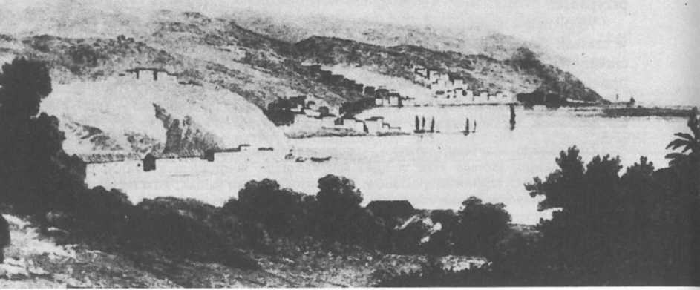
127. Port Valparaíso około 1855 r.

Konie, nie zawsze najlepsze, były jedynym środkiem transportu. Tylko rzeki, w tym jedną o wdzięcznej nazwie Bio-Bio, przepływano na czółnach.
Wracano praktycznie tą samą drogą (zwłaszcza przez puszcze, gdzie nie było innej możliwości). W Concepción zameldowali się pełni wrażeń 10 lutego 1845 r. Dalsza penetracja terenu obejmowała górskie obszary należące do Chile. Zostały one zdobyte przed laty, a będący na żołdzie rządu Chile kacyk indiański z terenu sąsiedniego, nie zagrażał podróżnym. Niebezpieczna była tylko przyroda, a zwłaszcza wulkan.
Jak się wydaje, program geologiczny wycieczki do Araukanii został ograniczony do minimum. Z pewnością zebrano próbki skał, bo przecież Domeyko wspominał o granitach, trzeciorzędowych osadach pochodzenia morskiego itp. Bardziej interesowali go sami ludzie, miejscowa kultura duchowa i materialna. Podziwiał więc zachowanie Indian. Był zafascynowany ceremonią powitania. W jednym miejscu nawet, kacykowie zgromadzeni z wojskiem przywitali go jako przedstawiciela rządu z Santiago. Opis tego spotkania, w tym niemal zbratanie z dwoma Indianami, to jeden z klasycznych obrazków, godny zacytowania w książkach o Araukanach.
Interesował się także historią walecznych Indian. Rycerski epos Ercilla otwierał bodaj na każdym postoju. Musiał odcztywać jego fragmenty w cha-
tach gościnnych kacyków. Tam przecież niewiele zmieniło się od czasu podboju Ameryki Południowej przez Hiszpanów.
Concepción opuścił 22 lutego. Wiedział już wtedy, że 20 stycznia w Coquimbo spłonęło laboratorium oraz jego bezcenne zbiory. Nie miał do czego wracać. Spisał więc swe spostrzeżenia o Araukanii (przeznaczył na to 12 dni, podczas których ponadto przygotowywał się do dalszej podróży). Zdecydował, że wypadem w Kordyliery Pichachem kończy swoje badania gościnnej ziemi chilijskiej.
Bardzo szybko otrząsnął się z przygnębienia. W miarę jazdy na wschód zmieniały się krajobrazy górskie. Podziwiał je, zbierał próbki skał, rysował i zapełniał dzienniczek notatkami. Był szczególnie zafascynowany wodospadem na rzece Laja. Wspaniałość widoku dorównywała Niagarze. Wszędzie więc wszedł, by zbadać pokłady zlepieńców, na których powstał wodospad. Gdzie mógł, mierzył barometrem wysokości.
2 marca 1845 r. postanowiono wejść na wierzchołek wulkanu Antuco. Wyruszyli bardzo wcześnie. Zmuszały ich do tego warunki. Na szczyt nale-
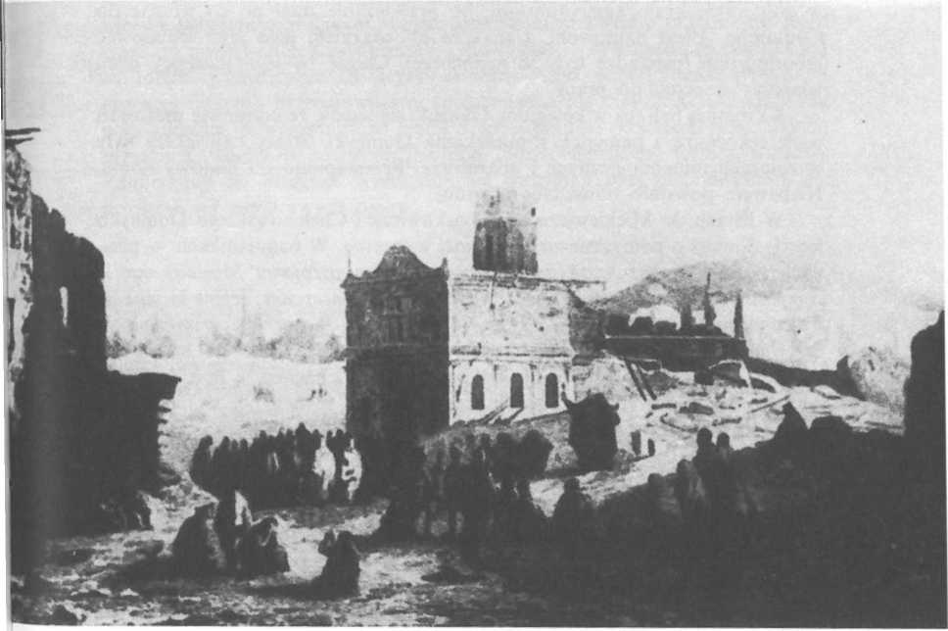
128. Trzęsienie ziemi w Valparaíso przed 1856 r.
żało wejść bowiem przed rannymi wiatrami, niebezpiecznymi w tej części Korydylierów. No, ale geolog jest geologiem, a skały — skałami. Skrzętnie więc zbierał wszelkie informacje po drodze. W słońcu zaczęli się piąć z krateru na oblodzony szczyt stożka wulkanicznego. Z każdą minutą groziła tragedia. Młody przewodnik nie wytrzymał psychicznie. Domeyko z Miguelem szli w górę.
Nagły wybuch ognistej lawy zatrzymał ich. Dokonali pomiaru wysokości — 2718 m n.p.m. — niemal w zasięgu ręki szczytu i zdecydowali się na odwrót. Nie mieli raków ani asekuracji. Na szczęście w lodzie były bryły lawy i szczeliny. Dotarli jednak do krateru. Usiłowali wejść na wierzchołek z innej strony, też bez powodzenia.
4 marca 1845 r. odpoczywali w Canteras. Stąd droga wiodła już do Santiago, zrazu wpław przez rzekę Laję (powyżej wodospadu). W drodze widzieli z daleka wulkan San José i śnieżną, bogatą w rudy srebra górę San Pedro Nolasco.
Do Santiago wrócili pod koniec marca. Tam Domeyko złożył rządowi memoriał o Araukanii. Był przekonany, że na tym kończy się jego działalność w gościnnym kraju amerykańskim, bo przecież nie miał po co wracać do Coquimbo. Uległ namowom. Uznał, że obowiązkiem jego jest odbudować laboratorium (pieniądze były w nadmiarze). Chciał, by jego następcy mieli właściwy warsztat do pracy.
8 kwietnia byli już w kolegium. Okazało się wtedy, że uczniowie uratowali wiele rękopisów i pamiątek z mieszkania Domeyki. Straty największe były w zbiorach mineralogicznych i aparaturze. Przystąpiono do budowy domu. Niebawem powstało nowe laboratorium.
W listach do Mickiewicza oraz Laskowicza i Chełchowskiego Domeyko ledwie doniósł o pomyślnie zrealizowanej wyprawie. W pamiętnikach — pisanych później — zaznaczył, że zaowocowała ona rozprawą Mémoire sur la composition géologique du Chile à la latitude de Concepción, depuis la baie de Talcahuano jusqu'ua sommet de la Cordillière de Pichachen comprenant la description du volcan d'Antuco (Budowa geologiczna Chile na szerokości Conception; od zatoki Talcahuano po szczyty Pichachen, i opis wulkanu Antuco), wydrukowaną w „Annales des Mines” w 1848 r. Nie dysponujemy jednak tą rozprawą. Możemy się tylko domyślać, że przedstawione zostały w niej stosunki geologiczne, zwłaszcza o złożach trzeciorzędowego węgla kamiennego oraz dane o składzie chemicznym skał wulkanicznych.
W ostatnim tomie pamiętników Domeyki pt. Czterdzieści sześć lat mojego zawodu nauczycielskiego i naukowego w Chile znajdujemy bardziej osobiste zwierzenia na temat motywacji tej podróży. Okazuje się, że miał od dawna ochotę zwiedzić dziką Araukanię oraz czynne (buchające ogniem — jak to pisał) wulkany południowej części Chile. Swe zamierzenia określił następująco:
Podróż ta miała podwójne widoki: najprzód filantropiczne, mające na celu poznanie tego bohaterskiego ludu, który przez trzy wieki bronił niepodległości swojej od Hiszpanów i z którymi dotąd nie po chrześcijańsku obchodził się rząd Rzeczypospolitej [Chile] i myślał o zawojowaniu go siłą militarną, po wtóre— geologiczne, gdyż pilno mi było poznać wulkany chilijskie, mianowicie słynną z podróży Póppiga Antuco.
Dalej pisał, że po powrocie z wyprawy wydał wspomniane dziełko
[...] mające na celu wykazać stan, w jakim się dziś znajdują Araukanie, ich pojęcia i na wpół dzikie obyczaje, wady i uczciwość, niesprawiedliwości i nadużycia, jakich się nad nimi dopuszczają pograniczne osady chilijskie i urzędnicy chilijscy, brak misjonarzy do ich oświecenia i w końcu — jedyne środki godziwe, które doprowadzić mogły do zachowania tej rasy szlachetnej tubylców amerykańskich i zlania się jej z narodem chilijskim78.
Dziełko to zostało życzliwie przyjęte. Przedrukowano je w innych krajach (Argentyna, Kolumbia). Ostatecznie rząd przyjął sugerowane przez niego rozwiązania: Araukanów kolonizowano metodami pokojowymi.
Wiadomo co w połowie XIX w. oznaczały metody filantropijne kolonizacji. Prawie półtora wieku później, w dobie innych form likwidowania niepodległych narodów, wyznania Domeyki są zaskakujące. Gdy je wypowiadał, były właśnie jedynym moralnie słusznym rozwiązaniem kwestii. Indianie nie mieli szans na przetrwanie. Krwiożercza — dosłownie — cywilizacja niosła za sobą ich totalne wyniszczenie. Domeyko, samotny Polak, zdołał poznać symptomy grożącej tragedii. Przedstawił swe spostrzeżenia nie tając krytycznych uwag pod adresem reprezentantów rządu i jego polityki kolonizacyjnej. Zdołał przekonać władze o potrzebie podjęcia „chrześcijańskich” form cywilizacji. Zamierzony cel osiągnął. Araukanie nie utrzymali swej niepodległości, ale pozostali na ziemi swych ojców.

Pożegnanie Coquimbo
Finał przeszło siedmioletniego pobytu w kolegium w Coquimbo był mniej więcej następujący:
W październiku 1846 r. dotarła do Coquimbo wiadomość o spodziewanym powrocie z Francji trzech uczniów tej szkoły: Alfonso, Cuadrosa i Osorio. Dwaj ostatni mieli objąć stanowiska profesorskie w kolegium, dotychczas zajmowane przez Domeykę. W tej sytuacji przesłał on swoją dymisję do Ministra Oświaty. Została ona, wskutek jego nalegań, przyjęta na początku listopada.
10 listopada 1846 r. odbył się ostatni egzamin. Obejmował on chemię ogólną i analityczną, mineralogię, początki geologii i miernictwa podziemnego.
Po tym nastąpiło pożegnanie z uczniami, dyrektorem i profesorami kolegium. Żegnał się także z członkami Towarzystwa Dobroczynności, organizacji, której był współzałożycielem w 1845 r. Z ostatnich wizyt zapamiętał szczególnie pobyt u rodziny Troncoso, których dom traktował jak własny. Smutne było także rozstanie z jednym z najwcześniejszych uczniów — Manuelem Araceną. Odjazd nastąpił prawdopodobnie 18 listopada 1846 r. Tak go wspominał Domeyko:
O godzinie dziewiątej z rana, choć nie brakowało już powozów z miasta do portu, wsiadłem ostatni raz na mego baio (płowego), silnego rumaka, który mi od lat sześciu służył do dalekich podróży, widział po trzykroć szczyty lodowatych Andów i czarne w nich przepaście, a wyniósł mnie nie z jednej ciężkiej przeprawy. Zsiadłszy z niego, już na wsiadaniu do parowca, pogłaskałem go i oddałem rektorowi szkoły z oświadczeniem, że mego konia zastawiam w spadku i daruję temu, kto pierwszy po mnie w Coquimbo opróżnioną przeze mnie katedrę i laboratorium chemiczne obejmie.
Z pewnością wtedy jeszcze nie znał nazwiska swego następcy. Nie potrafimy powiedzieć także, dlaczego zakończenie roku zostało przyspieszone (listopad a nie styczeń)? Bardziej zrozumiałe jest naleganie w ministerstwie o przyjęcie dymisji. Tu już poczucie odpowiedzialności kazało mu zwolnić zajmowane stanowisko i przekazać następcy. Możemy się tylko domyślać, że Domeyko dążył do założenia w Coquimbo czegoś w rodzaju paryskiej Szkoły Górniczej. Jego plany nie zostały przyjęte. Był jednak — jak to wynika z karty tytułowej Araukanii — członkiem Uniwersytetu Chilijskiego. W związku z tym dawniej kandydował na katedrę chemii, ale zajął ją Francuz przysłany przez Gay’a. Liczył się z możliwością powrotu do Europy, gdyż przywiózł do Valparaiso cały swój majątek i tam pozostawił na pewien czas.
Po prawie ośmiu latach pracy nauczycielskiej w Coquimbo nie mógł mieć większych oszczędności, zważywszy na kosztowną podróż do Araukanii. Na pomoc materialną brata Kazimierza nie mógł liczyć, biorąc pod uwagę śmierć stryja Ignacego w 1844 r. Do Paryża chciał wracać, ale trochę się bał towiańczyków. Myślał o dzierżawie jakiegoś mająteczku w Poznańskiem, ale nie wiemy, czy na to miał dostateczne fundusze.
Gdy z Miguelem Munizagą wrócili w kwietniu 1845 r. z wyprawy do Araukanii pochłonęła go całkowicie budowa nowego laboratorium. Nie trwało to długo. W końcu roku wykonywano już analizy nową — znacznie lepszą — aparaturą. Domeyko wykładał wtedy chemię i mineralogię. Pracował szczególnie z uczniami najzdolniejszymi. Uczył ich chemii, ale także rysowania planów kopalń. Tego roku dotyczy jedno jego wspomnienie:
Pamiętam, jak patrząc na działania probiercze jednej ołowianej rudy, niezbyt umiejętnie wykonywane przez miernego ucznia, w momencie, kiedym go strofował,
79
spostrzegłem w błękitnych płynach, które miał wyrzucić, przesiąkłych swądem wod[or]u siarczanego, reakcją wanadu. Rzuciłem się wnet do rozbioru owej rudy i trafiłem na odkrycie nowych gatunków wanadanu miedzi i ołowiu.
No, ale był wyjątkowo sprawnym analitykiem.
5 stycznia 1846 r. odbył się egzamin. Licznie zebrani obywatele byli bardzo zadowoleni z wiedzy uczniów. Zaraz nastąpił wyjazd w teren. Tym razem badał pobliskie Coquimbo doliny rzek Limari i Rapel, docierając do kopalń srebra w Rapel u podnóża głównego grzbietu Andów. Po powrocie kierował czymś w rodzaju praktyk wakacyjnych uczniów. Jednych wysłał do pobliskich hut, a innych do kopalń. Wizytował ich w terenie ucząc zasad metalurgii i miernictwa podziemnego.
Dodajmy, że w 1845 r. w Coquimbo napisał swoje dziełko o Araukanii. Wydał je pod koniec tego roku, bo przecież wtedy nie czekało się w drukarni dłużej jak dwa tygodnie. Wysyłał manuskrypty rozpraw oraz kolekcje minerałów do Europy. Przede wszystkim jednak polecał paryskim druhom synów swych przyjaciół z Chile: Montéala i Aldunate.
Na miłość Boga — prosił Laskowicza i Chełchowskiego 30 czerwca 1846 r. — opiekujcie się nimi, bo są synami moich tu przyjaciół i tych, którym wielce obowiązany jestem osobiście. Rymagaylle szczególnie polećcie młodego Aldunate.
Tego ostatniego kierował do szkoły architektury i w listach bardzo prosił Chełchowskiego o wprowadzenie go do salonów paryskich, a zwłaszcza do salonu Czartoryskich. Nic dziwnego zważywszy, że był synem ministra wojny, a ponadto chłopcem o wyjątkowej delikatności i dużych talentach artystycznych. Czytając uwagi Domeyki o nim wyczuwa się, że w młodzieńcu, widział Żegotę z lat wileńskich.
Zresztą powodów sympatii było więcej. Minister Aldunate, podobnie jak i minister oświecenia Montt, uznali dziełko Domeyki o Araukanii za ważne i proponowali autorowi kolejny wyjazd na południe (tym razem za pieniądze państwowe). Najbardziej wymowne jest zresztą jedno zdanie z listu do Laskowicza i Chełchowskiego z 29 października 1846 r.:
O Aldunatym nie mam co i mówić. To, co jemu uczynicie, myślcie, jako byście mnie samemu uczynili. U jego ojca będę mieszkał w Santiago i będzie mi wielce miło, jak się dowiem, że młody Aldunate, pisząc do swego ojca, ministra i generała tutejszej Rzeczypospolitej, pochwali się, iż Polacy mu sprzyjają.
W świetle tej uwagi późniejszy zapis pamiętnikarski Domeyki o mającym nastąpić wyjeździć do Europy w listopadzie 1846 r. jest nieścisły. Przytaczamy jednak tę ciekawostkę:
[...] Czekałem już w porcie Valparaíso na parowiec, którym miałem opuścić Amerykę. Że zaś owego parowca spodziewano się zaledwo za tydzień, przybywającego z peruwiańskich portów, umyśliłem, korzystając z tej przewłoki, pojechać na parę dni do Santiago, aby tam pożegnać generała Aldunate, [od którego] przez cały ciąg pobytu mego w Chile wiele łask i dowodów przywiązania doznałem i jego inicjatywie przyjazd mój do tego kraju winien byłem.
Zatem planował osiąść w Santiago, a później zmienił zamiar? Była w tym jakaś gra, której motywów nie znamy, z braku możliwości analizy archiwaliów w Chile. Mimo wszystko możemy — bez ryzyka popełnienia pomyłki — napisać wprost: Domeyko nie mógł w końcu 1846 r. wrócić do Europy. Miał skromne oszczędności, które — być może — pozwoliłyby mu na przetrwanie i uzyskanie jakiejś stabilizacji. Nie zaoferowano mu w Europie pracy w wyuczonym zawodzie. Tę mógł uzyskać tylko w Chile. Dlatego wyjazd do Santiago był więc nie pożegnaniem, a próbą przedłużenia kontraktu na innych warunkach, z miejscem pracy w stolicy kraju.
W Coquimbo żył oszczędnie. Miał wprawdzie tytuły głównego probierza kraju oraz rozjemcy górniczego, ale były to funkcje raczej tytularne (korzystali z tego zresztą jego uczniowie, legitymując się świadectwem nauczyciela). Większość oszczędności wydawał na podróże badawcze, sprowadzenie książek, korespondencję, zasiłki dla chorego w Bordeaux stryjecznego brata Aleksandra, składki na organizacje emigracyjne oraz towarzystwa dobroczynne. Z wyrzutem pisał 1 marca 1846 r. do Laskowicza i Chełchowskiego :
Mogę was zaręczyć, że w samych kamieniach, jakie do Szkoły Min darowałem, jest przynajmniej kilkanaście funtów srebra, a oni mi nawet swoich annałów pożałowali, annałów, które 20 franków na rok kosztują.
Nie przeżywał tego tak strasznie. Bardziej bolało go, że Dufrćnoy i inni profesorowie nie raczyli nawet odpowiedzieć latami na jego listy i podziękować za przesłane kolekcje.
Z pewnością nie zgromadził większego kapitału podczas ponad siedmioletniego pobytu w Chile. Gdyby zdecydował się jechać do Francji zrobiłby to ze świadomością niezbyt optymistycznej perspektywy. Pisał o tym szczerze do przyjaciół w Paryżu. Powstrzymywały go w Chile także wypadki europejskie, a zwłaszcza rzezie w Galicji.
W 1846 r. Domeyko nie tylko nie mógł, ale także nie chciał opuszczać Chile. Szukał możliwości pozostania tam i dymisję z katedry w kolegium w Coquimbo potraktował jako drogę do pozyskania pracy odpowiadającej jego kwalifikacjom i zainteresowaniom. Słowem, opuścił Coquimbo, by zostać profesorem w Uniwersytecie w Santiago. Był autorem ważnych dzieł o mineralogii i probierstwie. Generał Aldunate nie miał więc kłopotów, by zrealizować zamiary swego przyjaciela.
Rozdział VIII

W Uniwersytecie w Santiago de Chile

Instytut Narodowy w Santiago
Prawie trzyletnią przerwę w korespondencji Żegoty i Adama zakończył list Domeyki, wysłany z Santiago 25 kwietnia 1848 r. Jeden fragment tego listu przytaczamy tytułem wprowadzenia do interesującej nas problematyki:
Zmieniłem rezydencją, przeniosłem się do tutejszej stolicy, większej i ludniejszej od naszego Wilna i tu straciłem ową spokojność i cichość, które towarzyszyły mi przez osiem lat w Coquimbo. Jestem tu może czynniejszy i może użyteczniejszy niż byłem przedtem, ale roztargiony, odurzony mnóstwem poleceń rządowych, którymi mię napastują, nie mam tu laboratorium tak wygodnego, jak w Coquimbo, choć mam dwie katedry w tutejszym uniwersytecie i urządzam muzea, gabinet etc.1
Zatem awans i błyskawiczna kariera? Zważywszy na stanowiska nauczycielskie w prowincjonalnej szkole średniej. I tak, i nie. Przeniesienie się do stolicy jest żadnym awansem. Co do samego uniwersytetu — sprawa nie jest taka prosta. Domeko podjął bowiem pracę w uczelni zwanej Instytutem Narodowym, który był zarazem szkołą średnią i uniwersytetem. W jednym gmachu uczono dzieci i mężczyzn. Przedmiotów ogólnych (w tym fizyki i chemii) uczyli ci sami profesorowie w klasach niższych i wyższych. Taka była specyfika uczelni wzorowanej na szkolnictwie francuskim. W jakiego typu klasach uczył Domeyko — tego na razie nie wiemy. Prawdopodobnie był profesorem wydziału lekarskiego i przyrodniczego. Jeżeli tak, to prowadził kursy na poziomie wyższym, a tylko dorywczo zastępował nauczycieli w niższych klasach.
Podczas pobytu w Coquimbo zwrócił Domeyko uwagę na wadliwość systemu oświatowego w Chile. Miał inne nawyki. Dla niego szkoła średnia była zakładem ogólnokształcącym. Później — na wzór niemiecki (w praktyce stosowany w Wilnie i innych miastach Polski) — przygotowywano w uniwersytetach do zawodu: nauczycielskiego, prawniczego, lekarskiego. Temu wszystkiemu towarzyszyła celebra z publicznymi obronami prac magisterskich i doktorskich, uroczystymi otwarciami i zamknięciami roku szkolnego itp.
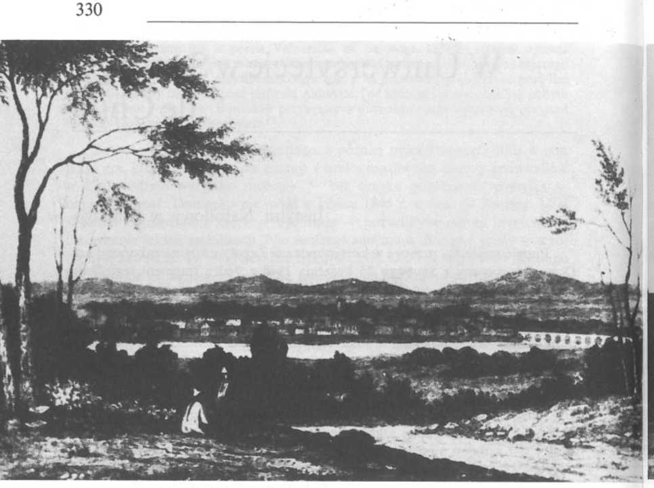
129. Santiago — widok ogólny, przed 1856 r.

W kolegium w Coquimbo odbywały się, typowe dla szkoły średniej, popisy zdolniejszych uczniów na koniec roku. Nauczyciele nie mieli zaś takiego prestiżu jak w Europie. Ponadto ten sam nauczyciel uczył młodzież jednocześnie na wielu poziomach: elementarnym, średnim i — jak w przypadku Domeyki — także na wyższym.
Tego wszystkiego było za wiele. W 1842 r. Domeyko przygotował dla Ministerstwa Oświaty odpowiedni raport. Władze przyjęły jego opracowanie z należnym szacunkiem, mianowały członkiem świeżo powstałego Uniwersytetu Chilijskiego w Santiago i wszystko zostało po staremu.
Potrzeba modernizacji szkolnictwa musiała wszakże w 1846 r. interesować innych. Inaczej Domeyko nie pisałby z Valparaíso 20 listopada tego roku, gdy miał rzekomo oczekiwać na nadejście statku: „Do Coquimbo już nie wrócę, do Europy — któż wie, może jeszcze nie czas; wołają mnie

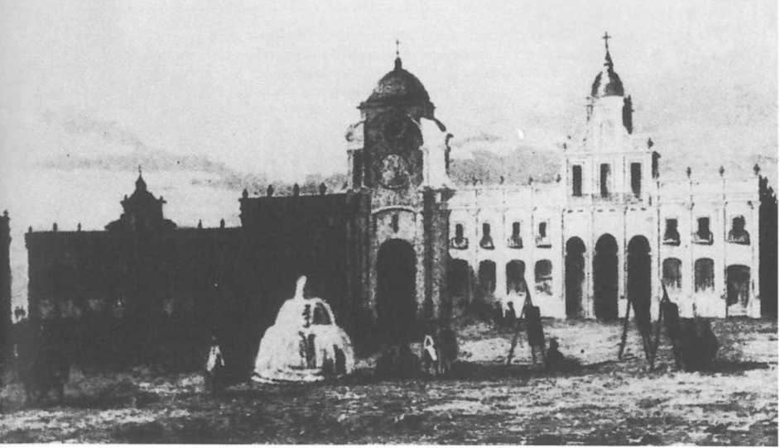
130. Santiago — rynek (1856 r.)

do Santiago i góry złote mi obiecują, obiecują”. No, przecież nie mógł to być żart.
Około 22 listopada Domeyko zameldował się w Santiago i zamieszkał w gościnnym domu generała Aldunate, tak jak planował. Okazano mu wiele życzliwości.
[...] Przyjęto mnie tu — napisze w liście do przyjaciół — z niewypowiedzianą uprzejmością i honorami. Byli prezesowie [dawni prezydenci], ministrowie, wielu senatorów i deputowanych byli u mnie z wizytą i pod pozorem zwrotu kosztów poniesionych przeze mnie na podróżach po Chile rząd tutejszy kazał mi wyliczyć dwa tysiące piastrów (10000 franków). To wszystko zniewala mię do zatrzymania się w Santiago, Bóg wie jak na długo.
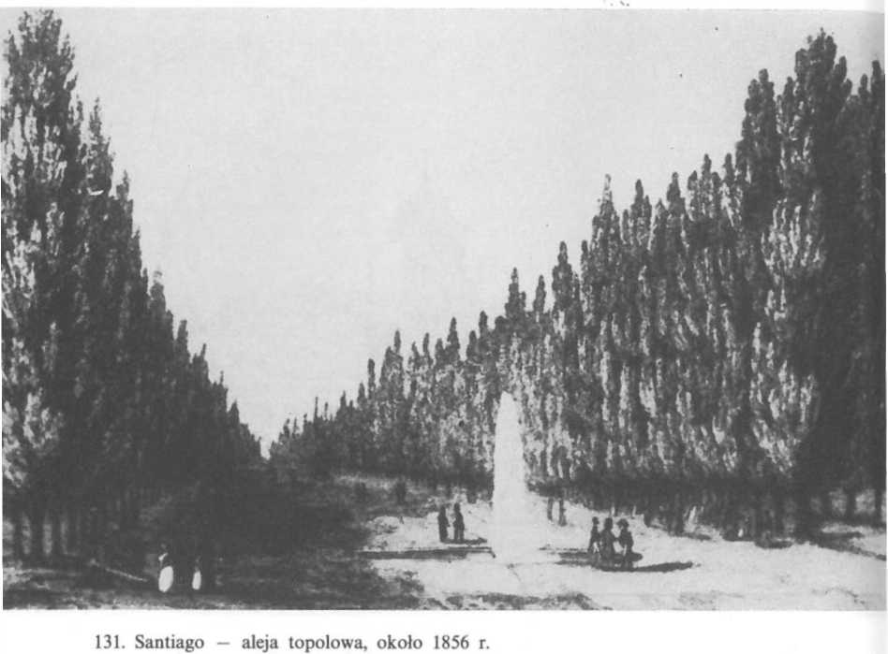

Z listów do Laskowicza i Chełchowskiego z pierwszych miesięcy pobytu w stolicy nie możemy dowiedzieć się wiele. Główny problem to troska o przebywających w Paryżu młodych Chilijczyków: Aldunate i Monreala. Nad tym góruje zmartwienie o los pak z minerałami wysłanych do Szkoły Górniczej, o rękopisy prac naukowych oraz gubiących się w drodze „Annales des Mines”. Od tej zmory nie mógł się uwolnić, podobnie jak i świadomości tułaczki.
24 stycznia 1847 r..Laskowiczowi i Chełchowskiemu wspomniał jednak, że .. ] rząd tutejszy bezustannie używa mię do rozmaitych posług i chcąc nie chcąc wdałem się tu w życie światowe Płacono mu pensję jak dawniej i nawet zamierzano wysłać do Europy po specjalistów i zakup maszyn do mennicy. Wypadki wojenne pokrzyżowały jednak zamierzenia. Listownie przekazał więc przyjaciołom dyspozycję odnośnie do sum ze sprzedaży rud
kobaltu, które będąc w Coquimbo odkrył, a właściciele kopalni zdecydowali, że podzielą się z nim zyskiem. Był to poważny zasiłek dla paryskich emigrantów oraz wsparcie dla Towarzystwa Dobroczynności Dam Polskich.
List Domeyki do przyjaciół Władysława Laskowicza i Walerego Chełchowskiego z 23 lipca 1847 r. zawiera kilka nowych elementów:
[...] Tutejszy minister oświecenia i rektor Uniwersytetu przymawiają mi, że się taję z pismami moimi drukowanymi w Europie i nikomu, nawet dla publicznej biblioteki nie ofiarowałem egzemplarzy. Gdybym wiedział, że ci panowie uczeni tacy kapcani, to bym zawczasu prenumerował dwa czy trzy egzemplarze Annałów. Jeżeli mi nie uczynią zadość i nie odbiją 10 egzemplarzy] ostatnich memoarów, bidzie to już ostatnia do nich posyłka.
Tak tylko myślał i w przyszłości wyleje wiele atramentu na papier na ten temat, jednakowo umiarkowanie skutecznych.
Inna wiadomość tego listu jest ważniejsza:
Jestem tymczasem profesorem chemii w Instytucie Narodowym, fizyki w muzeum, sekretarzem w Uniwersytecie i wiele innych poleceń daje mi Rząd
I jeszcze kilka informacji z listu do Laskowicza z 30 stycznia 1848 r.: Rok był finansowo pomyślny, choć niespokojny. Między innymi opracował ”[...] projekt do zaprowadzenia wag i miar metrycznych, który to projekt przyjęły Izby, potem wzięto mię do nowego urządzenia mennicy i kursów fizycznych w Instytucie Narodowym etc.” Na pracę naukową w laboratorium nie miał czasu, przynajmniej w tym wymiarze, co w Coquimbo.
Ponieważ właśnie szczegóły są potrzebne, sięgamy do pamiętnika. Z jego treści wynika, że w 1844 r. Domeyko złożył ministrowi oświecenia poufny list w sprawie reformy uniwersytetu. Teraz, gdy znalazł się w Santiago, tenże minister Manuel Montt oraz generałowie Aldunate i Pinto zaproponowali mu realizację planów, mianując zarazem członkiem Rady Oświecenia. Dla Rady opracował już szczegółowy projekt, który był z pewnością repliką założeń organizacyjnych Wileńskiego Okręgu Naukowego sprzed 1831 r. Ogólnie rzecz traktując, szkoły elementarne i średnie miały dbać o moralne wychowanie młodzieży i ich kierownictwo zamierzał powierzyć księżom (szkołę w Szczuczynie musiał zatem bardzo cenić). Na poziomie wyższym miano kształcić specjalistów, jak w normalnych uniwersytetach środkowoeuropejskich.
Dyskusja w Radzie w grudniu 1846 r. nie przyniosła rozstrzygnięcia. Główny oponent, były rektor Instytutu Antonio Varas, był zwolennikiem szkoły tradycyjnej. Odłożono więc sprawę na później. Nadeszły wakacje, a z nimi potrzeba wskazania miastu źródeł wody pitnej. Wyjazdy w teren,
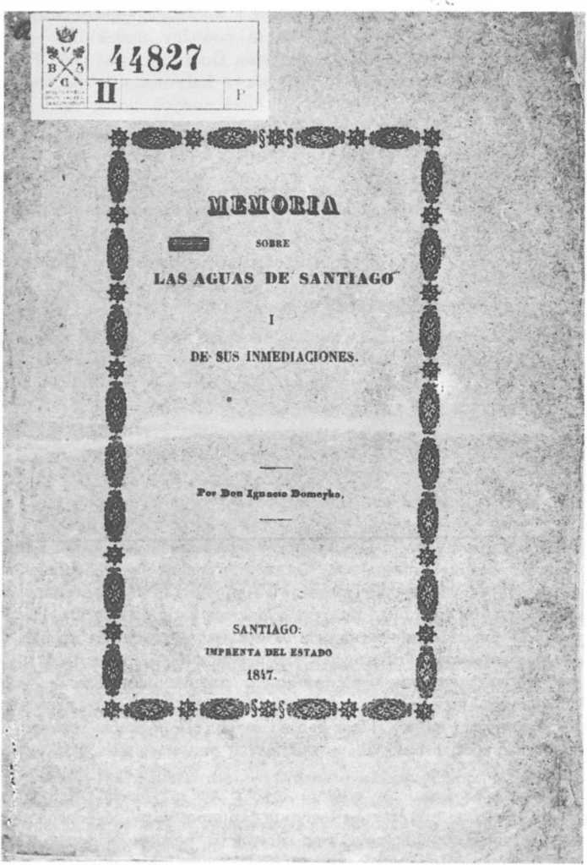
132. Memoriał o zaopatrzeniu Santiago w wodę, 1847 r.
NTRODUCCION
U SSII DIO DE US
ACIAS AATERALES.
ica êoel Musca Naàiial
roa
D. I31TA.CIO SOMSTZO,
Inshn iilidùmM ieClu
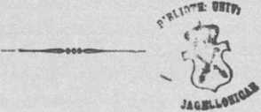

samtu««.
Imprenta calle de Valdivia n.* il.
scnuuM m 1847.
133. Wykład Ignacego Domeyki o naukach przyrodniczych w Uniwersytecie
Chilijskim, 1847 r.
analizy wód, publikacja o wodach pitnych dla Santiago — to kolejny „letni odpocznek” Domeyki.
W marcu rozeszły się wiadomości o gorączce złota w San Francisco. Nerwy zawiodły nauczyciela chemii w Instytucie, poleconego przez Gay’a, Leona Crosniera. Katedra stała do objęcia. Znów przyszły namowy przyjaciół Żegoty. Ponieważ miał w rudzie z okolic Coquimbo selen i był bardzo zainteresowany wykonaniem analizy, a w Instytucie było laboratorium — zgodził się.
Batalia o reformę uniwersytetu została w zasadzie zakończona pomyślnie. Zabrakło tylko chętnego na Pełnomocnego Delegata Rządu Chile do Spraw Szkolnictwa Wyższego, a zarazem kogoś do opieki istniejącymi wydziałami w obrębie Instytutu Narodowego. Domeyko odmówił przyjęcia tej funkcji. Nowy minister Manuel Antonio Tocornal, przyjaciel Domeyki, chwycił się pewnego wybiegu. Mianował go profesorem fizyki. Inauguracyjny wykład zaszczycili minister oraz Andres Bello, rektor Instytutu Narodowego. Domeyko przedstawił wstęp do uczenia się nauk przyrodniczych, przyjęty bardzo ciepło i wydrukowany w osobnej broszurze. Był więc już wtedy dawny profesor Coquimbo osobą wróżniającą się wśród uczonych Instytutu. Podobnie jak rektor legitymował się znaczącym dorobkiem.
Do tego jeszcze dodać należy, że rząd zlecił Domeyce opracowanie projektu oświaty religijnej ludu. Znów nawiązał do doświadczeń wileńskich i miał kolejne spięcie z Antonio Varasem. Chciał powierzyć opiekę nad szkołami elementarnymi księżom, ale nie poparł go nawet dziekan wydziału teologicznego. Zarzucono mu klerykalizm. Przegrał batalię.
Padło tu wreszcie słowo „klerykalizm”. Zatem kilka słów komentarza i wyjaśnienia. Domeyko nie znosił jednego w charakterze narodowym Chilij- czyków: brania się za czuby przy lada okazji, a zwłaszcza po wyborach. Uważał, że jest to wynikiem braku moralnego nadzoru nad młodzieżą w szkołach elementarnych i średnich. Jedynym realnym wyjściem jakie widział było powierzenie opieki nad szkołami znanym z właściwego postępowania księżom. Z ogromnymi oporami zdołał przeprowadzić — na krótko zresztą — swoje pomysły. Często zmieniali się ministrowie. Większość z nich nie tolerowała księży jako kierowników szkół. W tym więc względzie możemy tylko podziwiać wielką konsekwencję Domeyki.
Zadziwiać może nadmierne przeświadczenie o zmianie charakteru młodzieży pod wpływem wzorowych kierowników ze stanu duchownego. Pod tym względem był niewątpliwie idealistą. Zaskakuje natomiast trzeźwość Domeyki, o ile chodzi o potrzeby młodzieży starszej. Tej nie polecał księży na rektorów szkół. Wręcz przeciwnie: prowadził upartą dyskusję z Chełchowskim, który starał się sterować przyjacielem zza oceanu, i sugerował, by na wszystkich profesorów w uniwersytecie powołano księży. W jednym z listów z 30 lipca 1852 r. napisał przyjacielowi do Paryża:
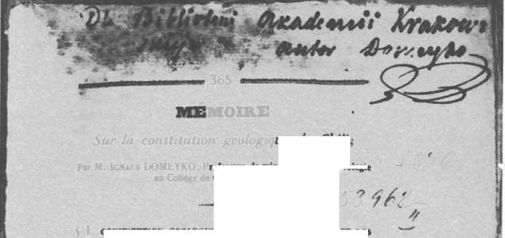
rotateur de minérologie et de giolotie Coquimbo (Chili).
rxwnTCTio'i gmux;iqcx do ststSme or» asm» rr ou
MuINS qc il traversa son» la latitude de copiapo.
ue ilu Chili;
»a baie deCopiapo (P/. //) se trouve dans un errain granitique recouvert par dés couches ter- iaire» très-niodernes, les mêmes qui composent es plaines à double et triple étages à toutes les embouchures de rivières au Chili. L'entrée du port st rendue difficile par la présence d’une e rochers granitiques qui rétrécissent cett rée, et qui s'élèvent à peine au-dessus du n de la haute maree. La mer y est presque to houleuse, et le port n’est pas suffisamment a ni outre les vents du Nord.
On débarque dans la partie méridionale de la baie, loin de l'ancienne embouchure de la rivière, qui ue présente actuellement qu’un lit sablonneux complètement à sec/ et on ne trouve de l’eau douce qu’à une distarice de 3 à 4 lieues du port. On y voit cependant un joli petit village bâti sur une terrasse de dépôts tertiaires, des magasins poui le bois, les vivres et les minerais, et on y compte une centaine d'habitants.
Vis-à-vis ce village, et de l’autre côté delà ban-, on voit une haute montagne granitique noire, Morro de Copi a pu, entièrement isolée de» autres ; eltoutc la côte de cette baie, sur un rayon
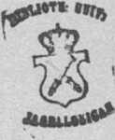
134. Artykuł Ignacego Domeyki o geologii Chile, drukowany w Paryżu w 1848 r.
22 — Ignacy Domeyko


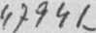
//
AIE T A LL'RJId de la amalgamación americana, como ha sido descrita i puesta en práctica por los beneficiadores arnerica- i i como se debe considerar en el estado actual de la cien- a, por Ignacio üomcyko.
Pocos ejemplos de invenciones mis utile* i nus productives preseuU la historie de industrie en los últimos siglos que la amalgamación americana, invención debida >1 jenio emprendedor i actividad de los primeros eiploradores del nuevo Continente. Nacida de una rutina laboriosa i observadora, puesta en prédica i perfeccionada por hombres da profesión eu todas las Americas españolas, organizada en un método completo de beneficio i de enrayes, sometida a regias fijas i racionales, puso taires nn medio millar de marcos de plata en circulación, Antes que los hombres de ciencia vinieran a esplicar o mejor diré a proponer teorías para la espli ación do las reacciones mui singulares i complicadas que acompañan e le método. No por evo hemos de creer que les beneñeiadores a quienes se debe el desarrollo i perfección dee>ta invención, hayan esperado dos siglos i medio que la tencia les ensebase a raciocinar i dar verdaderas rajones da lo que hacían i debían de hacer. Todo hombre inbriijenle, quu a fuer» de su laboriosidad liega a obtener resollidos positivos, útiles i evidentes de su trabajo, por mas que se le llame práctico, rutinero, guiado por cierto instinto, casualidad o feliz inspiración, raciocina a su modo, busca i da raiooes de lo que hace, junta i anuda sus conocimientos prácticos en naa teoria qne viene tras del descubrimiento, i con la cual se crea un nuevo lenguaje, nuevos términos, inielijibles soin a los que ponen la mano en la obra. Si el hombre de ciencia, el sabio, no lus entiende, peor pan él: no es h culpa del inventor o del prácrito: muchas veces el orgullo o una falso ilustración por una parte, i la desconflauta o preocupación por h u^a se jynen de por mediu para impedir el mutuo entendimiento, i sucede que Wo mofeta de añus, lis dos teorías, es decir, la rutinera llena de terminus mui anim^^Boélícos, orijinales, en los que se redeja el jéniu del descubridor, i la teoría da^^^or la ciencia, mis severa i etocia et> sus términos, se encuentran i se dan la mano:—se reconcilian.
I-a historia del método de amalgamación imenraua nos rumprurl^ dc cieciu mudó lo que atibo de dero. En todo et s* -lo pasado si-yt i en que |ja ciencia-, tieirss
Gdyby nawet cały świat zgodził się dziś na radykalną tego rodzaju reformę, byłoby niepodobieństwem przywieść jej do skutku. Ja sam powinienem był naprzód opuścić moją chemią i mineralogią i szukać księdza na moje miejsce, potem iść szukać księdza architekta, księdza chirurga, księdza adwokata etc. i nie pojmuję, co by na ten raz geodezja, metalurgia, akuszerstwo i inne naukowe rzemiosła zyskały.
Chilijczycy nie zawsze rozumieli motywy postępowania Domeyki. Ale czy sam zainteresowany w naprawie moralności społeczeństwa wzorów Wileńskiego Okręgu Naukowego nie przeceniał? Polskę i Chile wiązało wiele, to prawda. Szkoły mogły zmienić to i owo. Sami jednak uczniowie Domeki nie sprawdzili się w działaniu: Alfonso dał się poznać przy jednej rewolucji niemal jako chilijski Robespierre, a Cuadros i Osorio porzucili posady państwowe na rzecz robienia pieniędzy. Mimo wszystko więc Varas nie był znów bez racji, domagając się utrzymywania dyscypliny w szkołach wszystkich typów, a nie zmiany charakteru narodowego wstępujących pokoleń.
Pamiętnik Domeyki z lat 1848 — 1850 jest niezbyt ścisły. Choćby dlatego znów odwołujemy się do listów przyjaciół rozdzielonych oceanem. Na początku 1848 r. Żegotę powiadomiono, że Mickiewicz chciał do niego napisać. Nie czekając, 25 kwietnia wysłał list, którego fragment już przytoczyliśmy. Odpowiedź nadeszła po półtorarocznej przerwie, ale nadeszła. Wtedy już zapewne miał także list Bohdana Zalewskiego z 7 grudnia 1847 r. ze słowami:
Ściska się serce w płacz. Ile to Adam zwichnął umysłów i zmarnował serc? [...] Ty ani wiesz, czym są dla nas twoje listy, takie poczciwe, serdeczne a poważne i uczące? Radujemy się nimi po całych miesiącach i wydzieramy je sobie jak dzieci, stare dzieci.
W końcu roku, choćby z listu Józefa Zaleskiego z 11 sierpnia 1848 r., wiedział o nieudanej wyprawie nadawcy do Wrocławia, a Laskowicza aż do Krakowa. Wrócili z niczym. Powstanie w Polsce nie wybuchło. Z radością Józef i Bohdan Zalescy stwierdzili, że Mickiewicz wbrew stanowisku Towiań- skiego zorganizował legion włoski, choć jego losy były żałosne.
Najwięcej jednak informacji znajdujemy w listach Domeyki do Laskowicza i Chełchowskiego. Z nich wynika, że w końcu stycznia Żegota popłnął do Copiapó, jako rozjemca w sporze kopalnianym. Rzecz była ważna. Pod ziemią toczono walki o zasięg terenów kopalnianch. On, górnik, a nie prawnik, miał być sędzią. Nie mógł się wycofać mimo niejasności dokumentów nadawczch oraz braku kopczyków własnościowych na powierzchni. Po wielu pomiarach wydał wyrok. Strony były niezadowolone. Wypłaciły jednak należne honorarium (2500 piastrów!). W czasie tej pracy zebrał wiele interesujących skamieniałości, które w drodze powrotnej wysłał do Dufrćnoy
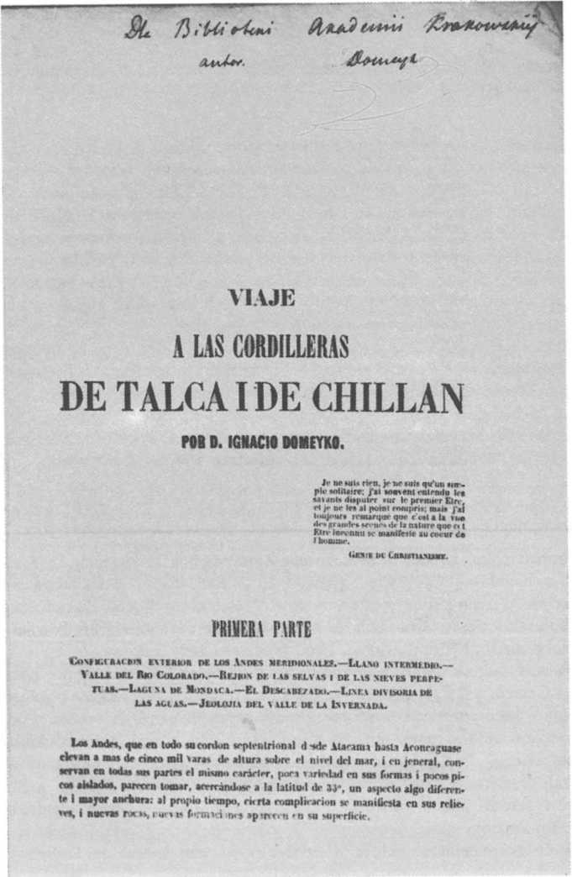
w Paryżu. Wakacje były pracowite, dostarczyły nowego materiału do dalszych badań.
Kilka miesięcy nowego roku akademickiego miał urozmaicone. Wprowadzał w tutejsze warunki przybyłego z Francji Wiktora Jełowieckiego, synowca Aleksandra. Mieszkali razem i razem przeżywali wypadki 1848 r. w Europie. Młody Jełowiecki nie wytrzymał. Porzucił Chile, by podjąć walkę z zaborcą w kraju. Domeyko nie mógł opuścić Santiago. Zresztą miał już swoje lata.
W liście do Laskowicza i Chełchowskiego z dnia 29 listopada 1848 r. nie bez radości Domeyko donosił:
Dobrzy tutejsi ludzie starają się, jak mogą, zatrzymać mię u siebie; niedawno Kongres tutejszy i Senat, nie pytając się mnie, uchwalili jednomyślnie dla mnie prawo obywatelstwa; i robię, co mogę, pracuję, jak umiem, dla dobra tego kraju, prosząc Boga o to, żeby jeśli mi On pozwoli zapracować na Jego chwałę i pożytek ludzi, to żeby mi też policzył na rachunek biednej naszej Polski, tak niemiłosiernie pokaleczonej od naszych i od cudzych.
Dodajmy, że Chełchowski obywatelstwo chilijskie Domeyki przyjął z oburzeniem. Nie zmąciło to radości Żegoty. W końcu grudnia wiedział, że tym razem nie będzie podejmował próby powrotu do kraju. W Kordylierach Descabezado wybuchł nowy wulkan. Był geologiem i chciał być pierwszym na szczycie nowego wulkanu. 16 stycznia 1849 r. opuścił więc Santiago. Przyjaciołom, z tym swoim wyczuciem obrazów po powrocie, już z Santiago napisze:
Noce były cudowne, wspaniałość widoków do nieopisania. Pierwszy ze śmiertelnych zwiedziłem nowy wulkan, który tu się przed dwoma laty utworzył na Cerro Azul i cały dzień chodziłem po ogromnej solfatarze, oddychając w dymy [!] od palącej się siarki i skacząc z kamieni na kamienie jako jeleń. Żaden potok ni strumień nie zatrzymał mię w wędrówce, a od mojego młotu przez trzydzieści dni rozlegały się [echem] góry.
Bardzo był powściągliwy w relacjach, zważywszy, iż opary siarki wydostające się ze szczelin były trujące. W pamiętniku swym wspomniał, że na chwilę stracił przytomność. Mimo to, przez miesiąc badał zjawisko wydostawania się gazów w sąsiedztwie powstałego wulkanu. Opisał to w rocznikach Uniwerstetu w Santiago, a później także w Polsce w 1888 r. w artykule O solfatar ach bocznych. Wyjątek z podróży geologicznej po Andach Chilijskich.
Nowy rok szkolny rozpoczął się w marcu 1849 r. O nim właściwie nic nie wiemy. Z informacji w pamiętniku o popisach szkolnych wnosić możemy, że uczył także młodzież szkoły średniej. Z zajęć niejako pozauczelnianych wynika, że zajmował się sprawami kolonizacyjnymi południa i opracował Memoria
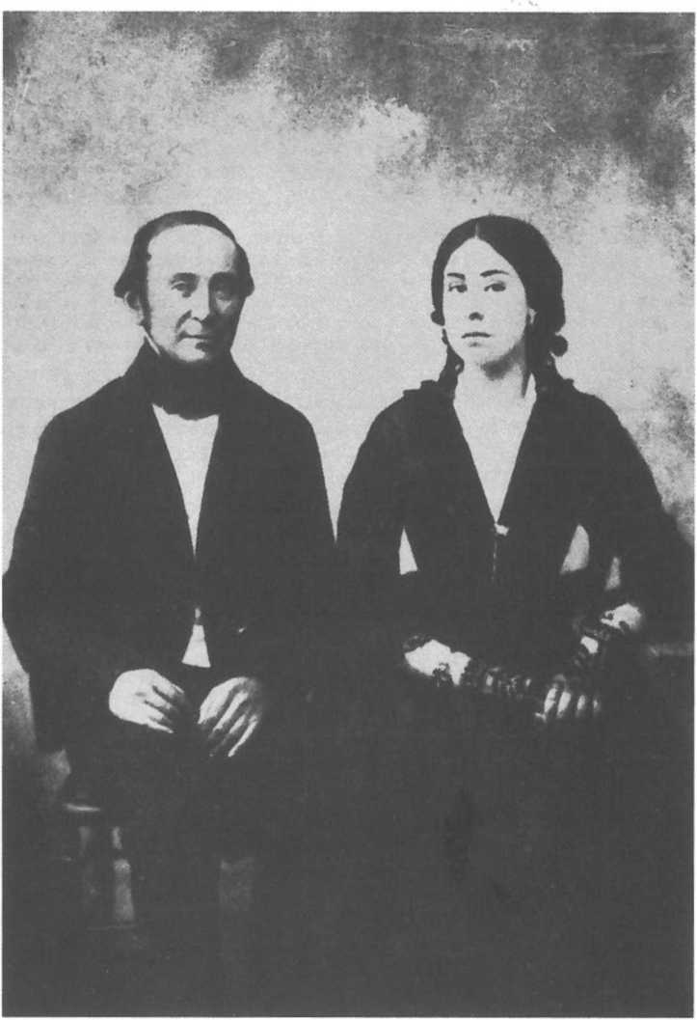
sorbe la colonization en Chile, opublikowany w roku następnym. Komisja Kolonizacyjna, w której zasiadał z ministrem Tocornalem i rektorem Bello, postulowała sprowadzić dwieście katolickich rodzin niemieckich z księdzem i nauczycielem oraz zaopatrzyć je w niezbędne środki do startu. Zmiana na stanowisku ministra oświaty i objęcie urzędu przez Varasa zahamowała działania Domeyki na tym polu. Czuł się zresztą na tyle tym wszystkim zmęczony, że z końcem roku kupił sobie domek opodal miasta. Przygotowując go na własną siedzibę nie wdawał się w dysputy z nieprzyjaznym sobie ministrem.
Listy do przyjaciół z 1849 r. nie zawierają również wielu informacji o pracy. Nie mają one dawnej pogody. Zbyt wiele działo się w Europie, by nie przeżywał tego. Odpierał więc krytykę Chełchowskiego za przyjęcie obywatelstwa. 25 marca zirytowany pisał, że nie zamierza wyłącznie kształcić mineralogów i chemików, bo czas uczoności nie przyszedł jeszcze dla młodej Ameryki. Wrócił do tego 27 kwietnia: „Już-ci ja się wynaturalizować nigdy nie potrafię i mam nadzieję w Bogu, że czy w Kordylierach, czy w Ponarach [wileńskich] — umrę Litwinem, Poloni nihil a me alienum puto”11.
Z listu do przyjaciół z 25 marca dowiadujemy się, że dzieła swe przesłał Aleksandrowi von Humboldtowi w Berlinie. W kolejnym liście, jak zwykle, ubolewał nad kontaktami ze Szkołą Górniczą.
Im się zdaje — napisał — że niezmiernie wielki honor dla mnie robią, iż pozwalają pisywać do siebie. Lubię nauki i nimi zajmować się będę, ale widząc, jak łatwo uczonemu człowiekowi skapcaniać, nie mam najmniejszej pretensji być nim i uleczyłem się od owej choroby starania się o aplauzy uczonych .
Miał niewątpliwie „dobry dzień” (29 czerwca, dawniej koniec roku akademickiego w Wilnie), skoro odpowiadając Laskowiczowi na ocenę czasopisma redagowanego przez Mickiewicza napisał: „Wdzięczen ci jestem, żeś mi nie przysłał »Trybuny« Adama, która musi być arcygłupia i mogłaby mię wiele zmartwić”. 29 sierpnia wrócił do tych spraw pisząc:
Gdyby Adam mógł choć na sześć miesięcy żyć spokojny, zajęty jaką skromną pracą, chociażby łataniem butów, przekonany, że na ten raz rozum jego mniejszy i głupszy od rozumu dziecięcia, pewien jestem, że po sześciu miesiącach zdałby się jeszcze do czego i służba jego byłaby przyjęta. Między szaleństwami ludzkimi niepośledniejsze jest to kwapić się do rzeczy wielkich i sądzić, że od teraz trzeba coś wielkiego zrobić, a jutro będzie za późno.
27 grudnia 1849 r. w liście do Laskowicza odnotował Domeyko rozmowę z krawcem Tyszką, warszawianinem, od dwudziestu lat mieszkającym w Chile.
Na zapytanie, w jaki sposób zachował język krawiec mu odpowiedział: „»nie wiem«, a po krótkiej pauzie dodał: »Zapewne dlatego, że ja zawsze modlę się po polsku»”.
Znów nie dysponujemy danymi o zajęciach szkolnych i naukowych Domeyki w 1850 r. Tym razem zresztą nie ma się co dziwić. Nowy domek i jego zagospodarowanie ograniczył do minimum wyjazdy wakacyjne w teren, choć oczywiście był w górach. Do Laskowicza 26 lutego napisał:
Domek, w którym żyję, jest mały, ale chędogi, pięknie pomalowany i w nim na zimę mam izbę z kominem obwieszoną portretami króla Jana, Kościuszki, Leszczyńskiego i księcia Józefa, tuż w szafce Wężyka, Krasickiego, listy Sobieskiego, pamiętniki Paska, Soplicy, gramatykę i historię polską, Skarbiec, Piasty i naszych poetów: Adama, Bohdana, Góreckiego i Witwickiego. Radbym zaprosić do mojej gospody Skargę, Kochanowskiego i naszych kronikarzy, choć droga daleka, a gospoda nasza na tym świecie krótka i znikoma.
Miał ponadto 12000 franków rocznej pensji. Nie tracił nadziei, że coś się w Europie zmieni i będzie mógł wrócić do kraju. Może to nastąpiłoby, zwłaszcza, że w Krakowie rozważano wtedy kandydaturę Domeyki na katedrę mineralogii Uniwersytetu Jagiellońskiego. Wypadki potoczyły się jednak inaczej. Bodaj w marcu, na przechadzce z Aldunatem, Domeyko poznał mieszkającą w pobliżu uroczą Enriquetç Sotomayor. Podobno wtedy zaczęła się obopólna miłość od pierwszego wejrzenia. Ona miała piętnaście lat i była już zaręczona, a on — był 47-letnim starym kawalerem. Starał się odwieść od myśli o ożenku. Uciekał nawet w Kordyliery. Niewiele to dało. 28 czerwca 1850 r. napisał do przyjaciół: „Bądź co bądź, moi kochani, nie masz rady, muszę żenić się — za dwa tygodnie będę żonaty”. Tak też się stało. 6 lipca był ślub. Drużbą był generał Aldunate. Małżeństwo z całą pewnością było udane. Po latach wspominając to wydarzenie zapisze:
Tak się począł mój niedługi romans, w dniu, kiedym najmniej myślał o ożenieniu się i szukaniu żony w Ameryce. Nie byłem nigdy poetą, ni beletrystą do opisywania cudzych miłostek, mało co i o swoich miałbym do powiedzenia. Nie uszło czterech miesięcy od owego spotkania się, a już 7 [!] lipca 1850 byłem mężem pani Henrkiety z Sotomayorów i potem dwadzieścia lat z nią szczęśliwie przeżyłem aż do jej śmierci.
Tydzień po ślubie nadszedł list od Ludwika Zejsznera z zaproszeniem na katedrę w Uniwersytecie Jagiellońskim. Z bólem w sercu musiał odmówić. Od tej pory tylko zasilał uczelnię w Krakowie w zbiory chilijskich minerałów oraz w swoje publikacje.

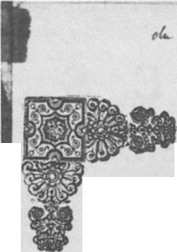
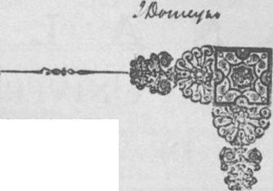
ANALES
AA
DELA
UNIVERSIDAD
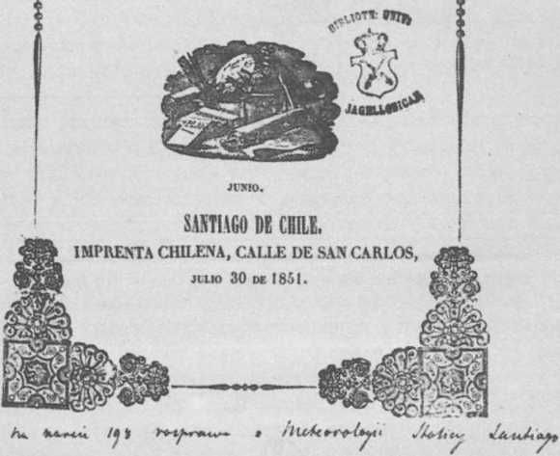
DE CHILE.
PUBLÍCASE IEISUALIEÏTE EL 30 DE CADA IES,
138. Tom „Anales” Uniwersytetu Chilijskiego ofiarowany
Uniwersytetowi Jagiellońskiemu
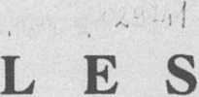

Universidad
Chile
unJ», uttrra y <u«rlo i* 1953 ! N.” 90, 91 y 92
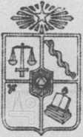

A HISPANO-SUIZA LTDA.
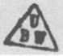

139. Tom „Anales” Uniwersytetu Chilijskiego z 1953 r. zawierający rozprawy o Ignacym Domeyce
Wakacje 1851 r. Domeykowie spędzili na przebudowie domu. Mógł więc 9 lutego polecić przyjaciołom paryskim swego ucznia i jednego z kolejnych następców na katedrze w Coquimbo - Aracenę, który wybierał się prywatnie na studia do Paryża. Był to człowiek o rysach północnych Indian chilijskich, bardzo sumienny i oddany pracy (to on z polecenia Domeyki wykonywał kiedyś analizy probiercze dla właścicieli kopalń i hut). Rozpoczęcie zajęć szkolnych nie poszło jednak normalnym trybem. Znów wezwano go do Copiapó celem rozgraniczenia terenów górniczych. Praca była ciężka, bo pomiary pod ziemią musiał wykonywać sam. Wspomagał go ledwie jeden z jego dawnych uczniów Nikolas Naranjo, który był jednak stroną w sporze. Mimo wszystko poradził sobie, choć trzęsąca się ziemia nie dała mu pracy zakończyć szybko. Gdy przygotowywał już ostateczną wersję planu rozgraniczenia terenów kopalnianych silne trzęsienie ziemi objęło także naziemne obiekty kopalniane. Niemal cudem wyszedł z życiem, gdy na stół, przy którym pracował runęła ściana.
Stał — wspomniał — przy mnie struchlały Don Nikolas i dziwił się, że ja, na którego nie zdawały się mieć wpływu trzęsienia ziemi i którego on po wielekroć widział nieporuszonego i bez żadnej obawy wśród częstych trzęsień, w Coquimbo, ubiegłem go tą rażą, najlękliwszego z ludzi, i stanąłem pierwej niż on za progiem.
Cała praca i aparaty pomiarowe zostały zniszczone. Musiał więc powtarzać pomiary, w tym podczas kolejnego trzęsienia ziemi, w głębi kopalni. Wyrok opracował, ogłosił. Strony zastosowały się do jego decyzji. Do Santiago wrócił przez Coquimbo, gdzie ze smutkiem stwierdził zaniedbanie w kolegium.
Z wyborem Manuela Montta latem 1851 r. na stanowisko prezydenta, rozpoczęły się rozruchy w Concepción i Coquimbo. Pociągnęły za sobą wiele ofiar i zniszczeń. Owe rewolucje zbyt wiele kosztowały młodą republikę. W lutym 1852 r. minister Lazcano z generałem Aldunatem uprosili więc o przyjęcie przez Domeykę funkcji Delegata do Spraw Szkolnictwa Wyższego. W gabinecie prezydenta doszło więc do kolejnego starcia z Varasem, członkiem rządu. Domeyko postawił jednoznaczne warunki: otrzyma zezwolenie na oddzielenie od Instytutu kursów wyższych: prawa, medycyny i matematyki oraz utworzenie z nich wydziałów z kierownictwem na wzór uczelni niemieckich. Uczniowie mieli być wolni od rygoru szkolnego. Opiekę nad szkolnictwem średnim i niższym ma się powierzyć nauczycielom stanu duchowego. Prawie wszystkie postulaty zostały przyjęte. Początek roku szkolnego 1852 Domeyko rozpoczynał więc jako faktyczny kierownik wyższego szkolnictwa w Chile, mając po trzech nauczycieli nauk prawnych i lekarskich i czterech matematyki wyższej i przyrodniczych, a ponadto gabinety, laboratoria, bibliotekę itp.
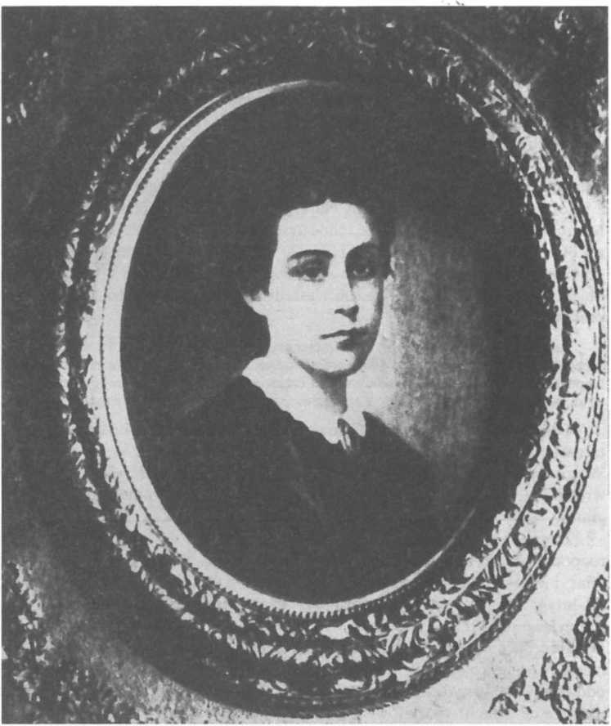
140. Enriqueta Sotomayor Gusmán żona Ignacego Domeyki

Dla porządku odnotujemy, że zarówno Adam, jak i Żegota starali się podtrzymywać kontakty korespondencyjne. Po jednym z listów Domeyki Mickiewicz chciał nawet syna Władysława wysłać na dłużej do Santiago. Zrezygnował z tego zamiaru dowiedziawszy się o ślubie przyjaciela. Musiał być zresztą tym skwaszony, skoro gratulacje ubrał w takie słowa:
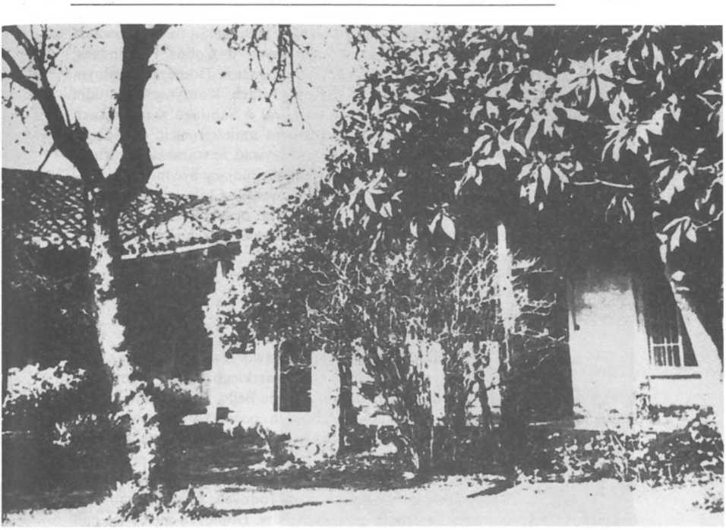
141. Dom Domeyków w Santiago. Fotografia z połowy XX w.

Życzenia moje przyjmij, ale i to wiedz, że prawa nowego stanu, w który wchodzisz, są wedle teraźniejszych wyobrażeń i zwyczajów, i nałogów bardzo źle zrozumiane. I to jest jedno z bied naszego czasu! Związek małżeński dotąd snuje się i rządzi się prawami bardzo od teraźniejszych potrzeb ducha chrześcijańskiego różnymi. Oby ci Bóg dał to samemu wyrozumieć i fałszów zwyczajnych temu czasowi uniknąć.
Jakże to były różne gratulacje od pełnych ciepła życzeń innych : Chełchow- skiego, Laskowicza, Bohdana i Józefa Zaleskich oraz plejady dalszych znajomych. Żegota wynurzenia poety nie bez racji uznał za jeszcze jedno dziwactwo, przejęte przez Adama od mistrza Towiańskiego.
Wracamy jednak do codzienności chilijskiej profesora w Uniwersytecie w Santiago, a zwłaszcza jego publikacji. Bibliografia geologiczna wymienia 19 artykułów Domeyki z lat 1847 — 1851. Większość z nich dotyczy wyników
badań laboratoryjnych bądź terenowych właśnie z tych lat. Są to opracowania o wodzie pitnej dla Santiago, wodach mineralnych w Colina i Mondaca, doniesienia o solfatarach itp. Sporo uwagi poświęcił także Domeyko ogólnym cechom występowania żył kruszcowych w Kordylierach. Kontynuował studia nad różnymi związkami miedzi. Prace swe wydawał w Santiago w rocznikach uniwersyteckich, gdzie wspólnie z Pierre Pissisem umieścił szkic o badaniu węgla z Esracho de Magellanes. To zdaje się wskazywać, że starał się już wtedy tworzyć większy ośrodek badań przyrodniczych, obejmujący być może — Uniwersytet i Muzeum Narodowe oraz przebywających w Chile cudzoziemców.
Dodajmy do tego, że Domeyko publikował opracowania z zakresu meteorologii oraz organizacji oświaty. Tytuły tylko niektórych jego artykułów niegeologicznych znamy dotychczas w Polsce.

Delegat Uniwersytetu w Santiago
W marcu 1852 r. Domeyko objął kierownictwo tzw. Delegatury, czyli wydziałów studiów wyższych: prawniczego, lekarskiego i przyrodniczego. Istniał nadal Instytut Narodowy z rektorem Andres Bello. Oddzielono jednak szkołę średnią od wyższej. Na starych prawach pozostały dwa wydziały: literacki, kształcący głównie nauczycieli, oraz teologiczny. Obydwa te wydziały pracowały korzystając z pomocy różnego rodzaju szkół, a dziekani i profesorowie wyłącznie uczestniczyli w egzaminach oraz nadawaniu dyplomów.
To tytułem wprowadzenia w gąszcz różnorodnych spraw organizacji oświaty w Chile na początku drugiej połowy XIX w. Domeyko miał więc nad sobą rektora (początkowo Bello, a później — Tocornal) oraz Radę Oświecenia, której nominalnie przewodniczył minister oświaty, a w praktyce rektor. Ponieważ pierwszy z rektorów stale chorował, a drugi zmarł po roku urzędowania, przeto kierownictwo szkolnictwa chilijskiego spoczywało w ręku Domeyki. Zabiegał więc on o właściwą rangę szkolnictwa ogólnokształcącego, tworząc zarazem podstawy kadrowe i bazę materialną właściwego uniwersytetu (wtedy zresztą zwanego Delegaturą). On właśnie podjął budowę nowego gmachu uczelni i doprowadził ją do końca. Otwarcie wspaniałej budowli odbyło się 24 września 1865 r. w dniu wypowiedzenia przez Chile wojny Hiszpanii.
Wszystko to zabierało wiele czasu. Z pewnością mniej wysyłał prac do druku w Paryżu, bo analizom chemicznym rud miedzi nie mógł poświęcić kilku godzin dziennie. Zdecydowanie stracił na tym pamiętnik. To, co po latach uznał za stosowne napisać w ostatnim tomie wspomnień nie stanowi nawet podstawy do poznania, choćby w największych zarysach, ponad trzydziestoletniego okresu w dziejach uczelni. W pewnym stopniu zakres podanych tam informacji został poszerzony w listach do przyjaciół, ale i ten materiał jest także ubogi.
142. Andrés Bello, pierwszy rektor Uniwersytetu Chilijskiego
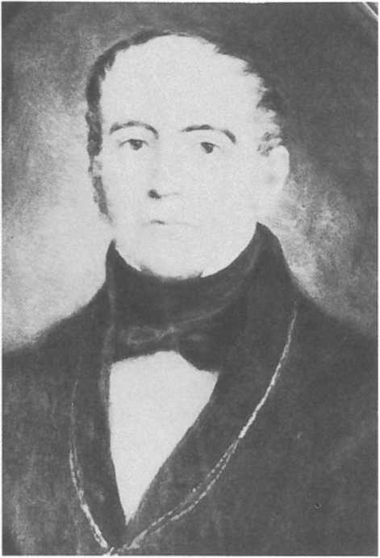
Tak czy inaczej głównie na podstawie materiałów dostępnych w Polsce postaramy się zestawić krótką kronikę życia Domeyki w okresie jego Delegatury w latach 1852 — 1867.
Najpierw sprawy najważniejsze. Domeyko starał się być neutralny. Nie ukrywał swych sympatii do konserwatystów, ale wyłącznie w polityce. W organizacji nauki był człowiekiem zdecydowanie postępowym. Jednym z przejawów tego było stworzenie możliwości kształcenia inżynierów cywilnych i górniczych. Już po dziesięciu latach podwoił kadrę profesorską, nie mówiąc o adiunktach. Studentom pozostawił niezbędny margines swobody, starając się zarazem, by nabrali nawyku do systematycznej pracy. Sam ich wpisywał na listy przyjętych na studia i doglądał, by nie opuszczali się w nauce. We wspomnieniach swych nie taił, że stosował przymus.
Nie zawsze — dodawał — człowiek był panem siebie i cierpliwości, ale wyznać winienem, że w ogólności tak od obywateli i od rządu, jako też od młodzieży
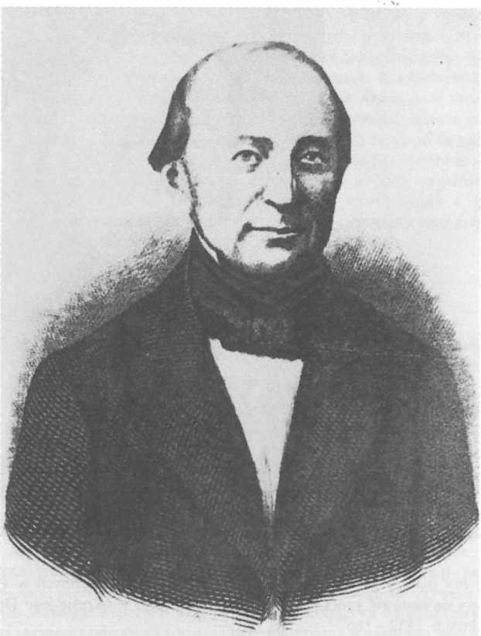
143. Ignacy Domeyko. Rysunek A. L. Szrettera, Paryż 1856 r.

uniwersyteckiej odbierałem powszechnie dowody szacunku, wyrozumienia i często nawet ich pobłażliwości.
Polskie bibliografie geologiczne wymieniają 30 publikacji Domeyki, z lat 1852—1867, chilijskie — 37. Bibliografie te częściowo się pokrywają. Z braku poszczególnych opracowań nie możemy stwierdzić wzajemnych zależności artykułów o podobnych tytułach. Dodajmy, że opracowanie o solfatarach
bocznych tłumaczył w Niemczech Rudolf Amandus Philippi. W wykazie tym zwraca uwagę szkic o wodach mineralnych z Apoquindo — współautor: José Manuel Dominigues.
Niewątpliwym osiągnięciem naukowym okresu Delegatury była edycja z 1860 r. Elementos de mineralojia. Było to w dużym stopniu podsumowaniem dotychczasowego dorobku Domeyki z ponad dwudziestoletniego okresu pracy w Chile.
Z wymienionych i nie wymienionych tu publikacji wynika, że Domeyko często podróżował po całym Chile. Wiele jego artykułów miało ponadto recenzje w podstawowych opracowaniach specjalistycznych Europy. Z zestawień bibliograficznych zatem nie odnosimy wrażenia, by funkcje organizacyjne hamowały program jego prac badawczych. Rzeczywiście w pamiętniku czytamy:
Kiedy co ubodło, zasmuciło i stało się na przekór temu, com do skutku usiłował doprowadzić, to na pocieszenie siebie i ulgę w przykrości uciekałem do moich analiz i dociekań chemicznych, które nigdy nie cierpiały przerwy. Dyrygujący robotami w kopalniach srebra i miedzi moi dawni uczniowie dosyłali dla mnie wielką ilość okazów, które przy pomocy nowych uczniów były dla mnie przedmiotem do nieustannych prób i rozbiorów i z każdym rokiem coraz więcej pomnażało się moich prac ogłaszanych w „Annales des Mines” paryskich, w „Comptes rendus” Akademii Paryskiej i w .Anales de la Universidad de Chile”.
W tym okresie ukazały się niektóre listy Domeyki do Mickiewicza w krakowskim „Czasie” (nb. prenumerowanym za pośrednictwem Laskowicza) oraz w „Gazecie Warszawskiej” (Michał Baliński podał wyjątki z listów kierowanych do stryja Ignacego na Litwę), a w Wilnie w 1860 r. wydano polską edycję Araukanii. Domeyko niejako już funkcjonował w kulturze kraju. Zaprzyjaźniony z nim konsul pruski C. F. Levenhagen namówił więc Domeykę do odwiedzenia Litwy i po swoim przyjeździe do Berlina załatwił wszelkie formalności na dwuletni pobyt w Nowogródczyźnie. Przypadek zdarzył, że wiza zawieruszyła się między Stanami Zjednoczonymi a Chile. Nadeszła do Santiago w niewłaściwym momencie (ciąża Henryki). Wspominając to cieszył się, że tak się stało, bowiem pisał:
[...] znalazłbym się z żoną i dziećmi wśród nieszczęsnego powstania 1863 roku na Litwie, pod panowaniem Murawiewa, który by może obrócił mój powrót do Chile drogą na Kamczatkę, a cóż by się z żoną i dziećmi stało?
Dodajmy do tych spraw jeszcze inną. Z licznych zaszczytnych funkcji Domeyko rezygnował. Nie wyraził zgody na posłowanie do izb reprezentacyjnych. Z jednego nie mógł. Został wybrany do Wydziału Literatury i Filozofii na miejsce zmarłego rektora Bello. 8 stycznia 1866 r. wygłosił prelekcję Ciencias, literaturę y bellas artes (Nauka, literatura i sztuki piękne), gdzie

ELEMENTOS
D*
M1NERALOJIA,
O BtL
HWC1«I(*T8 K US ESftCIU «iMJUUS (I JtKlALI 11 FAITICVUI K US K CIIU
2Pol cFcpuievo Îïoiiieijfic,
Mtsxsno DE LA U VXlVSUtDAO DI CHIU.
noruoi d> quixicA i misualoau u il uinníTo
M IAKTU90.
Sipri» feai.
SANTIAGO. .
IMPRENTA DELFERROCARRIL.
Calle de Teahaoe, núm. 34.
▲ÜO 1860
144. Karta tytułowa drugiej edycji Elementów mineralogii z 1860 r.
wykazał, czego literaci muszą się nauczyć, by ich utwory były wiarygodne merytorycznie. Miał z tym opracowaniem wiele kłopotów. Możemy się domyślać, że opory w jego pisaniu powodowały wspomnienia z podobnych wyborów w 1832 r. w Akademii francuskiej, kiedy śmieszyła go sztuczność tego typu uroczystych spotkań.
Życie w zaciszu domowym urozmaicały Domeyce listy. Poza Laskowiczem (korespondencje Domeyki do nich w zasadzie znamy), zachowały się niektóre z nich od Bohdana i Józefa Zaleskich, Adama Mickiewicza i innych.
Wróćmy do przerwanego wątku: Adam — Żegota. Jak już wiemy, do nawiązania ponownych kontaktów między przyjaciółmi doszło w 1848 r. Korespondencja nie układała się. Adam — jak to pisał Bohdan Zaleski do Domeyki 8 lutego 1852 r. — „ochłonął z dawnych żarów, zerwał z bracią, ale o mistrzu mówi zawsze z uszanowaniem. Zresztą miły, słodki po dawnemu. Żyjem w przyjacielskich stosunkach, jednakże jest coś między nami, co nie daje jak ongi, całkiem się zespolić”. Oddaje to chyba najlepiej istotę kontaktów także i dwóch filomackich druhów.
Zachowały się list Domeyki do Mickiewicza z 25 IV 1848, 21 II i 27 VI 1850, 26 IV 1852 oraz 12 I i 13 V 1855 r. Do Santiago dotarły listy Mickiewicza z 14 X 1849, 7 VII i 22 XII 1850 oraz 26 VI 1853 r. Specjaliści podejrzewają, że Adam napisał ich więcej, lecz część z nich zaginęła.
27 kwietnia 1852 r. Żegota doniósł Adamowi: „Cały rok przeszły spędziliśmy tu na rewolucjach, trzęsieniach ziemi i chorobach [...]”. Rzeczywiście te trzy klęski nie opuszczały wówczas Chile, zwłaszcza iż europejskich emisariuszy rewolucji zaglądało do Santiago wiele, a w tym — zaprzyjaźniony z Mickiewiczem — Francesko Bilbao. Inna kwestia tego listu: „Zajęty teraz jestem urządzaniem jakoby Uniwersytetu i trzech wydziałów, wykładam zawsze kurs chemii i fizyki, zbudowałem nowe laboratorium etc.” Później musiały być jeszcze jakieś inne listy, skoro Adam 23 czerwca 1853 r. rozpoczął swą odpowiedź: „Masz tu, kochany Ignacy, nieco o dawnych naszych ludziach i o przeszłych rzeczach. Teraźniejsze czasy różnie są widziane z dwóch krańców ziemi, która nas cała rozdziela, w przeszłości zaś spotykamy się po dawnemu”. Po takiej zapowiedzi przekazał informacje o zmarłym Janie Czeczocie, pobycie Tomasza Zana i Odyńca na Litwie i swojej rodzinie. Ważne to były sprawy, ale nie tylko to interesowało Żegotę. Może dlatego Domeyko pisnąć 12 stycznia 1855 r. (zawiadamiał o urodzeniu się córki) nie omieszkał nadmienić: „[...] nigdy ani na jedną godzinę nie przestałem ciebie kochać i kochać całą twoją rodzinę, tak gorąco i całym sercem jak było przy rozstaniu się naszym”.
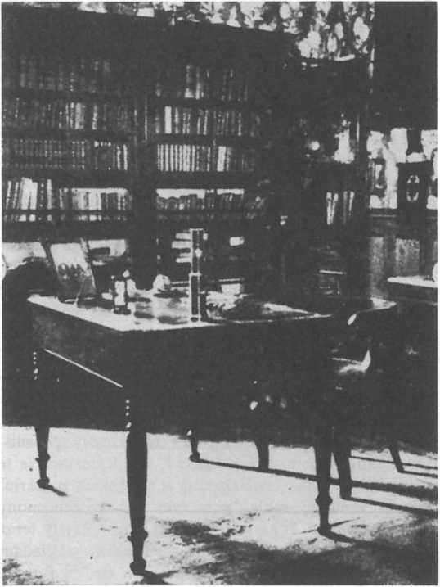
145. Pracownia Ignacego Domeyki w domu w Chile
Ostatni list Domeyki z maja 1855 r. jest właściwie wspomnieniem zmarłej już żony Adama — Celiny. Miał dla niej wiele serca. Tym razem lękał się już bardziej o los osieroconych dzieci, choć był przekonany, że Marysia poradzi sobie z domem.
Wkrótce po otrzymaniu tego listu Mickiewicz zmarł w Konstantynopolu. Gdy w jego paryskich papierach odnaleziono rękopis Domeyki o czteromiesięcznej podróży do Chile w 1838 r., ten zgodził się na druk tego w krakowskim „Czasie”. Żądał jednak, by honorarium zostało przeznaczone na dzieci Adama. W latach późniejszych będzie stale wspierał finansowo organizacje emigranckie we Francji. Znaczącą rubrykę jego wydatków będą stanowiły także zasiłki dla dzieci i wnuków Mickiewicza. Przez cały czas pośrednikiem przekazującym pieniądze będzie, jak zawsze, uczynny Laskowicz.
Z okresu pełnienia przez Domeykę funkcji Delegata Uniwersytetu zachowało się 149 listów Żegoty do Laskowicza (czasem kierowanych jednocześ-
nie do Chełchowskiego). Pierwszy z nich z 24 lutego 1852 r. jest powiadomieniem o nowej funkcji:
Nie przyjąłem żadnych tytułów ni osobnego żołdu i tylko jako delegowany do Uniwersytetu wezmę się do roboty, albowiem tym tylko sposobem spodziewam się być użytecznym i obronić się od zawiści, zazdrości i publicznych nieprzyjaciół. Kursa moje zawsze będę kontynuował jak przedtem, tylko laboratorium będą musiał przenieść na inne miejsce, jako też gabineta fizyczne i mineralogiczne.
Ostatni list z tej serii — z 1 października 1867 — powiadamia o wborze na stanowisko rektora Uniwersytetu Chilijskiego w Santiago.
Owe 149 listów to wielka rzeka spraw: o rodzinie, trzęsieniach ziemi, rewolucjach, wojnach amerykańskich i europejskich, Polakach w Chile, kontaktach z rodziną na Litwie, wysyłkach okazów i rękopisów do Szkoły Górniczej w Paryżu, poleceniach finansowych dla emigracji, ale także prośby, by paryscy przyjaciele pomogli przebywającym we Francji Chilijczykom. Nawet jest przekaz o kontaktach Domeyki z sędziwym już Lelewelem, bardzo zainteresowanym traktatem probierczym swego ucznia z Wilna. Każdy problem mógłby być tematem osobnej rozprawy. Tylko niektórym sprawom poświęcamy nieco uwagi.
Rodzina i dom. Małżeństwo było z pewnością udane, a zaufanie teściów do zięcia ogromne. Henryka nie czuła się samotna pod nieobecność męża. Zresztą w domu było zawsze dużo rodziny i przyjaciół. Miesiącami mieszkali także przybysze z Polski. Po pracy i urzędowaniu Domeyko niewątpliwie odpoczywał w ogrodzie, doglądał zbierania winogron i sam robił z nich wino. Miał opodal miasta kawałek ziemi, ale tę raczej traktował jako lokatę kapitału. Nie zajmował się jednak gospodarstwem. Liczył się zwykle z groszem, zwłaszcza w czasie wojny chilijsko-hiszpańskiej, kiedy stracił sporo oszczędności.
Choroby żony były pewnym ciężarem. Niekiedy okazywało się, że niedomagania wiązały się z ciążą. Najkrótszy z wysłanych listów do Laskowicza z 1854 r. donosił tylko: „Santiago, września 14, o drugiej po południu. W tym momencie żona powiła szczęśliwie córkę. Bogu niech będzie chwała!”
Pierworodnej nadano imiona: Ana Cruz (Anna Krzyż) i ojciec miał zamiar nauczyć ją po polsku. Zabrakło mu jednak czasu. Zajęć było dużo, a i dzieci przybywało. 29 listopada 1855 r. urodził się syn Jan Henryk (Juan Enrique). Dziecko rozwijało się dobrze. Nadeszła niespodziewana choroba, a z nią zgon 4 września 1856 r. Rozpacz rodziny była ogromna.
13 lutego 1859 r. urodził się kolejny syn. Nadano mu imiona: Hernán Estevan (Ferdynand Stefan). Ostatnie z dzieci, to również chłopiec. Domeyko pisząc 1 maja 1863 r. do Laskowicza podał:
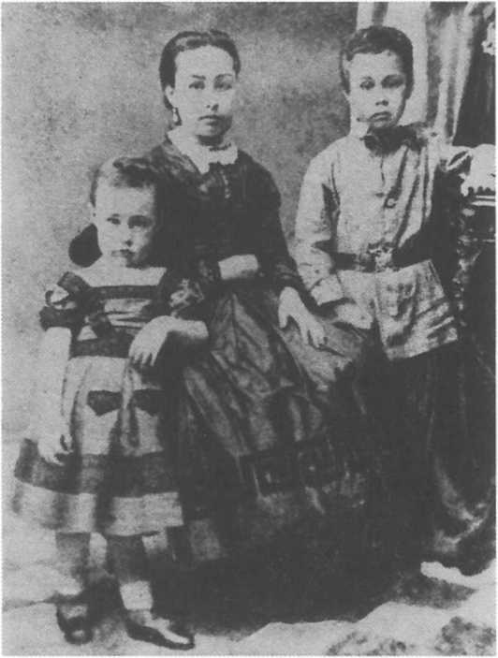
146. Enriqueta
Domeyko Sotomayor z dziećmi
24 kwietnia o pół do jedynastej wieczór urodził mi się chłopak wielki i tłusty, a trzeciego dnia po urodzeniu ochrzcił go ksiądz franciszkanin Buczyński z Poznańskiego i dał mu na chrzcie Jana Kazimierza [...] Dobra wróżba, że kiedy naszych tyle ginie za Polskę, to wygnańcom syny rodzą się30.
Odnotujmy, że w 1863 r. Domeyko miał już 61 lat. Bardzo niepokoił się o losy powstania w Polsce. Nie rzucił się na pomoc walczącym. Udzielił jednak wsparcia Stanisławowi Pągowskiemu, który z Chile ruszył do powstania.
Choroby żony i dzieci, chęć wspólnego spędzania wakacji, a wreszcie — potrzeba oderwania się od zajęć laboratoryjnych, ograniczały większe wypady w Kordyliery. Nie mógł już wtedy jechać na trzy czy cztery miesiące w najbardziej niebezpieczne zakątki gór. Miał konia i dosiadał go bardzo często. Starał się spędzić jakiś czas na normalnych badaniach geologicznych. Raz nawet zawiózł żonę z dziećmi na wieś do Lachowskiego i stąd sam organizował sobie dłuższe wypady badawcze.
30
Tamże, s. 290—291.
Po latach, gdy Domeyko zawitał do Polski dziwiono się jego pięknej polszczyźnie. Mówił wtedy, że modlił się w języku ojczystym. To tylko część prawdy. Po prostu, w Coquimbo z pewnością nie miał z kim rozmawiać po polsku. W Santiago okresowo mógł rozmawiać i rozmawiał, niemal codziennie. Poprzednio przytoczono nazwiska Polaków, chilijskich przyjaciół Domeyki: Lachowski, Buczyński, Pągowski. W czerwcu 1852 r. przybył do Santiago ks. Walenty Grudziński. Zamieszkał w domu Domeyki i tylko okresowo pracował jako duszpasterz poza stolicą. Bardzo wymowny jest zresztą pod tym względem fragment listu do Laskowicza z 2 sierpnia 1860:
Całe dnie od rana do wieczora przepędzam w laboratorium, z uczniami i książkami, a wieczorem przy kominku z żoną i dzieciakami, które coraz to donośniej krzyczą i gwarzą, a nie dają wziąść się do pióra. Przy kominku siedzi też ksiądz Grudziński i czasem w gościnę przyjeżdża do nas Pągowski, dawny adiutant Krasińskiego, i Lachowski, Wołyniak, oba ze starej naszej emigracji. Z nimi pijemy wino własnej naszej roboty i gwarzymy własnym naszym językiem, a choć się zatnie który w gawędce i zarumieni się, a westchnie, to prędko słowo zapomniane przybliży i dotąd, z łaski Bożej, nie potrzebujemy dykcjonarza polskiego .
Ksiądz Bonawentura Buczyński był tylko okresowo w Chile, gdzie miał być misjonarzem w koloniach niemieckich na południu kraju. W lutym 1867 r. przybył do Santiago inny ksiądz — Karol Mikoszewski. Zbierał on datki na polską emigrację. Przyjechał bez listów do Domeyki i zatrzymał się nie u niego. Nic więc dziwnego, że rektor westchnął z ulgą, gdy ruszył bardziej na północ Ameryki. Ksiądz był, jak na jego przekonania, zbyt wielkim demokratą. Mimo wszystko pomagał mu.
Jesteśmy w tak szczęśliwej sytuacji, że posiadamy Karola Mikoszewskiego Pamiętniki moje. Pisane po wielu latach od pobytu w Chile oddają chyba wiernie nastroje kwestarza. Sięgamy więc do jego wypowiedzi na interesujący nas temat:
Pomiędzy Polakami, żyjącymi w Santiago żyje Polak, Ignacy Domeyko, Litwin, profesor tutejszego uniwersytetu, ożeniony z Chilenką. Jego naprzód nawiedziłem i przyjął mnie z gościnnością staropolską. Szlachetny ten człowiek przynosi cześć w dalszych stronach naszemu narodowi. Chociaż on należy do partii klerykalnej przecież wszyscy obywatele Rzeczypospolitej, rozdzieleni na różne partie, dla jego prawości i poświęcenia dla młodzieży mają dla niego uszanowanie .
Mikoszewski zdołał trafić niemal do wszystkich. Jeden z poetów, zagorzały antyklerykał, ogłosił nawet jemu poświęcony wiersz, potępiając w nim rolę
papiestwa w sprawie polskiej. Treść wiersza nie pozostała niezauważona przez miejscowych Polaków.
Rodak nasz — zanotował Mikoszewski — Domeyko wpada do mnie i zadyszany mówi, że Polska zginie, jeśli ja publicznie w gazetach nie wystąpię przeciwko napaści pana Matty na papiestwo.
Początkowo przybysz z Europy obiecał wystąpić ze sprostowaniem, ale zaniechał zamiaru.
Sprawa bolała Domeykę skoro jeszcze 9 kwietnia 1873 r. w liście do Laskowicza nadmienił:
[...] Przed jego [Mikoszewskiego] odjazdem miałem tu z nim walną rozprawę o Kościół, przeczułem jego upadek, ale po czasie, bo już się tu był- zwąchał z czerwonymi; zawiódł duchownych, którzy go na moje słowo serdecznie przyjęli i hojniej wspomagali niż liberaliści. Odjechał, nie pożegnawszy się za mną, i zostawił smutne wspomnienia [...].
To już były refleksje po lekturze prasy europejskiej, gdzie o Mikoszewskim pisano wiele. To i owo pisali do Domeyki także przyjaciele, skoro w liście Bohdana Zaleskiego z 12 lipca 1867 r., domagając się od Żegoty organizacji wsparcia dla charytatywnych stowarzyszeń emigranckich w Paryżu, pisał: „Wszakże szarlatan z młodej emigrancji, ks. M... upolował tam [w Chile] podobno znaczne sumy, bodaj na hulankę”.
Pomijając prawdziwość tych słów stwierdzić musimy, że „stara” emigracja na ogół nie lubiła „nowej”, związanej z Powstaniem Styczniowym. Domeyko nie krył swej niechęci do nich, choć pomagał nawet przybyłym do Chile komunardom.
Do Chile zawędrował także syn Józefa Ignacego Kraszewskiego — Jan, zwiedziony obietnicami jakiegoś Chilijczyka. Nie miał perspektyw. Przyjaciele Polacy zebrali więc na fundusz emigracyjny odpowiednią sumę, którą wręczono Kraszewskiemu, zobowiązując go do zwrócenia jej wyznaczonym stowarzyszeniom w Paryżu. Tym samym wypożyczono mu pieniądze na powrót do Europy. Nie zakończyło to jednak kłopotów Domeyki. Młodzieńca bowiem okradziono w drodze powrotnej. Zaczęły się więc korowody z odzyskaniem wypożyczonej sumy. Echo tego odnajdujemy nawet w — zamieszczonym w aneksie — liście wysłanym w 1879 r. przez Domeykę na jubileusz Józefa Ignacego Kraszewskiego. Być może, że do tego czasu jego syn Jan pozbył się już młodzieńczej beztroski.
Dodajmy, że mała gromadka Polaków w Santiago w domu Domeyki miała swego rodzaju czytelnię, gdzie niemal systematycznie dzięki zapobiegliwości Laskowicza, czytano krakowski „Czas”. Gospodarz, zwłaszcza w czasie Powstania Styczniowego, robił streszczenia z gazet polskich do prasy chilij-


STITUT MPÉ FRANCE.

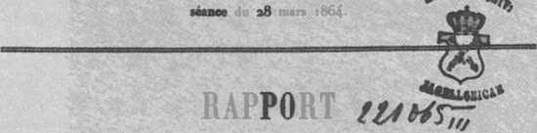
mS Uance MJUWJ»LVUI
CAD ES Si ES
Sur deux Mémoires de M. I. Domeyko, relatifs, l un a~3e grandes Masse/ d’Aérolilhes trouvées dans le désert dAtacama, près de Taltal; l'autre à plusieurs Espèce/ minérales nouvelles du Chili.
¡mire* MM Èliade Beaumont, Ch Sainte-Caire Deville
rapporteur. :
« LAca -nie* renvoyé à notre examen deux Memo res de M. Ignace Domeyko, ancien es qu ombreux travaux
ont déjà acquit M plaça très-honorable dans la science. Le plus important de cet deux Mémoires est re marnes d a rolithea trouvées
au désert d'Atacama dans v age de a si rea de Chaco et de la mine de cuivre de Taltal. C est de ce Mémo re que nous parlerons d'abord.
L — Aeoaiea du aSniUia de TaUal.
• Tout le monde connaît les célèbres masses météoriques du désert d* Atácame, dont on trouve aujourd’hui des échantillons dans toutes les grande» collections minéralogiques de l'Europe. Telle est l'abondance avec laquelle ce fer était porté autrefois du désert au port de Cobija, qu'on a prétendu qu'il servait à ferrer les mules pour les voyages. M. Domeyko en possède un bloc qui pèse plus de 14 kilogrammes. Ces météorites, dont on a déjà analysé un grand nombre de fragments, se composent invariablement d'une masse de fer mckelifere malléable, au milieu de laquelle est disséminée l’oli-
D.
147. Artykuł Domeyki o upadku dużych meteorytów na pustyni Atacana,
1864 r.
GIJAS MINERALES

ron

DON IGNiCIO DüfflEYKO
1). MANUEL JOSÉ DOMINGUEZ.
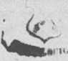

SANTIAGO,
IMl I,EA1A 171.1. 1J.KKIK AKIUI., ( ,4k de la Bandera cuín. 3!».
e\LB<> oł 1BW
148. Rozprawa Domeyki i M. J. Dimingueza o wodach mineralnych z Apoquimbo, 1866 r.
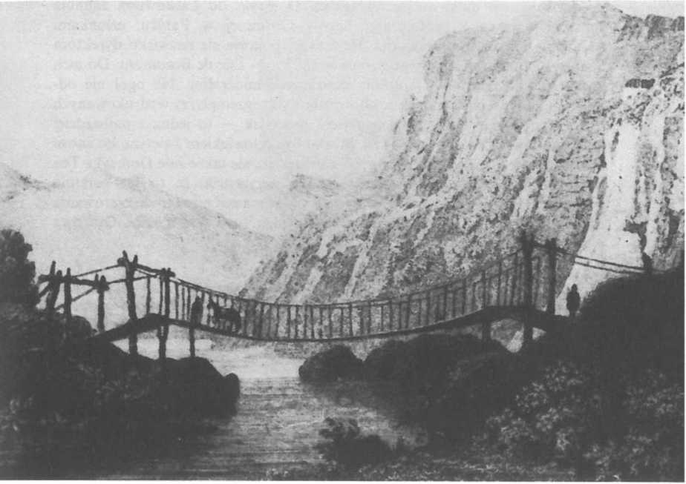
149. Most indiański w Andach

skiej. On też zamieszczał często sprostowania do bałamutnych artykułów na tematy Polski i wojny powstańczej 1863 r. To wszystko pozwalało Domeyce nie tylko zachować język polski, ale także znacznie wzbogacić swe słownictwo. Nic więc dziwnego, że w 1884 r. jego polszczyzna zadziwiała bywalców najlepszych salonów literackich Warszawy.
Dzięki niezmordowanemu Laskowiczowi udało się Domeyce nawiązać niemal regularny kontakt z rodziną na Litwie. Często korespondował z bratem Kazimierzem. Chciał koniecznie, by jeden z synowców odwiedził go w Santiago, do czego nie doszło. Bał się, że podczas powstania młodzi rzucą się w wir walk. Ze smutkiem odebrał wiadomość o zesłaniu bratanków w głąb Rosji. Myślał, że podobny los spotka stryjecznego brata Aleksandra, marszałka szlachty litewskiej. Był rozczarowany, gdy dowiedział się, iż ugiął kark przed urzędnikami cara. Gdy dowiedział się, że Aleksander został ranny w wykonanym nań zamachu, starał się tłumaczyć zasadność postępowania krewniaka. Nie robił jednak tego z pełnym przekonaniem.
Stosunkowo dużo miejsca w listach Domeyki do Laskowicza zajmują sprawy kontaktu z profesorami Szkoły Górniczej w Paryżu, członkami Akademii (Instytutu) francuskiej. Najczęściej pojawia się nazwiskp dyrektora Szkoły — Dufrénoy, a po jego zgonie w 1857 r. — Élie de Beaumont. Do nich wysyłał swoje rękopisy i kolekcje bezcennych minerałów. Na ogół nie odpisywali mu i nie wysyłali nawet obowiązkowych egzemplarzy wydrukowanych prac. Wydobycie informacji o nadejściu przesyłek — to jedna z najbardziej uciążliwych czynności Laskowicza. Musiał być człowiekiem świętym, bo znosił nie tylko „wielkopańskość” uczonych francuskich, ale także żale Domeyki. Ten bowiem co jakiś czas zawiadamiał swego przyjaciela, że to już ostatnia przesyłka. W liście następnym, okazywało się, że ma coś nowego do oferowania uczonym. Przez wiele lat ciągnęły się więc tego typu wynurzenia. Oto dwa przykłady z kolejnych listów:
1 sierpnia 1863:
Już w liście ostatnim pisałem do ciebie, abyś nie pytał o moich posyłkach p. Beaumont. Teraz donosi mi jeden członek Instytutu, że choć je odebrał pan senator, nie oddał ich i zapewne nie odda Szkole Min. Nie wiem dlaczego i nie chcę wchodzić w przyczyny. Dosyć, że się nie godzi o tym ani wspomniać panu de Beaumont. Ludzie uczeni są gorzej dzieci.
17 sierpnia 1863:
Wywiedz się proszę, czy panu Beaumont oddał minerały oficer Chamvoux [...] i co zrobił p. Beaumont z ostatnim moim memoarem o aerolicie, o którym tyle już narobiono hałasu w Akademii Berlińskiej i w Londynie, a zewsząd proszą mnie o kawałki tegoż aerolitu, a ich dostać niepodobna. Będzie to już może ostatnia posyłka do p. Beaumont, choć rad bym jeszcze nie zrywać z nimi, jeżeli — jak mi doniesiesz — jest on dla nas przychylnym.
W innych listach odgrażał się, że będzie posyłał swe prace i okazy do Stanów Zjednoczonych i innych krajów. Był jednak, pomimo żalu, głęboko przywiązany do swojej szkoły i swoich francuskich profesorów. „Niepiśmienni” uczeni, z pewnością zaprzepaścili sporo z dorobku Domeyki. Mimo wszystko właśnie oni wystawiali jego kandydatury na członka korespondenta Akademii kilkakrotnie: 18 IV 1853, 17 XII 1855, 17 V 1858, 13 I 1862, 31 I oraz 21 II 1870 r. i później. Wybór na zwolnione miejsce po zmarłym członku to zawsze sprawy układów. O tym Domeyko doskonale wiedział. Mimo wszystko cieszył się, że pamiętają o nim i jego zasługach dla nauki. W jednym z listów do Laskowicza 31 lipca 1862 r. nawet pisał:
Wyczytałem dziś w Comptes Rendus de l’Académie des Sciences, że w miesiącu lutym umieszczono mię między nejcelniejszymi geologami na liście kandydatów przy wyborze członka korespondenta i że któryś z akademików obdarzył mię swoim votum,
DON IGNACIO DOMEIkO
FOR
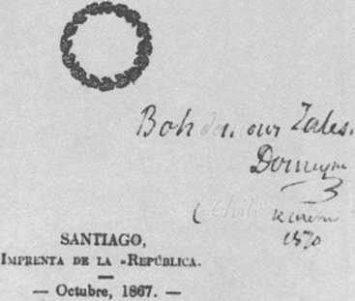
Mifitl his Aiiulqú.
150. Karta tytułowa biografii Domeyki M. L. Amunategui z dedykacją Bohdanowi Zaleskiemu chociaż chodziło o wybór sławnego Lyella. Już to po trzeci czy czwarty raz robią mi ten honor, na który nie zasłużyłem, i pewien jestem, że winienem go dobroci pana de Beaumont, bo nikt mię prócz niego nie zna w Akademii. Proszę tedy ciebie, przy pierwszej zręczności podziękuj mu, a lepiej jeszcze poproś Błotnickiego, żeby mu za to podziękowała księżna Czartoryska, czy jej syn Władysław, bo jestem pewien, że Beaumont sprzyja mi przez miłość ku Polszczę i ku Polakom. Wiem, że teraz w Akademii jest mnóstwo intryg dworskifch] i moskiewskich, dobrze tedy, że nie zapominają o emigrancie Polaku. Wkrótce napiszę do Beaumont, posyłając dwie nowe prace, z których jedna, dość długa, o wielkim aerolicie znalezionym na pustyni Atacama, może mieć więcej nowości i więcej warta niż przeszłe.
Specjaliści wiedzą, że Karol Lyell, wielki uczony angielski, był kandydatem ogromnego rozmiaru. Tym samym nie przegrał z kimś miernym. Wygrał natomiast z wieloma innymi, na międzynarodowej wystawie w Paryżu w 1867 r. Przyznano mu wtedy złoty medal za kolekcję okazów mineralnych Chile.
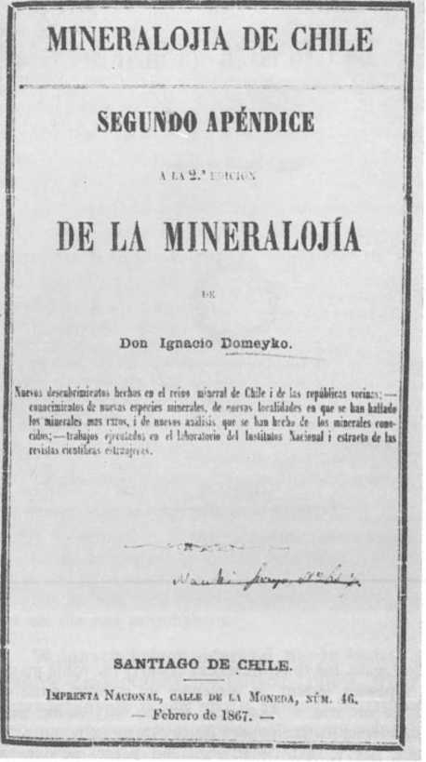
151. Karta tytułowa drugiego dodatku do książki Domeyki Mineralogia, 1867 r.
Po pewnym czasie, gdy sprawa wyborów wracała, 31 stycznia 1865 r. w liście do Laskowicza donosił z wyprzedzeniem:
Pisał do mnie członek Akademii Paryskiej, p. Gay, że on, Sainte Claire De- ville, Daubrée i kilku innych mają nadzieję otrzymać większość głosów za mną na członka korespondenta tej Akademii za pierwszym wakansem w sekcji mineralogicznej i geologicznej, choć o to się bynajmniej nie ubiegałem ani ich prosiłem. Że jednak prawie zawsze nasuwa się w takim razie jaki kandydat Moskal, których już niemało weszło do Akademii, nieźle byłoby, gdy ten wakans nastąpi, żeby Wołowski i kto inny, co mają stosunki z wyższymi, postarali się, aby na ten raz partia polska przemogła, zwłaszcza jeżeli jakiego Moskala czy Prusaka postawią. Nie cho-
NCIAS,
LITERATURA I BILLAS-ARTES,
ENTRE ELLAS EXISTE.
SCURSO
gnncio Oomtyho
Ht EU IXCORTORACIOS A LA FACULTA» IHS FILOSOFÍA I HVXAXIUAO», LBIDA EN LA SSIOX DEL 8 1>B EXÏKO DE 186fl.
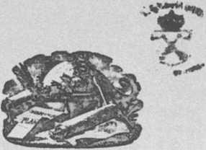

San ago de Chile.
llil’KKNTANACIONAL,CALLE DELA AlVNEDAN.MO.
— KMX» l>K IW'7 -
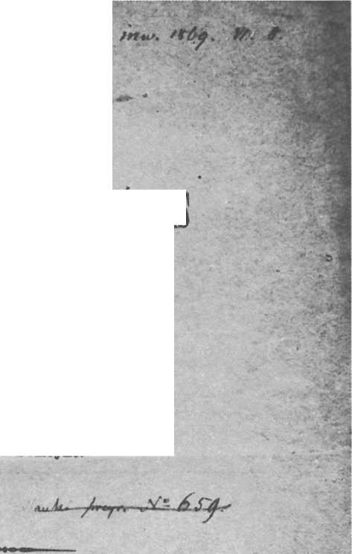

368
OBSE V

EN
INSTRUCCION
PARA LAS
guació Domeyko.
; *
ít weiiíhím

LA REPÚBLICA.
Santiago,' de Chile,
DíPBENTA NACIONAL, CALLE DE LA MONEDA N.» 46.
— julio m 1868. —
153. Karta tytułowa opracowania Domeyki z meteorologii, 1868 r.
dzi tu o moją miłość własną, bo już dawno w bagatelach tego rodzaju dałem za 39 wygraną .
Ci trzej akademicy to uczeni najwyższej klasy. Nie zdołali oni przeprowadzić swojej kandydatury. Claude Gay utrwalił jednak w innej formie zasługi swego przyjaciela: jeden z gatunków fiołków z Chile nazwał Viola domeykus.
Jako mineralog i geolog Domeyko w Chile był samotnikiem. Praktycznie, tworząc uniwersytet z nowoczesnym laboratorium chemicznym i biblioteką, chyba nie stworzył zespołu, który mógłby przyczynić się do większego postępu badań teoretycznych. Nie możemy go winić za to. W XIX w. tak było prawie wszędzie. Uczeni pisali do siebie, odwiedzali się, później zaś zaczęli się spotykać na międzynarodowych kongresach: geologicznych, geograficznych i innych.
Domeyko dopiero po 46 latach opuścił Chile. Spotykał się tylko z tymi uczonymi, którzy odwiedzali go w Coquimbo czy w Santiago. Z pewnością nie było ich wielu w jego laboratorium. Chile leżało przecież na końcu świata. W tej sytuacji trzymał się więc kurczowo zespołów naukowych Paryża. To właśnie profesorom Szkoły Górniczej, a później także Muzeum Historii Naturalnej przy Ogrodzie Botanicznym, wysyłał najcenniejsze okazy zebrane w Chile i innych krajach Ameryki Południowej. Starał się także utrzymywać korespondencję ściśle naukową przede wszystkim z Dufrénoy, Élie de Beaumont, a później z kolegą z ławy uczelnianej — Daubrće. Odnalezione przez Anielę Chałubińską 21 listów Domeyki do ostatniego z nich , pisane w latach 1853 — 1884, rzucają nieco światła na charakter „samotnika z pod Kor- dylierów”. Przede wszystkim nie ukrywał metod, którymi przeprowadzał analizy nowych minerałów. Znał ponadto najważniejszą literaturę przedmiotu i wiedział, gdzie można pozyskać okazy do analiz porównawczych. Chętnie też korzystał z rad i krytyki innych.
Forma przekazu listów zdaje się także świadczyć, iż Domeyko — czy to ze zmęczenia, czy wskutek braku stałego kontaktu z językiem żywym — tracił znajomość francuszczyzny. Rękopisy zachowane w zbiorach paryskich — również zidentyfikowane przez Anielę Chałubińską — wskazują, że Daubrće wkładał wiele wysiłku w przygotowanie redakcjne jego komunikatów do druku w „Annales des Mines” i w innych czasopismach francuskich. Domeyko wzbogacał go oraz instytucje, w których pracował w liczne okazy. To zapewne z jego inicjatywy Muzeum Historii Naturalnej w Paryżu nadało Domeyce tytuł członka korespondenta. Wdzięczność swą za trud kolegi francuskiego mógł profesor z Santiago wyrazić za to tylko w jeden sposób — nazwać imieniem
Daubréego jeden z nowo odkrytych minerałów. Dokonał tego dopiero w 1876 r. Przed tym zaopatrzył go w wiele unikatowch okazów, a w tym w słynne meteoryty z pustyni Atakama. ,
Chciał wracać do kraju wielokrotnie. Przeszkody piętrzyły się. Bodaj najpoważniejsza z nich wiązała się z rozbiciem grona przyjaciół paryskich po przyjeździe w 1841 r. do Francji Andrzeja Towiańskiego. Później trzymał go w Santiago dobrze zorganizowany naukowy warsztat i świadomość wypełniania swej misji filomackiej. Echa wojen w Europie, a przede wszystkim wypadki galicyjskie 1846 r. oraz likwidacja Wolnego Miasta Krakowa — to hamulce powrotu bodaj najważniejsze. Później do tego doszło małżeństwo. Mimo wszystko Domeyko starał się być czynny w rozwoju nauki w Polsce. Członkostwo Towarzystwa Naukowego Krakowskiego zobowiązywało go do bliższych kontaktów z Uniwersytetem Jagiellońskim oraz profesorem geologii — Ludwikiem Zejsznerem. Zachowane do dziś okazy geologiczne oraz książki w bibliotece uniwersyteckiej, dowodzą, że obowiązek swój traktował poważnie. Zresztą do pomocy w przesyłce okazów używał wielu osób, a w tym Laskowicza, przebywającego okresowo w Londynie Cariosa Lamberta, a nawet Adama Czartoryskiego.
Reagował także na listy innych, a w tym profesora geologii Warszawskiej Szkoły Głównej — Jerzego Aleksandrowicza oraz Włodzimierza Platera z Wołynia. Temu ostatniemu miał za złe fatalną polszczyznę, ale nie odmówił pomocy odnośnie do „płodów krajowych”. Polskiej uczelni w Warszawie przygotował zaś spory zbiór minerałów na początku 1863 r. Wybuch Powstania Styczniowego zahamował wysyłkę. Dlatego 1 kwietnia 1963 r. pisał do Laskowicza:
[...] Posyłam do ciebie [...] szkatułkę minerałów, które od dawna miałem przygotowane dla gabinetu mineralogicznego w Warszawie. Ja sądzę, że Uniwersytet zniosą albo rozrzucą dlatego też minerały zatrzymaj u siebie, aż się co ustali, a jeżeli obaczysz, że owa Szkoła Główna Warszawska, na którą tyle liczyliśmy, zmieni się na jaką czysto moskiewską, to minerały oddasz do Szkoły Polskiej Paryskiej. Są one prawie wszystkie odkryte i opisane przeze mnie w nowszych traktatach mineralogicznych, dosyć rzadkie i wiele z nich tylko w Chile znajduje się. Dlatego mogą mieć interes jaki dla Polaków42.
Robił więc, co mógł, w warunkach, w jakich się znajdował. Przyjaciele woleliby, by zrobił więcej. Zwłaszcza Chełchowski — podobnie jak kiedyś Mickiewicz — chciał go wyrwać z Ameryki. Domeyko, zdaje się, traktował swego przyjaciela jako marzyciela. Lubił jednak przekomarzać się z nim zarówno na temat obsadzenia stanowisk nauczycielskich przez księży, jak i podobnie nierealnego powrotu do kraju. Pozwolił też opublikować kilka

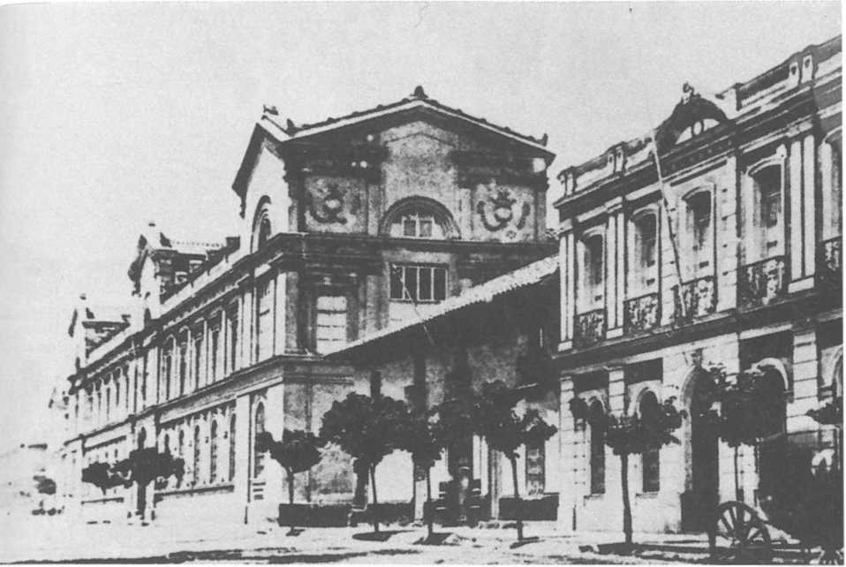
154. Gmachy Uniwersytetu Chilijskiego w Santiago. Fotografia, XIX w.

fragmentów listów Chełchowskiego. W jednym z nich znajdujemy właśnie takie wynurzenie:
Z radością wyczytałem zapowiedź bliskiego powrotu Pana do kraju. Sercem gorącym popieram ten projekt tym bardziej, że wcale nie podzielam zdania: „nie sądzę, żebym tam był potrzebnym”. Otóż na to odpowiadam Panu Ignacemu, że grzechem jest rachować na cuda, a opuszczać ręce. Powiadasz, że nic tam wielkiego nie zrobisz, a ja odpowiadam na to, że niesłychanie nagląca jest tam potrzeba dobrego przykładu, prawości i mocy charakteru przy bogobojnym życiu. Kto ze swego kraju się wydalił i na obczyźnie długie lata wzorowo przeżył, ten powinien wrócić, ażeby wypłacić się tej ziemi, na której się urodził. Ja wotuję, i proszę, abyś tymczasem, nim Pan Bóg uwolni Litwę z zarazy, zamieszkał w Krakowie, za paszportem, jako chilijski obywatel. Ta dawna stolica Polski, ta kostnica jej królów, zasługuje być przeniesioną nad inne miasta; tam jest uniwersytet i szkoły, w których uczą po polsku; tam Herman będzie chodził do klas, Pani zaś Henrykieta z Anusią na Mszę św. i wychowa ją na Polkę. Pan Ignacy zaś, nie jak teraz do Instytutu w Santiago, ale na posiedzenia Towarzystwa Naukowego Krakowskiego, którego jest członkiem, a na spacery w Tatry... Żona Pańska, pomnę, iż w jednym z listów pisanych do mnie tak się wyraziła: Cuando tengo
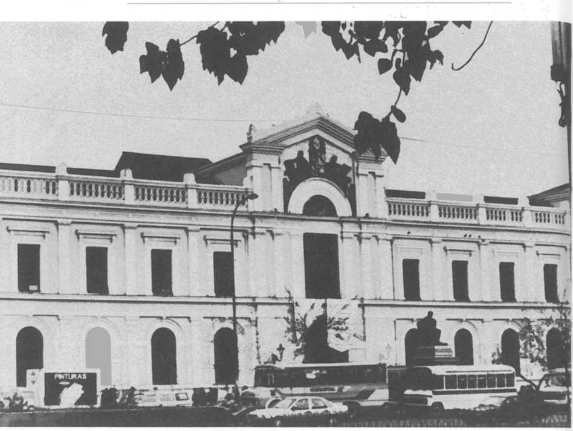

155. Uniwersidad de Chile — Casa Central przy Avenida Alameda. Przy budynku pomnik pierwszego rektora Andrés Bello. W tym budynku mieści się m.in. Patio de Ignacio Domeyko z popiersiem Ignacego oraz Sala Ignacio Domeyko i Sala de Consejo Ignacio Domeyko. Fot. J. Ryn al gusto verlos, co pozwala wnosić, że pojechałaby z Panem do Krakowa, jak tego Boskie prawo wymaga.
List ten pisany był 22 stycznia 1862 r. Domeyko przeczytał go w połowie roku, gdy już wiedział o demonstracjach warszawskich. Daleki był wtedy od myśli porzucenia Uniwersytetu z końcem roku. Jedynie co mógł zrobić to na prośbę prof. Aleksandrowicza, ułożyć szkatułkę pięknych i rzadkich minerałów chilijskich dla studentów polskiej uczelni. Zresztą niewiele mylił się co do losów Uniwersytetu w Warszawie. Po kilku latach była to już uczelnia rosyjska.
Ale — nie powinno nas to dziwić — właśnie wtedy uznał, że należy ją wesprzeć okazami minerałów i publikacjami. Mimo wszystko była to przecież uczelnia w stolicy Polski. Nadesłał więc w 1872 r. 19 tomów różnych publikacji Uniwersytetu w Santiago, a w 1884 r. sam złożył kolekcję minerałów.

Polak nie jest cudzoziemcem w Chile
28 września 1867 r. odbyły się wybory na stanowisko rektora Uniwersytetu w Santiago. Było dwóch kandydatów: Antoni Varas i Ignacy Domeyko. Odbywały się sejmiki, bardzo zażarte. Domeyko w nich nie uczestniczył. Gdy przyszło do głosowania zjechali się członkowie Uniwersytetu z całego kraju. Na 95 głosujących Domeyko otrzymał 49 głosów, a przeciwnik — 36, pozostałe zaś przypadły innym.
Owoż — pisał do Laskowicza 1 października 1867 r. — w tych dniach rząd ma mnie ogłosić rektorem uniwersytetu, z wielkim nieukontentowaniem tych, co utrzymywali, że nie godzi się cudzoziemca wynosić na naczelnictwo. Na co też dzienniki odpowiedziały dziś, że Polak, przez to samo, że Polak, nie jest i nie może być cudzoziemcem w żadnym wolnym narodzie, bo mu jego ojczyznę odebrała grabież i przemoc.
Praktycznie Domeyko był rektorem uczelni i on utworzył chilijskie nowoczesne szkolnictwo wyższe w okresie pełnienia funkcji Delegata Uniwersytetu. Powierzenie mu rektorstwa było jednak wynikiem określonych przetargów politycznych. Rząd miał orientację — jakbyśmy dziś powiedzieli — cen- tro-prawicową, a Varas reprezentował partię lewicową. Domeyko dla rządu był mężem opatrznościowym. Nikogo nie interesowało, że kandydował na członka Akademii francuskiej, ani to, że Gay — podobnie jak Domeyko obywatel chilijski — nazwał jego imieniem jakiś fiołek. Władze chciały mieć spokój i udało się im przeprowadzić wybory zgodnie z zamierzeniami. W tym wszystkim tylko Domeyko był człowiekiem umiarkowanie zadowolonym. Cieszył się z zaszczytu i martwił nowymi obowiązkami. Co prawda Delegatura Uniwersytetu, czyli kierującego uczelnią, uległa likwidacji i nie było już dublowania niektórych spraw. Rozrastała się jednak placówka. Zarządzanie nią nie nie mogło być łatwe dla kogoś, kto liczył w 1867 r. 65 lat i nadal zamierzał realizować badania terenowe i laboratoryjne.
O kulisach wyboru Domeyki na stanowisko rektorskie dowiadujemy się z listu do Laskowicza, pisanego w dniu 1 stycznia 1868 r. Opozycja była

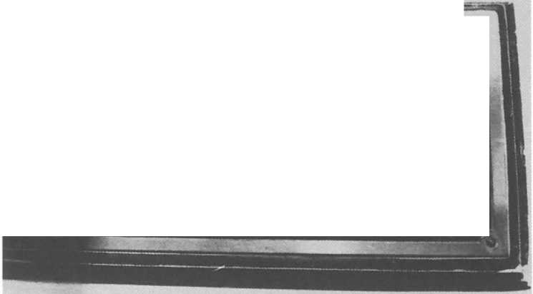
i WE CONSEJO ' - sala IGNACIO DOMEYKO
156. Tablica przed wejściem do Sali Ignacego Domeyki, jednej z najbardziej : eprezentacjnych i prestiżowych auli Universidad de Chile. Fot. Z. J. Ryn
ogromna. W tej sytuacji obóz rządowy zdecydował się na posunięcie bardzo interesujące. Otóż prezes Izby Deputowanych i jeden z najcelniejszych pisarzy Chile Miguel Luis Amunategui napisał i ogłosił w 1867 r. sporą książeczkę pt. Don Ignacio Domeyko. Autor przedstawił w niej w układzie chronologicznym życie i twórczość naukową nowego rektora Uniwersytetu w Santiago. Prostota przedstawiania faktów zdradza wielką umiejętność propagowania celów filomaty w Chile: szerzyć oświatę, a przez to podnosić kulturalnie i gospodarczo kraj.
We wspomnianym liście Domeyko do Laskowicza pisał: „Opierałem się jak mogłem, i wybraniu mię na rektora, i ogłaszaniu biografii”. Odnośnie do wyboru — prawdopodobnie tak było. Z tego, że wysyłał biografię do przyjaciół do Europy (m.in. Laskowiczowi i Chełchowskiemu) wnosić można, że pochwalał ten rodzaj uhonorowania jego zasług. (Nadmienimy, że zachowany w Bibliotece Jagiellońskiej egzemplarz książeczki Amunate- gui’ego ma własnoręczną dedykację Domeyki, Bohdanowi Zaleskiemu.) Analizując jej treść stwierdzimy ponadto, że niektóre fragmenty są po prostu przetłumaczonymi na hiszpański urywkami Moich podróży Domeyki. Co to
znaczy? Autor książki scalił materiał dostarczony przez kandydata na rektora. Z pewnością mógł się opierać tego rodzaju pisarstwu, ale druk książeczki sprawiał mu satysfakcję.
Kadencja rektorska w Uniwersytecie w Santiago trwała pięć lat. Zanim w 1872 r. przystąpiono do kolejnych wyborów, rektor miał wiele zajęć. Kierował bezpośrednio pracami rozgadanej Rady Uniwersyteckiej oraz rozbudowywał istniejące wydziały. Chciał przyłączyć do Uniwersytetu wydział literacki, ale profesorowie tamtejsi woleli pozostać w Instytucie Narodowym. Chciano połączyć różne katedry i utworzyć wydział teologiczny.
Oparłem się — zapisze — temu, bo wiedziałem, że bezpieczniej było w ówczesnym stanie rzeczy zostawić te katedry, jak były natenczas, w Seminarium, pod okiem arcybiskupa i mianowanych przez niego nauczycieli niż przenosić je czy ustanawiać nowe w Uniwersytecie zależnym od Rady Uniwersyteckiej wybieralnej od rządu, mogącej mianować dowolnych profesorów nie zawsze uległych Kościołowi.
Czasem miał trudności z dogadaniem się z Radą Uniwersytecką, nie było jednak przeszkód w kierowaniu uczelnią. Powstawały nowe katedry, ulepszono regulaminy studiów prawniczych, lekarskich i inżynierskich. Rozbudowano laboratoria i zbiory. „Roczniki” Uniwersytetu rozsyłano do wielu krajów, otrzymując w zamian najnowszą literaturę, także z Petersburga. W nowym gmachu uczelni otwarto bibliotekę wraz z czytelnią dla publiczności. Słowem była to kadencja w dużym stopniu stabilizująca byt młodego Uniwersytetu.
Rektor przede wszystkim rządził Uniwersytetem. Czego jednak dokonał jako uczony w latach 1867 — 1872? Nasze bibliografie wymieniają ledwie sześć artykułów, m.in. o kościach kopalnych słoniowatych w Chile, sposobie wykonywania analiz guana, rodzimych amalgamatach, trzęsieniu ziemi 13 sierpnia 1868 r., wodach mineralnych w Chile oraz o okazach wysłanych do École des Mines w Paryżu. Jest to zatem okres dość ubogi, przynajmniej w porównaniu z ostatnim pięcioleciem w Coquimbo. Zdaje się to świadczyć, że Domeyko miał masę zajęć czysto urzędniczych, a obok tego normalne wykłady i ćwiczenia z fizyki, chemii, mineralogii, geologii i innych przedmiotów.
Listy Domeyki do Laskowicza, a także Walerego Chełchowskiego, Bronisława Zaleskiego i innych są ubogie w informacje o pracy Uniwersytetu w latach 1867 — 1872. Więcej jest spraw czysto prywatnych. Niewątpliwie najważniejszym wydarzeniem, które rektora na długo wybiło z rytmu pracy była śmierć żony Henrikiety 26 grudnia 1870. W poważnym stopniu zmieniło to jego plany badawcze, gdyż od tej pory musiał sam zajmować się domem, tylko z pomocą córki Anity. Smutne wieści nadchodziły także z Litwy oraz z Paryża, gdzie z dużej gromady przyjaciół niewielu pozostało. Śmierć Józefa Zaleskiego oraz żony Bohdana Zaleskiego — Zofii odczuł najsilniej. Pisany
47
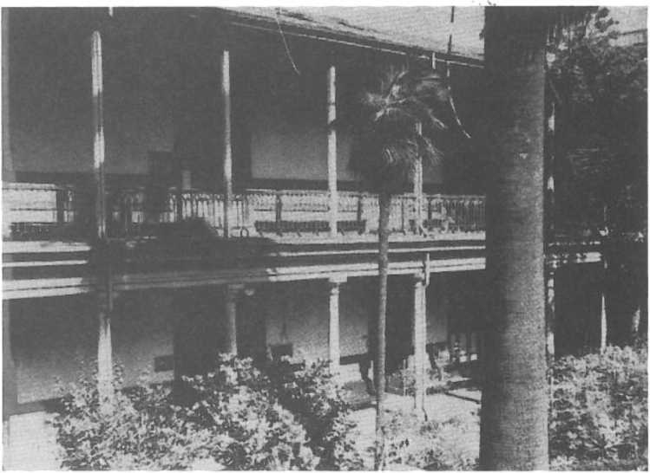
157. Dziedziniec wewnętrzny gmachu Uniwersytetu Chilijskiego, koniec XIX w.
w rozpaczy wiersz Bohdana do Żegoty w dniu 30 lipca 1868 r. — dołączony do aneksu tej pracy — w pewnym stopniu oddaje także i jego stan po zgonie ukochanej żony.
W listach Bohdana Zaleskiego do Domeyki z końca lat sześćdziesiątych występują dwa „nowe” nazwiska: Władysław Mickiewicz i Bronisław Zaleski. To właśnie oni rozpropagowali potrzebę wydania pism Adama Mickiewicza oraz odtworzenia ze wspomnień historii życia poety na Litwie i na emigracji. Motorem akcji był prawdopodobnie Władysław Mickiewicz, którego wspierali, były zesłaniec — Bronisław Zaleski oraz Bohdan Zaleski. Do ostatniego z nich bodaj na początku 1869 r. pisał Żegota:
Wczytując się dziś w wyrazy Adama, jego zmęczoną ręką pisane, obudziły mi się skrupuły i obawy, czy się godzi ogłaszać tak prędko listy prywatne, dorywcze, senne, których niejedno wyrażenie krótkie, półwyrazowe, może dać pochop dzisiejszym gadułom do zimnych domysłów i tłumaczeń? Adam nie lubił pisać listów, pisał prawie nie patrząc na pióro i czym prędzej pieczętował.
Mimo wszystko Domeyko przepisywał listy Adama, skoro Zaleski w piśmie do Feliksa Michałowskiego 23 kwietnia 1869 r. zamieścił takie oto zdanie: „Poczciwy mój Domeyko znowu do mnie pisał i przysłał pakiet ważnych,
48

ESTUDIO
SOBRE
LAS AGUAS MINERALES
DE CHILE.
ron
DON IGNACIO DOMEYKO,.
Rector de le Universidad. '^6/
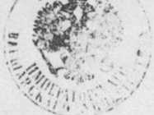

Santiago
tXBRKNTA SAC10XAL, CALU M LA ROÑABA N.* 46
—1871 —
REBEKA
DE LOS TRABAJOS
DE LA UNIVERSIDAD
DE8DE 1855 HASTA EL PRESENTE.
M EMORIA
PRESENTADA AL CONSEJO DE LA UN1VEBMDID EN SESION DE 4 DE OCTUBRE DE 1872 FOR EL SESuB RECTOR,
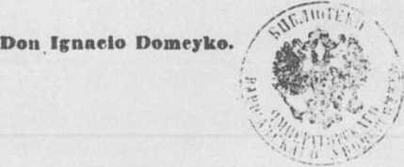

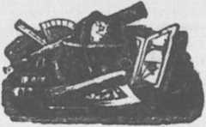

SANTIAGO.
IMPRENTA NACIONAL, CALLE »ï LA MONEDA, XÉJ 4(1
1879.
ciekawych listów Mickiewicza. Niektóre sięgają czasów miłości z Marylą”.
Nakłoniono Domeykę także do napisania czegoś ważniejszego: wspomnienia z czasów filomackich i filareckich w Wilnie. Nim to nastąpiło przekazał Bronisławowi Zaleskiemu obszerny szkic o geografii fizycznej Polski (data wysyłki 1 stycznia 1870 r.), a do Józefa Żulińskiego, adiunkta Szkoły Górniczej w Paryżu, memoriał w sprawie organizacji w Krakowie muzeum geologicznego (list zapewne tej samej daty, choć wydawca odczytał: 1 czerwca 1870 r.). Pierwszy z nich to rozprawa, nawiązująca do opracowań Domeyki z lat pobytu w Paryżu (mapy i tekst, o których sądził, iż Wrotnowski coś wie). Przedstawił w niej trzy „linie” rozdziału wód krajowych i na tej podstawie scharakterzował poszczególne krainy. W drugim dokonał podziału na regiony, z których należało zabrać okazy do przyrodniczego muzeum narodowego. Język tych opracowań jest — jak u Domeyki — prosty, barwny i obrazowy. Zapewne na podstawie własnych obserwacji w 1830 r. pisał o pasie środkowej Polski, że jest „[...] w wielkiej części posypany erratycznymi gruzami [głazami narzutowymi], które do nas nie wiedzieć jaką awanturą od Finlandii i skandynawskich brzegów przywędrowały [...]”. Tak, odczuwa się, że w tych dwóch Ustach niejako wykorzystał zachowany w pamięci obraz rozpoznania ziem polskich do 1837 r. Nie poprzestał na tym. Sprowadzał do Chile i pilnie tam studiował rozprawy Ludwika Zejsznera i innych specjalistów pracujących w Krakowie.
23 kwietnia 1870 r. przez Laskowicza Domeyko przekazał Bronisławowi Zaleskiemu „[...] List i duży memoriał o czasach naszych wileńskich...”. To właśnie wspominamy już wielokrotnie szkic Filareci i Filomaci, pierwszy po opracowaniu Lelewela z 1831 r. zarys historii organizacji młodzieżowych Wilna. Nim ukazał się w druku czytali go paryscy emigranci. Chełchowski nie omieszkał podzielić się z autorem swoimi uwagami:
Przyniósł mi Bronisław Zaleski opis pobytu Pańskiego w Wilnie z czasów Filaretów. Kto tak umie pisać, winien jest zużytkować ten dar dla opisania swojej epoki, która już się zaciera i tylko w tradycji coraz słabsze o niej podania. Pod panowaniem Rosji nikt o tym pisać nie śmiał, wielu ze świadomych pomarło w katuszach, a ks. Lwowicz i Tomasz Zan byli ciągle pod dozorem policji aż do śmierci. Wiek się kończy od pierwszego zaboru Polski. Złoto czyści się w ogniu. Pan Ignacy jako chemik i jako Polak, pośpieszaj dla odlania metalu, dostatecznie już oczyszczonego w tyglu cierpień.
Zbliżał się koniec kadencji. Wcześniej Domeko powiadomił ministra o chęci wzięcia rocznego urlopu na wyjazd do Europy. Sam prezes Republiki

TRATADO DE ENSAYES,
TANTO
mUVIÁMACOMOPORLAIIAnWA,

Be i«fc elu» A Ri*er»lei i psUs it nbrt, phot, pliü, m, ■rroiri», rtr; tn innipów it Im tinelms te Im prtKtpta inenin i patatos it lu atles n Marka, i aa partkalar te Qik.
Por Iffnaeio Domeyko,
MIEMBRO DE LA ÜKIVERStDAD DE CHILE: PROFESOS D¿.QFÍÍí^CaÍv^ '
TKRCKKA kdiciox. aümixtada i corruida.


<AL’G.IL\Y.UQ\p <

Santiago de Chile.
IMPRENTA NACIONAL, CALLE DE LA MONEDA, NÜM. <0,
— 1873 —

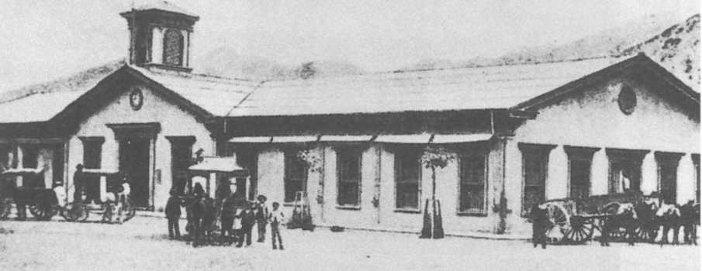

53
161. Budynek stacji kolejowej w Copiapó, koniec XIX w. przyrzekł nawet pensję i pokrycie kosztów podróży. Wszystko zaczęło układać się niefortunnie. Najpierw nadeszła wiadomość o śmierci Wrotnowskiego, później brata Kazimierza i Chełchowskiego. Wreszcie konsekwencje wojny francusko-pruskiej 1871 r. nie nastrajały do dalekiej podróży. Mimo wszystko chciał wyjechać. Nawet myślał o kupnie (wspólnie z Laskowiczem) jakiejś wioski w Krakowskiem za 100000 franków (tzn. zdołał zaoszczędzić niewiele więcej). Na domiar złego niemal domownik Domeyków ks. Walenty Grudziński został wplątany w aferę podpalenia kościoła i będąc w areszcie zwariował. „Nie jest to człowiek — pisał Domeyko do Laskowicza 22 września 1872 r. — światły ani uczony, ani zbyt pobożny, ale zawsze okazywał się dobrych obyczajów, zdrowego rozsądku”. Podczas śledztwa w związku z podpaleniem kościoła stwierdzano, że był on drobnym ciułaczem i zaoszczędził 20000 piastrów (czyli tyle, ile mógł wydać Domeyko na kupno wioseczki).
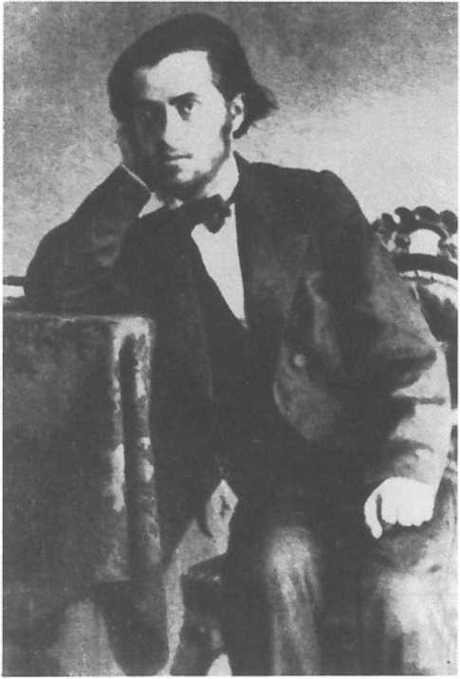
- Władysław Mickiewicz, korespondent paryski Domeyki
Zaczął wszystkich oskarżać doprowadzając do poróżnienia poważnych rodów. Kłopotów było więc wiele i umęczony pracą i domem rektor nie widział ich końca.
Gorsze było jednak to, że obóz rządzący nie miał dostatecznie mocnego kandydata na rektora. Przeciwnicy mieli liberała — Varasa. Władze zdecydowały więc, że podejmą próbę obalenia niechętnego kandydata proponując Domeykę na kolejną kadencję. Tak też się stało. 30 września 1872 r. Żegota donosił już Laskowiczowi:
Wczora był elekcje na rektora. Wydział Teologiczny, biskupi, minister i sam prezes tak się wzięli do roboty, z takim uporem i czynnością, że postanowili na swoim. Zjechało się wielu członków, dobrych katolików, o sto mil z północy, z Coquimbo i z Concepción, bliżej z Valparaíso, z Talca. Dwóch biskupów, członków Wydziału Teologicznego, przybyło na posiedzenie i wielu dawnych uczniów moich, dziś członków Uniwersytetu, pomogło z ochoty. Odstąpiła od pretensji swoich opozycja i prawie jednomyślnie wybrano mię na rektora na lat pięć. Nawet dzienniki opozycyjne milczały
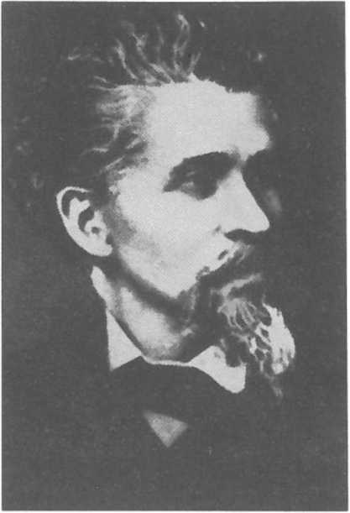
- Bronislaw Zaleski, korespondent paryski Domeyki dotąd i, jak się zdaje, nie było malkontentów, kiedy pięć lat temu zaledwo o kilka głosów większości potrafiono mię utrzymać.
Z nieco później pisanych wspomnień Domeyki wynika, że zdołał on zjednać sympatię władz, ważniejszych rodów, nauczycieli akademickich oraz młodzieży. „Sam nawet Don Antonio Varas przyszedł głosować na mnie”, dodał z zadowoleniem.
Kadencja była jednak bardzo ciężka. Liberalny minister oświaty przeprowadził ustawy zezwalające różnym osobom na zakładanie prywatnych szkół średnich i innych. Obniżyło to poziom uniwersytetu. Pojawiło się wielu z dyplomami bez pokrycia. Rzuciła się więc na rząd opozycja. Dyskusje w Radzie Oświecenia zabierały wiele godzin. Ostatecznie Domeyko zdołał przeprowadzić projekt ustawy ukrócającej samowolę nadmiernej liberalizacji.
Zasadą tej uchwały — zapisze — było to, że gdzie nie ma zupełnej wolności powołań, to jest gdzie nie wolno być lekarzem, adwokatem, inżynierem bez dyplomu,
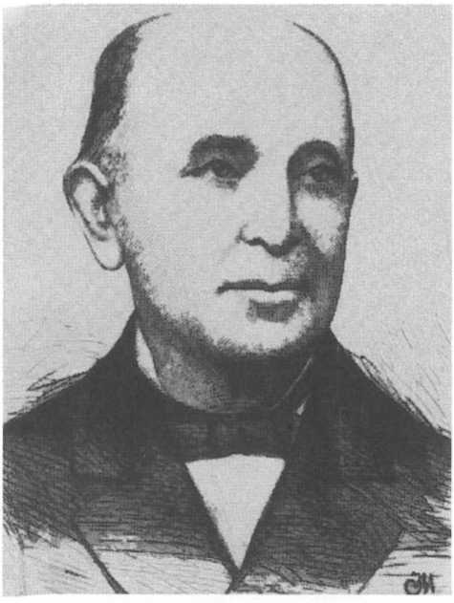
- Ignacy
bez poświadczenia Uniwersytetu o zdolności tych, co chcą spełniać te powołania, Uniwersytet musi mieć przekonanie o ich zdolności za pomocą egzaminów i mianowanych przez siebie egzaminatorów56.
Domeyko. Drzeworyt
J. Holewińskiego
Słowem, uznawano tylko dyplomy szkół mających wysoki poziom (m.in. Instytut Narodowy). Absolwenci innych uczelni musieli zdawać egzamin przed komisją wyznaczoną przez Uniwersytet. Nie trzeba dodawać, że rektor oraz kadra profesorska musiała płacić swoim czasem za naprawę nieprzemyślanej ustawy liberalizacyjnej. W sumie jednak sytuację opanowano.
Po trudach rektorowania Domeyko jak zwykle odpoczywał w domu. Wieczorem pracował w ogrodzie, wczesnym rankiem pisał prace naukowe, a w niedziele — jak zwykle — czytał i pisał po polsku. Liberalniejsza polityka na Litwie pozwoliła mu na kontaktowanie się z domem. Mógł więc pisać do Saczywek i Niedźwiadki bez pośredników. Jednym z rezultatów tego była wizyta w Chile synowca Leona, byłego uczestnika Powstania Styczniowego,
- Tamże, s. 63.
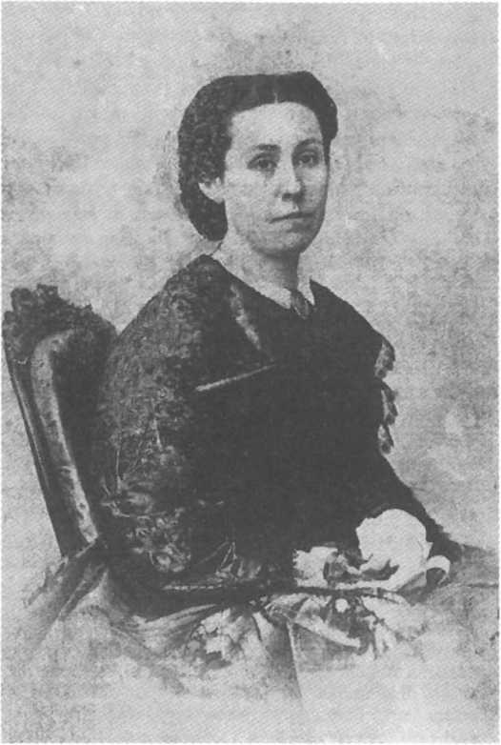
165. Enriqueta Sotomayor Domeyko
później zesłanego do Permu. Przypłynął on w marcu 1876 r., a opuścił Chile po miesiącu, zakochany w swojej siostrze stryjecznej — Anicie. Miłość okazała się obustronna. Z ojcem i stryjem ustalono więc, że ślub odbędzie się za rok w Chile, o ile młodzi wytrzymają próbę rozłąki. Leon okazał się trwały w uczuciach. W sierpniu 1877 r. przyjechał do Santiago. Był na elekcji nowego rektora, z żalem stwierdzając, że tym razem nie odpłyną razem do Europy, a stryj najwcześniej może przyjechać do nich na Litwę za pięć lat. 5 listopada
- r. odbył się ślub. Było huczne wesele, prawie jak na Litwie. W maju
- r. młodożeńcy opuścili Chile udając się do Niedźwiadki.
Nie mamy się co dziwić, że pamiętniki Domeyki są bardzo ubogie w treść. Uciążliwa kadencja rektorska, perspektywa rozłąki z córką, zajęcia w różnych
25 — Ignacy Domeyko
komisjach rządowych, praca w laboratorium — to wszystko pochłaniało wiele czasu. Mimo to radził sobie ze wszystkim. Choroby dzieci ograniczały jednak wypady w teren do kilku dni, choć jak zwykle w górach nie rozstawał się z własnym koniem. Jak dotychczas nie opuścił dnia pracy z powodu choroby.
W dorobku naukowym Domeyki z lat 1872—1877 — przynajmniej w naszej bibliografii geologicznej — jest 9 pozycji. W bibliografii chilijskiej — tylko sześć. Zwraca uwagę Jeografia jeolojica (Geografia geologiczna) z 1875 r., wydrukowana z okazji międzynarodowej wystawy w Paryżu. Godny podkreślenia jest artykuł Daubréute (oxychlorure de bizmuth) espence minérale nouvelle (Daubreit — utleniony chlorek bizmutu, nowy minerał). Okaz nadesłał uczeń Domeyki z Boliwii. Nazwał go na cześć kolegi Żegoty ze Szkoły Górniczej w Paryżu — w latach siedemdziesiątych dyrektora tej uczelni, wspomnianego Gabriela Auguste Daubrée’go. To do niego Domeyko nadal wysyłał swe rozprawy (a Laskowicz pytał o ich los) oraz znakomite kolekcje mineralogiczne. On zresztą konsekwentnie przedstawiał kandydaturę Domeyki do Akademii francuskiej, bez powodzenia.
Zaszczyty spotykały Domeykę w wielu krajach. Za najbardziej prestiżowe uznał członkostwo honorowe krakowskiej Akademii Umiejętności, przyznane w 1873 r. W listach do Laskowicza użalał się, że nie może przesłać do Krakowa jakiejś rozprawy, nie panując nad ówczesnym naukowym językiem polskim. Starał się jednak — ponaglany przez Odyńca — reagować na wezwania redakcji warszawskich, a zwłaszcza „Biblioteki Warszawskiej” (list w 1874 r.) oraz „Kroniki Rodzinnej”.
W marcu 1877 r. odnotował w liście do Laskowicza:
Mineralogiści ze Stanów Zjednoczonych zapraszają mnie na Kongres geologiczny do Paryża w czasie Ekspozycji. W Filadelfii dano mi medal [przyznany w setną rocznicę utworzenia Stanów Zjednoczonych w 1876 r.], choć o to nie starałem się i nie posłałem na moje imię żadnch artykułów, i w tych dniach odebrałem dyplom na członka korespondenta Towarzystwa Nauk w Góttingen.
Jak mógł, starał się pomagać innym. W 1872 r. nadesłał do Publicznej Biblioteki przy Uniwersytecie Warszawskim 19 dzieł obrazujących aktualny stan nauki i gospodarki Chile. Odnotowując to w 1874 r. w „Bibliotece Warszawskiej” Tadeusz Korzon podkreślił, że jest to dar rektora. Zarazem dodał, iż w następnych wyborach ma on kandydować na prezydenta Rzeczypospolitej. To samo stwierdzenie znajdujemy w jednym z listów Bohdana Zaleskiego. Nie przesadzajmy jednak: ani sam Domeko, ani owa partia „zachowawcza” nie podjęłaby takiego ryzyka. Partie miały swych kandydatów, byłych ministrów, którzy znali się lepiej od rektora na sprawach kraju.
On zaś miał wiele innych problemów. Oto jeden z nich:
Już od wielu miesięcy — pisał do Laskowicza 9 kwietnia 1873 r. — nie mówię po polsku. Lachowski przykładnie po katolicku umarł, ks. Walenty [Grudziński] zbiesił się, w więzieniu, i nie masz nadziei, żeby się upamiętał; z synów emigranckich co się tu pokazali, nie mam wielkiej pociechy; Kulczeskiego wyprawiłem na południe do kopalni węgla, gdzie niezłe ma miejsce, ale od trzech miesięcy nie mam wiadomości. W istocie, lękam się tu zapraszać, nawet synowca mego, bo żeby osiąść spokojnie w dalekim kraju, trzeba wiele cierpliwości, pracy, wiary, i miłości bliźniego i trzeba wyrzec się miłości własnej.
Cierpiał na swego rodzaju osamotnienie. 4 czerwca 1874 r. wspomniał o tym w liście do Laskowicza:
Tu nie mam teraz ani jednego Polaka, z kim [mógłym] pomówić; Witkowski i Królikowski w Valparaíso, a kilku naszych prosto pojechało do Lima. Poznałem tylko tu na moment bardzo zacnego i uczonego rodaka p. Habicha, który był tu przejazdem i ma wyborne położenie w Lima jako inżynier dróg i mostów.
To już była „nowa” emigracja po Powstaniu Styczniowym. Ludwik Witkowski to także „komunista” (jak go nazywał Domeyko), adiutant Walerego Wróblewskiego w Komunie Paryskiej. Edward Jan Habich na wychodźstwie był uprzednio dyrektorem Wyższej Szkoły Polskiej w Paryżu. Zadziwiające, że Domeyko widząc go bardzo krótko potrafił znakomicie ocenić zalety charakteru oraz umiejętności wygnańca. Niewątpliwie znał się na ludziach. W stosunku do emigrantów polskich był bardzo ostrożny. Chilij- czyków obdarzał zwykle nadmiernym zaufaniem. Czasem spotkał go zawód, zwłaszcza z tymi, których protegował przyjaciołom w Paryżu.
Mimo wszystko Polaków przewijało się dużo przez Santiago i każdemu z nich starał się pomagać. W miarę swych możliwości również przez przyjaciół właścicieli kopalń znajdował im pracę na prowincji. Pomagał także przyjaciołom we Francji. Listy, które pisał do Laskowicza pozwalają sądzić, że czasem 1/10 swoich dochodów miesięcznych przeznaczał na składki dla organizacji emigranckich, pomoc dla krewnych (w tym dla chorego Aleksandra Domeyki oraz dla Eleonory Dmochowskiej Heltmonowej). Część wysyłanych do Europy pieniędzy przeznaczał na zakup czasopism krajowych.
Gdy 27 września 1877 r. przyszedł na wybory, przywitano go owacją. Sądził, że to pożegnanie i podziękowanie za 10 lat rektorstwa. Było inaczej. Opozycjne partie nie czuły się mocne. Partia Varasa i liberalniej sza od niej z historykiem Diego Barros Araną wiedziały, że nie otrzymają większego wsparcia. Niespodziewanie więc Domeyko objął rektorstwo trzeciej kadencji, wzruszony wyrazami zaufania i szacunku. Kadencja nie należała do łatwych. Wojna z Peru znacznie zubożyła kraj. Zwycięscy Chilijczycy obrabowali Uniwersytet w Limie i tamtejszą Bibliotekę Narodową przekazując „zdobycze”
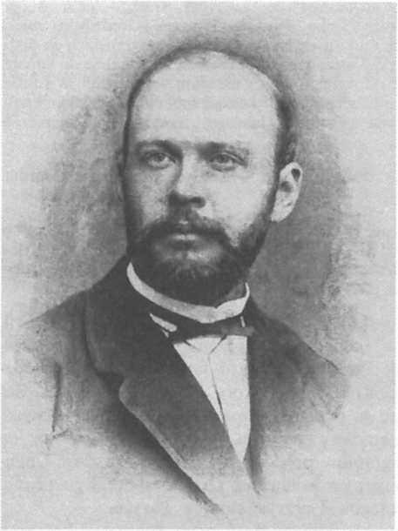
- Leon Domeyko, mąż Anny (Any, Anity)
Domeyce: „Było to — zapisał w pamiętniku — dla mnie najniemilsze i pełne odrazy polecenie, przpominające, co z naszymi bibliotekami i zbiorami Uniwersytetu Wileńskiego uczynili Rosjanie”, Kazał więc spisać zniszczone przyrządy i ocalałe książki i ogłosił to w dzienniku rządowym „[...] dla przekonania, jak mało dla kraju przyniósł korzyści ten rabunek i o ile się przyczyni dla rozdrażnienia umysłu między dwoma pobratymczymi narodami”.
Domeyko ciężko przeżywał posunięcia nowego prezydenta Federico Er- razurio, który zniósł obowiązki nauczania religii. Starał się zmienić sytuację w Radzie Uniwersyteckiej. Przegrał. Przegrał także w walce o utrzymanie łaciny w szkołach. Przedmiot ten pozostawiono tylko w niektórych gimnazjach. Dotkliwie także zaczął odczuwać głuchotę, która ograniczała mu sprawne przewodniczenie Radzie. Najbardziej jednak narzekał na znaczne obciążenia. Do Laskowicza pisał więc 9 września 1879 r.:
[...] Mam teraz więcej roboty w moim rektorstwie niż lat przeszłych, albowiem z przyczyny nowych praw i urządzeń wszystkie prawie nominacje profesorów w szko-
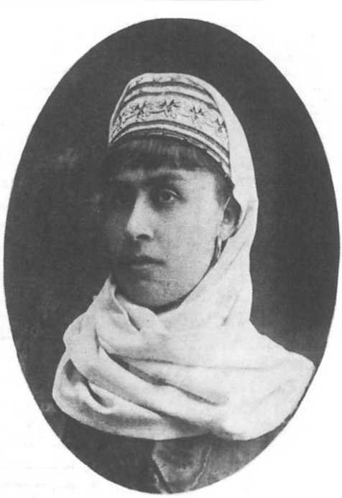
- Ana (Anna, Anita) Domeyko, żona Leona łach, liceach i w uniwersytecie przechodzą przez moje ręce i w nich udział mieć muszę, niektóre ode mnie zależą. To mnie odciąga od moich ulubionych zatrudnień naukowych i nie pozwala zajmować się wychowaniem mego młodszego syna Kazimierza, który chce się sposobić na inżyniera. Starszy dotąd utrzymuje się w nadziei być księdzem, chodzi w sutannie, ale słabowity, mało robi postępu w łacinie, a cóż mówić o teologii.
Miał też Domeyko przekonać się naocznie o sukcesach swoich pomysłów kolonizacji Araukanii. Po wakacjach 1880 r. pisał Laskowiczowi:
W lutym odbyłem podróż na południe z moimi synami aż do granicy owej Araukanii, gdzie dotąd jeszcze rasa indyjsko-amerykańska zachowała swoją niepodległość. Zwiedziłem ja ten kraj przed 36 laty i z zadziwieniem ujrzałem, że wielka jego część, która w owym czasie była pustynią jeszcze lub zamieszkałą od dzikich, dziś już nieźle zagospodarowana, liczy wiele miasteczek i zamożnych folwarków; wielkie obszary zboża, winnice, koleje żelazne, kosztowne mosty i ani spostrzec Indianów.

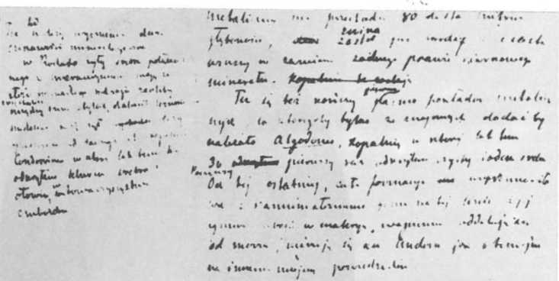
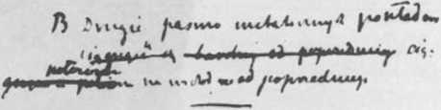
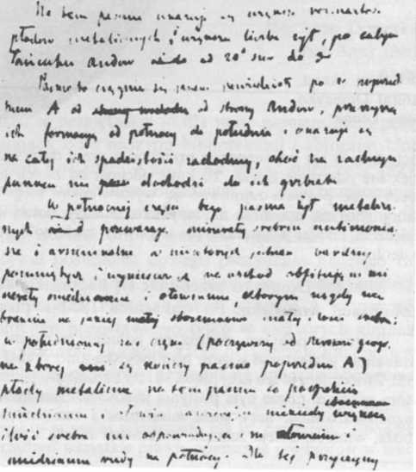
168. Rękopis rozprawy Domeyki o budowie geologicznej Kordylierów

Rzut oka

na Kordylijery Chilijskie i zawarte w ich łonie pokłady metaliczne.
Przez
Ignacego Domeykę,
Członka czynnego Akademii.
(-zejść pierwsza.
Położony między brzegiem oceanowym od zachodu, a liińją rozdziału wód na grzbiecie Andów od wschodu, kraj Chilijski, trzydzieści stopni szerokości a zaledwo dwa długości geograficznéj obejmuje na całym swym obszarze. Jest to pas lądu nadmorskiego, stosunkowo wązki a długi, cały poryty, najeżony górami, które się we dwa główne łańcuchy równoległe wiążą : z nich jeden, niższy, nadbrzeżny, zachodni, zowie się Kordylijerą Nadmorską (Cordillera snarilitna, Cordillera de la Costa), drugi, a trzykroć wyższy, wschodni, stanowi właściwe Andy (Andes. Cordillera de los Andes).
Podróżny, który od zachodu do brzegów cliilij- skich przypływa, gdyby jednym rzutem oka mógł ogar-
169. Pierwsza strona rozprawy Domeyki o budowie geologicznej Kordylierów,
1878 r.
TabÆ
SjtiwoiiWydiKÂkid. Umiej.* Krakowit T Y.

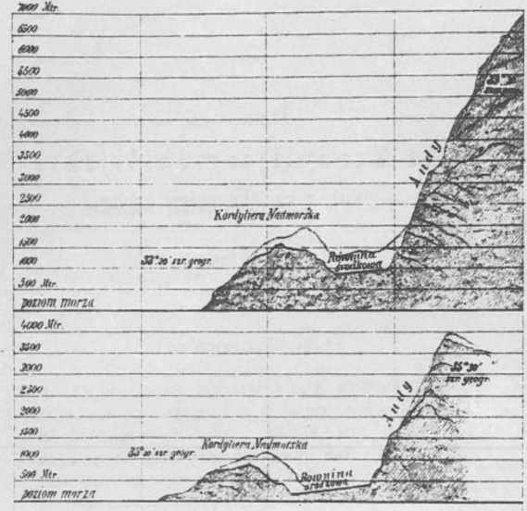
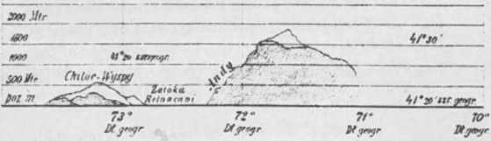

Rzut oka na k’orilvlijery ('h)hjskie
jtm: IDomeyke -tr ‘.71
170. Przekroje przez Kordyliery z rozprawy Domeyki, 1878 r.
Raczej był zadowolony z postępu cwilizacji, bo bez żalu stwierdził brak elementu etnicznego. Zresztą nie wdawajmy się w szczegóły. Na północy była wojna, papiery wartościowe spadały. Nie było czasu na miłe wspomnienia o gościnności Indian przed laty.
Choroba starszego syna, tęsknota za córką Anitą oraz stałe wysyłki zapomóg do Europy — to główny temat listów do Laskowicza i bliższej rodziny. Napisał także wspomnienie o swoich kontaktach z Mickiewiczem. Zasilał czasopisma polskie w różnego rodzaju opracowania: o trzęsieniu Ziemi, poglądach Ludwiga Agassiza na powstanie gatunków itp. Najobszerniejszą pracę napisał do „Rozpraw” krakowskiej Akademii Umiejętności. Rękopis zabrali ze sobą do Europy Anita i Leon wraz z kolekcjami okazów. Jeszcze tego samego roku wydrukowano Rzut oka na Kordyliery Chilijskie i zawarte w ich łonie pokłady metaliczne. Jest to szkic oparty na dotychczasowych publikacjach Domeyki. Autor zadanie swe traktował jako formę prezentacji swych osiągnięć, bo przecież rozpoznanie geologii Chile było w głównej mierze wynikiem jego wszechstronnych badań geologicznych w ostatnim czterdziestoleciu.
Z dziewięciu publikacji, które odnotowują nasze bibliografie trzy z „Annales des Mines” dotyczą opisów minerałów znalezionych w różnych kopalniach Chile i Boliwii. Zdaje się to świadczyć, że laboratorium było nadal główną jego pracownią. Tam też analizował zawartość fosforu i innych składników w guanie. Wykonał także szereg gruntownych studiów chemizmu różnych kopalin, z okazów nadesłanych przez uczniów.
„Kronika Rodzinna” czasopismo warszawskie, w którym na prośbę Odyńca od 1876 r. zamieszczał swe wspomnienia i obrazki podróżnicze, w 1882 r. umieściło jego artykuł pod wiele mówiącą nazwą Darwin i Agassiz. List Ignacego Domeyki do A. E. Odyńca. Przyrodnicy wiedzą, że Agassiz zwalczał poglądy Darwina o pochodzeniu gatunków drogą doboru naturalnego. Domeyko w swoich pismach geologicznych w zasadzie na ten temat się nie wypowiadał. Dlaczego więc akurat w 1882 r. uznał za stosowne wystąpić z atakiem na niektóre koncepcje wielkiego przyrodnika angielskiego?
Na postawiony problem na razie nie sposób odpowiedzieć. Niewykluczone, że impulsem do pisania listu do Odyńca na ten temat było jakieś pytanie. Odpowiadając na nie Domeyko przypomniał sobie, że w maju 1782 r. odwiedził go w Santiago — kolega ze studiów w Szkole Górniczej i kompan podparyskich wycieczek geologicznych — profesor geologii w Stanach Zjednoczonych Ludwik Agassiz. Na przyjęciu w domu Domeyki, zaszczyconym najdostojniejszymi ludźmi stolicy, ktoś zadał uczonemu zagranicznemu pytanie na temat teorii Darwina. Agassiz miał odpowiedzieć: „Panowie, nie chcę ja być synem małpy i nie jestem”. Podobnych dowcipów opowiadano wówczas
MINERALOJÎA
POR
IGNACIO DOMEYKO
PROFISOR DI QtrfMIOA I MlXSBALOlM Kl LU ÜKIVXBBID4D
r>B fiAXTUGO DB ('HILE.
TERCERA EDICION
QUI COMPRÍBDB PRIXCIPALMBSTE LA H MPiCIKS MIKKBALÓJICAB
»■ Chili, Bolivia, Pkbù i Propicias Aiwbntinab.
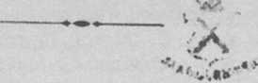

SANTIAGO:
LiniiERI A CENTRAL DE SERVaT 1 CA,
Esqu m fie Huérfanos i Ahumada.
187 V.
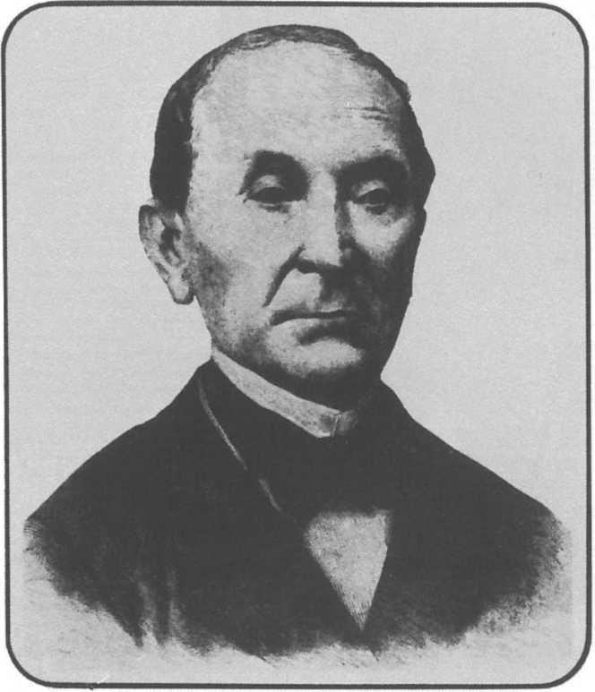
172. Ignacy Domeyko w końcowym okresie kadencji rektorskiej

więcej. Wspominając to Domeyko sięgnął jednak do podstawowych opracowań Agassiza i przedstawił, w formie szerszych cytatów, fakty przeczące opacznie rozumianej koncepcji powstawania gatunków drogą doboru naturalnego.
Pod koniec trzeciej kadencji, osiemdziesięcioletni już rektor, postanowił przejść na zasłużoną emeryturę. Złożył więc w ministerstwie niezbędne papiery. Dekretem z 6 października 1882 r. przyznano mu 2966 piastrów i 66 centymów rocznie. Miał więc przed sobą perspektywę udania się na Litwę. Dwa dni później odbyły się wybory rektora na nową kadencję. Poszedł na nie
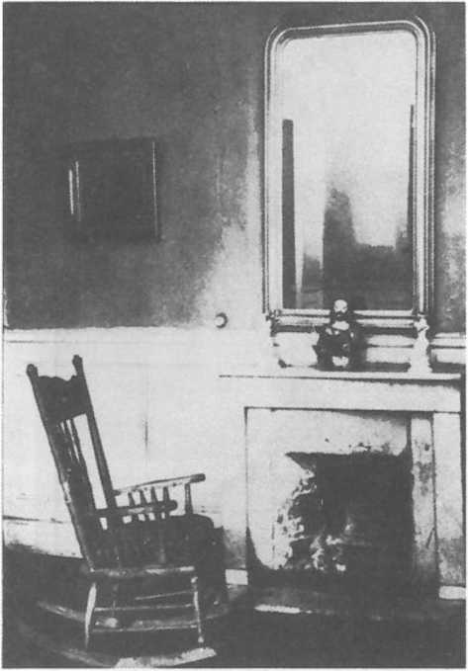
173. Ulubione miejsce wypoczynku Domeyki
zadowolony, że tym razem nie będzie miał za konkurenta Antonio Varasa. Do walki wyborczej wystawiono bowiem wówczas Varasa (liberała) oraz Diego Barrosa Aranę (na lewo od liberałów). Głosowanie nie przyniosło sukcesu obydwu kandydatom. Nieoczekiwanie zjawił się trzeci — właśnie Domeyko. Musiano więc powtórzyć wybory. Stronnicy Barrosa zorientowawszy się, iż ich kandydat przegra w szrankach z Varasem, przerzucili swoje głosy na Domeykę. Emeryt nieoczekiwanie więc wygrał wybory i nie mógł odmówić przyjęcia nominacji. Nie było rady — 31 października prezes Republiki zatwierdził wyniki głosowania. Powstał ogromny ambaras. Ostatecznie przyjęto propozycję Domeyki, że wytrwa na stanowisku przez najbliższe pół roku, a później złoży dymisję. Tak się też stało. W marcu, jak dotychczas, własnoręcznie wpisywał każdego studenta do ksiąg immatryku- lacyjnych. Rozpoczął też wykłady z chemii i mineralogii oraz ćwiczenia w laboratorium chemicznym. Przy najbliższej sposobności złożył rezygnację z urzędu. Została ona przyjęta 30 maja 1883 r. W lipcu Izba De-
— 133 —
mu i mmc, u j«‘ ‘«ia‘ ™«y*W. * to uûanowieie tiu który "BU"
. .
Ounaru. Powi«u< O, »«» “>»■“ W|*<»w»“*“ w w,tpi.r»« «up«t«e, ale te mnie t mego me wyprowadxüei; > lobl“ ‘»kio byto bu- rxyd nil budować.
ütla/aw. 1 cdt ci tarai pixesxkaJaa? Staraj ai{ to jamo wyraaić. b“ to, co ty powiesi, mole mi się przydać w wielkiój dyspucie, którą tu x Romnaldêm wyprawiamy w Rzymie na wtór średniowiecznych doktorów.
El rotora.,Choć rzeczywistością przezwę pewne wyobrażenia, pozostaną wyobrażeniami tylko. Proca mnie nie będzie ietot innych, llędę ja tylk«» istniała i razem ze urną będą istniały moje śnienia.
Hoirs lair. Cóż to? Nie wystarcza oi to, te wiesz, te rzeczy wistem i przedmiotami są wy* •ibratenia. które ci się narzucają?
Eleonora. Nie. Tak jak czaję, te jest co» we mnie, co myśli, czuje i cher, takrzuję także, te mttti być istota jakaś zewnętrzna, która mi narzuca wyobrażenia moje, o ile te wyobrażenia są w istocie zgodne z prawdą.
VII.
Gdy Eleonora tak rozmawiała z mętem, wyszło słońce z za obłoku, za który się było czas jakiś skryło. W tej chwili cały krajobraz nowym otył tyciem; wszystkie barwy zajaśniały wyrainiéj. linie zarysowały się dobitniej, cienie i światła wystąpiły bardziój malowniczo. Mary a nie mogła się wstrzymać od wy* krzyknika i zawołała: Ależ to pięknie! Jakże to słonce przemieniło i miasto umarłe i żywe miasto, cu legły pod noszami stopami! Gdy słońce tak nu chwilę przyćmione zaświeci, znowu zda się, że to po zimnej śmierci nastało wesołe zmartwychwstanie. Zdaje się, że słoń* •:e i ziemia tu dusza i ciało, któro się rozeszły na chwilę. Słońce-duszn pożegnało ziemię* - :alo i zakryło swe oblicze, u ziemia nie widząc oblubieńcu, posmutniała i utraciła piękność swoją... Lp. n.)
DARWIN I AGASSIZ.
Lst Ignacego Domejki da A. L Odyńca.
Santiago 1 Marta r.
Kochany mój Edwardzie!
Powracam z podróży o 40 mil ztąd, gdlic między Kordylierami, w folwarku mego sta rego przyjaciela pana Alamos, pół Lutego prze pędziłem odpoczywając po rocznój pracy. Pie tso i na konin zwiedzałem znajome mi od wielu lat piękne okolice, wspaniałe góry i przepyszne parowy. Z uśmiechem patrzałem na bogate zbiory pszenicy, jęczmienia, tuż i na rozlegle jak okiem zajrzeć winnice, między niemi zielone plan tac y • hawaiiskiego tytuniu, a przy domu pasieki o niezliczonój liczbie nlów, z których pszczoły, łagodne, niekąsi- jące juk nosze, Latają, znuszą miód przez cały rok, jak u nas w Lipcu, a ich miód tak czysty, biały, jak nasz kowieński.
Miałem przy sobie tylko Pana Tadeuszu. Kochanowskiego, a z dzienników tylko Csat. Ten rozxvatny, prawego rozumu Czas, który mi zawsze coś na pociechę przynosi, zasmucił mnie fw jednym z listopadowych numerów), donosząc, że gdzieś tam u nas plundrują po nowej prossie, w polskich przekładach, Dar winy, Yogty i llcnauy. Niedobra to strawn. Jeszczeż w Anglii, w Niemczech, we Francyi, gdzie mają dobrych strzelców na te drapieżne orty i sokoły, a lada karszun tylko wróble nastraszy! Nic dopuszczą ich do siebie dobrze dziś obwarowano nasze prastare Kazimierzu- we-Jagiellońskie baszty; ale któż ich odpędzi w naszćin z Batorowćj wszechnicy osieroconym Wilnie?
Darwin, geolog, zwiedził za młodu Chili, i badał jego przyrodę z większą zapewne prostotą serca i mniejszym odgłosem na świecie, niż co dziś na starość podaje. Brał on udział (w 1834—35) w stynnój podróży Fitz-Roy’a na fregacie nBeagle/’ a jego liczne, trafne postrzeżenia geologiczne w tój wyprawie, odnoszą się mianowicie do wysp koralowych na Wielkim Oceanie, jako też do brzegów Patagonii i Chilijskich ♦). We trzy lata potśiu
•; Ue»lo»ic*loH»ervxu<łi«» etc iiy Ifcrw |j>mJnn 1MI.

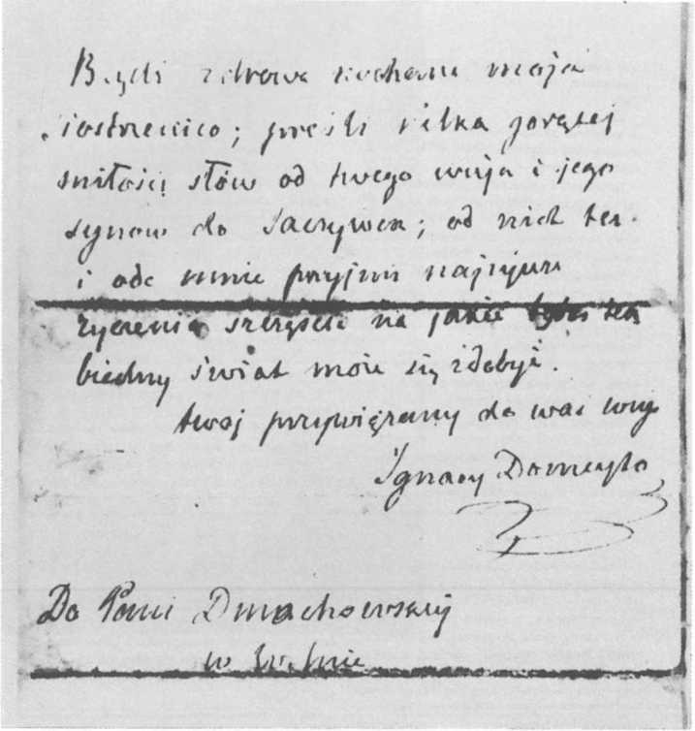
175. Fragment listu Domeyki z 1883 r.

putowanych jednogłośnie uchwaliła roczną emeryturę Domeyki w wysokości 6000 piastrów, płaconą w kraju i poza jego granicami. Takiej nie posiadał nikt w historii Chile. Jeszcze prowadził wykłady i zajęcia laboratoryjne. Myślami przygotowywał się jednak do wyjazdu do Europy. W maju roku następnego zrealizuje swoje marzenie. Odczuwał wielką satysfakcję ze spełnionego obowiązku i wkrótce napisał, że
temu lat 30 urządzałem pierwsze kursa uniwersyteckie, nie było tu więcej jak dziesięć profesorów i 170 uczniów uczęszczających na kursa. Dziś już mam 45 profesorów, należących do wydziału praw, medycyny i nauk ścisłych i przyrodniczych, 8 adiunktów, 800 uczniów w uniwersytecie, obszerne i dobrze
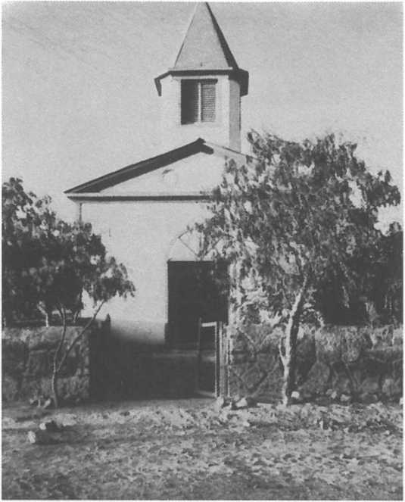
176. Kościół
w Pueblo Domeyko.
Fot ZJ. Ryn
uposażone gabinety, bibliotekę etc., a do tego Radę Uniwersytetecką, której przewodniczę64.
Miał przy tym istotny wpływ na poziom oświaty w całej Republice i swoich możliwości nie zmarnował. Prawda, że wraz z rozszerzeniem kompetencji Rady weszło do niej wielu polityków, a to utrudniało pracę, ale sobie jakoś z tym radził. Nabrał doświadczenia już jako Delegat Uniwersytetu. Może dlatego później potrafił zorganizować życie mimo rozrostu uczelni oraz zmieniającej się sytuacji politycznej na kontynencie amerykańskim.
Kiedyś Zaleski i Korzon pisali, że Domeyko ma kandydować na prezydenta. To przesada. Niewątpliwie jednak dostał taką emeryturę, jakiej nie posiadał żaden z prezydentów chilijskich. Izba Deputowanych składająca się w dużej mierze z wychowanków Domeyki uznała w ten sposób owoce jego pracy dla wybranego kraju. Kto wie, czy w tym uznaniu jego byłych uczniów i współpracowników nie kryje się także jego czterokrotny wybór na stanowisko rektora?
64 L Domeyko, Listy do Laskowicza, s. 520.
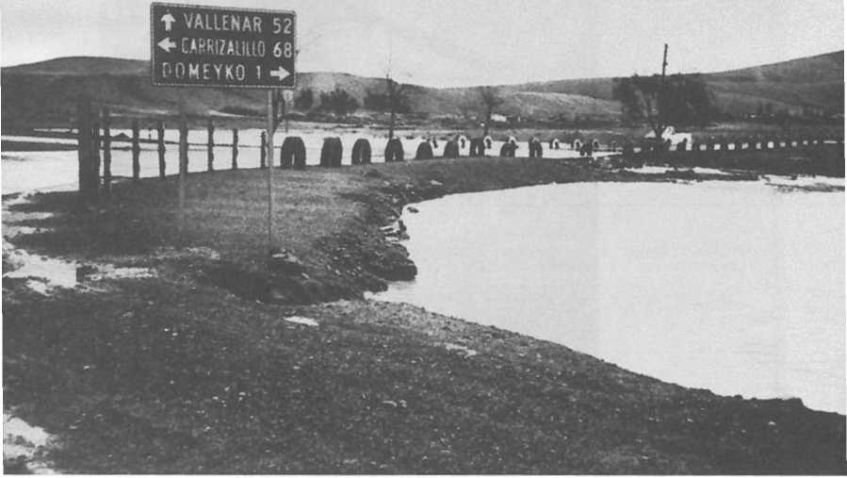
177. Wjazd do Pueblo Domeyko z Panamericany. Fot. Z. J. Ryn

Zresztą pozostał ich najlepszym przyjacielem i protektorem do końca. Wystarczy przeczytać listy do Laskowicza z ostatnich lat pobytu w Chile. Polecał kuzynowi nie tylko młodego Lachowskiego (nieco rozhulanego), ale także dzieci swoich przyjaciół, jak choćby syna Alamosa.
Dodajmy do tego, że ustępując z rektorstwa Domeyko przeprowadził własnego kandydata José Ignacio Vergarç, dyrektora Obserwatorium Astronomicznego. Pozostał nadal jako nauczyciel mineralogii i chemii, a jednym z jego uczniów był syn Kazimierz przygotowujący się — jak ojciec — do zawodu górniczego. Przystąpił też do spisania swojej kolekcji minerałów, którą zgromadził podczas pobytu w Chile. Z ostatniego okresu pochodzą trzy artykuły, wydrukowane we Francji w latach 1882 — 1885. Dwa z nich dotyczą minerałów, a trzeci obserwacji nad trzęsieniami Ziemi, prowadzonymi przez 46 lat pobytu w Chile.
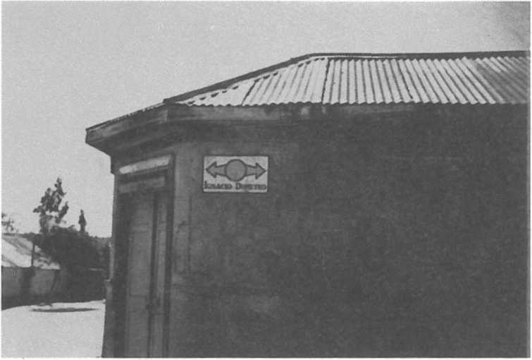
178. Ulica „Ignacio Domeyko” w Pueblo Domeyko. Fot. Z. J. Ryn

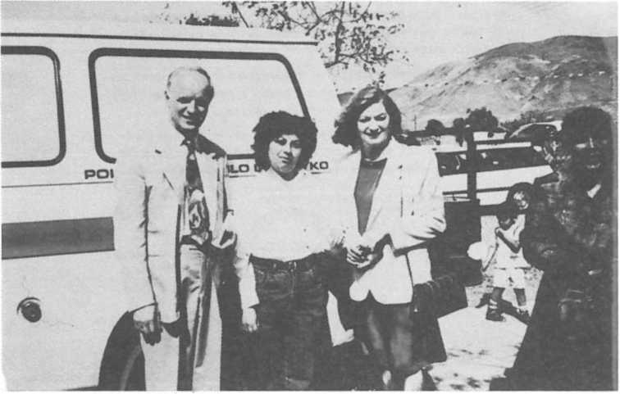

179. Z uroczystości przekazania przez Ambasadora RP Zdzisława J. Ryna karetki pogotowia ratunkowego dla Pueblo Domeyko (1992 r.). Napis na karetce: „Polonia a Pueblo Domeyko"
26 — Ignacy Domeyko
beSow
ENBA3ADOR Ot POLONIA EN CHILE
DON ZOZIZLAW 3AN RYN.
La Directiva de la Junta da *oclnoe da Domeyko, Junto a la comunidad toda,saludan muy cordlalaanta al «x- celontlelao oeftor Embajador da Polonia an Chile,y por au digno Internadlo a todo el paraonal da sea Sobajada.a la
vaz noa pamltlaoa exprese tltud y al ootlaa para qui da anta localidad aaa hoy
,, Al hacer hieto labras llenas ds aaor por pua Ud.con eu sentimiento tantea ds este pueblo y o píritual coń Ignacio ^oeey
eentlaiantoe de gro- Ibla que al sueno d.
dan grabadas sus pas or servir a los dsads.
dad hacia Los babitonto ds eapatfs ss- asldn por la addlcl-
na quienes lo llevaron a realizar arduas gestiones para lograr el objetivo,de entregar este vehículo aelotonclal
que hoy ya noa ha permitido calvar vidas no solo do nuoe-
tra Coaunldad,si no temblón do sectores cercanos.
Cúsete edn despule de repuestos ds la emoción Inicial,encornar palabree,para expresar nuestro reconocimiento a tantas paréenos que cooperaron en esto empresa, en forma muy especial por su Intermedio al Saltar teylor Representante de Líneas Harftlaoa Polacas,quién Junto s Ud.fuo si patrocinador do lo reposición y ropo roción ds le ambulancia.
Como cristianos,damos grselas al Supremo Hacedor por colocar en nuestro camino o personas tan espaciales, con tanto don da servido público.
Solo noe roete despedí meo do Ud.y decirlo que en nuestros corazones siempre tendremos un recuerdo de vuestro efecto pars con ol Pueblo do Oomcyko y Chile.
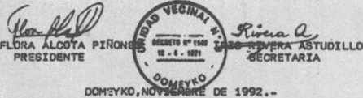
Quedan a sus gratas ordenes i
180. List dziękczynny władz Pueblo Domeyko przekazany ambasadorowi RP Zdzisławowi Rynowi

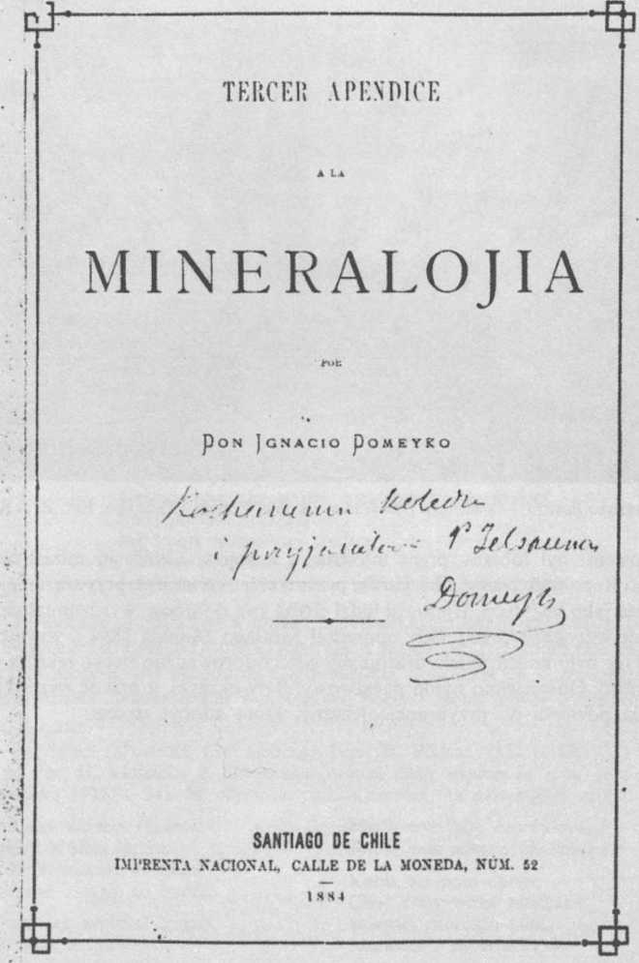
181. Trzecie uzupełnienie do Mineralogii Domeyki, 1884 r. Dedykacja Konstantemu Jelskiemu, znanemu badaczowi Ameryki Południowej

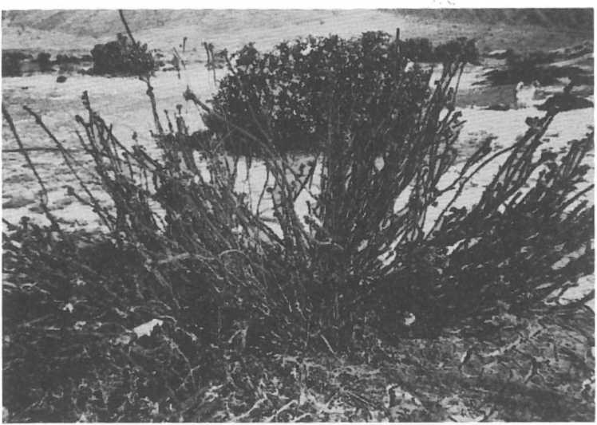
182. Desierto llorido — kwitnąca pustynia w okolicy Pueblo Domeyko. Fot. Z. J. Ryn

Słowem: był łubiany przez młodzież i kolegów. Cenili go ministrowie i prezesi Republiki. Nawet liberałowie przymykali oko na jego przywiązanie do Kościoła jako instytucji. Ujmował ludzi chyba swą dobrocią, wyrozumiałością, a przede wszystkim pracą. Gdy opuszczał Santiago 24 maja 1884 r. wiwatom niemal nie było końca. Wielu dostojnych gości odprowadziło swego rektora do Valparaíso. Odśpiewano hymn państwowy. Były okrzyki, a przede wszystkim życzenia powrotu do przybranej ojczyzny, którą zdobył sercem.
Sztoż my waszeci skażem, Prostyje z sieła ludzie, Jakije pieśniaczki zwiażem, Budź rad z tajej, co budzie.
Bo my, jak myślim, czujem, Tak tabie zaśpiewajem, Tak tabie pawinszujem, Nieszczyrości nie znajem.
Lisiczka żouty hrybok, Ślimaczkou nie baicca,
Nie toczyć jako czerwiaczok, Jon u lesie zdarou bliszczycca.
Konik na polu dureje, Choć kopy wozić niedbaje; Saławiej choroszo pieje, Samiczki k sabie sklikuje.
Budź jak lisiczka zdarowy, Jak konik wiesioły pry trudzie, Niech twaje piśma, razmowy, Jak sałauja hołos budzie.
Rozdział IX

Paralele etnograficzne
W marcu 1870 r. w Santiago Domeyko zakończył list do Bronisława Zaleskiego, ogłoszony następnie jako artykuł pt. Filareci i Filomaci. Wspomniał w nim, że przed pięćdziesięciu laty na majówce Promienistych w Wilnie „Czeczot [...] śpiewał na powinszowanie Adamowi [Mickiewiczowi] na nutę naszych pieśni wieśniaczych i ich narzeczem piosneczkę [...]”, której treść przytoczył z pamięci:
Ach stoż my waszeci skażem,
Prostaho sieła dziewczata,
Jakiejeż pieśnieczki zwiażem;
U nas myśl niebahata, u nas myśl niebahata.
Ale jak myślim, jak czujem,
Tak tabie zaśpięwajem,
Tak tabie powinszujem;
Nieszczerości nie znajem, nieszczerości nie znajem.
Budź jak lisiczka zdarowy,
Jak konik wiesieł pry trudzie;
Niech twaje piśmo i mowy.
Jak saławiej hołos budzie, jak saławiej hołos budzie.
Lisiczka to grzyb, który w innych regionach kraju zwany jest kurką. To tytułem wyjaśnienia. Uwaga Domeyki sugerująca, że pieśń ta „[...] może zaginęła i sam Czeczot może jej był zapomniał przed śmiercią”1, okazała się — na szczęście — nieprawdziwa. Wiersz ocalał w notatkach poety i został nawet wydrukowany .
Istotny jest jednak kontekst sprawy. Okazuje się, że Promieniści znali dobrze język i folklor białoruski. Śpiewanie pieśni ludowych: polskich, białoruskich, litewskich (wtedy mówiono żmujdzkich) powszechnie uważano za coś najzupełniej normalnego, ba nawet rodzaj wyróżnienia.
Folklor, zwłaszcza Nowogródzkiego i Mińszczyzny, inspirował młodzieńczą twórczość poetycką i dramatyczną studentów wileńskich. Napisano o tym zresztą wiele historycznoliterackich rozpraw naukowych. W rozprawach tych pomijano problem zainteresowań etnograficznych członków tajnych organizacji Wszechnicy Batorowej. To prawda, że zainteresowań swych prawie nie dokumentowali oni w druku poza folklorystyczną problematyką literacką. Na swych posiedzeniach naukowych filomaci czytali jednak — z pewnością interesujące — rozprawki. Oto przykłady: Teodor Łoziński — Opisanie podróży na Wołyń i Ukrainę, 1819 r.; Kazimierz Piasecki — O Żydach, 1920 r.: Teodor Łoziński — Uwagi uzbierane w podróży na Wołyń i Ukrainę, 1820 r. W 1819 r. w Związku Przyjaciół Łoziński czytał ponadto bardziej specjalistyczne opracowanie: O obrzędach ludu wiejskiego w okolicach Żytomierza, a w roku następnym Diariusz podróży na Wołyń i Ukrainę. Na posiedzeniach Komitetu Statystycznego sprawy etnograficzne z pewnością podnosił Michał Rukiewicz w referacie przedstawionym w 1821 r. pt. O ludności w obwodzie białostockim. Nie trzeba dodawać, że nauczyciele akademiccy w latach działalności filomatów praktycznie nie podejmowali etnograficznej penetracji terenowej.
W latach 1816—1817 w „Dzienniku Wileńskim” zamieszczono obszerny tekst pt. Instrukcje do układania po gimnazjach i szkołach powiatowych zapisów w przedmiotach różnych nauk, wydane od rządu głównego szkól, i ogłoszone drukiem r. 1812. (Tłumaczenie z rosyjskiego). W skład tego opracowania weszło kilka instrukcji specjalistycznych, z których pierwsza dotyczy historii. W stolicy imperium — jak się okazuje — interesowano się także etnografią, umieszczając takie oto wskazania:
6. Etnografia. Liczne i po części obszerne opisania narodów zamieszkałych w Rosji, stanowią dla historii naszej znaczny zapas pożytecznych zasiłków; lecz opisania te po większej części niedostateczne, a co im najwięcej odejmuje wartości w oczach historycznego badacza, jest to, że nie dosyć dokładnie wskazują miejsca zamieszkanie przez rozmaite narody. Tu nie dość jest wyrazić gubemiją, powiat, albo okrąg, lecz dla uczynienia takowego opisu rzetelnie pożytecznym, potrzeba wyraźnie wskazać, okolice, miasta, wsie, gdzie jaki naród mieszka, oraz miejsca, gdzie żyje pomieszany ze swymi
sąsiadami; potrzeba wyrazić nie tylko rzeki ale i strumienie nad którymi żyją błąkające się ludy; potrzeba oznaczyć które pokolenia rozmaitymi mówią dialektami i jak się daleko te dialekta rozciągają; ażeby zaś nadać tym wiadomościom należytą dokładność, potrzeba zawsze przy opisaniu miejsc wymienić liczbę mieszkańców. Kiedy jest wiadomość o odmianach osiadłości albo o koloniach czyli osadach, tedy oczywista rzecz, że i ta na osobną zasługuje uwagę.
W innym miejscu tego dokumentu, poświęconym statystyce i topografii, podniesiono problemy oświaty oraz obyczajów i zwyczajów. Zalecono zbieranie wiadomości o ubiorach, mieszkaniach, meblach, życiu domowym, zabawach, panujących skłonnościach i duchu narodowym w różnych stanach. Pisano ponadto:
Charakter narodowy w powszechności; panujące przesądy; zabobony, postępki lub przywary mieszkańców opisującego się kraju właściwe, ich cnoty i dobre postępki. Duch pracowistości lub lenistwa. Szczególniejszy geniusz w niektórych przedsięwzięciach. Wpływ duchowieństwa. Tolerancja .
Instrukcję tę, rzecz zrozumiała, studenci znali. Głównie opierając się na jej treści filomaci w Komitecie Statystycznym w 1821 r. opracowali i ogłosili drukiem broszurę pt. Instrukcja do układania opisu parafii N. w powiecie N. w guberni Nfi W założeniu miała ona stanowić rodzaj przewodnika do zbierania wiadomości niezbędnych do monografii Wileńskiego Okręgu Szkolnego. Zamierzeń nie zrealizowano. Druczek wpadł w ręce policji i Komisja Nowosilcowa uczyniła z niego ważny argument rzekomo przestępczej działalności młodzieży.
Filomacka Instrukcja składała się z sześciu części, w różnych stopniu uwzględniających także problematykę ludoznawczą. Pierwsza z nich Opis jeograficzny zaleca przy opisie klimatu podanie tłumaczeń przez pospólstwo osobliwości meteorologicznych. Kolejna część to Stan mieszkańców, ludność i podział, na następne: Rolnictwo, Ogólne uwagi nad rolnictwem i stosunki włościan do dziedziców (tu m.in. o pobożności ludu), Oświecenie oraz Obyczaje, zwyczaje. Ostatni punkt właściwie w całości dotyczy etnografii. Przytaczamy wszakże jeden fragment, odnoszący się do tzw. trzeciego stanu:
[...] Najwięcej zastanawiać się trzeba nad odzieżą, pomieszkaniem, skłonnościami, przesądami niektórymi, nad językiem, obchodzeniem się z niewiastami mężczyzn, rodziców z dziećmi i tych z rodzicami; nad obrzędami w dniach pewnych roku, jako i przy innych okolicznościach (małżeństw, urodzin, pogrzebów); zabobonnością, pożyciem domowym, gospodarką, pracowitością i przywiązaniem do kraju tej klasy? Jakie jest staranie tego stanu co do wygody życia?”
Instrukcję tę młodzież filarecka zabrała na wakacje' w 1821 r. Tylko niektórzy podjęli obserwacje w terenie. Było to dla nich raczej ćwiczenie niż praca badawcza. Dwa lata później już jej nie mogli kontynuować. Gdy znaleźli się na wygnaniu dali wyraz przywiązaniu do problematyki. Znajdujemy tego dowody w ich utworach literackich, korespondencji, pamiętnikach oraz w kolekcjach muzealnych, które starali się gromadzić i opisywać. Nie ma co się dziwić, że Jan Czeczot, Adam Suzin oraz Tomasz Zan — zresztą nie tylko oni — przyczynili się do rozwoju folklorystyki i etnografii na terenie Rosji, a Ignacy Domeyko — głównie za opracowanie Araukaria i jej mieszkańcy z 1845 r. — do dziś uważany jest za klasyka etnografii południowoamerykańskiej. Jego książka o „dzikich Araukanach”, napisana po krótkim wypadzie wakacyjnym na tereny słabo panetrowane przez przybyłych z zewnątrz przyrodników, stanowi ważne źródło historyczne przede wszystkim dlatego, że w Nowogródzkiem nauczył się rozpoznawać istotne elementy kultury materialnej i duchowej różnych stanów. Zresztą wiedzę swą systematycznie pogłębiał w okresie internowania w 1831 r. w Prusach oraz w latach następnych w krajach niemieckich i we Francji, gdy uważnie śledził cechy charakteru narodowego Niemców i Francuzów, a także studiował w uczelniach Paryża elementy antropologii i etnologii.
1859 r. przyjmuje się — oczywiście umownie — za początek nowoczesnej etnologii. Właśnie tego roku Karol Darwin wydał swe dzieło O pochodzeniu gatunków, a w dwóch latach następnych ogłosili rozprawy: Adolf Bastin — Der Mensch in der Geschichte oraz Johann Jakob Bachofen — Das Mutterreht. Wtedy również rozpoznano wyroby ręki ludzkiej ze stanowiska paleolitycznego w żwirach Sommy. Wymienione dzieła nie narodziły się w próżni. Poprzedziły je w różnych krajach studia folklorystyczne i etnograficzne, dokumentowane także pismami wileńskich filomatów, później ogłoszeniem w 1856 r. przez Oskara Kolberga pierwszej serii dzieła Lud pt. Sandomierskie. Wspomniane dzieło Darwina o pochodzeniu gatunków poprzedzone zostało znakomitą relacją podróżniczą z wyprawy okrętem „Beagle” dookoła świata, wydrukowaną w 1839 r. Na niektórych terenach w Chile Domeyko był pierwszym przyrodnikiem po sławnym biologu i etnologu angielskim.
Początki etnografii czy szerzej: etnologii, jako nauki, są bardzo stare. Wielkie wyprawy odkrywcze w XV w. przyniosły wiele interesujących materiałów o etnografii podbijanych ludów na różnych kontynentach. Bardziej systematyczne badania podjęto dopiero w XVIII w. podczas wielkich podróży badawczych sławnych przyrodników, w tym m.in. Petera Simona Pallasa, Aleksandra von Humboldta, Jana Potockiego. W Polsce w drugiej połowie XVIII stulecia fascynowano się ubiorami Indian Ameryki i do dobrego tonu należało mieć pióropusz czy dzidę we własnych zbiorach. Wtedy również w prasie drukowano wiele ciekawostek etnograficznych z krajów egzotycznych. Czytali je filomaci wileńscy, znał je Domeyko. Mówił o nich podczas wykładów z historii w Uniwersytecie Wileńskim Joachim Lelewel, jeden z współtwórców nowego kierunku geografii : geografii człowieka. Jemu właśnie zawdzięczali członkowie młodzieżowych organizacji Wilna rozbudzenie i pogłębienie zainteresowań ludoznawczych. Przytoczona treść instrukcji filomackiej zdaje się wskazywać, iż młodzi studenci znali prace wybitnego historyka oraz innego współtwórcy kierunku badawczego — późniejszego profesora Uniwersytetu Berlińskiego Karla von Rittera. Pamiętali jednak, że o rozwoju kultury materialnej i duchowej ludu w dużym stopniu decydują uwarunkowania przyrodnicze. Właśnie głównie temu zawdzięczamy możliwość rozpoznawania istotnych elementów kultury innych narodów, gdy trafili do pracy w głębi imperium rosyjskiego i w innych krajach.
Araukaria i jej mieszkańcy Domeyki to klasyczne studium etnograficzne napisane w pierwszej połowie XIX w. przez przyrodnika znającego dobrze geografię człowieka. Czytając je odnosi się wrażenie, że autor pamiętał szczegóły instrukcji wydrukowanej w!816il817r. w „Dzienniku Wileńskim” oraz ogłoszonej przez filomatów w 1821 r. Dotyczy to przede wszystkim sposobu ujęcia dzieła, poprzedzonego przecież doskonałym rozdziałem przyrodniczym, ale także najistotniejszej części, której nadał tytuł Stan moralny, w jakim znajdują się obecnie Indianie araukańscy, ich zwyczaje i obyczaje. Rzecz zrozumiała, że w latach 1838 — 1845 przyszły rektor Uniwersytetu Chilijskiego w Santiago poznał przyrodę i kulturę różnych krajów. Zwiedzając Araukanię miał więc spore doświadczenia w rozpoznawaniu istoty zjawisk etnologicznych. Dowodzi tego zwłaszcza treść drugiego tomu pamiętnika Domeyki, ujmującego zapiski z okresu podróży do Ameryki Południowej i pracy w kolegium w Coquimbo.
Moje podróże. Pamiętnik wygnańca Domeyki to relacja podróżnicza i pamiętnik — słowem utwór literacki. Z założenia autor nie mógł poświęcić więcej miejsca na prezentację swego warsztatu badawczego. Miał jednak znakomite pióro, co przy ogromnym zmyśle obserwacyjnym uczyniło z jego dzieła także rozprawę naukową, głównie z zakresu etnografii.
Elżbieta Helena Nieciowa drugi tom wspomnień Domeyki poprzedziła obszernym jego szkicem pt. Podróż z Paryża do Chile (od 1 lutego 1838 do 3 czerwca tegoż roku). Wyjęte z felietonów „Czasu” w Krakowie. Rzecz autor napisał na początku 1839 r. i przesłał Adamowi Mickiewiczowi. Po śmierci adresata wydano ją w 1857 r. w „Dodatku Miesięcznym” krakowskiego „Czasu”.
Jadąc do pracy do Chile w 1838 r. w stosunkowo krótkim czasie — niemal jak w kalejdoskopie — poznał niektóre osobliwości kultury różnych krajów. W Londynie zwrócił uwagę na specyficzne formy żebractwa w tym przebogatym kraju. Na Maderze interesował się ludźmi znoszącymi drewno z gór. Później zajął go nieco lud Teneryfy. W Bahia, pierwszym porcie na lądzie amerykańskim, interesuje się Murzynami i Metysami. Podobnie w Rio de Janeiro, kolejnym porcie na trasie. W swoim dzienniku odnotował:
Murzyni użyci są do dźwigania ciężarów i łamania kamieni w mieście, na wsi zaś do uprawy trzyciny cukrowej i plantacji. Między tymi, którzy łamali kamienie po nadbrzeżnych karierach [kamieniołomach], widziałem pospołu pracujących kryminalistów okutych, po większej części białych lub metysów.
W Montevideo Domeyko zwrócił uwagę na „[...] pospólstwo dziwnie malownicze, lud na koniach ze wsi przybywający, owi gaucze w rozmaitość żywych i jaskrawych kolorów przybrani, w których władaniu są żyzne i obszerne stepy Południowej Ameryki”. Zastrzegł się, że widział ich tylko w mieście. Mimo to dał dokładny opis ich strojów.
W Buenos Aires rozpoczął podróż lądem do Chile. Podróż konno między stolicą Argentyny a Mendozą w relacji Domeyki to w istocie jeden obrazek etnograficzny. Spieszono się, by przed nadejściem zimy przekroczyć Kordliery. Mimo to pozostawił bardzo wnikliwe opisy pasterzy (gaucze, jak się ich nazywa w Ameryce Południowej), sprzętów domowych, zwyczajów Indian. Przechodząc Kordyliery, co zrozumiałe, czuł się już bardziej geologiem. Tak też było po przekroczeniu granicy argentyńsko-chilijskiej. Z treści opisu wyczuwa się, że myślał wtedy głównie o pracy w Coquimbo i spostrzeżenia przyrodnicze stanowiły istotę jego ówczesnych zainteresowań.
Część druga tomu drugiego Pamiętnika wygnańca zatytułowana została Chile. Notatki z pierwszych lat po przybyciu do Coquimbo. Pisał je Domeyko, podobnie jak tekst poprzedni, dla przyjaciół pozostałych w Europie. Zatem —
w zamiarze — miał to być utwór literacki, a nie popularno-naukowa opowieść podróżnicza. Takie założenie narzuciło odpowiedni dobór materiału faktograficznego, w którym obrazki etnograficzne zajmowały ważne miejsce. Rzecz zrozumiała, że zostały one niejako oprawione w bardzo bogaty kontekst spostrzeżeń przyrodniczych, zwłaszcza geologicznych — stanowiących podstawową treść zajęć filomaty w pierwszych latach pobytu w Chile.
Dla Domeyki okazją do poznania obyczajów i zwyczajów mieszkańców Coquimbo stały się w 1838 r. wrześniowe obchody rocznicy niepodległości republiki. Oczywiście była msza w kościele oraz uroczysty pochód dostojników miejskich, zabawa w bitwę morską, a przede wszystkim „wyścigi na głowy”. Uważny obserwator opisał je dokładnie, podobnie jak bal u intendenta, stanowiący zasadniczy element obchodów rocznicy. Zwrócił także uwagę ma osobliwości miasta, a w tym straż nocną.
Z pierwszego roku pobytu filomaty w Ameryce niewątpliwie największe wrażenia wywarły na nim zwyczaje górników kopalń srebra w Arqueros opodal Coquimbo. Znał już wtedy ich ciężką pracę. Nie spodziewał się jednak, że po otrzymaniu tygodniowej zapłaty potrafią się bawić. To, co zobaczył i zapisał jest niewątpliwie pięknym przykładem prozy folklorystycznej, a zarazem źródłem historycznym, jakich niewiele pozostało z pierwszej połowy XIX stulecia.
Wakacyjne podróże Domeyki w lutym i marcu 1840 r. do Copiapó i Huasco stanowiły realizację planu geologicznego badań profesora z kolegium w Coquimbo. W notatkach z tego wyjazdu pozostawił wiele obserwacji z życia codziennego ludu wiejskiego oraz górników, ale pochłonęły go — podobnie jak w kraju — sejmiki.
W 1841 r. Domeyko wybrał się do Santiago. Jechał lądem, zwracając uwagę na różne sposoby gospodarowania. W swoim notatniku odnotował także baśń o dobrym proboszczu, który wracając z posługi zobaczył złoty most. Zresztą nie przywiązywał do tego większej wagi. Bardziej interesowała go praca górala, zawodowo zajmującego się polowaniem na lwy. Najbardziej utkwiły mu w pamięci odbywane w jednej z wsi egzekwie po śmierci dziewczynki — zwane tam świętem aniołka. Opis tego święta należy niewątpliwie do najpiękniejszych w książce. Pozostawił ponadto, naszkicowany z większym rozmachem, obchód świąt Bożego Narodzenia w Andacollo, w 1843 r.
W 1844 r. Domeyko zdecydował się na wypad badawczy do krainy Araukanów. O ludzie tym wiedział dużo, skoro odnotował, iż ksiądz podczas kazania w rocznicę niepodległości w 1838 r. wypowiedział żarliwy panegiryk o władzcy Inków Atahualpie i Araukanach. Zakupił ponadto piękny poemat Alonso de Ercilla y Zúñiga La Araucana, sławiący męstwo tego ludu w okresie podbojów hiszpańskich. Opatrzony w niezbędne do podróży papiery oraz listy polecające pojechał z uczniem Miguelera Munizagą do kraju na pół dzikich Indian. Podróż, rzecz zrozumiała, miała kontekst ściśle geologiczny. Miała
być zarazem wspaniałym zakończeniem siedmioletniego pobytu na kontynencie południowoamerykańskim. Krótki wypad ograniczał plany badań etnograficznych do minimum. Mimo to zaowocował wręcz bezcennymi obserwacjami, ogłoszonymi już w 1845 r. pt. Araucaria y sus habitantes, a po latach także zapiskami pamiętnikarskimi Podróż do Araukarii w 1845 roku. Conception — Valdivia — Osorno — Volcan Antuco — Powrót do Valparaíso, miesiąc styczeń, luty, marzec i kwiecień 1845 r. Obydwa opracowania, jako źródła historyczne, należą dziś do klasyki etnografii południowoamerykańskiej. Wątki podróżnicze oraz przyrodnicze (z wyjątkiem wulkanologicznych) nie mają po przeszło półtorawieczu tak dużego znaczenia.
Nowe tłumaczenie Araukanii ogłoszono po polsku w 1992 r. Tamże umieszczono fragmenty drugiego tomu Pamiętnika wygnańca, nadając im tytuł Dziennik podróży do kraju dzikich Indian Araukanów. Fragmenty Araukanii i Dziennika podróży włączono ponadto do niniejszego opracowania. Nie ma więc potrzeby odwoływania się w tym miejscu do zapisków Domeyki. Ważniejsze wydają się refleksje o pierwszym z tych opracowań, gdyż — w pewnym stopniu — stanowią one jednak realizację filomackiej instrukcji do opisu parafii, tyle że przeniesione do krainy rządzącej się zupełnie odmiennymi prawami.
Książka Araukaria i jej mieszkańcy. Wspomnienia z podróży po południowych prowincjach Chile w styczniu i lutym 1845 roku jest niewielkim opracowaniem. Ponadto została ona wydrukowana w Santiago bardzo niestarannie. Autor ofiarował swą pracę Bibliotece Jagiellońskiej w Krakowie i na egzemplarzu przeprowadził staranną korektę. Dzięki temu przekład polski Zofii Wasitowej, w opracowaniu naukowym Marii Paradowskiej i Andrzeja Krzanowskiego, wydany w 1992 r. ma dużą wartość źródła historycznego.
Araukaria i jej mieszkańcy, po krótkim autorskim wprowadzeniu, ujmuje treść wywodów w trzech częściach: 1 — Ukształtowanie fizyczne i przyroda kraju zajmowanego przez Araukanów, 2 — Stan moralny, w jakim znajdują się obecnie Indianie araukańscy, ich zwyczaje i obyczaje, 3 — Co stoi na przeszkodzie w ucywilizowaniu Indian arakukańskich i jakie sposoby ujarzmienia ich wydają się najwłaściwsze. Pierwsze dwie stanowiły istotę spostrzeżeń terenowych: przyrodniczych i etnograficznych, ostatnia — miała charakter naprędce napisanego memoriału o sposobie pokojowego podboju południa kraju.
Chile to kraj wciśnięty między ocean i wysokie góry, kraj puszcz i pustyń, rzek utrudniających komunikację lądową, trzęsień ziemi oraz dymiących wulkanów. Przyroda tej części kontynentu kształtuje charaktery i zajęcia
mieszkańców. Nic więc dziwnego, że Domeyko zwiedzając kraj Araukanów odnotowywał pewne osobliwości. Oto jedna z nich:
Większa część ludności indiańskiej osiadła u stóp gór na środkowej równinie oraz na skraju nadbrzeżnych lasów, a także na całym obszarze między tymi lasami a morzem. Z tą tylko różnicą, że ludzie z równiny mogą się ze sobą kontaktować bez trudu i szybko (z wyjątkiem przypadków, gdy przeszkodzi im w tym rzeka), zaś posiadłości mieszkańców wybrzeża dzielą od siebie poprzeczne pasma puszcz oraz rzeki o wiele szersze i głębsze niż na wyżynach.
Inna uwaga z rozdziału o przyrodzie zwiedzanego kraju dotyczy nizin nadrzecznych Cudico:
Wszędzie, gdzie tylko sięgnąć wzrokiem, widać chaty Indian, stojące zawsze pojedyńczo i oddalone od siebie nawzajem, ale w miarę możliwości jak najbliższe łańcuchowi pierwszych wzgórz, na których zaczynają się lasy. Kłęby płomieni i dymu pokrywały te płaszczyzny, gdy przemierzałem je w lutym; a brało się to stąd, że Indianie, nie mogąc z racji szczupłości swych stad spożytkować pastwisk, podpalali je, aby zabezpieczyć się przed szkodą, jaką spowodowałaby w następnym roku wysuszona trawa.
Kulturę materialną i duchową opisał Domeyko w drugim rozdziale, odwołując się zresztą do słownictwa (w tytule) z instrukcji wileńskich. Podkreślił, że
niełatwo [...] pisać o moralności jakiegoś ludu, jeśli się z nim nie żyło na wspólnej ziemi i nie miało swego udziału w jego złych i dobrych losach .] Największą trudność musi stanowić dla pisarza to, że aby przeniknąć moralność i życie intelektualne jakiegoś ludu, powinien najpierw zgłębić tajemnice jego wierzeń i zabobonów; z nich właśnie, z tego wspólnego źródła, bierze się charakter i postawa etyczna człowieka.
Zdanie to wychodzi poza treść studenckiej instrukcji i odzwierciedla poglądy autora po kilkuletnich doświadczeniach zdobytych podczas pracy w Chile.
Domeyko wraz z uczniem Miguelera w dniu 8 stycznia 1845 r. opuścili Concepción udając się do kraju zamieszkałego przez Araukanów. Na południu dotarli do Osomo, gdzie — jak się wydaje — mieszkał wtedy i pracował przyrodnik i etnograf Bernhard Philippi, zwolennik sprowadzenia kolonistów niemieckich. Miasto to opuścili bodaj 26 stycznia. Do Concepción wrócili 10 lutego 1845 r. W tak krótkim czasie nie miał możliwości przeprowadzić bardziej gruntownych studiów etnologicznych. Mimo to zdumiewa wszechstronność ujęcia problemu (religia, zabawy, budownictwo, sprzęty domowe, odzież) z pełną świadomością, że się było w obszarze „na pół dzikim” i wszelkimi wynikającymi z tego konsekwencjami (m.in. pozostałości kultury hiszpańskiej; wypieranie Indian przez ludzi przybyłych z północy).
Pobyt na terenach Indian penetrowanych przez Chilijczyków stał się podstawą do refleksji o sposobach włączenia tubylców w nurt cywilizacyjny młodej Republiki. Rozważał różne sposoby realizacji planu kolonizacji (m.in. sprowadzenia kolonistów, handel i polityka). Opowiedział się ostatecznie za następującymi środkami:
- zorganizowanie w możliwie najlepszy sposób chrześcijańskiej ludności nadgranicznej; można to osiągnąć dając jej dobrych księży, szkoły i urzędników;
- wyszukanie wśród niej lub w innych regionach Republiki ludzi uczciwych, spokojnych, bezinteresownych i dzielnych, którym powierzyć by można kapitanie indiańskie, płacąc im przyzwoity żołd i dobre dając instrukcje.
A w innym miejscu:
Mówiąc o ujarzmieniu (reducción) Indian, powinniśmy mówić o ich edukacji duchowej i religijnej, o poszanowaniu dawnego charakteru Araukanina i o jego chwalebnej przyszłości — a nie o podboju. Republika ma wystarczającą władzę, siłę i środki, aby utrzymać w ryzach tego syna nie uciekając się do rygoru i macoszej surowości, ma też wielu prawych ludzi, którym może powierzyć to godne dzieło.
Araukanię zakończył Domeyko słowami:
Daj nam, Boże, aby najmniejszy cień egoizmu ani kłamliwej, obłudnej polityki nie przesłonił owego zielonego horyzontu, usianego kwiatami i owianego wonią niezmierzonych lasów i łąk.
Pozostał więc filomatą, podobnie jak i jego przyjaciele osiadli w kraju bądź przymusowo rozpędzeni do różnych miast w głębi Rosji. Wierzył w zbawczą moc religii chrześcijańskiej, szkoły oraz prawych ludzi. Właśnie dlatego jego zapiski z krainy Araukanów mają tak dużą wartość poznawczą.
W historii nauki polskiej, w tomie obejmującym lata 1795—1862 syntetyczny szkic o etnografii napisał Wiesław Bieńkowski nie wymieniając w ogóle Araukanii Domeyki. Odnotował tylko rozprawę geologa Ludwika Zejsznera z 1845 r. Pieśni ludu Podhalan, czyli Górali tatrowych polskich. W kolejnym tomie tego dzieła za lata 1863 — 1918 Zofia Sokolewicz pisząc o etnografii i etnologii nadmieniła jedynie, że „[...] należy wspomnieć choćby Antoniego Rehmana, który prowadził badania w Afryce Południowej, Leopolda Janikowskiego (Gabon), Ignacego Domeykę i Jana [powinno być: Józefa — Z. W.] Siemiradzkiego w Ameryce Południowej”. Tylko tyle, i to w opinii etnologa. Zadziwiające! W tych dwóch opracowaniach — zresztą wartościowych — zabrakło ważnego stwierdzenia: absolwenci szkół średnich i wyższych pierwszej
połowy XIX stulecia mieli bardzo dobre przygotowanie przyrodnicze. Właśnie to zdecydowało o rozwoju etnografii (i etnologii) jako nauki pogranicza różnych dziedzin: przyrodoznawstwa i humanistyki. Przyrodnicy, bo przecież nie tylko Domeyko, Zejszner i Siemiradzki, byli autorami licznych rozpraw etnograficznych. Humanistów przeważnie interesowała folklorystyka, choć i ona opierała się na dobrej znajomości geologii, botaniki i zoologii — jak tego dowodzą utwory Adama Mickiewicza, Jana Czeczota i innych.
Dobrze udokumentowany okres studiów etnograficznych Domeyki obejmuje lata 1838 — 1845. Interesował się tymi problemami także w latach późniejszych, również jako rektor Uniwersytetu Chilijskiego. Wydaje się, że wtedy miał mniej czasu na studia terenowe. Budowa zrębów nowoczesnego systemu szkolnego w całej republice, w tym także na terenach zamieszkałych przez tubylców zabierała wiele energii. Z tych przyczyn nie ogłosił innych dzieł etnograficznych. Zresztą w drugiej połowie XIX w. nowa odmiana książki Araukania i jej mieszkańcy nie miałaby już takiego uroku. Indianie tej części Chile zostali już „ujarzmieni”, a ów zielony horyzont, usiany kwiatami i owiany wonią niezmierzonych lasów i łąk — również poddał się zachłannym przybyszom z północy.
Obrazki etnograficzne z Ameryki Południowej1

I. Święto Wierzbnej w Rio de Janeiro
8 [kwietnia 1838 r.] Nazajutrz przypadało wielkie kościelne święto, jedno z najmilszych, święto Wierzbnej, a jak tu palmą zowią, Palmowej Niedzieli. Z wieczora, już w sobotę, małe dzieci, czarne i białawe, biegały po ulicach
z długimi palmami i jakimiś z zielonej kory trąbkami. Z rana kościoły wszystkie były napełnione, w nich miły chłodek, pełno zieloności, świeżość w ustrojeniu ołtarzów, zapach kwiatów i dziwnie przyjemna spokojność. Szedłem jeszcze ze ściśniętym sercem od widoku tej ludności czarnej, która tâk upodlona pracuje w niewoli, nagości, pogardzie i ukrzywdzona wydaje się być od samej nawet natury kolorem i organizacją. Ale zaledwo kościelny próg przestąpiłem, otworzyły mi się oczy i lżej mi się na duszy zrobiło. Tu znikła różnica koloru, różnica ras, siły, przemysłu i bogactwa. Czarni i biali, wszyscy pospołu klęczą, bez żadnego odróżnienia miejsc, wyjąwszy małe po bokach odgrodzenia dla kobiet. Wszyscy tu już bracia, dzieci jednego Boga: równość radykalna. Te afrykańskie głowy, które erudycją szkolną nawykłem był do małpich czaszek porównywać, wydały mi się teraz tak uszlachetnione prostą, spokojną pobożnością, że jakkolwiek drogo i ciężko ci ludzie okupują wielkie światło, które im przez białych Bóg posyła, dziękowałem Bogu za niezbadane Jego sądy i za wprowadzenie do kościoła naszego tylu braci, wyznawających jednego, co my, Ojca. Po mszy podano księdzu pęki powiązanych palm długich, pięknych, zielonych i cały lud ruszył do ołtarza, a ksiądz rozdawał palmy. Patrzyłem w oczy jednego Murzyna, kiedy przyjmował święconą palmę: było w nich coś wyższego, głębszego, szlachetniejszego od całej filozofii dzisiejszego wieku; to czoło zniżone zdawało się podnosić, słodycz, łagodność i rezygnacja były w twarzy, a kolor jej był jak cień od zasłony, która ją dzieliła jeszcze od wyższego światła. Trzeba też było widzieć, jak się ten lud różnokolorowy cisnął do ołtarza i z jaką wesołością rozchodził się z palmami do domów.
Wielka to rozkosz o parę tysięcy mil od domu znaleźć też same obrządki co i u nas przez Kościół święty zaprowadzone. Wiele też zwyczajów, jak mi powiedział mój znajomy Brazylijczyk, zachowuje się dotąd w familijnym życiu, zwyczajów podobnych tym, jakie się praktykuje u nas przy nadchodzącej Wielkanocy. Czerwono farbowane jaja przedawano po ulicach, przygotowania czyniono po domach do święconego i szczęśliwe familie zbierały się do przepędzenia razem świąt wesoło. Zwyczaje te szczególnie egzystują na wsi; w mieście zaś przez Francuzów i Anglików wyśmiane, odmieniły się jak i po naszych miastach.

II. [Murzyni w Rio de Janeiro]
Murzyni użyci są do dźwigania ciężarów i łamania kamieni w mieście, na wsi zaś do uprawy trzciny cukrowej i plantacji. Między tymi, którzy łamali kamienie po nadbrzeżnych karierach [kamieniołomach], widziałem pospołu pracujących kryminalistów okutych, po większej części białych lub metysów.
Rozmaitej siły, organizacji i wejrzania widać tu Murzynów, stosownie do prowincji, z których przybywają; a jako między nimi na pustyni są odróżnienia i kasty, tak i w niewoli — mówiono mi — że są dystynkcje. Widziałem niektórych, co od wierzchu czoła w linii prostej aż do końca nosa mają rząd
brodawek wielkości grochu. Inni szerokością policzków i szpetnością przechodzą drugich, a niskiej są budowy i krępi. Po większej części zaś zdaje się tu być wybór czarnych ludzi. Niektórzy jak ulani, bardzo kształtnych rąk i piersi, ani nadto barczyści, ani ociężali, czarniejsi od innych, połyskują się na słońcu i ani tak szerokich nozdrzy, ani tak płaskich czół — jak nam zazwyczaj malują wojażerowie — nie mają. Ci, którzy są prosto z Afryki sprowadzeni, mają piętna na czole lub na piersiach, lub też na ramionach; drudzy, zrodzeni w Brazylii, nie mają tych znaków.
Rzecz godna uwagi, że ci ludzie ciągle śpiewają przy pracy i — zdaje się — nie mogliby pracować bez śpiewu, który im zapewne łagodzi wszelką boleść i sił dodaje. Śpiew ten jest zawsze powtórzeniem jednego akordu bardzo prostego i smutnego. Ciężary noszą na głowie, a idą w takt i podskakując, dosyć prędko, jak gdyby byli pędzeni od kogo. Najczęściej widać po dwóch lub trzech biegnących z workami jeden za drugim i dopomagających sobie śpiewem: pierwszy poczyna akord, drugi za nim bierze pośrednie nuty, a trzeci kończy. Na każdy taki akord po kilka kroków czynią podskakując. Są to jakby preludia jakie smutne, które częstokroć na stękanie zakrawają. Nieraz ten śpiew pełen jest boleści i płaczu w starym Negrze, którego chudości nic nie przykrywa, a skurczone barki uschły prawie od ciężarów.

III. [W Montevideo na ulicy ]
Tuż przy brzegu łamano skały na bruk i budowle, i w tymże samym miejscu robiono cegły z wierzchniej gliniastej ziemi, a wypalano je kościami. W tej albowiem części kraju więcej jest bydła i koni niż drzew; przemysł nie doszedł jeszcze do tego stopnia, iżby ze zwierzęcego węgla * korzystać. Słyszałem, że są tu właściciele, którzy po kilkanaście tysięcy sztuk bydła zabijają na rok ze swoich własnych trzód, sprzedają skóry, a mięso krajane w cienkie pasy i suszone uchodzi w handlu pod nazwiskiem „czarki”.
Przebiegając raz jeszcze przez miasto uderzyło mię najbardziej owo pospólstwo dziwnie malownicze, lud na koniach ze wsi przybywający, owi gaucze w rozmaitość żywych i jaskrawych kolorów przybrani, w których władaniu są żyzne i obszerne stepy Południowej Ameryki. Widziałem ich tylko w mieście, niewiele więc o nich na ten raz mam do powiedzienia. Ich płaszcze z jednej sztuki, bez rękawów, z otworem tylko na głowę, spadają poniżej kolan, a są rozmaitych kolorów, najczęściej czerwonym podszyte. Spod takich płaszczy, zwanych pończo, spada aż do stóp czerwona jakoby spódnica z pąsowego sukna, którym to suknem, zwanym czylipa, okręca sobie jeździec nogi i aż do pasa, kiedy jest na koniu. Ich kapelusze wysokie, wstążkami przepasane, buty z długimi ostrogami, a u pasa nóż. Kilkadziesiąt takich gauczów siedziało i przechadzało się u wejścia do koszar; byli to żołnierze, mniej podobni do naszych żołnierzy niżeli Turki lub Araby. Z oczu im nie-
uległość i pustynia wyglądały; każdy innym kolorem przybrany; długie piki i długie pałasze spod poważnych płaszczy spadające, noże i pistolety za pasem, a ciemne twarze. W istocie, takich republikanów jeszczem nie widział na świecie. '
- [Pampa]
Na tej równinie od czasu do czasu widać w cwał przelatujących jeźdźców; ich ubiór jaskrawy, pięknie odbija od zielonego pola. Gaucza w galopie siedzi jako struna wyprężony i nieco naprzód pochylony, zdaje się jedno ciało tworzyć z koniem. Jego twarz nie jest dzika ni surowa, spokojna, poważna; w uściech jakaś łagodność, w oczach tylko coś niedowierzającego, podstępnego. Niewesoły to lud, cichy, milczący a wyhodowany w swobodzie. W nim się przebija miejscowy typ indyjski, kastylijską rasą uszlachetniony — kolor ciała jaśniejszy od prawdziwych Indian, włos gruby, czarny, oczy czarne, nos krótki, cera bladawa; przy tym nie są atletycznej budowy, ale kształtni i zręczni. Lubią śpiew i muzykę, a ich pieśni smutne są, melancholiczne, miłosne. Przy tym nie dbają ni o bogactwo, ni o mieszkania, które tu są w stanie dziczyzny prawie, ani o żadne inne wygody. Ale mieć konia rześkiego i dobrze się ubrać, oto ich główna namiętność.
Ten ubiór dziwnie malowniczy nie dla pieszego jest i nie do miasta; przypatrzyć się mu trzeba wśród stepu, na jeźdźcach. Płaszcz z jednej sztuki, z otworem na głowę, zwany pończo, bez rękawów, spada poniżej kolan i tylko boki odsłania, dając widzieć kurtkę, pas i za pasem cuchillo (nóż). Od pasa, po wierzchu rajtuzów, idzie spodnia suknia, zwana czylipali, z jednej sztuki cienkiego sukna wykrojona, którą sobie nogi i biodra zabarmaszyście okręca jeździec i która na nim na kształt tureckich szarawarów wygląda. Obuwie noszą z surowej skóry, ostrogi długie, kolczaste, kapelusz słomiany lub też czarny, a głowa najczęściej obwiązana chustką, która osłania część twarzy i gardło od szkodliwego wiatru pampero. Przy tym u każdego jeźdźca przy siodle widać skręcony arkan, zwany lasso, do łowienia koni, bydła i nieprzyjaciół, i drugi oręż nie mniej straszny, zwany bolas; są to trzy kule ołowiane czy kamienne na trzech sznurkach, z których jeden nieco krótszy, a dwa drugie jednostajnej długości (na dwa do trzech łokci). Sznurki te rzemienne związane są końcami; gaucza bierze jedną kulę w rękę i wywijając dwiema drugimi w powietrzu, ciska je razem na sarnę, na tygrysa czy też na nieprzyjaciela; kule te rozchodzą się w powietrzu, rozciągają sznur i wiją się jedna wokół drugiej świszcząc, a trafione do celu pętają zwierzę lub człowieka, jeśli go od razu nie zabiją.
Niełatwo jest odmalować tych stepowych ludzi, jak oni pięknie ożywiają pustynię, jaka rozmaitość w ich ubraniu, postawie i ruchu i ile życia i swobody. Nawet kolory na nich nie od trafu zdają się być dobrane: raz widać gauczę w całej powadze, w powolnym, równym galopie, płaszcz na nim biały w błękitne pasy, pąsowe szarawary, biały koń i czarny kapelusz; na innym
gatunku.
jeźdźcu, jeszcze poważniejszym, ciemne, granatowe pończo pąsowym podszyte, karmazynowe czylipali, biały kapelusz i żółte obuwie; tuż na błoniu widać między trzodami uganiającego na pięknym skarogniadym koniu, w białej kurtce i błękitnym płaszczu, który się mu odrywa od lewego ramienia i pochwycony od wiatru szumi ponad koniem i jeźdźcem; ówdzie daleko od zielonego tła odbija czarny koń z pąsowym gauczą przelatującym bez drogi.
Ludzie ci nie są rolnicy, nie są handlarze ni fabrykanci, są to pasterze, lud wcale nowy. Ich konie piękniejsze od ukraińskich, chociaż nie większe i może mniej wytrzymałe; mają głowy piękne, nogi gładkie, niegfube i piękne szyje. Woły o dużych rozłożystych rogach, mniejsze od polskich; owce podłego
Liche bardzo i ubogie są domy pocztowe, z surowej cegły lub z ziemi lepione, przykryte trzciną. Krokiewki są bambusowe, oparte w górze o jedną sztukę drzewa, idącą poza grzbiecie strzechy, która to sztuka z jakiegoś gatunku palmy wyrąbana przychodzi tu z daleka, znad brzegów — jak mi mówiono — rzeki Parana. Drzwi ze skóry końskiej czy wołowej niewyprawnej, łóżka i nieliczne krzesła też skórami powleczone, domy bez okien i bez żadnych prawie sprzętów.
Wszędzie jednak znaleźć można co do jedzenia. Zwyczajnie na wieczerzę przyrządzają tu kobiety zupę, zwaną casuela, podobną do rosołu z kury czy ze świeżego mięsa wołowego. Potrawa to dobra, zdrowa; rzuca się do niej wiele cebuli, harbuz pokrajany i wiele czerwonego pieprzu (aji). Oprócz tego mają zwyczaj tutejsi mieszkańcy pić i drugich częstować napojem, który się zowie mate. Jest to ziółko uprawiane w Paragwaj [u], dość aromatyczne i które się zalewa gorącą wodą w małych okrągłych naczyńkach. Te naczyńka służą razem za imbryczek i za filiżankę i dlatego zamiast łyżeczki używa się rurkę blaszaną zakończoną kulką podziurawioną (bombilla), przez którą przechodzi woda, a ziele (yerba') zostaje. W każdym domu wewnątrz izby widać na ziemi ognisko, przy którym grzeje się woda w blaszanym naczyniu (tacho), dokoła siedzą kobiety i dzieci, na ziemi i zazwyczaj widać kawał drewna lub parę niskich stołkow dla gości i podróżnych. Zaledwo człowiek zsiądzie z konia, gospodyni rzuca do małego kubka szczyptę ziela, zalewa to ziele gorącą wodą, kładzie bombillę i podaje tak przyrządzoną mate przychodniowi. Poważny gauczo siada nie mówiąc słowa i ze spuszczoną głową ciągnie z długiej rurki ów ulubiony napój, a nikt mu niewczesnymi zapytaniami nie przerywa spokojno- ści; potem oddaje kubek, który zazwyczaj służy dla całej kompanii, zapala swoje cygaro i poczyna się rozmowa.
Rzecz prawie do nieuwierzenia, jak mało ci ludzie mają sprzętów i naczynia w domu, przy całym zbytku, jaki czynią w mate, cygarach i ubraniu. Zdarzało mi się widzieć, że w obszernej chacie, gdzie kobiety miały na sobie merynosowe chustki, perkalowe suknie, zausznice i duże grzebienie i gdzie bezustannie palono cygara i pito w kolej mate, nie było więcej nad jedną misę, jeden garnek i parę łyżek na całą liczną familią, a w izbie — jeden stolik, gitara, ułamek od starego źwierciadła, szabla i stary kufer z niewy- prawionej skóry.
Nie braknie za to mięsa świeżego i po wielu miejscach można dostać wódki kminowej, wina krajowego z Mendozy i owoców suchych, rzadko zaś gdzie znaleźliśmy mleka, pomimo tysięcy krów, które się rozkosznie pasą wokoło domów. Mieszkance bowiem tutejsi, pasterze, tak są mięsożerni że nawet mlekiem pogardzają i kobiety nie zadają sobie pracy doić. Dlatego też wielce mylą się poeci, wyobrażając sobie lud i wiek pasterski jako rozmiłowany W mleku.

V. [Na poczcie w Retamo]
W Retamo obaczyliśmy duży dom pocztowy, pobielony, z malowanymi drzwiami i przedsieniem. Drzwi na wciąż były otwarte, izba bez okien, ale po europejsku umeblowana, w niej stoliki, kanapy, krzesła i źwierciadła. Daleko ode drzwi przy źwierciadle siedziała młoda, piętnastoletnia dziewczyna, biała jak mleko, pusta i ciągle się uśmiechająca do drugiej, nieco starszej, na kanapie siedzącej. Panny były dobrze poubierane i przy nich poważna matka. Wtem przyjechali dwaj kawalerowie na dzielnych koniach; jeden miał pończo żółte, czarnym dokoła szlakiem obwiedzione, drugi — pończo zielone. Z kroju ich płaszczy, daleko krótszych od tych, jakie tu noszą, widać było, że nie z bliska przybyli; ich kapelusze, żółte, wysokie, z cienkiej słomy uplecione, różniły się też od krajowych, tutejszych. Przy tym mieli czarne szerokie rajtuzy, duże trzewiki z długimi, brzęczącymi ostrogami (bez pończoch). Weszli i zaraz z progu grzecznie pokłonili się damom. Jeden z nich, widać znajomszy, przybliżył się do panien i zagaił rozmowę o pogodzie i zabawach, drugi, w żółtym płaszczu, usiadł z daleka, przy ojcu. Rozmowa z tej strony była w dobrańszych wyrazach, o polityce i handlu, nieco przerywana, ale na kahapie przyszło wkrótce do żartów tak wesołych i niewinnych, że się do nich cała kompania wmieszała. Kawaler o zielonym płaszczu wziął gitarę i bardzo grzecznie prosił panien, żeby zagrały i zaśpiewały. Młodsza wymawiała się chrypką po ostatnich tańcach, starsza — jak było widać — nie umiała muzyki; uprzejma tedy gospodni przełożyła, że kawalerowie powinni dać przykład pannom. Na to ów siedzący przy pannach nieznacznie zwrócił oczy na towarzysza i uśmiechał się tak, że dziewczyna od razu poznała, co to znaczy, i poczęła prosić gościa, żeby zaśpiewał. Po długich wymówkach i ceremoniach wziął gitarę, spuścił oczy i obróciwszy się nieco bokiem na krześle przychylił jedno kolano, drugą nogę wyciągnął i począł od akordów bardzo smutnych, aż trafił na jeden, przy którym zaśpiewał jakiś dziwnie piękny romans hiszpański z wielkiem gustem i uczuciem, rzucając od czasu do czasu okiem na panny. Bardzo się wszystkim podobała pieśń, klaskano i chwalono, a gospodarz prosił o drugą. Grzeczny gość, jakby ośmielony tym pierwszym sukcesem, wziął znowu gitarę, ale zmienił twarz, podniósł oczy do góry, wyprostował się i jakimś militarnym tempo począł pieśń żywszą, weselszą, sztuczniejszą, pełną trelów i modulacji; a była to pieśń nowa, nieznajoma pannom i — jak mnie się zdaje — podobała się tylko z nowości, bo w niej ani tyle melodii, ani tyle prostoty i uczucia w wykonaniu nie było, co w poprzedniej. Pytano się, co to
była za pieśń tak nieznajoma, i odpowiadał śpiewak, że był to hymn patriotyczny chilijski. Jakoż słyszałem w tej pieśni często „libertad”, „libertad” [wolność, wolność] przy głośnym brząkaniu. Wkrótce po tym skłonili się ci dwaj panowie i wsiadłszy na konie w dalszą pojechali drogę, stępo, do Mendozy.

VI. [Od wschodu na przełęcz Uspallata w Kordylierach]
O świcie stały już obładowane i osiadłane muły, a przewodnicy okręcali sobie nogi grubymi płachtami i skórą, twarze zaś chustkami poobwiązywali tak, że ledwo oczy im widne były. Nie rozwidniało jeszcze, kiedyśmy poczęli piąć się na górę krętym szlakiem. Na przodzie jechał jeden górnik, dobrze świadomy miejsca, i prowadził klacz z dzwonkiem, za którą nawykły iść muły; za tym górnikiem jechał drugi do porady, za nimi szły muły luźne, potem duże mulice objuczone, które trzeci służący popędzał. Arriero był — jak dobry wódz — wszędzie, a w najtrudniejszych miejscach sam prowadził karawanę. Na jej końcu jechaliśmy z moim kolegą po ścieżce nieźle udeptanej. Co chwila tracono drogę i nieraz stromo pięły się muły po skałach z kamieni na kamienie i po szyję zapadały w śniegu. Zęby utrzymać porządek, przewodnicy i arriero hukali zwyczajem swoim: „o yegua! o yegua vieja! o macho! macho! o mula vieja!” (o klacz! ty stara klacz! o samcze, samcze, o mulico, stara mulico!) i jakoby znały głos ludzki, trzymały się szlaku zmyślne a powolne muły. Bez echa i jakiś dziki, przytłumiony był głos tych ludzi w rozrzedzonym powietrzu, wpośród zamieci. Mroźny wiatr sypał nam w oczy zlodowaciałym śniegiem, siły i cierpliwość ustawały, kiedy koło dziesiątej rano zawołał górnik na przedzie: „la cima!” (na wierchu jesteśmy!). Silną myśl obudziło to słowo, silniejszą od strasznego wichru i szalonego chaos, które znaleźliśmy na tym grzbiecie Kordylierów. Żadna burza ni nasze zimowe zamiecie nie mogą iść w porównanie z tutejszą niepogodą; a jednak ta myśl, że się przechodzi przez największy i może najmłodszy łańcuch gór na świecie, pokonała wielki trud i prawie bawiła się zawichrzonymi żywiołami.

VII. [Obchód rocznicy niepodległości chilijskiej]
[18 września 1838 r.] Wieczorem na placu przed pałacem intendenta był fajerwerk, który tu niewielkim kosztem mają talent przeciągać przez więcej niż godzinę. Na ten koniec, zaraz po „Angelus”, poczyna zakrystianin dzwonić we wszystkie dzwony z wieży. Schodzą się ludzie spokojnie, szykują się po trotuarach bez dystynkcji wyraźnej klas, tylko kobiety siadają na krzesłach. Czekają cierpliwie. Po długim dzwonieniu uderza bęben i poczyna grać
muzyka batalionu gwardii narodowej. Gra hymn patriotyczny, potem jaki marsz i puszczają kilka czy kilkanaście rakiet i kilka młynków. Potem znowu dzwonią na wieży, po dzwonieniu gra muzyka i znowu race, młynki, bengalskie ognie etc. Tak czas schodził spokojnie, publiczność w cichości przypatrywała się ogniom pod czystym gwiaździstym niebem; w krótkich przystankach słychać było szum oceanu.
W środku placu świecił transparent rzęsiście oświecony, na którym nic innego nie widać, jak: „Viva Chile”. Nie było policji, żandarmów ni mistrzów porządku. Intendent Don Francisco de Boijas Irarrazabal, syn margrabiego de la Pica, siedział przed bramą swojego pałacu w towarzystwie pań i panów, jak każdy inny mieszczanin przed swoim domem.
Publiczność była nieporuszona, cicha; ni gminu, ni magnatów, ni zbytku, ni ubóstwa; dogorywały już oświetlenia, zdawało się, że koniec wszystkiemu, kiedy z narożnej ulicy wyskoczył jakoby okręt. Był to tułub [kadłub] z papieru w kształcie okrętu, niesiony przez ukrytych w nim ludzi, wewnątrz oświetlony i rzucający na wszystkie strony pukawki i małe rakiety. Drugi podobny okręt wyrwał się z drugiego rogu narożnej kamienicy i wszczęła się bitwa morska okrutna. Ciskali nawzajem jeden do drugiego szmerle, rakiety i jakoby globy różnokolorowe; a że w tej, jak każdej batalii, los waha się między wojującymi i trzeba gonić i uciekać, jak można, rzucały się te okręty między publiczność, ocierały się o szeregi wystrojonych dam i kawalerów, mieszając zupełnie porządek i surową powagę towarzystwa. Stąd krzyki, śmiechy, wrzawa, żarty i koncepty, ruch nagły, anarchia i wesołość, rzekłbyś, że wszyscy poszaleli.
Trwała ta zawierucha może kwadrans, nikt na miejscu nie usiedział; nawet cabildo (rada miejska) i intendent musieli uchodzić, popychani i szturmowani. Po czym wszystko ucichło; pogasły lampy i świece iluminacyjne; umilkły dzwony, muzyka spokojnie do koszar odeszła, a w miarę jak się publiczność rozchodziła, wolniał gwar podniesiony ostatnią katastrofą, w której ile było podsmalonych szalów, pończów i długich hiszpańskich płaszczów, ile przygód, szwanku i blizn nie zasłużonych, tego nikt nie zliczył, z tego każdy musiał żartować, nikt się nie skarżył i o tym przez miesiąc rozmawiano.
Nazajutrz zapowiedziane były wyścigi konne i juegos de cabezas, te ostatnie, zaprowadzone przez pierwszych konkwistadorów hiszpańskich, zachowywały się tu jeszcze za mego do Chile przybycia, choć już nie na uczczenie królów katolickich jak dawniej, ale na cześć Rzecz[y]pospolitej, i choć już w stolicy chilijskiej i Vaplaraiso wypłoszone zostały wpływem cudzoziemców i młodszego pokolenia republikanów.
Od wielu dni biegła wieść po mieście i jego okolicach, że będą turnieje juegos de cabezas (wyścigi na głowy). Od dawna przygotowywano się do tej uroczystości.
Dzień był pogodny, jasny, ranek cichy, morze nawet spokojne. Zaraz po południu ukazał się na placu niemały poczet kawalerów i przedniejszej młodzieży z pobliskich folwarków: wszyscy na dobrych koniach, w narodowych jaskrawszych płaszczach, zwanych pończo, i w okrągłych białych guazyakilskich kapeluszach. Okrągłe siodła, a na każdego pół tuzina kos
matych baranich czapraków, długie na ćwierć łokcia, kolczaste srebrne ostrogi i cały ubiór srebrnymi klamrami ozdobiony; piękne, ogniste konie; powaga w jeźdźcach, ich rycerska postawa i spokój, przy tym brak zupełny policji, żandarmów i krzykaczy; wszystko to nadawało owemu zebraniu i publiczności charakter nowy dla Europejczyka, nawykłego do paryskich i londyńskich widowisk.
Na czterech punktach naokoło rynku zatknięte były proste, długie, na wysokość siedzącego na koniu jeźdźca tyczyny. Na pierwszej z nich przed ratuszem sterczała duża głowa Maura (Murzyna, Moro) z wytrzeszczonymi oczami, dziwnie srogiego wejrzenia. Na drugiej była deska z wymalowanym na niej księżycem, na trzeciej druga głowa, brązowego koloru, a przed kościołem zawieszony był pierścień na długim sznurku, którego końce uwiązane były tak wysoko, że jeździec mógł z łatwością przelecieć pod sznurem i znizać na swojej włóczni na powietrzu pierścień. Między brązową głową a pierścieniem, jakoby na pół drogi, leżała na ziemi trzecia głowa Murzyna, podobna do pierwszej i, jakoby świeżo odcięta, zaczerwieniona u szyi.
Przed krużgankiem pałacu zasiadły na krzesłach damy i najpiękniejsze dziewice tego miasta, pyszniące się ze swoich czarnych oczu i długich czarnych warkoczy, żadnymi zbytecznymi strojami nie przykrytych, gdyż dotąd nie znane były kobiece ubiorki ni kapelusze.
Słońce jeszcze było na godzinę drogi od horyzontu, kiedy liczniejszy orszak przystrojonych kawalerów zjeżdżał z pobocznych ulic. Wszyscy się szykowali zgodnie, w cichości, z powagą i w takim porządku, jak gdyby ich jaki mistrz ceremonii rozstawił. Nie widać było ni jednej figury, co by miała wejrzenie urzędnika, żołdaka czy policjanta. Konie rżały, parskały; tylko po rynku przejeżdżał się ktoś użyty od rady miejskiej, przybrany w pończo jak inni kawalerowie, ale z szablą przy boku, w czapce z obwódką czerwoną. Ten był jedyny stróż porządku; odganiał chłopców, co się wysuwali naprzód, osadzał głowy Maurów na kołach, przyrządzał pierścienie i wyjmował oszczepy ze słońca po każdym tryumfie.
Na kwadrans przed zachodem słońca ucichł wiatr, ochłodło z dziennego gorąca powietrze; zadzwoniono z wieży kościelnej, tak jak dzwonią na nieszpory, i rozpoczęły się igrzyska. Było w tym momencie do trzech tysięcy ludności zebranej na rynku.
Pierwszy ze wszystkich dzielny jeździec i nie lada caballero wjechał na plac na czarnm, pięknym koniu. Miał na sobie białe pończo, lekki słomiany kapelusz z błękitną wstążką, brzęczące ostrogi. Wyjechał stępo, z całą powagą hiszpańskiego granda, nie oglądając się na widzów i jakby z żelaza ulany. Nim dojechał do pierwszej mety, zwrócił zręcznie koniefem], powrócił na miejsce, z którego był wyjechał; w tymże momencie ruszył z kopyta całą siłą ku tarczy, na której było wymalowane słońce i w sam jego środek ugodził oszczepem w całym pędzie konia; przejechał potem poważnie po rynku, a odjechawszy, jak mógł najdalej, od drugiej mety, puścił się, jak koń mógł wyskoczyć, i błyskawicą doleciał do niej, pochwycił na kolcu głowę Murzyna, wyrzucił ją w powietrze i znikł w kłębie pyłu wśród powszechnego oklasku i wrzawy; ujrzeliśmy go pod kościołem skaczącego na rozdrażnionym rumaku, a zostawały mu jeszcze dwie próby.
Tu znawcy poczynali rozprawiać, czy mu się uda wyjść z honorem, czy ma konia po temu i czy się mu uda znizać ów pierścień, do którego wiele wagi przywiązywano. Jedni zarzucali, że zanadto sforsował konia, drudzy czynili domysły, że miał pożyczonego konia i niewprawnego do owych sztuk, od których już odwykło młode pokolenie. Damom — jak uważałem — podobała się postawa jeźdźca i jego junactwo.
Rozprawiano jeszcze, kiedy jak wiatr zaszumiał koło pałacu intententa ten sam jeździec w cwał na zjuszonym koniu, pochwycił i wyrzucił w powietrze drugą głowę, a jeszcze mu zostawała trzecia do zniżania leżąca na ziemi; koń był jego wysoki, jeździec zdawał się być nie dosyć zwinny ni giętki. Natężyła się uwaga widzów; wszystkich oczy w jeden punkt były zwrócone, gdzie się czerniła głowa Murzyna na ziemi. Bez wytchnienia przeleciawszy dokoła plac wśrzód okrzyków zarył się junak w kurzawie, tam gdzie czerniała się głowa na ziemi, i dalej poleciał; ucichła wrzawa, po kątach, by nie uchybić szacunku dla kawalera, ciszej mówiono: „chybił”.
Raz jeszcze musiał wyjechać na ostatnią, najtrudniejszą próbę. Przejechał z wolna, mierząc okiem ów pierścień na powietrzu, gdzie był jego punkt chwały i zwycięstwo lub nagana i śmiech kobiecy. Zawrócił raz jeszcze konia i przejechał poza krużgankiem pałacu, gdzie — jakiem powiedział — zebrane były najpiękniejsze i najcenniejsze damy; pociągnął po nich okiem, jakoby szukając tej, która by mu zręczności i odwagi dodała. Nie było czasu czekać, rzucił się w cwał chyżej, niż mogliśmy go dojrzeć, przeleciał między dwie tyczyny, na których był zawieszony pierścień, i więcejśmy go nie obaczyli, tylko pierścień hojdał się na nici, jakby żartując z konfuzji kawalera.
Znowu cichość, oczekiwanie; aż wyleciał spod ratusza drugi jeździec w pąsowym płaszczu, z oszczepem od góry i jednym pędem wbił oszczep w żółte słońce, znizał głowę pierwszego Maura, wyrzucił w powietrze drugą, ale chybił leżącej na ziemi i chybił pierścienia.
Wiele potem innych kawalerów puszczało się w zawód, publiczność coraz bardziej była ożywioną. Najtrudniejsza sprawa była przy pierścieniu. „Otóż to czasy i młodzież dzisiejsza, compadre!” (kumie) — rzek do jakiegoś podżyłego jegomości stojący przy mnie jeden z przedniejszych mieszczan i zarzucił sobie na ramiona duże poła hiszpańskiego płaszcza, bo się już chłodek od oceanu poczynał dochodzić. „Owoż to zuchy dzisiejsze; nie tak to było, kiedy przedniejsi panowie, Marques de la Pica Cortes Monroe, Aguirre i tylu innych brali czynny udział w tych zabawach; jakież to konie mieli, jak się dzielnie spisywali”. „Jak widzę, compadre — odrzekł drugi — to ta nasza kawalerska zabawa powoli w zapomnienie pójdzie, jak tyle innych rycerskich, szlachetnych; chcą nas gwałtem na Anglików, na Francuzów przerobić”.
Wtem dał się słyszeć krzyk niezwyczajny i oklaski, i „viva!”. Jakiś młody panicz w suto haftowanej kurtce i ze zwieszonym na lewym ramieniu pończo odniósł zwycięstwo, sprawił się, jak należało, schwycił pierścień w całym pędzie konia.
Bravo, bravissimo! Rozjaśniały czoła i oczy moich introlokutorów i cała publiczność była kontenta.
Biegali potem na wyścigi jedni z drugimi najcelniejsi jeźdźcy, a po rogach ulic i na przyległych ulicach były tak nazwane pechadas, to jest uderzali jeźdźcy piersiami koni swoich w konie przeciwników, aby ich miejsce zająć. Popychają jedni drugich, ścierają się wśród śmiechu i żartów. Mają do tego konie wprawne, wyuczone, że uderzają piersią w drugiego konia z taką siłą, że nieraz
pada skaleczony rumak, a i jeździec nie dosiedzi. Gwar coraz większy, ruch i wesołość powiększały się z zapadającym zmrokiem, zdawało się, że przyjdzie do wielkiego zamieszania, jak u nas na kiermaszu. Aż wtem uderzył dzwon z wieży na „Angelus” i zupełna cichość nastała. Jezdni i piesi pozdejmowali kapelusze; jeźdźce pozsiadali z koni; przy pałacu intendenta też wszyscy powstali z krzeseł, wyjąwszy kobiety, które zostały na miejscu i po cichu odmawiały „Anioł Pański” jak i wszyscy. Intendent pierwszy przeżegnał się, a za nim wyżsi urzędnicy, rada miejska i cała publiczność. Podczas modlitwy co kilka sekund uderzał dzwonek z wieży powoli, jakoby mierzył czas na odmówienie „Anioł Pański”, potem zadzwonił prędzej na danie znaku, że już koniec. Wtenczas intendent jako najstarszy z urzędu i powagi obrócił się do gości i z całą powagą rzeki: „Señores, meny besena noche” (panowie, dobranoc). Ukłonili się wszyscy; intendent zaprosił znajomych i poufalszych do pokoju, a cała publiczność poczęła się rozchodzić; panowie i pospólstwo, jeźdźce i piesi, każdy do swego domu, w cichości, spokojnie, bez najmniejszego wdania się policji, bo jej nie było.
Nie uszło pół godziny, a już nie było żywej duszy na rynku i po ulicach mało się kto przechadzał, tylko po domach widać było okna oświetlone i prywatne zebrania, tak nazwane tertulias.

VIII. Scena w kopalniach srebra w Arqueros (1838)
Pierwsza moja górnicza wycieczka z Coquimbo była do położonych o 12 tutejszych mil (6 m[il] pol[skich]) stąd, kopalni srebra w Arqueros.
Pierwej nim się wdam w geologiczne i mineralogiczne opisy, opowiem, jak mi się pierwszego dnia odmalowało życie górnicze, pierwej nim zacząłem zwracać uwagę na szczegółowe poznanie tutejszej przyrody i jej mineralnych bogactw.
Przyjechałem do Arqueros w sobotę, kiedy się właśnie kończą tygodniowe roboty górników. Kopalnie leżą na tysiąc metrów wysokości nad morzem wśród pustyni. Miałem list rekomendacyjny do Don Diego, miejscowego sędziego i dyrektora jednej z bogatszych kopalni, u którego też znalazłem dobre przyjęcie i gospodę.
Słońce było jeszcze wysoko, kiedy dnia tego górnicy nadzy i spoceni wyłazić poczęli jeden po drugim spod ziemi jęcząc i hukając i ostatnie capaczos (skórzane torby) bogatego kruszcu rzucili pod chatę majordoma. Natychmiast cała gromada rozeszła się wesoła, niejeden z niej przyśpiewując, i poczęła się ubierać. Każdy górnik przywdział czystą kolorową koszulę, pąsową niską czapeczkę, skórzane żółte culero, to jest okrągły fartuch na tyle, szare skórzane jakoby papucie (ojotas) i opasał się długim czarnym pasem, którym po wielekroć okręca sobie żołądek. Przy tym szerokie a krótkie po kolana spodnie i długie pończochy stanowią ubiór tych, co wewnątrz kopalni pracują.
Spodziewano się tego wieczora szczególniejszych zabaw na plazuela, to jest na środkowym między należącymi do rozmaitych właścicieli kopalniami rynku,
13
na którym kilka górniczych chałup stoi i dokąd udają się kramarze ze swymi towarami.
Niedługo się dali na siebie czekać strudzeni górnicy, owszem, zapomniawszy o dziennej pracy, ledwo odebrali płacę i tygodniowy zarobek, pędem pociągnęli do placilli, gdzie o zmroku zebrało się ich do tysiąca.
Don Diego był sędzią pierwszej instancji, subdelegado, jedyny urzędnik, naczelnik miejscowej policji, władza sądownicza i wykonawcza — bez żołnierzy ni policjantów. Przyjął mnie najuprzejmiej i ofiarował powolność swoją do pokazania mi tego wieczora całej publiczności i zabawienia jak najlepiej, o ile odludność miejsca i brak resursów jeszcze pozwalały. Był to człowiek podżyły, ale rześki, grzeczny, służył w wojsku za hiszpańskich rządów i jakkolwiek zwolennik rzeczfy] pospolitej, nie bez należnej czci i uszanowania mówił o królu hiszpańskim.
Odłożył on na stronę wszystkie tego dnia interesy; pięknie się przystroił, przypasał czerwoną szarfę i zatknął przy boku duży tasak, nieco nadpsuty, znamiona godności swojej, nieczęsto zapewne użyte, jak to wnosić było z pyłu i zaniedbania, w jakim znajdowały się.
Przyprowadzono mu piękną czarną mulicę, podano paradne pończo, które zwinięte zawiesił na lewm ramieniu, i brzęknął ogromnymi ostrogami. Ruszyliśmy z wolna, stępo do placilla górami i parowem, po którym ledwo gdzieniegdzie jaki krzak kaktusowy suchy porasta, a wszędzie kupy kamieni i jamy górnicze.
Zmierzchać poczynało, kiedyśmy przybyli do placilla i zatrzymaliśmy się przy jednej większej od innych chałupie, przy której stała liczna gromada ludzi i kobiet. Skoro weszliśmy do owej chałupy, jakoby szopy naszej, ustąpili z niej górnicy i obaczyliśmy w kącie ołtarz świeżo przybrany N. Panny Karmelitań- skiej, patronki chilijskiej, a na nim kilkanaście świec zapalonych i tacka na jałmużnę. Tuż stał zakrystianin, promotor różańcowy, opodal siedziało wiele kobiet przystrojonych w chińskie jedwabne karmazynowe chustki i kilku majordomów z kopalni. Na drugim końcu szopy przedawano brzoskwinie, winogrona, kawony i cukrowane ciasta.
Choć nikt tam nie rządził, cichość i porządek panowały, tylko z sąsiedniej chałupy dochodziły brzękania gitary i śpiew kobiecy. Była to tak nazwana czyngana — zabawa zwyczajna pospólstwa. Zaprowadził mię do niej Don Diego. Izba była pełna ludu rozmaitego wejrzenia, tylko we środku zostawiono miejsce dla tańcującej pary. W kącie przedawano orszadę, brzoskwinie, melony; opodal siedział śpiewak z gitarą, brzękał i przyśpiewywał tancerzom, a przy nim silnie podżyła kobieta wybijała w takt pięściami po desce dla ożywienia śpiewu, zabawy. Lud tutejszy jest za poważny, aby sam tańcował publicznie, chociaż namiętnie lubi śpiew i taniec, które tu są nierozdzielne. Do śpiewu i tańca używa osób wprawnych do tego i wyuczonych. Nigdy więcej jak jedna para nie staje na publicznym zebraniu, a całe zgromadzenie patrzy na nią spokojnie. Na podwyższonym jakoby połacie tańcowała młoda, wysmukła dziewczyna o dużej chińskiej, pąsowej jedwabnej chustce, z czarną, prawie do nóg spadającą warkoczą [!], i niski, barczysty górnik w czarnym pończo, spod którego spadała po kolana błękitna koszula i fartuch górniczy. Podobnież jak
po salonach między wyższą klasą, tak i tu oboje wywijali do góry białymi chustkami, jakoby wabiąc wzajemnie ku sobie i skacząc przybliżali się i oddalali się jedno od drugiego, jak im przychodziło do głowy, tylko po prostu bez wdzięku, gracji ni uroku, nie poddając się — jak się zdawało — żadnym regułom ani przepisom. Taniec tego ludu przez to samo, że jest naśladowaniem tańców bogatszej, wykształconej klasy, nie jest tak ożywiony, jak naszego ludu, ale umiarkowańszy, powolniejszy, odpowiada tkliwej, miłosnej melodii chilijskich śpiewek. Tancerz od czasu do czasu rzuca wzrokiem na dziewczynę namiętnie, ale niewesoło, ona ze spuszczonymi oczami rzadko kiedy spojrzy na niego, odwraca głowę, wywijając chustką. Widzowie stoją nieporuszeni w cichości i porządku; taniec ma charakter najętego, zapłaconego tańca.
Przerwał zabawę dzwonek z szopy, gdzie był ołtarz; umilkła gitara i cała gromada ruszyła z izby, tak że w kilka minut została tylko tańcerka, kilka szklanek nie dopitej orszady, gitara na ławie i kilkoro dzieci.
Poszliśmy za gromadą, która już się była uporządkowała przed ołtarzem N. Panny; kobiety i dzieci na przedzie, za nimi starszyzna, a młodzi górnicy we drzwiach i na dworze, bo nie było miejsca dla wszystkich.
Przeżegnał się w głos stary jakiś promotor różańca w nieobecności księdza; całe pospólstwo uklękło i poczęło odmawiać różaniec. Modlono się ze wszelką czcią i przystojnością, jakby w kościele, a przy końcu różańca poczęto wypuszczać race. Wtenczas się lud począł rozchodzić, a kiedyśmy wyszli, znaleźliśmy wielu górników, którzy przy rozłożonych ogniach siedząc na ziemi grali spokojnie w karty, nie przeszkadzając jedni drugim ni bawić się, ni modlić się. Ich oryginalne, jaskrawych kolorów ubiory, miedziane twarze, czarne oczy, czerwone mycki, zagrzane grą i zatopione w kartach, rozmaitość w ugrupowaniu figur, migające światła od roznieconych płomieni, gwiaździste niebo i potężne góry dokoła — owóż obraz dziwnie malowniczy, któremu się z rozkoszą przypatrywałem. Obchodził po całym obozie jeden górnik z kwestią na zbudowanie kościoła w Los Molles, pobliskiej wsi, gdzie dotąd zachowany został dawny indyjski smętarz z czasów pogańskich i skąd właśnie przyjechał był ów sędziwy promotor różańca z ołtarzem i szkaplerzami.
W pół godziny zmieniała się scena. Cała różańcowa publiczność, gracze i tańcerze pocisnęli się do tej samej szopy, gdzie przed chwilą był ołtarz, a teraz urządzono teatr na marionetki. Poszliśmy z Don Diego na owe widowisko, gdzie nam zostawiono pierwsze miejsce tuż przy kobietach, między którymi znajdowała się jedna piękna, wysoka dziewczyna, znajoma pana Diego.
Na przedzie przed kurtyną na miejscu orkiestry siedział górnik w pończy, przy ostrogach, z czerwoną czapeczką na głowie, w błękitnej koszuli, z gitarą w ręku i śpiewał na całe gardło rozmaite pieśni, stosując się, o ile mógł, do scen przedstawianych. Wyjąwszy pana Diego, jego dwóch gości i onej dziewczyny, którym podano krzesła, reszta publiczności cieszyła się zupełną równością i braterstwem. Że zaś izba była za wąska i długa, a słuszność nakazywała, żeby wszyscy zarówno dobrze widzieli, a nie zasłaniali jedni drugim, osoby, co były na przedzie musiały siedzieć na ziemi; drudzy za nimi siedzieli na ławkach, a ci, co byli w tyle, stali na ławce lub się czepiali na belkach i u strzechy.
Najznamienitszą osobą w marionetkach był tancmistrz z gitarą, elegant, śpiewak, wielki koncepcista i z pretensjami. Długo się uwijał po scenie z panną, wielką elegantką, i zalecał się jej miłośnie, i już prawie pozyskiwał jej afekt, kiedy niespodziewanie wychodzi górnik (minero) w krajowm ubiorze, raźny chłopak, i przepisał [!] eleganta, tak że wykwintny tańcerz musiał pójść w kąt
przy oklaskach publiczoności, a tęgi górnik odbił mu pannę i skakał z nią, uwijał się, aż się zmordował i usiadł. Wtem wychodzi oficer, zawadiaka, suto ubrany, w haftowanym mundurze i z szablą i począł skakać z tąż samą damą i przymilać się do niej, a to się nie podobało górnikowi. Skoro odpoczął, rzucił się na oficera, wybił go i odebrał pannę, za co publiczność dała mu dowód swego zadowolenia w licznych oklaskach i okrzykach.
Wiele po tym przedstawiano innych scen, w których ten sam górnik znalazł się w przygodach nieco niebezpiecznych i awanturniczych, a z których zawsze z honorem wychodził, aż wyjechał na osiołku jakiś jegomość i wyzywał górnika na hecy, utrzymując, że jego osiołek był koniem zza Kordylierów, to jest Cuyano, co bardziej zabawiło publiczność niż wszystkie poprzednie koncepty, albowiem lud prosty nie lubi swoich sąsiadów z prowincji sąsiedniej Cuyo, to jest z Mendozy, chociaż ludzi tegoż samego szczepu i prawie tejże samej oświaty co lud prosty chilijski. Potem drugi Kujano (Cuyano) wyprowadził konia na handel i wychwalał go jako cud piękności, a koń był chudy, kulawy i wierzgał. Weszli w rozmowę górnik z Kujanem; górnik drwił, a do konceptów mieszali się widzowie, antreprener piszczał zza kulisy, gitarzysta brzękał i śpiewał. Miano się już rozchodzić, kiedy ktoś zapowiedział coś nowego jeszcze i zaostrzył ciekawość. Wyszła małpa czarna i poczęła upędzać się za panną, a że publiczność była podochoconą i pozwalała sobie żartów nieprzystojnych, Don Diego, który już od połowy widowiska rozgniewał się był na barczystego barretero (górnika, co rozbija skały), że się przymilał do jego towarzysza [!], wstał i wszliśmy. Była już północ, niebo gwieździste i ciche; góry zdawały się być trzykroć wyższe i ogromniejsze niż w dzień; wsiedliśmy na koń. Don Diego posadził za sobą na swojej mulicy piękną dziewczynę i stępo głębokim parowem ruszyliśmy do domu.

IX. [Opowieść o odkryciu złota15]
W kopalniach złota pospolicie wiele jest baśni i ludzie lubią prawić o rzeczach cudownych. I tak opowiadał mi mayordomo w kopalni złota El Cobre, jakim sposobem ta bogata żyła była odkrytą:
Żył przed laty w Petorca proboszcz, Hiszpan, wielce gorliwy i świętobliwy kapłan, ale chorowity. Nie było przykładu, żeby na pierwsze zawołanie nie pośpieszył do chorego. Zdarzyło się, że z początkiem zimy zachorował, leżał prawie obłożny, aż tu dają mu znać, że o trzy mile od Petorca dogorywa jeden stary górnik, którego on znał. Noc była mroźna, ciemna; doktor zabronił proboszczowi wychodzić z pokoju. On jednak pomodliwszy się każę osiodłać konia i rusza. Dojechał do umierającego, wyspowiadał, ale na powrót zbłądził, wałęsał się po skałach, aż przyjeżdża nad głęboki parów, po którym spadał bystry potok. Cóż począć; już był się polecił Bogu, mróz dokuczał, ustawały siły. Patrzy, aż opodal była ponad potokiem szeroka kładka, wyjrzał za chmury książyc i kładka okazała się być ze złota. Przejechał po niej i obejrzawszy się na prawo, na lewo spostrzegł, że był to parów mu znajomy, z którego przy świetle księżyca mógł bezpiecznie wyjechać na drogę i wrócił szczęśliwie do plebanii. Nie mógł tej nocy oka zmrużyć; choroba ustała
i nazajutrz puścił się znowu tąż samą drogą do owego parowu dla przeświadczenia się, czy była kładka po której przejechał. Nie znalazł jej ani śladu, ale w miejscu, gdzie się był spodziewał ją znaleść, obaczył wystyrkły na skale grzbiet żyły, po której lśnił się piryt natkany złotem, etc., etc.

X. [W żyznej dolinie Aconcagua16]
Zadrżało mi serce na widok rozległych pól, szerokich łanów pszenicy, miejscami na pniu jeszcze, dojrzałej, miejscami zżętej; opodal folwarki, na łąkach trzody opasłe, zdroje czystej wody, przy nich chałupy wieśniacze, gromady dzieci i kobiet. Pierwszy raz od lat wielu obaczyłem — choć w minaturze — obraz naszych krajowych obrazów, ujęty, jakoby w ramy, w potężne dokoła skaliste Kordyliery.
Parobcy, ludność robocza była na polu. Z pośrodka pól ornych wznosiła się olbrzymia kolumna kurzawy, z której wychodziło niezwyczajne jakieś hukanie i tętent galopujących koni. Była to tak nazwana trilla (młoćba), około której szła droga, i zatrzymałem się.
Zęby zrozumieć, co to jest owa młoćba i w jaki to sposób co u nas cepami, to w Chile kopytami końskimi wybijają ziarno, trzeba sobie przpomnieć, co już wielekroć powiedziałem, że tu od września do maja, to jest prawie od zasiewu oziminy aż do jej zbioru, deszczu nie masz. Trzeba polewać, a Pan Bóg daje pogodę i słońce. Dlatego nie śpieszą się z robotą; całe gospodarstwo na polu, pod gołym niebem; nie masz stodół, a ziarno wymłócone i wywiane, czyste wiozą z pola prosto do śpichlerza w workach, a częstokroć prosto do miasta czy portu, już sprzedane i zapłacone.
Nie znają tu żyta; żniwo i zbiór pszenicy poczyna się przy końcu grudnia i przeciąga się aż do marca, miejscami do kwietnia. Nie używają kobiet do żniwa i dlatego ich pola nie są tak śpiewne, ożywione jak u nas. Chłopcy, dorostki i dojrzały parobek biorą się do sierzpa, nie wiążą ściętego zboża w snopy ani składają w kopy, ale prosto je kładą na małe drabiniaste wozy lub kładą na wołowie skóry i ściągają wołami do miejsca wybranego na wymłot. Wybierają na ten koniec grunt suchy, równy, ubijają naprędce tok i ogradzają dokoła drągami; to się nazywa era (tok), której obwód okrągły ma 35 do 50 łokci śrzednicy, niekiedy więcej, stosownie do ilości zboża.
Do owej to ery, jakem powiedział, ściągają i składają powoli do środka zżętą pszenicę na kupę, nie układając jej ani urządzając jak u nas stogi, bo skoro tylko zwiozą zżęte zboże do [!] przyległych pól, natychmiast biorą się do wymłotu.
Owa kupa słomy niekiedy ma 15 łokci wysokości, zajmuje prawie całą erę, wyjąwszy wąski szlak na 4 do 5 łokci szerokości, który zostawiają dokoła poza płotem i na który spuszczają częściami do wymłotu zboże, w miarę jak się wymłaca. Po tym szlaku widzisz, jak pędzą w galop 40 do 50 klacz, a za nimi kilku parobków na dzielnych koniach, w białych czy jaskrawych płaszczach, ugania krzycząc i wywijając w powietrzu grubymi powrozami na postrach rozhukanej, spienionej trzody. Drudzy za płotem stoją spokojnie na świeżych
rumakach, zapijają od czasu do czasu wino i tuż opodal na polu ze 200 klacz czeka, żuje na pół wymłóconą słomę, czeka, aż z nich drugie 40 czy 50 Wypędzą do ery na wymianę zmordowanych. Widać też na stronie gospodarza (caballero, patron) czy jego mayordomo, niekiedy damy (señoras) i wielkie ognisko, kotły, w których warzą fasolę i krupy pszenne dla parobków, kobiety, dziewczyny do śpiewu i gitara.
Powoli przejechałem poza ową erę, przypatrując się tej scenie tak ożywionej, wrzaskliwej, pełnej ruchu i malowniczej.
O milę dalej nowa scena, cicha i poważniejsza, zwróciła na siebie uwagę; zboże jest wymłócone, zmieszane ze słomą startą i pogniecioną kopytami klacz, już było zagarnione na kupę jakoby w długi, a nie szeroki, wysoki wał, rozciągnięty prostopadle do kierunku wiatru na tymże samym toku, na którym było wymłócone, i tylko pierwej oddzielona była grubsza słoma. Na grzbiecie tego wału było ustawionych dwudziestu ludzi, każdy szuflem (zapomniałem, jak się nazywa to, czym u nas w gumnie wyrzucają ziarno świeżo wmłocone, kiedy wieją) wyrzucał ziarno w górę, na wiatr dla odrzucenia jak najdalej ziarna. Patrząc na nich z daleka zdawali się być nieporuszeni i ziarno padało naprzeciw wiatru, słoma w stronę przeciwną; tuż u dołu arfowano pszenicę jak u nas po gumnach, sypano w worki i juczono nimi mulice.
Otóż całe gospodarstwo, gdzie nie masz stodoł, gdzie się wszystko odbywa pod gołym niebem; cała robota niedługa, zyskowna. Z jednej ery częstokroć mają trzy czy cztery tysiące korcy pszenicy; prędki zbiór, prędki wymłot i sprzedaż, a na toku ery nie pozostaje, tylko ogromna kopa drobnej, potartej słomy, którą po niejakim czasie, jeżeli folwark daleko jest położony od jakiego miasta, gdzie się zazwyczaj przedaje na karm dla koni lub na fabrykę cegły surowej (adoves) do budowania domów, palić muszą na polu, ażeby nie zajmował[a] miejsca.

XI. [Aniołek]
Kto nie podróżował po tym bezludnym kraju, ten nie wie, co za rozkosz dobić się w noc późną na bezdrożu do jakiej chaty. Tlało jeszcze zarzewie pod pokrytą sitowiem strzechą, drzemał przy ogniu stary gospodarz, a gospodyni kładła dzieci do spoczynku. Naprędce uwiązano konie na dziedzińcu, upieczono kawał czarki na żarze i urządzono dla mnie z pellonów pościel pod gołym niebem na wołowej skórze.
Zasnąłem w momencie — nie na długo.
O północy zbudziły mię śpiewy, skoki, brząkania gitary i jakaś niezwyczajna wrzawa ludzi prawie nad głową. Osądziłem, że była to zwyczajna hulanka w bliskiej chacie, leżącej o kilkadziesiąt kroków na stromej spadzistości gór ponad chatą mego gospodarza. Ale po chwili słyszę chór kobiet, co niekiedy zarywał na kościelną nutę, to się uciszał i miał coś grobowego, to rozweselał;
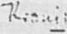
AL-* im
CHILI.
prisx Ignacego Domejkę
.tiyvek x podróiy po DxdbrwCa worxkiem, « Valga- rapo na połnoo — PoHjntltova neex. — Aniołek. — Kopalnia rióla
I
13-gc Harta. Sloúce míalo się ku zachodowi, kiedym dojetdtał do powiatowego miasteczka Ligua. Żyła tu niegdyś xa przyjściem Hiszpanów licúa osada indyjska i dostarczała niemało slota konkistadorom. Dziś jeszcze opodal od dawnśj siedziby, pozostało s salotonśj przed trzema wiekami mecmiatdp, (wsi oddanój owo- czesnym zwyczajem któremu z zaborców), kilkadziesiąt rodzin tubylców, które choó juk zapomniały swojego języka i mówią po hiszpańsku, słuchają swego kacyka, juz nie szukają złota, ale zajmują się rolnictwem, uprawiają na wspólną własność ziemie, których im nie odebrano.
Miasteczko mewiększo od naszego Nowogródka. Na obszernym rynku, stuletnia palma i kościółek z porysowaną od trzęsienia siemi wieżycą; klimat łagodny, w ogrodach czereśnie, liskumy, pomarańcze i cytryny. Na próżno pytałem się o dom zajezdny, o hotele: jeszcze się tu przechowywała stara gościnność.
Wyszedł ku mnie i uprosił do swego domu gubernator tego powiatu, uprzejmy gospodarz, uczery i nieco gadatliwy, jak nasza gościnna szlachta.
U wieczerzy wszczęta się zwyczajem najpowszechniejszym w każdej rzeczypospolitśj (a nawet i niepospolitej ) rozmowa o ostatnich wyborach na posła do izby deputowanych. Poznałem, ta mój gospodarz byt sejmikowi- czaro, i na tych wyborach piastując urząd gubernatora, zręcznie z urzędu i z pomocą osobistych stosunków irygra?, jak tu mówią,elek- cye, garni lat eltccuiut, to jeet otrzymał większość dla kandydata rządowego, choć opposy- cya liberalna potężna była, pod wpływem przeważającego liczbą stronnictwa, tak nazwanych pipMh> (partyi radykalnej).
Powoli, kleiłyśmy przy kieliszku do bliższej przyszli poufałości, przyznał się, ze w duszy nie był za kandydatem, ale od początku
353 —
rmhu elekcyjnego, jako urzędnik, musial popierać partÿf of/icnaln<{\ potćm z ważnej przyczyny pokłócił się z intendentom (uaezelni- nikiem gubemn), który go zrzucił z gubernatorstwa, ale po sejmikach.
— Jakże mógł wygrać, zapytałom, ów kandydat partyi rządowśj, kiedy wiadomo, to cały wasz powiat jest w oppozycyi,ultra liberalny?
— U waz pan, rzeki, ten intendent jest człowiek dumny, ptlacon (perukowieź, jak tu nazywają pospolicie starych z partyi zachowaw- czśj, którzy od czasu wybicia się z pod rządów hiszpańskich, strzegą bardziśj porządku i przewagi władz nit nowszych instytucyj); nie umie tyć z obywatelstwem, jak to był nasz Portales, całą duszą peluoon, co to lubił z nimi pohulać, i nie brakło mu rozumu, trzymał krótko pipiolów i karcił ich, ai go potśm zabili. Ten intendent przyjechał wprawdzie do mnie przed sejmikami, niby aa jakimś interesem, a w istocie dla wywiedsenia się, juk stoją interesa elekcyjno, i niedowierzał mi. Poznałem czego chce jegomość, ale czekałem aa zagabnie. Że zaś ni to, ni owo manewrował, nie stało mi cierpliwości, i zapytałom: „Cóś panie intendencie, czas pomyśleć o sejmikach?" Na to ów pan udaje, aa rząd jest pewien wygranej i nie troszczy się o nic; zbywał mnie, zbywał półgębkiem, dumnie i zimno. Robrze więc, pomyślałem, rób waśd co chcess, jak ci rozum doradzi, i przyczaiłem się, nie ruszyłem z miejsca. Az tu na kilka tygodni przed wyjazdem pizze do mnie: „Na miłość Boga, pracuj, krzątaj się jak moteas koto naszćj sprawy, wszak nie na dsnno jesteś gubernatorem, wszak ci pipióle już się rozpanoszyli. Wręcz odpisałem, Ze juz za póśno, Se ja nie mani wielkich obowiązków dla rządu, u winianem strzedz prawa i neutralności; a tym czasem posiałem prosto do Santiago sprytnego przyjaciela, aby się wywiedział jak rzeczy stoją, kto przeważa? Gdyby wtenczas sam Doo-Pedro, który tam rej wodzi między liberalistami, a posiada tu jego ojciec niemały majątek, przyjechał tu i pokłonił się, a nie szczędził gresza, to pelukony byliby na głowę pobici. Zarozumiały pipíelo powierzył sprawę pewnemu młodzianowi, wprawdzie liberalnemu. tęgiemu mówcy, ale panicz ani się zgłosi), ni przybliżył do mnie, tylko swoimi bo-
183. Wspomnienia Domeyki z wędrówek badawczych (geologicznych i etnograficznych) w górach Chile
potem milczenie, pacierze i znowu gitara, taniec i sapateo (wybijanie w takt po gitarze jakoby w bębenek). Znowu cicho i rozmowa poważniejsza, gwarliwa, jakoby starców i ludzi dojrzałego wieku przy trunku. Wtem nowy brzęk arfy, fałszywa struna i jednym razem śmiech piekielny, ochrypłe głosy/zamieszanie; a po niejakim czasie wychodzi pieśń tkliwa, miłosna, ni to smutna, ni wesoła, chichotanie chłopców i dziewcząt.
Na próżno starałem się zasnąć; ilekroć sen zdawał się nasuwać, na nowo budziły mię na przemian dźwięki smutne i wesołe, pogrzebowe i światowe. Z ukrytą głową w pończo podzielałem z ową gawiedzią smutek i wesołość, a niekiedy w marzeniu dosłuchiwałem się tego, co było na jawie, i stawały mi przed oczy i przesuwały się najrozmaitsze obrazy, stosownie do tonu i akordów, które się zmieniały i rosły począwszy od najtkliwszych, najczulszych aż do okropnych, szalonych, jakie tylko szatani śpiewają.
Już dnieć poczynało, kiedy po krótkim zdrzemaniu zbudziło mię jakoby ostatnie wysilenie pomieszanych głosów: kobiety śpiewały coś pogrzebowego, dzieci i dziady śmieli się i wykrzykiwali, głuszyli rozstrojoną arfę i gitarę, a tanecznicy wybijali w podłogę.
„Powiedźcie mi, proszę, gospodarzu — który już siedział przy roznieconym ognisku — co to za uroczystość czy wesele obchodzą u waszego sąsiada?” „Wesele! — rzekł — wesele! mają u siebie aniołka”. „Jakiego aniołka?” „Czyż pan nie wiesz, co to znaczy „angelito”? Jest to pogrzeb dziecka, które im umarło zawczora i dziś pochowają”. „Jak to pogrzeb? — zapytałem — mnie się zdawało, że raczej weselą się, skaczą i piją”. „I cóż dziwnego — odrzekł, przyrządzając swoje papierowe cigarrito — czegóż się mają smucić, owszem, weselą się, że im Pan Bóg raczył przyjąć dzieciątko do raju swoich aniołków. Było to rozkoszne dziecko, jeżeli pan chcesz, to możesz obaczyć”.
W istocie brała mię ciekawość obaczyć ten weselny pogrzeb i na zapewnienie gospodarza, że nie obrazi ta moja ciekawość rodziców umarłego, poszedłem do ich domu.
Jakiż to dziwny widok dla podróżnego! U wejścia po prawej stronie był urządzony ołtarz jakby do odprawiania mszy; na nim siedziało na krzesełku umarłe dziecko ze złożonymi na piersiach rączkami. Oczki miało zamknięte, twarz ubielona, a rumieniec i usta udane różową farbą; na głowie korona z białej materii i z róż świeżych, a cała sukienka z białego muślinu, jak niekiedy ubierają Dzieciątko Jezus w kościele, drobnymi kwiatkami była upstrzona. Na tymże ołtarzu paliły się dwie świece na wysokich kościelnych lichtarzach i stały słoiki z lifkonią, różami, rozmarynem, heliotropem i nagietkami.
Przed tym ołtarzem siedziało na stołkach dwóch podstarzałych ludzi i zapijało czyczę (wino) z dużej szklanki, która przechodziła na przemian od jednego do drugiego. Jeden z nich był vaquero (krowiarz) w ogromnym kapeluszu; miał na sobie skórzany ubiór, który całą część przednią wysokiej jego postury, mianowicie pierś i golenie, okrywał na kształt stalowej zbroi feudalnych rycerzy (ubiór do ochronienia od kolczastych kaktusów, między którymi ugania jeździec za bykiem po górach i przepaściach). Był to chudy, wysoki chłop, pod dobrą datą i surowego wejrzenia. Drugi, niski, barczysty, ciemnomiedzianej twarzy i z białą czupryną, był to rybak z bliskiego portu.
Schyleni jeden do drugiego, prowadzili rozmowę poważną, choć nie szczędzili gestów i szklanicy. Tuż na ziemi siedziało mnóstwo kobiet o dużych, czarnych, obłąkanych oczach, które przy dniejącym świetle po nocnej stypie były jak nie- dopalone węgle na gasnącym ognisku. Suknie ich w nieładzie, obrzucone rozczochranymi warkoczami, których kłęby jakoby szmaty całunu czerniły się na obnażonych piersiach i ramionach. Jedne z nich drzemały ze zwieszoną głową, drugie coś szeptały do ucha ku sobie, inne piły yerba mate i mruczały lub chichotały. Opodal po obszernej izbie młodsze żartowały sobie z chłopcami. Jakaś staruszka w dwoje schylona, sczerniałej twarzy, widać domowa czy należąca do familii, obchodziła gości, dolewała trunek do rogowych kubków lub przyprawiała yerba mate w małym garnuszeczkach z bomillą; jej gruby włos jak szczecina, szary, sterczał i rozchodził się w promienie. Dalej nieco w ciemnym kącie siedziała rubaszna gruba cantora (śpiewaczka) z gitarą; brząkała całą ręką w rozstrojone struny i wrzeszczała niemiłosiernie; przy niej dwie dziewczyny skurczone, blade, jedna wybijała pięścią w gitarowe pudło jakoby na bębenku, druga podtrzymywała ciężkim głosem grube akordy śpiewaczki, ilekroć zdawały się słabnąć lub ucinać, a niedaleko od nich, ku środkowi izby, kończyło taniec i rozśmieszało dwoje podpitych ludzi, którzy pierwej nim ucichły gitara i śpiewaczki, zatoczyli się za próg z wielkim ukontentowaniem i oklaskiem towarzystwa. Nieco opodal w drugim kącie był obraz N. Panny Andacollskiej i przy nim paliła się świeca, książka do nabożeństwa, palono kadzidło, i różaniec na kołku, tuż i krucyfiks, i kilka obrazków na ścianie; po kilkakroć modlono się tej nocy i śpiewano pieśni pobożne.
Był to w istocie trudny do opisania widok owej pogrzebowej uciechy angelito; gdziem spojrzał, coś oryginalnego, w osobach i ich ugrupowaniu wielka rozmaitość, dobry humor, pusta wesołość, dziecinna zabawa. Wpośród jednak rozweselonej gromady obchodzącej wejście do nieba dzieciątka nie potrzebowałem pytać o rodziców owego aniołka. Siedziała matka daleko na stronie, przy niej, widać, krewna czy przyjaciółka; obie okryte czarnym welonem (manto) na głowie jakby w kościele. Poszedłem do nich i usiadłem; nie omyliłem się; była to matka. Pytałem o wiek dziecka, o chorobę. Z ochotą i spokojnie opowiadała, co moment spoglądając na dziecko, jak było rozkoszne, dowcipne, ujmujące, jak kochało rodziców, jak potem zachorowało — i popłynęły łzy biednej. Pytałem dla pocieszenia, czemu nie podzielała tej wesołości, kiedy zwyczajem ich przodków było cieszyć się z wyzwolenia dziecka od trudów i cierpień tego nieszczęsnego świata. Stojący przy mnie ojciec, choć się nie mieszał do owego szału i odmętu towarzystwa na cześć aniołka, potakiwał głową, ale w oczach matki było coś tkliwszego, jakoby nie dowierzała temu radowaniu się i jakby zazdrościła niebu tego klejnotu, który straciła.
W istocie, jakże być wesołą matce, która wykarmiwszy swojego pieszczocha, nabiedziwszy się tyle, nawykła do jego niewinnch igrań i szczebiotania, dziś patrzy na owego aniołka tak pięknie ubranego, z udanym życiem, co jeszcze jest przy niej, co moment zdaje się rzucać w jej objęcia, prosi ją, aby nie pozwalała wynosić go z domu, na cmentarz, na zawsze. Silne to być musi wyobrażenie nieba, duszy i Boga w matce, iżby mogło uspokoić jej serce i znieść ową wesołość obcych ludzi.
Zostawmy ją w pokoju z aniołkiem, a jedzmy dalej.

XII. Święto Bożego Narodzenia w Andacollo w 1843
Słońce chyliło się ku morzu, kiedyśmy dojeżdżali do najwyższej góry, u której stóp poczynają się krzyże i małe ołtarzyki obwieszone wiankami i girlandami ze świeżo przyniesionch kwiatów. Tu się poczyna odpust. Promeceros, to jest [ci], co się ofiarowali na pielgrzymkę, zatrzymują się; jadący zsiadają z koni, z mułów i osiołków; wszyscy piechotą, z odkrtymi na słońcu głowami, niejeden boso lub na klęczkach, postępują w górę odmawiając różaniec i zatrzymując się przy każdym krzyżu i ołtarzyku. Droga a raczej ścieżka udeptana stopą pielgrzymią idzie stromo w górę przez pół mili i wchodzi na wierzch obnażonej góry, na której stoi krzyż większy przy ostatniej stacji. [...] Kiedy o paręset kroków od ostatniego krzyża, zstępując z gór, ujrzeliśmy w dolinie, między skałami, wspaniały kościół o dwóch wieżycach i tuż białą wioseczkę, ludźmi jakby mrówkami napełnioną. Dokoła, jak okiem zajrzeć, na tej dolinie kupy ziemi, studnie, mnóstwo koni uwiązanych, ogniska i grupy górników.

[•••]
Poczynało ciemnieć w dolinie; dzwon z wieżycy ożywił Kordyliery i rozlegał się po dalekich skałach i parowach; przechodzili koło mnie coraz tłumniej promeceros, odmawiający różaniec i litanię do Najświętszej Panny, tak że mieszając z ich pobożnością moje pojęcia geologiczne zdało mi się, że już widzę Jej cudowny obraz na uzłoconym gruncie, a owe bogate żyły, rozchodzące się stąd po górach w tylu licznych kierunkach, były jak promienie świętości na obrazie.
Nie było już czasu dłużej gawronić na górze; spuściłem się na dolinę, zajechałem do domu administratora jednej kopalni, znajomego mi Francuza, rozsiedlałem i uwiązałem konia i zdążyłem jeszcze na nieszpory do kościoła.
Jakież by to było zdziwienie, gdyby któremu z naszych prostaków kochających kraj i Boga przyszło z jakiego naszego odpustu, z kościółka napełnionego siermiężnym ludem, panami i pobożnymi paniami, z kraju zielonych lasów i kwiecistych dolin, rozległych pól, pozłacanych zbożem, przeźroczystych zdrojów wejść prosto na ten odpust górników, miedzianej twarzy Indian, między skały i potężne Kordyliery: inny świat, inna przyroda; tylko toż samo niebo gwieździste, taż sama wiara i pobożność.
Zaledwo połowa ludu mieściła się w długim, rzęsiście oświeconym kościele, druga połowa klęczała na bruku. Przy gwarze modlących się dochodziły z kościoła śpiewy nieszporne z towarzyszeniem organu, a z niedaleka, na rynku, brzękania arfy, arie miłośne i tupanie tańca; tuż i kramiki, ołtarzyki, a w domu majordoma zapalone żyrandole, przygotowania do balu.
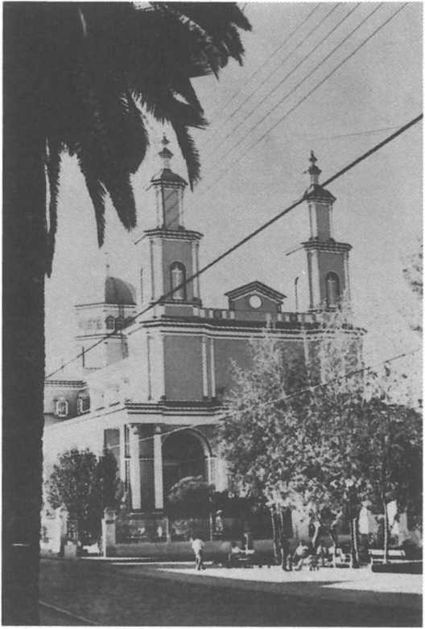
184. Kościół w Andacollo mogący pomieścić 10 tys. pielgrzymów, zbudowany z przywiezionej z Kalifornii jodły orogeńskiej. Budowę rozpoczęto w 1873 r. Fot. Z.J. Ryn
I któż to jest mayordomo, jaka powinność jego na odpuście? Jest tu, jak i po naszych kościołach, bractwo różańcowe, mające na pieczy honor Najświętszej Panny i Jej cudownego obrazu i zachowanie praktyk pobożnych na Jej cześć ku służbie Bożej; do niego należy urządzenie jak najprzyzwoitsze i najświetniejsze nabożeństwa odpustowego, przyjęcie ofiar i rozrządzenie nimi za wiedzą diecezjalnej władzy. Owoż na każdy rok przed nadchodzącym świętem obierają wpisani do bractwa spomiędzy siebie, a raczej spomiędzy bogatszych, a znanych z pobożności panów i pań gospodarza i gospodnię na odpust, mayordomo i mayordoma, których obowiązki są wielkie i szacowne, w zamian za wysoki szacunek i poważanie, które ich czekają na zebraniu.
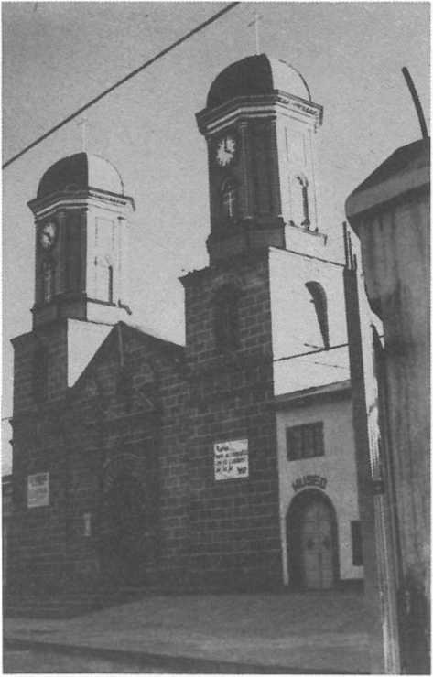
185. Kościół Virgen de Andacollo z cudowną figurą Matki Bożej z Andacoloo, koronowanej przez papieża Jana Pawła II podczas wizyty w Chile w kwietniu 1987 r. Fot. Z. J. Ryn
O tę dostojność upędzali się kiedyś sami hrabiowie, margrabiowie (książąt nie było), więksi bogacze, potomki z większą gorliwością i ochotą niż dziś o rządy państwa, o prezesostwo, choć godność majorodomostwa obowiązywała tego, kto ją piastował, do wielkich wydatków na podejmowanie gości i promecerów, na urządzenie ogni sztucznych i niejako wystawność, kiedy dziś nikt nie chce szeląga wydać na urzędy niepłatne, ba, nawet na zaszczyty mało propinacyjne. Bo też władza świecka traci urok i poważanie, potrzebuje posługiwać się żołnierzami, a kościelna i pokrewne z nią godności mocować się muszą z tak nazwanym postępem cywilizacji bezwyznaniowej.
Najgorzej tu, jak i po innch krajach, powstają [pomstują] na odpust przybysze z obcych narodowości; półmędrki i — co dziwniejsza — przekupniki umieją korzystać, zarabiają na zebraniach ludu. Jedni litują się, dowcipkują,
prześmiewają, drudzy rozumują, napominają. Ostatnich lat już trudno było znaleźć ochotnika na majorodo[mo]stwo, chociaż z ofiar zbieranych na ołtarzu przeznaczono 200 piastrów rocznie na niezbędne wydatki dla majordoma.
Zdarzyło się, że tego roku, z przyczyn cudownego wyzdrowienia jednej pani w Coquimbo, mąż jej ofiarował się być mayordomo i swoją żonę przedstawił bractwu na gospodnię uroczystości (mayordoma). Gruchnęła wieść po mieście i po całej prowincji, że Don Gregorio Cordovez i jego szanowna żona Doña (donia) Izabel Cordovez de Cordovez jadą z całym swoim domem na odpust i wielkie przygotowania czynią do uświetnienia uroczystości. Don Gregorio był jednym z najczynniejszych patriotów w wojnie o niepodległość, wielkim miłośnikiem Waszyngtona i Stanów Zjednoczonych. Zasiadał w parlamencie, kiedy szło o przyjęcie konstytucji republikańskiej i zniesienie niewoli, o wolność nieograniczoną druku i stowarzyszeń; należał do stronnictwa postępowego i liberalnego, a w duszy był zachowawcą (conservador), stronnikiem porządku i pokoju.
Na odgłos, że Don Gregorio będzie mayordomo, ruszyło zawsząd, a mianowicie z Coquimbo, mnóstwo familii, młodzież, kupiectwo, a z najdalszych kopalni, dawnym zwyczajem, sposobili się górnicy do pielgrzymki. Z najdalszych wsi i chałup szli boso Indianie, to jest ostatni [z] krajowców, którzy dotąd zachowali z wieków przedkolumbowych kolor, rysy twarzy i wiele zwyczajów, nawet charakter, choć zapomnieli języka swego; po wielu zaś domach w miasteczku szyto paradne ubiory dla turbantów i skoczków (danzantes), o których będzie niżej.
Wróćmy tedy do nieszporu. O dziewiątej uderzono we dzwony na znak błogosławieństwa i cały lud uchylił się aż do ziemi; w głębi kościoła widać było obraz Najświętszej Panny, kolosalny, tysiące świec i w górę podnoszące się obłoki rzęsistego kadzidła.
Zaledwo ucichły śpiewy i dzwonki kościelne i poczynano gasić świece, poczęto puszczać na rynku, jedna po drugiej, rakiety, które z szumem i łoskotem pękając na gwieździstym [niebie], mieniąc [się] zapowiadały, że się wnet sztuczne ognie rozpoczną.
Jest to niezbędny warunek każdej wielkiej uroczystości w tym kraju puszczanie ogni sztucznych, czyli tak zwany fajerwerk, ulubiona zabawa, a i ta zabawa, fajerwerk, ma swój miejscowy charakter w Ameryce. Z przyczyny może, że proch drogi, a pirotechnicy, pospolicie sami zakrystianie lub braciszki klasztorne, niezbyt wyuczeni w swoim rzemiośle, starają się nade wszystko jak najdłużej zabawić publiczność, trwa przynajmniej godzinę czy półtorej godziny lada fajerwerk. Każda sztuka płonie poosobno, rakieta po rakiecie, młynek po młynku, przegrywane muzyką i dzwonieniem z wieży, a cała publiczność stoi spokojnie pod gołym niebem.
Między ciekawszymi sztukami, niezbędnymi na każdy fest, liczyć należy tak nazwane toros (byki), które pospolicie przy końcu fajerwerku ukazują się. Są to tułuby uklejone z grubego papieru, pomalowane i rozmaitego kształtu i wielkości, najczęściej naśladujące byki (toros). Do tułubu włazi człowiek skurczony i tak że go nie widać, tylko u spodu, przy samej ziemi, widać jego
stopy, i ręce, na których się opiera i może biegać jak najspieszniej, rzucać się we wszystkie strony, brykać i uganiać, za kim chce. Na tułubie i wewnątrz ma młynki i race, które zapala, wyrzuca z paszczy rozjarzonej [?], sprawiając krzyk i uganiając za uciekającymi.
Spodziewano się tego wieczora najwytworniejszych i wcale nowo wymyślonych toros, na które mayordomo nie pożałował pieniędzy. Jakoż gdy czas na to przyszedł, wyleciały zza wieży dwa wielkie okręty, najeżone jakoby harmatkami, i rozpoczęły ze sobą bój, jakoby batalią morską. Ukryci w nich sztukmistrze manewrowali do podziwienia; suwali się jakoby kołysani falą morską; stawały bokiem jeden ku drugiemu okręty i wyrzucały ze siebie jeden na drugiego bukiety ogni bengalskich, a niekiedy ciskały racami, które nie zawsze w górę, częstokroć między lud leciały, smaląc niejednemu z widzów pończo lub słomiany kapelusz. Tu już nie było miary wrzaskom i pustocie; jeden drugiego szturchał i popychał, znikła powaga i ponurość chilijskiego ludu; za uciekającymi pędziły się lekkie race i pukawki, a tymczasem na okrętach zapalały się młynki, dla zwrócenia ku sobie uwagi publiczności.
Wśród tego zamętu nie dziw, że niejednemu panu wpadł szmergiel między zwoje hiszpańskiego płaszcza; nie było się czego gniewać; starano się tylko zasłaniać płeć piękną i młode dziewczęta. W końcu zapalił się jeden okręt jakoby wysadzony w powietrze; pękł i rozleciał [się] w kłęby różnokolorowego dymu, a drugi, zwycięzca biegał jeszcze wśród oklasków ludu, upędzając się za swawolną dziatwą i urwiszami, i przepadł w ciemności.
Zdawało się, że już po wszystkim. Cichość, jakby świeżym światłem odnowiły się na ciemnolazurowym niebie gwiazdy; aż tu na nowo dzwon na wieżycy głośniej i silniej dawał znak, że się zanosi na coś lepszego i piękniejszego.
Jakoż po chwili ukazał się Michał Anioł cały oświecony i lśniący się od błyszczącej zbroi. Przechadzał się z wolna po rynku, kiedy z nagła nie wiedzieć skąd, wypada strasznej postawy szatan, czarny, z potężnym ogonem i ogromą paszczą rzygającą czerwonym płomieniem i rzęsistymi iskrami. Poczęła się bitwa tym wspanialsza, że oprócz nieustannych gromów i słońc, którymi obrzucał Anioł czarnego szatana, wylatywały z wież, z okien i drzwi kościelnych wielkiego kalibru race, z których jedne prosto biły w zenit, drugie w Magellańs- kie na niebie mgły, inne w Krzyż Południowy i w inne piękne konstelacje na chwałę Bożą. Nie milczał szatan. Nie wiedzieć skąd mu się brało z chrap i ogona tyle kul ognistych, które z trzaskiem i rykiem, i swądem siarczystym wyrzucał w górę, choć ni jedna nie tknęła anielskiej zbroi, a większa ich liczba padała między krzykliwą gawiedź i powiększała wesołość i zamieszanie.
Aż w końcu ukazuje się przy wysmukłej palmie, na środku rynku, Najświętsza Panna ze słońcem na głowie i z kręcącymi się ognistymi młynkami w obu dłoniach. Uciekł szatan, a za nim popędziła się gromada chłopców i rozszarpała na szmaty papierowy tułub wśród powszechnego śmiechu i wesołości. Na tym się skończyły ognie sztuczne.
Mylę się. Już była dziesiąta; uciszyła się wrzawa, a lud jeszcze patrzył na wieżę, skąd po chwili błysnęło światełko na wieży, za nim drugie i trzecie, a za trzecim wylatuje z wieży ogromnej wielkości smok i jednym rzutem spuszcza się (po linie) na środek rynku, gdzie była na kilkanaście stóp wysoka piramida, misternie urobiona z trzciny powiązanej w kratki, do której uwiązano od dołu aż do góry mnóstwo młynków, rac i małych ładunków z prochem etc., etc. Smok zapalił piramidę; ta w mgnieniu oka przemieniła się w kolumnę ognistą
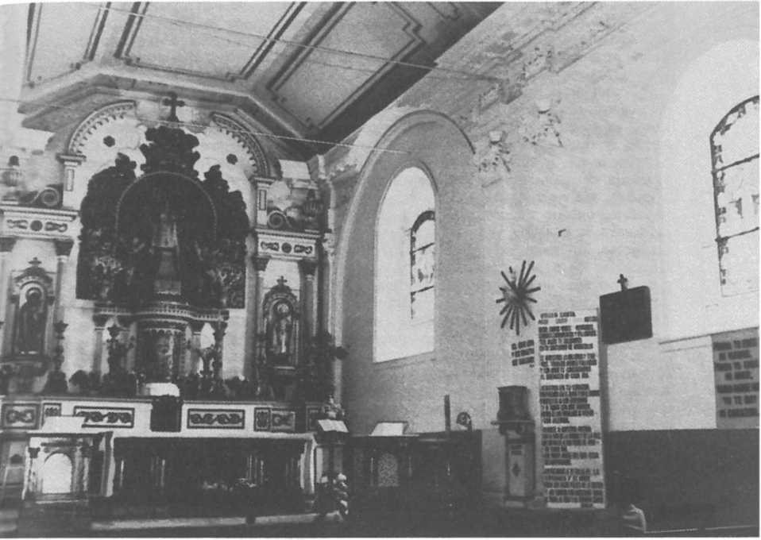
186. Ołtarz w kościele Virgen de Andacollo z cudowną figurą. Fot Z. J. Ryn

i oświeciła szczyty skał iolbrzmich Kordyliero w przy odgłosie: „Viva el mayordomo! Viva el cura! Viva Chile!”.
Począł rozchodzić się lud; większa część pospólstwa, mianowicie kobiety poszły na spoczynek, przygotowując się do rannego nabożeństwa; raźniejsi, a mniej skrupulatni górnicy udali się na czyngany, a świat okrzesańszy na bal do majordoma, na który i mnie niegodnego zaproszono.
Mnóstwo postrojonych dam i kawalerów było już u tańca; muzyka przewyborna, choć nieliczna. Na pierwszym rzędzie był kontredans hiszpański, poważny, nieco zagmatwany w figurach, w którym brały udział osoby nawet półwieczne. Za nim szedł menuet i el cuando, którego pierwsza część pełna gracji i ukłonów, druga allegor, bardzo żywa i wesoła, a obie części tańca przy śpiewie i muzyce. Po tych poważniejszych rzucono się do samakueki, resbalosy etc. i innych tańców naśladujących bolero hiszpańskie, w których w każdym dwie tylko osoby, chłopiec i dziewczyna, skaczą przy śpiewie miłośnych zwrotek i brzękaniu gitary, nie ulegając częstokroć regułom i przepisom tancmistrza, poddając się raczej chwilowemu natchnieniu i fantazji.
Nie jest tu miejsce i nie moją rzeczą pisać o tańcach i gracji owych pań i dziewcząt, mianowicie o jednej, która szczególniejszym wdziękiem, urodą, lekkością i oczami oczarowała niepobożnych, ba, i pobożnych widzów, a na którą pogniewał się cura, proboszcz, i podobno odebrał za nią' upomnienie Don Gregorio.
Wracając o północy do miedzianej huty, wzięła mnie chętka zajrzeć do czyngany, żeby się przypatrzyć, jak się też prosty lud bawi. Była to ogromna szopa na 40 do 50 łokci długa, tak napełniona ludem, że trudno było przecisnąć się do środka, gdzie na podniesionym o parę stóp pomoście skakał chłopiec z dziewczyną, a tuż na ławie trzy kobiety. Jedna z nich na pełne gardło śpiewała, druga, nieco podżylsza, wtórowała jej i przygrywała na arfie, trzecia, młodsza, wybijała w takt, jakby na bębenku, po arfie. Górnicy i niegómicy, wszelkiego stanu i rzemiosła ludzie stali spokojnie, przypatrując się z bliska i z daleka, w cichości, jak gdyby w kościele. Palili cygara, po kątach przepijali do siebie lub jedli lody, a nie było pijatyki, burdy ni najmniejszej zwady. Charakter w istocie tego ludu ma w sobie coś właściwego. Indianin jest z przyrodzenia cichy, spokojny, umiejący utaić w sobie do ostatniego wszelką namiętność, miłe czy przykre wrażenie; dodać-że do tego powagę hiszpańską, dumę kastylijską, znaną grzeczność i dbanie o powierzchowność, a będziesz miał wyobrażenie charakteru złożonego z tych dwóch elementów.
Chilijczyk z prostego ludu, jak już na innym miejscu powiedziałem, nie śpiewa ni skacze; najmuje na to piękną dziewczynę i hożego chłopca, aby go bawili, a nie masz dla niego nawet najemnego tańca bez śpiewu i gitary, bez śpiewu i arfy. Tańce i muzyka te same co po salonach u bogatszej klasy, tylko owi bailador i bailarina (tańcerz i tańcerka) na czynganie pozwalają sobie nieraz więcej, niż się godzi, a śpiewy, arie nie zawsze skromne i obyczajne. Kto je wymyśla, naucza, nie pytaj; jeszczeż smutne, choć miłośne, nie obrażają przyzwoitości, ale w weselsze, puste, swawolne łatwo się wkrada słówko, koncept nie lada, gruby, gorszący, który rozśmiesza, ale kazi, brudzi serce i złe instynkty rozwija.
Cóż stąd? Są choroby, które na ciele prostego ludu nie są niebezpieczne, dopóki serce zdrowe, nie zatrute niezbożnością, i nie godzi się może być surowym w opinii dla ludzi, którzy wytrzeźwiwszy się z wesołego szału wracają do pracy i kościoła, nie zazdroszcząc bogatszym ich szczęścia i rozumu.
Nazajutrz jeszcze nie zajrzało słońce zza andyjskich lodów, kiedy się poczynał napełniać kościół pobożnymi kobietami. Najbiedniejsze, staruszki, kaleki były u podnóża cudownego wizerunku N. Panny. Był to najlepszy czas do obejrzenia go, bo później nie było sposobu docisnąć się. Nie jest to obraz, ale statua, posąg prawie naturalnej wielkości, ubrany w bogate szaty i klejnoty. Wysoka, áota, cała prawie brylantami sadzona korona na głowie, wśród których przebijały się dwa wielkie szmaragdy i rubin. Suknia długa, atłasowa, biała, z przodu złotem suto haftowana, na niej płaszcz aksamitny zielony od ramion spadał aż do ziemi, otwarty z przodu, w złote gwiazdy osypany. Na szyi jeden wielki różaniec ze złotych filigranowych gałek misternie urobionych, każda gałka wielkości tureckiego orzecha. Ten różaniec spadał od szyi po kolana, na drugim, mniejszym, z pereł wisi krzyż brylantowy; a ile tam było innych brylantów na zausznicach, na szyi, na sukni, na płaszczu, tego trudno opisać. Nie mniej bogato ubrane Dzieciątko Jezus w ręku Najświętszej Panny i nie mniej bogata korona błyszczała na głowie Dzieciątka.
U nóg cudownej statuy składano na tacy ofiary z pieniędzy i klejnotów.
Kiedym wyszedłszy z kościoła stanął na jego krużganku, zdało mi się, że nigdy ranne Kordyliery nie były okazalsze w swoich olbrzymich kształtach i rozmiarach; słońce, zaledwo się podniosło nad lodowatą krawędź, rażąc oczy jasnością napełniło całą przestrzeń od ziemi do nieba.
Zbyteczne byłoby mówić o pogodzie, bo tu pogoda trwa od Nowego Roku do Nowego Roku, ani o florze rannej, zroszonej rosą, bo tu żadna krzewina ni trawa nie rosną i rosy nie znają. Cichość też w powietrzu, nie masz ptasząt; król tylko sępów, ogromny kondor, niekiedy z dalekich stron zakręci, kiedy o kilka czy kilkanaście mil uczuje świeży ścierw w parowie. Przyroda kamienna, a jednak wspaniała, urocza, nie ubliżała świętości obchodu; owszem, dawała mu charakter surowszy; podniesione niezmierne masy granitowe, porfirowe, nieporuszone z wieków najrańszych stworzenia, przedczłowie- czych, były ozdobą i przepychem uroczystości.
Aż do dziesiątej było cicho i spokojnie; kobiety w czarnych sukniach i zwyczajem chilijskim czarnymi merynosowymi szalami od głowy aż do kolan otulone, tak że tylko oczy i część twarzy były odsłonięte, szły powoli do kościoła; za bogatszymi szli mali chłopcy czy dziewczyny z dywanami, na których ich panie klęczą i siadają w Domu Bożym. Opodal liczne grupy górników w swoich jaskrawych strojach czekały na mszę nieporuszone, jakoby od umysłu porozstawiane malowniczo; inni, przybysze z miast, przechadzali się spokojnie po rynku. Co pół godziny, potem co kwadrans odzywał się dzwonek; o dziesiątej uderzono w dzwony i w tymże momencie mayordomo otoczony wyższą szlachtą i kawalerami, wszyscy w czarnych frakach i poważnie szli od domu bractwa do kościoła, za nimi Doña Izabel z paniami wyższego tonu, w jedwabnych sukniach.
Jednocześnie po rozmaitych miejscach dały się słyszeć na całej dolinie brząkania arf, gitary, grzechotki, bębenki, piszczałki i przeciągały poza kościołem i w rożnych kierunkach strojne szeregi tak nazwanych turbantes. Trzeba o nich powiedzieć.
Od niepamiętnych czasów, zapewne od czasu odkrycia Ameryki, był zwyczaj tańczyć na uroczystościach kościelnych, mianowicie przy większych procesjach, w całej Ameryce Hiszpańskiej. Zwyczaj ten zachowuje się dotąd w miejscach dalekich od miast. Na parę tygodni przed świętem w Andacollo już mieszczanie, rzemieślnicza klasa w Coquimbo zajmowała się przyborami, strojem ochotników, co ze szczerą, prostą pobożnością ofiarowali się publicznie tańczyć na odpuście, grać i śpiewać na chwałę Najświętszej Panny.
Strój ich jest następujący: kurtka, spodnie i trzewiki białe, u pasa szarfa jedwabna, błękitna czy czerwona, na głowie wysoki kołpak ostrokrężny, z pozłoconego czy posrebrzanego kartonu uklejony. Od ostro zakończonego wierzchołka z kołpaku rozchodzi się pęk wstążek rozmaitego koloru, białych, pąsowych, błękitnych i zielonych, które po ramionach spadają prawie do kolan, powiewają na wietrze, osłaniają całą figurę. Oprócz tych wstążek wychodzi spod kołpaka chustka, pospolicie biała, muślinowa, lub jasno- kolorowa, jedwabna, która część twarzy okrywa i spod której niekiedy dość malowniczo odbija miedziana cera i dwoje czarnych oczu młodego tańcerza.
Tak ubrani turbantes dzielą się na szeregi; każdy szereg, z dwudziestu mniej więcej promeceros złożony, ma na czele swego capitano i dwóch podkapitanów. Gdy się już raz wyuczą, jak mają iść podskakując jeden za drugim w takt grzechotek i gitary, udają się na odpust i tam, po ostatnich próbach, szykują się na placu na pierwsze zadzwonienie na mszę. Czekając na
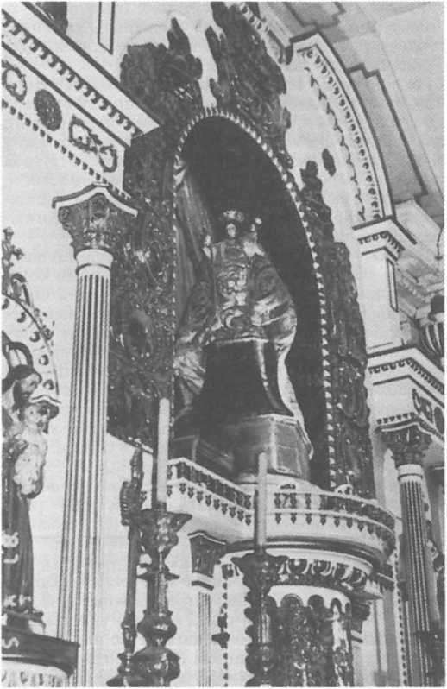
187. Virgen de Andacollo. Fot.
Thoanett
procesją defilują w różnych kierunkach, każdy szereg po osobna, a było ich na tym odpuście kilkanaście. W marszu, raczej w tańcu, każdy prosty turbant ma w jednej dłoni grzechotkę (cascabel), jaką używają tancerki hiszpańskie, a w drugiej — chustkę białą. Kapitan tylko, pospolicie człowiek podeszłego wieku, niekiedy z małym wnukiem czy prawnukiem przy sobie, tak samo jak inni ubranym, tańczy z szablą i za nim dwaj podkapitany, też z szablami i podniesionymi do góry (szable jak tasaki czy wielkie noże bez pochew). W każdym szeregu jest jeden turbant z gitarą i wszyscy idą po parze, gęsiorem, poważnie, wyprostowani, podskakując w takt, bez wielkich pląsów i pretensji, tak że patrząc im w oczy, nie na nogi, zdaje się bardziej, że mówią pacierze, niż żeby tańczyli. Przeciągając przez kościół zatrzymuje się szereg na dany znak od kapitana, zawraca się od przodu prowadzona każda połowa od swego podkapitana i wracając na miejsce stają jedni naprzeciw drugich. Tu naprzód
stary kapitan tańczy z szablą, z ukłonami do kościoła; po nim dwaj podkapitany z podniesionymi szablami skaczą jeden przed drugim, kręcąc się w koło i oddając mieczem honory kościołowi, a ich podrzędni jednocześnie wtórują im potrząsając grzechotkami, brzęcząc na gitarze i podskakując. Po czym defiluje cały szereg, tak jak przyszedł, na stronę, a drugi po nim nadchodzi.
Trudny do opisania i wielce malowniczy był to widok uwijających się w rozmaitych kierunkach po całym rynku, między rozmaitego stanu i ubrania ludem, tych kilkunastu szeregów turbanckich, kiedy — nowa scena — słychać bębenki, piszczałki i pokazują się chorągiewki białe z czerwonym i błękitem, uwiązane na trzcinach, przybywające z gór na odpust, niesione przez niewielkie grono Indian. Każde grono nie więcej jak — z pięciu czy sześciu Indian złożone; między nimi jeden stary, zapewne potomek jakiego kacyka, i jego synowie czy wnuki. Najstarszy niesie chorągiewkę, drugi ma w jednym ręku mały bębenek, w który drugą ręką uderza, trzeci dmie w piszczałkę, a jego piszczałka to kość od nogi kondora, wyżłobiona, z otworem u boku. Ci Indianie też przychodzą skakać na chwałę Bożą, ale jakiż kontrast między nimi a owymi szeregami turbantów!
Kiedy ci, dobór ludzi, są prawie wszyscy wysokiej urody, wyprostowani, strojni, błyszczący od złota, srebra, jaskrawych wstążek i bławatnych chustek, poważni, prawie dumni, wyuczeni, ulegli karności, potomki konkwistadorów, tamci, z dawnego pokolenia Indian nie należących bynajmniej do pięknej, silnej rasy araukańskiej, ale bardziej do boliwijskich Indian de La Paz podobni, są niscy o smagłej, miedzianej twarzy, skurczeni, szerokich, wydatnych policzków i niskiego, zaledwo na dwa cale czoła. Ich włos czarny, gruby sterczy jak szczecina z przodu, a zaczesany i spleciony w grubą kosę z tyłu (czabacan) lśni się na słońcu, dziwnie odbija od owych turbanów wysokich, złotych, obwieszonych wstążkami turbanta. Zamiast owych bławatnych szalów i białego stroju turbanta widzisz na schylonym India[ni]nie czarne, grube pończo prawie aż do ziemi i proste z niewyprawionej skóry obuwie, tak nazwane ojota (ochota), niezgrabniejsze od francuskiego sabota. Ich taniec też prostszy, niezgrabny, niewinny jak dzieci wiejskich, skaczących na ulicy po naszych siołach. Skaczą na obie nogi tak wysoko, jak mogą, i przypadają do ziemi, i znowu się podnoszą w pokłonach ku kościołowi, a dmą w swoje dudki jednym tonem, powtarzając zawsze jedno i toż samo.
Te gromadki starodawnych przed trzema wiekami panów tej ziemi wiły się bez porządku i żwawo między ludem i turbantami, dobijały się do kościoła i odchodziły, kłaniały mu się i zaglądały do środka, czy nie obaczą swojej — jak przez pieszczotę zowią — Czynity (wiedzieć potrzeba, że słowo „czyna”, „czynita” jest [to] słowo, którego używają dumniejsze panie przez pogardę na proste dziewczyny indyjskie, córki rodowitych Indian).
Powiem też (na przypadek, że to, co piszę, wpadnie do rąk którego światowca, co by się miał zgorszyć z owych tańcerzy pobożnych na chwałę Bożą), że owe tańce Indian i turbantów nic wspólnego nie mają z tańcami zwyczajnymi po karczmach i salonach. Turbant w tańcu, jak żołnierz na mustrze wyprostowany, nie patrzy na nikogo ni się uśmiecha, ani się przy- mila do przechodzących, twarz na serio pobożna; posuwa się jak posąg, stopy mało od ziemi podnosi, a w takt wybija trzewikiem, wtórując grzechotce i gitarze. Jest to, że tak powiem, pacierz skaczący ofiarującego się na odpust pielgrzyma. Skoki indyjskie są — jak powiedziałem — skoki dziecinne, jakoby dzieci skaczących dla przypodobania się matce, przymilają- cych się ku niej, niedbających o zgrabnośc, tylko co najwyżej, co najskoczniej
przez nią igrających. Toteż widać było, że ci prostaczkowie nie skakali dla siebie, dla ludzi, tylko dla kogoś niewidzialnego; te stare kacyki w pokorze stawali się dziećmi dla przypodobania się swojej Orędowniczce, swojej Pocie- szycielce jedynej.
Wystawić sobie proszę ów ruch niezwyczajny wijących się po całym rynku i około kościoła w rozmaitych kierunkach tych białych, strojnych tańcerzy i czarnych Indian, skaczących wpośród przypatrujących się im grupom górników, a do tego cisnący się lud do kościoła, grzechotki, bębenki, piszczałki, brzęki gitary i nieustanne dzwonienie we wszystkie dzwony. O dziesiątej wychodzi msza solenna i w tymże momencie ucichły dzwony, bębenki, gitary; uszykowały się przed kościołem szeregi turbantów i gromadki czarnych Indian i górnicy; cała ludność, która się nie zmieściła w kościele, uklękła przed drzwiami; tańcerzy też nie wpuszczono do środka i nastąpiła cichość; przytłumiony tylko gwar pacierza i bicie się w piersi przy „Confíteor” rozchodził się po całej przestrzeni, a z wewnątrz kościoła dochodził śpiew licznie przybyłego na ten odpust duchowieństwa i przygrywanie organu.
Nie było policyjnej straży ani jednego żołnierza; nie potrzeba było przestrzegać porządku. Przez półtorę godziny było cicho i spokojnie tak wewnątrz, jak zewnątrz kościoła; każdy klęczał na ziemi lub stał jak wryty pod gołym niebem, patrząc w na wciąż otwarte drzwi kościelne, przez które nawet z daleka, na rynku widać było dobrze podniesiony na kilka stóp wielki ołtarz i — opisaną już — w swoich klejnotach statuę N. Panny. Było też kazanie, panegiryk zastosowany do uroczystości, którego — ma się rozumieć — nie słyszeli pobożni ludzie za drzwiami, a jednak mieli cierpliwość, jak gdyby głos kaznodziei do nich dochodził.
O samej dwunastej uderzono w dzwony i w tymże momencie kilkadziesiąt rakiet wielkiego kalibru pękło w powietrzu ponad wieżami, był to znak, że wychodzi procesja na plac kościelny; i stanęła we drzwiach cudowna statua Najświętszej Panny z Dzieciątkiem Jezus na rękach. U podnóża Jej glob błękitny ze złotym półksiężycem spoczywał na pokrytym srebrną blachą postumencie. Całą zaś figurę N. Panny, prawie naturalnej wielkości, okrążała od stóp ponad głowę, w powietrzu girlanda ze srebrnych, zieloną emalią pociągniętych liści, tak że cała statua z girlandą i srebrnym postumentem ledwo się zmieściła we drzwiach kościoła. Dwunastu silnych, barczystych górników wyniosło ją na posrebrzanych drągach umocowanych w postumencie.
Natychmiast słońce, które o tej porze, o sześć zaledwie stopni od zwrotnika, było prawie u zenitu, poczęło pionowymi promieniami strzelać w brylanty i szmaragdy, w złociste hafty cudownego wizerunku z taką okazałością, że najsilniejszy, najciekawszy, ba, najdumniejszy wzrok śmiertelnika nie mógł wytrzymać ich blasku i uchylał się ku ziemi. Tu już nie stałoby słów na oddanie uniesienia pobożności szczerej i radośnej, jaką ogarnęła całą ludność. „Salve Reina” zaintonował chór.
Ruszyło naprzód poważne rycerstwo, panowie i damy, przodem postępowały w tańcu z rozpuszczonymi na wietrze jaskrawymi wstążkami białe szeregi turbantów z gitarą i grzechotkami; przed nimi kręciły się i skakały jak dzieci z bębenkami, piszczałkami kółka Indian, a w każdym kółku stary kacyk z zaplecioną w kosy siwizną i z chorągiewką na kiju wybijał w pięty, przypadał do ziemi, potem się podnosił, zaglądał w oczy cudownej twarzy, krzyżował się,
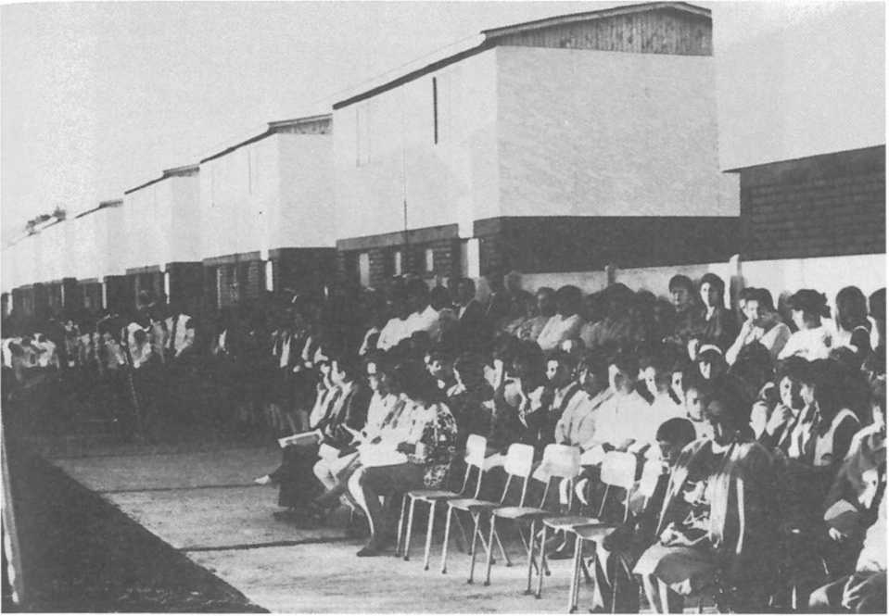
188. Andacollo — uroczystość nadania imienia Ignacego Domeyki nowemu osiedlu miasta, 22 maja 1995 r. Fot. Z. J. Ryn

składał ręce do pacierza, oblewał się łzami i potem, a wtórowali mu nie z mniejszą gorliwością i uniesieniem towarzysze.
Za cudownym wizerunkiem Bogarodzicy szło duchowieństwo, pan mayordomo z gospodanią i tuż za nimi pod ogromnym ze złotej lamy baldachimem, niesionym przez sześciu przedniejszych obywateli (cabaleros), szedł celebrant z Najświętszym Sakramentem.
Górowały nad całą sześćfio] tysięczną ludnością odpustową brylantowe korony Niebieskiej Królowej i Jej Boskiego Dziecięcia. Nie ustawały dzwony, rozlegało się echo po Kordylierach od moździerzy i rac, które naokoło strzelały na cześć uroczystości, a nie przeszkadzało to śpiewom i pobożności tych, co najbliżej byli cudownego obrazu.
W wielkim porządku, choć nie było, kto by go przestrzegał, i nie było mistrzów ceremonii, przeszła procesja po obszernym rynku pod zarzewiem słonecznym i w takimże porządku, z powagą, wróciła do kościoła, a kiedy już potem, jakoby około pierwszej w południe, państwo i duchowieństwo poczęło rozchodzić się, turbanci tylko i Indianie zostali przed kościołem, czekając na
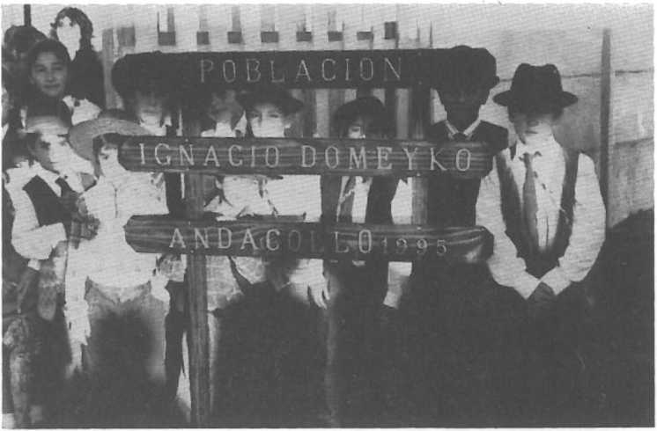
189. Młodzi mieszkańcy osiedla imienia Ignacego Domeyki w Andacollo, 1995 r.
Fot Z.J. Ryn

proboszcza i majordoma. Skoro ich obaczyli, poczęli przekładać, że jeżeli się panu mayordomo i proboszczowi podobało nie pozwolić tańcerzom być w kościele podczas mszy, nie widzą przyczyny, dla jakiej by im nie wolno było po mszy świętej oddać cześć należną N. Pannie, zwyczajem przodków przekazanym od niepamiętnych czasów.
Zgodzili się na to proboszcz i mayordomo; zostawiono wielkie drzwi na wściąż otwarte.
Poczęły naprzód wchodzić szeregi turbantów z Coquimbo; mieli dowódcę uczciwego rzemieślnika, który od dzieciństwa żadnego święta nie opuścił w Andacollo. Pierwszy szereg, najstromniejszy i — jak się pokazało — dobrze wyuczony, wszedł podskakując w takt gitary i zatrzymał się przy cudownej figurze swojej patroki. Kapitan, z wielką szablą do góry podniesioną, z dwoma podrzędnymi, też [z] szablami, wykonali krótki tradycyjny taniec, kręcąc się w kółko przed obrazem, a ich podwładni tupali tylko w takt na miejscu, brząkali i potrząsali grzechotkami. Potem przystępowali każdy z osobna, w porządku jeden po drugim do ucałowania krzyża w cichości i z największą pokorą i każdy złożył jakąś ofiarę u nóg Bogarodzicy. Po czym rozdzielił się szereg we dwa rzędy i po małej ewolucji, skacząc, grając i grzechocąc, wyszedł z kościoła. Na jego miejsce przyciągął drugi, potem trzeci i czwarty szereg w takimże porządku, z powagą, a tylko naczelnicy, mijając jedni drugich, pozdrawiali siebie na znak braterstwa.
Między turbantami odznaczała się mianowicie kompania przybyła z Molles, gdzie była niegdyś przed odkryciem Ameryki liczna osada prakrajowców, potem encomienda dosyć zamożna i dotąd widać obszerny indyjski cmentarz.
Dwaj przywódcy, za którymi szły gęsiorem dwa rzędy turbantów, byli wysokiego wzrostu, pożyli, bogato ubrani. Na środku kościoła wykonali z całą sumiennością starodawny taniec, kręcąc się jeden wokół drugiego z podniesionymi do góry szablami, na znak, że gotowi weselić się, walczyć i umrzeć za wiarę. Potem stanęli jak wryci, jak dwa marmurowe posągi, a cała ich kompania zaintonowała na dziwnie prostą i wesołą nutę pieśń świeżo na tę uroczystość ułożoną przez dominikańskiego przeora, ojca Bonilla. W tej pieśni oprócz strof na cześć N. Panny było podziękowanie proboszczowi, panu mayordomo i gubernatorowi za pozwolenie im przechowania starych obrządków i zwyczajów na cześć Matki Najświętszej. Po przyśpiewaniu hymnu znowu uderzyli w gitary i grzechotki, przystąpili skacząc do ucałowania nóg N. Panny, złożyli Jej podarunki swoje i odciągnęli dając miejsce drugim, nie mniej ochotnym jak oni.
Między innymi — pamiętam — weszła skacząc rota turbantów złożonych z samych wieśniaków, uprawiaczy roli (nie górników) z dalekiej okolicy, z Saturno, o smagłej twarzy, hebanowych oczu, barczysty lud, silny, w złotych kołpakach i białych płaszczach. Na czele podskakiwał z maczetem (jakoby krótką zakrzywioną karabelą) osiemdziesięcioletni starzec, a miał przy sobie wnuka czy prawnuka, małego chłopca, w takimże ubiorze co starzec. Obaj mieli twarze osłonięte spadającymi spod kołpaków białymi muślinowymi welonami. Starzec wywijał maczetem jakby pogrążając nieprzyjaciołom Kościoła i przyglądającym się mu z ciekawością kawalerom; skakał dziarsko i dobitnie, jak i chłopiec jego; rzucał ognistym wejrzeniem to na obraz, to na wnuka; dał potem znak, ucichły grzechotki i gitary, a mały chłopak śpiewał starą jakąś piosenkę na cześć N. Panny, za której każdą zwrotkę przyśpiewywali chórem dziad i cały szereg tańcerzy. Po czym jedni po drugich przystępowali do N. Panny, całowali Jej nogi i różaniec, i krzyż złoty wiszący na różańcu i odeszli.
Biedne tymczasem gromadki Indian ze swymi chorągiewkami, bębenkami i piszczałkami czekać musiały za progiem, aż wszystkie szeregi strojnych turbantów, jedne po drugich, wykonały, co do nich należało, i oddaliły się, jak przyszły. Ach ! Gdy przyszła kolej na Indios, trzeba było widzieć, z jaką ochotą i niewinną wesołością wbiegli wywijając chorągiewkami, skacząc, bębniąc i dąć jednym i tymże samym zawsze tonem w kondorowe piszczele. Przychyleni do ziemi, oblani potem, okryci grubymi czarnymi opończami, skakali, jak który umiał, i śpiewali po indyjsku jakieś stare piosenki, zapewne od najpierwszych misjonarzy XVI wieku dla nich ułożone po indyjsku, językiem, którego już nie rozumieli. Trudno było wstrzymać się od łez, patrząc na ich prostotę, pokorę, szczerą pobożność i wiarę. Nie byłoby końca ich skokom, śpiewom i bębenkom, gdyby za naleganiem zakrystiana nie wyproszono ich z kościoła i nie zamknięto drzwi aż do nieszporu.
Tymczasem w domu majordoma poustawiano stoły długie, uginające się pod ciężarem półmisków i butelek dobrze zaopatrzonych w żywność i napoje. Usiadły damy i wielka część kawalerów do obiadu, na którym pierwsze miejsce zasiedli Don Gregorio i Doña Izabel, uprzejmi gospodarze. O obiedzie nie miałby co powiedzieć nowego i najciekawszy turysta; przy zupie cicho, spokojnie, każdy zajęty i nie masz o czym mówić. Powoli rosła rozmowa między tymi, co obok siebie siedzieli; potem przeskakiwało słówko przez dwa, przez trzy krzesła, zdawało się, że się już na dobre zaweżmie jaka dyskusja lub się odezwie, jak u nas na feście, pierwszy lepszy gaduła. Nic z tego. Choć
niejeden się już był podochocił, wielkie umiarkowanie w konwersacji i obejściu się; u nas na stypie byłoby gwarliwiej niż tu na odpuście.
Nie podobało mi się tylko, że przepijali do siebie najczystszej nawet krwi Chilijczycy, nie cudzoziemcy, po angielsku. Od bardzo niedawna to moda zaszczepiła się od Anglików i Jankee i nie do twarzy była tutejszym ludziom ruchliwym, czarnookim i łagodniejszego, miększego układu od Anglosak- sonów, tak że kiedy ci przy swoim ulubionym: „One glass of winę with you”, tylko głową ruszają aż do szyi automatycznie z poruszoną pacierzową kolumną jak maszty i z surowym ujęciem buchalterów, Chilijczyk wyzywając do kielicha nie może obejść się, żeby przy uchyleniu głowy nie uchylił i połowy siebie i nie przymilił się chociażby lekkim uśmiechem, co już zakrawa na charakter mieszanej rasy. Dla tejże samej mody świeżo zaprowadzonej, choć kraj ma dobre wina, były na stole same tylko xeres, oporto, tenerife. Znalazło się przy uczcie niemało z ciekawości przybyłych, co nie wyglądali na odpustowych i sobie podrwiwali z drugich, przebąkiwali nawet z angielska i po francusku.
Nie podobało mi się też, że nie wzniesiono ani jednego zdrowia na cześć majordoma, jego szanownej żony i proboszcza, a uczta przeciągała się prawie do zmroku. Rynek i kościół znowu się zapełniły pobożnym ludem, dzwoniono na różaniec i na nieszpór, a my nieporuszeni przy stole.
Siedząc przy gospodarzu, który mi z łaski swojej uprzejmie to zaszczytne miejsce ofiarował, rzekłem do niego: „Powiedz mi, Don Gregorio, co o nas pomyślą owi górnicy i poczciwi ludzie, którzy na nas przez okna patrzą, na półmiski i szeregi butelek? Już dawno proboszcz i księża odeszli, lud w kościele, ubodzy i kalecy modlą się, składają ofiary, co kto może, a my tu zapijamy”.
Don Gregorio, człowiek bystry, były senator i jeden z tych, co się przyczynili do wybicia się kraju na niepodległość i do dania wolności niewolnikom tutejszym, Murzynom, zamyślił się na chwilę, potem wstał i w zabranym głosie począł przekładać, obracając się szczególnie do młodszych, „że powinniśmy dać z siebie dobry przykład, że jeżeli ci prości pracowici ludzie mają za co podziękować Bogu i nieść z siebie ofiarę na Jego cześć i honor Naszej Królowej (de Nuestra Señora), to my, nie upośledzeni, ba, szczęśliwsi od nich, oświeceńsi, mamy więcej powodu do wdzięczności i upokorzenia się; że czas już połączyć się z ludem, bo nam, republikanom, zależy wiele na braterstwie, na jedności, a nie masz braterstwa na świecie szczerszego, trwalszego i silniejszego jak braterstwo w wierze i Kościele”.
Zaprosił tedy gości i całe towarzystwo na nieszpory; wszyscy oświadczyli gotowość swoją i hurmem rzucili się do kapeluszy, damy do swoich czarnych szalów; Don Gregorio zaledwo znalazł swoją laskę. Trudno się było przecisnąć przez drzwi, tak jeden przed drugim śpieszył za gospodarzem. Ale zaledwo wyszliśmy na rynek, obejrzał się Don Gregorio i nie było nikogo przy nim prócz mnie i dawnego komendanta policji, Don Ignacio Campos.
Znaleźliśmy kościół przepełniony ludnością górniczą, a nabożeństwo zakończyło się wspaniałą procesją, na której już nie pozwolono tańczyć turbantom ani Indianom, ani im pozwolono wejść do kościoła w obawie jakiego nadużycia i roztargnienia dla pobożnych. Po procesji już poczynano gasić świece na ołtarzach i ludzie wychodzili z kościoła, kiedy niespodzianie spostrzeżono ruch nadzwyczajny przy figurze N. Panny, chorągiewkę białą z czerwonym i usłyszano piszczałkę i bębenek. Wracało pospólstwo do kościoła,
wybiegł proboszcz z zakrystii, Don Gregorio, Doña Izabel, niespokojni, przecisnąć się zaledwo mogli przez środek. Co to znaczy? Skąd wzięli się niesforni?
Nie było rady. Oto w momencie, kiedy się schodził lud na nieszpory, kilku najgorliwszym w swej pobożności Indianom udało się wcisnąć zmyliwszy straż postawioną na to przez majordoma, aby nie wpuszczała tańcerzy, fleciarzy i grzechotników. Z tych Indian jeden wniósł pod pachą ukryty w swoim pończo bębenek, drugi — schowaną w zanadrzu dudkę, kacyk, miał tylko kijek, na którym opierał się, a chorągiewkę w kieszeni. Modlili się cierpliwie i spokojnie, póki trwał nieszpór i procesja, aż odeszli księża od ołtarza i za nimi mayordomo. Wtenczas to zaczepił na kiju swoją chorągiewkę kacyk, dobyli spod pończów drudzy dudkę i bębenek i nuż skakać przed N. Panną na pożegnanie. Na próżno proboszcz i Don Gregorio prosili, zaklinali na miłość Boską, żeby już dali pokój swoim tańcom. Indianie z większą jeszcze ochotą i mozołem skakali, bębnili i piszczeli, aż sam nawet mayordomo i księża rozrzewnili się i pozwolili im cieszyć się i rozweselać ich świętą Czynitę, aż w końcu im sił nie stało. Ucałowali nogi N. Panny, złożyli każdy kilka groszy na ołtarzu i odeszli, podskakując jak dzieci i grając radośnie. Zamknięto kościół.
Aż do białego dnia trwał bal u majordoma. Nazajutrz obliczono ofiary złożone przez pobożnych w kościele przed ołtarzem N. Panny i znaleziono więcej pięciu tysięcy piastrów, które władza kościelna przeznaczyła na wybudowanie szpitala dla chorych i kalekich górników.
Z kraju Indian Araukanów1

I. Stan moralny, w jakim znajdują się obecnie Indianie araukańscy, ich zwyczaje i obyczaje
Araukanie — a nazwą tą obejmujemy niepodległych Indian, mieszkających między Concepción a Valdivią — są tacy, jakimi znał ich przed trzema wiekami poeta:
... silni choć bez brody
Kształtni są ciałem i wysocy wzrostem;
Szerokie karki, piersi podniesione, Potężne członki, pełne nerwów ciało, Zwinni i szybcy, są to Achilesy Duchem, odwagą, siłą i zuchwalstwem: W pracy niezłomni, znoszą ze stałością śmiertelne zimna i głód i upały...
Karnację mają ciemną, lecz jaśniejszą niż inni tubylcy amerykańscy i nie tak czerwoną, twarze wydłużone, oczy wielkie lub średnio duże, pełne życia i wyraziste, wąskie i pięknie zarysowane brwi; daje im to ów szczególny wygląd przypominający raczej rasę kaukaską niż mongolską. Nosy mają przeważnie nie tak szerokie i bardziej wydatne niż Indianie z północy, czasem nawet są to nosy orle; wargi kształtne, choć dolna nieco wysunięta; włosy bardzo czarne, szorstkie i grube, nigdy kędzierzawe. Dominującym wyrazem twarzy jest u nich nieco zawzięta i dziwna wyniosłość, pełna spokoju i powagi.
Muszę jednak dodać, że na ogół zauważa się pośród tych ludzi wielką różnorodność fizjonomii, zwłaszcza jeśli się zwróci uwagę na kacyków, których jest teraz bardzo wielu i wśród których nierzadko spotyka się twarze białe, o rysach całkowicie europejskich: nawet czoło, choć niskie, nie jest tak wąskie i tak zarośnięte, jak to się widzi u Indian z plemion północnych. Ogólnie można powiedzieć, że wśród prostego ludu północnych prowincji Chile, gdzie, jak wiemy, kompletnie zanikła tradycja i tubylczy język, znaleść można ludzi o twarzach znacznie bardziej indiańskich i „miedzianych”, niż to się zdarza wśród szlachty araukańskiej.
Można to, jak sądzę, przypisać częstym wojnom i najazdom, podczas których Araukanie porywali Hiszpanom tysiące dzieci płci obojga oraz kobiet albo też kupowali je od swych sąsiadów, Indian Puelche i Pampa. Że zaś kacykowie bywali zawsze bogatsi i mieli więcej sposobności, by kupić brankę, którą następnie czynili swą żoną, tedy nic dziwnego, że ich rasa szybciej uległa przemianom niż w przypadku ogółu mieszkańców Araukanii.
Niełatwo z pewnością pisać o moralności jakiegoś ludu, jeśli się z nim nie żyło na wspólnej ziemi i nie miało swego udziału w jego złych i dobrych losach. Nie chciałbym w tej kwestii iść śladem owych pisarzy wędrownych, którzy po ‘pierwszym spotkaniu z człowiekiem gotowi są całą rozprawę napisać o jego duszy i sercu. Największą trudność musi stanowić dla pisarza to, że aby przeniknąć moralność i życie intelektualne jakiegoś ludu, powinien najpierw zgłębić tajemnice jego wierzeń i zabobonów : z nich właśnie, z tego wspólnego źródła, bierze się charakter i postawa etyczna człowieka.
W tej materii wypowiedziano o Araukanach tyle niejasnych i sprzecznych ze sobą opinii, tyłem słyszał stwierdzeń tak mętnych i niesprawiedliwych z ust samych misjonarzy, którzy pośród nich żyli, że uznałem, iż
nie mamy żadnej sprawdzonej i pewnej wiedzy o tym, jaką religię wyznają naprawdę.
Wiadomo jedynie, że nie żywią oni żadnego kultu, a co za tym idzie, nie mają kapłanów, świątyń, bożków i ceremonii religijnych. Ten brak zapewne podsunął Ercilli myśl, iż Araukanie to
Lud bez Boga, bez praw, choć gotów Uczcić to światło, co z nieba pochodzi.
Bardziej sprawiedliwy i głębszy w swych dociekaniach Molina mówi, że „uznają oni Najwyższą Istotę, twórcę wszystkich rzeczy, którego nazywają imieniem Pillán, co znaczy duch doskonały” i że „ponadto wierzą w bogów podrzędnych, wśród których na pierwszym miejscu jest Guecubú, istota złośliwa, sprawca wszelkiego zła i wszystkich nieszczęść”, oraz że „tych bogów nie otaczają żadnym widocznym kultem, ale wierzą w nieśmiertelność duszy” etc.
Rozmowy, jakie miałem z misjonarzami i osobami zadającymi się przez czas dłuższy z Indianami, przekonały mnie o prawdziwości twierdzeń Moliny. Jedynie co do sposobu, w jaki wzywają swych bogów w razie nieszczęść, można dziś zauważyć trudne do określenia pomieszanie pojęć i niepewność, tak że nawet nie wiadomo, czy w takich przypadkach błagają o opiekę ową Istotę złą i składają jej ofiary, aby uśmierzyć jej gniew, czy też zwracają się do Istoty dobrej.
Faktem jest, że wierzą oni i zawsze wierzyli w Boga, stwórcę całego świata, i w nieśmiertelność duszy: przez to samo, że są ludźmi, mieli zawsze pewność, iż Bóg istnieje, tę samą pewność co my, lecz nie tę samą świadomość.
Na skutek tego niedostatku świadomości, ponieważ dopuszczają oni dwie przeciwstawne sobie zasady, dwie Istoty, dobrą i złą, uważają, iż całe dobro w mocy tej pierwszej, a całym złem włada ta druga. Nie mogąc zatem uwierzyć, że jakiekolwiek zło lub cierpienie miałoby spaść na nich z woli stwórcy będącego istotą nieskończenie dobrą, tym bardziej, jak się zdaje, nie proszą go, by ulżył ich doli, lecz zwracają się z tym bezpośrednio do tego, kto ich zdaniem zło spowodował i, jak przypuszczają, jest w stanie uwolnić ich od kłopotów. Z tej to niewątpliwie przyczyny za każde uzyskane dobro składają dzięki Istocie dobrej dając jej pierwsze krople smakowitego napoju i krwi zwierząt, które zabijają na swe junty i zabawy ; natomiast w razie nieszczęścia, choroby czy śmierci starają się uśmierzyć gniew Istoty złej albo za pomocą różnych zabobonnych praktyk walczą z nieprzyjacielem człowieka. Dlatego również nawet podczas bitwy o najświętszą sprawę, w obronie ojczyzny, wolności i niepodległości, nie wzywają na pomoc Istoty dobrej, lecz personifikację śmierci i zemsty.
To właśnie był z pewnością powód, dla którego wśród Hiszpanów rozpowszechniło się mniemanie, iż Indianin czci Istotę złą, diabła lub szatana: myśl ta sprzeczna jest z naturą tego człowieka, ze szlachetnością jego intelektu, i godzi w samą wartość jego męstwa.
Choć przekonani są o nieśmiertelności duszy, to jednak co do duchowości i życia na tamtym świecie zachowują te same prostackie poglądy co wobec
BIBLIOTEKA PODRÓŻY
1 MALOWNICZO-HISTORYCZNYCH OPISÓW
RÓŻNYCH KRAJÓW,
I* HZ} Z
¿ a a x a Zawadzkiego.

r r y n s i o h ni a.
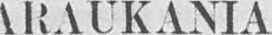

I J Í: J H I E N I k A .i l ï,
Ignacego Domejkç.
W I L X 0.
VtklidriB I rfraklrm Joirfa Zawarfzkiega.
I 5 S •

Ignacy Domeyko
ARAUKANIA
I JEJ MIESZKAŃCY
Pod redakcją naukową
Marii Paradowskiej i Andrzeja Krzanowskiego
Polskie Towarzystwo Studiów Latynoamerykanistycznych Warwa wa-K raków 1992
problemu pochodzenia zła: w swej dziecięcej wyobraźni nie mogą ani nie potrafią przedstawić sobie przyszłego istnienia bez rozkoszy i rozrywek życia obecnego, stanowią one bowiem dla nich cel i główne przeznaczenie tegoż życia. Uważają, iż dusza, nawet po śmierci ciała, jest opętana przez te same przywary, żądze i namiętności, które nią targały w życiu doczesnym. Tak więc, choć są ciemnymi barbarzyńcami, mają świadomość życia pozagrobowego, widzą je w wyobraźni w barwach tak żywych i mocnych, z taką wiarą i przekonaniem, że przewyższają w tym wielu ludzi cywilizowanych, których wiara znacznie ostygła.
Rzeczą, która największą zwróciła uwagę i wywołała potępienie tych, którzy nie zgłębiając tajników ludzkiego serca widzieli w Indianinie stworzenie podrzędne, niezdatne do nowoczesnej cywilizacji, były zabobony i barbarzyńskie praktyki w czasie ich junt i wyroczni, tak często powodujące przelanie się krwi sprawiedliwych i niewinnych ludzi. Należy jednak nadmienić, że człowiek pozbawiony boskiego objawienia, poprzez które — i wyłącznie przez nie — może osiągnąć prawdziwe poznanie swego Stwórcy, wydaje się szukać tego objawienia w przedmiotach stworzonych przez Boga: szuka go we wszystkim, co go otacza, w snach, w śpiewie i locie ptaków, w pomrukach wulkanów, szumie wiatru i morza, w ciemności chmur i w jasności nieba. Niespokojne sumienie, tajemny głos w najdalszej głębi duszy, niejasne przeczucie duchowego świata i prawdziwej ojczyzny człowieka budzą w nim kształty i urojenia, które porywają go z większą siłą i urokiem niż zjawiska realnego życia. „Nieustraszony Araukanin — powiada Molina — który z niewiarygodnym męstwem stawia śmierci czoło w bitwach, drży na widok puchacza lub sowy”.
Zabobon, jak powiada słynny kaznodzieja Lacordaire, „to obcowanie człowieka z Bogiem, lecz skażone, bo bezowocne, niedorzeczne i niemoralne, podczas gdy już sam brak wiary jest rozpaczliwym zerwaniem wszelkiego kontaktu człowieka ze swym stwórcą”. Zważmy, że jeśli u chrześcijanina zabobon oznacza umysłową degradację i bunt przeciwko prawdzie, to u poganina może stanowić dowód pewnej aktywności duszy, która próbuje wyzwolić się z więzów zmysłowości cielesnego życia, by wznieść się w niebiańskie regiony, w niewidzialny i tajemniczy świat ducha. Pamiętajmy, że narody, które w okresie wkraczania chrześcijaństwa do Europy wykazały największy opór i przywiązanie do swych zabobonnych religii, i które najwięcej przelały krwi męczenników i apostołów — to te same, pośród których potem prawdziwe światło znalało swych najgorętszych, bohaterskich obrońców.
Tak więc daleki jestem od lekceważenia Indianina z powodu owego barbarzyńskiego oporu, jaki stawiał nadchodzącemu chrześcijaństwu; nie pogardzam też męstwem ich zabobonnej duszy; uszanujmy raczej ich prostackie wierzenia i nawet ślepe przesądy, tak jak tyle innych dowodów ich życia duchowego, i uszanujmy Araukanię jako żyzne pole, na którym kiedyś może wyrosnąć winnica Pańska.
Nie powinniśmy także sądzić, że Indianin aż do dziś zachował ten sam upór i przywiązanie do swych wierzeń oraz taką wrogość wobec wszelkiego nowego światła i nowej wiary, jaką okazywał wobec pierwszych nieprzyjaciół jego niezależności. Należy podkreślić, że — z wyjątkiem kilku cytowanych przypadków — Indianin nigdy nie okazywał chrześcijańskiemu kapłanowi
tej pychy, zawziętości i okrucieństwa, z jakimi traktował konkwistadorów. Nigdy od czasu pierwszego najazdu Hiszpanów misjonarze nie opuścili całkowicie tego kraju. To oni wprowadzili do jęzka araukańskiego Święte Imię Pańskie, a także inne, bardziej złożone słowa określające cechy Najwyższej Istoty. Dziś wszędzie tu można spotkać starych Indian noszących imiona chrześcijańskie, którzy zostali ochrzczeni w dzieciństwie albo są potomkami ochrzczonych ojców czy dziadków; i chociaż ci sami Indianie, prócz własnego imienia, nie przypominają sobie nic, co miałoby związek z religią chrześcijańską, to jednak wszyscy bez wyjątku szanują krzyż i okazują mu cześć, nie wiedząc nawet, co on oznacza. Na swch cmentarzach stawiają krzyże na grobach kacyków; podczas parlamentów czy zawierania traktatów z chrześcijanami sami się domagają postawienia krzyża upamiętniającego to wydarzenie i dopóki go widzą, są lojalni i pełni szacunku.
Na pięknej równinie przy ujściu Imperialu, w miejscu gdzie nie docierają chrześcijanie, oczekiwało mnie pewnego dnia piętnastu kacyków z setką konnych zuchów, aby mnie godnie powitać sądząc, że mi się to należy, jako że ujrzeli mnie w towarzystwie kapitana Indian i jednego żołnierza, a rozeszła się już wieść, że ze stolicy przyjeżdża podróżnik zamierzający odwiedzić kraj Indian. Pośrodku owej równiny widniały dwa dawne krzyże, nachylone ku sobie nawzajem, pozieleniałe gdzienigdzie ze starości, a przy tym częściowo stoczone przez robaki; ramiona ich chyliły się ku dołowi. Wspaniała łąka, obfitująca w wonne zioła i kwiaty, ciągnęła się aż do spienionego brzegu morza, podczas gdy na północy i wschodzie horyzont zamykały czarne, okryte szpilkowymi lasami góry nadmorskie.
U stop owych krzyży stali rzędem Araukanie, jak gdyby w szyku bojowym, i tam właśnie zaprosili mnie za pośrednictwem swych wysłanników, okazując grzeczność i poważanie na sposób godny cywilizowanego narodu. Długo trwały powitalne ewolucje i demonstrowanie życzliwości, jaką chcieli uhonorować gościa; po czym, gdy już ustawiono się w duży krąg wokół krzyży, zwrócił się do mnie z przemową wiekowy kacyk, który swą atletyczną sylwetką, mocnym głosem i wyrazistą, pełną szlachetności twarzą przywodził mi na pamięć owych mówców ze słynnej rady skrzykniętej przez Caupolicana po błyskotliwym zwycięstwie na Marihuenu. „Tu, na tym miejscu — rzekł do mnie ów starzec — wiele lat temu święciliśmy zawarcie pokoju z Hiszpanami: świadkami były te oto krzyże, które tu widzisz i które szanujemy do dziś; chcemy pokoju i będziemy go wiernie strzegli, tak jak go strzegli nasi ojcowie”.
Oto jak wielki wpływ miał i z jak potężną siłą oddziaływał na dusze owych ludzi sam widok świętego symbolu naszej religii, czczonego i szanowanego od pół wieku wśród tych pięknych pól!
Gdzie indziej, w samym gnieździe najbardziej buntowniczego indiaństwa (niech mi będzie wybaczone to często używane wyrażenie), w pobliżu twierdzy Tucapel Viejo, znajdował się, o czym jużeśmy mówili, skromny klasztor misjonarzy sprzed co najmniej dwóch wieków. W tym klasztorze zgromadziły się przerażone mniszki uciekając przed okropnościami wojny w pierwszych dniach niepodległości Chile; i tak się złożyło, że wkrótce potem, gdy tenże klasztor został obrócony w koszary dla wojsk patriotów, wybuchł tam pożar, a zniszczenia dopełniło jeszcze straszliwe trzęsienie ziemi w roku 1835. Przeszło

IGMftCy DOMEYKO
DZIENNIK PODRÓŻY DO KRAJU
DZIKICH INDIAN ARAUKANÓW
wybór, opracowanie naukowe i przypisy Maria Paradowska i Andrzej Krzanowski
dwadzieścia lat odludna równina Tucapelu pozostała bez krzyża i bez misji. Zdawało się już, że przepadły bez pożytku owoce apostolskich trudów i tylu wieków pracy, gdy oto, dwa lata temu, w wyniku spontanicznego porywu samych tubylców, kilku z nich udało się do szefa prowincji, aby go prosić o przywrócenie klasztoru i dawnej misji i przysłanie im padre takiego jak jeden z tych, co tu byli niegdyś. Rząd, czuły na tak pochlebny objaw, dowodzący nieomylnie życzliwego nastawienia Indian, skwapliwie wysłał w tamte strony kapłana, który miał odbudować klasztor i kościół. Lecz gdy rzeczony padre przybł do fortu Tucapel, wśród Indian odżyła dawna podejrzliwość i obawa o niepodległość: zaczęli nieufnie patrzeć na ten dar, otrzymany, jak powiadali, od hiszpańskich synów, i zaraz powstały dwa przeciwne sobie stronnictowa, z których jedno było zdania, że nie należy przyjmować duchownego, i sprzeciwiło się budowie świątyni, drugie zaś nadal trwało przy swych żądaniach, pragnąc odrodzenia z popiołów dawnej misji w Tucapelu.
Nie było czasu, by wdawać się w długie dysputy i wykładać swe racje; uciekli się więc do najbardziej naturalnego pośród dzikich rozstrzygnięcia: zdali się na wyrok losu, rozpoczynając w tym celu grę chueca, której wynik miał zdecydować o zwycięstwie jednej ze stron. Przeszło pięciuset Indian zgromadziło się na tychże błoniach, gdzie przed trzema wiekami mężny Valdivia spowiadał się przed swym kapelanem na krótko przed śmiercią.
Walka trwała trzy dni, a nie brakło przy tym uroczystych ceremonii przy użyciu trupich czaszek, toczono ją zaś z największą żarliwością, właściwą temu ludowi. W końcu wszakże los okazał się życzliwy dla przyjaciół kapłana i wszyscy jednogłośnie zgodzili się, że należy go przyjąć i odbudować klasztor.
To jednak nie wystarczyło, by rozsądni i przebiegli kacykowie wyzbyli się swych słusznych obaw płynących z umiłowania wolności i niepodległości araukańskiej krainy. Odbył się parlament, podczas którego próbowano dojść do porozumienia w sprawie nowej misji i klasztoru. Zgromadziło się wówczas ponad ośmiuset Indian, ustawiono krzyż i patrząc nań wszyscy oświadczyli, że z wielką chęcią przyjmą na swej ziemi księdza i misję; ale jednocześnie postawili misjonarzowi warunek, aby nie sprowadzał do Tucapelu hiszpańskich rzemieślników i peonów, gdyż klasztor mają zbudować wyłącznie Indianie. „Ależ wy tego nie potraficie, nigdy nie budowaliście takiego domu, jaki ja wam tu postawię” — powiedział padre. „Ty nas nauczysz” — odparli na to i zobowiązali się przysłać w każdym tygodniu tylu peonów, ilu zażąda ksiądz. Obie strony uzgodniły również wysokość zapłaty należnej robotnikom; ksiądz jednak przezornie uprzedził, iż płacić będzie dopiero ostatniego dnia w tygodniu, ostrzegając kacyków, że Indianin, który w środku tygodnia porzuci pracę, straci prawo do zapłaty, nawet gdyby przepracował cztery czy pięć dni.
Przestali na to kacykowie i spełnili najdokładniej to, co byli przyrzekli, zgadzając się ponadto, aby wraz z księdzem został człowiek, który tu z nim przybył, by fabrykować cegły i dachówki.
Mam jeszcze przed oczyma owego pobożnego kapłana, pochodzącego z nad brzegów Tybru; odziany w zakonny habit, wątły i niski, uwijał się pośród swych powolnych i silnych robotników, ucząc ich, złoszcząc się na nich, będąc niekiedy u kresu cierpliwości. Faktem jest, iż wracając tędy z mej podróży do Valdivii widziałem już gotową świątynię i klasztor oraz rozpoczętą budowę powstającej właśnie szkoły; wysłuchałem też mszy świętej odprawionej w owej
misji przez niedawno przybyłego fray Querubina Brancadóri, kapłana wielce szacownego i zasłużonego.
Wówczas też dowiedziałem się, że wśród wielkich kacyków zgromadzonych na wspomnianym parlamencie było kilku — należy tu zwłaszcza wymienić kacyka Purćn i jego potężnego rywala Painemala — którzy okazali gorące pragnienie ujrzenia krzyża również i na swych ziemiach, być może na skutek zazdrości o zaszczyt, jaki przypadł w udziale kacykowi Tucapelu, który ich zdaniem nie dorównywał im urodzeniem, męstwem i bogactwem, a być może z innych przyczyn, jako że obaj byli ochrzczeni i otrzymywali od rządu niewielką pensję.
Przechodząc teraz do zagadnień moralności i codziennego życia Indianina, winniśmy je rozpatrzyć odrębnie na czas pokoju, a odrębnie na czas wojny. Nieuwzględnienie owej różnicy, o tak podstawowym znaczeniu w historii człowieka, było wielokrotnie przyczyną pomieszania pojęć i rodziło sprzeczności, widoczne obecnie w opisach obyczajów i charakteru dzikich ludów.
Indianin jest w czasie pokoju człowiekiem roztropnym, gościnnym, uczciwym w swych postępkach, wdzięcznym za dobrodziejstwa i dbającym o własny honor. Jego zachowanie i maniery są łagodniejsze, rzekłbym, z pozoru bardziej niemal eleganckie niż wśród plebsu wielu krajów europejskich. Poważny i bardzo grzeczny w rozmowie, nieco zamyślony i surowy, potrafi uszanować władzę okazując każdemu należny respekt i serdeczność. Na ogół jednak ci ludzie wydają się ociężali, leniwi, łakomi, skłonni do oddawania się pijaństwu i zabawie. Cechuje ich krańcowość: ze stanu owego spokoju, spoczynku i łagodności, dzięki któremu robią wrażenie obojętnych, gotowi są nagle przejść w huragan wybuchowych uczuć, wpadają w złość, a ruchy ich stają się gwałtowne i szybkie.
Nie ma najmniejszej wątpliwości, że Indianin wie, co jest dobre, a co złe, co uczciwe, a co przewrotne, co szlachetne, a co podłe, podobnie jak każdy człowiek posiadający serce i duszę. Wrodzona mu intuicja lub też jakaś tajemnicza tradycja sprawia, że ma jakby wyryty w duszy kodeks moralny; i jest skłonny trzymać się go na tyle, na ile mu pozwolą jego namiętności i brutalne skłonności, nie powstrzymywane żadnym nakazem ani prawidłem otrzymanym od Boga.
Domy ich to małe państewka, tak niezależne i tak się nawzajem szanujące, jak gdyby były stolicami odmiennych państw. Wszystko w nich podporządkowane jest dawnym prawom i rytuałom: próg domu jest czymś tak szanowanym i świętym jak granica potężnego imperium. Zbliżywszy się do zagrody Araukanina, żaden gość, choćby sąsiad czy bliski druh, nie odważy się wejść wprost do środka, lecz musi wpierw razem z koniem stanąć przed ciężką belką wspartą na dwóch lub trzech drągach, która wyznacza granicę podwórza; granicy tej nikt nie może przekroczyć bez wiedzy i pozwolenia gospodarza. Gdy już wiadomo, skąd i z jakimi zamiarami zjawia się nowo przybyły, wychodzą zapobiegliwe kobiety, aby pozamiatać podwórko i przygotować wszystko, co będzie potrzebne do przyjęcia gościa. W podcieniach lub pod wiatą w pobliżu wejścia do domu ustawiają dla ważniejszych gości ławeczki przykryte skórami, a dla innych rozkładają skóry baranie na ziemi; gdy już to wszystko jest zrobione, zaraz zbliża się do przybyszów gospodarz, podaje każdemu rękę, prosi, żeby zsiedli z koni, i niemal bez słowa wskazuje im miejsca do siedzenia, po czym sam siada naprzeciw, wciąż zamyślony, grzeczny i dziwnie poważny. Wówczas rozpoczyna się długa i nudna plática, to jest pełna
uprzejmości, ceremonialna rozmowa, trwająca niekiedy pół godziny albo i dłużej.
i Wszystko w tej platyce trzyma się sztywnej formuły ustalonej od niepamię
tnych czasów. Zaczyna ją zwykle gospodarz, cichym gardłowym głosem, poważnym i nieco smutnym, wypowiadając słowa trochę tak, jak recytuje się psalmy w kościele, z tą różnicą, że każde zdanie kończy tonem o oktawę lub dwie wyższym niż na początku, a ostatnie sylaby wymawia jakby podśpiewując. Teraz odpowiada mu gość — lub zamiast niego jakiś gaduła — w taki sam sposób, przeciągając śpiewnie ostatnie sylaby; i tak właśnie będą się nawzajem przerzucali słowami, jakby depcząc sobie po piętach, aż w końcu ich stapiające się ze sobą głosy połączą się w jeden donośny warkot, który stopniowo przeradza się w prawdziwy harmider okrzyków wymienianych między rozmówcami bez ładu i składu. I któż by uwierzył, że przy tym nie patrzą nawzajem na siebie ani też nie zmieniają modulacji, jak to czyni każdy, kto mówiąc myśli o tm, co wypowiada!
Dialog ten, zarówno niezwykły, jak dziwaczny i uciążliwy dla kogoś, kto go nie rozumie, ma wyrażać jedynie wzajemną dobrą wolę i obie strony chcą przede wszystkim wiedzieć, jak się powodzi każdemu z jego uczestników. Gospodarz pyta nie tylko o zdrowie gościa, jego rodziców, żon, dzieci, braci, stryjów, etc., lecz także o wsie, przez które przejeżdżał, o bydło, uprawne pola, etc. Z kolei gość, również żywo zainteresowany wszystkim, co dotyczy zdrowia i szczęśliwości tego domu, wypytuje o rodzinę gospodarza, także o tych krewnych, co mieszkają gdzie indziej, o znajomych, o sąsiadów i sąsiadów sąsiadów, wyrażając każdym słowem najgorętsze pragnienie, aby wszystko układało się pomyślnie, by nie wydarzyło się nic złego, i powtarzając bardzo często jedno i to samo, tak bowiem nakazuje szacunek i odwzajemniana życzliwość.
Choć zwyczaj ten wydaje się przedziwny, to przecież nie można nie dostrzec w nim sympatii, zainteresowania dobrem bliźniego, uczuć braterstwa i walorów moralnych. Nawet gdyby owe przemowy i słowa nie wywoływały żadnego odzewu w sercu obecnych mieszkańców Araukanii — a byłoby chyba szaleństwem tak przypuszczać, gdyż fakt, że z takim nabożeństwem i skrupulatnością przestrzegają tego zwyczaju, świadczy co najmniej o tym, iż musiał on u swego początku wynikać z moralności i charakteru tych ludów i że nawet teraz nie przestaje budzić u tych, którzy go zachowują, szlachetnych uczuć od odziedziczonych po przodkach — to zważmy przecież, że nigdy żadna forma grzecznościowa, żaden rytuał czy obyczaj nie jest wprowadzany w życie duchowe jakiegoś ludu dla kaprysu lub z przypadku, nie poprzedzony ideą czy też prawdziwym uczuciem, które sprawiają, że przyjmuje go cały naród.
W rzeczywistości gdy dwaj rozmówcy recytują należące do ceremonialnej etykiety formułki, wymawiając je z indiańską precyzją i delikatnością, a wszyscy dookoła zachowują najgłębsze, pełne respektu milczenie, tak jakby uczestniczyli w jakimś akcie religijnym, młodzieńcy biegną schytać jagnię, zabijają je i oprawiają; pracowite kobiety rozniecają we wnętrzu domu ogień, obierają ziemniaki, siekają jarzyny, nastawiają garnki i w ciągu niespełna godziny gotuje się już na wolnym ogniu prosty i obfity posiłek.
Tymczasem przemowy dobiegły końca, ton wypowiedzi się zmienia, łagodnieją twarze gospodarza i gości, tak jak to bywa, gdy król po oficjalnym, zgodnym z etykietą powitaniu zaproszonych osobistości rozchmurza zmarszczone człowo i pozwala sobie na poufałą pogawędkę o prywatnych sprawach,
mając dość dyplomacji i ceremonii. W tym momencie pan domu zwykle podnosi się z miejsca i podchodząc do gościa — jeśli uważa, iż jest on godzien takiego zaszczytu — obejmuje go po trzykroć, skłaniając głowę na przemian to na prawe jego ramie, to na lewe.
Po czym podaje się chłodne napoje i jedzenie na drewnianych talerzach, przypominających płaskie korytka, na których płucze się złoto w kopalniach; i na ogół zaczyna się od podania ulpo, która jest ich najczęstszym i podstawowym pożywieniem. W ogólności jedzą mało mięsa, w czym bardzo różnią się od Indian z drugiej strony Andów, którzy niemal wyłącznie nim się odżywiają.
Podczas całego przyjęcia wszyscy zachowują się z nadzwyczajną przyzwoitością: kobiety podają jedzenie, lecz robią to w milczeniu, skromnie, ze spuszczonymi oczami; nikt się do nich nie zwraca, nikt nie wchodzi do domu ani nie zagląda do środka, tak jakby się obawiano zakłócić spokój jego mieszkanek.
Porządek, surowość i karność zdają się królować w rodzinie: synowie podlegli ojcom, kobiety zajęte pracą, jedne przy dzieciach, inne w kuchni, jeszcze inne nieustannie przędą wełnę i tkają odzież.
Indianin chilijski jest rolnikiem, rolnikiem z usposobienia, z powodu fizycznej natury tego kraju oraz z racji swego charakteru i obyczajów. W tej materii różni się znacznie od Pehuenchów i innych plemion zaandyjskich, tych pasterzy, nomadów, istnych drapieżnych ptaków, którzy ze swymi skórzanymi namiotami przemieszczają się jak gęste chmary szarańczy. Pokojowo nastawiony Araukanin ma swój porządny dom, duży, przestronny, długi na przeszło dwadzieścia łokci i szeroki na osiem do dziesięciu, dobrze zabezpieczony przed wiatrem i ulewą, wysoki, zbudowany z dobrego drewna, koligwy i słomy, z jednym wejściem i jednym otworem u szczytu dachu, przez który wydostaje się dym. Tuż przy domu ma sady i pola pszenicy, jęczmienia, kukurydzy, grochu, ziemniaków, lnu i kapusty, wszystko zadbane i porządnie ogrodzone; a że domy znajdują się przeważnie w pobliżu rzeki lub strumienia, otaczają je piękne błonia i kwitnące łąki, na których Indianin trzyma konie i bydło, tłuste i dorodne, choć nie są to stada tak liczne jak na hacjendach chilijskich.
Hiszpańskim narzędziem jest pług, którego używa Indianin do zaorywania ziemi raz lub dwa razy przed zasiewem; nie zna on sztucznego nawadniania, ponieważ sama natura i obfitość deszczów oszczędzają mu uciążliwej pracy kopania kanałów i rowów nawadniających. Niektórzy Indianie, zwłaszcza kacykowie z równin, posiadają po czterysta i więcej koni i duże stada bydła. Wśród mieszkańców wybrzeża natomiast na ogół nie zauważa się takiego bogactwa i dostatku, ale z kolei połowy ryb oraz zbiór [wodorostów] luche, i skorupiaków, jakie ocean na brzeg wyrzuca, a także cenny dar, jakim jest sól, którą tu i ówdzie potrafią warzyć, dostarczają im wielu środków do życia, nie zawsze dostępnych na równinach.
Dodajmy jeszcze, że z różnych rodzajów gliny, tak obfitej na araukańskiej ziemi, potrafią owi Indianie robić garnki, dzbanki i duże naczynia, przeważnie w tym kształcie i rozmiarach co owe starożytne garnki i dzbanuszki, które czasem przez przypadek odkrywa się w indiańskich grobach na północy Chile, w Peru i w Boliwii. Całkiem zręcznie robią też drewniane talerze, łyżki i korytka, a z wełny kobiety tkają materiały, bardzo trwałe, miłe w dotyku i chroniące przed chłodem, i które farbują trwałymi barwnikami. No i wreszcie
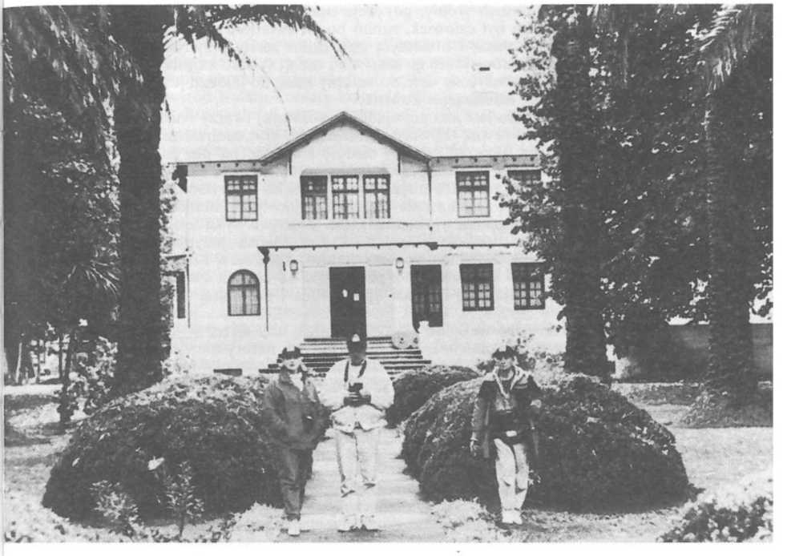
193. Muzeum Regionalne Araukanów w Temuco. Zawiera materiały związane z działalnością Ignacego Domeyki. Fot. Z. J. Ryn

są również wśród nich złotnicy, którzy ze srebra wyrabiają, wprawdzie w sposób dość toporny, ostrogi i najróżniejsze ozdoby do wędzideł, siodeł i napierśników końskich.
Indianin jest w ogóle miłośnikiem zbytku i wystawności, lecz ta namiętność nie jest obca i tak zwanym orędownikom cywilizacji, których działalność polega na sztuce schlebiania miłości własnej i dziecinnym słabostkim człowieka.
Takim jest Indianin w codziennym życiu, postrzegany w okresie pokoju i w chwili gdy nie targają nim żadne namiętności. Widząc go w takim stanie, podróżny, który ograniczy się do obserwacji jego zachowania w rodzinie, jego materialnego dostatku i wygód, z których korzysta, jego roztropności, zdrowego rozsądku, rozumu i miłej gościnności, nie będzie go z pewnością uważał za dzikusa ni barbarzyńcę: raczej przeciwnie, uzna jego wyższość nad niektórymi ludami chrześcijańskiego świata.
Lecz obraz ten zmienia swój koloryt i rozczarowuje, gdy tylko zaczynamy się zagłębiać w tajniki organizacji społecznej i publicznej tychże samych Indian
i oglądamy ich w czasach wojny, gdy dają upust swej gwałtowności. Teraz dopiero widzi się, kim był człowiek, zanim boska światłość zajaśniała w jego wnętrzu, opromieniła duszę i otworzyła jego dzikie serce: przybysz odkrywa nieskończenie wiele faktów, które go martwią i ranią; tym co najpićrwej, przed wszystkim innym, zauważyć się daje, to smutny stan, do jakiego jest przywiedziona w tym kraju nieszczęsna kobieta.
Kobieta araukańska jest na ogół nieduża, o okrągłej twarzy i niskim czole. Jej oczy mają w sobie pewną tkliwość i nieśmiałość; głos, nadmiernie łagodny i delikatny, zdaje się wyrażać całą jej niedolę i ciążące na niej niewolnicze jarzmo. Mówi śpiewnym tonem, przedłużając westchnieniem ostatnie sylaby, które kończą się wysoką i ostrą nutą. Chodzi z lekka pochylona, a jej strój, długi, skromny, czarny, osłania całe ciało ukazując tylko ramiona i stopy. Włos splata w dwa piękne warkocze, które przetyka tysiącem szklanych paciorków, i upina je dookoła głowy na kształt czepka przypominającego turban kobiet azjatyckich. Mnóstwo naszyjników, koralików i dzwoneczków, wielkie srebrne zapinki i bransolety z paciorków na nogach i rękach — oto ozdoby, które zaspakajają jej kobiece upodobania i naturalną skłonność do strojenia się.
Wystarczy raz jeden wejść do chaty Indianina, aby ujrzeć w jego żonach obraz prawdziwego niewolnictwa, degradacji pięknej natury niewieściej i szlachetnego powołania kobiety. Indianka jest w rzeczywistości niewolnicą albo co najwyżej służącą swego męża, kupioną przezeń od jej ojca za uzgodnioną cenę; jej przeznaczeniem jest praca, podczas gdy mąż przesiaduje na progu domu lub wyrusza na krwawe wyprawy i malones. Zarówno w dobrej, jak i złej godzinie służy mu ona nie mogąc osiągnąć tej wyłącznej miłości i czułości, do której tak bardzo wzdycha i którą zawsze dzielić musi z innymi niewolnicami dumnego pana. Skażone zmysłowością serce mężczyzn — to serce, które choć bije w gorącej piersi, nie zdołałoby odpowiedzieć na miłość jednej tylko kobiety — rozdrabnia swe uczucia trwoniąc je między wiele innych, a mężczyzna, pragnąc zrekompensować swą moralną niższość wynikającą z owego podziału, poniża swe żony, upokarza je i upadla. I dzieciom również nie będzie mógł dać ojcowskiej miłości na wzór ojca-chrześcijanina, widzi on w nich bowiem dzieci nałożnic, synów miłości niepełnej, zmysłowej i płatnej.
Pewnej wietrznej nocy, szukając schronienia przed burzą i deszczem, zjawiłem się w domu kacyka, stojącym nad brzegiem morza. Indianin ów był otrzaskany z hiszpańszczyzną i przyjął mnie ze szczerą i pełną prostoty gościnnością. Odstąpiwszy tym razem od zwyczajnej platyki nakazanej etykietą, polecił jak najszybciej rozpalić ogień i w niecały kwadrans potem siedziałem już przy domowym palenisku razem z moim towarzyszem podróży, dwoma asystującmi mi kacykami, kapitanem Indian i trzema innymi mężczyznami. Skupieni wokół ognia i otoczeni gęstą chmurą dymu, szybko zapomnieliśmy o nieprzyjemnej pogodzie, mimo ryku południowego wiatru szarpiącego słomiany dach gościnnej chaty. Rozmowa niewiadomo kiedy stała się ożywiona, jedni palili cygara, a inni szuszyli przemoczone poncza. Przez cały ten czas krzątała się po izbie przygotowując posiłek piękna kobieta o wielkich, czarnych, płomiennych oczach, z włosami sięgającymi jej aż do kolan. Była to ta sama, która śpiesznie pobiegła po drwa na opał, gdyśmy wchodzili, i potem rozpalała ogień, w czym nikt zgoła jej nie pomagał. Nikt też nie zwracał na nią uwagi, ona zaś, nie mając czasu, by spojrzeć na gości, kroiła mięso, skrobała ziemniaki, przynosiła wodę, nastawiała garnki, i podsycała płomienie, nie
wykazując najmniejszego zniecierpliwienia; wciąż tylko pobrzękiwały jej paciorki i dzwoneczki.
Usiadłszy obok obojętnego i zamyślonego pana domu, zapytałem go, ile ma żon; odparł że tylko jedną. Spytałem wówczas, czy jest chrześcijaninem. Zrozumiał moje pytanie i odpowiedział, że nie i że jeśli ma tylko jedną żonę, to dlatego, iż wśród Indian kobiety kosztują bardzo drogo. „Widzi pan — rzekł mi Indianin, który służył mi za tłumacza — jaka to niesprawiedliwość: nie dość, że musimy przy ożenku płacić ojcu dziewczyny osiem, dziesięć, a nawet dwanaście prendas (podarunków) za samą żonę, lecz jeszcze musimy dać kolejnych osiem do dziesięciu podarunków® temuż ojcu, braciom i krewnym kobiety, gdy ona umrze; a jeśli tego nie uczynimy, nie pozwolą nam jej pogrzebać, póki nie zgnije, i tak dręczą biednego męża, że nie wie, co ma robić”. Na to kacyk, grzebiąc kijem w rozżarzonych węglach, dorzucił: „Hm! Osiem czy dziesięć! A jeśli się zdarzy, że człowiek zabije żonę, to nie wykupi się nawet dwunastoma i czternastoma podarunkami, tak że mężczyzna jest już do końca życia zrujnowany”. „A ileż to razy — odezwał się inny Indianin — nie można dowieść mężowi, że ją zabił ani że stara zmarła od pobicia czy jakiej rany, którą jej zadał”. „To prawda — dodał kacyk — często nie można nawet udowodnić takiej rzeczy, tylko ją podejrzewają i dokuczają Indianinowi”.
Przez cały czas owa biedna kobieta nadal nas obsługiwała; kiedy zaś skończyliśmy jeść, kacyk pierwszy wyciągnął się na swej pryczy z koligwy; potem położyli się goście i domownicy, każdy wyszukując sobie jako mógł co lepsze miejsce. Wielki ogień przygasał swe niepewne światło, coraz to rzucając mocniejsze błyski, które oświetlały dziwne twarze i atletyczne ciała leżących na podłodze Indian. Tylko Indianka, z rozpuszczonymi włosami i pięknymi oczyma utkwionymi w ziemię, ciągle jeszcze stała wsparta prawą ręką o wezgłowie łóżka, na którym leżał jej despotyczny małżonek. Wstyd i wrodzona skromność powstrzymywały ją i kazały czuwać; zdawała się czekać z zajęciem swego miejsca, aż zgaśnie ogień i głęboki sen zmorzy podróżnych.
Wskutek owego poddaństwa i upokorzenia, jakie jest udziałem kobiety, zdarza się też, że są one prawie całkowicie wykluczone z życia towarzyskiego: nie mają wstępu na tańce, nie mogą uczestniczę w grach ani jakiejkolwiek rozrywce, której zażywają mężczyźni. Wolno im co najwyżej wylewać łzy i głośno rozpaczać na pogrzebie męża. Indianin araukański jest istotą niemuzykalną i, jak się zdaje, niewielkie ma uzdolnienia, jeśli chodzi o sztuki piękne. Jego śpiew jest czymś w rodzaju recytatywu bez melodii ni harmonii, tak jak jego elokwencja stanowi rodzaj nieskładnego i monotonnego śpiewu. Ten sam brak dobrego smaku, wdzięku i fantazji daje się zauważyć w indiańskim tańcu: przygarbieni, z przygiętymi kolanami i spuszczoną głową, podskakują tak, jak zwykły to czynić małe dzieci. Jedynym instrumentem, jaki znają, jest rurka, którą robią z jakiejś leśnej rośliny i z której wydobywają dźwięk posępny, nie modulowany, źle brzmiący.
Nie mniej nieszczęśliwe są Indianki w czasie wojny lub napadu ze strony jakiegoś nieprzyjacielskiego plemienia. Nie uczestnicząc w aktywnym i pełnym przygód życiu swych dzielnych mężów, muszą one kryć się razem z dziećmi w niedostępnych puszczach, gdzie w razie przedłużania się wojny umierają
6 Takim podarunkiem może być krowa, koń, pończo, para ostróg, wędzidło, etc. (przypis I. Domeyki).
z głodu i nędzy lub też, znalezione przez wroga, popadają w niewolę. I jakiż straszny los czeka bramkę, gdy wisi nad nią nie tylko barbarzyńskie prawo płci, lecz także prawo przemocy, podboju i zemsty! Sprzedana lub zatrzymana w niewoli wroga, mordercy jej synów i męża, zostaje na zawsze niewolnicą i traktuje się ją jak legalnie nabytą własność.
Wszystko to jednak nie powinno zdumiewać postronnego obserwatora. W takim samym położeniu, w jakim znajdują się obecnie Indianki araukańskie, są jeszcze wciąż kobiety w wielu rejonach świata, do których nie dotarło światło ewangelii; taka też była ich sytuacja nawet wśród narodów cywilizowanych, zanim przyjęły one chrześcijaństwo.
Teraz, podobnie jak brak życiowej zasady w wierzeniach Indianina jest przyczyną nikczemności, zmysłowości i grubiańskiego materializmu, z jakim patrzy na kobiety — taki sam wpływ ma na niego brak innej zasady, nie mniej istotnej. Chodzi mi tutaj o to, w jak prostacki i opaczny sposób oddaje on cześć zmarłym i święci pamięć swych przodków. Wydaje się, iż jego wnętrzem nie targa żaden moralny niepokój, żadne przeczucie kary i nagrody, życie przyszłe jest dlań bowiem jedynie przedłużeniem obecnego i, jak sądzi, popycha ono w tym samym kierunku tych, których los przenosi na drugi brzeg odległej rzeki wraz z ich upodobaniami, żądzami i namiętnościami, tak jakby wieczność składała się z bezmiaru doznań cielesnych i niezliczonych rozkoszy; stąd też bierze się przekonanie, że nie ma lepszego sposobu uczczenia śmierci cierpiącego człowieka oraz pożegnania go na ostatnią drogę, jak tylko powtórzyć raz jeszcze, podczas pogrzebu, owe sceny pijaństwa, obżarstwa i wyścigów, które tak bardzo sobie upodobał za życia.
W istocie zobaczyć tu możemy, jak bezrozumnym stworzeniem okazuje się człowiek w takich okresach swego życia, gdy brakuje mu światła, będącego pomocą w poznaniu wzniosłego celu, dla którego został stworzony.
Gdy siwowłosy kacyk umiera w otoczeniu swego seraju i swych posłusznych dzieci, ciało jego złożone zostaje w czółnie, które zawiesza się na belce biegnącej przez całą szerokość domu, w pobliżu paleniska; od tej chwili wszyscy zaprzątnięci są wyłącznie przygotowaniami do pogrzebu. Należy więc uszyć jak najlepszy i najbardziej okazały ubiór dla nieboszczyka, przyrządzić tyle czyczy, aby starczyło na trzy lub cztery dni pijaństwa, zgromadzić tyle przenicy, kukurydzy oraz wszelkich niezbędnych wiktuałów, by zaspokoić dwie lub trzy setki sąsiadów i ułożyć to wszystko w duży stos w drugim czółnie, które zostanie zaniesione razem ze zmarłym do grobu. Trwają takie przygotowania dwa lub trzy miesiące, gdyż często czeka się na porę roku dogodną dla przyrządzenia czyczy, potrzebnej dla ich libacji, będących najważniejszym momentem uroczystości pogrzebowej.
Przez ten czas śmiertelne szczątki człowieka gniją i zapowietrzają izbę, w której zmuszone są mieszkać dzieci i owdowiałe żony zmarłego; bywa, że już na odległość paru kwartałów nie można zbliżyć się do chaty — gdyż tak odczuć się daje ów cuchnący odór.
Wreszcie przychodzi dzień pogrzebu; trzystu Indian zbiera się razem, a okoliczne lasy i doliny napełniają się rżeniem koni, huczeniem trąb i czybateo. Pośród ogólnego pijaństwa i obżarstwa zaczyna się uroczystość; teraz przez całe dni i noce będą trwały szaleńcze wyścigi, w którch powiewają na wietrze długie czupryny najzręczniejszych jeźdźców. Wynosząc z domu nieszczęsne czółno, kochający synowie nie zapominają o zabobonnych praktykach, których celem jest przeszkodzenie błąkającej się duszy w powrocie
do swej dawnej chaty; a złożywszy zwłoki w wykopanym dole, oblewają je obficie czyczą, po czym umieszczają obok wszystko, co zmarłemu było miłe za życia. Kładą tam więc jego kij do gry w chueca, którym zapewne zapominał już się posługiwać będąc w podeszłym wieku; dają mu też dzidę, tylekroć okrwawioną podczas wojennych wpraw, jego laques, istną broń palną tego ludu, koce i ostrogi, najwyborniejsze potrawy oraz jagody i ziarna, aby miał się czym żywić i mógł pędzić na tamtym świecie takie samo życie jak na tym: a wszystko to odbywa się przy szaleńczym, pełnym wesołej wrzawy i podniecenia pijaństwie, podczas którego zdają się grzebać nie tylko prochy zmarłego, lecz rozum i rozwagę żywych.
Tak wygląda pochówek barbarzyńcy, prawdziwy symbol wiary araukań- skiej co do nieśmiertelności duszy i przyszłego życia człowieka.
Trudno jest uwierzyć, że człowiek obdarowany wzniosłą duszą i szlachetnym sercem może żyć nie czując potrzeby oddawania należnej czci Najwyższej Istocie, w której pokładałby ufność i na której potężną pomoc mógłby liczyć. Nie można wyobrazić sobie trwałości dogmatu, zachowania dawnych tradycji i prawdziwego postępu moralnego wśród narodu, który nie ma ludzi zajmujących się poszukianiem związków z przeszłością, z życiem przyszłym i z tym, które króluje w nieskończoność.
W takim to stanie jednak ukazuje się nam naród araukański; przez historyka, znajdującego w nim połączenie niedoskonałości z oznakami bardzo zaawansowanej cywilizacji, uznany zostaje on na naród będący „pozostałością jakiegoś wielkiego, oświeconego ludu, który zapewne uległ wyniszczeniu po jednym z owych przewrotów fizycznych i moralnych, jakim jest również poddany nasz glob”.
Tym to głównym niedostatkom organizacji politycznej i moralności tego narodu należy bez wątpienia przypisać jego upadek, sięgający czasów, gdy wyczyny Araukanów w wojnach z Hiszpanami pozwoliły chrześcijańskiemu światu poznać tak wielu bohaterów, którzy w proch się obrócili. Bo też istotnie, doceniając energię, patriotyzm i cnoty obywatelskie owego ludu, nie można nie dostrzec smutnych symptomów, będących dowodem upadku państwa arau- kańskiego od czasów konkwisty.
Symptomy te dają się zauważyć po pierwsze w braku jedności politycznej i wygaśnięciu owej moralnej potrzeby, która pobudza w narodzie skłonność do scentralizowania swych sił, póki czuje jeszcze w sobie energię i wolę działania. Nie ma już takich zgromadzeń, na których wodzowie wszystkich plemion radziliby nad dobrem własnego kraju i wyborem przywódców. Zniknęły nawet nazwy dawnych władz toquis i ulmenes. Gdy wyprzedano lub wydzierżawiono ziemie przygraniczne, zmienił się podział polityczny kraju. Cały naród jest dziś podzielony pomiędzy rządzących nim kacyków, których liczba wzrosła tak bardzo w ostatnim czasie, że niektórzy spośród nich sprawują władzę zaledwie nad dziesięcioma lub dwunastoma rodzinami w okręgu. Wielu posiada jeszcze ów tytuł jako dziedziczny, ale inni otrzymali go od rządu chilijskiego w nagrodę za oddane Republice usługi, wymierzone przeciw własnym braciom. Są też wśród nich ludzie wciąż jeszcze bogad, którzy posiadają rozległe ziemie, duże stada i wiele koni; inni zaś, przeciwnie, prawie się nie różnią od pospólstwa. Żaden nie ma dostatecznej władzy ni prestiżu, by w pełni
sprawować swą jurysdykcję w czasie pokoju, i nie zawsze jest w stanie zgromadzić swych poddanych w razie potrzeby wojennej. Jedynie Wyjątkowe niebezpieczeństwo, najazd czy śmiertelna zemsta zdołałyby zjednoczyć obywateli i rozbudzić w nich ducha dawnych czasów. Ich parlamenty, czyli kongresy, które zbierają się od czasu do czasu wśród niektórych plemion Araukanii, mają małe znaczenie. Rozkazy, lub tak zwane voces, które najbardziej wpływowi kacykowie wydają i przesyłają sobie nawzajem za pośrednictwem wysłanników i w tej samej oficjalnej mowie, jakiej używa się przyjmując gościa, rozpowszechnia się dziś tylko pomiędzy sąsiadującymi plemionami, a na mieszkające dalej mają one niewielki wpływ.
Zniknęły już owe słynne sygnały ognisk, które niczym telegraf przekazując wiadomość z jednego wzgórza na drugie potrafiły w ciągu jednej nocy postawić na nogi całą krainę i zgromadzić niemal tego samego dnia wszystkich wojowników potrzebnych do obrony domowego ogniska zagrożonego wspólnym niebezpieczeństwem; wojownicy ci napływali różnymi drogami na miejsce spotkania, a tamże wprowadzali się w stan tak gwałtownej nienawiści, która każdą kroplę krwi obracała w gorący płomień zemsty.
Nie masz jednak lepszego dowodu na polityczny upadek owego ludu i na jego stosunek do zjednoczenia się z Chilijczykami niż zachowanie się Arauka- nów podczas wojny o niepodległość Chile i podczas wojen między powstałymi później stronnictwami. Oto jedni walczą za króla, drudzy za ojczyznę, w większości dla rabunku i łupiestwa, inni zaś wreszcie pozostają całkowicie neutralni. I nikomu nie przyszło na myśl wykorzystać ów okres dla zapewnienia niepodległości dawnej Araukanii. W pamięci wojownika nigdy nie zatrze się fakt, iż jego towarzyszem broni był człowiek uważany przez jego przodków za wroga ojczyzny.
Drugim symptomem upadku — lub co najmniej zaniku dawnej moralności napełniającej owe ludy żarliwością i niezwykłym zapałem w walce o wolność i niezależność — jest prawie całkowite wygaśnięcie dawnych tradycji, upamiętniających najważniejsze fakty w historii kraju i jego bohaterów. Tradycja, ten święty skarb, to bogactwo narodu, niewyczerpane źródło jego nieśmiertelnego życia, zawsze znajdowała sobie siedlisko w świątyni wiary i w wierzeniach najbardziej bohaterskich ludów starożytności, a strzegli jej kapłani i poeci. Duch narodowy i szlachetna duma tch ludów ulatniały się, w miarę jak słabła wiara i kult religijny, ustępując mniejsca sofistom, politykom i mówcom. Araukanie nigdy nie mieli świątyń ani kapłanów, ani żadnej religii, i nie wiem też, czy mieli bardów lub trubadurów. Nikt spośród nich nie wie dzisiaj, kim był odważny Lautaro, mądry Colocolo, nieustraszony Caupolićan, którzy żyją jedynie w pamięci i poezji chrześcijan; niewielu zna dawną nazwę zasobnej w wodę rzeki Imperial oraz nazwę, jaką ich ojcowie określali słynną kuestę Villagry: synowie kacyka Pilmayquena nie pamiętają nawet o swym szlachetnym rodowodzie. Wiedzą tu tylko o zniszczeniu siedmiu miast: smutnym pomniku barbarzyńskiej dzielności, trwalszym niż siła ramienia, które niegdyś wzniosło owe miasta.
Przyćmiona została duma dawnego Araukanina: wielu kacyków, obłaskawionych zręczną polityką hiszpańską, przyzwyczaiło się do otrzymywania darów i prezentów, a jest to broń o wiele groźniejsza dla barbarzyńskiej piersi niż twarda, damasceńska stal kastylijskiej szabli. Oswojeni już ze swym nędznym stanem, jedni otrzymują od dawnych wrogów żałosny żołd, inni zaś wolą przyjmować w prezencie kurtki, koszule lub laski jako insignium ich
194. Indianę Mapuche (Araukanie) z miejscowości Nieva Imperial. Region IX. Fot.
Z. J. Ryn
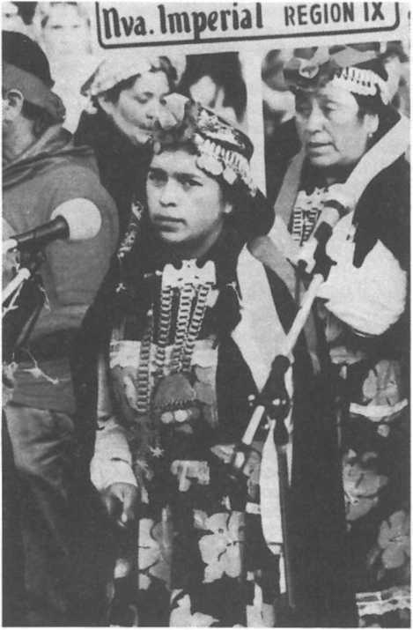
niewielkiej, opłaconej upokorzeniem władzy; jeszcze inni na próżno żądają tych samych przywilejów, które im odmawiane zostąją jedynie dlatego, że nie są oni już ludźmi wzbudzającymi lęk.
A przecież charakter narodu nie zmienia się i nie nikczemnieje on z dnia na dzień, nawet jeśli jego przywódcy uginają się pod naciskiem czasu, okoliczności i egoizmu. Wśród tego upadku, będącego zapowiedzią nowej dla nich ery, coraz to budzi się z uśpienia wściekła moc Araukanów, siejąc grozę i zniszczenie między swoimi i między sąsiadami. To właśnie w takich chwilach objawia się w całej dzikości swego charakteru nieposkromniony Indianin, niby drapieżne zwierzę niesyte krwi ni rozboju. Ten sam Indianin, który w pokojowym czasie tak jest gościnny, roztropny, uczciwy i przywiązany do domowego ogniska, ukazuje się jako straszliwa istota, owładnięta najbardziej brutalnymi i podłymi namiętnościami, których, nie okiełza żadna wzniosła i szlachetna idea. Nagi, z posmarowaną twarzą, z włosami postawionymi w czub, wydaje przeraźliwe okrzyki i z desperacką odwagą rzuca się na szeregi nieprzjacielskie lub szuka sposobów, by zaskoczyć przeciwnika w porze najgłębszego snu
i nocnego odpoczynku. Męstwo i impet jego ataku uzupełnia przebiegłość połączona z okrucieństwem: nie ma litości dla jeńców, a jeżeli uszanuje słabą płeć, to tylko przez przewrotność i dla zaspokojenia lubieżnych skłonności.
To jest zapewne przyczyną, dla której Chilijczycy, co walczyli z Indianami nie poznawszy ich wprzódy w czasie pokoju, powzięli do nich nieprzezwyciężoną nienawiść i mają ich za podstępnych i okrutnych barbarzyńców; nie przyjdzie im przy tym na myśl, że Indianin w czasie wojny jest taki, jakimi byli nasi przodkowie w czasach przedchrześcijańskich, i taki, jacy jesteśmy my sami, gdy damy się ponieść namiętnościom, egoizmowi i złości.

II. [Spotkanie na drodze

do Tucapel Nuevo8]
Słońce miało się ku zachodowi, kiedy wyjeżdżając z jednego lasu na pola spotykamy jedną młodą, na czarnym spienionym koniu jadącą Indiankę, która na widok nas rzuciła się w stronę i zatrzymała się pod rozłożystym bukiem. Towarzyszył jej stary Indianin dzikszego wejrzenia. Byli to pierwsi dzicy ludzie, których we własnym ich kraju spotkałem. Kobieta miała twarz nieco jaśniejszą od zwyczajnej, miedzianej, araukańskiej. Wejrzenie jej było łagodne; może to była jaka z zabranych dziewcząt, które dzicz ta wykradał w swoich napadach po drugiej stronie Kordylierów. Grube, czarne warkocze, sznurami białych i błękitnych paciorek przeplatane, okręcały jej głowę w kształt pysznego zawoju, który ocieniał niskie jej na dwa cale czoło i czarniejsze od warkoczy czarodziejskie oczy. Cały jej ubiór był tak prosty, że trudno sobie coś prostszego wymyślić; nie miały w nim nic do roboty igła ni nożyce. Dwie grube wełniane płachty, jak chustki zimowe czy szale naszych pań, okrywały kibić od kolan po szyję, każda z jednej sztuki, tak jak wyszła z krosien domowych. Wierzchnia, tak nazwana manta, spięta, na prawym ramieniu spadała jej wolno na piersi, na plecy, niższą zaś, czylipa (chilipa), były jej biodra okręcone i szeroką taśmą do pasa przypięte. Prawe tylko ramię i nogi powyżej kolan były osłonięte. Na ramieniu i u nóg miała błękitne, błyszczące z paciorek bransoletki, a na piersiach pęki różnokolorowego bisioru, sznury koralowe i małych dzwoneczków, i grzechotek plątały się z niemałą też nawiązką jaskrawych wstążek. Siedziała na koniu po męsku, bez siodła, a ledwo jednym palcem dotykała lekkich strzemion uwiązanych na sznurkach do kawałka grubej jakby rogoży, na której siedziała.
Nie wiem, kto z nas ciekawiej patrzył, czy ja na tę wśród mirtowej zieleni na czarnym koniu siedzącą Araukankę, czy ona na mnie, obracając się co chwila nieśmiało do swego towarzysza i znowu wpatrując się spod czoła we mnie dziko, choć spokojnie.
Surowej a ponurej twardy stał przy niej na białym rumaku kacyk : wysoko sterczały mu na głowie jak sierść grube, na przód zarzucone włosy, wąską przepaską zawiązane; czarny wełniany płaszcz, pończo (pończo), z jednej sztuki, tylko we środku przerżnięty, z otworem na głowę, i drugi, tegoż samego
I. Domeko, Moje podróże. Pamiętnik wygnańca, t. 2, s. 447—448.
koloru i tejże samej tkaniny, czylipa (chilipa), u spodu, były jego ubraniem; nie miał obuwia, ale na nagich, grubych muskularnych piętach miał przyrządzone duże, srebrne ostrogi, a na cuglach i na uździenicy końskiej srebrne, błyszczące klamry.
Po niedługim patrzeniu na siebie, jakby od obu stron z niedowierzaniem, odezwał się grubym, charkawym głosem mój tłumacz i grubszym, dzikim odpowiedział kacyk, zarywając z początku na soprano i spuszczając do basu. Było to — jak mi zaraz wytłumaczył mój towarzysz — obopólne powitanie i ceremonialna grzeczność, od której nikt wymówić się nie może. Kwadrans czasu zabrała nam ta grzeczność; po czym każdy ruszł w swoją stronę.

III. [Czueka]
Coż to jest ta czueka? Jest to ulubiona gra Araukanów, gra prawdziwie narodowa, od najdawniejszych czasów przedzaborowych w Ameryce, drogą tradycji przekazana. Przywiązują do niej coś fatalnego, że z całą słusznością rozstrzygnąć może, zwłaszcza kiedy chodzi nie o próżną zabawę, ale o sąd w sprawie tyczącej się dobra powszechnego. Ci, którzy biorą udział w tej grze, dzielą się na dwie przeciwne partie, z których każda upiera się przy swoim zdaniu, jak na przykład w obecnym razie jedna za odnowieniem i zabudowaniem misji w Tucapelu, a druga przeciw wszelkiej nawet insynuacji ku temu kacyków i komisarza. Poczynają od upatrzenia obszernej, jakby na milę, równiny, gładkiej i dobrze ze wszelkich krzewów i kamieni oczyszczonej. Kładą na śrzodku kulę drewnianą, nie większą od tych, jakie pospolicie służą do kręgli, i w dwóch przeciwnych kierunkach na równą odległość od pali znaczą na ziemi z każdej strony dwie czy trzy kresy (granice, rayas). Wybiera każda partia dla siebie najsilniejszych i najlepiej wyćwiczonych do tego graczów, a każdy gracz występuje z kijem nie grubszym od naszych lasek zwyczajnych, tylko u niższego końca zakrzywionych, żeby tym końcem lepiej mógł odbijać kulę. Taki kij krzywy zowie się czueka (chueca). Po krótkiej naradzie jakąś zabobonną ceremonią do zamawiania kuli i owych czuek poczyna się gra na tym polegająca, która z dwóch partii, prędzej uderzając w kulę kijem zapędzi ją w stronę przeciwną, do pierwszej, do drugiej, do trzeciej raya (linii). Podobna jest więc ta gra do palanta naszej szkolnej młodzieży, tylko że między Araukanami w tej grze do takiego zapału i zawziętości przychodzi, jakich w naszej nawet najrozhukańszej młodzieży szkolnej nie widać.
Są też po bokach znaczone na ziemi granice, za które nie wolno przerzucać kulą, i jeżeli przypadkiem albo z umysłu lękająca się przegranej partia wyrzuci kulę, grę uważa się za nieważną i na nowo się poczyna. Zdarza się jednak dobremu graczowi zamiast w kulę uderzyć czueką przeciwnika po nodze, po łbie i zmusić go do rozpoczęcia gry na nowo, gdy tego potrzeba. Nie obejdzie się i bez wrzawy, aby zagłuszać, przerażać, odurzać niezbyt wyćwiczonych w sztuce. Niejeden w chwili, kiedy pewien swojego ramienia odbija w lot kulę przelatującą przez raya, odbiera ciężki raz w łopatkę lub w łokieć od nieprzyjaciela i pada na placu boju, a zemsta pozostaje zawsze nieomylna, na długo.
Owóż rok temu, kiedy jeszcze od zburzenia tej misji przez patriotów leżały w gruzach kościółek i klasztor tukapeliński, uradzono na świetnym, licznym parlamencie (zebraniu) Araukanów podać pod sąd czueki i dowiedzieć się czy padre (misjonarz), którego rząd ma przysłać, ma jakieś niedobre zamiary godzące na odebranie ziem i zabór, czy przeciwnie jest, jak byli dawni padres, którzy przychodzili tylko, aby ich uczyli, jak mają żyć i obchodzić się jedni z drugimi, jak zasadzać ogrody, a nie odbierać ziemię.
Na umówiony tedy termin zebrało się w Tucapelu mnóstwo kacyków z całej Araukanii, najsławniejsi z graczów stawili się z czuekami. Obrano plac niedaleko misji. Radzono się wróżb i piekielnych praktyk. Każda z dwóch stron przyniosła trupią głowę którego z najzawołańszych graczów i położyła ją na swojej raya, aby duch owego nieboszczyka, co za życia dostąpił chwały i wielu tryumfów, cieszył się z ochoty dziarskich Araukanów i kierował losem gry. Każda też partia przywiodła z sobą najzaufańszych dla niej graczy, najpewniejszych wróżbiarzy i czarowników, tak nazwanych ma- czi (machi), jako też lekarzy, których obowiązkiem było leczyć rannych i okaleczonych.
Od niepamiętnych czasów nie było między Araukanami tak solennej i uporczywej gry. Przez dwa dni trwała czueka po kilkakroć przerywana bojem i zawsze koniec gry był zwadliwy, niepewny; starzy kacki i wróżbiarze decydowali, że zawsze zachodziła jakaś wada w wygranej, protestowali pobici, ale prawie nieustannie waga sprawiedliwości przechylała się na stronę przeciwników odbudowania misji. Trzeciego dopiero dnia przeważyło zwycięstwo na stronę misjonarza. Okazało się z gry i tryumfu zwolenników misji, że się nie ma czego lękać od strony rządu i trzeba dopomóc do odbudowania kościoła i klasztoru.

IV. [W domu u kacyka10]
Na lewym brzegu rzeki [Tirny] leży mieszkanie kacyka; szczęśliwie przeprawiliśmy się na czółnach przez rzekę w południe. Choć gospodarza nie było w domu, syn jego, potężny chłop, wyszedł na przyjęcie nas. Jak zwczaj kazał, zatrzymaliśmy się przed grubym b[i]erwionem, które o kilka kroków od domu, na półtora łokcia od ziemi, poziomo oparte na widłach, jest granicą, jakby progiem, za który przestąpić nikt się nie odważy bez pozwolenia gospodarza. Biada temu, kto by ją przestąpił.
Przy domu kacyka był osobny szałas z gałęzi urobiony i drobnym chrustem pokryty. Że był wielki upał, a syn kacyka nie był zapewne dość wprawny do urzędowej oracji na przyjęcie gościa, obeszło się tym razem bez niej i zaproszono nas do szałasu, bo chociaż drzwi były otwarte do domu, nikt by się nie odważył wejść do niego, gdzie były żony kacyka.
Natychmiast ugoszczono nas ulepem z wybornej mąki pszennej, a zamiast wody dano nam dzban czyczy, to jest jabłecznego cydru. Za pozwoleniem kacykowego syna mogłem obejść gospodarstwo i zajrzeć nawet do domu.
10
Tamże, s. 471-473.
Przy drzwiach pod strzechą był warsztat tkacki, misternie z cienkich drewienek złożony, przy którym jedna z kobiet, siedząc na ziemi, tkała pończo dla swego męża despoty. Wewnątrz zaś domu widać było wieie młodych kobiet, z których jedne przędły, drugie u ogniska na śrzodku domu żarzącego się krzątały się około garnków, inne karmiły dzieci; wszystkie jednostajnie ubrane, uczesane, ze spuszczonymi oczami, skromne i ciche.
Z tego, com widział, i [z] rozmowy z kapitanem i niektórymi Indianami, którzy nieco po hiszpańsku mówić umieli, mogłem już powziąść niejakie wyobrażenie o sposobie życia tego ludu.
Dom kacyka, takiż sam, jak wszystkie irftie indyjskie, które dotąd przy drodze widziałem, ma 18 do 20 łokci długości i 10 do 12 szerokości. Ma kształt naszych stodół chłopskich; szuły tylko w ziemię wkopane i krokwie z grubszego drzewa; reszta ścian i strzechy pokryte są na zewnątrz grubym sitowiem, które obficie przy parowach i na błotnistych równinach rośnie. Nie masz poddasza, bo strzecha łączy się gładko ze ścianą. Przy niektórych jednak domach z przodu widać zastrzesze oparte na słupach i pod zastrzeszem siedzenia z ziemi. Ściany domu kacyka Tirny mają 6 do 7 stóp wysokości; na czterech rogach domu grube widać takie jak u nas w dworskich sodołach dobrze ogładzone szuła. Między nimi na trzy czy cztery stopy odległości jedne od drugich pionowo wbite do ziemi drewna, powiązane są [ze] sobą długimi trzcinami, coligue, i naturalnymi powrozami z drzewa, zwanymi boques (rodzaj jakby grubego powoju lianes). Krokwie u strzechy podobnież trzciną i drzewiastymi powrozami połączone tworzą dość mocną i trwałą kratę, do której uwiązane sitowie daje tym strzechom wejrzenie naszych słomianych. Grubość strzechy jest ta sama co naszych słomianych, a w ogólności pokrycia domów mają taki spadek na zewnątrz i tak ogładzone, że się deszcz na nich nie zatrzymuje i nie przechodzi do środka.
Kto ich nauczył tej architektury, to trudno dopytać się: zapewne Hiszpanie, bo chałupy wieśniaków najbogatszej nawet części Chile, ba, nawet na przedmieściach miast większych są podobnież budowane, tylko pospolicie mniejsze od indyjskich, a ściany podobnież są jak owe z trzciny, tylko zamiast sitowia, glinistym błotem polepione.
Do każdego domu jedno tylko wejście i jeden otwór u strzechy na ujście dymu. Wewnątrz na środku stoją dwa czy trzy grube słupy połączone u góry poziomą belką, na której krokwie od strzechy opierają się. Między tymi słupami na ziemi widać jedno czy dwa ogniska, wokół których kupią się dzieci i całe domostwo, a przy ogniu osmolone garnki. W jednym kącie stoi jakby łóżko gospodarza urobione z koligwy (trzciny), odgrodzone kratą urobioną ze trzciny; w drugim kącie stoją zazwyczaj krosna. U belki i u krokwi wiszą pęki kukurudzy suchej, cugle, skóry baranie etc. i na ustroniu czółno do robienia czyczy, necułki i inne rupiecie.
Kobieta araukańska przedstawia obraz poniżenia i niewolniczego stanu. Ubiór jej — jakiem powiedział — z dwóch sztuk nie szytej, czarnej tkaniny wełnianej jest smutny, żałobny. Każda z tych dwóch sztuk kwadratowa, mało
co może mieć więcej nad jeden metr długości i metr szerokości; górną (chamal, czamal), którą zarzuca na plecy i okręca szyję, spina na piersiach dużą blaszaną lub srebrną szpilką, której główka niekiedy jest jak talerzyk, niekiedy jak duża kulka, na 8 do 10 centymetrów śrzednicy i na niej lub [na] czamalu wiszą z mosiądzu grzechotki i dzwoneczki, tak że nie może poruszyć się w domu czy za domem, żeby jej despota mąż czy ojciec nie posłyszał; dolną sztukę tegoż samego koloru i tkaniny otula i okręca pasem, tak że całe jej ciało jest dobrze okryte, wyjąwszy ramiona i nogi, na których błyszczą z zielonych czy błękitnych paciorek bransoletki. Tychże samych paciorek błękitnych, białych i czerwonych sznury na głowie i na szyi są ich główną ozdobą. Starsze kobiety, z czarnych potężnych warkoczy splatanych w kosy, którymi okręcają głowę, przeplatanych sznurkami czerwonych i błękitnych paciorek, urządzają sobie jakby zawoje; młodsze zarzucają w tył na plecy rozpuszczone grube, czarne, u niektórych prawie do ziemi spadające włosy.
Są pospolicie niskie, chodzą schylone, ze spuszczoną głową, i wzrokiem do ziemi; przechodząc koło obcego człowieka pozdrawiają cichym, śpiewającym, nieco pieszczotliwym głosem: „mari, mari” Pracowite, cierpliwe, pełnią całą usługę domową, hodują dzieci, przędzą i tkają odzież dla męża i dzieci; nie znają prząśnic, a ich krosna podobne są do naszych wiejskich; kiedy przędą, mają do lewego ramienia przywiązaną kądziel, a w prawej ręce wrżeciono. Umieją farbować wełnę i dlatego najlepszym dla nich podarunkiem jest dać trochę indigo.
Wszystkie ciężary noszą na głowach, a dziwny sposób mają do spowijania i noszenia dzieci. Nie znają kołysek. Matka ma dla swojego dziecka, póki chodzić nie zacznie, małą deszczułkę, oplecioną niekiedy w słomę, takiej długości jak dziecko. Na tej deszczułce spowija i do niej wełnianą pieluchą uwiązuje krzykliwe dziecko, tak jednak, że jego nóżki i rączki zostawia wolne. Kiedy służba domowa czy rozkaz męża nie daje jej zajmować się dzieckiem, stawia ową deszczułkę z przywiązanym do niej dzieckiem na ziemi, prawie pionowo opartą o ścianę, lub zawiesza jak obrazek na ścianie, nie troszcząc się zbytecznie o krzyk i płacz niemowlęcia. Gdy idzie w drogę, zawiesza tęż samą deszczułkę z dzieckiem na placach, na sznurku, który przywiązuje sobie do głowy, tak że dziecko ma głowę zawsze w tył obróconą, w stronę przeciwną tej, dokąd idzie. Częstokroć dla obrony od słońca jest na deszczułce nad głową dziecka mały łuk ze trzciny i na nim płachta wełniana. Widziałem, jak jedna kobieta w tej chacie kacyka Tirny myła od kilku dni urodzone dziecko: trzymała je zawieszone w powietrzu na lewej dłoni, twarzą obrócone do ziemi, a z góry lała zimną wodę i potem szorstką, wełnianą chustą ocierała. Dziecko krztusiło się, krzyczało. Potem, dla uspokojenia i uśpienia dziecka, uwinąwszy je w grubą pieluchę i uwiązawszy do owej deszczułki kołysała, ale nie tak, jak nasze niańki. Araukanka, oparłszy na ziemie piomowo deszczułkę głową dziecka do góry i ująwszy prawą ręką za górny brzeg tejże deszczułki, wachlowała nią powoli, dziecko kiwało się jak Żydek na bocianach, aż póki nie zasnęło.
Trzy godziny wielkiego upału przebyłem pod strzechą tego dobrego kacyka, przypatrując się jego domowi i gospodarstwu. Miałem też czas do rozmowy z moim kapitanem i jedynym z tegoż domu Indianinem umiejącym nieco po hiszpańsku.

V. [Ceremonialne spotkanie z kacykami]
O zachodzie przybyliśmy do chaty kacyka imieniem Carmona, na wpół zhiszpanionego, położonej na lewym brzegu Imperialu, otoczonej łanem pszenicy, bobu, kartofli i kukurydzy. Przyjął mnie uprzejmie kacyk; ukrócił nieco ceremonialną oracją; dał na nocleg swą szopę chrustem pokrytą, a syna swojego posłał z końmi i mułami naszymi na całą noc, aby je pasł na niedalekiej od domu łące. [Następnego dnia rano padał deszcz]
[•••]
O południu rozpogodziło się niebo i przyjechało do Carmony dwóch poważnych kacyków. Przyjęci z całą ceremonialną etkietą i śpiewną retoryką araukańską, oświadczyli kapitanowi Zúñiga, że licznie zebrana ludność indyjska czeka na przyjęcie mnie i uczczenie na pobliskich błoniach.
Wsiedliśmy tedy na konie i w towarzystwie Carmony i kilku Indian ruszyliśmy stępo poza lewym brzegiem rzeki Imperialu, po rozkosznej łące, gęstą trawą porosłej, między mirtem i jabłoniami. Tu mię nowa scena spotyka, którą warto opisać (komisarz i zapewne mój capitán de amigos powiedzieli kacykom, że ja wielką jestem figurą, przyjacielem prezesa i delegowanym od rządu do uregulowania wielkich spraw). Ujechaliśmy może milę ku morzu, kiedy odsłoniła się przed nami obszerna jak okiem zajrzeć zielona równina, za którą od zachodu szumiało morze, a za nami od wschodu góry czarnymi lasami pokryte. Na tej równinie było uszykowanych w szeregu jak do boju kilkaset konnych Indian. Z tego szeregu wypuściło się ku nam, jak koń mógł wyskoczyć, dwóch jeźdźców, którzy osadziwszy o kilka kroków przed nami spienione konie i w mgnieniu oka zawrócili je w stronę, skąd przylecieli, powiedli nas o parę staj od rzeki na miejsce, gdzie stały dwa stare krzyże wiekiem pochylone, oparte jeden o drugi jak dwaj odwieczni przyjaciele. Jeden z nich stał jeszcze nieco prościej, choć już mchem osiwiały, i trzymało się na nim poprzeczne drewno, choć nieco ukośnie; z drugiego już tylko szczątki ramion leżały u stóp na ziemi, a widać było, że je szanowano. Z wierzchołka tych krzyżów zerwał się ogromny kondor za naszym przybyciem.
Zaledwośmy przybyli na to miejsce dwóch krzyżów, aż tu ów hufiec Araukanów, naprzód stępo, potem kłusem, a na końcu w galop — jak do szturmu — puścił się ku nam i naokoło nas obiegł, tworząc krąg na paręset metrów średnicy; my we środku przy krzyżach staliśmy nieporuszeni. Trzy razy obiegli Indianie to samo koło z wrzaskiem na całe gardło, bijąc dłońmi po ustach dla większej wibracji (to pospolicie zowią czybateo, chibateo, rodzaj wojennych okrzyków na cześć jakiej dostojnej osoby). Za trzecim razem już tak jeden za drugim lecieli, że prawie jedną nieprzerwaną obręcz z czarnych pończów tworzyli, a konie prawie dotykały ziemi brzuchami. Jednym razem ucichli, stanęli jak gdyby wryci w ziemię. Z ich szeregu wyjeżdża stępo na czarnym, spienionym koniu osiwiały kacyk, a za nim idą gęsiorem wszyscy, jeden za drugim, i defilują przede mną, jak to czynią na rewii żołnierze przed generałem. Przeciągając tuż koło nas każdy z osobna podaje dłoń prawą, naprzód mnie, potem Miguelowi, potem kapitanowi, na koniec żołnierzowi
i przechodzi dalej, szykując się następnie w linię prosto naprzeciw .nas, za krzyżami. Przez grzeczność, z porady kapitana i po generalsku przejechaliśmy poza frontem, podając każdemu z osobna prawicę, i wróciliśmy na miejsce.
Wtenczas wystąpił z szyku i przybliżył się do mnie na koniu kacyk znad ujścia rzeki Imperialu, wysoki, silny, barczysty chłop, szlachetnej twarzy, miedzianej cery. Długi, siwy włos spadał mu na plecy, co okazywało, że był bardzo podeszłego wieku, bo ci ludzie — jak mi powiedziano — tylko w bardzo późnym okresie siwiają. Miał na sobie jasnopąsowe poñcho (pończo), biały, wysoki, śpiczasty kapelusz, czarnym czamalem owinięte golenie, bosy, przy ostrogach. Po krótkim milczeniu z wielką powagą i ogniem tak do mnie przemówił (o ile mogłem przez mego tłumacza Indianina zrozumieć):
„Tu, na tym miejscu, wiele już lat minęło, zawarliśmy traktat z Hiszpanami; świadkami są te krzyże, które szanowaliśmy i dotąd szanujemy; pokoju chcemy i wiernie go zachowamy, jak go zachowali ojcowie nasi. Wojna niszczy pola i trzody nasze, szkodzi zarówno nam, jak i nieprzyjaciołom naszym. Powiedz prezesowi, intendentom, komisarzowi i wszystkim, że chcemy pokoju i go dochowamy, byleby nas zostawili w pokoju, w żadnej nam nie wyrządzili krzywdy ani w ziemi, ani w ludziach, ani w koniach i bydle”.
Wydeklamował tę mowę kacyk swoim sposobem, wychodząc z niskich na wysokie tony i do najgrubszych wracając, a z takim zapałem, że chwilami iskrzyły mu się oczy. Na to Zúñiga (capitán de amigos) z mego polecenia odpowiedział takimże prawie tonem i modulacją, że prezydent cieszyć się będzie z tego, co kacyk powiedział, że każdemu człowiekowi miły jest pokój, a niemiła wojna, że rząd zachowa przyrzeczenia swoje, byle tylko Araukanie dochowali przyjaźni i słusznie zawsze obchodzili się z chrześ- cijaninami.
Po kapitanie przemówił do nas drugi, niski — jak się zdawało, najmniej osiemdziesiątletni starzec — w czarnym pończo i czarnym kołpaku, na którm dwa galony na krzyż był opięte, a trzymał w prawej ręce na długim drągu zapiętą białą chorągiew. Po krótkiej oracji zatknął drąg do ziemi i rzekł: „Oto znak pokoju i przyjaźni Indian”.
Na to Don Miguel wystrzelił w górę na wiwat z pistoletu i żołnierz chciał uczynić to samo, ale mu panewka była zamokła. Nasz wystrzał podobał się bardzo kacykom i jeden z nich nieco z hiszpańska zapytał mnie: Jak się nazywasz?”. Odpowiedziałem: „Ignacio”. A on na to: „I ja Ignacio” — i przystąpiwszy trzy razy przytulił się do mnie na prawą, na lewą i znowu na prawą stronę. Jest to bowiem zwyczajna grzeczność Indianina, że kiedy się chce przypodobać komu, pyta się, jak się nazywa, i odpowiada, że on takie samo ma imię, a częstokroć toż samo imię na zawsze przybiera.
W tym momencie drudzy wytykali palcami na jednego Araukana, który się był przybliżył do mnie, a którego też było imię Ignacio. Odebrał to imię będąc w niewoli między Hiszpanami, a potem uciekł, lecz nie zmienił imienia.
Przez mego tłumacza kazałem powiedzieć, że życzę sobie mieć listę kacków, którzy mnie tak uczciwie przyjmują, abym ją ukazał rządowi.
Z ochotą na to zgodzili się. Dobyłem pugilares i nie zsiadając z konia, bo to by było ubliżeniem mojej godności, spisałem następnie imiona kacyków, z których każdy, jeden po drugim, w porządku przyjeżdżał i dyktował. Oto są ich imiona: Culumil, Carmona, Ucracan, Paynean, Guanulan, Deumacan,
Bartolo Wanezupal, Nanaleoy, Mateo, Allapan, Wernezan pan, Paulo Donu- lew, Piczuguala .
Iluż tu z nich było zapewne potomkami owych Lautarów, Rengów, Caupolicanów, których bohaterstwo opiewał Ercilla!
Na pożegnanie, bo już słońce chyliło się do morza, a ukazywały się dżdżyste obłoki na południu, prosili kacyki, abym z Valdivii przywiózł im w podarunku białą chorągiew, bo ta, którą mieli, była bardzo stara. W istocie był to płachet brudnego płótna uwiązany na grubej tycznie. Z ochotą przyrzekłem im przywieźć piękną chorągiew białą na znak pokoju, czym uradowani wykrzyczeli raz jeszcze potężne czybateo z bliska, tak silnie, że przez kwadrans byłem ogłuszony.
Ruszyliśmy wreszcie, a za nami pociągnęli w galop Indianie i taka powstała wrzawa i wielkie zamieszanie, że straciłem z oczu towarzyszy moich, nie wiedziałem ni Don Miguela, ni kapitana, ni żołnierza, a co się stało ze służącymi i ujuczonymi mułami, o tym i czasu nie było pomyśleć.
We sto koni, w cwał, jak może koń wyskoczyć, biegliśmy, pomieszani z dziczą, brzegiem morskim, żeby czym prędzej za widna przeprawić się o trzy mile stąd płynącą rzekę Budi. Deszcz lał jak z wiadra; spieniona fala morska rozbijała się o kopyta koni naszch, wicher i grzmoty pędziły za nami i nie ustawała wrzawa, straszne czybateo araukańskie.

VI. [Zawieranie małżeństwa ]
W dziwaczny też sposób zawierają małżeństwa ci ludzie. U nich — jakiem na innym miejscu powiedział — płacić trzeba ojcu żony przy weselu i gdy ona umrze, miłość jednak z nich musi być kradziona, siłą, gwałtem zdobyta, żeby była miłością. Ojciec nie odda córki spokojnie i dziewczyna nie odda spokojnie ręki — jak u nas przy ołtarzu — narzeczonemu. Po ugodzie swatowej i wręczeniu prendes (darów) za córkę od chłopaka, co się ubiega o nią, i ojciec, i ona, i cała drużyna siedzą w domu spokojnie, jak gdyby nic nie było. Nie wiedzą dnia ani godziny ślubu, jakby nie myśleli o tym.
Tymczasem narzeczony szuka silnego, najlepszego konia i dzielnych, dziarskich młokosów jakby do malonu. W ich towarzstwie, jak się mu zamarzy, o świcie, kiedy już prawie o nim zapomniano, z krzykiem i czybateo wpada do domu swej narzeczonej i porywa ją. Broni ją, wydziera z rąk napastnika, złuje i dąsa się ojciec (jakby doprawdy); srożą się bracia, krzyczą, szlochają kobiety. Przestraszona dziewczyna woła „ratunku!” Szamota się z całej siły i z całej siły walczy z nią młodzieniec; im zaciętsza walka, tym milsza wygrana. Nie dają mu pomocy towarzysze, tylko z podwórza krzykiem i trąbieniem w trąbki zagrzewają go, dodają otuchy, aż w końcu chwyta w pół zmordowaną dziewczynę, przedziera się, niesie ją i z nią wskakuje na rozjuszonego konia. Broni się jeszcze, wrzeszczy, drapie, kąsa panna młoda — na późno. W kłębie kurzawy nikną oboje, z nimi pędzi do lasu drużba ochoczych młokosów. Daremnie — znikli oboje w gęstwinie; w kilka dni potem spokojnie wracają do domu.
Rozdział X

Na starym kontynencie

Początek podróży
Bądź zdrowe, Chile!
Dzięki Tobie za moje 46 lat w Tobie pracowitego życia, za Twoją gościnność, za dane mi do Ciebie obywytelstwo, za rodzinę, za szacunek, jaki znalazłem u Twego narodu, za hojne opatrzenie na ostatek życia, za duchowe osłody i pociechy, którymi Bóg mnie w Twoich kościołach obdarzył i starość moją zasilił.
Tymi słowami żegnał Domeyko swą drugą ojczyznę, gdy w dniu 27 maja 1884 r. na statku „Britanika” opuszczał port Valparaíso. Płynął do Europy wraz z synami: Hemanem i Kazimierzem. Pierwszego chciał umieścić na studiach teologicznych w Rzymie. Drugi zaś, jako stypendysta rządowy, miał podjąć naukę w Szkole Górniczej w Paryżu oraz Akademii Górniczej w Freiburgu saskim.
Zamierzał pozostać w Europie tylko tyle, ile było to potrzebne. Na odjezdnym rozbudował dom tak, by synowie mogli po powrocie od razu przystąpić do pracy. Dopiero po zapewnieniu im stabilizacji chciał jednak być z córką. Na Litwie miał być pogrzebany.
Podróż statkiem na południe Pacyfiku znosił stosunkowo dobrze. Trochę dlatego, że miał interesujące towarzystwo — wygnańca z Peru. Jako tułacze od razu poczuli do siebie sympatię. Niewykluczone, że swemu przygodnemu towarzyszowi Domeyko opowiadał o losie innego wygnańca — Tomasza Zana. Czytał bowiem podczas podróży listy filomaty, wydrukowane w „Kronice Rodzinnej”.
W Cieśninie Magellana, pochłonięci grozą tego szlaku, byli Domeykowie 3 czerwca 1884 r. Synowie śledzili manewry statku kierowanego przez ostrożnego kapitana; ojciec sycił wzrok odsłonięciami sfałdowanych i spękanych skał. W porcie Montevideo nie schodzili na ląd. Krótki popas mieli dopiero w Rio de Janeiro. Przewodnikiem był ojciec. Jak przed laty z Lambertem, podróżnicy byli na mszy w tym samym kościele, a później w Ogrodzie Botanicznym.
Zwiedzili także miasto Bahia, a później — płynąc opodal Tene- ryfy — dotarli do Lizbony. Statek pożegnali w porcie Pauillac, szczęśliwi, że celnicy francuscy nie kazali otwierać skrzyń z okazami geologicznymi, przeznaczonymi dla Akademii Umiejętności w Krakowie.
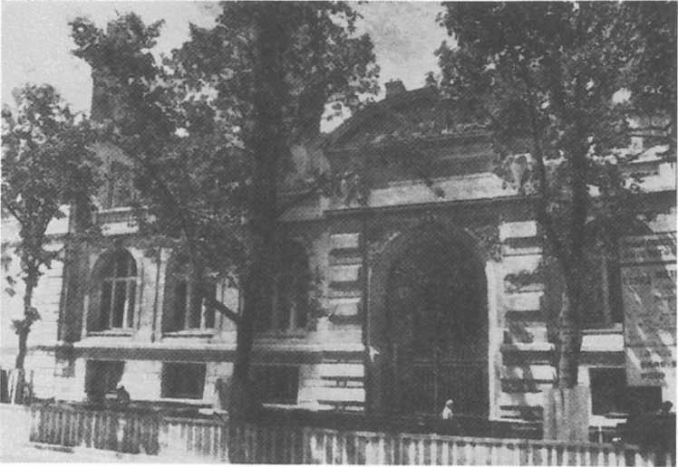
195. École Nationale Supérieure des Mines a Paryżu

Na paryskim bruku
Małym stateczkiem dotarli do Bordeaux, gdzie oczekiwali ich już Anita i Leon. Stąd po krótkim odpoczynku dotarli do Paryża w dniu 8 lipca 1884 r. Witali ich najbliżsi: niewidomy Bohdan Zaleski, podtrzymywany przez Laskowicza, oraz Władysław Mickiewicz z rodziną. Spotkanie było rozczulające. Gdy ochłonął z wrażeń w dzienniczku zapisał: „Adam ostatni mnie był pożegnał, kiedym wsiadał do omnibusu na wyjezdnym do Ameryki [,..]”2. Tu witał go jego syn Władysław, urodzony prawie pół roku po opuszczeniu Francji przez Domeykę.
Nie dostrzegł większych zmian na ulicach Paryża. W kościele polskim było mało ludzi, zwłaszcza starej emigracji. Nie odnotował zmian w Szkole Górniczej, gdzie został przyjęty serdecznie przez Daubrée’go. Z nim był 15 lipca na posiedzeniu Akademii francuskiej, gdzie jednym z jego sąsiadów przy honorowym stole był Ludwik Pasteur. Niezmordowany Daubrée i tym razem wystawił kandydaturę Domeyki na członka Instytutu. Znów polityka zwyciężyła nad nauką. Kontrkandydat Domeyki otrzymał większość głosów.
21 lipca 1884 r. Domeykowie opuścili Paryż. Ojcu towarzyszyły dzieci, a także
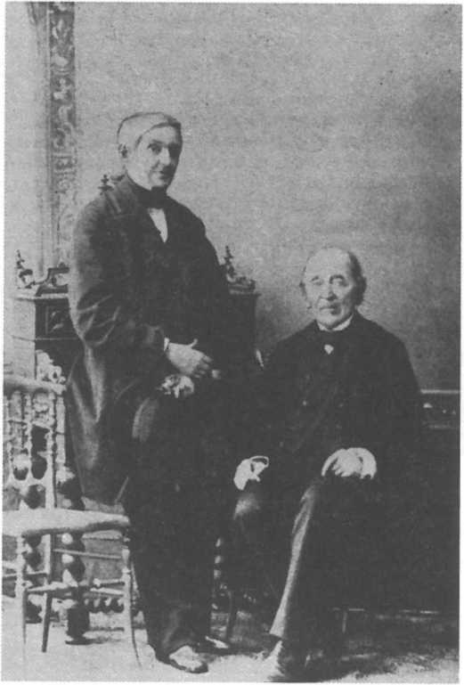
196. Antoni Edward
Odyniec
i Ignacy Domeyko,
1884 r.
Leon z siostrą Celiną. Około północy byli już w Strasburgu, ku zaskoczeniu sędziwego geologa, który akurat tę drogę przemierzał kilkakrotnie i zawsze przez kilkanaście dni. Cieszył się z szybkiej jazdy pociągiem. „Cóż — zapisał w pamiętniku — kiedy zatrzymać się nie można ani się napatrzyć; wiozą człowieka jak towar”3.

Pobyt w Krakowie
23 lipca byli już w Wiedniu. W dniu następnym opuścili miasto i po kilku godzinach wjechali na teren Galicji. Nocą przybyli do „Hotelu Drezdeńskiego” przy Rynku w Krakowie. Tak więc po 52 latach znalazł się Domeyko na ziemi
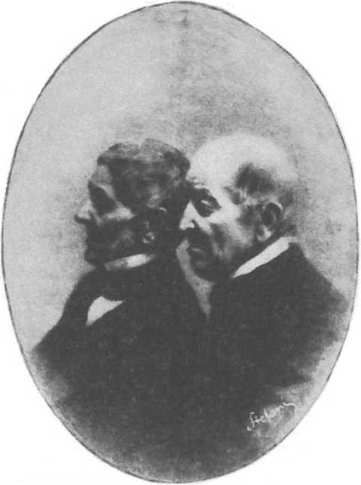
197. Portret filaretów: Odyniec i Domeyko, 1884 r.
ojczystej. Przekonać się o tym mógł słysząc hejnał i uczestnicząc w porannej mszy w Kościele Mariackim.
Jako członek Akademii Umiejętności złożył wizytę sekretarzowi Stanisławowi Tarnowskiemu. Uczeni koledzy powitali go specjalnym posiedzeniem. Dwaj z nich okazali się niemal nieodłącznymi towarzyszami spacerów po mieście: rektor Stefan Kuczyński oraz kustosz zbiorów Akademii — po części Litwin oraz podróżnik po Ameryce Południowej — Konstanty Jelski. Im, a także koledze ze Szkoły Górniczej w Paryżu — Julianowi Konopce z Modlnicy zawdzięczał poznanie zabytków przeszłości Krakowa i okolic oraz zakładów uniwersyteckich.
Nie wiemy, czy zdołał złożyć wizytę profesorowi geologii Uniwersytetu — Władysławowi Szajnosze oraz jego asystentowi Rudolfowi Zuberowi. W czasie wakacji geologowie zawsze pracują w terenie. Niewykluczone, że Domeyko jednak poznał Zubera, który na początku lutego 1884 r. pisał do niego list, z prośbą o pomoc podczas pobytu w Ameryce Południowej, gdzie zamierzał podjąć pracę terenową.
List ten — jak się wydaje — Domeyko otrzymał na odjezdnym z Chile i zabrał z sobą, by w kraju naradzić się nad możliwością pracy geologicznej w jednym z państw Ameryki.
Trzy lata później, gdy Zuber przeszedł podczas wycieczki badawczej z Argentyny do Chile mógł się przekonać o sławie byłego rektora Uniwersytetu w Santiago. Zatrzymując się w marcu 1887 r. na strażnicy celnej, w bezludnych niemal Kordyleriach zanotował:
Uprzejmość dla mnie podwoił ów urzędnik dowiedziawszy się, że jestem Polakiem, a to dlatego, że byłem rodakiem „de Don Ignacio Domeyko”, poważanego w całym Chile przez wszystkie sfery i stany, jak święty. Od Cieśniny Magellana, aż do granic Peru nie ma nazwiska popularniejszego w Chile nad Domeykę. Dumą napełniać nas musi ta sława i dobre imię Rodaka naszego a równocześnie smutkiem przeświadczenie, że takich mamy tak małos.
Wracamy jednak do Krakowa. W pamiętniku Domeyko odnotował ważniejsze wizyty, odczyty i wieczorki literackie, na których jego i rodzinę podejmowano. Ponad osiemdziesięcioletni uczony nie czuł się zupełnie emerytem. Interesowała go głównie uczelnia. Dotarł więc m.in. do Zakładu Fizyki, zresztą pod nieobecność profesora Zygmunta Wróblewskiego. Jego asystent — J. Kośmiński — tak zrelacjonował tę wizytę w liście z 20 lipca 1884 r.:
Wczoraj, tj. 29 VII, był w gabinecie p. Kuczyński z rektorem Domeyką (który wrócił z Ameryki) i synem tegoż oraz p. Jelskim, przyrodnikiem z Akademii. Naszli gabinet tak niespodziewanie, że nie mogłem się jeszcze zorientować, co należy zrobić i z kim mam do czynienia. Zachowanie się p. Kuczyńskiego było dla mnie ciekawym co najmniej. Nie pytając się o nic sam wszystko okazywał, wszędzie się pchał. Strasznie go bolało, że pracownia Pana Profesora zamknięta. Wszędzie i zawsze się popisywał, że to on te i owe przyrządy sprowadził i cenił ich wartość, że wszystko co tu jest w gabinecie jego zasługą jest. Przymawiał ciągle, że za niego było tu inaczej wszystko, w porządku i na swoim miejscu. Daremnie przepraszałem, że nie można oglądać nic, że porządki robimy. Nowaka nie było, więc cóż miałem zrobić. Zrozumie Pan Profesor, że jako uczeń były rektora i wobec jego wieku, oraz ze względu na obecność nieprzed- stawionych mi osób trzech, które jednak znałem, nie mogłem przeszkodzić wtargnięciu Rektora. Starałem się wprawdzie wytłumaczyć nieporządki robotami posługaczy, lecz Rektor nic nie słuchał, ale sam biegał tu i tam jakby był jeszcze dyrektorem gabinetu, ignorując w tym kierunku obecność moją. Nie ostrzeżono mnie przed tą niespodziewaną wizytą inaczej byłbym wyszedł z gabinetu i zamknął drzwi. Byłbym prawie zapomniał donieść jeszcze Panu Profesorowi, że staruszek Rektor Domeyko z wielkim zadowoleniem oglądał gabinet i ile razy p. Kuczyński wspomniał o nieporządku odpowiadał: „no to widać, że tu pracują a przy pracy inaczej być nie może”. Gniewało to p. Kuczyńskiego, bo dodawał, że za jego czasów pracowano.
Nadto mimo uroczystych zapewnień p. Kuczyńskiego, że za niego było dość miejsca p. Domeyko wyraził ubolewania, że sale są tak małe i że ich tak mało, życzył
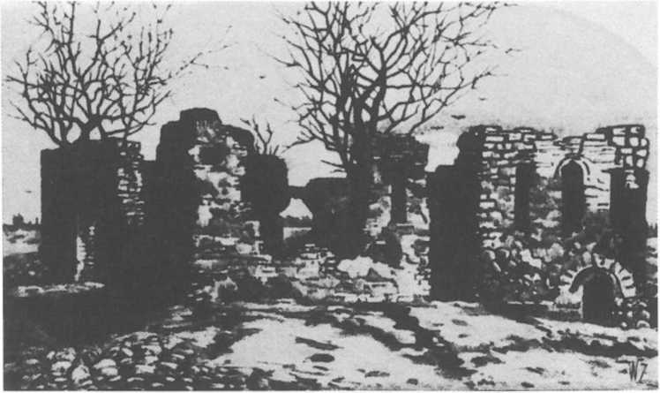
198. Ruiny dworu Mickiewiczów w Nowogródku, około 1885 r. Rysunek
I. Domeyki

nam abyśmy mogli powiększyć laboratorium jak najprędzej przez co nie tylko na zewnętrznej formie, ale wewnętrznej wartości zyska gabinet, a pracowanie w nim będzie łatwiejszym i pożyteczniejszym. Dalej wyraził żal, że z Panem Profesorem widzieć się nie może i życząc nam pomyślności i szczęścia w pracy, opuścił laboratorium.
Jak się wydaje i tym razem wieloletni rektor Uniwersytetu w Santiago nie stracił poczucia humoru.

Przez Warszawę ku Litwie
Czas naglił, 2 sierpnia trzeba było jechać dalej. Na stacji granicznej Galicji i Królestwa Polskiego czekał bowiem Odyniec z wnuczką Marią Chomętows- ką. Przywitanie było bardzo serdeczne. Chcieli mówić i mówili. „Co który — zapisał Domeyko — zapytał, drugi nie odpowiedział, o co innego pytał; dodać do tego [trzeba], że oba[j] byliśmy tępego słuchu; przyznam się, że nie wiem, o czym się mówiło, bo o wszystkim”.
Powitanie na dworcu w Warszawie było bardzo gorące. Była córka Odyńca — Teresa Chomętowska, Jadwiga Łuszczewska (Deotyma), przemawiał dr Wiktor Szokalski. Później były wizyty i przyjęcia. Wszędzie mowy i pochwały, wszędzie dużo wina. Wszystko to wymagało wielkiej kondycji. Domeyko ją miał. Miał także czas na zwiedzenie gabinetów uniwersyteckich,
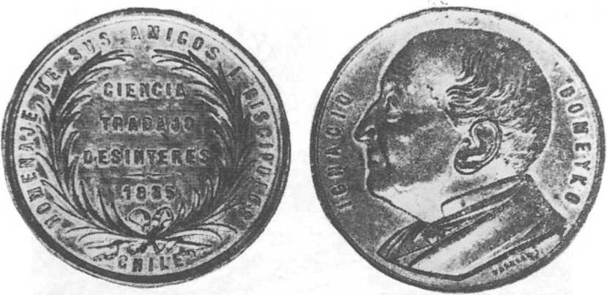
199. Medal ofiarowany Domeyce przez uczniów i współpracowników, 1885 r.

oprowadzany przez Władysława Taczanowskiego, najsłynniejszego — obok Benedykta Dybowskiego — zoologa polskiego. Zwiedził także wówczas Gabinet Mineralogiczny uniwersytetu, zostawiając w darze 62 okazy rzadkich i cennych minerałów z Ameryki Południowej, jedenaście własnych dzieł i broszur oraz mapę topograficzno-geologiczną Rzeczypospolitej Chile w 13 wielkich sekcjach.
Prasa była przepełniona relacjami ze spotkań. Skrzętny Domeyko zebrał starannie artykuły i włączył je do dziennika, nie troszcząc się zupełnie o podawane tam fakty. Myślał zresztą gorączkowo o domu na Litwie. Warszawę opuścili (Domeyko z synami i Odyńcem) 9 sierpnia, żegnani przez licznie zgromadzonych. Następnego dnia byli już w Nowogrodzkiem. Nie zastał niemal nikogo ze swego pokolenia. Mimo to witany był wszędzie bardzo serdecznie. Do prasy docierały artykuły i wiersze dokumentujące niemal każdy krok Żegoty. Osiedli wreszcie w Zyburtowszyźnie, gdzie gospodarzyli Anna i Leon. Znów przyjęcia, a na nich wspomnienia zmarłych przyjaciół.
Podczas wędrówek po zaprzyjaźnionych dworach w Kroszynie zasadzono drzewka. Odyniec napisał wówczas wiersz, który wyryto na kamieniu:
Ci dwaj, co te dwa dąbki obok siebie posadzili, Pół wieku rozłączeni w antypodach żyli; Przecież, odziedziczona po ojcach od dziecka, Nie zgasła w nich nawzajem przyjaźń filarecka,
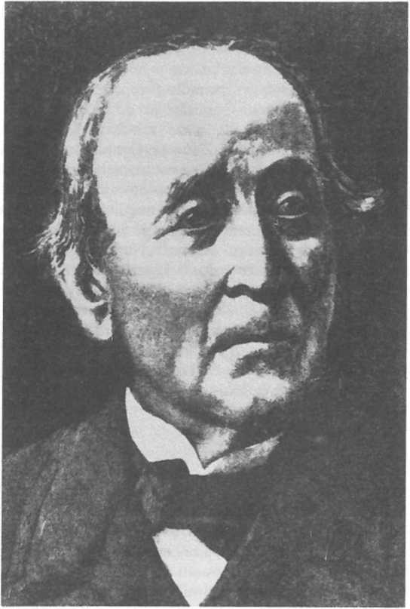

200. Portret Ignacego Domeyki, 1885 r. Rysunek S. Witkiewicza
A gdy Bóg znów ich złączył po tej stronie globu, Z doświadczeń ich, ta prawda wy błysła dla obu: Że wszelkie szczęście ziemskie jest sen, płonna mara; Prawdziwie tylko: w sercu miłość — w duszy wiara. Uczuć tych niech ten kamień zostanie wspomnieniem, Kiedy już oni oba będą pod kamieniem.

Znowu w Paryżu
Nie zabawił jednak długo w domu. 19 września 1884 r. był już z synami ponownie w Paryżu. Miał urządzić Kazimierza w nowych warunkach (załatwić mu tzw. kursy prywatne). Postanowił ponadto przepędzić zimę na wykładach w Sorbonie i Collège de France. Ciągnęło go do przyjaciół: Zaleskiego, Laskowicza, Rettla, Błotnickiego, ale także młodszych — zwłaszcza do Władysława Mickiewicza i jego rodziny. Znów przyjęcia, m.in. w Towarzystwie Literackim Polskim, Hotelu Lambert. Był na wieczorach wspomnień, ale także na posiedzeniach francuskiej Akademii. Niezmordowany Daubrće na jednym z nich, po raz drugi tego roku, wystawił kandydaturę Domeyki. Zwyciężył jakiś Anglik. Przyjaciel starał się tłumaczeniami osłodzić gorycz Żegoty, mówiąc, iż w Akademii nie było wtedy żadnego Anglika. „Na to — zapisał Domeyko — mu, najszczerzej dziękując za jego starania i życzliwość, zrobiłem uwagę, że dotąd od założenia Akademii nie było w niej jeszcze Polaka”.
Był więc ponownie studentem. Słuchał wykładów. Zapoznawał się z nowymi przyrządami pomiarowymi. Składał wizyty profesorom. Ciężko przeżył niespodziewaną śmierć Odyńca. Nie mógł wtedy udać się na pogrzeb do Warszawy. Wysłał syna Hernana. Pozostał w Paryżu opłakując śmierć przyjaciela, ostatniego z filaretów. 9 marca z Hernanem pojechali do Italii.

Przez Rzym i Lwów do Ziemi Świętej
W marcu 1885 r. zrealizował zatem jedno ze swoich marzeń : zobaczył Rzym. Niestrudzenie zwiedzał miasto i jego zabytki. Składał liczne wizyty. Największe wrażenie wywarła na nim audiencja u papieża Leona XIII. Przewodnikiem był o. Piotr Semenenko. Mówiono o wychowaniu młodzieży w Chile.
Pobyt w Rzymie ukoronowała rozmowa z papieżem. Będąc w Italii trzeba ponadto zobaczyć Neapol i Wezuwiusz. Dwaj Domeykowie weszli więc na szczyt wulkanu. Była to wycieczka geologiczna, a zarazem wspomnienie dawnych przyjaciół: Mickiewicza i Odyńca, którzy też poznali Wezuwiusz.
Jak się ma czas i warunki we Włoszech to zwiedza się zabytki. Gorzej jest, gdy pada deszcz. W takiej sytuacji właśnie Domeyko znalazł się w Rzymie. Czytał więc najnowszą literaturę przyrodniczą. Sporządzał z niej notatki i wysyłał je Adamowi Pługowi do „Kłosów” i „Kroniki Rodzinnej”, prosząc jednak, by drukować je anonimowo.
4 lipca 1885 r., pozostawiwszy syna Hernana w Rzymie, okrężną drogą wyruszył Domeyko do Ziemi Świętej, przez Florencję, Paryż, Kolonię (zwiedził
słynną katedrę) i Magdeburg dotarł do Drezna i Freiburga. Znów więc odwiedził słynną freiberską uczelnię górniczą, załatwiając kursy prywatne dla swego syna Kazimierza.
W drodze do Galicji zdołał zatrzymać się jeszcze w Zgorzelcu, gdzie spotkał się z chemikiem Schuchhartem, z którym korespondował. Później poznał jeszcze Wrocław i 6 sierpnia był już w Krakowie. Oczekiwał tu do 22 na ojca Semenenkę, z którym razem jechali na Wschód. Zobowiązania wydawnicze przełożonego zakonu zmartwychwstańców zatrzymały ich jeszcze we Lwowie. Oczekiwanie urozmaicili sobie przyjęciami. Byli w Ratuszu Lwowskim podejmowani przez marszałka galicyjskiego Mikołaja Zyblikiewicza oraz przedstawicieli różnych organizacji. Mowom pochwalnym na cześć dostojnego gościa niemal nie było końca.
1 września pociągiem pielgrzymi opuścili Lwów, skąd przez Bukareszt dotarli do Warny, a dalej statkiem do stolicy Turcji. Przypadkowe zranienie nogi ograniczyło swobodę poruszania się Domeyki w Konstantynopolu. Korzystając z pomocy zamieszkałych tu Polaków zdołali jednak zwiedzić ciekawsze zabytki. Dla Domeyki właśnie tu wycieczka mogła się zakończyć. Chile nie utrzymywało stosunków dyplomatycznych z Turcją. Nie było sposobu na uzyskanie paszportu do Palestyny. Domeyko zwrócił się więc po pomoc do konsula Stanów Zjednoczonych. Zdziwiony urzędnik stwierdził, że wydanie paszportu amerykańskiego obywatelowi Chile byłoby nielegalne. „Panie mój — odpowiedział mu Domeyko — toż w Europie, a tym bardziej tu, sądzą, że Ameryka należy do Stanów Zjednoczonych, mogę założyć się z panem, że nikt nie zarzuci [nielegalności”11. Konsul miał poczucie humoru. Domeyko z Semenenką i towarzyszami 16 września wyruszyli statkiem do Jafy. Po drodze zwiedzili jeszcze Smyrnę i Bejrut. 23 września byli już w Palestynie.
Trzytygodniowy pobyt w Palestynie to niezbyt wiele. Mimo to poznali Jafę i okolice, a 25 września ruszyli ku Jerozolimie. Jechali ścieżkami współczesnymi, ale myślami byli pogrążeni w wersetach Starego i Nowego Testamentu. 28 września byli w kościele przy Grobie Chrystusa. 1 października pojechali do Betlejem, gdzie byli w Grocie Bożego Narodzenia. W pamiętniku, ubogim w sprawy pozareligijne, nagle znajdujemy taki oto fragment:
Co zaś do Groty, to wiadomo, że podobnie jak dziś po wielu miejscach przy drogach i domach Będuinów w Ziemi Świętej widać wykute w skale lub naturalne groty, gdzie się mieszczą domy zajezdne, tak nazwane karawan-seraje, tudzież stajenki na konie i bydło, tak i ta, w której nasz Zbawiciel urodził się, była i do dziś dnia została wykuta w skale, a może naturalna .
Po powrocie z Betlejem zwiedzili Drogę Krzyżową. Program Domeyki uwzględniał także wizytę u gubernatora Palestyny. Ten przysłał po
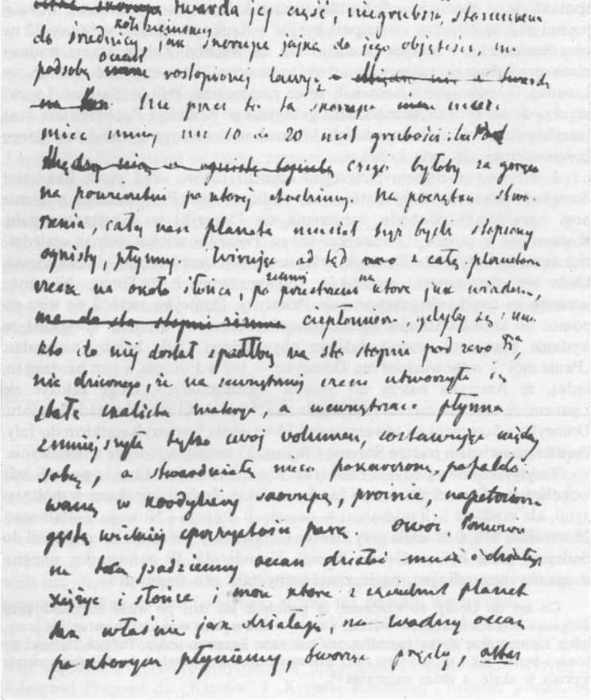

Oíljíí. ta<nù f flM. K(Wl \>
, . 1 .<• II*

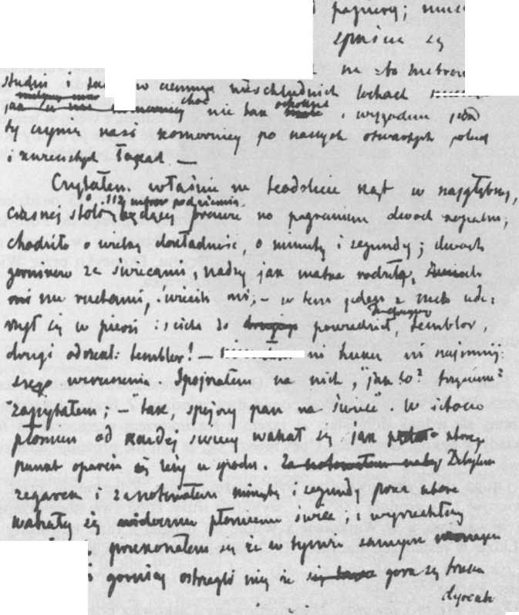
'<U1U tt/iuz.j«) A:v¿j« fy(rt Ù Wtjfl k*0^
Mm
i* (ha ¿îu^A-i***- ^U^rUA G 4*414)
</-Ui4t*<.lv\ i l<zQ^ći<444 J» ^$6*1U t.
♦'^’XiGu- ł }'6iUłv>>a.^

po niego służbę. Wspominając przejazd miastem na przyjęcie nie omieszkał dodać:
Musíala być pocieszna figura ze mnie, kiedym w kapeluszu, we fraku jechał na dużym siwym ośle, wyprostowany, jeden z posługaczy rozpędzał przede mną ludzi i wielbłądy, drugi z tyłu popędzał osła, gdy się zatrzymywał czując na sobie nieumiejętnego jeźdźca.
5 października byli na Górze Wniebowstąpienia. W dniu następnym pojechali nad Morze Martwe, gdzie dotarli 7 października. Tu już Domeyko był także geologiem:
Przedmiotem — zapisał — były czas niejakiej mojej ciekawości te kamyki, okruchy skał i spostrzegłem, że śladu między [nimi] nie było żadnych ułamków wulkanicznych, pumeksu, pechsteinu ni obsydianu, tylko okruchy, i to nie bardzo zaokrąglone, chalcedonu i rozmaitych krzemieni, a między nimi w niemałej ilości otarte, kręgliste kamyczki czarne, tej samej — jak mi się zdaje — skalnej materii, z której w Jerozolimie widziałem wyrabiane kubki i czasze, ale nie mogę odgadnąć jeszcze jej natury. Kopiąc i wydrążając w kilku miejscach na pół łokcia głębokości osad pobrzeżny, znalazłem wszędzie czerwoną glinę niezbyt plamistą .
Byli także nad Jordanem. Stąd wrócili do Jerozolimy. 13 października wieczorem przyjechali do Jafy, a w dwa dni później odpłynęli do Port-Saidu, skąd 17 października udali się do Triestu. Pożegnawszy w porcie aust- ro-węgierskim towarzyszy udających się do Rzymu, Domeyko przez Wiedeń pojechał do Paryża, gdzie był rano 29 października.

Nieustające podróżowanie
Pielgrzymką do Ziemi Świętej Domeyko zrealizował jedno ze swych marzeń. W Paryżu odpoczywał ponad dwa miesiące. Z braku dokumentacji możemy się jednak domyślać, że razem z Kazimierzem uczęszczał na różne wykłady w Szkole Górniczej. Upewniwszy się, że syn nie próżnuje udał się na Litwę.
Droga do Zyburtowszyzny była urozmaicona. „Zdrowie — pisał Las- kowiczowi 13/1 grudnia 1885 r. — wybornie służy, choć dwie noce przepędziłem w wagonie, a w Warszawie i Wilnie do drugiej z rana bawiliśmy się”. W Lidzie w restauracji stacyjnej ..] barszcz zawiesisty, i garsona we fraku i w rękawiczkach. Tak mój kochany, pod samym Zapolem, rzekłbyś, że jest koniec Paryża”13.
Znów wizyty i rewizyty. Niezmordowany Laskowicz pośredniczył w rozliczeniach bankowych, zajmował się przesyłką pieniędzy studiującym synom,
- Portret
Domeyki, wykonany prawdopodobnie w Krakowie.
Fotografia
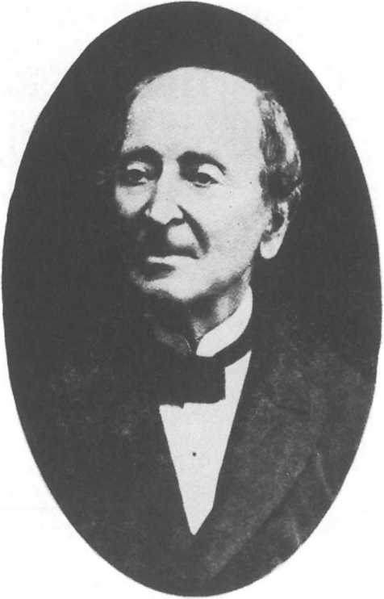
sprowadzaniem z Chile miodu palmowego, a nawet kupowaniem wina francuskiego za pośrednictwem składu warszawskiego. Wina wypito bardzo dużo. Rejestr niektórych poleceń finansowych Domeyki jest również imponujący. Oto np. 15/27 grudnia 1887 r. Domeyko przekazał kuzynowi takie dyspozycje: 300 fr dla Bohdanki Okińczycówny (wnuczki Bohdana Zaleskiego), 200 fr dla Maryni Mickiewiczówny, 100 fr na polski kościół 1’Assomp- tion w Paryżu, 100 fr na Instytucję Czci i Chleba, 150 fr na prenumeratę „Czasu”, „Cosmosu” oraz przesyłki pocztowe, 400 fr na potrzeby Laskowicza, 1000 fr jako rezerwa. Razem wynosiło to więc 2500 fr, czyli o przeszło 1000 więcej niż jego pensja roczna, jako młodego inżyniera górniczego w Alzacji. Pewnie, że i wtedy też była inflacja, ale znów nie taka wielka, by nie zdawać sobie sprawy z tej sumy.
M U\n \H TiMUTATi:
ALGI STISSIMI IMPLHATORIS AC REGIS
FRAJKtSCI Wll I
lîEiTOIÎ • IM VKRSITATIS • lAfiElLOXICAE
«ttNXlMM'E MEIłliuRlM l®AMS
( ' ■ I . Al-V
IGXATI I M DOMEYKO
LIIHUHÜUa
V U|lX->- IX IWiUH « tT.<ri.«~.Ul> ÏT «CI**» «M.MIX WM.ia ' ». I -Il
i i . nwii il Kl. iitmiMl «tTOK «nutrí «
v n>t>. n ixnj..» i x» ku.i.xti.* ixun »nmn> nu» ui*tki i 011 hu-h i
i x i>i.i m:n» «ihihxis mei»i<:< >hi \i
I |>\M Mil \ri I XIW K'ir ITI» '1 ' 4(1
*" l«il IMIURirUMM VU 'iH.IIMXiriK I>>\t'n' h'UH'
iionuui- causa
MEDKINAE DOCTORIS NOMEN IURA ET PRIVILEGIA
,» *««» *11 11'1 I,»-*. III'.. KIO. I. : " ■*


- Dyplom doktora honoris causa medycyny Uniwersytetu Jagiellońskiego, 1887 r. '
- Ignacy Domeyko.
Najpopularniejszy portret w Chile
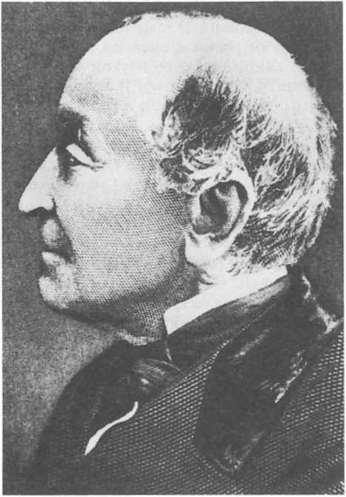
Przede wszystkim kieruje nauką synów. Heman, pisał Domeyko Las- kowiczowi 10/22 marca 1886 r., ..] bierze się na głowę do teologii, ale skarży
się na brak pamięci i na katar. Do Kazimierza pisałem, żeby zaraz po zamknięciu kursów w Szkole Min ruszył do Freibergu, i w tym celu posłałem na jego ręce list do ministra chilijskiego”16.
4 maja 1886 r. w Zyburtowszyźnie zamyka obszerny Początek podróży moich z Zapóla po świecie 1831 — 1832. Całość napisał z pamięci, gdyż skradziono mu podczas pobytu w Paryżu najstarsze dzienniczki, rękopis tłumaczenia pism św. Teresy i część książek. Później uda się u bukinisty odkupić Ołtarzyk Witwickiego, ale rękopisy przepadły. Pamięć, jak już wiemy, pozostała niezawodna. Tłumaczenie pism św. Teresy wydano jednak z innego szkicu, ale po śmierci Domeyki.
16
Tamże, s. 558.
Bawił się, pisał wspomnienia, ale także czytał (nadal bez okularów). Prawdopodobnie 11/23 maja miał już jechać przez Warszawę i Freiberg do Paryża, gdzie planował osiąść na początku czerwca. Laskowiczowi doniesie 5 maja: „Kazimierz już po trzykroć wesoło do mnie z Freiburgu pisał — po pieniądze”. 26 czerwca wysłał do Laskowicza list z Rzymu, gdzie odwiedził Hemana. Miał zamiar trochę zabawić z synem nad morzem w Italii, a później udać się na miesiąc w Alpy. Odpoczywali więc razem nad morzem w Anizo, skąd mieli jechać do Szwajcarii. „Kazimierz — napisał wtedy — odbywa ekskursje geologiczne i pracuje w kopalni”.
Nieco później spotkali się z Laskowiczem poza Paryżem. Hernán pozostał w Genewie, a Domeyko udał się do Krakowa (znów spotkania i rozmowy z Jelskim), a stąd do Warszawy. 28 sierpnia był tam razem z Kazimierzem i Hemanem.
17 września 1886 r. do Laskowicza pisał już z Zyburtowszyzny. Wtedy starał się ocalić od utraty dorobek ostatnio zmarłego Bohdana Zaleskiego. Pisał w tej sprawie do syna Bohdana — Dionizego. Starał się przez Antoniego Pietkiewicza (Adama Pługa) doprowadzić do publikacji dorobku swego przyjaciela.
27 września Kazimierz opuścił Zyburtowszczyznę w drodze do Freiberga. Hernán wrócił do Rzymu na dalsze studia. W liście do Laskowicza z 9 lis- topada/28 października 1886 r. ciekawostka:
Z miodem — pisze do mnie mój szwagier — były wyprawione 4 egzemplarze Mineralogii. Nie wiem, czyś je odebrał. Choć ta mineralogia nie tak smaczna, proszę ciebie, wyszlij pocztą jeden z tych jej egzemplarzy, które masz [...] do Kazimierza do Freiberga, [...].
Troski codzienności przerywał wypadami do Wilna. Raz „zamarudził” tam nawet cztery dni (początek grudnia 1886 r.). Zresztą czuł się dobrze w tej atmosferze i zimę zniósł znakomicie. Kłopoty zdrowotne Hemana martwiły go, ale do tego był przecież przyzwyczajony. Ze smutkiem dowiedział się, że wysłany do Edhema Paszy do Turcji egzemplarz Mineralogii nie dotarł. Z radością natomiast odebrał wykonane w Paryżu przez jubilera odlewy medalu, przyznanego w Chile napisem: „Nauka —Praca —Bezinteresowność, dar wdzięcznych uczniów”.
14 czerwca 1887 r. wprowadzając się do Collegium Novum, Universytet Jagielloński przyznał 12 doktoratów honorowych różnych wydziałów. Ignacy Domeyko został doktorem honoris causa medycyny. Tu chyba również musiała odegrać rolę polityka. Wśród wyróżnionych byli m.in. Władysław Taczanowski i Wiktor Szokalski. Trudno powiedzieć, czy Domeyko nie dzielił

O METODZIE
JAKĄBY ZAPROWADZIĆ NALEŻAŁO
I UCZENIA GEOGRAFII FIZYCZNEJ
ZIEM POLSKICH
PRZEZ
IGNACEGO DOMEYKĘ.
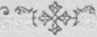

KRAKÓW.
DRUKARNIA UNIWERSYTETU JAG1ILLOÑSXIRGO
pod rarz^dem A. M KiMtetkiewtcza
1888.
- Karta tytułowa rozprawy Domeyki z geografii fizycznej, 1888 r.

SM
WłZŁCHłin*T.
Nr 25.
O SOLÎATARACH BOCZNYCH.
(JjfjW** 1 podrety filologicznych Ignactgo gomeyki pe Andach Çhibjikich}.
Z objawów* w przyrodzie, najbardziej pociągających ku tobie ciekawcie podróżnika, a wielkiéj wagi dla badacza, są l® mianowicie, w których ukazują się działania ait wewnętrznych naszej planety, działania ognia, pary i gazów na skorupę ziemi. Najokazalsze z nich, gruz ne, przerażające, a malownicze, powszechnie znajome, są wybu- ¡ chy wulkaniczne, potężne kolumny pary wodnój wyrywające się z kraterów, wirujące w powietrzu, ogniste l*w strumienie i tumany popiołu.
Mniéj znanemi, bo a pokuj niej szemi, mo- gącemi się nazwać niejako klapami bespie- czensŁwa dla gór wulkanicznych, a więc użyteczne mi są tak zwane solfa tary (siarkowi ce), biorące awą nazwę od Solíatery Puz- zuoli (forum vol can i), w okolicach Neapolu poloionéj.
Charakterem eolfatar, tern, co je odróżnia od wulkanów czynnych, jeat niegwał- łowne, lecz ciągle ulatnianie podziemnej siarki, któréj część zgęszcz* się w szparach i otworach skały, częśc gorzeje w zetknięciu się z powietrzem, część za» tylko dobywa się w postaci gazu siarczonego (dwutlenku siarki SO3), obok znacznéj ilości pary wodnéj, przesiąkłej pospolicie zapachem
K**u> • często siarko- i chlorowodoru; skala zaś, w której łonie tworzą się i temi gazami oddychają solfa tary, przeistacza się w gliniaste, kaolinowe masy z ziemistym odłamem.
Dwa rodzaje sulfatar spotykamy w przyrodzie: jedne, mogące się nazwać kraterowemu, mają swoje łożysko na szczytach gór wulkanicznych, w wydrążeniach i gardłach, w których po wiekowych wybuchach i wyrzutach stopionej lawy, żużli, popiołu, pozostały jakby niedogasłe ogniska po wielkich pożarach. Taką jest naprzyklad, wspomniana Sulfatara Pozzuoli i mówi się pospolicie, u wulkan przeszedł w stan solfa- tary, kiedy w kraterze jego ponawiają się tylko spokojne wyziewy pary i gazów, nie- przerywane żadnem gwaltownem wstrzą- smeniem. Drugie tworzą się na bokach, na grzbietach i u podnóży tychże gór wulkanicznych, częstokroć w pobliżu zdrojowisk ciepłych, mineralnych i bogatych w siarkę pokładów; wydają one z siebie te same pary i gazy co i kraterowe; powstają nie bez wstrząśnień i gruchotania wierzchniej skorupy, która pokrywa górę wulkaniczną, alo ogniska ich nie zdają się być głęboko zapadłemu Są one raczej niby zaskómem działaniem sprężystych żywiołów, gasną powoli, zostawiając po sobie skalę przeistoczoną w pewien właściwy im sposób i pewnego rodzaju zlepieńce (konglomeraty).
Ze względu no położenie tych drugiego rzędu solfatar, w stosunku do poprzednich, nazwać je należy sol faux rami boczne mi (Solfatares latérales). Oto są wzniesienia, no jakich leżą trzy boczne solfatary względnie do wysokości kraterów wulkanicznych, pod któremi zostały otwarte:
Górs i jój ««er. r«>r- | «zDieiienie krateru (stetyi) nad potiom mon* | wniesienia «tufa tary nad pos. murta
Tinguiririca 34° 50* | 4476 m | 2716 m
Descabezado  35® 30* | 3883 „ | 1640 ,
Chillan  36® ¿V* | 2876 , | 1500 „

Drugą z tych solfatar, znaną u okolicznych mieszkańców pod imieniem Volcan del Cerro Azul, o 500 do GOO kilometrów drogi mniéj więcój położoną od stolicy Santiago, w Kordylijerach prowincyi Moule, trzy razy zwiedziłem; pierwszy raz we dwa miesiące po jej powstaniu w r. 1847. drugi raz w dziesięć lat później, kiedy gasnąć poczynała, o ostatni raz w roku 1875, kiedy już nie było na niej znaku wyziewów. O niej więc mogę dać szczegółową wiadomość z moich ówczesnyęh notatek podróżnych.

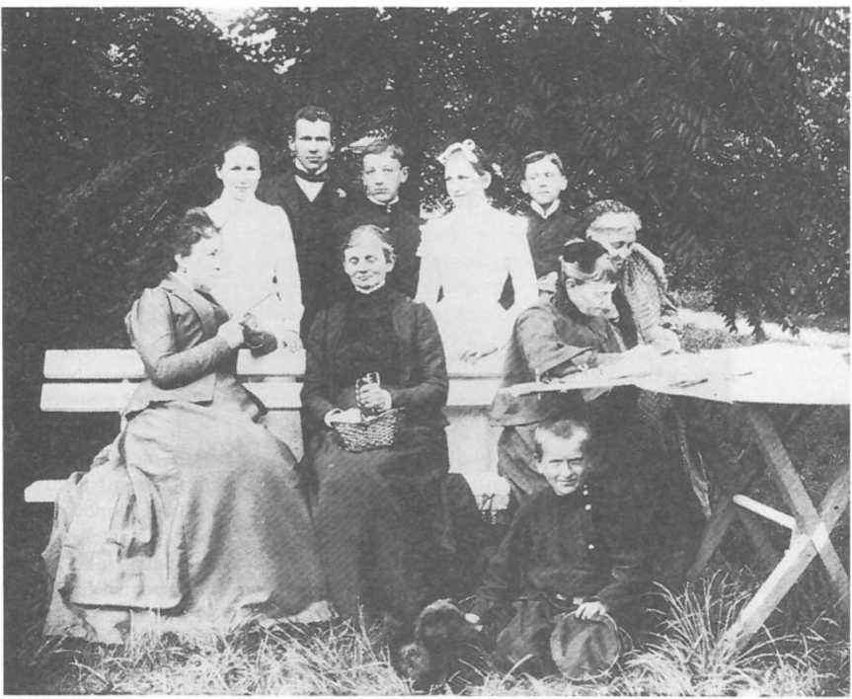
208. W rodzinie Domeyków w Nowogródzkiem. Pierwsza z lewej Anna Domeyko

szczęścia z zaskoczeniem (był bowiem przyrodnikiem, a nie lekarzem), kiedy pisał rektorowi szacownej uczelni:
Nie posiadam się z radości, jaki mi przyniosła wiadomość o wysokim zaszczycie, którym udarował mię Uniwersytet Jagielloński, nadając mi stopień honorowego doktora, wyższy stokroć nad słabe moje zasługi w dziedzinie nauk i umiejętności.
Na uroczystościach nadania doktoratu nie był. Jakiś urzędniczyna w Grodnie zatrzymał paszport. Otrzymał go po terminie nominacji. Dopiero 3 łipca 1887 r. z Krakowa pisał więc Laskowiczowi:
Zaraz za ot[rzy]maniem paszportu, który był zatrzymany bez żadnej złej myśli, czmychnąłem spod Zdzięcioła. Byłem w Wilnie, w Warszawie, jestem od wczora w Krakowie, a w przyszłą środę (siódmego) będę, da Bóg, w Paryżu [...].
Tu już podziękowałem za doktorat. Nie mam po co tu bruki zbijać, tylko niedzielę przepędzę.
Dodajmy, że uroczysta promocja odbyła się 4 lipca. Tego dnia zwiedził także Collegium Phisicum w nowym gmachu. Kraków opuścił nazajutrz, odprowadzony przez młodzież akademicką na dworzec.
Z Rzymu pisał do Laskowicza 27 lipca 1887 r. Syn Hernán przygotowywał się wtedy do święceń, które otrzymał cztery dni później. Uroczystości odbyły się w celi św. Ignacego. Sędziwy ojciec był wzruszony, podobnie jak i mszą w podziemiach bazyliki św. Piotra w dniu następnym.
Z listu wysłanego do Laskowicza na odjezdnym z Rzymu — 21 sierpnia — wynika, że Domeyko zaczął odczuwać dolegliwości żołądkowe. Podróż do Warszawy (stąd pisał 28 sierpnia) zniósł bardzo ciężko:
Trzy noce w podróży z Rzymu zmordowały mnie nieco, a gospodarz domu, Pan Żołądek, niezupełnie porządny; na wagonach nawet mnie dokuczał i to było trochę niewygodne. Bodaj to — jak dawniej — jeździć bryczką, żeby gdzie potrzeba wy- sięść.
Z Zyburtowszczyzny pisał do Laskowicza 28 sierpnia/9 września 1887 r. W liście tym i następnym znów wykaz dyspozycji dla krewnego: pieniądze dla Hernana we Włoszech (Kazimierz był z ojcem i siostrą), kłopoty z odbiorem złotego medalu, przywiezionego z Chile, wizyty. Nagle okazało się, że władze nie wpuszczają na teren imperium syna Hernana. Jako ksiądz stał się człowiekiem podejrzanym. Zaczęły się więc korowody. Tymczasem Domeykowie przyjechali do Krakowa, gdzie byli od 24 kwietnia do 6 czerwca 1888 r. Na Wielkanoc Hernán miał uroczystą mszę śpiewaną w Katedrze na Wawelu. Przeżycie było ogromne. Wizyty, w tym u Juliana Konopki w Modlicy i u Jelskich urozmaicały pobyt. Domeykę zasmucały jednak przedwczesne zgony uczonych, a w tym wybitnego fizyka Zygmunta Wróblewskiego.
Pobyt w Krakowie z rodziną w 1888 r. nie był odpoczynkiem. 24 maja Domeyko na posiedzeniu Akademii Umiejętności przedstawił referat 0 metodzie, jakąby zaprowadzić należało do uczenia się i uczenia geografii fizycznej ziem polskich. Jeszcze tego samego roku rzecz ukazała się w „Rozprawach i Sprawozdaniach Wydziału Matematyczno-Przyrodniczego AU”. Niektóre myśli na ten temat przedstawił w 1870 r. we wspomnianym liście do Bronisława Zaleskiego, eksponując podział Polski na krainy rozdzielone liniami wododziałowymi. Opracowanie to jest wszakże bardziej pogłębione. Autor wykorzystał najnowszą literaturę przedmiotu, a w tym artykuły i mapy współczesnych
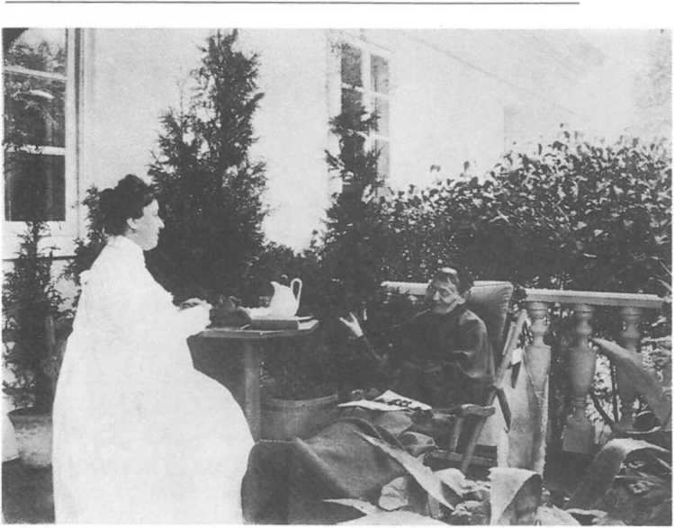
209. Na tarasie dworu w Zyburtowszczyźnie. Pierwsza z lewej Anna Domeyko

sobie geologów: Aleksandra Michalskiego, Józefa Siemiradzkiego, Jana Trej- dosiewicza i innych. Musiał więc niejedną godzinę strawić w bibliotekach Uniwersytetu i w Akademii.
Przedstawiając swój referat Domeyko złożył Akademii jeden egzemplarz sporządzonej przez siebie przed pięćdziesięciu laty mapy hydrograficznej Polski, zaznaczając: „Mapa ta wydana w r. 1838 posłużyła za podstawę do karty hydrograficznej ziem polskich znajdującej się w Atlasie wydanym przez Dufoura i Wrotnowskiego w Paryżu w r. 1850”. Są to bodaj ostatnie słowa Domeyki o pracy, która z winy przyjaciół (w tym także Wrotnowskiego) nie została doprowadzona do końca.
Pracował wszędzie i w każdych warunkach. Ponad czteroletni okres pobytu na starym kontynencie zaowocował przede wszystkim kilkoma artykułami oraz przygotowaniem podstawowego zrębu pamiętnika. Napisał także, wydane już po jego śmierci, dwa traktaty filozoficzne: Dwie godziny przy grobie
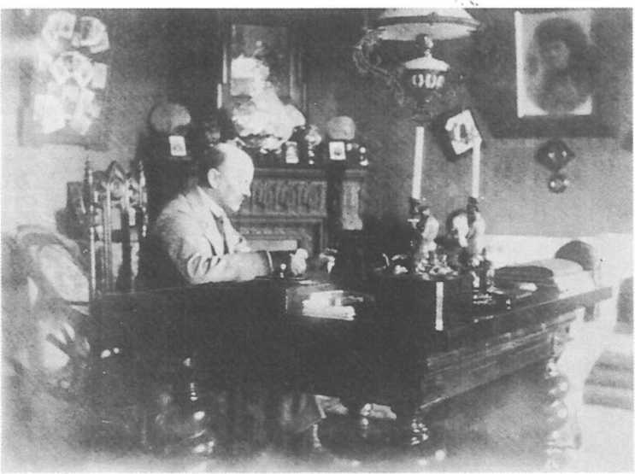
210. Leon Domeyko w gabinecie. Zyburtowszczyzna

brata w maju 1886 r. (Co będzie z duszą?) oraz Dusza — Duch — Materia — Eter. Do ostatniej z tych rozpraw wykorzystał biblioteki krakowskie.
W domu w Zyburtowszczyżnie był jeszcze w czerwcu. Kazimierz zwiedzał wtedy zakłady naukowe w Niemczech, a Heman oczekiwał w Paryżu na paszport na Litwę. Czekałby zapewne w nieskończoność. O perypetiach młodego księdza dowiedziały się jednak panie z Wilna. „Była to armia nie do zwalczenia” napisze Domeyko Laskowiczowi 2/14 lipca 1888 r. Po dwóch tygodniach, Heman był już w Zyburtowszczyżnie.
Pożegnania były uroczyste. 3 września Ignacy, Heman i Kazimierz byli już w Warszawie w drodze do Chile. Odprowadzali ich Anna oraz Leon z siostrą Celiną. Planowali jeszcze zatrzymać się na krótko w Berlinie i Kolonii. Około 10 września przyjechali do Paryża. 6 października wsiadając na okręt w Bordeaux napisał Żagota do Marii Mickiewiczowej:
Miałem przyjemność przepędzić ostatnie dni prawie wyłącznie z mężem twoim, a teraz w pięćdziesiąt lat po pierwszej mojej podróży puszczam się znowu na morze. Będę do was pisywał, jak pisywałem do ojca waszego, Adama. A jeśli którego roku nie odbierzecie listu, to nie pytajcie, czy żyję”.

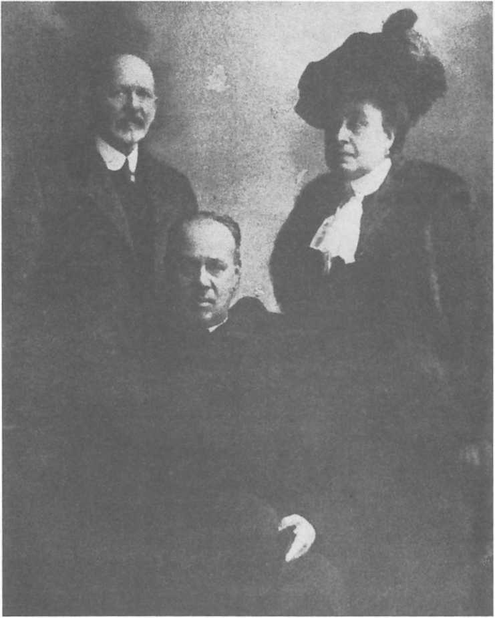
211. Rodzina Domeyków w Genui w 1913 r. Stoją Anna i Leon, siedzi Hernán. Fotografia

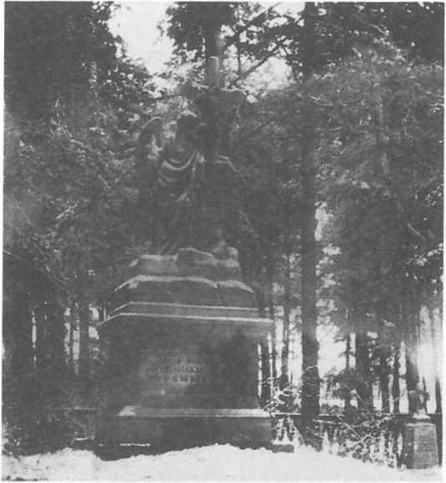
212. Grobowiec Kazimierza i Idallii z Markiewiczów Domeyków w Niedźwiadce
213. Dwór w Zyburtowszczyż- nie — oranżeria

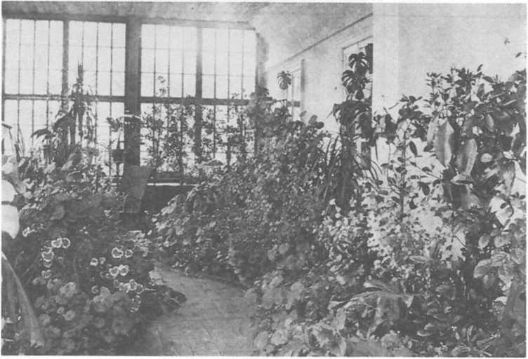

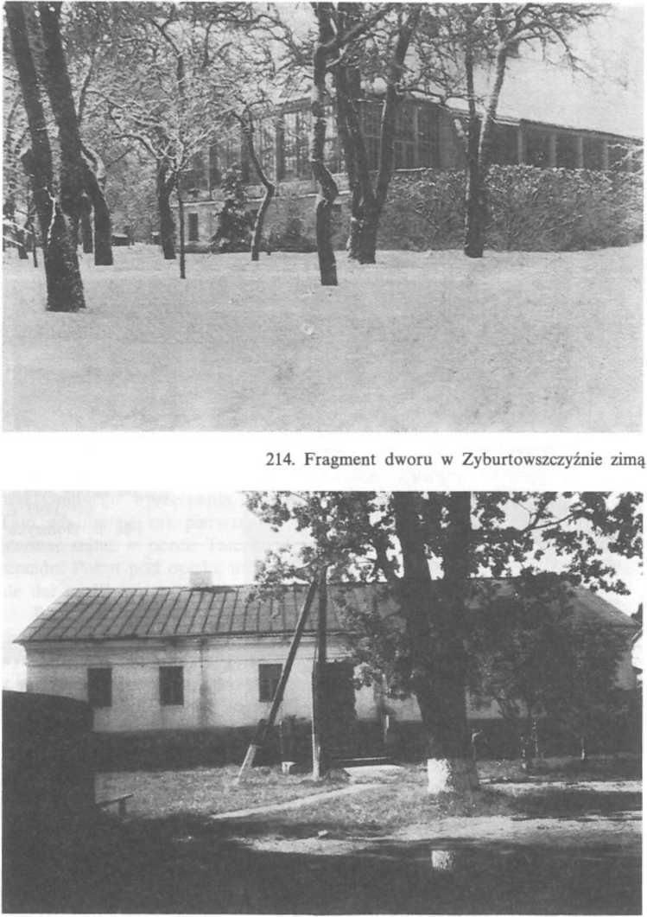
215. Dwór w Zyburtowszczyźnie, elewacja frontowa, stan z 1993 r.
Fot. B. Domeyko

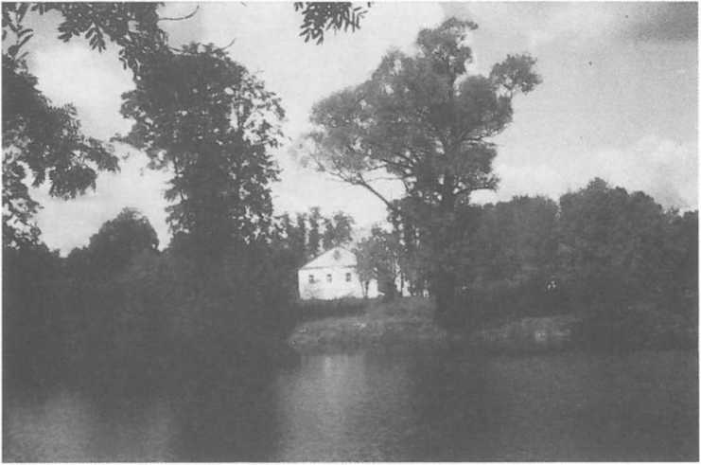

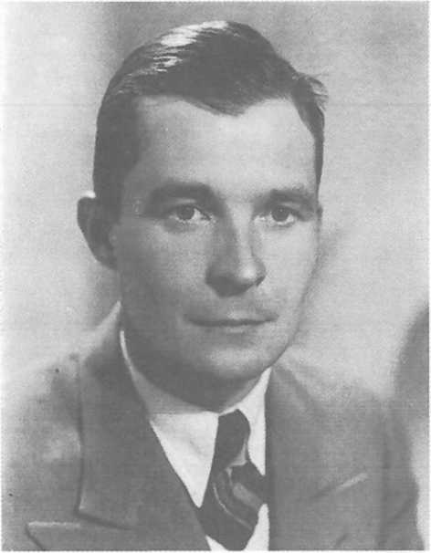
- Dwór w Zybur- towszczyźnie od strony stawu, 1893 r.
Fot. B. Domeyko
- Leon Domeyko (1912—1989), ostatni dziedzic
Zyburtowszczyzny
Rozdział XI

U kresu życia
Symptomy rozwijającej się choroby dały o sobie znać latem 1887 r. w Rzymie. Kłopoty z żołądkiem od tego czasu stały się dla Domeyki codziennością. Prawie miesięczny pobyt w Paryżu w 1888 r. przeznaczony był na regenerację zdrowia pod opieką wybitnego fachowca — Feliksa Michałowskiego. Lekarz radził stosowanie oleju rycynowego. Przy przejściowych kłopotach byłby to środek dobry. Prawdopodobnie jednak wytrawny praktyk domyślał się, że Domeyko ma raka. Przepisał więc lekarstwo, które nie pomogło, ale zarazem nie szkodziło nadmiernie.
Pożegnanie w Bordeaux z rodziną, Władysławem Mickiewiczem i Las- kowiczem było bardzo smutne. Mieli przecież małe szanse na ponowne spotkanie. Domeyko wierzył jednak, że powróci do Europy.
Wiedział, że płynąc do Ameryki statkiem będzie chorował. Odbijając od brzegów Francji nie spodziewał się jednak, że podróż będzie tak ciężka. Troskliwi synowie nie zdołali mu wiele pomóc. Pozostawał w kajucie w stanie maksymalnego wyczerpania. Większe komplikacje zaczęły się na Pacyfiku. Tam właśnie po raz pierwszy stracił przytomność. Zdecydowano więc zatrzymać statek w porcie Talcahuano i przewieźć chorego do szpitala w Concepción. Pobyt pod opieką najlepszych lekarzy nie przyniósł wprawdzie ulgi, ale dał możliwość przetransportowania pociągiem chorego do Santiago.
Bodaj 17 listopada Domeykowie dotarli do stolicy. Z uwagi na stan chorego rząd zrezygnował z uroczystego powitania. Pobyt w zaciszu domowym wpływał kojąco. Po tygodniu napisał więc do Laskowicza: „Przyznam się tobie, że były momenta, nawet po przybyciu do Santiago, w których zdawało mi się, że był niedaleki koniec”1. Gorączkowo więc wydawał kuzynowi dyspozycje w sprawach majątkowych. Jako człowiek czynu odzyskiwał pogodę ducha. Pisał sporo listów. W jednym z nich z 7 grudnia doniósł Laskowiczowi: „[...] teraz już przechadzam się po ogrodzie, sypiam nieźle, dobry apetyt, ale osłabienie jeszcze wielkie i z żołądkiem nie mogę przyjść do zgody” .
18 stycznia 1889 r. nadmienił kuzynowi:
Mnie tu, mogę powiedzieć, cały świat kocha i poważa, z uprzejmością odwiedza. Kazimierz ma zapewnione miejsce [profesora Uniwersytetu], Heman mszy odprawia w bliskim kościółku, spowiada, nawet kazania prawi. Dom mieszkalny odnowiliśmy
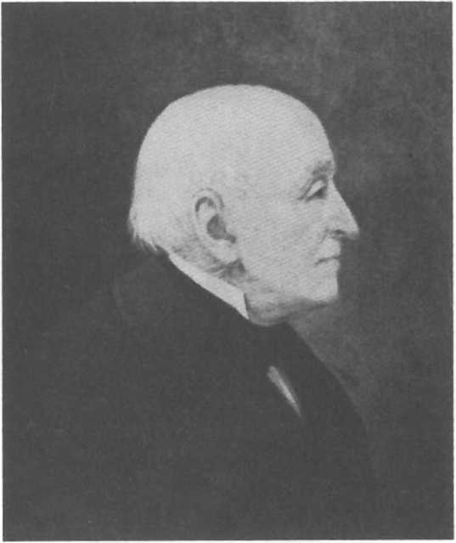
- Portret Ignacego Domeyki w Muzeum Mineralogicznym im. I. Domeyki w Uniwersytecie La Serana. Fot. Z. J. Ryn
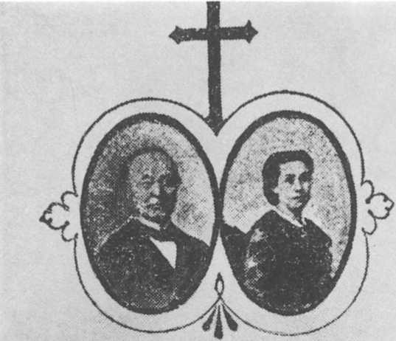

Domeyko
Naeitf en Nidwiadka {Polonia) cl .11 de Julio
dc 1SO2 i murib en Santiago de Chile
el 23 de Enero de IW
EfcT\ąae\a EcUmaw às
.Naeib ea Santiago de Chile cl 4 de Setiembre
de i^S i murió el 26 de Diciembre de 1S70
Peati unortuL qui in Domino moriunlńr. (Apoc. i*Ka.
Prt&MUs in tionweetu Del. mora sanctorum \ (JPS. V>1:*5)..
JLoft hemos amado durante sa vida: no îon ol-
\ Atemos dûfcipuea de su muerte («. Am- [ pnoato),
Í4* verdadera rida eatA en Dios, donde volveremos a encontrar n Jn« que hemos anuido e«» la t’ercA SP. LA<onnAiR£).
- Karta żałobna Ignacego i Enriquety Domeyków

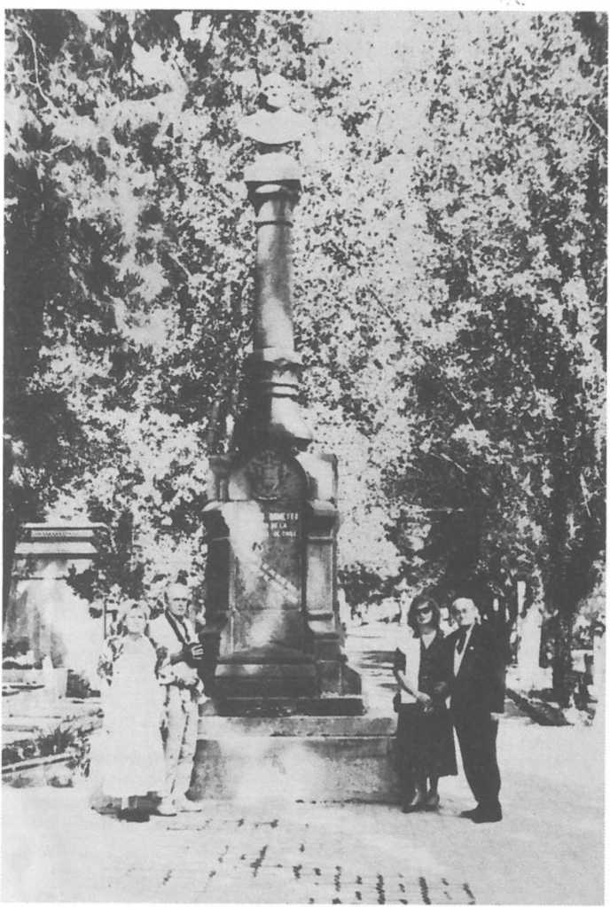
220. Pomnik nagrobny Domeyków na cmentarzu w Santiago.
Fot. Z. J. Ryn

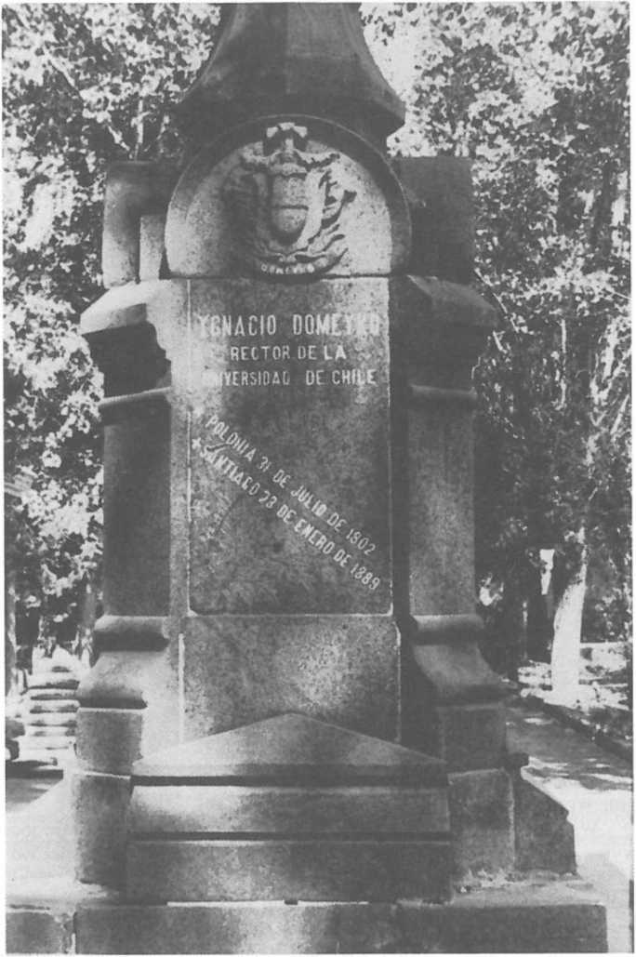
221. Fragment centralny pomnika na grobie rodziny Domeyków z tablicą Ignacego Domeyki — rektora Uniwersytetu Chilijskiego.
Fot. Z. J. Ryn

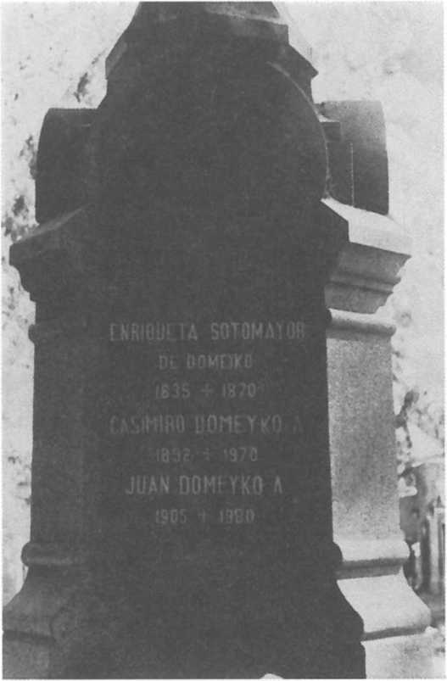
222. Fragment pomnika na grobie Domeyki z tablicą z nazwiskami żony Ignacego i dalszej rodziny.
Fot. Z. J. Ryn
Opera omnia, a wreszcie dziesiątki artykułów — dokumentują pamięć o wielkim wygnańcu.
Wśród wyrazów hołdu, jakie złożyli rodacy Domeyce w kraju jeden miał wyraz szczególny. Oto nieznany zupełnie Żegocie autor (Laskowiczowi 6 lipca 1888 r. pisał: „[...] ni to Amerykanin, ni Polak, może jedno i drugie [...] niektóre rzeczy przywodzi, o których sam zapomniałem”4) — Marian Dimm w „Bibliotece Warszawskiej” zamieścił gruntowną biografię i bibliografię wieloletniego rektora Uniwersytetu w Santiago. Z treści możemy się domyślać, że korzystał z archiwum Laskowicza, Odyńca i wielu innych. Znał jednak
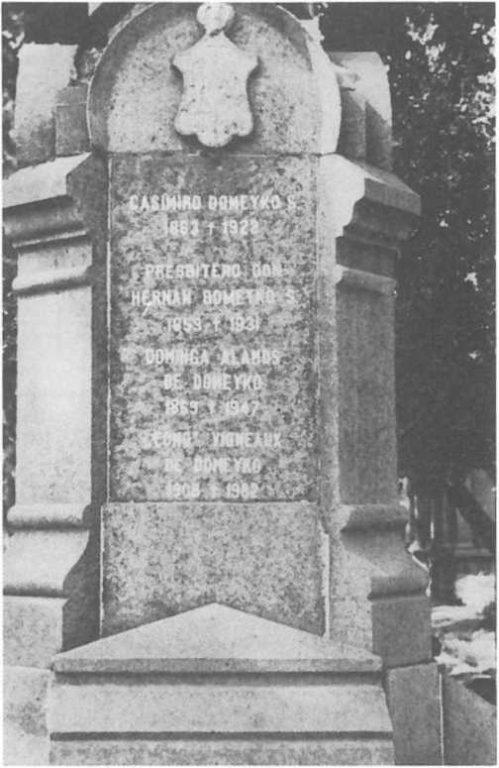
223. Fragment pomnika na grobie Domeyków z tablicami Kazimierza i Hernana. Fot. Z. J. Ryn
świetnie publikacje Domeyki, których nie mógł łatwo osiągnąć w Europie. Tajemnicą pozostanie jak tego dokonał.
Biograficzny szkic Dimma został powielony w dziesiątkach wspomnień, jakie poświęcono Domeyce na wieść o jego zgonie w Santiago. Nie zamierzamy tych wspomnień zestawiać. Zwróćmy wszakże uwagę na dwie wypowiedzi ludzi znających Domeykę osobiście (Stanisław Tarnowski) bądź jego działalność w Chile (Józef Siemiradzki).
Tarnowski:
W swoim zamorskim powodzeniu tęsknić nigdy nic przestał, a gdy tą tęsknotą wiedziony znalazł się wreszcie na swojej ziemi, koronnej czy litewskiej, to tylko się od wszystkich lepszy i milszy wydawał. Stanął między nami jak wcielenie najszlachetniej-

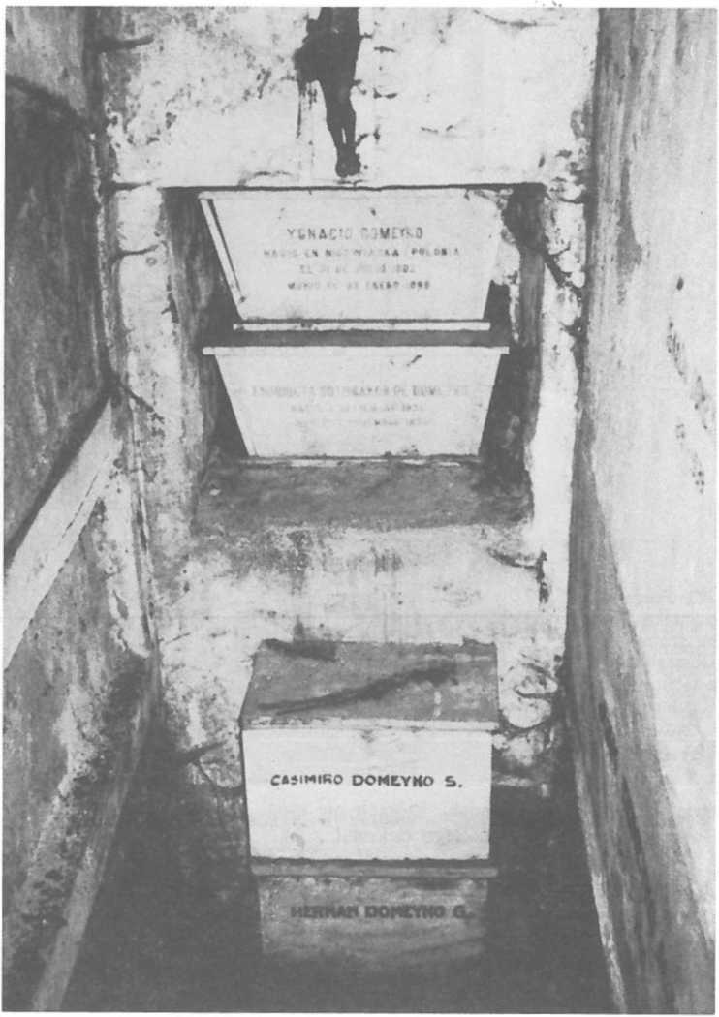
224. Krypta z prochami Domeyków w grobowcu rodzinnym w Santiago.
Fot. Z. J. Ryn

szych i najzdrowszych sił i uczuć swego pokolenia, którego nam nikt w tej czystości i piękności na oczy nie pokazał. Mickiewicz był wielki, ale... był i dumny, i dał się uwieść; Odyniec dobry i miły, ale był słabszej natury; Kowalewski rozbrajał swoim własnym smutkiem, ale smucił. W Domeyce nie było nic coby nie było jasne, coby nie było wzniosłe, coby nie było zdrowe. Przez co? kto wie czy to nie skutek tej wielkiej a najrzadszej może mądrości jaką dajc prostota serca, umysłu i woli”.
Siemiradzki:
Wielkich uczonych miały różne kraje Ameryki Południowej.
[...] Domeyko był czymś więcej — był zdolnym organizatorem, reformatorem społecznym, bystrym ekonomistą i znakomitym profesorem. To też on jeden dokazał cudu: głos jego nie był głosem wołającym na puszczy, nie tylko rząd dał mu środki materialne, lecz zdołał on pozyskać zaufanie społeczeństwa, zreformować szkoły, podnieść dobrobyt w zubożałym kraju, młodzież inteligentną, uprawiającą przedtym najzwyklejszy sport średniowiecznych rycerzy — rozbój pod pretekstem polityki — zachęcić do pracy produkcyjnej, wrażliwe natury południowców podnieść i połączyć wrogie stronnictwa polityczne obok wspólnej pracy dla pomyślności ojczyzny [...] Z tego też stanowiska działalność jego oceniając zrozumiemy cześć, jaką rodak nasz przez wszystkie warstwy społeczne, ludzi wszelkich odcieni politycznych i wszelkie rządy chilijskie był stale otaczanym. Domeyko był pionierem odrodzenia Rzeczypospolitej Chilijskiej, i tutaj, nie zaś w jego zasługach naukowych, mało ogółowi Chilijczyków dostępnych, leży źródło niezwykłej popularności, jaką cieszył się ostatni z filaretów pod Oceanem Spokojnym.
Podobnie motywy czci Domeyki określił także Rudolfo Vergara Antunez na posiedzeniu w Santiago w dniu 13 maja 1889 r. w Oratión fúnebre del Señor Don Ignacio Domeyko.
Jedna z monografii popularnych z 1936 r. pióra Berty Lastaria Cavero pt. Ignacio Domeyko y su época 1802 — 1889 ma w podtytule : „Bohater, sławny Polak, znakomity uczony, przybrany syn Chile”. Słowa te nie wymagają komentarza.
Dodajmy, że syn Kazimierz godnie kontynuował dzieło ojca, choć nie osiągnął tej sławy. Hernán zaś był szanowanym księdzem. Zięć Leon, znakomity gospodarz, miał ciągoty społecznikowskie. Wydrukował w Wilnie w 1908 r. broszurę Kilka myśli i zdań. Stosunki narodowe na Litwie i niebezpieczeństwo grożącego rozłamu. — Nacjonalizm i jego geneza — Równouprawnienie Żydów — Kapitał i praca. Z pewnością wiele zawartych myśli było wynikiem rozmów z teściem w Santiago i w Zyburtowszczyźnie.
I wojna światowa dla europejskich potomków Ignacego Domeyki nie była łaskawa. Wygnani z gospodarstwa Anna i Leon przybyli do Warszawy. Tu, po długiej chorobie, 21 marca 1917 r. zmarł Leon. 14 sierpnia tego roku, prawdopodobnie na gruźlicę, zmarła także osamotniona Ana. Oboje zostali pogrzebani na Cmentarzu Powązkowskim.
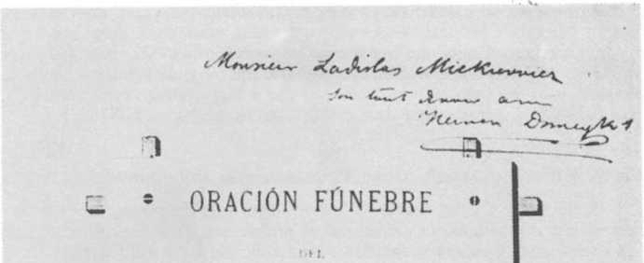

& ion meto ion
%
m h rttsiinio
D. Rodolfo Vergara Antúnez,
m LAS tXEQUIAt
■ '.« I -» i : i ; i; .*n\ i \ i v • uii.la : i i. -i '.ja \jj. >iv ■! jaj, iu - a :: (i.i 11, j ; •


IMPRENTA DE LA UNION MONEDA 56-E
«i
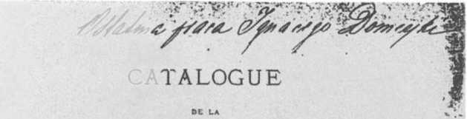

COLLECTION MIIEBÀLOOI|UE

DU CHILI
ENVOYEI
A I. EXPOSITION UNIVERSELLE
DE FASIS DS 1889
r*« la
SECTION E ÉRALOGIE
M i» c»’ v» cmutM
mstiako
IMPRENTA OUTENBKRG
«"ALLE DEL ESTADO 3*
1888
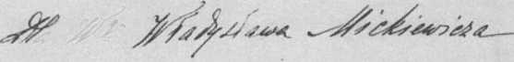

226. Opracowanie kolekcji minerałów chilijskich Domeyki, 1889 r. Informacje rękopiśmienne Anny lub Leona Domeyków
33 - Ignacy Domeyko

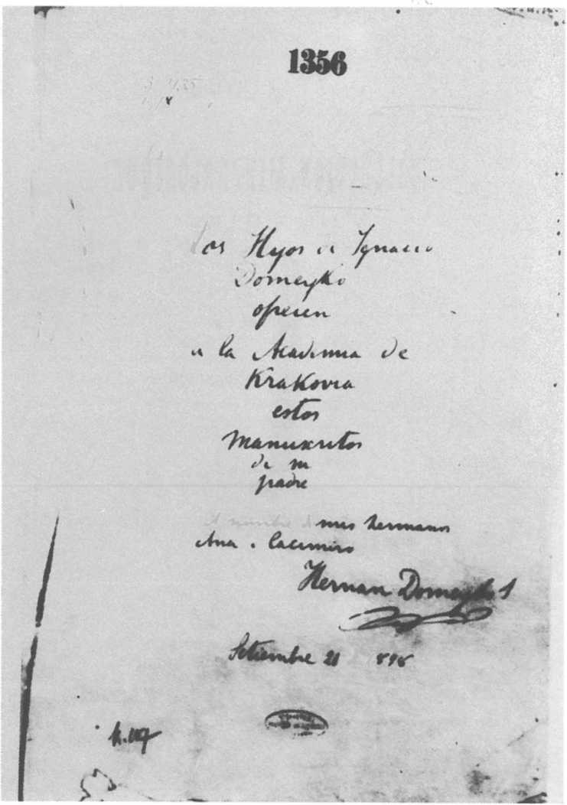
227. Pismo Hemana Domeyki przekazujące rękopisy ojca do zbiorów Akademii Umiejętności w Krakowie

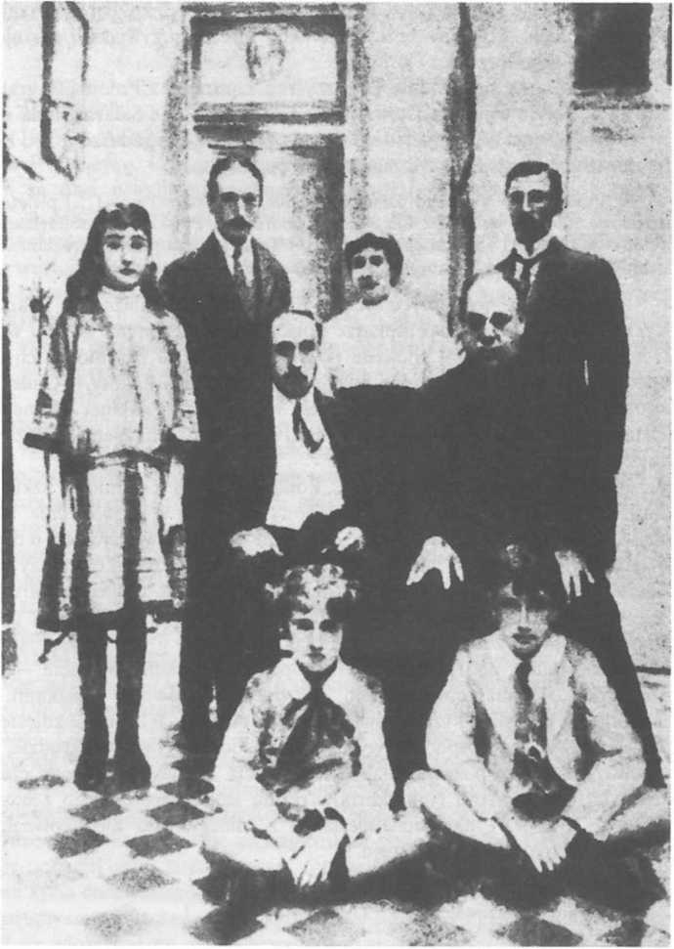
228. Fotografia rodzinna Domeyków. Siedzą od lewej: Kazimierz i Heman

Potomkowie Domeyki w Chile tworzą do dziś rodziny bardzo szanowane. Są wśród nich inżynierowie i dyplomaci, sercem przywiązani do ojczyzny swego sławnego przodka. .
W 1964 r., na zaproszenie Towarzystwa Łączności z Polonią Zagraniczną, bawiła w Polsce wnuczka Domeyki Anita Domeyko de Salazar. Była oczarowana przyjęciem. Wróciwszy do Santiago przesłała gospodarzom list, którego fragment przytaczamy za doniesieniem prasowym:
W domu mego wielkiego dziadka w Chile, gdzie mieszkamy [...] pielęgnuje się troskliwie tradycje polskości Dlatego też podróż do Polski była moim marzeniem, a pobyt w kraju był wielkim przeżyciem [...] Teraz w pełni potrafię zrozumieć wielką tęsknotę za krajem, którą mój dziadek odczuwał przez całe życie.
Niewątpliwie po pobycie Anity Domeyko de Salazar w Warszawie, Krakowie i w Tatrach dziennikarze polscy stali się częstymi gośćmi w domu Domeyków w Santiago. Niewiele pożytku wprawdzie przyniosły ich wizyty oraz na ogół pozbawione treści relacje o osiągnięciach Żegoty w Chile. Tylko fotografie zamieszczone w reportażach wskazują, że gabinet Domeyki nie został zmieniony ani czasem, ani straszliwymi skutkami niemal codziennych trzęsień ziemi.
Jeden z numerów miesięcznika „Polska” w 1978 r. zamieścił szkic Luisa Sancheza Venegasa i Mercedesa Barahony pt. Polak w służbie Chile. Najcenniejsze są w tym artykule fotografie. Pierwsza z nich mówi najwięcej o dawnym właścicielu gabinetu. Jej główne elementy to: herb Domeyków, duży portret Adama Czartoryskiego, fotografia Adama Mickiewicza, popiersie marmurowe Żegoty oraz okazy minerałów. Na drugiej fotografii widać fragment portretu Domeyki, płaskorzeźby wybitnych Polaków, a niżej fotel rozdzielający dwie fuzje oraz stolik z podręcznym mikroskopem. Na ostatniej wreszcie — biurko z fotografią, kałamarzami, zegarem, mikroskopem i dwoma książkami. W tle znajdują się krucyfiks i rzeźby świętych oraz obrazki. Właśnie te zdjęcie zdaje się wskazywać, że gospodarz wyszedł tylko odpoczywać w ogrodzie.
Wszystko więc pozostało jak było za życia Domeyki. Muzeum czeka na historyka, który wśród tych skarbów pozna lepiej największego z uczonych Chile w XIX w. i najszlachetniejszego z tułaczy, jaki kiedykolwiek miał możność pracować w tym kraju.
W 1975 r. Aniela Szwejcerowa wydała niewielką broszurę popularną pt. Ignacy Domeyko. Ogłaszając recenzję tego opracowania robiłem wyrzuty autorce za dwa uchybienia: ustawienia w toku narracji postaci bohatera książki za Mickiewiczem oraz potraktowanie po macoszemu jego dorobku mineralogicznego i geologicznego w Chile. Zarzuty te nie dyskwalifikowały bardzo wartościowego opracowania, dotychczas jedynego tego typu w Polsce.
Po latach od ukazania się książeczki Szwejcerowej, mając za sobą pracę nad własną biografią o Żegocie, ponownie wróciłem do jej Ignacego Domeyki. Przede wszystkim stwierdziłem, że jest tam bardzo mało nieścisłości. Autorka wykorzystała ponadto wiele niewyzyskanego dotychczas materiału archiwalnego, a w tym listy do Laskowicza i Władysława Mickiewicza. Bardzo umiejętnie odczytała treść Moich podróży, pośpiesznie przygotowanych do druku. W świetle własnych doświadczeń musiałem więc zrewidować swoje zdanie o zarzutach uczyniowych autorce.
Każdy autor pisząc o Domeyce musi eksponować Adama Mickiewicza. Uczyni to choćby dlatego, że o poecie — wieszczu — wie uczeń szkoły podstawowej, a o Żegocie nawet niewielu studentów. Jest to więc swego rodzaju lokowanie bohatera książki w takiej a nie innej epoce historycznej. Ważniejsza jest jednak szczególna rola stosunków: Adam — Żegota. Przypom- nijmy, że zbliżyły ich do siebie pewne okoliczności, a głównie pokrewieństwo Domeyki z Marylą Wereszczakówną. Z pewnością Odyniec w Odzie do starości miał rację, gdy pisał o Domeyce jako trzecim wśród filaretów: po Mickiewiczu i Zanie. Dla Adama wszakże Żegota wtedy był głównie informatorem o osobie ukochanej. Gdy się spotkali w 1832 r. w Dreźnie Mickiewicza bardziej interesowała Maryla niż przemarsz oddziału Chłapowskiego przez Litwę (swoje wspomnienia o tym dostarczył Domeyko Odyńcowi, a nie Adamowi).
Inny wymiar miała przyjaźń Adama i Żegoty we Francji. Domeyko poecie był bardzo potrzebny, głównie ze względu na pogodę ducha. Zawsze też jego młodszy przjaciel miał nieco grosiwa, ratując beztroskiego niekiedy poetę od perypetii życia codziennego. Był on — zresztą w większej gromadzie — wybornym towarzyszem podczas pisania ksiąg Pana Tadeusza. Pewnie, że Mickiewicz potrafił się zdobywać na czyny heroiczne w stosunku do innych (np. opieka nad Stefanem Garczyńskim) i niewątpliwie wołał prowadzić dyskusje filozoficzne ze Stefanem Witwickim, Bogdanem Jańskim lub Bohdanem Zaleskim, ale Żegota dla niego był na emigracji czymś w rodzaju najbliższego brata. Mickiewicz potrzebował zawsze kogoś takiego i podczas studiów Domeyki taką „funkcję” pełnił przy nim Stefan Zan.
Zatem zarzut, który postawiłem Szwejcerowej był niesłuszny. Dodam więcej. Żegota darzył Adama i jego rodzinę głęboką miłością. Stać go było jednak na oparcie się towiańszczyźnie, kosztem właśnie tej przyjaźni. Miłość w sercu do poety miał jednak zawsze. Sam też uczynił wszystko, by opracowania „gadułów” (tak nazywał historyków literatury) o drodze życiowej Mickiewicza były możliwie jak najmniej sfałszowane. Wbrew własnym oporom przepisał listy Adama i zgodził się na ich druk. We wspomnieniach swoich nakreślił ponadto obraz młodzieńczej miłości poety.
Istotne jest jeszcze coś innego. Szczególnym sercem darzył Żegota Marysię Mickiewicz (chrześniaczka), a później Władysława Mickiewicza i jego rodzinę. Wspomagał pierwszego biografa swego przyjaciela, przekazując synowi różne szczegóły o jego losach. Gdy miał sposobność, przekazywł Władysławowi nawet pieniądze.
Zatem, w świetle materiałów archiwalnych i publikacji źródłowych, wzajemne stosunki dwóch wybitnych Polaków XIX w. nabierają jeszcze więcej barw. Szkic Elżbiety Heleny Nieciowej z 1963 r. pod wymownym tytułem Adam i Żegota oceanem rozdzieleni jest w pewnym stopniu wykładnią ich wspólnych kontaktów i dążeń.
A sprawa zbagatelizowania istoty dorobku naukowego Domeyki w Chile? Marginalne eksponowanie tego wątku w książce Szwejcerowej tłumaczy to, że nie była ona geologiem. Tłumaczy, ale nie usprawiedliwia. Rzecz jednak charakterystyczna, że podobny zarzut można postawić autorowi niniejszego opracowania mimo, że jest geologiem. Paradoks? I tak, i nie. Zacznijmy od tego, że książka biograficzna jest trochę specyficznym typem opracowania. Autor chcąc nie chcąc musi wyważyć wielowątkowość działalności bohatera. Streszczenie jego specjalistycznych rozpraw naukowych i rzucanie ich — niezbędne dla jakichkolwiek rozważań historycznych — na tło osiągnięć epoki spowodowałoby zwichnięcie ogólnego obrazu. Szwejcerowa nie zrobiła więc poważniejszego błędu. Pisała opracowanie popularne i w tym gatunku osiągnęła niewątpliwie mistrzostwo.
Inaczej, zupełnie inaczej, należałoby oceniać niniejsze opracowanie. Być może, że jego wadą jest nie tylko zbyt skromna charakterystyka dorobku geologicznego i mineralogicznego, ale w ogóle krótkie omówienie działalności Domeyki w Chile. W miarę możliwości szczegółowo przedstawiono biografię bohatera w okresie pobytu na Litwie (pierwsze trzydzieści lat życia), bardziej pobieżnie — we Francji, a już niemal po macoszemu — w Chile. Taki układ ma jednak swoje uzasadnienie. Działalność Żegoty na emigracji dokumentują — mimo wszystko — wydrukowane jego Moje podróże oraz listy do Władysława Laskowicza, Adama Mickiewicza i innych. „Karta” wileńska filomaty do 1993 r. praktycznie nie była w ogóle opisana. Przez jej rozbudowanie, po raz pierwszy, otrzymaliśmy zatem obraz całego życia bohatera książki.
Okres paryski, jak się wydaje, można będzie w przyszłości nasycić szcze
gółami. Przede wszystkim czeka na wydanie ów nieszczęsny atlas Domeyki. Szczegółowe analizy zachowanych rękopisów oraz map, zwłaszcza geologicznych, pozwolą poznać niejedną stronę charakteru młodego twórcy.
Okres chilijski w życiu Domeyki powinien być napisany na nowo i to przez historyków nauki i oświaty: Chilijczyka i Polaka. Należałoby przede wszystkim dążyć do opublikowania korespondencji Domeyki zachowanej w archiwach prywatnych (rodziny!) i państwowych w Chile i Paryżu. Dopiero później można będzie dokonać analizy podstawowego dorobku naukowego i publicystycznego wieloletniego rektora Uniwersytetu w Santiago. W Polsce obecnie tego nie można zrobić, z braku choćby „Annales des Mines” oraz „Anales de la Universidad de Chile” — czasopism, w których ukazywały się wszystkie opracowania Domeyki o charakterze poznawczym. Ten właśnie brak dostępu do tych i innych czasopism chilijskich i francuskich był jedną z przyczyn marginesowego potraktowania osiągnięć naukowych bohatera książki. Próby pozyskania mikrofilmów publikacji Domeyki z obydwu krajów, jak dotychczas, nie przyniosły rezultatu. Zatem książka o Domeyce w Chile czeka nadal na badaczy o większych możliwościach, niż miał je autor niniejszego opracowania.
Zbierając materiały do biografii Żegoty natrafiłem na interesujące archiwalia, a w tym na protokół przewodu magisterskiego Domeyki z 1822 r. oraz wiele listów. Tylko niektóre archiwalia mogłem zamieścić w aneksie, choć wiele z nich — w tej czy innej formie — wyzyskałem w pracy. Istnieje jednak pilna potrzeba zebrania i wydania rozproszonej korespondencji Domeyki, zamieszczonej zwłaszcza w XIX-wiecznych, dziś słabo dostępnych, czasopismach. Jest to materiał o ważnym znaczeniu dla dziejów polskiego wychodźstwa i tułactwa. Noszę się z zamiarem opublikowania tego materiału, z nadzieją, że będzie on pomocny także dla tych, którzy podejmą nową próbę biografii twórcy nowoczesnego szkolnictwa wyższego w Chile. Za pomoc Czytelnikom w zebraniu tego materiału będę wdzięczny nie tylko ja.
W pracy nad książką o Żegocie miałem dwie znakomite poprzedniczki. Na pierwszym miejscu winienem wymienić nieżyjącą już Elżbietę Helenę Nieciową z Biblioteki PAN w Krakowie. To dzięki Jej ogromnemu wysiłkowi zostały wydane Moje podróże z komentarzami. Dziś edycja ta już nas nie zadowala; ale jest ona pierwsza i jedyna. Nieciowej zawdzięczamy także doskonałe wydanie listów Domeyki do Laskowicza.
Drugą osobą, której prace prowadziły mnie niejednokrotnie po zawiłych ścieżkach życia wybitnego uczonego i wychowawcy była profesor Uniwersytetu Marii Curie-Skłodowskiej w Lublinie — dr Aniela Chałubińska. Jej prace o myśli geograficznej Domeyki, a zwłaszcza książka wydana w 1969 r. pt. Ignacy Domeyko i jego wkład do geografii Polski oraz źródłowe studia o domeykianach w Paryżu, wydane w „Pracach Muzeum Ziemi” pomogły mi rozwikłać wiele zagadek. Nie wszędzie i nie zawsze mogłem podzielać Jej
poglądy. Zawsze jednak czytałem te prace z największą przyjemnością, i pożytkiem.
Z uwagą śledziłem również zagraniczne, zwłaszcza chilijskie, publikacje o Domeyce. Z różnorodnych przekazów wynika, że dom potomków filomaty w Santiago stanowi rodzaj muzeum biograficznego, w którym starannie przechowuje się pamiątki i — w miarę możliwości — udostępnia się fotografie dziennikarzom, literatom, uczonym. Wspomniała o tym wnuczka Ignacego, córka Kazimierza, Ana (Anna) Domeyko podczas swej wizyty w Polsce w 1964 r.1
Domeykowie chilijscy utrzymują — choć raczej nieregularne, bo Ana i Leon zmarli bezpotomnie — kontakty z krewnymi w kraju. Wspominał o tym Leon Domeyko, ostatni dziedzic Zubortowszczyzny. Po jego zgonie w jednej z warszawskich gazet ukazał się następujący nekrolog:
28 stycznia 1989 r. w Opolu zmarł przeżywszy 77 lat
śp.
Leon Domeyko
ps. „Kontrym”
Chorąży Wojska Polskiego i Armii Krajowej. Uczestnik kampanii wrześniowej 1939 r. Współorganizator obwodu „Mydło” Armii Krajowej na Nowogródczyźnie. Adiutant dowódcy 8 batalionu 77 p. p. AK. — Okręgu Nowogródzkiego. Jeniec obozu dla internowanych w Kałudze. Odznaczony Krzyżem Walecznych, Medalem za Wojnę Obronną 1939 r. (z Londynu), Krzyżem Armii Krajowej, Medalem Wojska Polskiego i innymi odznaczeniami.
Odszedł od nas żarliwy patriota, człowiek prawy i wielkiego serca. Cześć jego pamięci!
Żonie i Rodzinie Zmarłego składają wyrazy współczucia Towarzysze Broni .
Niekiedy do Polski docierają z Zachodu interesujące opracowania. W 1977 r. w wydawanym w Rzymie periodyku „Archiwum Scholarum Piarum” ukazał się artykuł ks. Fermina Maetzu Garcia, Sch. P. pt. Ignacio Domeyko, ilustre exalumno de las Esuelas Pias de Polonia y figura egregia de Chile (Ignacy Domeyko uczeń szkół pijarskich w Polsce i wielki człowiek
w Chile). Artykuł ten, odwołujący się głównie do publikowanej w Chile dokumentacji, stawia hipotezę: Domeyko sprowadził do Chile pijarów i anonimowo wyłożył znaczną sumę na ich pracę w tym kraju. Interesująca teza, choć raczej mało realna. Domeyki nie stać było na tak poważny wydatek. Raczej wspierał przedsięwzięcie poprzez jakieś towarzystwo dobroczynne. Z pewnością jednak chętnie widział pijarów właśnie w Chile. W rozwoju szkolnictwa zgromadzeń zakonnych upatrywał bowiem możliwość zmiany negatywnych cech chilijskiego „charakteru narodowego”, a zwłaszcza ukrócenie porywczości obywateli tego kraju. Jako rektor Uniwersytetu w Santiago z pewnością szczerze sprzyjał przybyłym do Ameryki Południowej pijarom.
Dotarła do Polski, dzięki uprzejmości Ambasadora RP prof. Zdzisława Ryna, ogłoszona w 1992 r. przez Uniwersytet Chilijski broszura pt. Ignacio Domeyko y la edukación para el desarrollo, stanowiąca niejako ukoronowanie obchodów 150 rocznicy założenia uczelni. Zawiera ona krótką informację o życiu filomaty (z nieścisłą datą ukończenia Uniwersytetu Wileńskiego w 1820 r.), opartą głównie na wspomnieniach byłego rektora tej szkoły. W drugiej części opracowania zwrócono uwagę przeważnie na dokonania Domeyki w Chile na polu oświaty i nauki, a w tym także na pionierskie studia z zakresu nauk o Ziemi oraz etnografii (tu zwłaszcza więcej uwagi poświęcono problematyce Araukanów albo — jak dziś się mówi — Mapuche). Broszura ta, opracowana pod kierownictwem Jaime Pereda Tapiol, jest przewodnikiem dla osób interesujących się dokonaniami filomaty w Południowej Ameryce. Dla czytelnika polskiego pewnego rodzaju zaskoczeniem jest chilijski zapis nazwiska wieloletniego rektora Uniwersytetu w Santiago: Don Ignacio Domeyko Ancuta, nawiązujące do nazwiska panieńskiego matki.
* « ♦
Uważny czytelnik z pewnością zwróci uwagę, że w cytowanych tekstach nie zawsze trzymano się zasad pisowni. Przykładem mogą być zapisy: Twój, twój — pisane tak właśnie w XIX w. W zasadzie nie ingerowano w te cytaty tam, gdzie w podstawie był ewidentny błąd autora bądź wydawca niewłaściwie odczytał słowo w rękopisie Domeyki. Język jego tekstów zasługuje na osobne studium jako obiekt o wielkiej nośności lingwistycznej, socjologicznej itp. Zresztą ani Domeyko, ani jego przyjaciele nie byli pury- stami językowymi. Purystą również nie jest autor biografii filomaty. Dlatego,
wbrew zaleceniom pisowni, pozostawił w takim zapisie określenia: Powstanie Listopadowe, Uniwersytet w Santiago itp. O takiej formie przekazu decydowały niekiedy względy emocjonalne. Czasem stosowano odmienne zapisy dokumentacji bibliograficznej w notkach oraz aneksie bibliograficznym (nie utrudnia to w ogóle lektury). Innym razem nie podano szczegółowo zapisu jednostek przechowywania w archiwach, gdyż podczas zbierania materiału źródła te nie były jeszcze należycie opracowane (dotyczy to głównie Muzeum Literatury im. A. Mickiewicza w Warszawie oraz Biblioteki Czartoryskich w Krakowie).
Warszawa — Wrocław, lipiec 1994 rok
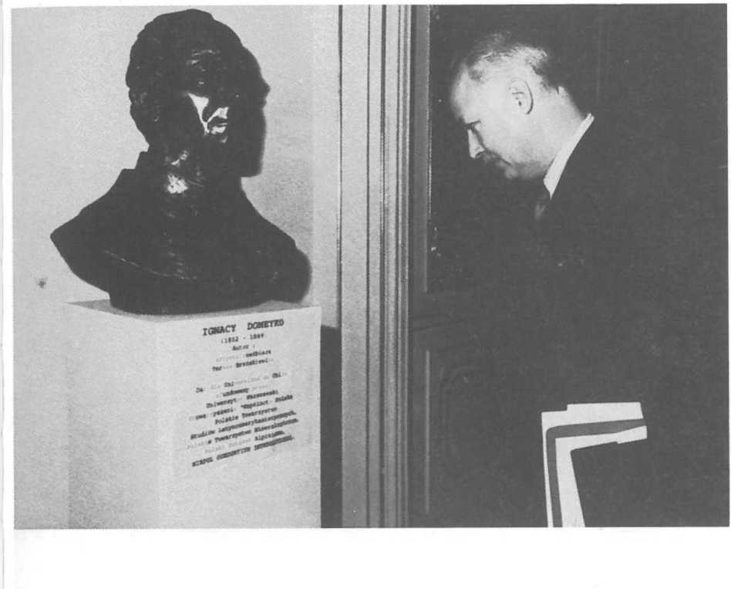

- Popiersie Ignacego Domeyki wykonane przez artystę rzeźbiarza Teresę Brzóskiewicz. Dar dla Universidad de Chile ufundowany przez Uniwersytet Warszawski, „Wspólnotę Polską”, Wirpol Consortium International, Polski Związek Alpinizmu oraz inne instytucje i organizacje. Obok ówczesny ambasador Chile w Polsce dr Máximo Lira Alcayaga, 12 I 1993 r.
Fot. J. Stolarczyk
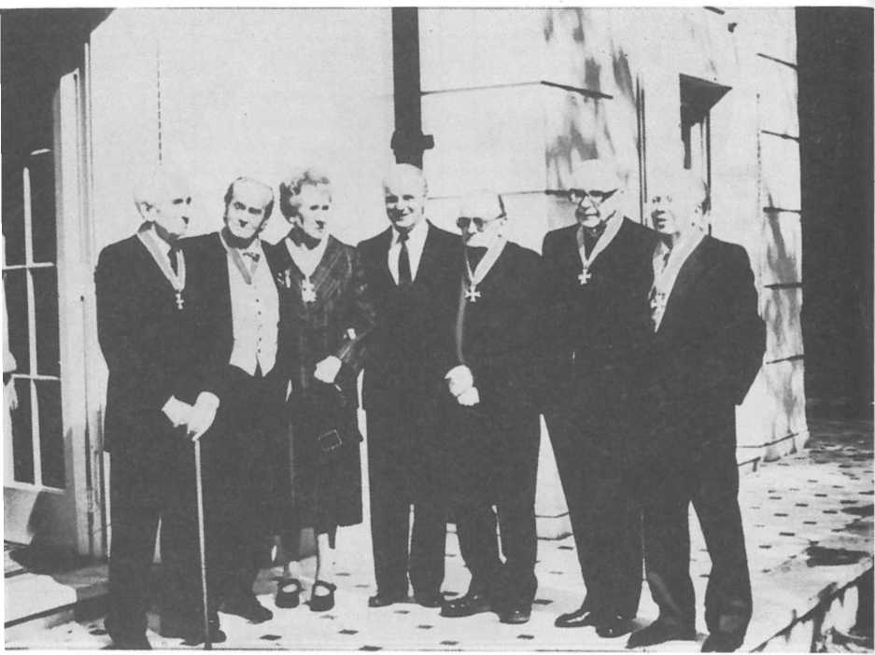

- Anita Domeyko wśród Polonii chilijskiej. Odznaczeni przez prezydenta Lecha Wałęsę z okazji święta 3 Maja 1991 r. Od lewej: Wojciech Pszczółkowski (zmarł), Raoul Małachowski (syn gen. Stanisława Małachowskiego), Zdzisław J. Ryn — ambasador RP w Chile, Michał Poradowski (ksiądz i b. profesor Universidad Católica de Santiago i Universidad Marítima w Valparaíso, powrócił do Polski), ks. prof. Bruno Rychłowski — rektor polskiej misji Katolickiej w Chile, Marian Kwiatkowski. Zdjęcie na tarasie Ambasady RP w Santiago de Chile
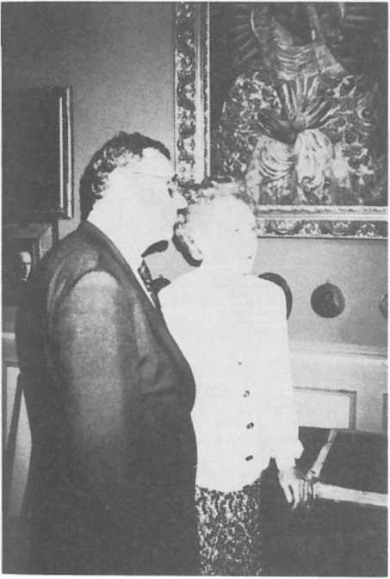
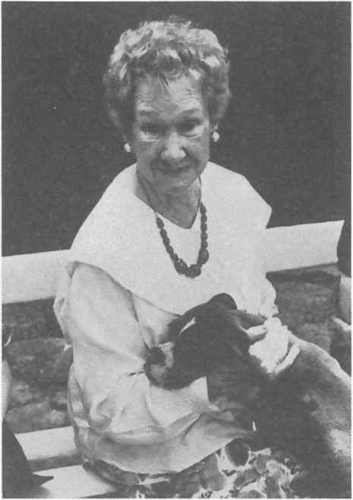
- Anita Domeyko de Salazar w Acúleo, 1992 r.
Fot. Z. J Ryn
- Maciej Kozłowski, dyrektor Departamentu Ameryki Płn. i Płd. MSZ RP w gabinecie Domeyki. W tle obraz Matki Boskiej Ostrobramskiej.
Fot. Z. J. Ryn
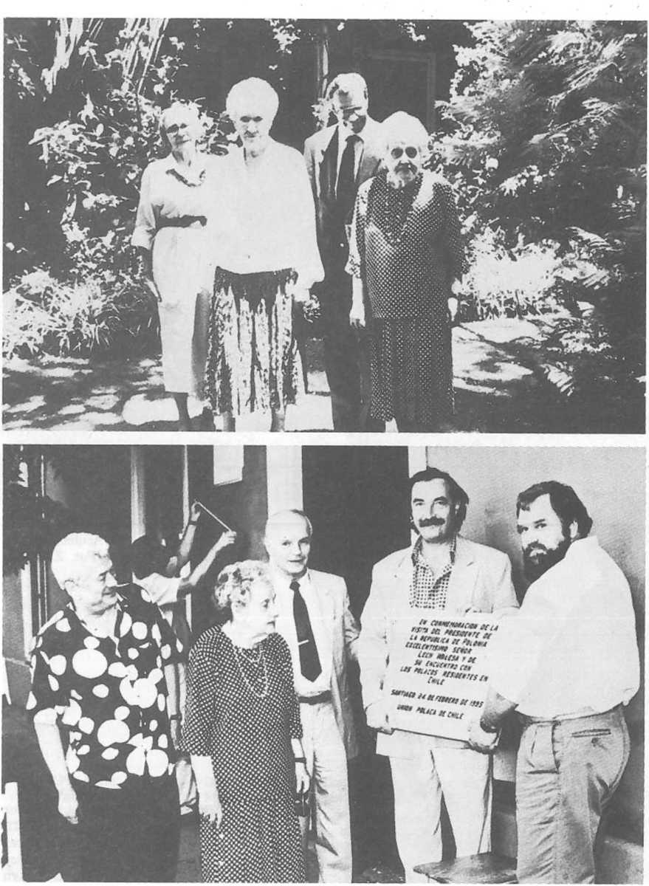
- Anita Domeyko i Hortensia Perez Tuper w ogrodzie domu Domeyki. Od lewej stoi dr Ewa Odachowska, a w środku Maciej Kozłowski, dyrektor departamentu MSZ RP.
Fot. Z. J. Ryn
- Przed domem Domeyków. Przygotowania do wmurowania tablicy upamiętniającej wizytę prezydenta Lecha Wałęsy. Od lewej: Andrzej Jedynak — radca Ambasady RP, Hortensia Perez Tuper, Zdzisław J. Ryn, Andrzej Zabłocki — prezes
Zjednoczenia Polskiego w Chile, Piotr Dziura
- Młode pokolenie Domeyków. Od lewej: Sebastian Domeyko (syn Pablo i Carmen Luisy), Jorge Ignacio Domeyko (s. Jorge i Macareny), Pablo Domeyko (s. Pablo i C. Luisy), Antonia Domeyko (córka Pablo i C. Luisy) — między tymi ostatnimi z tyłu dr Tomasz Rogula z Krakowa — Felipe Domeyko (s. Jorge i Macareny), Filipe Guzman (mąż Antonii), Cristian Domeyko (s. Jorge i Macareny), Alfonso Domeyko (s. Pablo i C. Luisy), Francisco Domeyko (s. Jorge i Macareny). Zdjęcie wykonane w dniu 25 lutego 1995 r. w dniu wizyty Lecha Wałęsy w domu Domeyków. Fot.
Grażyna Ryn
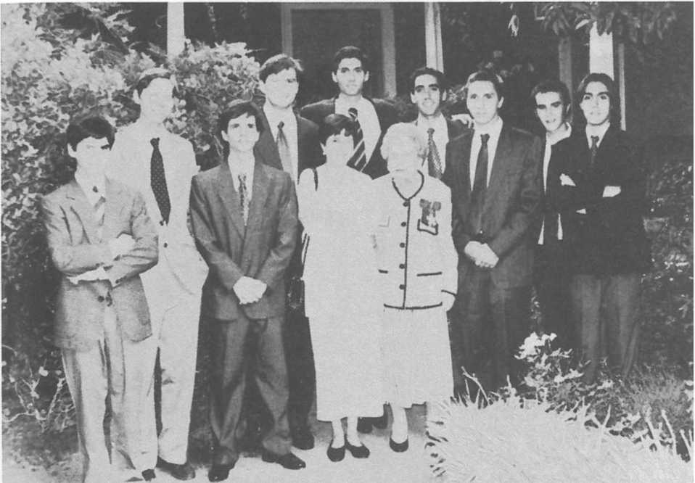
'mi
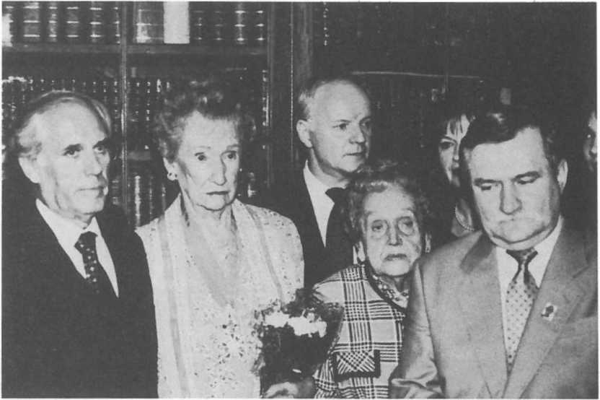

- Prezydent RP Lech Wałęsa w domu Domeyki, 25 luty 1995 r. Od lewej: León Domeyko, Anita Domeyko, Zdzisław J. Ryn, Hortensia Perez Tuper, Grażyna Ryn, Lech Wałęsa
- Universidand Atacama w Copiapó. Gabinet rekora, w tle portret Ignacego Domeyki, 1994 r.
- Ambasador RP w Chile Zdzisław J. Ryn w towarzystwie profesorów Liceum im. Ignacego Domeyki w Santiago. W tle herb szkoły
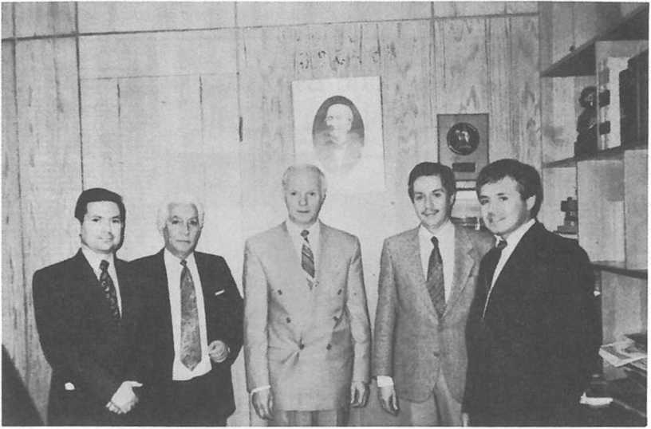

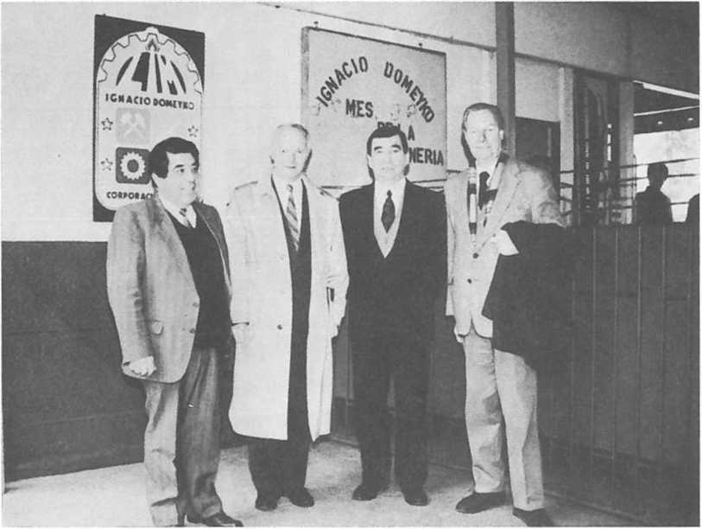
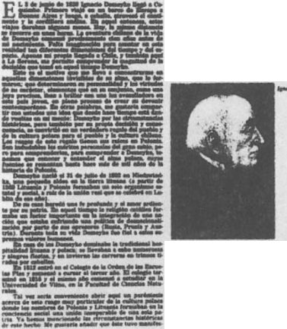
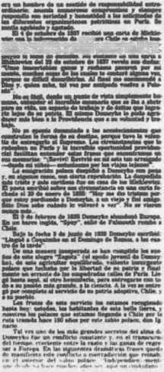
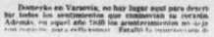
Ignacio Domeyko
Por Zdntb* Jwi tyłł
."«Sí
SLl’SeSJS&lXStSÍK
IkmmrtLa pur Ib* cirvwsUnrw* hMAHr*. perú l-nW. r* m. pmpü érrt-rt- » c—mvbtbcm. T
w mmtnin <■* ■" 'crAUa-s-i rnpAn 4rl purMi *' luí -vieVw « MI. IWI arqlaUvrlwta s X fí
Un Viaje Espiritual
De Polonia a Chile
• Tal vez uno de los secretos más grandes del alma de Domeyko fue el conflicto constante y creciente entre la razón y las ganas de regresar a Europa, afirmó el embalador de Polonia en Chile, durante la ceremonia en que el campus universitario de la Universidad de La Setena recibió el nombre del sabio polaco.
• La Serena r Cracovia iniciaron esta «mana conversaciones tendientes a lograr un intercambio cultural v científico entre ambas ciudades
240. Dom Anity Domeyko de Salazar przy Calle Cueto, przylegający bezpośrednio do domu Domeyki, będącego obecnie własnością wdowy po wnuku Kazimierzu — Hortensji Perez Tuper. Stoją od lewej: Bronisław Geremek i Zdzisław J. Ryn, 1994 r.
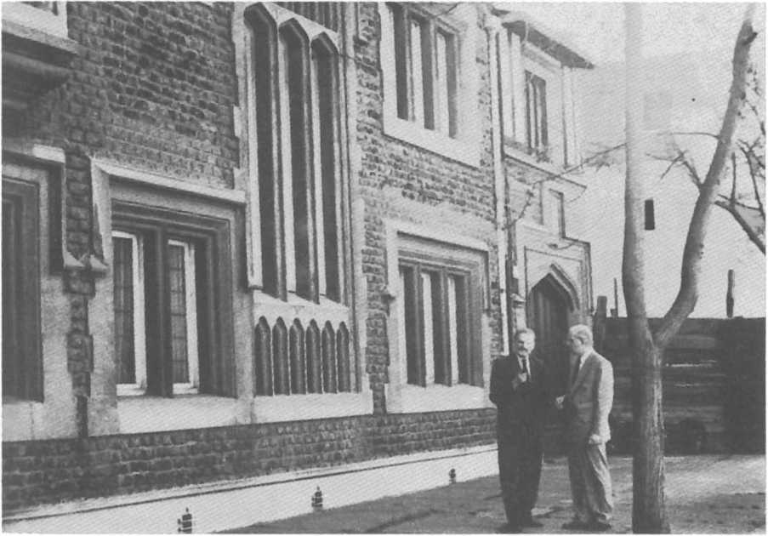
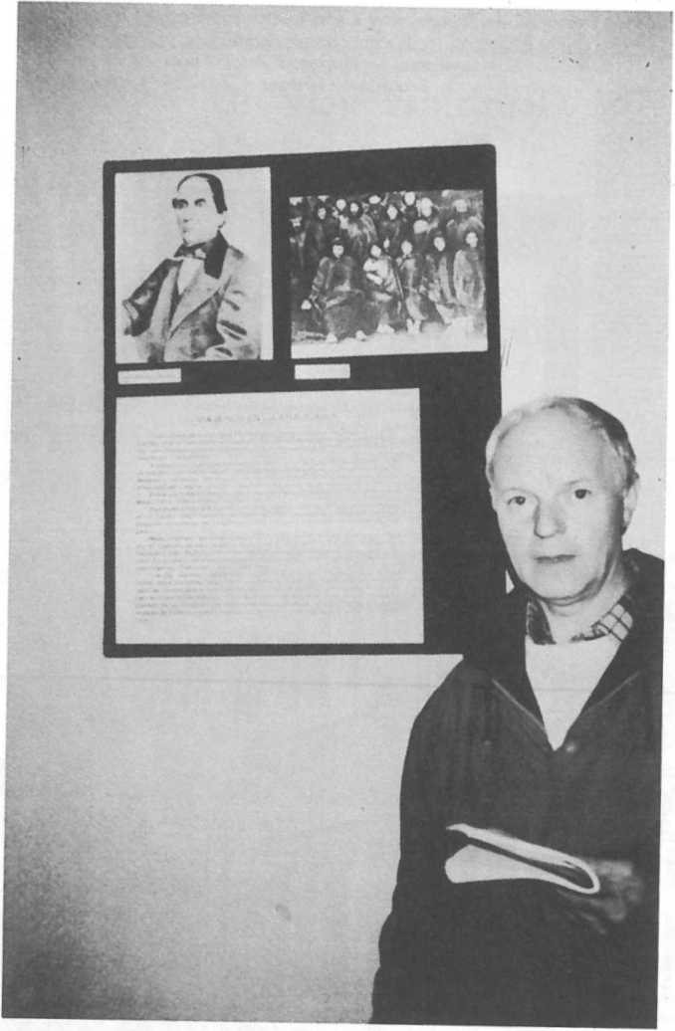
241. Tablica poświęcona Domeyce w Muzeum Parku Narodowego Conguillo

NONAGESIMO ANIVERSARIO
DEL FALLECIMIENTO DEL SABIO POLACO
IGNACIO DOMEYKO
Y SU CONTRIBUCION
AL DESARROLLO CIENTIFICO
DE CHILE
Fot A.
Ił tempatad 0» nieve orreciaM cuando la troca de muías, después Je sortear la Cumbre Andina, atravesó al llano da La Calavera, pasó a orillas de la conga lada Laguna del Inca, pera desandar por huella más segura por el valle del rio Juncal Un puñado da arriera v da extranjera acababan de entrar a Chile, des pués da cabalgar 18 dies por las pampas argentinas, asoladas por la india y por graves convulsiones internas contra Rosas, a la serón Presidente de Argentina
Uno de la viciara era Carla Lambert, acaudalado minero de La Serena, dueño de las mines de cobre de Bmiador y de la primera tundición de sulfura de la nueva republia El otro ers un joven ingeniero pola oo. Ignacio Domeyko Ancuta, nacido en 1802 en Lituanie. hermosa o história región del noreste a Po tonie
UNA RECEPCION AGITADA
Celada hasta la huesa, aterida y cansada, la viajera alojaron su primera noche en territorio chileno en Oja de Agua, a poca distancia de Guardia Vicia La viajera continuaron a cabello, jornada tras jornada hasta llegar a su destino, la pequeña ciudad de La Serena, el 3 de junio de 1838, habiendo salido da París el 31 de enero Exactamente 24 horas da pues de su arribo, la zona fuá sacudida por un violen
to terremoto, con granda datrozos en la ciudad Domeyko jamás en su via había sañudo moverá k< tierra bajo sus pía Sin inmutarse. tomó nota de L. duración e intensidad a cea uno a la violento- temerona. observando el grave año en tos ed'fi ctos. dedujo la dirección y el sentido a la onda sísmica y atribuyó a la calidad ai Mío el poco da ño que sufrieran alguna construcciones. comparado con otra, completamente datruida Día despu* envió su primer informu científico sobre aie gra sismo, a tos Anala a le Escuela a Mma a Parts dona había terminado brillantemente sa aludios en 1837, después a 6 aña a intensa dedicación a la matemática superara. lisia, química. mmers logia y geología
EN LA SERENA
Domeyko se encontró en une agradable ciudad con mucha gente culta y con un Liceo que era uno di la mejora de Chile La ciudad constituía el antro neurálgico a la región minora más importante ai ais.
El abio lituano había sido contratado por el go bierno a Chile, a instancia al intendente a Cu quimbo, el general Santiago Alburíate, pera iniciar las enseñanzas a la ciencia a lo minaría entre la ju ventud coquimbena Sin embargo, don Mariano Ed

(♦) Miembro a la Junta Directive a la U.D.A. Ingeniero Civil a Mina U a Ch.

GDZIE ZIEMIA DRŻY
O Ignacym Domeyce
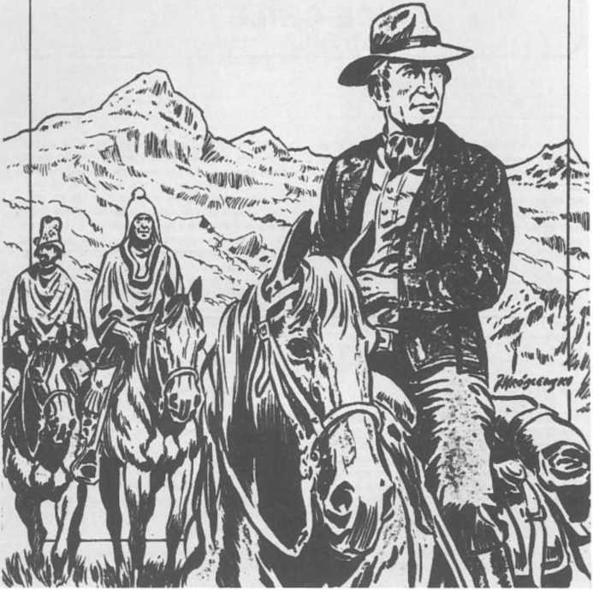

243. Opowieść rysunkowa o Domeyce Stefana Weinfelda, 1988 r.
Opr. graficzne Jerzego Wróblewskiego
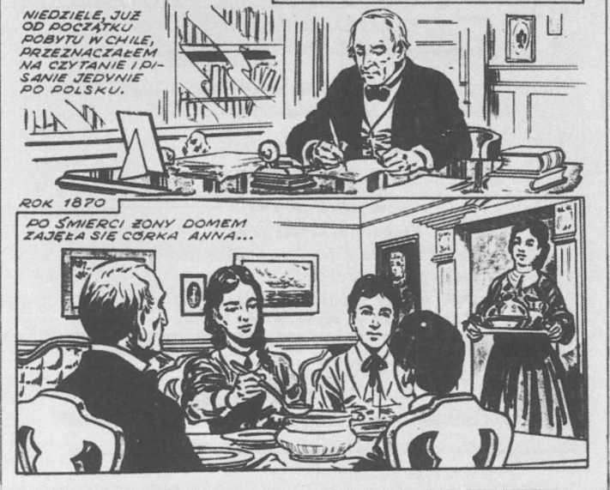
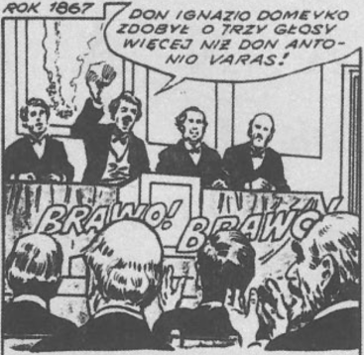
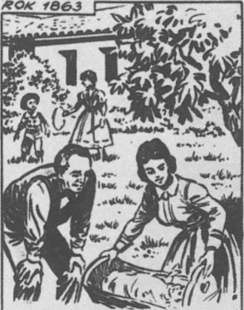
... ZAJĘĆ ! OBCWIAZK&W przybywało. ora bez moich starań, wy- B AA NO MNIE NA REKTORA UNIWERSYTETU.
ZNAJDOWAŁEM PRZYJEMNOŚĆ N EYCU RODZINNYM, CHOC...
ANALES
de la Universidad
de Chile
Mo CXII ! Segundo, tercero y cuarto trimestre do 1953/ N." 90, 91 y 92
1W Aafrenario del Nacimiento de Domeyko
Guillermo Feliù Cruz
Domeyko en la Evolución Cultural de Chile
Jorge Muñoz Cristi
La Obra Geológica de Domeyko.
Héctor Flores Williams
Domeyko como Mineralógica
Ignacio Domeyko
Fragmentos de uno carta
Cartas dirigidas a don Ignacio Domeyko
Notas personales de la Correspondencia
Bibliografía de don Ignacio Domeyko confeccionada
por él mismo en sus Memorias Inéditas
Reseña de ¡os trabajos de la Universidad desde 1855
hasta el presente
Olía Poblxte Muñoz
Un servidor de la enseñanza: Ignacio Domeyko
245. Spis pracy „Rocznika” Uniwersytetu Chilijskiego z 1953 r. z opracowaniami nawiązującymi do jubileuszu 150-lecia urodzin Domeyki
ANALES
de la Universidad de Chile
SUMARIO de los N." 90, 91 y 92
150* Aniversario del Nacimiento de Domeyko
Guillermo Feliú Cruz
Domeyko en la Evolución Cultural de Chile
Msar.] Zalewski
Discurso
Jorge Muñoz Cristi
La Obra Geológica de Domeyko
Héctor Flores Williams
Domeyko como Mineralogista
Cámara de Diputados
Homenaje a don Ignacio Domeyko
Homenaje de la Prensa
El Sabio Domeyko
Ignacio Domeyko
Fragmentos de una carta
Epistolario
Cartas dirigidas a don Ignacio Domeyko
Ignacio Domeyko
Notas personales de la Correspondencia
Bibliografía de don Ignacio Domeyko confeccionada
por él mismo en sus Memorias Inéditas
Reseña de los trabajos de la Universidad desde 1855
hasta el presente
Olfa Poblete Muñoz
Un servidor de la enseñanza: Ignacio Domeyko
Miguel Luis Amunátegui
Ignacio Domeyko
PAMIĘTNIKI
IGNACEGO DOMEJK1

(1831 1838)
Z ACTOORAFÚW WVOAt
JÓZEF TRETIAK


W KRAKOWIE
NAKŁADEM AKADEMII UMIEJĘTNOŚCI
SKtAD OŁÓWNY W KSIĘGARNI O OtBFTMNERA I SPÓŁKI
1908.
IGNACIO DOME Y K O

MEMORIAS
RECUERDOS DE UN EMIGRADO
Traducción al eantllaoo de
la versión francesa por
MANUEL DE FERRARI
(Joan Carrera)
VOLU MEN PRIMERO
PRENSAS DE LA UNIVERSIDAD DE CHILE
JÓZEF BERO
NA ZIEMIACH AIMARÓW
I ARAUKANÓW
Opowieść
o Ignacym Doineyee


MSZA 151(551*15 • filllłU
1155
249. Popularna opowieść Józefa Bero o Domeyce, 1955 r.
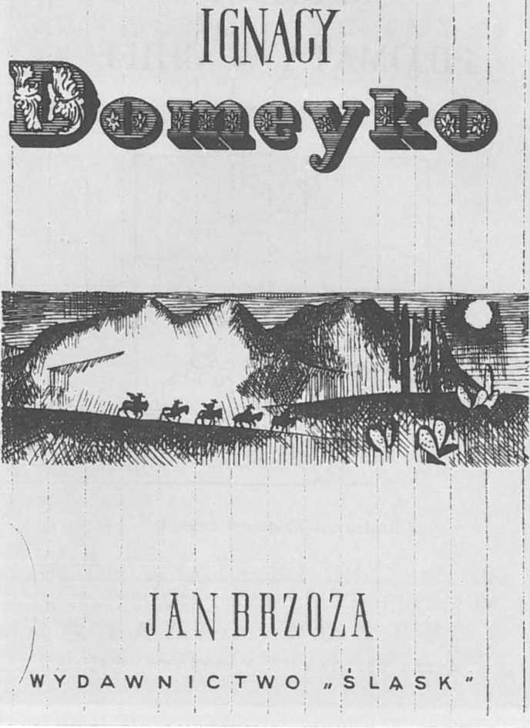
250. Okładka powieści Jana Brzozy, 1961

Anna Sosińska
FILOMATA W CHILE
Opowieść o Ignacym Domeyce
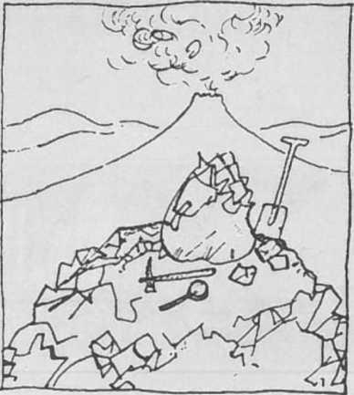
Ilustrował Zbigniew Łoskot

NASZA KSIĘGARNIA WARSZAWA 197S
ZJEDNOCZENIE POLAKOW W CHILE W 150 ■ TA ROCZNICE URODZIN IGNACEGO DOMEYKI 1802 1952
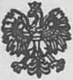

UNION POLACA EN CHILE EN 150
ANIVERSARIO DEL NACIMIENTO DE
252. Publikacja Związku Polaków w Chile w 150 rocznicę urodzin
Domeyki
s.

Hernán Godoy, Alfredo Lastra
IGNACIO DOMEYKO, UN TESTIGO DE SU TIEMPO MEMORIAS Y CORRESPONDENCIA
EDITORIAL UNIVERSITARIA
253. Karta tytułowa opracowania o Doineyce, wzbogacona wyborem jego wspomnień i korespondencji, 1984 r.
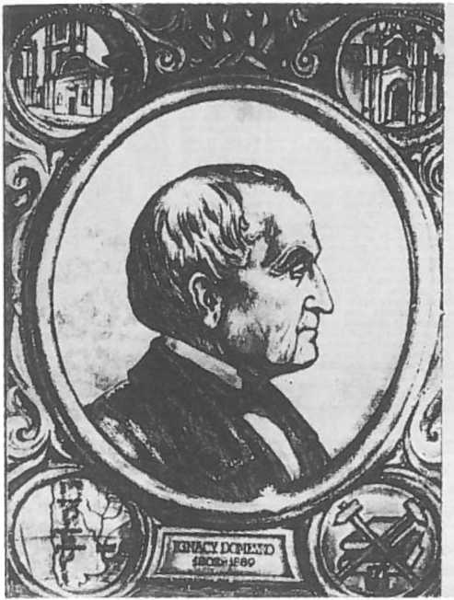

Aniela Szwejcerowa
IGNACY DOMEYKO
Wydawnictwo Interpress. Warszawo 1975
254. Popularna biografia Anieli Szwejcerowej o Domeyce.
Rys. Krystyny Wróblewskiej

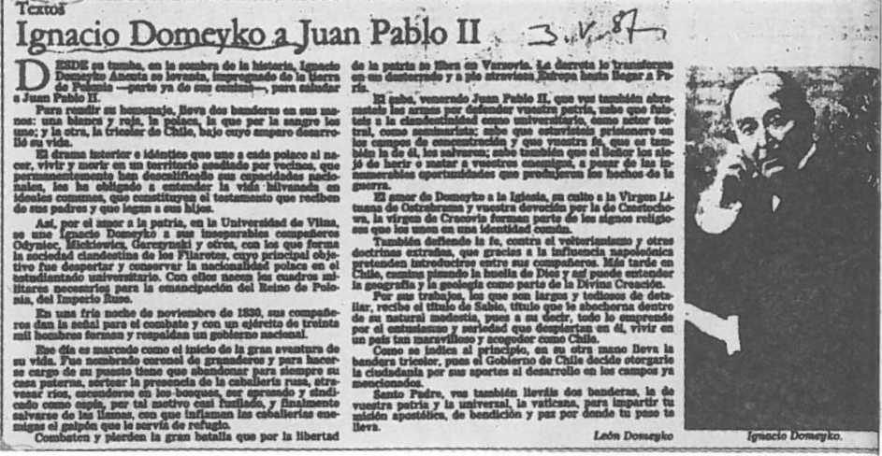
255. Artykuł prasowy Leona Domeyki, 1987 r.

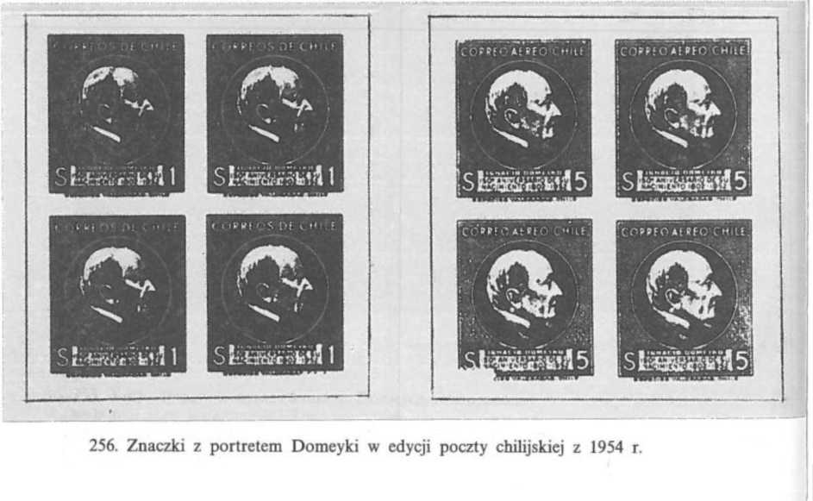
Materiały do bibliografii i biobibliografii Ignacego Domeyki

1. Wprowadzenie
Zestawienie bibliograficzne zawiera publikacje ogłoszone drukiem w Polsce po drugiej wojnie światowej. Najstarszą pozycją jest artykuł Kazimierza Maślankiewicza i Tadeusza Turkowskiego, umieszczony w Polskim słowniku biograficznym, w tomie datowanym na lata 1939 — 1946 (zeszyt z życiorysem Domeyki ukazał się w 1939 r.). W artykule tym oraz w bibliografiach: Karola Estreichera i w „Nowym Korbucie” zamieszczona została wcześniejsza literatura przedmiotu.
Względy techniczne zdecydowały, że zestawienie bibliograficzne nie jest pełne. Zapewne nie zawiera ono poważniejszych braków w spisie opracowań naukowych (poza publikacjami zwartymi z zakresu historii literatury, a w tym głównie opracowaniami dotyczącymi dziejów organizacji filomackiej i Wielkiej Emigracji). Z pewnością są braki w spisie artykułów wydrukowanych w prasie codziennej i tygodnikach. Korzystano wprawdzie z zestawu wycinków prasowych Muzeum Ziemi PAN i Instytutu Badań Literackich PAN oraz ważniejszych bibliografii publikowanych, ale w tej grupie braki mogą dochodzić do 50%. Mimo to przedstawione zestawienie oddaje z pewnością wiernie główne trendy zainteresowań dokonaniami Domeyki, zwłaszcza jego pracą w Chile.
Zestawienie bibliograficzne podzielono na dwie grupy: 1 — druki Domeyki oraz 2 — artykuły i książki o Domeyce. W nawiązaniu do punktu pierwszego stwierdzić trzeba, że stosunkowo często przedrukowywano fragmenty różnych opracowań filomaty, a w tym: artykuł Filareci i Filomaci z 1872 r., fragmenty książki Araukania i jej mieszkańcy (edycja polska z 1860 r.) oraz Moje podróże. Pamiętnik wygnańca (zwłaszcza w edycji z lat 1962 — 1963).
Niemal wszystkie opracowania Domeyki wydane w ostatnich latach z rękopisów (przede wszystkim pamiętnik oraz listy do różnych adresatów) mają uchybienia warsztatowe. Tylko niektóre ich niedostatki ujawnili recenzenci. Z tego względu w bibliografii podano także recenzje niekiedy przy opracowaniu filomaty, a czasem także w zestawie opracowań (artykuł recenzyj- ny). W kilku przypadkach jedną pozycję należało umieścić w dwóch działach zestawienia bibliograficznego (tam, gdzie tekst Domeyki poprzedzono szerszym komentarzem o jego dokonaniach).
W zestawieniu artykułów poświęconych Ignacemu Domeyce jest mało opracowań o ważniejszym znaczeniu poznawczym. Na pierwsze miejsce wybijają się studia Anieli Chałubińskiej, w tym jej książka z 1969 r. o Domeyce jako geografie. Nowe spojrzenie na różne dziedziny dokonań Domeyki ogłosili m.in.: Ryszard Bender, Zofia Halina Gąsiorowska, Kazimierz Maślankiewicz,
Elżbieta Helena Nieciowa, Janusz Odrowąż-Pieniążek, Maria Paradowska, Ryszard Schnepf, Zbigniew Sudolski, Teofil Syga, Zdzisław Szeliga, Aniela Szwejcerowa, Alina Witkowska, Zbigniew Wójcik. Niektóre artykuły z prasy codziennej, tygodników i miesięczników dokumentowane są źródłami ujawnianymi po raz pierwszy.
W zestawieniu umieszczono kilka opracowań Chilijczyków, drukowanych w Polsce: Alfreda Lastry Norambueny, Guy’a Santibaneza, Luisa Sancheza Venegasa, Mercedesa Varahona’y Ojedy. Są to artykuły popularne, nasycone jednak istotnymi informacjami biograficznymi.
Niektóre z umieszczonych w spisie opracowań, zwłaszcza historyków literatury, odnoszą się do działalności Adama Mickiewicza i filomatów wileńskich. Zakwalifikowano je do bibliografii głównie dla podkreślenia wielkiej wartości źródłowej listów i wspomnień Domeyki.
Dokonania Domeyki inspirowały twórczość literacką. Opowieści o filomacie ogłosili m.in. Józef Bero, Jan Brzoza, Anna Sosińska. Na ogół w książkach tych autorów przeważa fikcja fabularna. Z tego względu książki te ustępują opracowaniu Aliny Szwejcerowej z 1975 r., opartemu na solidnych podstawach warsztatowych.
Niektóre z ogłoszonych drukiem opracowań o Domeyce wymagały adnotacji bibliograficznej. Niekiedy podawano ją w tytule w nawiasie prostokątnym. Czasem w nawiasie zwykłym po opisie formalnym danej pozycji. W ten sposób zestaw ten stanowi zarazem przewodnik dla pragnących podjąć studia bardziej szczegółowe o wieloletnim rektorze Uniwersytetu Chilijskiego.

2. Opracowania Ignacego Domeyki

(układ chronologiczny)
- Filareci i Filomaci [fragmenty], „Poradnik dla Nauczycieli”, R. 2: 1948, nr 7 — 8, s. 16-19.
- Pismo Ignacego Domeyki do Towarzystwa w związku z wyborem jego na członka Towarzystwa [datowane: Santiago (Chile), 20 I 1852], [w:] D. Rederowa, K. Stachowska, Ośrodek krakowski w świetle materiałów Towarzystwa Naukowego Krakowskiego. 1841—1871. Wybór źródeł., „Roczniki Biblioteki PAN w Krakowie”, R. 2, 1956, s. 197-198.
- Fragmenty z notât studenckich I. Domeyki z wykładów J. Lelewela (1822 —1823), [w:] J. Lelewel, Dzieła, t. 3, opr. M. H. Serejski, PWN, Warszawa 1959, s. 708 — 713.
- Uchwala o reorganizacji Towarzystwa Filomatycznego [współautorzy: J. Jeżowski, A. Mickiewicz, F. Malewski, T. Zan, J. Kowalewski, B. Łoziński, K. Piasecki, M. Rukiewicz, W. Budrewicz — s. 212—126; Filareci i Filomaci — s. 299], [w:] Wybór pism Jllomatów. Konspiracje studenckie w Wilnie 1817 — 1823, opr. A. Witkowska, Ossolineum, Wrocław — Kraków 1959.
- Na pruskiej ziemi. W 130 rocznicę powstania listopadowego. Fragment, „Warmia i Mazury”, R. 6: 1960, nr 11, s. 24—25 (fragment pamiętnika w edycji z 1908 r., dotyczący okresu internowania na terenie Prus w 1831 r., poprzedzony wstępem redakcyjnym).
- Nieznany list Ignacego Domeyki do Mickiewicza, podał do druku i opracował J. Odrowąż-Pieniążek, „Twórczość”, R. 16: 1960, nr 6, s. 81—93.
- Pertraktacje Ogińskiego z jllaretami, [w:] Pamiętniki dekabrystów, t. 3, wyboru
dokonał i przypisami opatrzył W. Zawadzki, PIW, Warszawa I960, s. 253 — 254 i 812 (fragmenty opracowania Filareci i Filomaci).
- Moje podróże. Pamiętnik wygnańca. I. Przygotowała do druku, opatrzyła przedmową i przypisami E. H. Nieciowa, Ossolineum, Wrocław — Warszawa — Kraków 1962, 256 ss., ilustr. (w tym: E. H. Nieciowa: Przedmowa, s. 5—40); II, 1963, 560 ss., ilustr.; III, 1963, 339 ss., ilustr., indeksy.
Rec.: W. Błachut: Pamiętniki wygnańcy, „Życie Literackie”, R. 14: 1964, nr 11 s. 12; M. Fleszar: Zobaczymy osiemdziesięciotrzechletniego młodzieńca, „Nowe Książki”, 1963 nr 19, s. 929 — 930, ilustr.; J. Iwaszkiewicz: Domeyko, „Życie Warszawy”, 1963 nr 268, s. 4; E. Jankowski, „Pamiętnik Literacki”, 1963, s. 119—120; M. Lepecki: Pamiętnik wygnańca, „Kultura”, R. 1; 1963, nr 20, s. 8, ilustr.; K. Maślankiewicz: Pamiętniki Ignacego Domeyki, „Przegląd Geologiczny”, R. 13; 1965, s. 44—45; tenże: „Wszechświat”, 1964, s. 279 — 280; tenże: „Czasopismo Geograficzne”, t. 36, 1965, s. 193 — 195; tenże: „Kwartalnik Historii Nauki i Techniki”, R. 10; 1965, s. 407 — 411, ilustr.; [Sierotwiński Stanisław] Estees, „Ruch Literacki”, R. 5; 1964, z. 3 s. 94; Z. Starowieyska-Morstinowa: Z notatnika recenzenta, „Tygodnik Powszechny”, R. 18; 1964, nr 7, s. 6; T. S[yga]: Pamiętnik wygnańca, „Stolica”, 1963, nr 43, s. 9.
- Na obczyźnie [wspomnienie o Julianie Ursynie Niemcewiczu, zaczerpnięte z pamiętnika ogłoszonego w Krakowie w 1908 r.], s. 19 — 22; Wśród filaretów i filomatów,
s. 57 — 61; W celi Adama [dwa fragmenty wspomnienia o Adamie Mickiewiczu z listu do B. Zaleskiego, ogłoszonego w 1872 r.J, s. 70 — 72, [w:] Parnas polski we wspomnieniach i anegdocie. Od Niemcewicza do Wyspiańskiego, opr. H. Przewoska, ilustr. K. M. Sopoćko, Stowarzyszenie Bibliotekarzy Polskich, Warszawa 1964.
- [Fragmenty Araukanii], [w:] Antykwariat, pod red. J. Szeląga, „Kontynenty”, 1965, [nr] 2, s. 40 (w tym: wstęp redaktora oraz fragmenty źródła).
- List Ignacego Domeyki do Mickiewicza z roku 1850, podał do druku J. Od- rowąż-Pieniążek, „Twórczość”, R. 22; 1966, nr 11, s. 111 — 114.
- Moje podróże, „Światowid”, R. 15; 1966, nr 40, s. 7 (fragmenty wspomnień wybrał
t. p.; m.in. o Paryżu, Araukanii i powrocie do ojczyzny; ilustr).
- [Dedykacja], [w:] Rękopiśmienne dedykacje w księgozbiorze Ossolineum, zebrał i opracował J. Długosz, o dedykacji napisał J. Trzynadlowski, układ graficzny A. i L. Koćmowie, Wrocław 1967 (na s. 88 — 89 tekst i ilustracja: dedykacja na karcie tytułowej książki Ensaye sobre los depósitos metalíferos de Chile, Santiago 1878: „Dla Biblioteki Ossolińskich we Lwowie, Domeyko”).
- Listy Ignacego Domeyki do Gabriela Augusta Daubrće, opr. A. Chałubińska, „Prace Muzeum Ziemi”, Nr 23, 1975, cz. I, s. 59 — 94.
- [Listy do Onufrego Pietraszkiewicza]: 7 — z Zyburtowszczyzny, 27 V 1825, s. 91-94; 18 - z Zapóla, 16 V 1827, s. 124-126; 20 - z Zapóla, 2 XII 1827, s. 127—130; 22 — z Dohnatowszczyzny, połowa czerwca 1828, s. 131 — 132; 24 — z Zapóla, 4 IX 1828, s. 133-136; 26 - z Zapóla, 20 XI 1828, s. 143-145; 28 - z Zapóla, 8 II 1829, s. 147-150; 31 - z Zapóla, 12 VI 1829, s. 158-160; 33 - z Zapóla, 16 IX 1829, s. 164-166; 38 - z Zapóla, 8 II 1830, s. 176-180; 39 — z Zapóla, marzec 1830, s. 180—183; 40 — z Radziwoniszek, przełom marca i kwietnia 1830, s. 183; 41 — z Zapóla, 16IV 1830, s. 184; 42 — z Zapóla, 20 X 1830, s. 184-187; 44 - z Zapóla, 22 XII 1830, s. 188-189, [w:] Korespondencja Onufrego Pietraszkiewicza z filomatami (1825—1834). Opr. Z. Sudolski, S. Kędzierski, [w:] Archiwum Filomatów, t. 1, Na zesłaniu, pod red. C. Zgorzelskiego, Ossolineum, Wrocław — Warszawa — Kraków — Gdańsk 1975, ilustr.
- Listy do Władysława Laskowicza, opr. i wstępem poprzedziła E. H. Nieciowa,
Instytut Wydawniczy Pax, Warszawa 1976, 756 ss., ilustr. (w tym: E. H. Nieciowa: Wstęp, s. V —XIX).
Rec.: E. Jankowski, „Rocznik Literacki”, 1976, s. 157 — 161; M. Kurzyna: „...Mnie tu — mogę powiedzieć — cały świat kocha....", „Słowo Powszechne”, R. 30:1976, nr 258, s. 4; K. Olszewski: Co z listów Domeyki wyczytać można, „Kierunki”, R. 21;
- nr 47, s. 8; M. Pfaradowska], „Ethnographia Polona”, vol. 6, 1980, s. 229-230; M. Ruszczyć: Chybiony pomysł, „Nowe Książki”, 1977, nr 17, s. 46 — 47; R. Schnepf, „Przegląd Polonijny”, R. 3; 1977, z. 2, s. 166 — 168; tenże, „Estudios Latinoamericanos”, 4, 1978, s. 283 — 285; T. J. Żółciński, „Mówią Wieki”, R. 20;
- nr 5 s. 38.
- Araukanie. Relacja Ignacego Domeyki, [w:] Śladami Indian. Antologia polskich relacji o Indianach Ameryki Południowej, wybór i komentarz M. Paradowska, Ossolineum, Wrocław — Warszawa — Kraków — Gdańsk 1979, s. 28—42, 171.
- Stan moralny, w jakim się dziś znajdują Araukanie, ich zwyczaje i obyczaje, [w:] Ameryka Łacińska w relacjach Polaków. Antologia, Wybór, wstęp, komentarze i przypisy M. Kuli, Interpress, Warszawa 1982, s. 89 — 108.
- Tańce dla Najświętszej Panienki (Boże Narodzenie w Chile w 1846 r.). Fragment książki „Moje podróże", „Argumenty”, 1986 nr 51 — 52, s. 8 (tekst poprzedzony wprowadzeniem redakcyjnym).
- Ignacy Domeyko do Adama Mickiewicza (list z Wilna, 1821 r.), [w:] Korespondencja filomatów (1817 — 1823), Wybór i opracowanie M. Zielińska, PIW, Warszawa 1989, s. 198-203.
- Araukania i jej mieszkańcy, pod red. naukową M. Paradowskiej i A. Krzanowskiego, Warszawa — Kraków 1992, 270 ss., ilustr., (w tym: A. Krzanowski, Seria „Polski wkład w poznanie Nowego Świata", s. 7 — 9; M. Paradowska: Wstęp, s. 10—33; M. Paradowska i A. Krzanowski: Uwagi redakcyjne do reedycji pism Ignacego Domeyki poświęconych Araukanom, s. 34 — 37; I. Domeyko: Araukania i jej mieszkańcy. Wspomnienia z podróży po południowych prowincjach Chile w styczniu i lutym 1845 roku, z języka hiszpańskiego przełożyła Z. Wasitowa, opr. naukowe i przypisy M. Paradowska i A. Krzanowski, s. 39 — 139; I. Domeyko: Dziennik podróży do krajów dzikich Indian Araukanów, wybór, opr. naukowe i przypisy M. Paradowska i A. Krzanowski, s. 141—256; Słownik terminologiczny, opr. M. Paradowska i A. Krzanowski, s. 257 — 262). Tegoż wersja hiszpańskojęzyczna, Warszawa — Kraków 1992, 270 ss., ilustr.
Rec. Z. Wójcik, „Lud”, T. 75, 1992, s. 255-258
- Dwie rozprawy z czasów filomackich, s. 159 — 162; Sprawa z chorążym Pelskim, s. 163 — 164; Dziennik egzaminów do stopnia magistra filozofii Ignacego Domeyki, s. 164—168; Z dokumentów Komisji Nowosilowa, s. 168—174; List I. Domeyki do T. Zana, s. 178; List I. Domeyki do J. Bielińskiego, s. 179, [w:] Z. Wójcik: Ignacy Domeyko. Zarys bibliografii w latach 1802 — 1831, „Prace Muzeum Ziemi”, z. 42,1993.

3. Opracowania o Ignacym Domeyce
- Azembski M.: Pamiętnik „prawdziwego mędrca", „Trybuna Robotnicza. Magazyn Niedzielny”, 1964, nr 187, s. 8.
- Babad B. : Filomata w Santiago, „Kontynenty”, 1964, nr 6, s. 12 (w nawiązaniu do Moich podróży).
- Babicz J.: Ameryka Północna i Południowa, [w:] HI. Nauki o Ziemi, [w:] Historia
nauki polskiej, pod red. B. Suchodolskiego, t. IV 1863 — 1918, cz. III, red. tomu Z. Skubała-Tokarska, Ossolineum, Wrocław — Warszawa — Kraków — Gdańsk — Łódź, s. 152—153 (m.in. o badaniach geograficznych Domeyki w Chile).
- Bero J.: Ignacy Domeyko (W 150 rocznicę urodzin), „Wiedza i Życie”, R. 19: 1952, nr 10, s. 955 — 959, ilustr.
- Bero J.: Ignacy Domeyko — wielki geolog polski. Sylwetki polskich uczonych i techników, „Horyzonty Techniki”, R. 6; 1953, nr 1, s. 2—7, ilustr., mapa.
- Bero J.: Wyprawa po skarby gór, „Młody Technik”, R. 5; 1954, nr 3, s. 28 — 30, ilustr.
- Bero J.: Na ziemiach Ajmarów i Araukanów. Opowieść o Ignacym Domeyce, Nasza Księgarnia, Warszawa 1955, 196 ss., mapa.
- Bero J.: Ignacy Domeyko 1802—1889, „Głos Nauczycielski”, 1957, nr 52/53, s. 5, ilustr.
- Bender R.: Ignacy Domeyko o kraju w okresie powstaniowym 1861 — 1864, „Przegląd Humanistyczny”, R. 18; 1974, nr 4, s. 129—138.
- Błachut W.: Pamiętnik wygnańca, „Życie Literackie”, R. 12; 1964, nr 11, s. 12.
- Błachut W.: Rzecz o Ignacym Domeyce, „Wieści”, 1969, nr 41, s. 5, ilustr.
- Błachut W.: Wielki Polak w Chile, „Gazeta Południowa”, R. 31; 1979, nr 179, s. 4, ilustr.
- Błoński J.: Dziewięciu polskich podróżników [w tym Ignacy Domeyko], rys. A. Uniechowski, „Przekrój” 1952, nr 402 — 403, s. 5 — 7.
- (bn): Góry Domeyki, „Nowości. Dziennik Toruński”, R. 1; 1968, nr 206, s. 5.
- Borejsza J. W.: Adama Mickiewicza przejazd do Francji. (Kilka nieznanych mic- kiewiczianów), „Nowa Kultura”, R. 11; 1960, nr 22, s. 5 i 9, ilustr. przedruk tegoż (bez ilustracji) w: Piękny wiek XIX, Czytelnik, Warszawa 1984, s. 46 — 59 i 489 — 491 — wyd. II, Warszawa 1990, s. 40—50, i 393 — 394 (podróż odbywana wspólnie z Domeyką).
- Brachel I., Miracka M.: Domeyko Ignacy, [w:] Dzieła biograficzne w zbiorach Biblioteki PAN w Warszawie, cz. 1, Uczeni polscy, [Wyd.] Biblioteka Polskiej Akademii Nauk w Warszawie, Warszawa 1974, s. 19.
- Brzęk G.: [Ignacy Domeyko], [w:] Historia zoologii w Polsce do r. 1918, Cz. I i II, Nakładem UMCS, Lublin 1947, s. 188—191, ilustr.
- Brzoza J.: Wizyta u Maryli (Fragment powieści o Ignacym Domeyce), rys. A. Uniechowski, „Życie Literackie”, R. 10; 1960, nr 20, s. 6 — 7.
- Brzoza J.: Ignacy Domeyko (powieść biograficzna), wyd. Śląsk, Katowice 1961, 189 ss. (obwoluta Krzysztofa Lenka).
Rec.: A. Witkowska, „Filomata w Chile", „Nowe Książki” 1961, nr 20, s. 1243—1244; Z. Wójcik, „Kwartalnik Historii Nauki i Techniki”, R. 7; 1962, s. 187-189.
- Budrewicz O.: Moje pierwsze poważne trzęsienie ziemi doszło do skutku w czasie uroczystej kolacji [z potomkami Domeyki w Chile], „Przekrój”, 1965, nr 1038, s. 1 i 5, ilustr.
- Budrewicz O.: Wsto lat po Domeyce. Polacy w Chile, „Przekrój”, 1965, nr 1041, s. 4, ilustr.
- Budrewicz O.: Z ziemi polskiej do Chile [Domeykowie w Chile], „Przekrój”, 1965, nr 1042, s. 7, ilustr.
- Chałubińska A.: Mapy ziem dawnej Polski Ignacego Domeyki. (Wiadomość tymczasowa), „Przegląd Geograficzny”, t. 22, 1961, s. 53 — 56.
- Chałubińska A.: Wkład Ignacego Domeyki do geografii Polski, „Studia i Materiały z Dziejów Nauki Polskiej”, Ser. C. z. 5, 1962, s. 21—45, mapa.
- Chałubińska A.: Najdawniejsze mapy gospodarcze Polski, „Studia i Materiały
z Dziejów Nauki Polskiej”, Ser. C, z. 6, 1963, s. 27 — 58 (w tym fotokopie map rękopiśmiennych Domeyki).
- Chałubińska A.: Ignacy Domeyko i jego wkład do geografii Polski. Studium z historii geografii, PWN, Warszawa 1969, 231 ss., ilustr. (w tym B. Olszewicz: Przedmowa, s. 5-11).
Rec.: „Nowe Książki”, 1969, nr 22, s. 1576, ilustr.
- Chałubińska A.: Powiązania Ignacego Domeyki z Towarzystwem Literackim w Paryżu, [w:] Studia z dziejów geografii i kartografii, red. J. Babicz, Wrocław 1973, s. 359-365.
- Chałubińska A.: Domeykiana w Paryżu, „Prace Muzeum Ziemi”, Nr 21,1974, cz. 11,
s. 53-64.
- Chałubińska A.: List Rudolfa Zubera do Ignacego Domeyki, „Prace Muzeum Ziemi”, Nr 24, 1974, cz. II, s. 105-107.
- Chałubińska A.: Kontakty Edwarda Habicha z Ignacym Domeyką na tle epoki, „Studia i Materiały z Dziejów Nauki Polskiej”, Ser. C, z. 21, 1976, s. 109 — 118.
- Chałubińska A.: Domeyko Ignacy, [w:] Encyklopedia Katolicka, t. 4, Lublin 1983, s. 57.
- Chudzikowska J., Jaster J.: Piędziesiąt lat na drugiej półkuli (O Ignacym Domeyce), [w:] Ludzie wielkiej przygody, Wiedza Powszechna, Warszawa 1955, s. 187 — 233, ilustr.
- Ciesielska-Borkowska S.: Anna Domeyko w Polsce, „Dziennik Polski”, R. 20; 1964, nr 164, s. 4.
- Czernic W.: Polak na antypodach, „Nowe Książki”, 1976, nr 6, s. 46—47, ilustr. (uwagi o książce A. Sosińskiej o Domeyce).
- Dernałowicz M.: Od „Dziadów" części trzeciej do „Pana Tadeusza". Marzec 1832 — czerwiec 1834, PIW, Warszawa 1966 (liczne powołania na wspomnienia I. Domeyki dotyczące Adama Mickiewicza).
- Dernałowicz M., Kostenicz K., Makowiecka Z.: Kronika życia i twórczości Mickiewicza. Lata 1798 — 1824, PIW, Warszawa 1959 (liczne powołania się na wspomnienia Domeyki o Adamie Mickiewiczu).
- Dobraczyński J.: Ojciec i córka — Domeykowie. Do redaktora „Historii i Życia", „Historia i Życie. Dodatek do Życia Warszawy”, R. 4; 1990, nr 21, s. 4.
- Domeyko Ignacy Żegota, [w:] Słownik biograficzny pracowników książki polskiej. Wykaz haseł, Łódź 1962, s. 38.
- Dyląg C.: W domu Domeyki. Opowieści z podróży po świecie, „Nowiny Rzeszowskie”, 1967, nr 291, s. 5.
- Dziewulska-Karbowska J.: Śladami Domeyki [Podróże po Ameryce Południowej],. „Kierunki”, R. 5; 1960, nr 24, s. 8—9, ilustr.; nr 25, s. 7, ilustr.
- Dziewulska-Karbowska J.: Araukanie-Mapucha i jeszcze raz... Domeyko [relacja z I Kongresu Araukanistycznego], „Kierunki”, R. 6; 1961, nr 30, s. 8, ilustr. <
- (eb): 23 stycznia 1889 r. zmarł w Chile Ignacy Domeyko. Kartki z kalendarza, „Nowa Wieś”, 1957, nr 4, s. 6.
- 'Echevarría E. C.: Ignacy Domeyko w Andach, tłum. G. Niemczynow-Burchard, „Taternik”; R. 44, 1968, nr 2, s. 50 — 53, ilustr.
- Eichstaedt I.: Domeyko Ignacy (1802—1889) (Domeyko — Żegota), „Chemik”, R. 20; 1967, nr 7/8, s. 292-293, ilustr.
43. Estreicher K.: Domeyko: (Domejko) Ignacy, [w:] Bibliografia polska XIX stulecia,
t. 4. D—dramat polski, pod red. K. Estreichera, profesora Uniwersytetu Jagiellońskiego, Kraków 1966, s. 243 — 245.
- Fleszar M.: „Zobaczymy osiemdziesięciotrzechletniego młodzieńca", „Nowe Książki”, 1963, nr 19 s. 929 — 230, ilustr. (uwagi o wspomnieniach Domeyki).
- Fleszarowa R.: Ignacy Domeyko, „Słowo Powszechne”, 1951, nr 182, s. 6.
- Fleszarowa R.: Domeyko Ignacy, [w:] Retrospektywna bibliografia geologiczna Polski, cz. II 1750—1990, Wydawnictwo Geologiczne, Warszawa 1966, s. 116—124; ponadto: S. Czarniecki, Z. Martini, Retrospektywna bibliografia geologiczna Polski 1750—1950. Uzupełnienia, Warszawa 1972, s. 56 — 57.
- Folfasiński S.: Przyjaciel Mickiewicza krzewicielem nauki w Ameryce Południowej, „Problemy”, R. 6; 1950, nr 3, s. 208-209.
- Gąsiorowska Z. H.: O materiałach do biografii Ignacego Domeyki, „Wiadomości Muzeum Ziemi”, L 6, 1952, s. 394-405, ilustr.
- Grabowska M., Janion M., Jelicz A., Kukulski L., Lewinówna Z., Żabicki Z.: Domeyko Ignacy, [w:] Mały słownik pisarzy polskich, Część pierwsza, Wiedza Powszechna, Warszawa 1966, s. 39—40.
- Gródecki T.: Polonica, „Perspektywy”, R. 7; 1975, nr 11, s. 34 (znaczek poczty chilijskiej poświęcony Domeyce).
- Guzowska H.: Daleko od swoich. W setną rocznicę śmierci Domeyki, „Słowo Powszechne”, R. 42; 1989, nr 15, s. 11.
- Ignacy Domeyko, „Radio i Świat”, R. 8; 1952, nr 33, s. 7, ilustr.
- Ignacy Domeyko (1802 — 1889) — wielki uczony i patriota, „Nasza Ojczyzna”, R. 6, 1961; nr 8, s. 15, ilustr.
- Ignacy Domeyko, [w:] Mała encyklopedia przygód i podróży. Polscy Kolumbowie, „Wieczór”, R. 20; 1965, nr 73, s. 9.
- Ignacy Domeyko, [w:] Encyklopedia historyczna. Lipiec, „Nasza Ojczazna”, 1967, nr 7, s. 28.
- Ignacy Domeyko (1802 — 1889), [w:] Zasłużeni Ameryce, „Kontynenty”, 1976, nr 9, s. 42, ilustr.
- [Ignacy Domeyko — Carte géologique de la Pologne 1:3.500.000. Paris 1837?], [w:] Rarytasy i ciekawostki kartograficzne, Biblioteka Jagiellońska w Krakowie, Kraków 1977, s. 13.
- Iwaszkiewicz J.: Podróż do Chile, „Przekrój", 1953, nr 425, s. 5, ilustr.
- Iwaszkiewicz J.: List dwudziesty drugi, [w:] Listy z podróży do Ameryki Południowej, Wydawnictwo Literackie, Kraków 1954, s. 221—239 (relacja z pobytu w 1953 r. w Chile — w tym zapis legendy Domeyki; poprzednio drukowane w „Przekroju”).
- Iwaszkiewicz J.: Domeyko, „Życie Warszawy”, R. 20; 1963, nr 268, s. 4; przedruk w: Rozmowy o książkach, Iskry, Warszawa 1968, s. 185 — 189.
- J. D.: „...odkrył złoto, ale go nie pragnął" [Ignacy Domeyko], „Życie i Kultura”. Dodatek tygodniowy „Głosu Szczecieńskiego”, R. 3; 1953, nr 8, s. 3.
- J. D.: W „Dziadach" i w Kordylierach chilijskich, „Świat i Ludzie”. Tygodniowy dodatek „Gazety Białostockiej”, R. 3; 1953, nr 9, s. 3.
- J. K.: Znakomity geolog i chemik XIX wieku. Ignacy Domeyko, „Życie Warszawy”, R. 9; 1952, nr 173, s. 6, ilustr.
- Jankowski E.: Pamiętniki. Wspomnienia. Listy, „Rocznik Literacki”, 1963 s. 114 — 139 (na s. 119 — 120 omówienie pamiętnika Domeyki w edycji z lat 1962 — 1963).
- Jankowski E.: Listy, „Rocznik Literacki”, 1976, s. 153 — 172 (na s. 157—161 omówienie edycji E. H. Nieciowej listów Domeyki do Laskowicza).
- Janta A.: Dumania o Domeyce, [w:] Lustra i reflektory, wybór i przedmowa M. Sprusiński, Czytelnik, Warszawa 1982, s. 135—158.
- Jaster J.: Przeprawa przez Andy [podróż Domeyki w 1838 r.], „Światowid”, R. 1; 1961, nr 19, s. 22, ilustr.
- Kieniewiczowa G., Kretschmerowa M., Myszkówna H., Sokołowska A.: Domejko (Domeyko) Ignacy (1802 — 1889), [w:] Od Agrikoli do Żywnego. Mały słownik
patronów ulic warszawskich, redakcja: G. Kieniewiczowa, A. Sokołowska, Ludowa Spółdzielnia Wydawnicza, Warszawa 1968, s. 44 - 45.
- Kietlicz-Wojnicki W.: Domeyko Ignacy, [w:] Polskie osiągnięcia naukowe na obczyźnie. Od średniowiecza do II wojny światowej, Wydawnictwo Lubelskie, Lublin 1980, s. 262.
- Klimowicz J.: C. Ludzie jak Domeyko, [w:] Indiańska okaryna. Reportaże z andyjskich krajów, Ludowa Spółdzielnia Wydawnicza, Warszawa 1967, s. 38 — 58, ilustr.; toż, wyd. II poprawione i uzupełnione, Warszawa 1973, s. 38 — 58.
- Klimowicz J.: Domeykowie, [w:] Moje Chile, Książka i Wiedza, Warszawa 1973, s. 273 — 285, ilustr.
- Klimowicz J.: Ignacy Domeyko — ojciec nauki chilijskiej, „Rzeczpospolita”, 1982, nr 170, s. 6, ilustr.
- Konarska B.: Domeyko Ignacy, [w:] Polskie drogi emigracyjne. Emigranci polscy na studiach we Francji w latach 1832—1848, PWN, Warszawa 1986, s. 252.
- Koreywo-Rybczańska M.: Polacy w Ameryce Południowej, „Nowe Książki”, 1977, nr 12, s. 58 — 59, ilustr. (uwagi m.in. o Domeyce w nawiązaniu do książki M. Paradowskiej Polacy w Ameryce Południowej).
- Kostenicz K.: Legion Włoski i „Trybuna Ludów". Styczeń 1848 — grudzień 1849, PIW, Warszawa 1969 (liczne powołania na wspomnienia Domeyki o Adamie Mickiewiczu).
- Kostenicz K.: Ostatnie lata Mickiewicza. Styczeń 1850—26 listopada 1855, PIW, Warszawa 1987 (liczne powołania na wspomnienia Domeyki o Adamie Mickiewiczu).
- Koszowska E., Wolska A.: Mineralogical collection of Ignacy Domeyko in Geological Muséum of the Jagellonian University in Cracow, „Mineralogia Polonica”, Vol. 19, 1988, s. 11-17, ilustr.
- Kowalczykowa A.: Filomata na drugiej półkuli, [w:] Siedem bohaterów romantycznych, KAW, Warszawa 1981, s. 54 — 83 (rozdział poświęcony Domeyce).
- Krajewski S.: [Domeyko Ignacy], [w:] Z życia P1G w Warszawie, „Przegląd Geologiczny”, R. 3; 1955, s. 349 (omówienie referatu K. Maślankiewicza).
- Krul T.: Byłem w domu Ignacego Domeyki, „Przekrój”, 1977, nr 1665, s.6 —7, ilustr.
- Kurzyna M.: „...Mnie tu — mogę powiedzieć — cały świat kocha..." Lektury, „Słowo Powszechne”, R. 30; 1976, nr 258, s. 4.
- Krzemieniecki K.: Ignacy Domeyko pracował w Chile, „Przekrój”, 1952, nr 387, s. 11.
- Koźmiński B.: Góry Domeyki. Polskie nazwy na mapach świata, „Światowid”, R. 2, 1962; nr 6, s. 21, ilustr., mapa.
- Kuźmiński B.: Góry Domeyki (Cordilliera Domeyko), Szczyt Domeyki (Cerro Domeyko), Port Domeyko (Puerto Domeyko), Stacja Domeyko (Paradero Domeyko), Osada Domeyko (Salitrera Domeyko), Port Domeyki (Lugerejo Domeyko), [w:] Polskie nazwy na mapie świata, Nasza Księgarnia, Warszawa 1967, s. 106—108, mapa.
- Kwiatek J.: Życie i działalność Ignacego Domeyki, „Problemy Polonii Zagranicznej”, t. 4, 1964/95, s. 237-242.
- Lelewel J.: 97. Do Ignacego Domeyki w Paryżu (Tours, 6 kwietnia 1833), 1.1, Kraków 1949, s. 128—129; 356. Do Ignacego Domeyki (Bruksela, 28 października 1836), t. II, Kraków 1949, s. 85 — 86, [w:] Listy emigracyjne Joachima Lelewela, wydała i wstępem poprzedziła H. Więckowska, Nakładem Polskiej Adademii Umiejętności.
- Lepecki M.: Pamiętniki Wygnańca. Pamiętniki dawne i ostatnie, „Kultura”, R. 1; 1963, nr 20, s. 8, ilustr. (o Moich podróżach Domeyki).
- Liebfeld A.: Polscy inżynierowie, Iskry, Warszawa 1957 (na s. 121 — 151 rozdział: Geologowie, górnicy z informacjami o Domeyce i Karolu Bohdanowiczu).
- Liebfeld A.: Ignacy Domeyko, [w:] Geologowie, górnicy, [w:] Polacy na szlakach techniki, Wydawnictwo Komunikacyjne i Łączności, Warszawa 1964, s. 139—149, rys. S. Styczyński i J. Krajewski; toż: wyd. II, Warszawa 1966, s. 142—152; toż: wyd. III, Wydawnictwo Szkolne i Pedagogiczne, Warszawa 1985, s. 120—124, rys. A. Chodorowskiego; toż: wyd. IV, Warszawa 1992, s. 120—124.
- Liebfeld A.: Ignacy Domeyko — uczony, inżynier, organizator. Z historii wynalazków i odkryć naukowych. „Wynalazczość i Racjonalizacja”, 1964, nr 2, s. 21—23.
- Liebfeld A.: Ignacy Domeyko prekursor nauki w Chile. Wybitni Polacy. „Przegląd Techniczny”, R. 108; 1974, nr 48, s. 6, ilustr.
- Lisowska-Niepokólczycka A.: Ignacy Domeyki, [w:] Szlakami wygnańców, Państwowe Zakłady Wydawnictw Szkolnych, Warszawa 1967, s. 4 — 20, ilustr.
- Łakomy L.: Wpływ geologów polskich i geologii na twórczość Mickiewicza, „Problemy”, R. 11; 1955, s. 837 — 838, ilustr. — znaczek pocztowy z podobizną Domeyki.
- Łepkowski T.: W poszukiwaniu kształtu niepodległości (1825 — 1870/1880), [w:] Dzieje Ameryki Łacińskiej, t. I, 1750—1870/1880, pod red. T. Łepkowskiego opracowali: M. Kula, T. Łepkowski, J. Szemiński, Książka i Wiedza, Warszawa
- s. 279 — 412 (na s. 349 w podrozdziale Ameryka andyjska o Domejce).
- Łysakowska D.: Ignacy Domeyko — obywatel, żołnierz, uczony, „Kierunki”, R. 23;
- nr 31, s. 10.
- /m/ Wnuczka Ignacego Domeyki z wizytą w Polsce, „7 Dni w Polsce”, R. 8; 1964, nr 28, s. 1 i 6, ilustr.
- M. B.: Apostoł nauki w Chile [Ignacy Domeyko], „Nowator”, 1983, nr 2, s. 48, ilustr.
- Makowiecka Z.: Mickiewicz w Collège de France. Październik 1840 — maj 1844, PIW, Warszawa 1968 (liczne powołania na wspomnienia Domeyki o Adamie Mickiewiczu).
- Makowiecka Z.: Brat Adam. Maj 1844 — grudzień 1847, PIW, Warszawa 1975 (liczne powołania na wspomnienia Domeyki o Adamie Mickiewiczu).
- Markowicz P.: Ignacy Domeyko (w 60 rocznicę zgonu), „Słowo Powszechne”, 1949, nr 14 s. 4.
- Maślankiewicz K., Turkowski T.: Domeyko (Domejko) Ignacy (Żegota) (1802—1889), [w:] Polski słownik biograficzny, t. 5, Kraków 1939—1946, s. 313-318.
- Maślankiewicz K.: Ignacy Domeyko. Wielki przyrodnik, ojciec górnictwa w Chile, Towarzystwo Wiedzy Powszechnej, b.m., b.r., 38 ss.; maszynopis powielony w Archiwum Muzeum Ziemi PAN w Warszawie.
- Maślankiewicz K.: Ignacy Domeyko (1802 — 1889). W 150 rocznicę urodzin, „Wszechświat”, 1952, s. 196-203, ilustr.
- M[aślankiewicz] K.: Sława była wszechświatowa, serce pozostało polskie. Ignacy Domeyko — znakomity uczony i badacz, który zyskał miano ojca górnictwa w Chile. 150 rocznica urodzenia wielkiego Polaka, „Express Wieczorny” 1952, nr 189, s. 4.
- Maślankiewicz K.: Ignacy Domeyko 1802 — 1889, [w:] Polacy badacze przyrody, wstęp K. Maślankiewicza, Wiedza Powszechna, Warszawa 1959, s. 151 — 171.
- Maślankiewicz K.: Ignacy Domeyko (1802 —1889 ) Polish Mineralogist and his activity in Chili, [w:] XIe Congrès International d'Histoire des Sciences, Sommaires, Varsovie — Cracovie août 24—29 1965, s. 306—307.
- Maślankiewicz K.: Pamiętniki Ignacego Domeyki, „Przegląd Geologiczny”, R. 13; 1965, s. 44 - 45.
- Maślankiewicz K.: Ignacy Domeyko (1802 — 1889) the Polish Mineralogist and his activity in Chile, [w:] Actes di XIe Congrès International d'Histoire de Sciences, t. 4, Varsovie — Toruń — Kielce — Cracovie [...] 1965, Ossolineum, Wrocław 1968, s. 241-244.
- Micewski B.: Domeyko, Domejko, Ignacy, [w:] Słownik biograficzny katolicyzmu społecznego w Polsce A — J, Ośrodek Dokumentacji i Studiów Społecznych, Warszawa 1991, s. 174—175, ilustr.
- Mickiewicz Adam: Listy, Cz. I, tom opracował S. Pigoń, Czytelnik, Warszawa 1955 (zawiera m.in. następujące listy do Domeyki: 260 — z Rzymu, 23 VI 1830, s. 539 — 541; Cz. II: 296 — z Poznania, 4 I 1832, s. 7 — 8; 343 — z Paryża, czerwiec 1833, s. 81 — 82; 344 — z Paryża, czerwiec 1833, s. 82—83; 347 — z Bex, 9 VII 1833, s. 87-89; 348 - z Genewy, 26 lub 27 VII 1833, s. 89-90; 349 - z Genewy,
- VIII 1833, s. 90-91; 350 - z Genewy, 12 VIII 1833, s. 92-93; 352 - z Genewy, 28 VIII 1833, s. 94 — 95; 353 — z Avignionu, z IX 1833, s. 95—96; 354 — z Marseille, 18 IX 1833, s. 96-97; 356 - z Avignionu, 22 IX 1833, s. 99-100; 375 - z Paryża, 21 VII 1834, s. 126-127; 410 - z Paryża, 15 VIII 1836, s. 170-171; 432 - z Paryża, 4 X 1837, s. 198-200; 444 - z Paryża, 14 VI 1838, s. 216-220; 467 - z Paryża, 7 I 1839, s. 248-252; 483 - z Paryża, 9 V 1839, s. 267-270; 486 - z Paryża, 13 VI 1839, s. 271-272; 492 - z Lozanny, 11 VIII 1839, s. 279-282; 504 - z Lozanny, 6 lub 8 XII 1839, s. 300-303; 513 - z Lozanny, 15 II 1840, s. 311-314; 554 - z Paryża, 23 lub 24 XII 1840, s. 378-380; 567 - z Paryża, 7 V 1841, s. 394-396; 603 - z Paryża, 12 X 1841, s. 430-432; 623 — z Paryża, luty 1842, s. 467 — 468; 654 — z Paryża, 24 X 1842, s. 519 — 521; 656 - z Paryża, 21 XI 1842, s. 525-526; 705 - z Paryża, 14 XII 183, s. 590-591; Cz. III, tom opracowali S. Pigoń i L. Płoszewski: 980 — z Paryża — Batignolles, 14 X 1849, s. 398 — 401; 990 — z Paryża — Batignolles, 7 VII 1850, s. 412 — 414; 997 — z Paryża — Batignolles, 22 XII 1850, s. 423—425; 1073 — z Paryża, 26 VI 1853, s. 523 — 524; (toż w tzw. Wydaniu Sejmowym dzieł Adama Mickiewicza, a pojedyncze listy w zbiorkach korespondencji Poety).
- Miecik T.: Domeyko znany i nieznany. Pod Andami o Polsce, „Głos Koszaliński”, R. 17; 1969, nr 240, s. 4; toż: I. Domeyko znany i nieznany. Pod Andami o Polsce, „Express Ilustrowany”, R. 25; 1969, nr 224, s. 4.
- Miller J.: Ignacy Domeyko (1801 — 1882), [w:] Poczet wielkich podróżników, Nasza Księgarnia, Warszawa 1967, s. 112—113, ilustr. S. Każmierczak (wydano tegoż wersję rosyjskojęzyczną).
- Młodziej owski J.: Ignacy Domejko opatrznościowy mąż republiki chilijskiej. Polacy na szlakach świata, „Świat”, R. 3: 1948, nr 33, s. 3 (Ilustrowany dodatek tygodniowy „Głosu Wielkopolskiego”).
- Młudzik M.: Odwiedziny u Domeyków, „Dziennik Ludowy”, R. 15; 1971, nr 246, s. 9 (m.in. o planach utworzenia muzeum Ignacego Domeyki w Santiago de Chile).
- [Na 150 rocznicę urodzin Ignacego Domeyki], „Tygodnik Powszechny, R. 8; 1952, nr 34, s. 7.
- Nieciowa E.: Wrażenia Ignacego Domeyki z pobytu w Krakowie 24 lipca —
- sierpnia 1884, „Rocznik Biblioteki PAN w Krakowie”, R. 2; 1956, s. 323 — 347.
- Nieciowa E. H.: Przedmowa, [w:] I. Domeyko; Moje podróże. Pamiętnik wygnańca [...] I, Ossolineum, Wrocław — Warszawa — Kraków, 1962, s. 5—40, ilustr.
- Nieciowa E.: Adam i Żegota oceanem rozdzieleni. (Wzajemne stosunki Mickiewicza i Domeyki w świetle korespondencji), „Roczniki Biblioteki PAN w Krakowie”, R. 9: 1963, s. 5-38.
- Nieciowa E.: Domeyko Ignacy, [w:] Słownik pracowników książki polskiej, PWN, Warszawa — Łódź 1972, s. 179.
- Nieciowa E. H.: Domeyko Ignacy, [w:] Członkowie Akademii Umiejętności 1872 — 1952, Ossolineum, Wrocław — Warszawa — Kraków — Gdańsk 1973, s. 147.
- Niemczynow G., Burchart J.: Domeyko Ignacy, [w:] Mały słownik geologiczny, Wiedza Powszechna, Warszawa 1963, s. 45; wyd. II, 1966, s. 46.
- Lastra Norambuena A.: Ojciec i córka — Domeykowie. Chilijskie ślady na Powązkach, „Historia i Życie. Dodatek do Życia Warszawa”, R. 4; 1990, nr 19, s. 1.
- Odrowąż-Pieniążek J.: Nieznany list Ignacego Domeyki do Mickiewicza, „Twórczość”, 1960, nr 6, s. 81 — 83.
- Odrowąż-Pieniążek J.: List Ignacego Domeyki do Mickiewicza z roku 1850, „Twórczość”, 1966, nr 11, s. 111 — 114.
- Odrowąż-Pieniążek J.: 517. Domeyko Ignacy, [w:] Listy do Adama Mickiewicza w Muzeum A. Mickiewicza w Paryżu. Rejestr uzupełniony bibliografią, „Archiwum Literackie”, t. 12, 1968, s. 39—49.
- Olszewicz B., Rzepa Z.: 174. Bibliografia Ignacego Domeyki, [w:] Katalog rękopisów geograficznych Biblioteki Zakładu Imienia Ossolińskich we Wrocławiu, Wyd. Instytut Geografii i Biblioteka Zakładu Narodowego im. Ossolińskich PAN, Warszawa — Wrocław 1965, s. 86.
- Olszewski K.: Co z listów Domeyki wyczytać można, „Kierunki”, R. 21; 1976, nr 47, s. 8.
- [Opr. red.]: Obywatel kraju z końca świata [Ignacy Domeyko], „Dookoła Świata”, 1961, nr 27, s. 6—7, ilustr. (Na podstawie książki Alfreda Liebfelda o polskich inżynierach).
- Orłowski B.: Domeyko Ignacy, [wj Słownik polskich pionierów techniki, pod red. B. Orłowskiego, Wydawnictwo „Śląsk”, Katowice, 1986, s. 54 — 55.
- Orłowski B., Przyrowski Z.: [Ignacy Domeyko], [w:] Księga odkryć, Nasza Księgarnia, Warszawa 1987, s. 42—43, ilustr. M. Jędrysik.
- Orzechowski Z.: Mickiewicz i mapy Domeyki, „Przegląd Geodezyjny”, R. 11; 1955, s. 397-398.
Rec.: S. Pietkiewicz, „Przegląd Geograficzny”, t. 29, 1957, s. 866—870.
- (PAP): Wnuczka Ignacego Domeyki o swym pobycie w Polsce, „Trybuna Mazowiecka”, R. 11; 1964, nr 156, s. 1 (streszczenie tego komunikatu w innych gazetach).
- Paradowska M.: Badania Ignacego Domeyki nad kulturą Araukanów, „Etnografia Polska”, 18, 1974, z. 2, s. 197-230.
- Paradowska M.: IV. W obronie Araukanów, [w:] Polacy w Ameryce Południowej, Ossolineum, Wrocław — Warszawa — Kraków — Gdańsk 1977, s. 94—126 (rozdział o Domeyce).
Rec.: M. Koreywo-Rybczyńska, „Nowe Książki”, 1977, nr 12, s. 58 — 59, ilustr.
- Paradowska M.: The Role of External Factors in the Formation of the Leadership Institution among Araucanians, „Ethnologia Polona”, Vol. 3, 1977, s. 161 — 174, tłum. Z. Sławska (m.in. o badaniach Domeyki nad kulturą Araukanów).
- Paradowska M.: Kraj niezależnych Araukanów — Chile, [w:] Podróżnicy i emigranci. Szkice z dziejów polskiego wychodźstwa w Ameryce Południowej, Interpress, Warszawa 1984, s. 144—151 (o Domeyce w Chile).
- Paradowska M.: Ignacy Domeyko (1802 — 1889). W stulecie śmierci, „Collectanea Theologica”, Annus 59, 1989, fase. 3, s. 139—146.
- Paradowska M.: Wkład Polaków do rozwoju Ameryki Łacińskiej, „Etnografia Polska”, 36, 1992, z. 2, s. 35 — 52 (m.in. o badaniach Domeyki nad kulturą Araukanów).
- Paradowska M.: Wkład Polaków w rozwój cywilizacyjno-kulturalny Ameryki Łacińskiej, Wydawca: Komisarz Generalny Udziału Polski w Wystawić Uniwersalnej EXPO ’92 w Sevilli, [Warszawa 1992], (o działalności Domeyki głównie w rozdziale VIII Udział w odkryciach geograficznych, pracach etnograficznych i w innych eksploracjach terenowych, s. 170—197).
- Paradowska M.: Wstęp, [w:] Domeyko L: Araukania i jej mieszkańcy, pod red. M. Paradowskiej i A. Krzanowskiego, Polskie Towarzystwo Studiów Latynoame- rykanistycznych, Warszawa — Kraków 1992, s. 10—33.
- Paryski W. H.: Zagadki Góry Domeyki, [w:] W górach Atakamy. Wspomnienia z polskiej wyprawy w Andy, Nasza Księgarnia, Warszawa 1957, s. 173—182, ilustr. (W książce liczne informacje o działalności Domeyki w Chile.)
- Pokora L.: Ignacy Domeyko — chluba narodów polskiego i chilijskiego, „Poznajmy świat i życie”. Dodatek kulturalno-oświatowy do „Zielonego Sztandaru”, R. 1; 1953, nr 5, s. 6, ilustr.
- Poznański S.: Cordillera Domeyko, „Światowid”, R. 16; 1967, nr 9, s. 16.
- Przyrowski Z.: Wśród czerwonoskórych braci [opowieść o Ignacym Domeyce], „Płomyk”, R. 36; 1953, nr 17, s. 545 — 548, ilustr. (Autor ogłosił również modyfikację opracowania w antologii tekstów o podróżnikach).
- Raczyńska J.: Był przyjacielem Mickiewicza, „Trybuna Opolska”, 1965, nr 43, s. 6, ilustr. (relacja z wizyty w Opolu u Leona Domeyki, stryjecznego wnuka Ignacego).
- Ratajska K.: Ignacy Domeyko w Warszawie — spór o trwałe wartości filomatyzmu, [w:] Dziedzictwo filomatyzmu, Ossolineum, Wrocław 1987, s. 86 — 91.
- Rederowa D., Stachowska K.: Wybór Ignacego Domeyki na członka Towarzystwa, [w:] Ośrodek naukowy krakowski w świetle materiałów Towarzystwa Naukowego Krakowskiego. 1841 — 1871, Wybór źródeł, „Rocznik Biblioteki PAN w Krakowie”, R. 2; 1956, s. 196.
- Róziewicz J.: W okresie zaborów. Nauka polska w świecie, „Życie Warszawy”, R. 26; 1969, nr 111, s. 6, ilustr. (m.in. o Domeyce).
- Ruszczyć M.: Chybiony pomysł, „Nowe Książki”, 1977, nr 17, s. 46 — 47 (krytyczna ocena pomysłu edycji listów Domeyki do Laskowicza).
- Santibañez G.: Kim był Domeyko?, „Polska”, 1972, nr 4, s. 17 i 20, ilustr. (także inne wersje językowe pisana).
- Sawrynowicz E.: Listy Stefana Gorczyńskiego do Ignacego Domejki, „Przegląd Humanistyczny”, R. 6; 1962, nr 2, s. 123-135.
- Schnayder E.: Atakama kraina bez deszczu, „Poznaj świat”, R. 4; 1956, nr 4, s. 9 — 12, ilustr., mapka (m.in. o Górach Domeyki).
- Schnepf R.: Ideas de Ignacy Domeyko, „Estudios Latinoamericanos”, 8, 1981, s. 143-168.
- Schnepf R.: Światopogląd Ignacego Domeyki, „Przegląd Polonijny”, R. 7; 1981, z. 4, s. 59-77.
- Schnepf R.: Ignacy Domeyko: między Polską a Chile, „Mówią wieki”, R. 26; 1983, nr 12, s. 20 — 23, ilustr.
- Señor profesor z Niedźwiadki, „Gromada — Rolnik Polski”, 1963, nr 2, s. 6.
- Sękowska M., Węgłowska D.: Domeyko Ignacy (1802—1889), [w:] Materiały do słownika biograficznego matematyków polskich, z. 5, Warszawa 1990, s. 6-7.
- Sękowscy A. i S.: 22. Ignacy Domeyko (1802 — 1889), [w:] Poczet wielkich chemików, Nasza Księgarnia, Warszawa 1963, s. 56 — 57, ilustr. S. Kobyliński; wyd. II rozszerzone, Warszawa 1976, s. 58 — 59.
- Słabczyński T.: Ignacy Domejko (1802 — 1889), „Problemy”, 1989, nr 2, s. 46—48, ilustr.
- Słabczyński T. : Ignacy Domeyko (1802 — 1889). Wśród Araukanów i wulkanów. Poczet polskich obieżyświatów (2), „Kontynenty”, 1989, nr 10, s. 26—27, ilustr., mapa.
- Słabczyński T.: Wspomnienie o Ignacym Domejce (1802 — 1889), „Geografia w Szkole”, R. 42; 1989, nr 1, s. 23-24, ilustr.
- Słabczyński T.: Wśród Araukanów i wulkanów. Ignacy Domeyko, [w:] Bohaterowie wielkiej przygody, Poprzeczna Oficyna Press, Łódź 1991, s. 53 — 66.
- Słabczyński W.: Polacy obrońcy i badacze ludów kolonialnych, „Problemy”, R. 9; 1953, nr 5, s. 298 — 307, ilustr. (m.in. o badaniach Domeyki w Chile).
- Słabczyński W.: Polscy podróżnicy i odkrywcy, PWN, Warszawa 1973 (w rozdziale Ameryka Południowa o Domeyce na s. 310 — 319, ilustr.); wyd. drugie zmienione (z poprawkami T. Słabczyńskiego), Warszawa 1988 (o Domeyce na s. 275-283).
- Słabczyńscy W. i T.: Domejko Ignacy, [w:] Słownik podróżników polskich, Wiedza Powszechna, Warszawa 1992, s. 89 — 94, mapa.
- Smolińska L., Sroka M.: Don Ignacio. Ignacy Domeyko (1802 — 1889), [w:] Wielcy znani i nieznani, Wydawnictwo Radia i Telewizji, Warszawa 1988, s. 54 — 63.
- Sokolewicz Z.: IV. Miejsce etnografii polskiej w nauce obcej (do 1939 r.), [w:] Historia etnografii polskiej, pod red. M. Terleckiej, Ossolineum, Wrocław — Warszawa — Kraków — Gdańsk 1973, s. 169—191 (na s. 181 — 183 m.in. o badaniach Domeyki nad Araukanami).
- Sołtan A.: Listy [w tym:] 1. Do Ignacego Domeyki i Michała Wolłowicza (Hamburg, 11 XI 1832 r.; dopisek Izydora Mikulskiego), s. 723 — 732; 2. Do Ignacego Domeyki (Hamburg, 16 I 1833 r.), s. 732 — 737; 3. Do Ignacego Domeyki (Rzym, 23 III 1837 r.), s. 737 — 741, [w:] Krasiński, Listy do Adama Sołtana, opr. i wstępem poprzedził Z. Sudolski, PIW, Warszawa 1970.
- Sosińska A.: Filomata w Chile. Opowieść o Ignacym Domeyce, Nasza Księgarnia, Warszawa 1975, 272 ss.
Rec.: Czernic W., Polak na antypodach, „Nowe Książki”, 1976, nr 6 s. 46-47, ilustr.
- Starowieyska-Morstinowa Z.: Z notatnika recenzenta, „Tygodnik Powszechny”, R. 18; 1964, nr 7, s. 6 (uwagi o pamiętniku Domeyki).
- St. Sz.: Filomata nad Pacyfikiem, „Słowo Powszechne”, R. 6; 1952, nr 185, s. 4.
- Sudolski Z.: Warszawskie podróże Ignacego Domeyki, „Stolica”, R. 24; 1969, nr 12, s. 5, ilustr.
- Sudolski Z.: Domejko. Domeyko, Ignacy, [w:] Literatura polska. Przewodnik encyklopedyczny, t. 1, PWN, Warszawa 1986, s. 195 — 196.
- Sydow B. E.: Mickiewicz i Domeyko. W150 rocznicę urodzin Ignacego Domeyki, „Dziś i Jutro”, R. 7; 1951, nr 35, s. 8—9, ilustr.
- Syga T.: Te księgi proste. Dzieje pierwszych polskich wydań książek Mickiewicza, PIW, Warszawa 1956 (liczne informacje o Domeyce na emigracji).
- Sfyga] T.: Pamiętnik wygnańca, „Stolica”, R. 18; 1963, nr 43, s. 9 (notatka recenzyjna o Moich podróżach Domeyki).
- Syga T.: W zaczarowanym zamku, „Stolica”, R. 23; 1968, nr 49, s. 12—13, ilustr. (artykuł zawiera m.in. gryps więzienny Domeyki).
- Sylwestrzak H.: Ignacy Domeyko — w stulecie zgonu, „Przegląd Geologiczny”, R. 37; 1989, nr 1, s. 5—9, ilustr.
- Szczepański J. A.: U Polaków, [w:] Wyprawa do księżycowej ziemi, PIW, Warszawa 1954, s. 293 — 298 (rozdział poświęcony Domeyce i Polonii chilijskiej z lat 1936—1937); wyd. II, Warszawa 1957, s. 306—312.
- Szczepański J. A.: Co Domeyko wiedział o Kordylierach, „Wierchy”, R. 33: 1964, s. 259-260.
- Szeląg J.: Polski uczony wśród Indian chilijskich, „Kontynenty”, 1965, nr 2, s. 40 (jest to wprowadzenie do wyboru tekstów Domeyki o Araukanach).
- Szeląg Z.: Materiały do twórczości Stefana Gorczyńskiego, [w:] Miscellanea z lat 1800 — 1850, 2, „Archiwum Literackie”, t. 9, 1967, s. 120-130 (na s. 128-130 informacje o kontaktach Domeyki z Garczyńskim).
- Szeląg Z.: Przeoczony rejestr listów Ignacego Domeyki do Adama Mickiewicza. (Na marginesie trzeciego tomu „Kroniki życia i twórczości Mickiewicza: Mickiewicz w Collège de France), „Ruch Literacki”, R. 20; 1979, z. 5, s. 375 — 379.
- Szwejcerowa A.: [Sprawozdanie z prac], [w:] Sprawozdanie Archiwum PAN za rok 1973, „Biuletyn Archiwum Polskiej Akademii Nauk”, Nr 17, 1974, s. 144—145 (na s. 144: „Ukończyła pracę pt. »Listy Ignacego Domeyki do Władysława Mickiewicza z lat 1868 —1888«”).
- Szwejcerowa A.: Ignacy Domeyko, Interpress, Warszawa 1975, 182 ss., ilustr. Rec.: Wójcik Z., Biografia Domeyki, „Przegląd Geologiczny”, R. 24; 1976, nr 9, s. 556; Schnepf R., „Estudios Latinoamericanos”, 4, 1978, s. 285—287.
- Szypulski A.: Kolumb, Domeyko i inni Polacy, „Kurier Polonijny”, 1992, nr 4, s. 5, ilustr.
- Śliwińska 1., Stupkiewicz S.: Domeyko Ignacy (Żegota) (1801 —1889), [w:] Romantyzm. Hasła ogólne i rzeczowe. Hasła osobowe A — J, [w:] Bibliografia literatury polskiej „Nowy Korbut" 7, PIW, Warszawa 1968, s. 273 — 278; toż; 9, 1972, s. 446.
- Twarogowski J.: Ignacy Domeyko (Żegota) (3 VII 1802 — 23 1 1889), [w:] Poczet wielkich geologów, „Nasza Księgarnia”, Warszawa 1974, s. 125—130, ilustr. M. Jędrusik.
- Venegas (Lusan) I. S., Ojeda (Merba) M. B.: Polak w służbie Chile [Ignacy Domeyko], „Polska”, 1978, nr 8, s. 34 —35 i 48, ilustr. (także inne wersje językowe czasopisma).
- W. G. N.: Ignacy Domeyko. Wkład Polaków w kulturę ogólnoludzką, „Żołnierz Polski”, 1952, nr 52, s. 10, ilustr.
- Wac W.: Domeyko w Chile. Śladem polskich podróżników, „Tygodnik Morski”, R. 11; 1968, nr 51, s. 9.
- Weinfeld S.: Gdzie ziemia drży. O Ignacym Domeyce, opr. graficzne Jerzy Wróblewski, Wydawnictwo „Sport i Turystyka”, Warszawa 1988, 36 ss. nlb. (komiks; wyd. I 100.250 egz.; cykl: „Podróżniczy polscy”).
- Witkowska A.: Józef Jeżowski do O. Pietraszkiewicza, J. Czeczota i I. Domeyki, s. 238 — 244; Ignacy (Żegota) Domeyko (1802 — 1889), s. 415 — 417, [w:] Wybór pism filomatów. Konspiracje studenckie w Wilnie 1817—1823, Ossolineum, Wrocław — Kraków 1959.
- Witkowska A.: Rówieśnicy Mickiewicza. Życiorys jednego pokolenia, Wiedza Powszechna, Warszawa 1962, 327 ss., ilustr. (liczne informacje o Domeyce).
- Wójcik Z.: Ignacy Domeyko (1802—1889), „Mineralogia Polonica”, vol. 19, 1988, nr 2, s. 5 — 10.
- Wójcik Z.: Ignacy Domeyko w latach studiów w Uniwersytecie Wileńskim, „Annales Universitatis Mariae Curie-Skłodowska”, Sec. B, vol. 44/45, 1989/1990, s. 271-285.
- Wójcik Z.: Ignacy Domeyko. Zarys biografii w latach 1802 — 1831, „Prace Muzeum Ziemi”, z. 42, 1993, s. 113-184.
- Wójcik Z.: Promocja książki I. Domeyki o Araukanach, „Przegląd Geologiczny”, R. 41; 1993, s. 67-68.
- Wyszomirski J.: Don Ignacio — Domeyko, „Express Wieczorny”, R. 4; 1949, nr 3, s. 4.
- Zaborski L.: O Ignacym Domeyce, „Kierunki”, R. 23; 1978, nr 40, s. 11 (głównie o działalności alpinistycznej Domeyki).
- Zamoyski T.r Udział Polski w rozwoju chemii (z materiałów do prac I Kongresu Nauki Polskiej), „Problemy”, R. 8; 1952, nr 6, s. 380—389, ilustr. (m.in. o Domeyce).
- [Znaczek pocztowy w Chile na 150 rocznicę urodzin Domeyki], „Słowo Powszechne”, R. 9; 1955, nr 22, s. 2, ilustr.
36 — Ignacy Domeyko
Aneksy

Republica de Chile

Ministerio de Relaciones Exteriores

Embajada en Polonia
Przemówienie Ambasadora Chile, dr Máximo Lira Alcayaga, z okazji przekazania popiersia Ignacego Domeyki.
(Uniwersytet Warszawski. Dn[ia] 12 stycznia 1993 roku)
Magnificencjo, Panie Rektorze Uniwersytetu Warszawskiego, Ich Ekscelencje, Panowie Ambasadorowie i Szefowie Misji Krajów Latynoamerykańskich i Iberyjskich,
Szanowni Przedstawiciele Ministerstwa Spraw Zagranicznych Rzeczypospolitej Polskiej,
Szanowni Przedstawiciele Władz Uniwersytetu Warszawskiego, Panie i Panowie,
Jest dla mnie, Ambasadora Chile, szczególnym zaszczytem i przyjemnością móc się zwrócić do Państwa na uroczystości, podczas której przyjmuję popiersie wybitnego Polaka i zarazem Chilijczyka, Ignacego Domeyki, jako dar Uniwersytetu Warszawskiego dla Uniwersytetu Chile.
Ta podniosła uroczystość pełna jest głębokich znaczeń. Jest, kto wie, czy nie pierwszym echem obchodów 500-lecia Odkrycia Ameryki — „Spotkania Dwóch Światów” — w Polsce. Decyzją władz Rzeczypospolitej Polskiej postać Ignacego Domeyki była w tych obchodach postacią pierwszoplanową.
Obecność w tej dostojnej sali Panów Ambasadorów i Szefów Misji Krajów Latynoamerykańskich i Iberyjskich nie tylko podnosi znaczenie tego spotkania, lecz stanowi również wymowne świadectwo wielkiego uznania naszych Narodów i Rządów dla polskiego wkładu w rozwój obu Ameryk i dla Ignacego Domeyki, który ten wkład znakomicie uosabia.
Jego wybitne przymioty ludzkie i umysłowe, jego ogromne dzieło, jego osiągnięcia w nauce i służbie chilijskiemu państwu, uczyniły z Ignacego Domeyki doskonałego rzecznika duchowego i cywilizacyjnego dorobku Europy, biorącego czynny udział w naukowej i technicznej rewolucji swoich czasów. Uczyniły z niego wielkiego reformatora amerykańskiej nauki i kultury.
Tej pięknej postaci polskiego wychodźstwa, człowiekowi, który potrafił przezwyciężyć dramat wygnania i tragedię swojego dalekiego Kraju i przemienić je w twórczą pracę dla swej Nowej Ojczyzny, składamy dziś hołd.
Ta uroczystość stanowi także niezmiernie cenny gest przyjaźni Uniwersytetu Warszawskiego wobec Uniwersytetu Chile, z okazji przypadającej niedawno sto pięćdziesiątej rocznicy powstania tego ostatniego.
Założenie Uniwersytetu Chile w roku tysiąc osiemset czterdziestym drugim, podczas prezydentury Manuela Bulnesa, jest nierozłącznie związane z osobami wybitnego humanisty wenezuelskiego Andres Bello, który był jego pierwszym Rektorem, oraz znakomitego polskiego uczonego Ignacego Domeyki — pierwszego Dziekana Wydziału Nauk Fizyczno-Matematycz- nych.
Ale ważniejszą od jego roli w założeniu Uniwersytetu była jego decydująca działalność na rzecz reformy uniwersyteckiej — szczególnie po tysiąc osiemset pięćdziesiątym drugim roku, kiedy to został mianowany Pełnomocnym Delegatem Rządu Chile do Spraw Szkolnictwa Wyższego. Dzięki jego jasności poglądów i uporowi, Uniwersytet Chile przestał być zwykłą jednostką nadzorującą system oświaty — na wzór Francuskiego Uniwersytetu z czasów Pierwszego Cesarstwa — i stał się instytucją odpowiedzialną za wyższe kształcenie zawodowe i wiodącym ośrodkiem naukowo-badawczym w moim kraju.
Wierny dziedzictwu Oświecenia i najlepszym tradycjom macierzystego kraju, Ignacy Domeyko potrafił zespolić nienasyconą rządzę wiedzy z żarliwym oddaniem wielkim sprawom. Tym można wytłumaczyć fakt, że dzieło założenia Uniwersytetu, a później jego reforma i rozwój zajęły czterdzieści lat jego płodnego życia, od tysiąc osiemset czterdziestego drugiego do tysiąc osiemset osiemdziesiątego drugiego, kiedy to przeszedł na emeryturę jako Rektor Uniwersytetu. To oddanie sprawom Uniwersytetu, połączone z miłością do pani Enriquety Sotomayor Guzman i nieustanną pracą naukową na ziemi chilijskiej pozwalają nam zrozumieć, w jaki sposób pobyt przewidziany początkowo na sześć lat przedłużył się na całe życie.
Wielkie dzieła mówią o wielkich ludziach więcej niż tysiące biografii. Uniwersytet Chile jest niewątpliwie jednym z herkulesowych trudów przedsięwziętych przez Ignacego Domeykę, porównywalny tylko z jego osiągnięciami w dziedzinie nauki o Ziemi.
Uniwersytet Chile pozostaje wiemy duchowi swoich wybitnych założycieli, wierny ideałom humanizmu, nauki i służby społeczeństwu, którymi kierowali się Ignacy Domeyko i Andres Bello. Dlatego też, stale kieruje się w swojej działalności potrójnym nakazem służenia nauce, człowiekowi i narodowemu rozwojowi.
Tym niemniej obecnie wiemy, że nie ma prawidłowego rozwoju naukowego, ludzkiego czy narodowego, jeśli się nie dzieli ideałów, doświadczeń i zamysłów, jednym słowem, jeśli nie ma międzynarodowej współpracy.
To nasze spotkanie, podczas którego wspominamy życie i dzieło uczonego z Niedźwiadki, stanowi szczególnie sprzyjającą okazję, aby Ambasador Chile wyraził swoje szczere zadowolenie z rozwoju serdecznych i, miejmy nadzieję, bardzo owocnych więzów pomiędzy „Domem Bello i Domeyki” a Warszawską Alma Mater. Te stosunki otrzymały niedawno nowy bodziec podczas wizyty w Polsce Rektora Uniwersytetu Chile, Pana Profesora Jaime Lavados Montes. Pozwalam sobie wyrazić nadzieję, że otrzymają dalszy
impuls podczas rewizyty — w niedalekiej przyszłości — Pana Rektora Wróblewskiego3 w Santiago de Chile.
Wyrażam serdeczne podziękowanie za ten cenny dar ofiarowany przez Rektora i Senat Uniwersytetu Warszawskiego Uniwersytetowi Chile, Uniwersytetowi Ignacego Domeyki. Jestem przeświadczony, że to popiersie symbolizujące przyjaźń i współpracę obu uczelni zostanie przyjęte z radością i wdzięcznością przez władze Uniwersytetu Chile. Nie wątpię, że znajdzie tam miejsce należne wielkiemu uczonemu. Chciałbym dodać również, jeśli Pan Rektor pozwoli, słowa uznania dla talentu autorki popiersia, wybitnej rzeź- biarki, Pani Teresy Brzóskiewicz.
Na zakończenie chcę przekazać Panu Rektorowi list dziękczynny Uniwersytetu Chile, podpisany przez Rektora Pana Jaime Lavados Montes. Bardzo dziękuję.
- Prof, dr hab. Andrzej Kajetan Wróblewski, fizyk i historyk nauki (Z. W.).
[Ignacy Domeyko]

[Głos radcy Wydziału Drugiego Wojskowo-Technicznego Towarzystwa Litewskiego i Ziem Ruskich]
d[nia] 10 grudnia 1832 [r.] na półrocznym posiedzeniu
Tow[arzystwa] Litewfskiego] i Zfiem] Rus[kich]
Ubogi jeszcze we współpracowników wydział drugi ochotnie rozpoczął prace, jakie na jego członków Towarzystwo włożyło mianując go wojs- kowo-technicznym. Pierwsze usiłowania nasze doznały licznych trudności, tak z wybrania przedmiotów do pracy, jako ze wzajemnego porozumienia się i powiązania wielu mniemań i rozmaitych usposobień w jedną całość, która by mogła przyczynić korzyści dla kraju i jego tułactwa. Po obliczeniu się wzajemnym z sił naszych, dał się nam uczynić niedostatek naukowych
zasobów i potrzeba korzystania ze szkół zakładów do jakich tu przystęp mamy.
Trudno się było uczyć i od razu produkować. Dlatego pierwotne czynności wydziału, jeśli nieświetne, nie bijące w oczy, przynajmniej o chęciach jego i gorliwości przeświadczyć powinny.
Nim czas i siły dozwolą wydziałowi rozwinąć na wyższą skalę prace swoje i jakie ważniejsze dzieło przedsięwziąść, członkowie rozebrali między siebie celniejsze pisma periodyczne w gałęzi nauk ścisłych i wojskowych i technicznych o nich wiadomości, przynoszą na posiedzenia, aby tym sposobem wzajemnie się oznajmiać z dzisiejszym stanem i postępem nauk i sztuk w Europie.
Następnie, kiedy do napisania wojskowej historii ostatnich wojen w Polsce, nie czuł się jeszcze na siłach wydział 2gi, postanowiono wygotować przynajmniej książkę dla naszego kraju o partyzanckiej wojnie, a to ważne przedsięwzięcie powierzono pracy i gorliwości członka [Michała] Woł[ł]owicza, który wiele potrzebnych do tego zebrał już materiałów; znaczną część wygotował dzieła, które liczne korzyści dla naszego ludu zapowiada. Wszystkie rady w tym przedmiocie, wszelkie myśli i uwagi doświadczeniem ostatniem wojny nabyte z wdzięcznością przyjąłby nasz wydział od członków Towarzystwa.
Członkowie, którzy już kursa wojskowe w szkole głównego sztabu odbyli, pragnąc czym prędszą usługę przynieść dla żołnierzy naszych, obowiązali się potrzebniejsze dzieła wojskowe dla nich z francuskiego przetłumaczyć lub je zastosować do naszego wojska, bo wskutek tego zobowiązania się mamy nadzieję mieć na wiosnę po polsku wojskowe książki dla jazdy, piechoty, artylerii, jako też przekład dzieła „Théorie de défilements”, a głównie się tym zajmują [Franciszek] Szemiot[h], [Jan] Grotkowski, [Ludwik] Zambrzycki.
Przyjemnie jest mi donieść Towarzystwu, że posiedzenie [!] nasze wydziałowe, pożytecznie nam schodzą i coraz bardziej nas zajmują. Czytamy na nich pisma i rozprawy, które podwójną korzyść dla piszących i słuchaczów przynoszą: raz, że zniewalają do zagłębiania lepiej rzeczy, których się tu uczymy; po wtóre, że się przez to ćwiczymy w samym języku od czego nam odwykać byłoby występnie.
Ale nie na tym przestają moi współtowarzysze wydziału. By tym wydatniej okazać gorliwość, z jaką się chcieli poświęcić celom Towarzystwa, trzech naszych kolegów ofiarowało dawać bezpłatnie lekcje dla tłumaczów: to jest [Fulgenty] Rymgaił[ł]o lekcje geometrii wykreślnej, Grotkowski fortyfikacji polowej, [Józef] Horodyński rysunków topograficznych. Miejsce i godziny już na to są
umówione. Członków towarzystwa, znajomych swoich i ochotników o których by słyszeli, że się chcą uczyć, mają prawo wprowadzać na te lekcje i do tego ich wzywamy.
Jedyną na koniec próbę postępu w naszym wydziale i niejako skazówką, żeśmy się w naszym towarzysko-literackim życiu zbliżyli do siebie, jest pewna myśl na przyszłość, pewne widoki któreśmy pojęli, na któreśmy się zgadzali, i do czego dążyć nie przestaniemy. Ta myśl głównie dąży do tego, aby nasz wydział skoro się powiększy znacznie, lub pracą i usiłowaniem nabędzie wpływu na tułactwo, rozebrał między siebie i między swoich wszelkie gałęzie ważniejszych rzemiosł wojskowych i technicznych i aby się każdy z nich specjalnie rzemieślnicze usposobił na korzyść kraju, tułactwa i siebie samego; tak iżbyśmy wróciwszy do Polski przynieśli ze sobą owoce pożyteczne spędzonego czasu na tułactwie i tam przesiedlili z sobą wszelkiego rodzaju wyższe rzemiosła i sztuki. Do tego staraliśmy się powziąść dokładne wiadomości o celniejszych tu szkołach i specjalnych zakładach, a o wielu z nich, jak o szkole handlowej, o szkole sztuk i rzemiosł, o szkole rolnictwa i szkole głównego sztabu, jesteśmy już w stanie, dobrze naszych tułaczów zainfbr- mować. Do każdej z tych szkół i wielu innych będziemy mieć swoich członków ściśle z nimi związanych. Uczeńsi młodszym ułatwiać będą naukę a stąd pomoc i zachęcenia radzibyśmy rozciągnąć do naszych braci dotąd mimowolnie próżnujących.
Nie pracujemy w sobie zamknięci i dla siebie. Jeżeli nas liczba niezbyt urosła nie nasza w tym wina. My byśmy radzi mieć całe tułactwo uczestników prac i zatrudnień naszych i dlatego wieluśmy już wezwali do naszego grona celniejszych ziomków, na których usposobieniu i gorliwości liczyliśmy. Nie jeden z nich wprawdzie zajrzał tylko do naszej pracowni, a nic w niej świetnego, nic jeszcze błyszczącego nie widząc, nic prócz mozołu i wyrzeczenia się próżności, nie chciał nas wesprzeć swoją nauką, radą, lub nadzieją. Nie powinno to nas zrażać. Paryż zbyt na pozór świetny, mogący zbyt rozerwać; czas od ostatnich nieszczęść zbyt świeży i nadzieja wielkich wypadków tuż zawsze przed nami, iżbyśmy za nadto srogo wszystkich sądzić mieli, którym się od razu nie podobało pracować dla Towarzystwa; a w niesmacznym zatrudnianiu i literackich pracach próbować wytrwałości swej. My jednak przypom- niejmy: był czas niewoli, straszny, prawie bez nadziei dla nas, myśmy byli w kraju, tuż pod knutem cara, a jednak nauką żywiliśmy w sobie najmilsze uczucie narodowe, z nauką wyssaliśmy prawdy wielkie od naszego Lelewela, które nam nie pozwolą upaść równie w szczęściu jak w niedoli. Dziś ze spędzonego na tułactwie czasu, nie możemy się lepiej wywiązać Ojczyźnie, jak dając pochop młodzieży naszej do kształcenia się na obywateli pożytecznych krajowi, jak powołując do pracy, zachować ją od moralnej zarazy i szkodliwego wpływu egoistów francuskich.
Głos radcy wydz. 2go Ign. Domeyki 10/XII [18] 32 [r.]
Akta Tow. Litewskiego N 84
Józef Bohdan Zeleski
[Fragment listu do Ignacego Domeyki, wysłanego z Paryża 30 lipca 1868 r.‘]
Żegoto, stary druhu geologu!
Józef i Stefan i Adam mili
Insi... u Ciebie bodaj goszczą w Chili. U tak wiernego i Polsce i Bogu... Duch mój ustawnie antypody wierci, Tęsknię ku drogim zbiegom, jeniec śmieri.
Na wodach swoich, Żegoto, my w bieli, Pośród pokoleń nowych jak łabędzie, Wymijamy się za prądem w rozpędzie Ku innym, dalszym, co nas wyminęli...
I lekko, rzeźko, szybujem wśród tali, Bośmy na Bożą wolą raz się zdali.
Znane nam drogi, choć dola nieznana... Z ciasnych jeziorzysk wpływamy do morza, W nieskończoności bezbrzeżnej przestworza... Bliżej, wciąż bliżej a bliżej do Pana Radziby przy Nim wszyscy po prawicy Zasiąść, już jako godów uczestnicy.
Miłowaliśmy i wierzyli w pełni,
I spodziewali się łask przez wiek cały, I pobrzmiewali ku Panu w choraty... Jeńcy my śmierci, ale nieśmiertelni Odnajdziemy się przy Odkupicielu.
I najdziemy swoich wielu, wielu.
Miłość i boleść, kosmiczne zarodki — Wyklują Niebu chorowód skrzydlaty Szczęśliwców... z rajskiej Adamowej daty. Byt nam bezgrzeszny, pieśniony, przesłodki, Bo pojednawstwem tam Chrystusa błogiem, W objęciu Jego prześnim wieczność z Bogiem.
Żegoto! wciąż nam zielono się marzy... Na dwóch półkulach rozbitki po klęsce, Śpiewajmy w swoje, jakby już zwycięsce... Zaprawdę, nigdy my nie będziem starzy Dopokąd pijem z onej żywej wody Odmładzającej ludzie i Narody.
Antoni Edward Odyniec

„Oda do starości”
Wiersz poświęcony Ignacemu Domeyce, rektorowi uniwersytetu w Santiago w Chili
O starości!... Wy myślicie, Że chcę może skarżyć się na nią? O, nie! o, nie! Znam co życie, I grób dla mnie nie otchłanią. Toć i starość jest jak matka, Co znużone dniem swe dziecię, Gdy je w wieczór sen już morzy, Nie rozbawia — ale przecię Koi, tuli do ostatka, Aż w kolebkę śmierci złoży.
A więc bądź błogosławiona, Jako słońce u zachodu, Ty, ostatnia dobo życia! Bo i w tobie utajona Taż moc jego — co z powicia Rośnie z nami; co za młodu Myśl uskrzydla do zawodu, W sercu męża męstwo krzepi; Aż w tobie, podobna słońcu, Zachodząc, oświeci w końcu, Z czem życiu święciej i lepiej, By zeń duch, czystszy i krzepszy, Szedł na sąd i żywot lepszy.
Ty więc, mistrzyni mądrości! Oświeć i natchnij mnie sama, Bym strojem pieśni Adama — (Choć duch mój nigdy nie rości Dosiądź go na wysokości) — Jak mógł, spróbował przynamnie Spełnić powinność, co na mnie Włożył, i jakby przekazał Głosem swej woli ostatniej, Wspólny nasz niegdyś druh bratni, Bym choć zmniejszył — gdy nie zmazał — Grzech największej niewdzięczności Ludzkości względem starości.
Tak! niewdzięczność to największa, Kląć lub lżyć to — gdy z kolei
Przyjedzie samo — co upiększa Widnokrąg wszelkiej nadziei, A śród burz, walk i prac życia Tą jedną cieszy człowieka, Że się na starość doczeka Owocu ich i użycia.
Przecz więc, gdy w koło świat cały Hymn uwielbienia i chwały Podnosi na cześć młodości: Jęk tylko, jakby żebraczy, Tęsknoty, bólu, rozpaczy, Mieni się echem starości?
Stwórco nasz! Ojcze na Niebie! Starość-li sama przez siebie Z woli Twojej nigdy nie inna? Czy młodość winićby raczej, Gdy ku niej kroczy inaczej, Niźliby kroczyć powinna?
Znużona, goniąc mamidła, Skrzydła zszargawszy o sidła, Przesyta razem i głodna: Harpia duszy i ciała, Gdy z nich rdzeń życia wyssała, Ma starość — jakiej jest godna.
Starości! ja w majestacie Powagi twej i uroków, Witam nie tylko postacie Patryarchów i Proroków; Nie tylko w Ojcach ojczyzny Niosę hołd dla ich siwizny; Ale ty nawet w postaci Tylu przyjaciół, współbraci, Stoisz przede mną jak święta, Spokojna i uśmiechnięta, Jak wpośród wnucząt swych grona, Dziejowa polska matrona, Ideał ducha niewieści, Przedmiot miłości i części.
I nie przez pryzmat przyjaźni, Nie okiem li wyobraźni, Nie sam ja tylko widziałem Starość tych „Przyjaciół cnoty”, Nie z miana, ale z istoty, Co żyli duszą, nie ciałem, I u śmiertelnej pościeli O wiecznem życiu myśleli.
Lecz gdzie też równa na świecie Jak ich się młodość ogłasza? Myśli, uczucia, jak kwiecie, W promieniach serca Tomasza,
Pod tchnieniem ducha Adama, Wzwyż tylko rosły, bujały. Obca im sprośnych, żądz plama, Obce podniety czczej chwały, Obca nienawiść i pycha, A w miejsce ich, promienista, Powinność, święta a cicha, Miłość, serdeczna a czysta, To były Stróże Anioły, Co życie wiodły do celu.
Lecz pomiędzy przyjacioły, Któż jak ty, przyjacielu! Ty wszystkim luby Żegotko! Kto był jak przewodnik trzeci, Skąd brali wzór Filareci, Aby żyć prawdą a cnotą? A jeśliż młodzieńcza dusza, Na wieszczy głos Tyrteusza, Na wiarę natchnionej pieśni, Zawierzyła zbyt w swą siłę, Że nią dźwignie świata bryłę, Otrze ją z wiekowej pleśni: Trud był próżny — lecz błąd święty. I ten sztandar młodej wiary, Sztandar pracy i ofiary, W ręku wodzów rozwinięty, Szedł przed braci gronem całem, Ślepych na niebezpieczeństwa, Byle choć swem martwem ciałem Stać się szczeblem do zwycięstwa.
Walka trwa. Ale dłoń czyja, I czy tylko młodość sama Niesie dalej i rozwija Sztandar wzięty z rąk Adama? Nie, Żegoto! w twej prawicy On najwyżej dzisiaj świeci, Boś ty dosiądł tej granicy, Gdzie dojść mieli Filareci. Tyś ziścił, co oni czuli, Cel ich marzeń i zawodu. Na drugiej świata półkuli, Tyś jest jak światłość narodu, Który cię przybrał na syna, A już jak ojca wspomina, W czci i wdzięczności swej blaski Wieńcząc polskie imię trzecie. Co już z dawna w Nowym Świecie Wzniósł Kościuszko i Pułaski.
Toć więc słuszna, że od młodu Służąc Bogu życiem całem,
Zasłużyłeś u zachodu Być starości ideałem; Być dla młodzi wiecznym wzorem, Jak odważnie a wytrwale Iść a czynić — by wieczorem, Po dniu znojnym spocząć w chwale. O! i gdyby druh twój, Adam, Tych dzisiejszych dni twych dożył, Samby może w tobie złożył Hołd starości — co ja składam.

Cztery listy Ignacego Domeyki

I. Do Henryka Kałussowskiego1
Chili-Coquimbo 1841 [r.J, sierpnia 24 dnfia]
Mój drogi kolego.
List twój d. 22 grudnia pisany, odebrałem w tych dniach, niewiedzieć jaką drogą i chociaż mało mam nadziei aby mój list prędzej ciebie doleciał, śpieszę z odpowiedzią jak gdybyśmy na jednym trakcie wileńskim czy warszawskim mieszkali.
Z niewypowiedzianym smutkiem czytałem wiadomość o straci [...] i położeniu w jakim zostajesz. Jest to pewne przeznaczeniem na [...] całego . naszego tułactwa, cierpieć i znosić spokojnie zimne obejście się, nieczułość i rachunkowość u obcych ludzi. Bez tego, żałoba nasza nie byłaby żałobą, ni ofiara ofiarą. Mnie tu zapewne znośniej jest niż wam w Północnej Ameryce, z przyczyny, że choć to ludzie obcy zawsze [...] mi, jednak daleko więcej jest podobieństwa i spólnictwa mi [...] dem hiszpańskim i naszym, niż między Anglikami i naszą [...] Taż sama religia, te same obrządki kościelne, wiele obyczajów [...] nych co u nas. Nie uwierzysz ile to wszystko łagodzi boleść i okropną samotność wygnania. A do tego ludzie tutejsi skorsi do szabli i do hulanki, do zażyłości i politowania, od waszych kupców innych [...] bogatych.
Ale mój kolego i kraj tutejszy nie może iść w porównanie ze Stanami Zjednoczonymi pod względem porządku, wyższej cywilizacji, krajowych bogactw i środków do zapracowania na chleb. Rzemiosła, które tu jakkolwiek
popłacają są ślusarstwo, ciesielstwo, kowalstwo, krawiectwo etc. Kupcy też nie bez wielkiej trudności przychodzą do majątku. Głównym strumieniem tutejszego bogactwa jest górnictwo. Zbytki też, owe posłanniki europejskiego zepsucia naleciały już na ten kraj, choć tylko w ubiorach i meblách; ale nie życzę przybywać tu ludziom, którzy się trudnią wychowaniem i instrukcją [nauczaniem]. Obywatele nawet bogaci nie radzi są wydawać pieniędzy na metrów i nauczycieli. Rząd musi ponosić wszystkie na to koszta i wszelkimi sposobami zachęcać młodzież do uczenia się. Mnóstwo francuskich szarlatanów ohydziło tu tytuł nauczyciela, i jeśli wyłączym stolicę Sant Jago, której nie zbywa już na ludziach tego powołania, nie sądzę żeby który cudzoziemiec mógł wyżyć uczciwie z lekcji języków, rysunków, historii etc. Tu potrzeba być kupcem, rzemieślnikiem lub górnikiem, inaczej egzystencja smutna. Ja miałem sobie zapewnione od rządu miejsce i dlatego na moment nie cierpiałem niedostatku. Płacą mi regularnie i w niczym się nie naprzykrzają; odbieram dowody szacunku od przedniej szych osób kraju; w niczym się i na nic uskarżać nie mogę; do tego wiadomości moje i zatrudnienia nie są tu bez korzyści dla górników i metalurgów; a jednak wierz mi, że skoro termin mojego zobowiązania się upłynie, lub jeśli się zamarzy ludziom pożegnać mię przed czasem, pociągnę do swoich, do kupy, do polonii, do której już mi bardzo tęskno.
Dlatego mój drogi namyśl się dobrze pierwej nim na tę stronę Cordylierów zechcesz zawędrować. Jeżeli przypłyniesz, będę ci z duszy rad i będę tobie radą i pomocą' o ile w mojej możliwości będzie; ale namawiać nie śmiem, patrząc na bardzo licznych cudzoziemców, którzy pomimo pracy, starania i przemysłu pędzą tu życie ubogie i marnieją.
Bądź zdrów mój drogi kolego i pozdrów moich tam rodaków, z którymi daj Boże połączyć się co najprędzej [...] nad Wisłą, nad Wilią, nad Dnieprem.
Wasz brat i kol [...] Ignacy Dome [...]
[na odwrocie:]
Mr Henry Kałussowski
Maryland Cedar Park West River P. Office.

II. Do Józefa Ignacego Kraszewskiego
Do Pana J. Kraszewskiego w Dreźnie Santiago (Chili), styczn[ia] 13 d[nia] 1878 [r.]
Szanowny rodaku.
Kiedy kraj cały, nasza Matka Polska, obchodzi w tym roku 50 letni jubileusz twoich wielkich na polu narodowego piśmiennictwa zasług, nie dziw
się, że i mnie, zestarzałemu w tęsknocie za nią, o tysiące mil oddalonemu od niej bierze ochota powitać was, pomodlić się do Boga, żeby Wam przedłużył lata i pokrzepił was na zdrowiu dla dobra Ojczyzny.
Znakomite miejsce w mojej tu polskiej bibliotece zajmują powieści twoje, a w nich, jakby w rodzinnym domie, w pożyciu z sąsiadami, w pogadance z nimi o starych latach rozkoszuję się. Pociesza mnie, że w naszym języku mamy czym chlubnie zastąpić czytanie francuskich romansów osnutych pospolicie na braku wiary i moralności, na obcych naszej naturze, naszym obyczajom społeczeństwu rzeczach, zaprawiających częstokroć nudny świat do owego sentymentalnego próżniactwa, które już za moich czasów wkradło się do naszych czytelni.
Miło też mi przypomnieć, że za młodych lat twoich i moich, dostojny ziomku, u jednego zdroju pod Bekieszową górą czerpaliśmy wodę i natchnienie; choć po tym każdy z nas poszedł w inną drogę; tobie dał Bóg świetnie i korzystnie pracowicie skarbić miłość na Ojczystej niwie, mnie los zapędził aż na drugi koniec Ziemi, za morza, za góry, służyć dobrym, wolnym, ale obcym ludziom a w smutnym wieku dla naszego Narodu, żyć bardziej z kamiennym niż społecznym światem. ■
Mam zawsze w pamięci przyjemność jakiej doznawałem przed laty z poznania tu kochanego twego syna, któremu z duszy poleciłem wracać i nigdy nie opuszczać rodzinnego pola.
Winszuję wam serdecznie szanowny Panie Kraszewski rocznicy, na jaką dziś w bogatszych, szczęśliwszych krajach rzadki pisarz tak czysto i szlachetnie zasłuży, jak to słusznie ziemie nasze polskie tobie przyznały.
Żyj długo i szczęśliwie; tego ci życzę przyjazny rodak i sługa
Domeyko [na osobnej karcie2].
Moje szczęście z powrotu do kraju zaćmiła wiadomość o Tobie kochany Panie. Bóg opiekuje się cierpiącymi; to i ciebie mam nadzieję, odda w nasze objęcia. Staraj się tylko o zachowanie tak drogiego dla nas zdrowia twojego.
- Domeyko
- Tamże, z dopiskiem ołówkiem: „84 8/8 przy liście Odyńca”.

III. Do Adama Pługa
Rzym, Piazza di Minerva
Hotel Minerva, maja 1 d[nia] 1385 r.
Kochany mój Pługu.
Nie miej mi za złe żem tak od dawna nie pisał do ciebie. Boli też mię na sercu, żem nie pisał do moich kochanych Pani Chomętowskiej i Pani Borkowskiej. Od dwóch prawie miesięcy jestem w Rzymie a jeszczem się nie
napatrzył ani na dziesiątą część tego co jest do widzenia; im się więcej widzi rzeczy zajmujących duszę, tym mniej czasu i więcej lenistwa do pisania. Gdzie więcej do widzenia i do nauczenia się na starość jak tu, w tej wielkiej, bezbronnej stolicy katolickiego świata! Jakiż tu ruch pielgrzymów-ze wszystkich narodów; jaka mieszanina języków, wszędzie, począwszy od konfesjonałów aż do hoteli. Tu na Minervie, gdzie mieszkam, jest 14-stu biskupów z różnych stron a dwustu Niemców, Anglików, Amerykanów, zmieniających się co trzy czy cztery dni po zwiedzeniu Watykanu. Tłumy te przechodzą koło Qwirinahi jak gdyby tam nie było króla, a ciągną do Sg0 Piotra, jak do zbawienia. Toć i ja z synem [Hernanem] byliśmy ojcowsko przyjęci i pobłogosławieni przez Leona XIII. Choć blady i wychudły nie widać na Nim znaku choroby ni wieku; jest życie, miłość, świętość, potęga, siła — a jakaż to pociecha widzieć też naszych dostojników przy nim, naszych kardynałów, a w Muzeum Watykańskim cały jeden ogromny pokój zajęty tryumfem Sobieskiego, arcydziełem Matejki!
Wracam teraz do tego od czego zacząłem. Czemu tak od dawna nie pisałem do Warszawy? Nie masz już Edwarda [Odyńca] co mnie napędzał; nie dawał gnuśnieć, aż na drugim końcu świata. Nie przestawałem jednak myśleć o Was. Po wielekroć przybierałem się co napisać do Kroniki [Rodzinnej], przynajmniej przez grzeczność, przez wdzięczność dla Pani [Aleksandry] Borkowskiej. Ale gdzie tam! — ani weź. W tym tygodniu deszcze ciągle, ulewne i chłód niemiły, zatrzymuje mnie w domu, mylę się, w hotelu. Czytając z musu niedawne wyszłe znakomite dzieło astronomię Ferg [?] o „Początku świata”, zdało mi się rzeczą pożyteczną, zwrócić nań uwagę naszej młodzieży oddającym się [!] naukom. Załączam tu początek moich notât. Będą może za nudne dla Kroniki — może [s]ię przydadzą do Kłosów; jeżeli nie, to zachowaj je u siebie a potem drugą część a może i trzecią napiszę. Tymczasem jeśli co z nich wydrukujesz to niech będzie bezimienne. Chodzi mi tylko o to abym wam dał dowód moich dobrych dla was chęci i szacunku.
Może tu jeszcze z parę miesięcy zabawię i w tym czasie myślę na kilka dni pojechać do Neapolu. List tedy twój dojdzie mnie pod adresem Roma, Piazza di Minerva, Hotel, Minerva.
Bądź zdrów zacny mój Pługu; kochaj mnie jak ja ciebie i jak kochałem brata twego [Waleriana Pietkiewicza].
Domeyko

IV. Do Adama Pługa
Zyburtowszczyzna, paździe[rnik] 17/5 1886 [r.]
Drogi mój, drogi Pługu.
Bóg Ci zapłać za to, że się tak pracowicie zajmujesz rzeczą wydawnictwa poezji Bohdana [Zaleskiego]; może z tego co się obłowi dla jego sieroty wnuczki [Okińczycówny]. Gdy przyjdzie do prenumeraty, to doniesiesz mi, abym umyślił sposób i wybrał osoby do rozdawania biletów na sprzedaż. Ma się rozumieć, że to nie prędzej jak aż przejdzie już rękopism przez cenzurę.
Dionizy [Zaleski] pisał do mnie, że się zajmuje przepisywaniem niezliczonych listów pisanych do jego ojca Bohdana i że między nimi jest wiele bardzo interesujących i ważnych. Możeby i niektórymi z nich, jak Krasińskiego, Goszczyńskiego i innych, z którymi miał Bohdan bliższe stosunki, możnaby zapełnić tomik, w braku poezji?
Piszesz do mnie kochany Pługu abym co napisał do książki, którą na bardzo dobroczynny cel chcesz wydać. Kusisz mnie mój drogi najpiękniej i mocno, nie wiedząc może jak mi ciężko i trudno wziąść się do napisania czego po literacku, kiedy przez czterdzieści lat górą pisałem tylko o skałach, o kamieniach, o chemii i to po hiszpańsku; to jakbyś którego chłopa chciał odciągnąć od sochy do koronek brabanckich. Chodziłem z godzinę po polu zabundziuczony, myśląc co pisać — ani weź — o sobie już nie chcę pisać bo to nudno i nie pięknie, a mam tu na osobności coś do uczenia się, książek nie mało i kościółek nie daleko; jesień miła, spokojna, zgadza się dziwnie z moim humorem i ze mną. Nie odmawiam jednak, nie przyrzekam, a wiem że jeśli na nic się nie zdobędą to i niezagniewasz się na mnie, a potem — przeproszę.
Oświadcz moje najserdeczniejsze ukłony Pani Chemętowskiej, Pani Borkowskiej, wnuczkom, Pani Daszkiewieżowej, jeżeli już wróciły do Warszawy.
Och gdybyś ty mógł tu choć na Boże Narodzenie przyjechać do mego ciepłego pokoiku!
Uściskam Ciebie, żyj długo zdrów
- Domeyko

Z materiałów nadesłanych przez Ambasadora RP w Chile prof. dr. hab. Zdzisława Jana Ryna do redaktora naczelnego „Biblioteki Zesłańca” dra Antoniego Kuczyńskiego
W trakcie przygotowywania do druku biografii Ignacego Domeyki dr Antoni Kuczyński, animator i redaktor naukowy oficyny wydawniczej „Biblioteka Zesłańca” działającej przy Polskim Towarzystwie Ludoznawczym oraz „Biblioteki Wschodniej”, serii edytorskiej przy Dolnośląskim Oddziale Stowarzyszenia „Wspólnota Polska” we Wrocławiu, zwrócił się do Ambasadora RP w Chile Zdzisława Jana Ryna z prośbą o pomoc w pozyskaniu materiału ilustracyjnego do tej książki. Dzięki niezwykłej wprost życzliwości i operatywności Ambasadora, w kraju znalazły się przebogate materiały o działalności i legendzie Domeyki w Chile (fotografie, książki, artykuły prasowe), z których tylko część wyzyskano w książce. Do niniejszego aneksu włączono — za zgodą Nadawcy — fragmenty listu Ambasadora do dr A. Kuczyńskiego, tłumaczenie na język polski pisma dziękczynnego Ambasadzie RP w Chile za dar w postaci karetki pogotowia ratunkowego dla osady Pueblo Domeyko, zestawione przez Ignacio Salazar Domeyko i Zdzisława Jana Ryna drzewo genealogiczne chilijskiej gałęzi rodziny Domeyków (do lutego 1992 r.) oraz spis przysłanych publikacji (zwykle kopii kserograficznych oraz odbitek).
I. List Ambasadora RP w Chile Zdzisława Jana Ryna z Santiago de Chile

do dra Antoniego Kuczyńskiego

(8 maja 1995 r.)1 •
Wielce Szanowny Panie Dyrektorze,
Potwierdzam odbiór Pańskiego listu [...] w sprawie dokumentacji fotograficznej związanej z osobą Ignacego Domeyki.
Pragnę pogratulować inicjatywy przygotowania nowej biografii naszego wielkiego uczonego.
Istotnie Chile, zwłaszcza Santiago i La Serena, są miejscami blisko związanymi z najbardziej twórczym okresem Domeyki.
Osobiście od początku mej misji starałem się rekonstruować chilijskie ślady Domeyki, gromadząc wcale pokaźny zbiór dokumentów, fotografii, publikacji oraz relacji rodzinnych. Jestem też w bliskim kontakcie z rodziną Ignacego, a zwłaszcza z jedyną żyjącą wnuczką Ignacego — Anitą Domeyko de Salazar, dziś 93-letnią Panią, a także Panią Hortensją Perez Tupper — wdową po wnuku Kazimierzu. Rodzina, której drzewo genealogiczne ciągle rekonstruujemy, liczy obecnie około 160 osób, w tym około 70 osób żyjących, w siódmym i ósmym pokoleniu.
Ślady trwałe Domeyki w Chile są wszechobecne i to nie tylko we wspomnianych miastach, z którymi było związane jego życie i praca w Chile. Można powiedzieć, iż nie ma miasta, od Arica na północny po Punta Arenas i Ziemię Ognistą, w którym nie byłoby ulic, miejsc, placów, szkół i innych instytucji noszących imię Domeyki. Spora jest lista nazw geograficznych, a przede wszystkim licząca około 700 km Cordillera de Domeyko na północy, nad którą miałem możliwość lotu wojskowym samolotem i poczynić zdjęcia.
130 km na północ od miasta La Serena znajduje się miejscowość Pueblo Domeyko, dziś podupadłe i biedne. Mieszkańcom tej dawnej osady górniczej (złoto) miałem przyjemność przekazać przed 3 laty karetkę pogotowia ratunkowego [...]
Zbiorom mineralogicznym Domeyki, zgromadzonym dziś w Muzeum Domeyki Uniwersytetu La Serena, można by poświęcić monografię; zabiegam wspólnie z władzami Uniwersytetu o budowę specjalnego pawilonu, aby oddać wartość tych historycznych zbiorów.
Nadal nie dokonano przeglądu piśmiennictwa związanego z życiem i pracą Ignacego; obawiam się iż nie ma również kompletnej bibliografii jego własnych prac rozproszonych po Polsce , Francji, Chile i wielu innych krajach.
W domu Domeyki przy Calle Cueto w Santiago, gdzie często bywam, gdzie ostatnio (25 II br.) Prezydent L. Wałęsa spotkał się z chilijską Polonią, zgromadzono wiele pamiątek Ignacego: księgozbiór przywieziony z Francji i uzupełniony w ciągu lat, obiekty sztuki sakralnej z Polski i Litwy, m.in. obraz
Matki Boskiej Ostrombramskiej, część zbiorów mineralogicznych, sztychy, szkice (Domeyko świetnie rysował), rękopisy itp. Większość osobistości z Polski, które w ostatnich 4 latach przewinęły się przez Santiago odwiedziły dom Domeyki. Zdjęcia za słynnym biurkiem Ignacego mają i min. K. Skubiszewski, i prof. B. Geremek, ostatnio Pan Prezydent L. Wałęsa. [...].
Przy wielu okazjach wygłaszam odczyty o I. Domeyce; niektóre z nich ukazały się tutaj w druku [...]
W ub. roku miałem przyjemność wręczyć egzamplarze dzieła Domeyki Araucania y sus habitantes (PTSL) wodzom 12 szczepów Indian Mapuchów w małym pueblo Rulo koło Temuco. Książka okazała się prawdziwą Biblią dla tego ludu nie mającego własnego pisma. Podczas niezwykłej uroczystości „Mari Mari Peni” w obecności grupy antropologów z Universidad Católica de Temuco, zostałem uhonorowany przez Mapuchów zaszczytnym tytułem „Brata Mapuchów”. Zdaniem antropologów, po raz pierwszy Indianie obdarzyli tym tytułem białego. Uroczystość jest nagrana na video [...] Mam nadzieję spotkać się z Mapuchami przed zakończeniem mojej misji w Chile. [...]
Z ważniejszych publikacji książkowych ostatniego okresu warto podać:
- Hernán Godoy, Alfredo Lastra: Ignacio Domeyko. Un testigo de su tiempo.
Editorial Universitaria, Santiago, 1984, ss. 365.
Dodatkowy podtytuł: Memorias y Correspondencia.
Niewiele w niej rzeczy nowych, a irytują błędy w przekładzie i drukarskie.
- Julio Pinto Vallejos, Javier Jofré Rodriguez, Ricardo Nazer Ahumada: Ignacio Domeyko, José Tomás Urmeneta, Juan Brüggen. Tres forjadores de la minería nacional. Instituto de Ingenieros de Minas de Chile, Santiago, 1993, ss. 196. Pozycja cenna, źródłowa, ilustrowana, rozdział o Domeyce (II) napisany przez J. Pinto V., str. 39 — 82, świetnie ilustrowany.
- Zdzisław Jan Ryn: Ignacio Domeyko. Ciudadano de dos Patrias. Ediciones Universitarias, Universidad Católica del Norte, Antofagasta, 1994, ss. 22, ilustracje.
Wszystkie wspomniane książki przesłałem do kraju: (1) Stowarzyszenie „Wspólnota Polska” w Opolu, (2) Biblioteka Jagiellońska i AGH, (3) Biblioteka Narodowa, [...] Centralna Biblioteka Górska PTTK w Krakowie [...]
Podaję także wykaz niektórych książek o Domeyce, które udało mi się zakupić tu w Chile, głównie w antykwariatach:
- I. Domeyko: Memorias, Volumen primero, Prensas de la Universidad de Chile, Santiago, 1946. Traducción al castellano de la version francesa por Manuel de Ferrari (Juan Carrera).
- Miguel Luis Amunategui: Ignacio Domeyko. Ediciones de la Universidad de Chile, 1952.
- Eugenio Pereira Salas: La amistad romántica de Mickiewicz y Domeyko a través de una correspondencia, [w:] „Boletín de la Academia Chilena de la Historia”, R. XXXI, 1964, nr 71, s. 76-100.
- Anales de la Universidad de Chile, R. CXII, 1953, nr 90, 91 i 92. 150 Aniversario del Nacimiento de Domeyko, ss. 367.
Zawiera m.in.:
— Guillermo Feliú Cruz: Domeyko en la evolución cultural de Chile.
— Jorge Muños Cristi: La obra geológica de Domeyko.
— Héctor Flores Williams: Domeyko como mineralogista.
— Ignacio Domeyko:
Fragmentos de una carta,
Cartas dirigidas a don Ignacio Domeyko,
Notas personales de la correspondencia,
Bibliografia de don Ignacio Domeyko confeccionada por él mismo en sus Memorias Inéditas,
Reseña de los trabajos de la Universidad desde 1855 hasta el presente.
— Olfa Poblete Muños: Un servidor de la enseñanza: Ignacio Domeyko. Wyd. Encuadernadora Hispano-Suiza LTDA.
(Dzieło źródłowe, warte polecenia).
- Ignacio Domeyko: Mis Viajes, Ediciones de la Universidad de Chile, Tom I i II, Santiago, 1978.
- Jan Brzoza: Ignacy Domeyko. Wydawnictwo Śląsk, Katowice 1961.
- Aniela Szwejcerowa: Ignacy Domeyko, Wydawnictwo Interpress, Warszawa 1975.
- Aniela Chałubińska: Ignacy Domeyko i jego wkład do geografii Polski. PWN, Warszawa, 1969 (Z dedykacją Autorki dla Anity Domeyko).
- Ignacio Domeyko: Elementos de Mineralogjia, o del conocimiento de las especies minerales en jenerał, y en particular de las de Chile. Segunda edición, Santiago, Imprenta del Ferrocarril, Año 1860.
- Ignacio Domeyko y la educación par el desarrollo. Universidad de Chile, 150 anos, Santiago, 1992.
Katalog wielkiej wystawy przygotowanej przez Universidad de Chile przy współpracy Ambasady RP, zawiera: Primera Parte: Biografia, Segunda Parte: Su obra. Wiele zdjęć. Redacción: Antonia Rebolledo H., Mario Cárdenas G.; Coordinación general: Jaime Pereda Tapiol; Fotografías: Archivo Fotográfico, Universidad de Chile. Nakład 1000 egz. [...]
Upoważniam Autora monografii i wydawnictwo do wykorzystania załączonych materiałów z zachowaniem obowiązujących praw autorskich i podaniem źródła.
Ze względu na ożywienie zainteresowania postacią I. Domeyki w Chile warto rozważyć możliwość przekładu nowej monografii o Domeyce na język hiszpański i jej chilijskie wydanie. Chętnie podejmę odpowiednie rozeznanie w tej sprawie. Podstawą byłby jednak egzemplarz polski oraz docelowo maszynopis w języku hiszpańskim.
Proszę przyjąć wyrazy uszanowania oraz pozdrowienia z dalekiego Santiago.
Zdzisław J. Ryn Ambasador RP

IL List władz Pueblo Domeyko

do Ambasadora RP w Chile Zdzisława J. Ryna
Pan Ambasador Polski w Chile Zdzisław Jan Ryn
Zarząd Gminy Domeyko wraz ze wszystkimi jej mieszkańcami pozdrawia serdecznie Jego Ekscelencję Ambasadora Polski w Chile oraz za Jego pośrednictwem cały personel Ambasady, wyrażając jednocześnie uczucia wdzięczności i szacunku dla tego, który spowodował, że urzeczywistniły się marzenia naszej społeczności.
Jako materiał historyczny posiadamy nagrane Pana słowa przepełnione miłością do życia i pragnieniem służenia bliźnim. Przybył Pan z uczuciami solidarności z mieszkańcami naszej osady, z uczuciem wspólnoty duchowej z Ignacym Domeyko oraz ze swoją pasją do medycyny. Te uczucia kierowały Pana poczynaniami dla osiągnięcia celu, jakim było przekazanie karetki niosącej pomoc i ratującej życie nie tylko mieszkańców nasze gminy, lecz również pobliskich okolic.
Jeszcze teraz, po uciszeniu się pierwszych emocji, brakuje nam słów dla wyrażenia wdzięczności dla tych osób, które uczestniczyły w tym przedsięwzięciu, szczególnie dla pana Taylora, przedstawiciela Polskich Linii Oceanicznych, który wspólnie z Panem sponsorował uruchomienie i reparację karetki pogotowia.
Jako chrześcijanie dziękujemy Najwyższemu Stwórcy, że postawił na naszej drodze osoby tak szczególne, obdarzone darem służenia sprawom społecznym.
Na zakończenie pragniemy dodać, że w naszych sercach zachowamy na zawsze wspomnienie Pańskiej życzliwości dla Pueblo de Domeyko i dla Chile.
Pozostajemy do usług
Flora Alcota Piñones Iris Rivera Astudillo
Przewodnicząca Sekretarka
Domeyko, listopad 1992 r.
1 Tłumaczenie Ambasady RP w Chile. Fotografia oryginału umieszczona została w książce (Z. W.).

III. Drzewo genealogiczne Domeyków (gałąź chilijska)1
Hijos de don Ignacio Domeyko Ancuta
Casimiro — único hijo con descendencia
Hernán — Sacerdote — soltero, fallecido sin descendencia Ana — casada, fallecida sin descendencia
RAMA de Casimiro Domeyko Sotomayor (fallecido)
casado con Dominga Alamos (fallecida). Hijos:
Casimiro
Ignacio
Ana
Juan
Carlos
- Descendencia de Casimiro Domeyko Alamos (fallecido)
casado con Hortensia Pérez Tupper. Hijos:
León
Femando
Pablo
Jorge
- l Descendencia de León Domeyko Pérez
casado con Josefina Dobry. Hijos:
Bemardita — casada con Francisco Pero (4 hijos)
León — soltero
Francisca — casada con Patricio Daily (2 hijos)
Natalia — casada con Femando Alamos
- 2 Descendencia de Femando Domeyko Pérez
casado en las. nupcias con Jacqueline Cassel y en 2as. con Teresa Edwards. Hijos:
Domeyko Cassel:
Femando — casado con Carolina Andre (1 hija)
Jacqueline — casada con Boris Tocigl (3 hijos)
Diego — casado con María de la Luz Vargas (una hija) Matías — casado con Magdalena Prieto (2 hijos) Tomás — casado con María Teresa Hurtado
Domeyko Edwards:
Nicolás — soltero
Teresa — soltera
- 3 Descendencia de Pablo Domeyko Pérez
casado con Carmen Luisa Letelier. Hijos:
Miquel — soltero
Antonia — soltera
Pablo — soltero Alfonso — soltero Sebastián — soltero
- 4 Descendencia de Jorge Domeyko Pérez
casado con Macarena Agüero. Hijos:
Felipe — soltero
Cristian — soltero
Jorge Ignacio — soltero
Francisco — soltero
- RAMA de Ignacio Domeyko Alamos (fallecido)
casado con Carmela Bulnes (fallecida). Hijos:
Hernán — soltero
Ignacio
Carmen
Ana María
María del Pilar
- l Descendencia de Ignacio Domeyko Bulnes
casado con Gabriela Matte. Hijos:
Ignacio — casado con Pilar Aránguiz (2 hijos) María — casada con Joaquín Errázuriz (4 hijos) Florencia — soltera
Gonzalo — soltero
Beatriz — casada con Raimundo Del Río
- 2 Descendencia de Carmen Domeyko Bulnes
casada con Andrés Zauschquevich. Hijos:
Andrés — casado con María Eugenia Edwards (2 hijos) Kira — casada co Juan Conrads (3 hijos)
Ana María — casada con Max Vicuña (5 jihos) Miquel — casado con Patricia Gonelle (1 hijo)
- 3 Descendencia de Ana María Domeyko Bulnes
casada con Ricardo Cerda. Hijos:
Ignacio — casado con Dominique Froper (3 hijos) María Luisa — casada con Rodrigo Cristi (3 hijos) Alejandra — casada con Domingo Vial (3 hijos) Ricardo — casado con Fernanda Infante (2 hijos)
B.4 Descendencia de María del Pilar Domeyko Bulnes
casada y divorciada de Julio Mery. Hijos:
Julio — fallecido soltero
Pilar — casada con Karl Kluever (3 Hijos)
Claudia — casada con José Gabriel Alemparte (3 hijos) Verónica — casada con Carlos Cousiño
- RAMA de Ana Domeyko Alamos
casada con Ciro Salazar (fallecido). Hijos:
Ana María
Jaime — sacerdote, soltero
Ignacio
Alfonso
- l Descendencia de Ana María Salazar Domeyko
casada en las. nupcias con Arturo Cruzat y en 2as. con Boris Stoicheff. Hijos:
Cruzat Salazar:
Arturo — soltero
Juan Pablo — soltero
José Antonio — soltero
Francisco — soltero (1 hijo)
Ana María — casada con Raymond Murtagh
Stoicheff Salazar:
Rodrigo — soltero
Catalina — soltera
- 2 Descendencia de Ignacio Salazar Domeyko
casado con María Oriana Vicuña. Hijos:
Ignacio — casado con María Luisa Prado (3 hijos)
Ana María — casada con Carlos Figueroa (4 hijos)
Magdalena — casada con Roberto Quiroga (3 hijos)
- 3 Descendencia de Alfonso Salazar Domeyko
casado con María Amalia Barros. Hijos:
Claudia — casada con Mauricio Apparcel (1 hijo)
Carolina — casada con Héctor Torres
Natalia — soltera
María José — soltera
- RAMA de Juan Domeyko Alamos (fallecido)
casado con Paz Lea-Plaza. Hijos:
Paz
Juan — soltero
Andrés
Cecilia
Miguel
- l Descendencia de Paz Domeyko Lea-Plaza
casada y divorciada de Jaime Alfonso. Hijos:
Eliana — casada con Michael Mc-Leod (1 hijo)
Teresa — soltera
Paulina — casada con Michael Rowand
Cecilia — soltera
Patricia — soltera
- 2 Descendencia de Andrés Domeyko Lea-Plaza
casado con Marisa Knolton. Hijos:
Robert — soltero
John — soltero
- 3 Descendencia de Cecilia Domeyko Lea-Plaza
casada en las. nupcias con Luis Femando Vera y en 2as. con Jackson Jorgens. Hijos (sólo del 1 er matrimonio):
Vera Domeyko
Juan Cristóbal — soltero
Rodrigo — soltero
- 4 Descendencia de Miguel Domeyko Lea-Plaza
casado con Paulina Ramírez. Hijos:
Andrea — soltera
Claudia — soltera
- RAMA de Carlos Domeyko Alamos
casado con Leonor Vigneaux (fallecida). Hijos:
Carlos
María Elena
Alejandro
Sergio
Javier
- l Descendencia de Carlos Domeyko Vigneaux
casado co Mónica Balmaceda. Hijos:
Paula — casada con Jorge Aldunate (3 hijos)
Carlos — soltero
Iván — soltero
- 2 Descendencia de Maria Elena Domeyko Vigneaux
casada con Roberto Baltra. Hijos:
María Pía — casada con Francisco Larraín (6 hijos)
Marcela — casada con Francisco Valenzuela (3 hijos)
María Elena — soltera
María Francisca — casada con Femando Correa
María Josefina — casada con Juan Carlos Cruzat (2 hijos)
Roberto — soltero
Matías — soltero
- 3 Descendencia de Alejandro Domeyko Vigneaux
casado con María Isabel Cruz. Hijos:
María Loreto — casada con Alejandro Bauer (3 hijos)
Alejandro — casado con Macarena Urzúa
Francisco Javier — soltero
María Pía — soltera
Matías — soltero
E.4 Descendencia de Sergio Domeyko Vigneaux
casado en las. nupcias con Isabel Tagle y en 2as. con Bárbara del Río. Hijos (sólo del primer mattrimonio):
Domeyko Tagle:
Sergio — soltero
Rafael — soltero
Nicolás — soltero
Isabel — soltera
E.5 Descendencia de Javier Domeyko Vigneaux
casado con Verónica Muñoz. (3 hijos)
Santiago, Febrero de 1992.

IV. Zestawienie nadesłanych przez Ambasadora

Zdzisława J. Ryna odbitek i wycinków prasowych
- A cien años de su muerte. Ignacio Domeyko en Chile, 1989 r., ilustracje.
- A proposito de un aniversario, „Agenda en Sintesis”, Año 5, N° 44, 1995, Universidad de La Serena.
- A 100 años de la muerte de Ignacio Domeyko, el Museo de Ciencia y la casa donde murió conserva todas las, „La Segunda”, 1989 r., [ilustracje wnętrza domu Domeyków],
- A. R.: El Padre de la Minería en Chile (II), „Boletin Minero”, 1994, nr 85, s. 6 — 7.
- Canut de Bon Urrutia Claudio: Ignacio Domeyko educador e investigador, [w:] La Escuela de Minas de La Serena derrotero de sus orígenes, Universidad de La Serena, 1987, s. 20—38, ilustracje, bibliografia.
- Cucurella J., Flores L, Oyarzun J.: El valor científico de una colección mineralógica en la reconstitución de tres antiguos distritos argentíferos: Arqueros, Algodones y Rodaito (Norte de Chile), „Estudios Geológicos”, Vol. 47 (3 — 4), 1991, Museo National de Ciencias Naturales, Madrid — España.
- Domeyko Ignacio: la fiesta de Andacollo en 1843, 1989 r., ilustracje.
- Domeyko Ignacio: la guerra del Pacifico vista por Domeyko, 1989 r., ilustracje.
- Ignacio Domeyko: Memorias de Ignacio, „El Mercurio”, nr 34038, 1994 r., ilustracja.
- Domeyko León: Ignacio Domeyko a Juan Pablo II, ilustracja [data dopisana ręcznie: 3 V 87].
- Domeyko y el teniente, „El Teniente”, Vol. XI, nr 11, 1964, ilustracje.
- Garcia Huidobro Cecilia: Residencias con historia: la casa de don Ignacio Domeyko, [ilustracje domu].
- Kuhajewski Julian: Ignacego Domeyki w rocznicę urodzin filarety [wiersz wydany przez Zjednoczenie Polaków w Chile w 150 rocznicę urodzin Ignacego Domeyki 1802-1952].
- La resurrección de un libro, „Cultura Chilena”, Año 1, nr 1, 1992, s. 14 [rec. książki Domeyki z 1992 r. Araucania y sus habitantes'], ilustracja.
- Lastra Norambuena Alfredo: Chilijskie ślady na Powązkach. Ojciec i córka — Domeykowie, „Życie Warszawy”, nr 227 z 29 — 30 IX 1990 r.
- Lastra Norambuena Alfredo: Desconocido homenaje de Rubén Darío a Ignacio Domeyko, „El Mercurio”, nr 34268 z 9 IV 1995, s. 27, ilustracje.
- Prado Maria Luisa: la casa de un hombre sabio, [ilustracje domu Domeyki].
- Ryn Zdzisław Jan: Ignacio Domeyko. Un viaje espiritual de Polonia a Chile, „Głos Polski w Argentynie” z 14 X 1991, s. 3 i 28 X 1991, s. 2.
- Ryn Zdzisław Jan: Ignacio Domeyko. Un viaje espiritual de Polonia a Chile, „El Mercirio” z 8 IX 1991, s. E19, ilustracje.
- Ryn Zdzisław Jan: El milagro en el pueblo de Domeyko, „Atacama en Domingo” z 2 V 1993 r., s. 2 — 3, ilustracja.
- Ryn Zdzisław Jan: Ignacio Domeyko ciudadano de dos patrias, „El Rotario de Chile”, Vol. 68, nr 3-4, 1994, s. 7-11.
- Ryn Zdzisław Jan: Ignacio Domeyko ciudadano de dos patrias, Separata „Revista Minerales” Nr 206, Santiago 1994, ss. 11, ilustracja.
- Salazar Donoso Rita: Uceo Domeyko, „El Mercurio”, nr 32999.
- Se cumplió un siglo de la muerte de Ignacio Domeyko. la herencia chilena de un cientítico y patriota polaco, ilustracje.
- Urbański Edmund S.: Domeyko i Wałęsa, „Horyzonty” 21—22/95 z 8 VII 1994, ilustracja.
- Zauschquevich A. K.: Nonagésimo aniversario del fallecimento del sabio Polaco. Ignacio Domeyko y su contribución al desarrollo científico de Chile, Ingeniería universidad de Atacama, nr 2, kwiecień 1992 r., s. 7—10, ilustracja.
Streszczenie litewskie

Ignas Domeika
(1802-1889)
Ignas (Żegota) Domeika, dar vadinamas Ignacio Domeyko Ancuta, paliko gilius pédsakus keliy kraśty istorijoje. Jis gime 1802 m. Niedzviadkoje, netoli Naugarduko (dabartinè Baltarusija). Gimtajame kraśte prabégo jo vaikysté bei jaunystè, taip pat keletas kürybingos senatjvés mety. Mokési katalikiśkoje pijory kolegijoje gretimame Sciućine, anuomet vadintame Lietuvos Ściucinu. Studijavo Vilniaus universitete, tap- damas vienu żymiausiy śios aukśtosios mokyklos absolvent^. Tamprûs ryśiai ii siejo su Prancûzija, kurioje studijavo ir dirbo. Be abejo, buvo Paryżiaus Ecole des Mines pasididziavimu. Keletą deśimtmećiy specialiuose periodiniuose Prancûzijos sostinés leidiniuose skelbé straipsnius apie Piety Amerikos kasyklas. Paryżiaus mokslo in- stitucijoms siunté turtingas geologijos ir minerały kolekcijas, kurias véliau apraść geriausi Europos mokslininkai (jo garbei vienas minerały buvo pavadintas domeikitu). Sulaukęs brandaus amźiaus, veik visy laiky gyveno Ciléje, pirma buvo provincijos kolegijos mokytoju, véliau — sostinés Tautinio instituto profesoriumi, taip pat jau- nos Piety Amerikos respublikos visy pakopy mokymo sistemos pagrindiniu reo- rganizatoriumi. Żenkliai prisidéjo prie kraśto padéties, ypac jo ekonomikos, stabiliza- vimo.
Jis buvo lenkas, giliai iSgyvençs tragedijy kraśto, kuij XVIII a. pabaigoje pasidalijo kaimyninés valstybés. Daugiau nei pusę amźiaus dirbdamas toli nuo gimtosios zemés, rèmé krastieëius źiniomis ir kukliomis lèsomis. Visuomet saugojo garbingy lenko vardą.
Prisiminimai apie Domeikos nuopelnus iśliko minéty kraśty, pirmiausiai Lenkijos ir Cilés, źmoniy atmintyje. Adornas Mickevicius jamźino jo vardy tautinése poemose. Vèlinig (Dziady) trecioje dalyje jis pavaizduotas kaip rusy kalinys Żegota, Pone Tade (Pan Tadeusz) — spalvingos medżiotojiśkos apysakos herojus Domeika. Nemaźai jo veikaly buvo paskelbta XX a. Lenkijoje. Tai Moje podróże. Pamiętnik wygnańca, Wrocław 1982—1983 (Mano kelionés. Tremtinio atsiminimai), taip pat puikus bio- grafijos śaltinis — dalis korespondencijos, bütent, Listy do Władysława Laskowicza, Warszawa 1976 (Laiśkai Vladislovui Liaskoviëiui). Pastaruoju mętu Lenkijoje pasirodé reikśmingy darby, tarp kuriy svarbiy viety uźima Anelés Chalubinskos (Anela Chałubińska) veikalas Ignacy Domeyko i jego wkład do geografii Polski. Studium z historii geografii, Warszawa 1969 (Ignas Domeika ir jo indélis j Lenkijos geografijy. Geografijos istorijos studija). Be to 1992 m. lenky ir ispany kalbomis pakartotinai iSleistas 1845 m. paskelbtas veikalas Araucania y sus habitantes (Araukanija ir jos gyventojai). Pirmasis leidimas lenky kalba Araukania i jej mieszkańcy 1860 m. pasirodé Vilniuje. Leidéjai pasinaudojo Krokuvos Jogailos universiteto bibliotekai autoriaus dovanotu knygos egzemplioriumi, kuriame jo paties ranka buvo jraśyti pataisymai! Panaśiy jrodymy, kad jźymus tautietis iśliko tévynainiy atmintyje, esama daugiau. Paminésime tik kelety fakty. Antai 1975 m. Varsuvoje paskelbta Anelés Sveicerovos (Anela Szwejcerowa) knygelé Ignacy Domeyko (Ignas Domeika) laikytina viena geriausiy iki siol paraśyty mokslininko biografijy. Varsuvos universitetas 1993 m. jteiké Cilés universitetui śios knygos herojaus biusty, kuij iśkale garsi skulptoré Teresé Bzuskievië (Tereza Brzós-
kiewicz). Tai buvo lyg użbaigimas iśkilmiy, skirty 500-sioms Kolumbo kelionés j Ameriką metinéms. Jos buvo pavadintos Dviejn pasaulin susitikimu. Lenkijos vadovy- bés sumanymu, Domeikos asmenybè turéjusi tapti sio susitikimo savotisku simboliu. Mat jis labiau uź kitus europieèius nusipelné Cilei, déka jo jauna Piety Amerikos respublika perèmé geriausius senojo pasaulio kultûros ir civilizacijos pasiekimus.
Domeikos nuopelnai neatsiejami nuo Cilés kultûros. Dar gyvam esant, apie ji sklido legendos. 1849 m. jam buvo suteikta kraśto pilietybé, kurią vertino kaip didelp garbp. Pries iśrenkant ji sostinês universiteto rektoriumi, pasirodé Miguelio Luis Amunatengi brosiûra Don Ignacio Domeyko (Donas Ignas Domeika). Po daugelio vaisingos veiklos mety iśeidamas j pensiją, gavo atlyginimą aukśtesiy uż respublikos prezidento algą. Po mirties ant jo kapo Santjage iśkilo paminklas. Be to buvo iśleista jo veikaly rinktiné, paskelbti iś lenky ¿albos isversti Tremtinio atsiminimai ir kiti darbai. 1992 m. minint Cilês universiteto 150-sias metines, buvo iśleistas nedidelés apimties veiklas Ignacio Domeyko y la éducation para el dessarrollo, nusvietps jo pagrindinius nuopelnus antrajai tévynei.
Lietuvoje rûpestingai saugomas atminimas apie Domeikos ryśius su Vilniaus universitetu. Memorialiné lenta su jo pavarde puośia vieną universteto pastaty sieny. Toje vietoje, kur jamźinti geriausi universiteto absolventai.
Domeikos ñamas Ciléje virto savotisku biografîjos muziejumi. Jame saugomos ilgamecio universiteto rektoriaus atmintinés. Nedidelis muziejus buvo jsteigtas 1995 m. Krupove, Baltarusijos teritorijoje, netoli tos vietos, kur praleido penkis tremties metus. Muziejus jrengtas mokykloje. Jo rinkiniuose saugomi dokumentai atspindi Domeikos edukacinç veiklą Cilés mokyklose.
Taciau Prancüzija Domeiką uźmirśo. Tiesa, École des Mines vadovybé pasiûlé jam mokytojo vietą Ciléjè, tuo paćiu iśskirdama iś kity mokiniy. Visuomet tai saugojo atmintyje. Dékingas siunté geriausiems Prancûzijos leidiniams savo pirmuosius straips- nius apie Piety Amerikos kasyklas. Savo atrastais mineralais ir suakmenéjimais aprûpino ne vieną sio kraśto gamtos istorijos kabinetą. Vis délto Paryźiaus Moksly akademija atsisaké ji pripaźinti tikruoju nariu, nors kandidatüra buvo keliama ne vieną kartą. Prancûzijos a¿ademiky korporacijoje lenkui vietos neatsirado.
Dar blogiau Domeikai sekési Rusijoje. Apie trisdeSimt mety formaliai buvo Romanovy valstybés pilieciu. Plétojo jos śvietimą, uź tai buvo jkalintas, véliau iśtremtas j kaimą policijos prieziúroje. Po daugelio deśimtmećiy, praleisty svetimuose kraśtuose, gavo leidimą aplankyti gimines Naugarduke. Tada jau buvo tolimos Cilés pilieéiu. Rusijos policija akylai seké garbaus senuolio kiekvieną źingsiy, trukdé jam isvykti j Krokuvy, kur turéjo atsiimti universiteto garbés daktaro diplomą.
Taigi, kas jis — sis nepaprastas kraśto ir użsienio aukśytyjy mokykly absolventas, kartu — rusy kalinys ir politinis emigran tas? Ciléje dar ir dabar ji vadina mokslo apaśtalu. Toks apibrézimas geriausiai nusako śią asmenybp, parodo problèmes esmp, nors mokslo terminas anuose kraśtuose vienodai taikomas mokslo tyrimams ir Svietéjiskai veiklai. Prisiminkime, kad pirmiausiai jis buvo didźiuoju humanistu, kuris mokytojo paśaukimą vertino kaip tamavimą zmonèms. Visą gyvenimą siekê bûti jiems naudingas, net ir tuomet, kai patyré Rusijos valdzios priespaudą.
Paprasti atsakymai ne visuomet perteikia sudétingas sąlygas, kuriomis tenka veikti jźymioms asmenybéms. Dél to priminsime keletą svarbiy istorijos fakty.
Abiejy Tauty Respublika, vienijusi dvi valstybés — Lenkiją ir Lietuvos Didźiąją Kunigaikśtystę — 1795 m. prarado nepriklausomybę. Jos źemes uzgrobé trys kaimyni- nés valstybés: rytuose jsigaléjo Rusija, vakaruose Prüsija, pietuose — Austrija. Buvusios Lietuvos Didżiosios Kunigaikstystês teritorija jéjo j Romanovy imperijos sudélj. Po 1815 m. Vienos kongreso prie Rusijos buvo prijungta żymi Lenkijos dalis, prieś tai
okupuota Prüsijos bei Austrijos. Buvo jkurta autonominé Lenkijos Karalystè, jos karaliumi paskelbtas Aleksandras I. Lenkijos Karalystę nuo Lietuvos skyfé siena, kurios pagrindiné paskirtis buvo apriboti lenką kalba spausdintą leidinią skverbimąsi j rytus. Buvusiose lenką źemese, kurios jéjo j Rusijos imperijos sudétj (Vakarą provincijos), 1803 m. buvo jsteigta Vilniaus svietimo apygarda su lenkiśkuoju Vilniaus universitetu ir vidurinèmis mokyklomis. Universiteto statusas taip pat buvo suteiktas Kremeneco gimnazijai (véliau licèjus). Svietimo apygardai iki 1824 m. vadovavo kuratorius, kunigaikstis Adornas Jurgis Cartoriskis (Adam Jerzy Czartoryski). Univer- sitete désté lenkai ir vokieciai, tarp ją astronomas ir matematikas Joñas Sniadeckis (Jan Śniadecki), chemikas Andrius Sniadeckis (Jędrzej Śniadecki), botanikas ir zoologas Stanislovas Bonifacas Jundzilas (Stanisław Bonifacy Jundziłł). Visi jie buvo Domeikos mokytojai. Be to studentai lanké kitą destomą dalyką paskaitas, tarp ją istorijos, kurias skaitê Joachimas Lelevelis (Joachim Lelewel).
Vilniaus universitete studijavo skirtingos etninés kilmés (lenkai, lietuviai, bal- tarusiai, vokieciai, net rusai) ir tikybos (katalikai, unitai, staćiatikiai, protestantai) jaunimas. Vyravo tolerancijos principas. Taćiau universiteto valdzia reikalavo grieżtos tvarkos, draudé steigti jvairias studentą organizacijas.
Peterburgo valdzia prie Rusijos prijungtoje teritorijoje (taip pat Lenkijos Karalys- tèje) pamaźu rusifikavo gyventojus ir sieké jvesti valstybinç religiją — staćiatikybę. Buvo apribojama bajorą savivalda. Iś nepaklusniąją asmeną valdzia konfiskavo valdas, po teismo arba administracine tvarka juos trémé j Rusijos gilumą, daźniausiai Sibirą. Uź menkiausią lenkiśką patriotinią jausmą pareiśkimą jaunimą siunté j Rusijos kariuomenès baudżiamuosius batalionus, daźniausiai pavojinguose regionuose. Tokio- mis sąlygomis Lenkijos Karalystéje 1830 m. kilo antirusiśkas sukilimas, vadinamas Lapkrićio. Kitais metáis jis apémé buvusios Abieją Tautą Respublikos pakraśćius, tuo paćiu ir Lietuvą. Sukilimą numalśino gérai apmokyta Rusijos kariuomené. Daug lenką belaisvią rusai issiuntê j baudżiamuosius batalionus arba pasmerké sunkiesiems darbams Sibiro katorgoje. Dalis lenką dalinią pasitrauké j Prflsiją, kartu su jais Domeika. Po intemavimo jam buvo leista isvykti i Yakarą Europą. Tada gimtąją źemę paliko daug puikią speciahstą, kultûros veikćją. Emigracijoje atsidüré Adornas Mic- kevièius (Adam Mickiewicz), Julius Slovackis (Juliusz Słowacki), Zigmuntas Krasinskis (Zygmunt Krasiński), kompozitorius Friderikas Sopeñas (Fryderyk Chopin), istorikas Joachimas Lelevelis. Didźiuma ją apsigyveno Prancûzijoje ir Anglijoje. Dalis pasieké kitus kontinentus (antai Povilas Edmundas Stźeleckis (Paweł Edmund Strzelecki) tyrinéjo Ameriką ir Australiją). Po kurio laiko nedaugelis gtjźo j gimtąją źemę, daźniausiai apsigyvendami Austrijai atitekusioje lenką teritorijoje. Tie, kurie pasinau- dojo Rusijos caro paskelbta amnestija, buvo pasmerkti sunkiesiems darbams Sibire. Ten juos pasieké źinia apie 1863 m. sikilimą.
Taip bendrais bruożais atrodé padétis kraśte, kuriame Domeika praleido pirmąjj gyvenimo laikotarpj. Büsimasis Cilés universiteto rektorius gimê 1802 m. liepos 31 d. Niedzviadkoje, Naugarduko apskrityje, vidutiniai pasiturinćio Lietuvos Didżiosios Kunigaikstystés bajoro śeimoje (kilęs iś lenką, laiké save lietuviu, taćiau anuomet Si sąvoka turèjo geografinę, ne etninę prasmç). Tévas Ipolitas ir motina Karolina iś Ancutą giminès, taip pat dédés Ignas ir Juozapas (źymaus Freiburgo kalną kasybos akademijos dèstytojo Abrahamo Gotlobo Vernerio mokinys) rûpestingai auklèjo lgną, jskiepijo jam gilias katalikiśkas tradicijas. Keturiolikos metą jis baigé kunigą pijorą mokyklą Sćiućine ir tais paćiais metáis jstojo j Vilniaus universiteto fizikos ir matematikos fakultetą, tapdamas jauniausiu jo studentu. Studijas baigé 1822 m. ir gavo magistra laipsąi uź darbą iś matematikos srities. Taip pat studijavo humanitarinius dalykus, klausê Joachimo Lelevelio istorijos paskaitas. Noréjo büti inźinieriumi arba mokytoju.
1823 m. buvo suimtas rusy valdzios ir neapibréztam laikui iśtremtas j kaimy policijos preziüroje. Per prievartą tapo ûkininku.
Intensyviai rusifîkuojamose provincijose policija draudè steigti jaunimo draugijas. Nepaisant tojos veiké slaptai. Tai buvo negausûs savisvietos sambüriai. Vienas jy nuo 1817 m. veiké Vilniuje. J,i organizavo Vilniaus universiteto studentai Adornas Mic- keviëius, Tomas Zanas, Juozapas Jeźovskis, Anupras Petraskeviëius, Pranciśkus Malev- skis (Adam Mickiewicz, Tomasz Zan, Józef Jeżowski, Onufry Pietraszkiewicz, Franciszek Malewski). Organizacija pasivadino Filomaty draugija. Ilgainiui jos nariais tapo Domeika ir tarp kity iśsiskiriantys studentai. Kuri laiky jiems buvo leista veikti viesai. Del policijos persekiojimy buvo priversti gijźti prie konspiracinés veiklos, pasivadino Filarety draugija. Organizacija priminé moksling draugijy. Jos nariai rasé ir skaité praneśimus, rinko medżiagą rengiamiems spaudai mokykly vadovéliams. Butent tada buvo iśduoti. IS Peterburgo atsiystas senatorius Nikolajus Novosilcevas surengé akademijos studenty ir déstytojy tardymy (byloje dalyvavo per śimty asmeny). 1824 m. rugpjüëio mśneąi buvo paskelbtas nuosprendis, pasmerkps juos kaléjimui, tremciai j Rusijos gilumy, paśalinimui iś imperijos Vakary provincijy. Buvo tardomas viduriniy mokykly jaunimas. Moksleivius administracine tvarka issiunté j Rusijos kariuomenês baudżiamuosius batalionus.
Domeika policijos prieziüroje gyveno iki 1829 m., taëiau ir tada neatsisaké aktyvios veiklos. Vilniaus spaudoje skelbé anoniminius populiarinius straipsnius, kartu su biëiuliu, kunigu Dionizu Chlevinskiu (Dionizy Chlewiński) Naugarduko totoriams iś prancüzy kalbos isverté Korany, taciau cenzüra uzdraudé spausdinti musulmony Sventyji raśty.
1831 m. Domeika jstojo j lenky sukileliy kariuomenę, ten issitamavo poruëiko laipsąi. Jo kovy kelias nusitpsé nuo Naugarduko iki Prüsijos pasienio — Memelio (dabar Klaipéda) apylinkiy. Cia perèjo Prüsijos sieny. Kelety ménesiy buvo intemuotas, po to gavo leidimy vykti j Dresdeny. Iś ten 1832 m. rugpiücio meneąi kartu su Adomu Mickeviëiumi patraukè j Paryżiy, kuris sutiko juos nesvetingai. Nepaisant to, lauk- damas progos gijżti j tévynp, Domeika pradéjo studijuoti jvairiose mokyklose. Paklausé patarimo mokytis Paryżiaus Kalny kasybos aukśtojoje mokykloje. Jy baigé 1837 m. ir jgijo kalny inżinieraus specialybç. Nesunkiai gavo darby Fizase. Véliau noriai sutiko pagal kontrakty uźimti mokytojo viety Kokimbe Ciléje. Taëiau iś anksto susitaré, kad gtjś i Europy, kai tik gaus żiniy apie sukilimy Lenkijoje.
Cilé anuomet gamtininky nebuvo uźmirśtas kraśtas. Su jos geologine sandara Domeika susipażino klausydamasis paskaity Paryżiaus mokyklose, taip pat jau jgijps specialybç. Gamtos istorijos kabinetuose studijavo jvairiy minerały ir naudingy iśkaseny pavyzdzius. Be to jam buvo zinorni Karolio Darvino tyrinéjimai Piety Amerikoje, kuriuos Sis atliko garsioje kelionéje „Beagle” laivu. Suprato, kad tyri- nédamas Cilç galés atrasti daugybp jdomiy kasykly, minerały, suakmenéjimy. Taip pat żinojo, kad gali pasikliauti tik savo jégomis. Tad jsigijo bütiniausius vadovélius, jrengimus, chemines medżiagas büsimajai chemijos laboratorijai. Vietos gyventojus nustebino atgabenta moderniausia tyrimy aparatura. Tiesa, kontraktas vos nenutrüko. Jo kelionç j Cilp apmokéjo verslininkai, kurie reikalavo, kad iśmokyty juos naudotis nesudétingais sidabro iśskyrimo iś Svino rüdos metodais. Tai galéjo padaryti, taciau puikiai suprato, kad tokiu bûdu neiśspręs jaunos respublikos sudétingy kalnakasybos problemy. Kraśtui stigo issilavinusiy specialisty, juos reikéjo mokyti fizikos, chemijos ir mineralogijos pagrindy. Sunkiai jtikino valdziy, kad butina kantriai siekti tikslo. Pripaźinimo sulauké tuomet, kai pasibaigé pirmieji mokslo metai ir mokiniai islaikê viesyji egzaminy. Pamaźu milżiniśkos śvino rüdos savartos iśnyko. Tauriyjy metaly gavybai jau vadovavo Domeikos mokiniai.
Kelioné iś Prancüzijos j Cilę, pirma laivu, po to arkliais skersai kontinento, buvo sumanyta kaip geology ekspcdicija. Brazilijoje, véliau Urugvajuje ir Argentinoje jdémiai stebéjo vietos gyventojy kulturą. Rinko uolienos pavyzdzius, kuriuos siunté j Cilę per sniego padengtus Andus. 1838 m. birźelio pradżioje atvyko j Kokimbą, esantj netoli Serenos provincijos sostines. Po trijy menesią pradéjo déstyti mokykloje ispaną kalbą. Netrukus gabiausiems mokiniams émé skirti specialias użduotis, susijusias su uolieną chemines sudéties tyrimais, kurie buvo atliekami kalną kasybos jmonią poreikiams. Jau tada buvo źinoma, kad iś Europos atvykgs mokytojas sugeba minimaliai sumaźinti nuostolius, susijusius su nemokéjimu iś anksto atpażinti elementus mineralą sudétyje. Valdzia paskyrè Domeiką kalnakasiy trećiąją teísmo teisèju (teisèju taikintoju), tai źenkliai pagerino jo materialines sąlygas. Galéjo daugiau padéti Prancûzijoje vargstan- tiems biéiuliams.
Kasmetines atostogas leido Anduose, kartu su mokiniais atliko geologinius tyrinéjimus. Pirmiausiai lanké sritis, kurios intensyviai eksploatavo naudingas iśkasenas. Kartais prasiskverbdavo j Andą gilumą arba pasiekdavo Ramiojo vandenyno pakrantes.
Vos tik atvykgs j Cilg, pradéjo dométis iś prancûzu perimtu Svietimo sistemos modeliu. Sioje sistemoje pagrindinç vietą uzémé Tautinis instituías, kuriam priklausé jvairios specializuotos mokyklos (taip pat sostinés muziejus). Jo manymu, sis modelis netiko jaunaj respublikai. 1842 m. jteiké valdziai projektą, kuriame siülé panaudoti Vilniaus svietimo apygardos patirtj. Pagrindine specializuoto mokymo institucija turéjo tapti sostinéje besikuriantis universitetas, suskirstytas fakultetais. Valdzia pripażino jo pastabą pagrjstumą ir netrukus paskyrè universiteto kolegijos nariu. Taciau dirbdamas Kokimbe, jos veiklai nedaré didesnés jtakos. Vis délto sugebéjo pasirûpinti, kad jo mokiniai gautą stipendias specializuotiems mokslams Prancûzijoje. Lauké ją su- gąiżtant. Ketino vykti j Europą po to, kai pasekéjai perims jo patirtj.
- m. pratgsé kontraktą ir surengé paskutinę didelg kelionp j respublikos pietus. Labiausiai doméjosi śios teritorijos geologija ir veikianéiu Antuko ugnikalniu. Kartu aplanké indénq araukaną (mapuche) źemes, kurias pamaźu uźeme Cilé. Po śios kelionés Santjage iśleido kygą Araucania y sus habitantes. Joje isdésté savo pożiflij j taiką araukaną pajungimą tiles respublikai. Siam tikslui siülé panaudoti veiksmingas priemones: steigti kataliką misijas ir mokyklas, apgyvendinti kolonistus, kurie mokytą indènus ûkininkauti, naudotis savo zemés turtais. Valdzia susidoméjo jo siülymais, jsteigé jvairias komisijas, kuriose dalyvavo ir Domeika. Komisiją veiklos isdavoje Cilés aborigenai isvengé kaimyninés Patagonijos sunaikintą gyventojy likimo.
- m. Domeika paliko Kokimbą, ketindamas gijźti j Prancuziją. Taciau is Valparaíso jis patrauké j Santjagą. Ten buvo jkalbétas pasilikti, valdzia puikiai żinojo, kiek daug nuveiké respublikos naudai. Jis buvo aktyvus Visuomenés aukléjimo tarybos narys, taip pat universiteto matematikos ir fizikos fakulteto narys steigéjas. Kokimbo kolegijoje isugdé savo pasekéjus, taip pat specialistus, kurie dirbo jvairiose pramonés jmonése. Paraśe ir iśleido bütiniausiy fizikos, chemijos, mineralogijos, prabavimo vadovéliy. Jo paraśytos mineralogijos studijos, daźniausiai skelbtos Prancûzijoje, vísame pasaulyje populiarino jaunos respublikos ekonomikos galimybes. Beje, jis pats neskubéjo j Europą. Cilêje jautêsi kaip gimtajame kraśte. Visy buvo gerbiamas, panaśiai kaip Cilés vietos gyventojai zavêjosi tautinémis ir baznytinémis sventémis, paliko puikią ją apraśymą. Panaśiai kaip Lietuvoje doméjosi valdzios rinkimais, dziaugési biêiuliy laiméjimais.
1846 m. apsigyveno Santjage. Netrukus émé dalyvauti Svietimo reformos valstybés komisijos veikloje. Tautiniame institute skaité fizikos, chemijos, mineralogijos paskaitas. Taip pat buvo iśrinktas universiteto tarybos nariu. Cilêje nusipirko nedidelj namą,
kuriame kartu su żmona Enrijete Sotomajor (Enriqueta Sototnayor) apsigyveno 1850 m. Tada jau negaléjo pasinaudoti Krokuvos universiteto siülymu vadovauti mineralogi- jos katedrai. Taćiau uzmezgé ryśius su Santjago universitetu, 1852 m. vyriausybé jam pavedé reorganizuoti śią aukśtąją mokyklą.
Domeiką śeima pamaźu didéjo, gimè duktê Ana, sünûs Hermanas Estevanas ir Joñas Kazimieras. Dirbdamas komisijoje, kuri rengé kalną kasybos kodeksą, taip pat sostinés aukstosios mokyklos filosofijos ir humanitarinią mokslą fakulteto taryboje, Domeika pamaźu suaugo su respublikos elitu. Be to kasmet Prancüzijoje, Ciléje ir gimtajame kraste skelbê reikśmingus straipsnius. 1867 m. tapo kandidatu Santjago universiteto rektoriaus pareigoms użimti, laiméjo śiuos ir kitus rinkimus. IS rektoriaus pareigą pasitrauké 1883 m., eidamas 81 metus!
Is Cilés kartu su sünumis isvyko 1884 m. Plauké aplankyti Lietuvoje gyvenanćią dukteij Aną, kuri istekéjo uź Leono Domeikos. Ketino atiduoti sünus j Europos mokyklas. Liûdnai atsisvekino su antrąja tévyne. Uźraśą knygelêje paliko trumpą jrasą:
„Lik sveika, Ćile!
Dékoju Tau uź 46 metus prasmingo gyvenimo, uź Tavo svetingumą, suteiktą pilietybę, śeimą, pagarbą, kurią patyriau iś Tavo tautos, uź dosną aprupinimą likusiam gyvenimui, dvasios paguodą ir dźiaugsmą, kuriuos dovanojo man Dievas Tavo bażnyćiose ir suteiké jćgą senatvéje”.
Europoje gyveno iki 1888 m., aktyviai plétodamas mokslinp veiklą. Kartu su sûnumis (Estevanas tapo kunigu, Joñas Kazimieras kalną kasybos inźinieriumi) griźo j Ćilp jau sunkiai sirgdamas. Miré Santjage 1889 m. sausio 23 d. Buvo iśkilmingai palaidotas sostinés kapinése.
Taip trumpai apraśytos sio pasakojimo herojaus pagrindinés gyvenimo datos. Be abejo, panaśią biografiją buta daugiau. Tarp savo kraśto źmonią jis buvo likimo iśrinktuoju. Kiti Vilniaus filomati ir filaretai dirbo daug sunkesnémis sąlygomis. Nepaisant persekiojimą ir tremties, nuolatinês policijos prieźiuros, nemaźa ją vadovavo universitetą katedroms Rusijoje, o garsus orientalistas Juozapas Kovalevskis (Józef Kowalewski) keletą metą net êjo Kazanés universiteto rektoriaus pareigas. Joñas Vitkeviêius (Jan Witkiewicz), iś vidurinés mokyklos iśsiąstas j baudźiamąji batalioną Orenburgo apylinkése, sugebéjo iśsitarnauti karininko laipsąi, lydéjo Aleksandrą fon Humboltą kelionéje j Pauralp, véliau surengé tyrimo ekspedicijas j Vidurinp Aziją. Vienas veikliausią filomatą Tomas Zanas, metus kaléjps tvirtovéje, pagarséjo kaip Pietą Uralo aukso telkinią tyrinétojas. Kelionése ji lydéjo Joñas Ćeciotas (Jan Czeczot) ir Adolfas Januskevicius (Adolf Januszkiewicz), kartu tyrinéjp Europos vi Azijos pasienio vietos gyventoją tautosaką ir materialinp kulturą. Tai jie jsteigé iki Siol veikiancius kraśtotyros muziejus Orenburge, Omske ir kitur. Daug filomatą mokytojavo vidurinése mokyklose, źenkliai jtakojo rusą kilmés gyventoją kultüros raidą ten, kur buvo priversti apsigyventi. ParaSé daug svarbią veikalą, kurie tik dabar rasti qaro cenzüros ir policijos archyvuose. Grjźp j gimtąjj kraśtą, daźnai jau neturéjo jégq atsidéti mokslui.
Domeika puikiai suprato, kad kitame źemćs pusrutulyje dirba ypatingomis sąlygomis, supamas pagarbos ir palankumo. Żinojo, kad gali padéti tik tiems biciuliams, kurie emigravoj Vakarus ir jiems padéjo. Negaléjo suteikti paramos Zanui, Ćećiotui arba nuteistam mirties bausme, véliau amnestuotam Petraskeviciui, nes tai daryti draudé caro policija. Netenka stebétis, kad 1887 m. nesutiko su Juozapo Belinskio (Józef Bieliński) ketinimu skirti jam veikalą apie Vilniaus universiteto jaunimo draugijas. Buvo jsitikinps, kad Si garbé priklauso Jeźovskiui, Malevskiui, Zanui. Jis pasaké: „Tai ne mano nuopelnas, kad gyvenu igliau uź kitus”.
Vilniaus universiteto filomatą ir filaretą kartos fenomeną 1815 — 1823 m. suponavo ypatingos aplinkybés, kurios veiké ją paźiurą tapsmą. Visi jauté prieraiśumą tévynei,
kurią engé prieśiśkai nusiteikusi Rusijos represiné valdíia. Tai buvo gilaus tikèjimo żmones, kuriems taćiau buvo svetimas SventeiviSkumas ir klerikalizmas (juk Domeika verté j lenką kalbą Koraną). Jie steigé konspiracinius savisvietos bürelius, nes geriau uż universiteto déstytojus suvoké specialistą poreikj. Żinoma, Sie büreliai veiké patriotines paziúras, nes jaunimas trosko paźinti kraśtą ir sékmingai dirbti jo gerovei. Tik Sis kelias vedé j laisvg. Taćiau caro policija buvo budri. Po tardymo nubaudé aktyviausius, atplésé juos nuo gimtosios zemés. Dalis ją negijźo iś tremties. Adornas Mickievicius 1832 m. Dresdene paraśytą trećiąją Vélinią da[i skyré: „Tautos kan- kinią Jono Sobolevskio, Kiprijono DaSkeviciaus, Felikso Kulakovskio, mokslo-ka- léjimo-iStrémimo draugą, uź Tévynés meilg persekiotą, iś Tévynés iglesio numirusią Archangelske, Maskvoje, Peterburge sventam atminimui”. Tai parasé praéjus vos śeśeriems metams po satrapo Novosilcevo nuosprendźio. J tévyng taip pat negijźo kiti filomatai, nuteisti jvairiose bylose, tarp ją Stanislovas Kozakevicius ir Mykolas Rukevicius (Stanisław Kozakiewicz, Michał Rukiewicz), mirp Sibiro tremtyje. Re- presijos taip pat palieté filaretus, kurie iásitarnavo karininką laipsnius Rusijos kariuo- menéje, tarp ją Juozapą Chodźką ir Joną Heidate(i (Józef Chodźko, Jan Heydatel). Pastarasis buvo puikus uostą inźinierius, taćiau tai jo negelbéjo nuo paźeminimo tamyboje 1863 m. sukilimo mętu.
Tarpusavyje atskirti Vilniaus filomatai ir filaretai liko bićiulią sąjunga. Pasitraukg j Vakarus, rado büdus susiraśineti su likusiais kraśte. Pagrindiniu ją ryśininku buvo poetas Antonis Edvardas Odinecas (Antoni Edward Odyniec), kuris Varsuvos spaudoje paskelbè beveik visus Domeikos laiśkus. Iś Cilés Domeika siunté straipsnius ir mineralą pavyzdźius ne tik Varsuvos spaudai ir muziejams. Labiausiai rûpinosi Krokuvos Jogailos universitetu, taip pat 1873 m. ten jsteigta Mokslą akademija (nuo pradźios buvo jos nariu). Savo ir kitą autorią straipsnius siunté Imperatoriśkajam Varsuvos universitetui, instituerai, kuri vykdè Lenkijos Karalystés rusifikavimo programą. Jo manymu, visą pirma tai buvo lenką lavinimo mokykla, tad emigrantą pasiekimą populiarinimas tarp studentą taip pat priklausé patriotinés veiklos srićiai. Be abejo, buvo teisus. Lenką spauda VarSuvoje tai suprato ir, nepaisant cenzûros, pazyméjo. Panaśiai pasielgé 1884 m., kai Domeika atgabeno iś Cilés turtingą naudingą iśkaseną kolekciją (dalis śios kolekcijos śiandien puośia Jogailos universiteto Geologijos muzie- jaus rinkinius).
Dirbdamas Cilêje, Domeika visą pirma buvo geologu ir kalnakasiu. Laboratoriniu- ose ir teritoriniuose tyrimuose pagrindiią demeąi skyré naudingą iśkaseną — aukso, sidabro, śvino, vario — telkiniams. Tyrinédamas kalną ir źemumą mezozojaus ir kainozojaus erą sankaupas (tarp ją anglies), puikiai paźino veik visą respublikos teritoriją. Daug démesio skyré poźemio vandenims (tarp ją mineraliniams), ugnikal- niams, zemés drebéjimams. Taip pat doméjosi meteorologijos reiśkiniais ir hidrologija. Daug metą buvo vienu źymiausią gamtininką. Dalis jo veikalą, kurie buvo paskelbti Paryżiaus Annales des Mines, taip pat Santjago Anales de la Universidad de Chile śiandien priklauso klasikai. Ypatingo pasisekimo sulauké 1844 m. paskelbtas prabavirtió vadovélis, kuris buvo pakartotinai isleistas XX amźiuje.
Etnografijos problemomis susidoméjo dar gyvendamas Lietuvoje. Śios srities źinias gilino Vilniaus ir Paryżiaus mokyklose. Pietą Amerikoje rinko medźiagą apie Sio kontinento gyventoją dvasing ir materialing kulturą. Jau mineta, 1845 m. iśleista ir jvairiomis kalbomis skelbta knyga Araucania y sus habitantes, priklauso etnografijos srities klasikiniams veikalams. Tai néra mokslinis darbas, bet veikiau méginimas pagrjsti indeną taikaus kolonizavimo principus. Ją pagrindą sudaro kruopśti analizę tyrinétojo, kuris stebéjimo objektu pasirinko tam tikrą gamtos aplinką. Stebina śio darbo sociologinis aspektas, taip pat zavèjimasis gentimi, kuri nepagijstai buvo laikoma
laukine. Prisiminkime, kad tuo mętu j Araukaniją skverbêsi europiećiai. Domeikos pateiktas apraśymas, be abejo, priskirtinas paźintinćs vertés moksliniams śaltiniams.
Domeika kasmet rengé ekspedicijas, daźniausiai j naudingy iśkaseny gavybos centros. Kartais aplankydavo kalnakasiy gyvenvietes, ten ypac doméjosi valstybiniy ir bażnytiniy svenciy iskilmémis. Kruopsèiai użraśinejo savo stebéjimus. Jais pasinaudojo savo darbe, taip pat paskelbè gimtojo kraśto spaudoje. Tai spalvingi etnografiniai vaizdeliai, perteikiantys visuotinio palankumo ir vaikiśky żaidimy nuotaiką. Siandien jie turi didelç mokslinp vertp. Ypac jdomûs Atlaidai Andakole Kordiljeroje. Etnog- rafmius stebéjimus taip pat aprasé atsiminimuose. Iś jy labiausiai jsidemétinos mażos mergaitès laidotuviy gedulingos apeigos.
Domeika, be abejo, buvo apdovanotas raśytojo talentu. Ankstyvosios jaunystés literatûrinius gabumus pademonstravo Vilniaus spaudoje ir laiśkuose filomatams. Taëiau Santjago laikotarpiu daug dirbo. Nuo pradźiy kûré aukśtosios mokyklos pagrindus, véliau rûpinosi iśsaugoti jos atitinkamą lygi. Neturéjo laiko sistemingai apraSinéti kasdieninius jvykius. Atsiminimus rasé gilioje senatvéjé, lankydamas Lietuvo- je dukterj. Tada jam stigo archyvo, kuq paliko Santjage. Nepaisant to, Moje podróże. Pamiętnik wygnańca sudaro reikśmingą Lenkijos ir Cilés istorijos Śaltiąi. Taip pat atspindi autoriaus jausmus gimtajai Lietuvai ir antrajai tèvynei kitame żemes pus- rutulyje.
Daugiau kaip po śimto mety nuo Igno Domeikos mirties istorikui, norinëiam jvertinti jo turtingą palikimą, iśkyla sunkus uzdavinys. Atsimintina, kad svarbiausi jo laiméjimai geologijos srityje iś daUes prarado savo reikśmę. Taćiau taip pat atsimintina, kad iś jo darby mokêsi pasekêjai, atradp naujas paźinimo galimybes. Tad iś tikryjy Domeika daré milźiniśką „itaką Cilés ekonomikai, kuri źymia dalimi priklausè nuo śios Piety Amerikos valstybés turtingy kasykly. Puikiai pasiruośdamas darbui Amerikos sąlygomis, Domeika śiuo atveju buvo apdairus żmogus. Be to turéjo dideji moksliiy ir moraliąi autoritetą. Tai buvo nepaprastai svarbu kraśte, kuris neseniai iśsivadavo iś kolonijinio jungo.
Be abejo, dzidźiausiu Domeikos nuopelnu Cilei buvo aukśtosios mokyklos modelio pritaikymas kraśto poreikiams. Prieś tai aukstojo mokslo institucijose dirbo daug svetimśaliy, daźnai neturéjusiy atitinkamo pasirengimo. Tautinio instituto absplventai gaudavo formalius studijy baigimo diplomus. Toks modelis tiko Prancüzijoje, Ciléje jis neuźtikrino reikalingy kadry parengimo. Domeika źenkliai prisidéjo prie jo pakeitimo, pasinaudodamas patirtimi, kurią jgijo Vilniaus ir Paryżiaus mokyklose. Tai daré ne vienas. Jam padéjo pirmasis universiteto rektorius Andres Bello, kilps iś Venesuelos ir kiti. Butent déka Sios veiklos nuo pasaulio „atkirsta” respublika per palyginti trumpą laiką iśugde savo mokytojus, inźinierius, gydytojus. Bendrarbiai ir mokiniai 1885 m. jam jteiké aukso medali su uźraśu „Ciencia. Tradajos. Desinterés”, kuris lakoniśkai iśreiśke dekingumą didźiajam mokytojui. Po daugelio mety Cilés ambasadorius Lenkijoje dr Maxime Lira Alcayaga Domeikos biusto jteikimo Cilés universitetui iśkilmese, prisimindamas śj jvykj, pasake: „Apie jźymius zmonés geriau uź tükstany biografijy byloja dideli darbai. Cilés universitetas, be abejo, yra vienas iś Heraklio żygdarbiy, kuriuos atliko Ignas Domeika ir gali prilygti tik jo pasiekimams moksle apie Zemp”.
Igno Domeikos pasiekimais seniai domisi mokslo ir kultüros istorikai. Apibendri- nti jo veiklą pinną kartą paméginta Lenkijoje 1860 m, Ciléje — dar po septyneriy mety. Nuo to laiko buvo paskelbta daug specialiy veikaly, tarp kuny paźymetina jau mineta Anelés Chalubinskos monografija apie Domeikos nuopelnus geografijos mokslui, taip pat Anelés Sveicerovos mokslo populiarinimo brośiiira. Ivairiy kraśty, daugiausiai Lenkijos ir Cilés, spaudoje paskelbta kelios deśimtys straipsniy. Neuźmirśti liko
rankraSćiai. Elżbieta Elena Neciova (Elżbieta Helena Nieciova) dideliu tiraźu paskelbé Domeikos atsiminimus. Déka jos darbśtumo buvo iśleistas stambus tomas Domeikos laiśką, kuriuos rasé Paryźiuje gyvenusiam pusbroliui Vladislovui Liaskoviciui. Śie laiśkai — tai ilgamecio Ciles universiteto rektoriaus gyvenimo kalendorrus. Domeikos atsiminimai, ispaną kalba paskelbti Ciléje, laikomi kukliu, bet reikśmingu mokslininko ir mokytojo biografijos śaltiniu. Bütent iś atsiminimą iki śiol semiamos pagrindinés żinios apie Domeiką. Tuo galima jsitikinti skaitant 1992 m. paskelbtą veikalą Ignacio Domeyko y la educación para el dessarrolle.
Domeikos nuopelnai Cilei tapo żinomi taip pat déka Cilés ambasadoriaus Lenkijoje dr Maxime Lira Alcayaga. Sis Varsuvos universiteto fizikos fakulteto absolventas didziojo rektoriaus asmenybp paverté dviejy tolimą tautą vienybés simboliu. Savo vadovaujamoje institucijoje jdarbino istoriką dr Alfredo Lastra Noram- buen, kuris surinko medźiagą Lenkijos archyvuose ir bibliotekose. Lenkijos istorikus jis stebino kruopśćiomis paieśkomis ir smalsumu. Nusigavo iki Lenkijoje gyvenanciy Domeiką, Varsuvos kapinése surado Anos ir Leono Domeiką kapą. Apie didjji mokslininką jis parasé monografiją, paremtą turtinga Cilés archyvy medźiaga. Śią monografią, be abejo, verta paskelbti lenką kalba.
Sio darbo autorius neturéjo galimybés dirbti Prancûzijos ir Cilés archyvuose bei bibliotekose. Tai rimtai apribojo tikslaus atpasakojimo galimybés. Laimé, taip atsitiko, kad Domeika iś Prancûzijos ir Cilés pastoviai rasé laiśkus bićiuliams. Daug jo laiśką iśliko Lenkijoje. Juose aprasé svarbius jvykius bei kasdieninio gyvenimo smulkmenas. Galbút dél śios prieźasties ir ateityje bendras Domeikos paveikslas iś esmés nepasikeis.
2002 metáis iśkilmingai minésime 200-sias Igno Domeikos gimimo metines. Lenkijoje ir Ceiléje bus sudarytas mokslininką kolektyvas, kuris rengs spaudai monografijas apie Domeiką. Pagrindinis Lenkijos mokslininką uzdavinys bfltą paskelbti jvairiose bibliotekose saugomus rankraśćius, taip pat Cilés universiteto rektoriaus visą epistolirą palikimą. Numatytame leidinyje taip pat bus paskelbti laiśkai iś giminés archyvo Santjago de Ciléje.
/í lenky kalbos verte Tamara Bairaśauskaite
Streszczenie hiszpańskie

Ignacy Domeyko
(1802-1889)
Ignacy (Żegota) Domeyko, conocido también como Ignacio Domeyko Ancuta, entró para siempre en la historia de varios países. Nacido en 1802 en Niedźwiadka, cerca de Nowogródek (hoy Bielorrusia) pasó su infancia y su juventud en el país natal adonde volvió para trabajar fructíferamente en las postrimerías de su vida. Se formó en el colegio católico de los monjes píos en el pueblo cercano de Szczuczyn, en aquella época llamado Szczuczyn Lituano. Estudió en la Universidad de Wilno (hoy Vilnius, capital de la República de Lituania), convirtiéndose en uno de los más destacados graduados de esa academia. Tuvo muchos contactos con Francia donde estudió y trabajó. Era sin duda una de las glorias de la École des Mines de París. Durante varios decenios publicaba sus excelentes disertaciones sobre los recursos minerales de la América del Sur en las revistas especializadas de la capital francesa. Muchas instituciones científicas de París recibían sus ricas colecciones geológicas y mineralógicas, descritas luego por los mejores especialistas europeos (uno de los compuestos minerales en su honor fue llamado domeykita). Pasó la mayor parte de su vida de adulto en Chile, primero como maestro de un colegio de provincia, y luego como profesor del Instituto Nacional en la capital chilena y uno de los principales reformadores de la enseñanza de todos los grados en la joven república sudamericana. Durante los años 1867—1883 fue rector de la Universidad de Chile en Santiago, muy respetado y querido. Contribuyó en gran medida a la estabilidad del país, sobre todo en el aspecto económico.
Como polaco se sintió profundamente afectado por la tragedia de su patria dominada a finales del siglo XVIII por los estados vecinos. Trabajando durante más de medio siglo fuera de Polonia ayudaba a sus compatriotas con sus conocimientos y sus modestos ahorros. Dondequiera que estaba, se sentía orgulloso de ser polaco.
La memoria sobre la obra de Domeyko se cultiva en todos los países mencionados. Existen numerosas pruebas de ello, principalmente en Polonia y en Chile. Su nombre pasó en el siglo XIX a las epopeyas nacionales de Adán Mickiewicz (en la tercera parte de Los Antepasados aparece como prisionero del zar, con el nombre de Żegota, y en El Señor Tadeo como uno de los protagonistas del episodio sobre la cacería, de mucho colorido). En el siglo XX se publicaron en Polonia muchas obras suyas (entre otras, una muy extensa Mis viajes. Memorias de un exiliado, Wrocław 1962 — 1963, y también una buena parte de su correspondencia, sobre todo Cartas a Władysław Laskowicz, Warszawa 1976 — una excelente fuente biográfica). Aparecieron también allí en los últimos años importantes ensayos, entre los cuales destaca por su importancia capital el libro de Aniela Chałubińska, titulado Ignacio Domeyko y su contribución a la geografia de Polonia. Estudio de historia de la geografia, Warszawa 1969. En 1992 se publicó en Polonia en dos versiones: polaca y española la reedición de su obra de 1845 Araucania y sus habitantes (la primera edición polaca de este libro, con una amplia característica de la obra de Domeyko, apareció en Wilno en 1860, bajo el título Araukania i jej mieszkańcy). Los editores se apoyaron en el ejemplar con correcciones hechas a mano que el autor había ofrecido a la Biblioteca de la Universidad Jagellona de Cracovia.
Podrían multiplicarse las pruebas semejantes de homenajes a nuestro gran compatriota. Nos limitaremos sólo a mencionar algunas. Por ejemplo, el librito de Aniela Szwejcerowa titulado Ignacio Domeyko, publicado en Varsovia en 1975, es la mejor biografia del sabio que jamás se haya publicado. La Universidad de Varsovia envió en 1993 a la Universidad de Chile un busto del protagonista de este libro, esculpido por la destacada artista Teresa Brzóskiewicz. Fue el último acorde de los festejos del Quinto Centenario del Descubrimiento de América por Colón, celebrados como Encuentro de Dos Mundos. La figura de Domeyko era para el gobierno polaco una especie de símbolo de ese encuentro. Más que cualquier otro europeo logró transplantar al suelo de la joven república suramericana las mejores conquistas de la cultura y la civilización del Viejo Mundo.
El recuerdo de los éxitos de Domeyko es también un componente duradero de la cultura de Chile. Era un hombre — leyenda ya en vida. En 1849 se le ofreció la ciudadanía de ese país lo que aceptó como un honor. Su elección en 1867 para el puesto de rector de la Universidad en la capital chilena fue precedida por un amplio ensayo de Miguel Luis Amunátegui, titulado Don Ignacio Domeyko. Al ser jubilado, después de muchos años de trabajo creador, en virtud de una ley del Parlamento recibió una renta que sobrepasaba el sueldo del presidente. Después de su muerte en su tumba en Santiago fue erigido un monumento. Se publicaron sus obras completas, incluidas Las memorias de un exiliado (traducidas del polaco) y otros trabajos. En 1992 durante los festejos del 150 aniversario de la Universidad de Chile, fue publicado un pequeño trabajo que es el catálogo de una gran exposición biográfica de I. Domeyko elaborada por la Universidad de Chile en colaboración con la Embajada de Polonia en Santiago, que refleja muy bien la esencia de su actividad en su segunda patria: Ignacio Domeyko y la educación para el desarrollo.
En Lituania se conservan con esmero todos los recuerdos relacionados con los contactos de Domeyko con la Universidad de Wilno. En los antiguos muros de uno de los edificios de la Universidad se colocó inclusive una lápida de mármol con su nombre. Esta lápida se encuentra en el lugar donde aparecen los nombres de los más destacados graduados de la Universidad.
La casa donde vivió Domeyko en Chile desde hace mucho tiempo constituye una especie de museo biográfico donde se conservan los recuerdos de quien fuera durante muchos años rector de la Universidad. En 1995 se creó también un pequeño museo en Krupowo (Bielorrusia). Cerca de esa localidad pasó Domeyko más de cinco años como exiliado. Este museo se encuentra en una escuela y presenta también los documentos relacionados con el trabajo de Domeyko como maestro que enseñó durante muchos años en los establecimientos educacionales de Chile.
Sin embargo Francia se olvidó de Domeyko. Es verdad que las autoridades de la École des Mines le propusieron el puesto de maestro en Chile y era una distinción. Él lo sabía y agradecido enviaba a las más destacadas revistas francesas sus trabajos precursores sobre las riquezas minerales de la América del Sur. Suministraba también los minerales y los fósiles por él mismo descubiertos a los gabinetes de historia natural de muchas instituciones científicas de ese país. A pesar de eso su candidatura a miembro de la Academia de Ciencias de París, varias veces presentada, nunca fue aceptada. No había lugar entonces para un polaco en una corporación académica francesa.
En Rusia era aún peor. Formalmente Domeyko era durante treinta años ciudadano del imperio de los Romanov. Difundía la educación por lo que fue castigado, primero como preso y luego como exiliado en una aldea y vigilado por la policía. Después de haber pasado muchos años en el extranjero, recibió el permiso de visitar a su familia en la región de Nowogródek. La policía rusa seguía cada paso del
distinguido anciano y no le dejó, por ejemplo, viajar a Cracovia para recoger el diploma del doctor honoris causa de la Universidad Jagellona.
¿Quién era aquel graduado de las universidades nacionales y extranjeras, y al mismo tiempo, preso ruso y emigrante político? En Chile hasta hoy se le llama apóstol de la ciencia, lo cual refleja muy bien la esencia del problema, aunque el término ciencia se entiende allí como actividad de investigador y trabajo educativo. Añadamos que era sobre todo un gran humanista que trataba su vocación de maestro como un servicio. Durante toda su vida quería ser útil a toda la gente, también a los que estaban oprimidos por el poder del zar en Rusia.
Las respuestas sencillas no siempre abarcan el carácter complejo de las condiciones en que actúan las personalidades destacadas. Por consiguiente recordemos algunas cuestiones de primera importancia.
El Reino de Polonia compuesto de dos organismos: la Corona y el Gran Ducado de Lituania (o simplemente, Lituania) perdió su independencia en 1795. Su territorio fue ocupado por los tres imperios vecinos: Rusia (al este), Prusia (al oeste) y Austria (al sur). Toda la parte que antes constituía el Gran Ducado de Lituania se encontró totalmente dentro del imperio de los Romanov. En 1815, después del Congreso de Viena, fue incluida en Rusia también una parte considerable de la antigua Corona, antes ocupada por Prusia y Austria. Así se formó el Reino de Polonia, autónomo, con el zar de Rusia, Alejandro I como rey. El Reino de Polonia fue separado de Lituania por una frontera cuya finalidad esencial era limitar el flujo de publicationes editadas en polaco hacia el este. En el antiguo territorio polaco incluido en Rusia (las llamadas provincias occidentales) se formó en 1803 el Distrito Escolar de Wilno con la Universidad de Wilno y los institutos de enseñanza media donde se enseñaba en polaco. Entre los últimos, el Gimnasio (luego Liceo) de Krzemieniec tenía el carácter de una escuela superior de tipo universitario. Hasta 1824 el jefe de ese Distrito era el príncipe Adán Jorge Czartoryski. Entre los profesores de la Universidad la mayoría eran polacos y alemanes, entre otros Juan Śniadecki (astrónomo y matemático), Jędrzej Śniadecki (químico), Estanislao Bonifacio Jundzill (botánico y zoólogo). Todos ellos eran profesores de Domeyko. Los alumnos asistían también a las clases de otras materias, principalmente a las de historia, impartidas por Joaquín Lelewel.
Los alumnos de la Universidad de Wilno procedían de diferentes grupos étnicos (polacos, lituanos, bielorrusos, alemanes e incluso rusos) y confesaban diferentes religiones (cristianos, unitas, ortodoxos, evangélicos, caraítas). Regían los principios de la tolerancia. Las autoridades universitarias mantenían, sin embargo, la disciplina, prohibiendo formar cualquier tipo de asociaciones estudiantiles.
La política de las autoridades de San Petersburgo en todo el territorio incorporado a Rusia (incluido el Reino de Polonia) tendía a una rusificación gradual y a la imposición de la religión oficial: la ortodoxa. Se restringía gradualmente la autonomía de la nobleza. A los insumisos se les privaba de bienes, y después de un proceso judicial (o solamente por vía administrativa) quedaban deportados al interior de Rusia (generalmente a Siberia). Los jóvenes que manifestasen de alguna manera su patriotismo polaco eran deportados a los batallones punitivos del ejército ruso, principalmente a las regiones inflamables. En esas condiciones en 1830 en el Reino de Polonia estalló una insurrección antirrusa llamada la Insurrección de Noviembre. Al año siguiente abarcó también los antiguos confines orientales del Reino (incluido todo el territorio de Lituania). Esa insurrección quedó sangrientamente aplastada por el ejército ruso muy bien instruido. Los rusos incorporaron a muchos prisioneros polacos a los batallones punitivos o los deportaron a Siberia a los trabajos forzados. Algunos destacamentos polacos lograron pasar a Prusia (entre ellos Domeyko), donde después de haber sido
internados, se les permitió viajar a diferentes países de Europa Occidental. Muchos especialistas destacados, muchos artistas y escritores abandonaron entonces su tierra natal. Entre los ilustres emigrantes estaban los poetas Adán Mickiewicz, Julio Słowacki, Zygmunt Krasiński, el compositor y pianista Federico Chopin, el historiador Joaquín Lelewel. Se establecieron principalmente en Francia y en Inglaterra. Sin embargo, algunos llegaron a otros continentes (por ejemplo, Pablo Edmundo Strzelecki realizó sus investigaciones en América y en Australia). Sólo algunos después de mucho tiempo volvieron a su patria, estableciéndose principalmente en la parte ocupada por Austria. La mayoría de los que habían aceptado el acta de amnistía del zar en Rusia, llegó generalmente a Siberia a los trabajos forzados. Allí supieron que había estallado la siguiente insurrección en 1863.
Esa sería la imagen general del marco del primer período de la vida de Domeyko. El futuro rector de la Universidad de Chile nació el 31 de julio de 1802 en Niedźwiadka cerca de Mir en la región de Nowogródek, en una familia noble, no muy rica, del Gran Ducado de Lituania (siendo polaco se consideraba lituano, pero esta noción tenía entonces el significado geográfico y no étnico). Su padre Hipólito y su madre Karolina Ancuta, al igual que sus tíos: Ignacio y José (alumno del famoso Abrahán Gottlob Werner en la Academia de Minería de Freiberg en Sajonia) dieron a Ignacio una educación cuidadosa y un gran respeto a las tradiciones y a la religión católica romana. A los 14 años terminó la Escuela de los Padres Píos en Szczuczyn y el mismo año ingresó — como uno de los más jóvenes — a la Facultad de Matemáticas y Física de la Universidad de Wilno. Terminó sus estudios en 1822 recibiendo el título de licenciado sobre la base de su tesis de matemáticas. Estudió también humanidades, sobre todo historia con Joaquín Lelewel. Quería ser ingeniero o maestro. Arrestado por las autoridades rusas en 1823, fue condenado a un exilio sin término en una aldea, bajo la vigilancia policial. Por necesidad se hizo pues agricultor.
En las provincias de rusificación intensiva la policía impedía la organización de asociaciones juveniles. A pesar de ello, existían actuando en clandestinidad. En general, se trataba de unas asociaciones pequeñas, de carácter autodidacto. Una de ellas se formó en 1817 en Wilno. La crearon los alumnos de la Universidad de Wilno: Adán Mickiewicz, Tomás Zan, José Jeżowski, Onofre Pietraszkiewicz, Francisco Malewski. Esa organización recibió el nombre de Sociedad Filomática. Con el tiempo también Domeyko ingresó en ella. Ingresaron también otros estudiantes destacados. Temporalmente su actividad era incluso legal. Importunados por las autoridades policiales sus miembros pasaron nuevamente a la clandestinidad nombrándose ahora Sociedad Filarética. Era una organización que seguía el modelo de las asociaciones científicas. Sus integrantes escribían y pronunciaban sus comunicaciones. Recogían materiales para los manuales escolares que preparaban a la imprenta. Justo en aquel momento fueron denunciados. El senador Nicolás Novosiltsov, enviado de San Petersburgo, inició la investigación entre los alumnos y los profesores académicos (en total más de cien personas). En agosto de 1824 se declaró la sentencia que condenaba a la cárcel, al exilio al interior de Rusia, o a la expulsión de las provincias occidentales del imperio. La investigación abarcó también a los jóvenes de las escuelas de enseñanza media que fueron enviados, por vía administrativa, a los batallones punitivos del ejército ruso.
Domeyko quedó bajo la vigilancia policial hasta 1829. Ni siquiera en esas condiciones interrumpía su actividad. Publicaba, de forma anónima, artículos de difusión científica en la prensa de Wilno, y junto con su amigo, el padre Dionisio Chlewiński, tradujo del francés El Corán para los tártaros de Nowogródek (la censura prohibió que se imprimiera el Libro sagrado de los musulmanes).
En 1831 Domeyko ingresó en el ejército insurrecto polaco. Combatiendo recorrió
todo el frente desde la región de Nowogródek hasta la frontera de Prusia cerca de Mémel (hoy Klaipeda) ascendiendo al grado de teniente. Allí pasaron a Prusia. Después de un intemamiento de varios meses recibió el permiso para ir a Dresde, y de allí en agosto de 1832, junto con Adán Mickiewicz, llegó a París. No eran muy bienvenidos. A pesar de ello, esperando la posibilidad de volver a su patria, Domeyko estudió en diferentes centros docentes. Le recomendaron entonces que iniciara sus estudios en la Escuela Superior de Minería en París. La terminó en 1837 como ingeniero minero. No tuvo problemas para encontrar un trabajo en Alsacia. Luego aceptó con gusto la propuesta de ser maestro contratado en Coquimbo, en Chile. Al conocer la noticia sobre la insurrección en Polonia, se reservó la posibilidad de volver a Europa.
Chile no era entonces un país olvidado por los naturalistas. Domeyko había conocido los elementos de la estructura geológica de esa república leyendo la prensa profesional y asistiendo a las conferencias en diferentes escuelas superiores de París. Además, había visto las muestras de diferentes minerales en los gabinetes de historia natural. Conocía también algunos resultados de los experimentos de Carlos Darwin en América del Sur, realizados durante su famosa expedición en el barco “Beagle”. Se imaginaba que, realizando allí sus investigaciones, descubriría muchas riquezas interesantes del subsuelo, muchos minerales y fósiles. Sabía bien que sólo podía contar con su esfuerzo personal. Por consiguiente, compró el equipo necesario, manuales y productos químicos para el laboratorio químico proyectado. Provocó una gran admiración al presentar los más modernos aparatos de investigación. A pesar de ello, por poco se anula el contrato, pues su viaje a Chile había sido pagado por unos empresarios que le exigían que elaborase un método sencillo para recibir plata del mineral de plomo extraído de las minas. Él era capaz de enseñárselo, pero se daba cuenta de que con una sola acción no se podía resolver los problemas complejos de la minería en la joven república. El país necesitaba especialistas y había que enseñarles las bases de física, química y mineralogía. A duras penas logró convencer las autoridades que había que esperar pacientemente. Al final del primer curso, durante un examen público, se le concedió razón. Los siniestros montones de mineral de plomo desaparecieron después de varios años. Eran ya los alumnos de Domeyko los que dirigían los trabajos de extracción de elementos extrafinos de ese mineral.
El viaje de Francia a Chile, primero en barco y luego a caballo a través del continente, fue pensado como una expedición geológica. En Brasil, y después en Uruguay y Argentina Domeyko observó atentamente la cultura de los pueblos que viven allí. Recogió muestras geológicas transportadas luego a Chile a través de los picos nevados de los Andes. Llegó a Coquimbo, situado cerca de la capital de la provincia, La Serena, a primeros de junio de 1838. Tres meses más tarde inició sus cursos en la escuela en español. En seguida después encomendaba a sus alumnos tareas especiales, relacionadas principalmente con la investigación de la composición química de los minerales. Dicha investigación se realizaba para diferentes empresas mineras. Ya se sabía entonces que el profesor traído de Europa reduciría al mínimo las pérdidas ocasionadas por la falta de posibilidad de reconocer en seguida los elementos de los compuestos minerales. El gobierno nombró a Domeyko árbitro de minería.
Todos los años pasaba sus vacaciones en los Andes realizando junto con sus alumnos investigaciones geológicas. Visitaba sobre todo regiones de explotación intensiva de diferentes tipos de minerales. A veces penetraba en lo más profundo de los Andes. En otras ocasiones se acercaba a la costa del Pacífico.
Desde el principio de su estancia en Chile se interesaba por el modelo de la educación chilena, que seguía el ejemplo francés. La institución principal en ese modelo era el Instituto Nacional de que dependían las escuelas especializadas de diferentes clases
(también el museo de la capital). Domeyko no lo consideraba apropiado para la joven república. En 1842 envió un memorial a las autoridades sugiriendo la necesidad de introducir el modelo educacional aceptado en el Distrito de Educación de Wilno. En este modelo la universidad capitalina que estaba en la fase de organización, iba a ser la institución principal de educación especializada, por medio de sus facultades. Las autoridades reconocieron el acierto de sus observaciones. Pronto fue invitado a formar parte del Colegio Universitario recién creado. Trabajando en Coquimbo no tenía sin embargo mayor influencia en las actividades de este órgano. No obstante, logró recibir becas para sus alumnos para realizar estudios especializados en Francia. Esperaba su regreso. Transmitiendo a sus sucesores su taller de trabajo, pensaba volver a Europa.
El último gran viaje durante el período del contrato prorrogado fue el que realizó al sur de la república en 1845. Lo que le interesaba sobre todo fue la geología de esa región y la actividad del volcán Antuco. Viajó también por el territorio de los indios araucanos (mapuches) poco a poco sometido a Chile. El fruto de ese viaje es precisamente el libro Araucania y sus habitantes, publicado en Santiago. Se declaró allí por la incorporación pacífica de los araucanos a la República Chilena. Como medios eficaces indicó la fundación de misiones católicas, incluidas las escuelas, e inclusive el establecimiento de los colonos que enseñarían, con el ejemplo de su capacidad económica, a los indios a aprovechar las riquezas de su tierra. Las autoridades recibieron con interés esa publicación. Se formaron comisiones correspondientes (con Domeyko como su integrante). Uno de los resultados de su actividad era que los aborígenes chilenos no compartieron el destino de sus vecinos exterminados en Patagonia.
En 1846 Domeyko abandona Coquimbo con el intento de volver a Francia. Sin embargo, de Valparaíso viajó a Santiago donde le instaron a que se quedara. Se sabía perfectamente lo que Domeyko había hecho para la república. Era miembro activo del Consejo de Educación Pública y miembro fundador de la Facultad de Ciencias Matemáticas y Físicas de la Universidad. Formó a sus sucesores en el colegio de Coquimbo y especialistas que trabajaban en diferentes empresas industriales. Escribió y publicó manuales indispensables: de física, química, mineralogía, ensayo de metales preciosos. Con sus estudios mineralógicos, publicados principalmente en Francia, popularizó en el mundo las posibilidades económicas de Chile. Por otra parte él mismo no tenía mucha prisa por llegar a Europa. En Chile se sentía casi como en su patria. Rodeado de simpatía general, igual que los chilenos demostraba un gran interés por las fiestas nacionales y religiosas (dejó sus descripciones magistrales). Como en Lituania, se interesaba por las elecciones al poder, manifestando su alegría por los éxitos de sus amigos.
En 1846 se estableció en Santiago. Pronto inició su trabajo en la comisión gubernamental para los asuntos de la reforma de la educación, y comenzó a impartir cursos de física, química y mineralogía en el Instituto Nacional. Por aquel entoces fue nombrado miembro del Consejo Universitario. Compró una pequeña casa donde se instaló en 1850 junto con su esposa Enriqueta Sotomayor. En aquella época ya no podía aceptar la propuesta de cátedra de mineralogía en la Universidad de Cracovia. Se sentía unido y comprometido con la Universidad de Chile, siendo nombrado en 1852 delegado para los asuntos de su reorganización.
Con el transcurrir del tiempo iba aumentando la familia de los Domeyko (la hija Ana y los hijos: Hernán Esteban y Juan Casimiro). Iba integrándose Domeyko en la élite de la república trabajando en la comisión que elaboraba el código minero y en el consejo de la Facultad de Filosofía y Humanidades del Alma Mater de la capital. Cada año de su trabajo queda documentado además por notables publicaciones editadas en
Francia, en Chile y en su patria. En 1867 era uno de los candidatos para el puesto de rector de la Universidad de Chile ganando las elecciones y siendo luego reelegido por segunda vez. Dimitió la dignidad de rector en 1883 a los 81 años.
Abandonó Chile con sus hijos en 1884. Navegaba hacia Europa para visitar a su hija Ana que vivía en Lituania y estaba casada con León Domeyko. Llevaba a sus hijos a las escuelas europeas. Se despedía emocionado de su patria de adopción. En su agenda escribió esas breves palabras:
"¡Salud, Chile!
Gracias por mis 46 años de vida laboriosa en Ti, gracias por Tu hospitalidad, por la ciudadanía que me diste, por la familia, por el respeto que encontré entre Tu pueblo, por la pensión generosa para mis últimos años, por los consuelos espirituales que Dios me obsequió en Tus iglesias reconfortando mi vejez”.
Se quedó en Europa hasta 1888 manteniendo siempre su actividad científica. Volvió a Chile con sus hijos (Hernán Esteban era sacerdote y Juan Casimiro — ingeniero minero). Ya estaba muy enfermo. Murió el 23 de enero de 1889 en Santiago. Fue enterrado solemnemente en el cementerio de la capital.
Este es el resumen del calendario del protagonista de nuestra narración. Con certeza había muchas biografías semejantes. En su generación Domeyko era un elegido. Los otros ex — integrantes de la Sociedad Filomática y Filarética de Wilno trabajaron en condiciones sumamente duras. A pesar de las persecuciones y los exilios, a pesar de la vigilancia policial permanente en Rusia, muchos de ellos dirigían cátedras universitarias y el famoso mongolista José Kowalewski fue incluso rector de la Universidad de Kazan durante varios años. Juan Witkiewicz, detenido en el colegio y enviado a los batallones punitivos cerca de Orenburgo, logró obtener el grado de oficial, acompañó a Alejandro von Humboldt en su viaje por la región situada al pie de los Montes Urales, y luego realizó grandes expediciones científicas al Asia Central. Tomás Zan — uno de los integrantes más activos de la Sociedad Filomática — después de haber pasado un año en una fortaleza — se hizo famoso como investigador de los yacimientos de oro en la parte meridional de los Urales. Le acompañaron Juan Czeczot y Adolfo Januszkiewicz y los tres realizaron también estudios sobre el folklore y la civilización material de los indígenas de la región limítrofe entre Europa y Asia. Fueron ellos los que fundaron los museos regionales (existentes hasta hoy) en Orenburgo, Omsk y otras localidades. Muchos de ellos eran maestros en las escuelas de enseñanza media, contribuyendo considerablemente a la elevación cultural de la población rusa que vivía en los lugares de su residencia forzada. Escribieron muchas disertaciones importantes encontradas mucho más tarde en los archivos de la censura y la policía del zar. Al volver a su patria ya no eran capaces de emprender un trabajo científico.
Domeyko era consciente de sus condiciones excepcionales, del ambiente de benevolencia y respeto en que actuaba en el otro hemisferio. Sabía bien que sólo así podía ayudar a los amigos que se encontraban en los países occidentales, y efectivamente los ayudaba. Era evidente que no podía ayudar a Zan ni a Czeczot ni a Pietraszkiewicz, condenado a muerte y luego agraciado: la policía zarista no lo permitía. No es de extrañar que cuando en 1887 José Bieliński quería dedicarle su disertación sobre las antiguas organizaciones juveniles en la Universidad de Wilno, no lo consintiera diciendo que los había más dignos que él: Jeżowski, Zan, Malewski. Añadió: “No es mi mérito haber sobrevivido a todos”.
El fenómeno de la generación de “filomatos” y “filaretos” de la Universidad de Wilno en los años 1817 — 1823 es la consecuencia de una coincidencia muy particular de circunstancias importantes en la formación de sus actitudes. Todos ellos amaban a su patria oprimida por el aparato hostil y represivo de Rusia. Eran hombres profundamen
te creyentes, pero sin manifestaciones de beatería ni clericalismo (recordemos que Domeyko tradujo el Corán al polaco). Organizaban círculos autodidactos clandestinos, pues entendían mejor que los profesores universitarios la necesidad de tener especialistas. Sin duda esos circuios contribuían al fortalecimiento de las actitudes pátrióticas: sus integrantes deseaban conocer mejor su país para trabajar más eficazmente a favor de su bienestar. Era el único camino para sacudir el yugo del invasor. Sin embargo, la policía zarista era vigilante. Después de una investigación policial los más activos fueron castigados y sobre todo despegados de su tierra natal. Algunos no volvieron de su exilio. Adán Mickiewicz escribiendo en 1832 en Dresde la tercera parte de Los Antepasados, insertó allí la siguiente dedicatoria: “A la santa memoria de Juan Sobolewski, Ciprián Daszkiewicz, Félix Kołakowski, a los condiscípulos, a los compañeros de la cárcel, del exilio, castigados por su amor a la patria, persequidos por la añoranza de su patria, muertos en Arkángelsk, en Moscú, en San Petersburgo, a los mártires de la causa nacional”. Hay que saber que tan sólo habían pasado seis años desde la sentencia del sátrapa Novosiltzov. Tampoco volvieron a su patria otros “filómatos” condenados en diferentes procesos judiciales: Estanislao Kozakiewicz y Miguel Rukiewicz, por ejemplo. Ambos murieron como exiliados en Siberia. Las represiones abarcaron también a los “filaretos” que llegaron a obtener grados de oficiales en el ejército ruso: José Chodźko y Juan Heydatel. El último era famoso ingeniero portuario, pero esto no impidió su degradación durante la insurrección de 1863.
Separados y aislados los “filomatos” y los “filaretos” de Wilno seguían formando una asociación de amigos. Los que vivían en los países occidentales encontraban la manera de enviar sus noticias a los que estaban en el país. El papel de intermediario le correspondía principalmente al poeta Antonio Eduardo Odyniec que publicaba casi todas las cartas recibidas de Domeyko el la prensa varsoviana.
Trabajando en Chile Domeyko suministraba sus publicaciones y las muestras de minerales no sólo a la prensa de Varsovia y a los museos. Las enviaba principalmente a la Universidad Jagellona de Cracovia y a la Academia de Sabiduría creada en esa ciudad en 1873 (desde el principio era su miembro). Enviaba no soló sus propias publicaciones científicas también a la Universidad Imperial de Varsovia, institución que realizaba, de acuerdo con su programa, la campaña de rusificación sistemática del Reino de Polonia. Con razón opinaba que era un establecimiento que formaba mayormente a los polacos y que recordando a los alumnos los éxitos de los exiliados también se realizaba una especie de actividad patriótica. La prensa de Varsovia, a pesar de la censura, lo recalcaba en sus comentarios. Así lo hizo también en 1884, cuando al llegar a su patria Domeyko trajo una rica colección de muestras del subsuelo chileno (una parte de esa colección constituye ahora una atracción del Museo Geológico de la Universidad Jagellona).
En el período chileno de su actividad Domeyko era sobre todo geólogo y minero. En sus investigaciones sobre el terreno y en sus estudios de laboratorio concentraba su atención en los diferentes yacimientos de mineral de cobre, plata, plomo y oro. Conocia muy bien casi todo el territorio de la república, investigando además en la Cordillera y en los valles las series de sedimentos del mesozoico y del cenozoico (también del carbón). Dedicó también mucha atención a las aguas subterráneas (incluidas las aguas minerales), a los volcanes y a los terremotos. Le interesaban los fenómenos meteorológicos, astronómicos y la hidrología. Durante mucho tiempo fue en Chile, sin ninguna duda, el naturalista más destacado, aunque no el único. Muchas obras suyas, sobre todo las incluidas en los “Annales des Mines” de París y en los “Anales de la Universidad de Chile” publicados en Santiago, pertenecen hoy a la literatura clásica en la materia. Hay que subrayar el éxito que tuvo su manual de ensayador, publicado en 1844 y reeditado incluso en el siglo XX.
En su patria demostró un gran interés por los problemas de la etnografía. Profundizó su conocimiento de esta materia en las universidades de Wilno y de París. Quería aprovechar su estancia en la América del Sur para recoger informaciones sobre la cultura espiritual y la civilización material de los habitantes de ese continente. El libro mencionado arriba Araucania y sus habitantes, traducido a varios idiomas (publicado en 1845) hoy ya se puede considerar clásico en este campo. No es una obra científica, más bien un memorial sobre la necesidad de colonizar pacíficamente a los indios mapuches. Se apoya en observaciones profundas del investigador que considera a los protagonistas de su estudio dentro de un medio ambiente natural determinado. Lo que llama la atención es la corriente sociológica del trabajo y la fascinación por los rasgos característicos del pueblo considerado injustamente como salvaje. Es de señalar que Araucania era entonces penetrada por los europeos. La imagen presentada por Domeyko tiene sin duda el carácter de una fuente científica de grandes valores cognoscitivos.
Todos los años viajaba Domeyko al interior, sobre todo a los centros de extracción de minerales. A veces organizaba excursiones a los pueblos mineros, interesándose principalmente por las fiestas nacionales y religiosas. Iba anotando cuidadosamente sus observaciones. Las utilizaba en su trabajo y luego las enviaba para publicarlas en Polonia. Son unas imágenes etnográficas de gran colorido, actualmente de gran valor científico, que reflejan el ambiente de cordialidad general y de regocijo infantil. Hay que destacar por su interés La fiesta de Andacollo en la Cordillera. Su diario contiene también sus observaciones etnográficas. Las más profundas y completas se refieren a las solemnidades fúnebres después de la muerte de una niña.
Domeyko tenia sin duda un talento literario. Dejó pruebas de su actividad de escritor ya siendo muy joven en la prensa de Wilno y en la correspondencia juvenil con los miembros de la Sociedad Füomática. Durante su estancia en Santiago tenía demasiado trabajo para poder cultivarla. Como se sabe, iba construyendo la Universidad desde su fundamento y luego tenía que esforzarse por mantener su nivel adecuado. En esas condiciones le faltaba el tiempo para seguir anotando sistemáticamente los acontecimientos de la vida diaria. Encontró el tiempo para elaborar sus memorias durante la visita que hizo a su hija en Lituania, ya en las postrimerías de su vida. Pero le faltaba su archivo que había dejado en Santiago. Sin embargo su libro Mis viajes. Memorias de un exiliado constituye una fuente importante para la historia de Polonia y de Chile y un registro de los sentimientos que tenía el autor hacia su Lituania natal y su patria de adopción en el otro hemisferio.
Un historiador que desee emitir juicios sobre los éxitos tan polifacéticos de Domeyko, desde la perspectiva de más de cien años después de su muerte, se impondrá una tarea difícil. Como es sabido su obra geológica — la más importante durante su vida — queda parcialmente desactualizada. Sin embargo sirvió de manual y de fuente de conocimiento a sus sucesores que luego descubrían nuevas posibilidades cognoscitivas. Por consiguiente Domeyko tuvo una enorme influencia en la formación de la economía chilena apoyada en el siglo XIX en las grandes riquezas del subsuelo de aquella parte de América del Sur. Muy bien preparado al trabajo en las condiciones americanas era Domeyko en este sentido un hombre providencial. No sólo era una autoridad científica, sino también moral. Todo ello tuvo una gran importancia en un país que acababa de liberarse del yugo colonial.
El mayor éxito de Domeyko durante su estancia en Chile fue sin duda el haber adaptado el modelo de la enseñanza superior a las necesidades del pais. Antes de su llegada a Chile en sus escuelas superiores había muchos extranjeros, a veces sin calificaciones necesarias. La actividad del Instituto Nacional se limitaba prácticamente
a conferir diplomas a los egresados de esas escuelas. Un modelo así podía funcionar bien en Francia — en Chile no daba garantías para la formación de los cuadros adecuados. Domeyko contribuyó considerablemente a cambiarlo utilizando sus experiencias de las universidades de Wilno y París. No lo hizo solo. Le ayudó también el primer rector de la universidad, el venezolano Andrés Bello y otros. Gracias a esa labor la república “aislada” del mundo tenía pronto los cuadros propios de maestros, ingenieros y médicos. Los colaboradores y alumnos de Domeyko le ofrecieron en 1885 una medalla de oro con la siguiente inscripción: “Ciencia. Trabajo. Desinterés” que resumía de la manera más sencilla su gratitud hacia el gran maestro. Mucho más tarde el Embajador de Chile residente en Polonia, dr. Máximo Lira Alcayaga, en su discurso durante el acto de entrega del busto de Domeyko a la Universidad de Chile, volvió a este asunto diciendo: “Las grandes obras dicen más de los grandes hombres que millares de biografías. La Universidad de Chile es sin duda una de las hazañas hercúleas emprendidas por Ignacio Domeyko, comparable sólo con sus éxitos en el campo de la ciencia sobre la Tierra”.
Los éxitos de Ignacio Domeyko desde hace tiempo han despertado un gran interés entre los historiadores de la ciencia y de la cultura en general. Los primeros intentos de característica de su obra aparecieron en Polonia en 1860 y en Chile siete años después. Desde aquel tiempo se han publicado muchos trabajos especializados, entre ellos la mencionada monografía sobre sus estudios geográficos, escrita por Aniela Chałubińska y el cuaderno biográfico de difusión científica, elaborado por Aniela Szwejcerowa. En la prensa de muchos países, principalmente en Polonia y en Chile, se publicaron decenas de ensayos. Tampoco han quedado en el olvido los manuscritos que se conservan. Y así Elżbieta Helena Nieciowa hizo el gran esfuerzo publicando las memorias de Domeyko. Gracias a su laboriosidad apareció también a la luz un gran volumen de cartas de Domeyko escritas a su primo Ladislao Laskowicz, residente en París. Estas cartas constituyen un calendario del rector de la Universidad de Chile. Las traducciones al castellano de las memorias de Domeyko se consideran en Chile como una fuente importante, pero modesta de la biografía del sabio y maestro. A pesar de estas opiniones, las memorias siguen siendo la obra principal y básica en la materia, según se desprende de la lectura del folleto ya mencionado Ignacio Domeyko y la educación para el desarrollo, publicado en 1992.
El Embajador de Chile en Polonia, dr. Máximo Lira Alcayaga, hizo un gran esfuerzo por difundir la obra de Domeyko en Chile. Graduado en economía por la Universidad de Varsovia, eligió la figura del ilustre rector como símbolo que une dos pueblos distantes. El historiador, dr. Alfredo Lastra Norambuena, inició en Polonia la investigación indispensable en archivos y bibliotecas. La argucia y la profundidad de sus búsquedas despertaron una gran admiración entre los historiadores polacos. El dr. Lastra Norambuena encontró a los Domeyko que viven en Polonia y en el cementerio de Varsovia localizó la tumba de Ana Domeyko y su esposo León.
El autor del presente trabajo no ha tenido la posibilidad de realizar investigaciones en los archivos y las bibliotecas de Francia y de Chile, lo cual limitó sensiblemente la precisión de sus opiniones. Por suerte Domeyko escribía sistemáticamente a sus amigos tanto desde Francia como desde Chile, y una parte considerable de sus cartas se ha conservado en Polonia. Iba registrando en ellas acontecimientos importantes e informaciones sobre los detalles de la vida diaria. Quizá por ello esta imagen en su aspecto general no sufrirá cambios importantes en el futuro.
En el año 2002 celebraremos solemnemente el 200 aniversario del nacimiento de Ignacio Domeyko. Antes, tanto en Polonia como en Chile se formarán comités para preparar a la imprenta las monografías correspondientes. La tarea principal en Polonia
es la publicación de los manuscritos conservados en diferentes bibliotecas y de la correspondencia completa del rector de la Universidad de Chile. En el volumen proyectado quedarán incluidas también las cartas conservadas en las colecciones familiares en Santiago de Chile.
La versión definitiva de la biografia de Ignacio Domeyko ha podido formarse gracias a la gran amabilidad de Su Excelencia Zdzisław Jan Ryn, Embajador de la República de Polonia en Chile. En muchas páginas de este libro encontrará el Lector ejemplos de consejos y materiales bibliográficos sugeridos al autor. También el personal de la Embajada hizo un gran esfuerzo durante los últimos cinco años por difundir la obra del “gran hijo” de los dos pueblos: el polaco y el chileno. La magnitud de esta labor se podrá apreciar próximamente en forma de publicaciones especiales y en la versión castellana de la presente biografía.
Versión castellana de Zygmunt Wojski
Źródła ilustracji
(układ według numerów rycin)
Zbiory Zbigniewa Wójcika — 1, 2, 5, 8 — 10, 37 — 39, 79, 122, 191, 192, 243, 244, 247, 249-251, 253, 254.
Zbiory Polskiego Towarzystwa Przyjaciół Nauk o Ziemi w Warszawie — 6, 7.
Zbiory Zdzisława Jana Ryna — 3, 4, 98, 108, 116, 117, 124 — 126, 155, 156, 176-180, 182, 184-189, 193, 194, 218, 220-224, 229-242, 252, 255, 256.
Alina Szwejcerowa, Ignacy Domeyko, Warszawa 1975 — 11 —13, 32, 52, 81, 82,143, 145, 146, 199, 204, 219.
Aniela Chałubińska, Ignacy Domeyko i jego wkład do geografii Polski, Warszawa 1969 - 14, 203.
Teofil Eugeniusz Boretti, Album pamiątkowe. Widoki stron rodzinnych Adama Mickiewicza. Warszawa 1900 — 15, 22.
Zbiory Barbary Domeyko z Opola — 16, 17, 137, 165 — 167, 208 — 217.
Henryk Mościcki, Wilno i Warszawa w „Dziadach" Mickiewicza, Warszawa 1908 — 18.
Korespondencja filomatów (1817 — 1823), Wybór i opracowanie Marta Zielińska, Warszawa 1989 - 19, 21, 36, 46, 47, 58, 60.
Stanisław Świrko, Z Mickiewiczem pod rękę czyli życie i twórczość Jana Czeczota, Warszawa 1989 - 20, 23, 34, 61, 68, 90.
Henryk Mościcki, Z filareckiego świata. Zbiór wspomnień z lat 1816 — 1824, Warszawa 1924 - 24-31, 33, 35, 41, 42, 44, 49, 50, 53, 54, 57, 70.
Biblioteka Uniwersytetu Warszawskiego — 39, 55, 97, 139, 158—160, 245, 246.
Biblioteka Uniwersytetu Jagiellońskiego — 40, 80, 109-113, 119, 120, 123, 132-136, 138, 147, 148, 150-153, 171, 190, 206.
Alina Witkowska, Mickiewicz. Słowo i czyn. Warszawa 1983 — 43, 45, 51, 89, 91-93.
Biblioteka Akademii Nauk Litwy w Wilnie (dawniej: Biblioteka Wróblewskich) — 48.
Archiwum Filomatów. Tom pierwszy. Na zesłaniu, pod red. Czesława Zgorzel- skiego, Wrocław — Warszawa — Kraków — Gdańsk 1973 — 56, 69.
Biblioteka Narodowa — 59.
Stanisław Pigoń, Glosy z przed wieku. Szkice z dziejów procesu filareckiego, Wilno 1924 - 62, 63, 66.
Zbiory Antoniego Kuczyńskiego — 64, 67.
Ananiasz Zajączkowski, Z dziejów orientalistyki polskiej doby Mickiewiczowskiej, [w:] Szkice z dziejów polskiej orientalistyki, Warszawa 1957 — 65.
Ignacy Domeyko, Moje podróże. Pamiętnik wygnańca, przygotowała do druku, opatrzyła przedmową i przypisami Elżbieta Helena Nieciowa, Wrocław — Warszawa — Kraków 1962-1963 - 96, 104, 105, 107, 127-131, 140, 141, 149, 173, 198, 200, 228.
Maria Dernałowicz, Od „Dziadów" części trzeciej do „Pana Tadeusza". Marzec 1832 —czerwiec 1834, Warszawa 1966 — 71, 73, 74, 76 — 78, 83, 84, 86.
Listy do Adama Mickiewicza w Muzeum A. Mickiewicza w Paryżu. Rejestr uzupełniony bibliografią, opracował Janusz Odrowąż-Pieniążek, Wrocław — Warszawa — Kraków 1968 — 72, 197.
Józef Babicz, Wykłady Wincentego Pola z 1845 r. na tle jego badań w Karpatach, „Studia i Materiały z Dziejów Nauki Polskiej” Seria C, Zeszyt 6, Warszawa 1963 — 75.
Barbara Konarska, Polskie drogi emigracyjne. Emigranci polscy na studiach we Francji w latach 1832 — 1848, Warszawa 1986 — 85, 87, 88, 94, 95, 164, 195.
Ignacio Domeyko y la educación para el desarrollo, Santiago 1992 — 99, 100, 102, 142, 154, 157, 161, 205.
Ignacy Domeyko, Araukania i jej mieszkańcy, pod redakcją naukową Marii Paradowskiej i Andrzeja Krzanowsiego, Warszawa — Kraków 1992 — 114, 115, 118, 172.
Biblioteka Muzeum Ziemi PAN — 121, 144, 169, 170, 181, 207, 248.
Elżbieta Nieciowa, Adam i Żegota oceanem rozdzieleni. (Wzajemne stosunki Mickiewicza i Domeyki w świetle korespondencji), „Rocznik Biblioteki Polskiej Akademii Nauk w Krakowie” R. IX, 1964 - 137.
Muzeum Literatury Adama Mickiewicza w Warszawie — 174, 183, 225, 226.
Jerzy W. Borejsza, Emigracja polska po powstaniu styczniowym, Warszawa 1966 - 162, 163. '
Biblioteka Polskiej Akademii Nauk w Krakowie — 168, 201, 202, 227.
Muzeum w Bochni — 175.
Julio Pinto Vallejos, Javier Jofré Rodrigez, Ricardo Nazer Ahumada, Ignacio Domeyko, Jose Tomás Urmeneta, Juan Brüggen, Tres forjadores de la minera nacional, Instituto de Ingenieros de Minas de Chile, Santiago 1993 — 101, 103, 106, 196.
Mapa — Podróże Ignacego Domeyki w latach 1838 — 1889. Według: W. i T. Słab- czyńscy, Słownik podróżników polskich, Warszawa 1992.
Indeks nazwisk

A. R., publicysta 561
Adhémar Alfonse Joseph, matematyk francuski 238
Agassiz Ludwik, geolog amerykański 393, 395
Aguirre, mieszkaniec Coquimbo (La Sereny) 424
Alamos, rodzina w Chile 40, 556
Alamos Fernando, mąż Natalii Domeyko Dobry 556
Aldunate, syn José Santiago 327, 332
Aldunate Jorge, mąż Pauli Domeyki Balmace- da 559
Aldunate José Santiago, chilijski mąż stanu 275, 286, 327, 328, 331, 333, 344, 347
Aleksander I, cesarz Rosji 564
Aleksandrowicz Jerzy, prof. warszawskiej Szkoły Głównej 370, 372
Alemparte José Gabriel, mąż Claudii Mery Domeyko 588
Alfonso Antonio, uczeń Domeyki 288, 325, 339
Alfonso Domeyko Celilia 559
Alfonso Domeyko Eliana 559
Alfonso Domeyko Patricia 559
Alfonso Domeyko Paulina 559
Alfonso Domeyko Teresa 559
Alfonso Jaime, mąż Paz Domeyki Lea-Plaza 559
Alkota Piñones Flora, mieszkanka Pueblo Domeyko 555
Ampère André Marie, fizyk francuski 65, 207
Amunátegui Miguel Luis, chilijski pisarz i polityk 365, 374, 553, 563, 572
Ancuta Adam Antoni, ojciec Karoliny Domeyki 40
Ancuta Aniela z d. Wołodkowicz, babka Ignacego (Żegoty) Domeyki 40, 44
Ancuta Dominik, wuj Ignacego (Żegoty) Domeyki 40
Ancuta Michał, wuj Ignacego (Żegoty) Domeyki 40
Ancuta Stanisław, wuj Ignacego (Żegoty) Domeyki 40, 44, 63, 64
Ancutowie, rodzina kresowa 37, 40, 41
Andracki, wójt w Dębowej na Podlasiu 136, 137
Apparcel Mauricio, mąż Claudii Salazar Barros 558
Aracena Manuel, uczeń Domeyki 276, 326, 347
Aránguiz Pilar, żona Ignacio Domeyki Matte 557
Arago Dominique François Jean, fizyk francuski 65, 238
Arnold Jerzy Chrystian, lekarz warszawski 87
Atahualpa, wódz Inków 411
Attyla 195
Auer, litograf 229
Azemski Mirosław, publicysta 526
Babad Beata, publicystka 526
Babicz Józef, historyk nauki 526, 528, 583
Bachofen Johann Jakob, archeolog niemiecki 408
BairaSauskaité Tamara, historyk, tłumacz 570
Bajbakow Lew Siergiejewicz, członek Komisji Nowosilcowa 99
Baliński Michał, historyk 115, 353
Baltra Domeyko Marcela 560
Baltra Domeyko María Elena 560
Baltra Domeyko María Francisca 560
Baltra Domeyko María Josefina 560
Baltra Domeyko Maria Pía 560
Baltra Domeyko Matías 560
Baltra Domeyko Roberto 560
Baltra Roberto, mąż Marii Eleny Domeyko
Vigneaux 560
Barros Arana Diego, historyk chilijski 387, 396
Bastian Adolf, historyk niemiecki 408
Bauer Alejandro, mąż Marii Loreto Domeyko
Cruz 560
Beau vois Daniel, historyk francuski 86, 152
Bécu August, prof. Uniwersytetu Wileńskiego 77
Bello Andrés, rektor Instytutu Narodowego w Santiago 336, 343, 350, 351, 353, 372, 539, 569, 580
Bełza Władysław, literat 101
Bem Józef, gen., powstaniec, emigrant 186, 208, 215
Bender Ryszard, historyk 359, 360, 523, 527
Berg Anna, ilustratorka 14
Bergman Tobern, chemik i fizyk szwedzki 84
Bernoulli, matematyk i fizyk szwajcarski 104,106
Bero Józef, literat 524, 527; fig. 249
Berthicr Pierre, mineralog francuski 296, 297
Bestużew Michał, dekabrysta, zesłaniec 174
Beudant François Suplice, francuski geolog i mineralog 239
Biecz, właściciel domu w Wilnie 55
Bieliński Józef, historyk 5, 6, 86, 152, 154, 526, 567, 577
Bieniarzówna Janina, historyk 170
Bieńkowska Anna z d. Seweryn fig. 16
Bieńkowska Beata fig. 16
Bieńkowski Henryk fig. 16
Bieńkowski Maciej fig. 16
Bieńkowski Wiesław, historyk 414
Bilbao Francisco, chilijski radykał 355
Biot Jean Baptiste, fizyk francuski 65, 207
Błachut Władysław, publicysta 525, 527
Błoński, marszałek szlachty w Nowogródzkiem 112, 113
Błoński Jan, publicysta 527
Błotnicki Hipolit, sekretarz Czartoryskich 214, 365, 484
(bn), publicysta 527
Bobiński Wincenty, filareta 93, 156
Bobrowski Michał, prof. Uniwersytetu Wileńskiego 92
Bohdanowicz Karol, geolog 8, 530
Bojanus Ludwik Henryk, prof. Uniwersytetu Wileńskiego 66
Boniecki Adam, heraldyk 36, 37, 39, 40
Bonilla y Nieto Francisco, przyrodnik chilijski 447
Borejsza Jerzy W., historyk 190, 191, 527, 583
Boretti Teofil Eugeniusz, pisarz 582
Borkowska Aleksandra, wydawca 549 — 551
Borkowski Stanisław Dunin, geolog, podróżnik 297
Bourgeois, dowódca gwardii narodowej w Suippes 195
Brachal Irena, historyk 527
Brancadori Querubín, misjonarz 458
Brande! K., rysownik 251
Brat Albert, zob. Mickiewicz Adam
Brayer Michał, gen. francuski 191
Brensztejn Michał, historyk 157
Brochoccy, rodzina kresowa 44
Brodowicz Maciej, pijar, filareta 93, 156
Brongniart Alexandre, geolog francuski 239
Bronikowski Ksawery, emigrant, publicysta 211
Briiggcn Juan, górnik chilijski 553, 583
Brzęk Gabriel, historyk nauki 8, 527
Brzoza Jan, literat 524, 527, 554; fig. 250
Brzóskiewicz Teresa, rzeżbiarka 13, 17, 540, 562-563, 572
Buczyński Bonawentura, ksiądz 358, 359
Budrewicz Ignacy, powstaniec, emigrant 241, 253
Budrewicz Olgierd, publicysta 527
Budrewicz Wincenty, filomata, zesłaniec 88, 89, 93, 96, 101, 110, 156, 171
Bujakowski Zygmunt, historyk 61, 77, 78 Bulnes Manuel, prezydent Chile 539 Burchart Jan, petrograf 535
Callier Edmund, powstaniec, księgarz 227
Campos Ignacio, były komendant policji w An- dacollo 448
Cantourent, nauczyciel w Coquimbo 274
Canut dc Bon Urrutia Claudio, geolog chilijski 317, 561
Cardones G. Maria, współautorka wystawy o Domeyce 554
Caupolicán, wódz araukański 455, 466
Cerda Domeyko Alejandra 557
Cerda Domeyko Ignacio 557
Cerda Domeyko Maria Luiza 557
Cerda Domeyko Ricardo 557
Cerda Dominique Froper, żona Ignacio Cerdy Domeyki 557
Cerda Fernanda z d. Infante, żona Ricardo Cedry Domeyki 557
Cerda Ricardo, mąż Any Marii Domeyko Bulnes 557
Chałubińska Aniela, prof. Uniwersytetu MCS w Lublinie 6, 21, 89, 144, 146, 203, 217, 238, 241, 245, 247, 250-252, 270, 369, 479, 519, 523, 525, 527, 528, 554, 562, 567, 571, 580, 582
Chamouin, rysownik 199
Chamovoux, prof. Uniwersytetu Chilijskiego 364 Chełchowski Walerian, powstaniec, emigrant, tłumacz 188, 241, 249, 253, 256, 268, 270, 284, 286, 290, 305, 309, 312, 314, 316, 324, 327, 328, 332, 333, 336, 339, 341, 343, 349, 357, 370, 371, 374, 375, 379, 381
Chevreul Michel Eugène, chemik francuski 67 Chiłkow, gen. rosyjski 136
Chlewiński Dionizy, ksiądz, filomata 88, 96, 111, 122, 129-131, 161, 246, 253, 565, 574
Chłapowska Antonina, żona Dezyderego 142 Chłapowski Dezydery, gen., powstaniec, emigrant 139, 140, 142, 143, 219, 517
Chodkiewicz Aleksander, chemik, ziemianin 107 Chodkiewicz Karol, ziemianin, zesłaniec 160 Chodkiewiczowie, rodzina kresowa 107 Chodorowski Antoni, ilustrator 531
Chodźko Aleksander, filareta, poeta, orientalista 97, 99, 101, 171, 176, 244
Chodźko Dominik, filomata 88
Chodźko Józef, filareta, gen. w wojsku rosyjskim 34, 72, 89, 97,109, 156, 170, 176, 568, 578
Chodźko Leonard, historyk, publicysta, emigrant 115, 205, 210, 234
Chomentowska Maria, wnuczka A. E. Odyńca 481
Chomentowska Teresa, córka A. E. Odyńca 481, 549, 551
Chopin Fryderyk 201, 234, 564, 574
Chreptowicz Joachim, wielki kanclerz litewski 146
Chrzanowski Ignacy, historyk literatury 122
Chrzanowski Wojciech, gen., powstaniec, emigrant 33, 192, 215
Chudzikowska Jadwiga, publicystka 528
Ciesielska-Borkowska Stefania, publicystka 528
Colocolo, wódz araukański 466
Conrads Juan, mąż Kiry Zauschquevich Domeyko 557
Cordier Pierre Louis Antoine, geolog francuski 239
Cordovez Gregorio, mieszkaniec La Sereny 437, 440, 447 - 449
Cordovez de Cordovez Izabel, żona Gregorio 437, 441, 447, 449
Correa Fernando, mąż Marii Francisci Baltra Domeyko 560
Cousino Carlos, mąż Veróniki Mery Domeyko 588
Cristi Rodrigo, mąż Any Marii Luisy Cerdy Domeyko 557
Crosnier León, prof. Uniwersytetu Chilijskiego 336
Cruzat Arturo, mąż Marii Salazar Domeyko 558
Cruzat Juan Carlos, mąż Marii Josefiny Baltra
Domeyko 560
Cruzat Salazar Ana Maria 558
Cruzat Salazar Arturo 558
Cruzat Salazar Francisco 558
Cruzat Salazar José Antonio 558
Cruzat Salazar Juan Pablo 558
Cuadros, uczeń Domeyki 288, 325, 339
Cucurella J., geolog 561
Cuvier Jerzy (Georges Frédéric), przyrodnik francuski 207, 239
Czarniecki Stanisław, historyk nauki 34, 529
Czartoryscy 213, 250, 327
Czartoryska Anna z d. Sapieha, księżna 216, 286, 365
Czartoryski Adam Jerzy, książę 72, 77, 91, 93, 133, 207, 208, 211, 213, 214, 216, 218-220, 224, 242, 284, 296, 370, 516, 564, 573
Czartoryski Władysław, książę 365
Czeczot Jan, filomata, zesłaniec 5, 32, 34, 51, 55, 61, 63, 79, 87 - 89, 92 - 94, 96 - 98, 100, 101, 103, 104, 107, 111, 113, 118, 120, 124, 130, 144, 152, 156-158, 160, 163, 164, 169, 174, 355, 405, 408, 415, 536, 567, 577, 582
Czeczot Klara z d. Haciska, matka Jana 130
Czeczot Tomasz, ojciec Jana 130
Czernic Wiesław, publicysta 528, 535
Czubek Jan, historyk 49
Czyńscy, emigranci 213
Daily Patricio, mąż Francisci Domeyko. Dobry 556
Danesi, litograf 231
Daniłowicz Ignacy, prof. Uniwersytetu Wileńskiego, represjonowany 92, 171
Dario Rubén 561
Darwin Karol, przyrodnik angielski 259, 393, 408, 565, 575
Daszkiewicz Cyprian, filareta, zesłaniec 93, 127, 156, 157, 171, 172, 568, 578
Daszkiewiczowa, znajoma Domeyki z Warszawy 551
Daubrée Gabriel August, geolog francuski 239, 240, 366, 369, 370, 386, 477, 484, 526
David Pierre-Jean, rzeźbiarz francuski 234
Dawid H., malarz 74
Dąbrowski Jan Henryk, gen. 46, 185, 200, 283
Dembiński Henryk, gen., powstaniec, emigrant 141, 192, 207, 215, 234
Demidow Anatolij, przemysłowiec rosyjski 175, 176
Deotyma, zob. Łuszczewska Jadwiga
Dernałowicz Maria, historyk literatury 185, 188, 198, 201, 220, 528, 582
Deville Henri Étienne Saint Claire, geolog francuski 366
Dickstein Samuel, historyk nauki 74, 75 Diego, dyrektor kopalni w Arqueros 425—428 Dimm Marian, historyk 508, 509
Długosz Józef, historyk 525
Dmochowska Heltmanowa Eleonora, zob. Hel- tmanowa z Dmochowskich Eleonora
Dmochowski W., malarz 50
Dobraczyński Jan, pisarz 528
Dobrzycka Ewa z d. Koszutska, emigrantka 185
Domeika Ignas, zob. Domeyko Ignacy (Żegota) Domcjko, zob. Domeyko Ignacy (Żegota) Domeyko, postać literacka 28, 35, 36, 127, 187 Domeyko Adam Jan Ksawery Felicjan, brat
Ignacego (Żegoty) 37, 42 — 44, 46 — 48, 55, 59,
64, 65, 84, 117, 120, 122, 130, 138; fig. 16
Domeyko Agüero Cristian 557; fig. 235
Domeyko Agüero Felipe 557; fig. 235
Domeyko Agüero Francisco 557; fig. 235
Domeyko Agüero Jorge Ignacio 557; fig. 235
Domeyko Alamos Ana 556
Domeyko Alomos Carlos 556
Domeyko Alamos Casimiro 556
Domeyko Alamos Ignacio 556
Domeyko Alamos Juan 556
Domeyko Alamos Paz z d. Lea-Plaza, żona
Juana Domeyki Alamos 558
Domeyko Aleksandra z d. Wojszwiłł fig. 17
Domeyko Aleksander, powstaniec, emigrant 225, 241, 284, 286, 328, 387
Domeyko Aleksander, zob. Domeyko Stefan Aleksander
Domeyko Aleksander Apolinary, syn Kazimierza 39; fig. 16
Domeyko Ancuta Ignacio, zob. Domeyko Ignacy (Źegota)
Domeyko Aniela, zob. Łopot Aniela z d. Domeyko
Domeyko Aniela z d. Naruszewicz, żona Kazimierza Franciszka fig. 16
Domeyko Antoni Hipolit, ojciec Ignacego (Że- goty), 37, 38, 41, 42, 44, 53, 55, 57, 78, 564, 574; fig. 16
Domeyko Antonina, zob. Jezierska Antonina z d. Domeyko
Domeyko Antonina z d. Wierzbowska 38
Domeyko Apolonia, zob. Racewicz Apolonia z d. Domeyko
Domeyko Balmaceda Carlos 559
Domeyko Balmaceda Iván 559
Domeyko Balmaceda Paula 559
Domeyko Barbara 28, 501, 502
Domeyko Bárbara z d. del Rio, żona Sergio
Domeyki Vigneaux 560
Domeyko Beatriz z d. Domeyko Matte, żona Raimundo Del Rio 557
Domeyko Bogumiła z d. Odachowska, żona Kazimierza Onufrego 37
Domeyko Bronisława, córka Aleksandra Apolinarego fig. 16
Domeyko Bulnes Ana Maria 557
Domeyko Bulnes Carman 557
Domeyko Bulnes Hernán 557
Domeyko Bulnes Ignacio 557
Domeyko Bulnes Maria del Pilar 557
Domeyko Carmela z d. Bulnes, żona Ignacio
Domeyki Alamos 557
Domeyko Carmen Luisa z d. Letclier, żona Pablo Domeyki Pérez 556
Domeyko Carolina z d. André, żona Fernando
Domeyki Cassel 556
Domeyko Cassel Diego 556
Domeyko Cassel Fernando 556
Domeyko Cassel Jacqueline 556
Domeyko Cassel Matías 556
Domeyko Cassel Tomás 556
Domeyko Celina, córka Kazimierza 38, 478, 498; fig. 16
Domeyko Cruz Alejandro 560
Domeyko Cruz Francisco Javier 560
Domeyko Cruz Maria Loreto 560
Domeyko Cruz Maria Pia 560
Domeyko Cruz Matias 560
Domeyko Dionizy, syn Kazimierza Onufrego 37; fig. 16
Domeyko Dobry Bernardita 556
Domeyko Dobry Francisca 556
Domeyko Dobry Léon 556
Domeyko Dobry Natalia 556
Domeyko Dominga z d. Alamos, żona Casimiro Domeyki Sotomayor 556
Domeyko Edwards Nicolas 556
Domeyko Edwards Teresa 556
Domeyko Enriqueta, zob. Domeyko Sotomayor Enriqueta
Domeyko Ewa z d. Białojec, żona Jerzego Kazimierza fig. 16
Domeyko Ewa z d. Kulesza fig. 16
Domeyko Franciszek, syn Jerzego Kazimierza 37
Domeyko Gabriela z d. Matte, żona Ignacio Domeyki Bulnes 557
Domeyko Helena, zob. Ślizień Helena z d.
Domeyko
Domeyko Henryk, syn Aleksandra Apolinarego fig. 16
Domeyko Hipolit, zob. Domeyko Antoni Hipolit
Domeyko Hipolit Walerian, syn Kazimierza 38; fig. 16
Domeyko Hortensia z d. Pérez Tupper, żona Casimiro Domeyki Alamos 552, 556; fig. 223 - 226, 240
Domeyko Idalia z d. Markiewicz, żona Kazimierza 38, 500
Domeyko Ignacy, syn Kazimierza Onufrego, stryj Ignacego (Żegoty) 37, 45—47, 62, 64, 79, 106, 112, 115-117, 125, 144-146, 225, 241, 260, 278, 326, 353, 563, 574; fig. 16
Domeyko Ignacy Jan, syn Kazimierza 38; fig. 16
Domeyko Ignacy (Żegota), pseud. Kuc. Szpic, syn Antoniego Hipolita passim
Domeyko Isabel z d. Tagle, żona Sergio Domeyki Vigneaux 560
Domeyko Jacqueline z d. Cassel, żona Fernando Domeyki Pérez 556
Domeyko Jan Henryk, zob. Domeyko Sotomayor Henryk
Domeyko Jan Kazimierz, syn Szymona 37
Domeyko Jan Kazimierz, zob. Domeyko Sotomayor Casimiro
Domeyko Jerzy Kazimierz, syn Krzysztofa 37 Domeyko Joanna, córka Kazimierza Onufrego, zob. Olędzka Joanna z d. Domeyko
Domeyko Josefina z d. Dobry, żona Leona Domeyki Pérez 556
Domeyko Józef, syn Kazimierza Onufrego, stryj Ignacego (Żegoty) 37, 41, 42, 47, 62, 64, 65, 112, 145, 146, 148, 182, 564, 574; fig. 16 Domeyko Józefa (Józefina) z d. Ślizień 38, 112, 122, 138
Domeyko Karolina z d. Ancuta, żona Antoniego Hipolita, matka Ignacego (Żegoty) 37, 38, 40, 41-44, 53, 64, 138, 145, 182, 195, 564, 574
Domeyko Katarzyna z d. Kniażycka (Il v. Zaleska), żona Jerzego Kazimierza 37; fig. 16
Domeyko Kazimierz Franciszek, syn Tadeusza 37, 57, 77, 78; fig. 16
Domeyko Kazimierz (Marcin), syn Hipolita 38, 57, 65, 77, 78, 117, 123, 326, 363, 381, 500; fig. 16
Domeyko Kazimierz Onufry, syn Jerzego Kazimierza 37; fig. 16
Domeyko Knolton John 559
Domeyko Knolton Robert 559
Domeyko Krzysztof, syn Szymona 37
Domeyko Lea-Plaza Andres 559
Domeyko Lea-Plaza Cecilia 559
Domeyko Lea-Plaza Juan 558
Domeyko Lea-Plaza Miguel 559
Domeyko Lea-Plaza Paz 558
Domeyko Leon, syn Aleksandra Apolinarego 502, 534; fig. 16
Domeyko Leon, syn Kazimierza Onufrego 37; fig. 16
Domeyko Leon Ignacy, syn Kazimierza, mąż Any Domeyki Sotomayor 23, 38, 39, 45, 384, 388, 389, 393, 477, 482, 498, 499, 511, 513, 570; fig. 16
Domeyko Leonor z d. Vigneaux, żona Cariosa Domeyki Alamos 559
Domeyko Letelier Alfonso 557; fig. 235
Domeyko Letelier Antonia 556; fig 235
Domeyko Letelier Miguel 556
Domeyko Letelier Pablo 557; fig. 235
Domeyko Letelier Sebastián 557; fig. 235
Domeyko Lucjan, emigrant 225
Domeyko Lucjan Wincenty, syn Tadeusza 37; fig 16
Domeyko Macarena z d. Agüero, żona Jorge Domeyki Pérez 557
Domeyko Macarena z d. Urzûa, żona Alejandro Domeyki Cruz 560
Domeyko Magdalena z d. Prieto, żona Matiasa Domeyki Cassel 556
Domeyko Marcin, zob. Domeyko Kazimierz (Marcin)
Domeyko Maria, zob. Wierzbowska Maria z d.
Domeyko, żona Wilhelma
Domeyko Maria, zob. Wierzbowska Maria, żona Antoniego
Domeyko María Isabel z d. Cruz, żona Alejandro Domeyki Vigneaux 560
Domeyko Maria Kazimiera, córka Kazimierza, zob. Odachowska Maria Kazimiera z d. Domeyko
Domeyko Maria Teresa z d. Hurtado, żona Tomasa Domeyki Cassel 556
Domeyko Maria z d. de la Luz Vargas, żona Diego Domeyki Cassel 556
Domeyko Marianna, córka Kazimierza Onufrego 37; fig. 16
Domeyko Marietta z d. Ślizień, żona Hipolita Waleriana 38
Domeyko Marisa z d. Knolton, żona Andresa Domeyki Lea-Plaza 559
Domeyko Mateusz, syn Kazimierza Onufrego 37; fig. 16
Domeyko Matte Beatriz 557
Domeyko Matte Gonzalo 557
Domeyko Matte Florencia 557
Domeyko Matte Ignacio 557
Domeyko Matte Maria 557
Domeyko Michał, syn Tadeusza 57
Domeyko Mónica z d. Balmaceda, żona Cariosa Domeyki Vigneaux 559
Domeyko Paulina z d. Ramírez, żona Miguela
Domeyki Lea-Plaza 559
Domeyko Pérez Fernando 556
Domeyko Pérez Jorge 556
Domeyko Pérez León 556; fig. 235, 255
Domeyko Pérez Pablo 556
Domeyko Pilar z d. Aránguiz, żona Ignacio
Domeyki Bulnes 557
Domeyko Ramírez Andrea 559
Domeyko Ramírez Claudia 559
Domeyko Salazar Anita (Ana), wnuczka Ignacego (Żegoty) 528, 533, 552, 554; fig. 230, 231, 233, 236, 239
Domeyko Sotomayor Ana (Anna, Anita) Cruz (Krzyż), córka Ignacego (Żegoty), żona Leona Ignacego 23, 38, 39, 45, 347, 349, 357, 371, 375, 385, 388, 389, 393, 477, 482, 496-499, 511, 513, 555, 567, 570, 576; fig. 16
Domeyko Enriqueta (Henryka) z d. Sotomayor Guzmán, żona Ignacego (Żegoty) 8, 39, 342, 344. 347-349, 353, 357-359, 371, 375, 385, 504, 505, 508, 528, 533, 539, 567
Domeyko Sotomayor Hernán Estevan (Ferdynand Stefan) 39, 44, 357, 371, 389, 393, 476, 484, 491, 492, 495, 498, 499, 503, 509, 511, 514, 515, 550, 555, 567, 576, 577; fig. 16
Domeyko Sotomayor Jan (Juan) Henryk 39, 357, 556; fig. 16
Domeyko Sotomayor Jan Kazimierz (Casimiro) 39, 40, 44, 148, 184, 358, 389, 400, 476, 484, 487, 488, 491, 492, 495, 498, 503, 509, 511, 515, 555, 556, 567, 570, 577; fig. 16
Domeyko Stefan Aleksander, syn Tadeusza 37, 57, 77, 78, 91, 112, 129, 363
Domeyko Szymon, protoplasta rodu 37; fig. 16
Domeyko Tadeusz, syn Kazimierza Onufrego 37, 57, 60, 78, 112; fig. 16
Domeyko Tagle Isabel 560
Domeyko Tagle Nicolas 560
Domeyko Tagle Rafael 560
Domeyko Tagle Sergio 560
Domeyko Teofila z d. Wierzbowska, żona Ignacego Jana 38; fig 16
Domeyko Teresa z d. Edwards, żona Fernando Domeyki Pérez 556
Domeyko Verónica z d. Muñez, żona Javier
Domeyki Vigneaux 560
Domeyko Vigneaux Alejandro 559
Domeyko Vigneaux Carlos 559
Domeyko Vigneaux Javier 559
Domeyko Vigneaux Maria Elena 559
Domeyko Vigneaux Sergio 559
Domeyko Wacław, syn Kazimierza Franciszka fig 16
Domeyko Wiktoria Leonia, córka Kazimierza Franciszka fig. 16
Domeyko z d. Brochocka, żona Stefana Aleksandra fig. 16
Domeyko z d. Kościałkowska, żona Wacława fig- 16
Domeyko z d. Struś, żona Tadeusza fig. 16
Domeyko Zofia, zob. Wierzbowska Zofia z d. Domeyko
Domeykowie 22, 23, 28, 31, 37-40, 42, 65, 84, 120, 129, 496, 499, 506-510, 515, 520, 551
Domeykówna, postać literacka 36
Dominigues José Manuel, współpracownik Ignacego (Żegoty) Domeyki 353, 362
Doweyko, postać literacka 28, 35, 36, 127, 187
Doweykowie, rodzina kresowa 84
Doweykówna, postać literacka 36
Dowgird Anioł, prof. Uniwersytetu Wileńskiego 87
Dres de, margrabia, kolekcjoner minerałów 247
Dryll Wanda, edytor 4
Drzewiński Feliks, prof. Uniwersytetu Wileńskiego 74, 107, 148
Dufour Adolf Hipolit, geograf 251, 497
Dufréncy Pierre, zob. Dufrénoy Pierre Armand
Dufrénoy Pierre Armand, rektor Szkoły Górniczej w Paryżu 248, 249, 294, 296, 297, 328, 339, 364, 369
Dulong Pierre Louis, chemik francuski 67
Dunajówna Maria, historyk 161, 162
Duński Edward, emigrant, później zmartwychwstaniec 312
Duplin André Marie Jean Jaques, francuski . mąż stanu 207
Dwernicki Józef, gen. powstaniec, emigrant 201, 207, 215, 218-220
Dybowski Benedykt, przyrodnik 482
Dyląg Czesław, publicysta 528
Dziewulska-Karbowska Jadwiga, publicystka 528
Dziura Tomasz lig. 235
(eb), publicysta 528
Echevarría Evelio C., publicysta 528
Edhem Pasza, inżynier górniczy, turecki mąż stanu 492
Eichstaedt Ignacy, popularyzator 528
Élic de Beaumont Léonce, geolog francuski 225, 239, 240, 252, 261, 283, 296, 364, 365, 369
Ercilla y Zúñiga Alonso de, poeta hiszpański 320, 321, 411, 450, 451, 475
Errázurio Zañartu Federico, polityk i prawnik chilijski 388
Errázuriz Joaquin, mąż Marti Domeyko Matte 557
Estees, zob. Sierotwiński Stanisław
Estreicher Karol (starszy), bibliograf 246, 523, 528, 552
Estreicher Karol (młodszy), historyk sztuki, bibliograf 552
Euler Leonard, matematyk szwajcarski 73
Fajans Maksymilian, rysownik, litograf 47, 162
Falkenhagen-Zaleski Piotr, ekonomista, historyk, emigrant 246, 251
Fedorowicz Zygmunt, historyk nauki 59, 72
Ferg. (?), autor podręcznika astronomii 550
Ferrari Manuel de (Correrá Juan), tłumacz 533
Figueroa Carlos, mąż Any Marii Salazar Vicuña 558
Fleszar Mieczysław, geograf 525, 528
Fleszarowa Regina, historyk nauki 529
Flores L., geolog 561
Folfasiński Sławomir, popularyzator 529
Francoeur Louis Beniamin, matematyk francuski 68
Freyend Antoni, filareta 99
Gabor Barbara z d. Domeyko fig. 16
Gabor Jan fig. 16
Gabor Marcin fig. 16
Garbowska Jadwiga, historyk nauki 48, 75, 162, 163
Garcia Fermín Maetzu, pijar 520
Garcia Huidobro Cecilia, publicystka 561
Garczyński Stefan, poeta, emigrant 181, 182, 184-186, 188, 211, 216, 221, 227-234, 238, 517, 534, 536
Gaszyński Konstanty, poeta, publicysta 187
Gaweł Antoni, historyk nauki 236
Gay Claude, przyrodnik francuski i chilijski 302, 320, 321, 326, 336, 366, 369, 373
Gay-Lussac Louis Joseph, fizyki francuski 65, 207, 238
Gąsiorowska Zofia Halina, historyk nauki 236, 523, 529
Geoffroy St. Hilaire Étienne, fizyk francuski 65
Geremek Bronisław, historyk, polityk 553; fig. 240
Giecołd Stefan, powstaniec, emigrant, konspirator 226
Giedroyciowa Kunegunda, córka Karoliny 216
Giedroyciowie, emigranci 250
Giedroyć Adolf, filareta 99
Giełgud Antoni, gen., powstaniec 140, 141, 144
Glücksberg Krystian Teofil, wydawca 124
Gnoiński Ksawery, filareta 119
Godoy Hernán, historyk 553
Goebel, miniaturzysta 45, 84
Goeury Carilian, księgarz paryski 297
Gołuchowski Józef, prof. Uniwersytetu Wileńskiego, 81, 92
Górecka Maria z d. Mickiewicz, córka Adama 248, 273, 283, 290, 302, 356, 489
Górecki Antoni, poeta 201, 213, 214, 220, 226,
233-235, 305, 309, 344
Goszczyński Seweryn, pisarz 551
Górski Konrad, historyk literatury 305
Górski Walerian, adiunkt Uniwersytetu Wileńskiego 73, 74
Grabowska Maria, historyk literatury 529
Grickiewicz Walenty Piotrowicz, historyk 160, 162, 176
Griśkaite Reda, historyk 93, 160
Groddeck Gotfryd Ernst (Ernest), prof. Uniwersytetu Wileńskiego 70, 96, 286, 288, 296
Gródecki Tadeusz, publicysta 529
Grodek, zob. Groddeck Gotfryd
Grotkowski Jan, emigrant 541
Grudziński Walenty, ksiądz 359, 381, 387
Grzegorz, służący Ignacego (Żegoty) Domeyki 139
Grzymała Franciszek, publicysta, emigrant 87
Guillermo Feliú Cruz, historyk 554
Gutowscy, emigranci 213
Gurowski Adam, emigrant publicysta 216, 229, 230
Gut, właściciel domu w Wilnie 77
Guzman Filipe, mąż Antonii Domeyko Pérez fig. 235
Guzmen de los Montes N., zob. Domeyko Sotomayor Enriqueta
Guzowska Halina, publicystka 529
Habich Edwart Jan, emigrant, dyrektor szkół technicznych we Francji i Peru 387
Haidinger Wilhelm Karl, mineralog niemiecki 294
Hanusewicz Jan, filareta 102
Harris Clive, bioterapeuta 305 '
Heck Gerard, wydawca 249, 250, 268, 270, 281
Heltmanowa Eleonora z d. Dmochowska 82, 83, 387
Hermanowicz Ania z d. Dejler fig. 16
Hermanowicz Mariusz fig. 16
Hermanowicz Miłosz fig. 16
Hermanowicz Zofia fig. 16
Hermanowicz Zygmunt fig. 16
Heydatel Jan, filareta, zesłaniec, później gen. inżynierii w Rosji 156, 167, 169, 170, 568, 578
Hoffmanowa Klementyna z d. Tańska, pisarka 216
Holewiński J., rysownik 384
Hopwood James, rytownik 194
Horodecki Ignacy, adiunkt Uniwersytetu Wileńskiego 41, 73, 148
Horodyński Józef, emigrant 541
Humboldt Aleksander von 162, 163, 343, 409, 567, 577
Ignacio, kacyk araukański 474
Ihnatowicz Wincenty, przyjaciel J. Wiernikow- skiego 167
Irarrazabel Francisco de Borjas, gubernator Coquimbo 422
Iwaszkiewicz Jarosław, pisarz 256, 525, 529
Iwaszkiewicz Wiktor, zesłaniec 156, 157, 173
J. D., publicysta 529
J. K., publicysta 529
Jabłoński Marcin, malarz i litograf 196
Jackson Jorgens, mąż Cecilii Domeyko Lea-Plaza 559
Jagiełło Jakub, filareta 99
Jan III Sobieski, król 344, 550
Jan Kazimierz, król 208
Jan Paweł II, papież 40, 436, 561
Janikowski Leopold, etnograf 414
Janion Maria, historyk literatury 163
Jankowski Edmund, historyk literatury 525, 526, 529
Jankowski Jan, filareta, zesłaniec 93, 99, 101, 112, 156
Janowski Jan, rektor AGH w Krakowie 315, 317
Janowski Ludwik, historyk 540-542
Janta Aleksander, pisarz 529
Januszkiewicz Adolf, powstaniec, sybirak 173, 175, 567, 575
Januszkiewicz Eustachy, emigrant, publicysta 198, 201, 205, 210, 253, 290
Januszkiewicz Romuald, emigrant, towiańczyk 210
Jański Bogdan, powstaniec, emigrant, założyciel zakonu 202, 208, 213, 220, 226, 227, 230, 231, 234, 235, 241, 242, 245, 253, 517
Jański Józef, kuzyn Bogdana 227
Jaster Jan, pisarz 528, 529
Jastrzębski Jan Ludwik, emigrant 248
Jedynak Andrzej Gg. 234
Jclcński Napoleon, przyjaciel J. Wiemikow- skiego 167
Jelicz Antonina, historyk literatury 529
Jelscy, rodzina Konstantego 495
Jelski Konstanty, przyrodnik, badacz Ameryki Południowej 403, 479, 480, 492
Jełowiecki Aleksander, emigrant, wydawca. 182, 185, 190, 201, 205, 218, 220, 230, 232, 234, 246, 292, 341
Jełowiecki Edward, marszałek szlachty podolskiej, płk. emigrant 234
Jełowiecki Wiktor, bratanek Aleksandra 341
Jewsiewicki Władysław, historyk 162
Jezierska Antonina z d. Domeyko, żona Alfonsa 37; fig. 16
Jezierska Jadwiga, córka Antoniny z d. Domeyko Gg. 16
Jezierska z d. Jargin, żona Edwarda Jezierskiego fig. 16
Jezierski Alfons, mąż Antoniny z d. Domeyko 37; Gg. 16
Jezierski Edward, syn Alfonsa 37; Gg. 16
Jeżowski Józef, Glomata, zesłaniec 5, 32, 55, 61-63, 77, 87, 88, 93, 94, 96-98, 100, 102-104, 106-111, 122, 130, 133, 152, 156, 157, 169, 171, 172, 255, 524, 536, 565, 567, 574, 575
Jędrusik M., rysownik, ilustrator 536
Jundziłł Stanisław Bonifacy, prof. Uniwersytetu Wileńskiego 32, 46, 69, 73, 74, 146, 565, 573
Jurkiewicz Karol, prof. Szkoły Głównej w Warszawie 482
Jussieu Adrien Laurent de, przyrodnik francuski 239
Kajsiewicz Hieronim, powstaniec, emigrant 201, 227, 233, 234, 236, 245, 246, 252, 312
Kalinina T. A., historyk 166
Kałussowski Henryk (Henry), emigrant 547, 548
Kałużyński Stanisław, orientalista, historyk 169
Kamiński Aleksander, historyk 86, 88, 101
Kant Immanuel 94
Kapełuś Helena, historyk 406
Kardaś Piotr Rafał, fotografik 20
Kaszyc Józef, powstaniec, emigrant 226, 234 Kaźmierczak S., ilustrator 532
Kędzierski Sławomir, historyk literatury 525
Kieniewicz Grażyna, historyk literatury 529, 530
Kietlicz-Wojnicki Wacław, popularyzator 530
Kiliński Jan, płk 283
Kleczkowski Antoni Stanisław, historyk nauki 252
Klimaszewski Hipolit, emigrant 218
Klimowicz Jolanta, publicystka 530
Kluerer Karl, mąż Pilar Mery Domeyko 557
Kniazicwicz Józef, gen., emigrant 200, 207, 214, 250, 255
Kniaziewiczowie, rodzina generała 220
Kobyliński Szymon, ilustrator 534
Kochanowski Jan, poeta 344
Koćmowie A. i L., ilustratorzy 525
Kolberg Oskar, etnograf 408
Kolumb Krzysztof 18, 19, 22, 23, 529, 536, 563
Kołakowski Feliks, zob. Kołakowski Feliks
Kołysko Adam, emigrant 234
Konarska Barbara, historyk 238, 530, 582
Konarski, uczestnik wyprawy J. Zaliskiego 226
Konarski Szymon, konspirator 161, 176
Konopka Julian, student paryskiej Szkoły Górniczej 253, 479, 495
Konstanty Romanow, wielki książę 92, 115 —
- 185
Kontrym Kazimierz, bibliotekarz Uniwersytetu
Wileńskiego 94, 140
Kopczyński Onufry, pijar 51
Kopernik Mikołaj 87, 181
Korabiewicz Edmund, lekarz, emigrant 192, 234
Koreywo-Rybczyńska Maria, publicystka 530, 533
Korsak Jan, ojciec Juliana 117
Korsak Julian, poeta 117, 118, 120, 122—124, 127, 225
Korsakowie, rodzina kresowa 117, 118, 124
Korzon Tadeusz, historyk 373, 386, 399
Kosiek Zdzisław, historyk 373, 386, 399
Kossakowscy, uczeni 87
Kossuth Stanisław, historyk techniki 146
Kostenicz Ksenia, historyk literatury 528, 530
Kostrowicka Ludwika, opiekunka filaretów
- 120, 122, 124
Koszewska Ewa, historyk nauki 530
Kościuszko Tadeusz 283, 344, 546
Kościuszkówna, matka Załęskiego 44
Kośmiński J., Gzyk 480
Kotwicz Władysław, orientalista 156,165 — 167, 169
Kowalczykowa Alina, publicystka 530
Kowalewski Józef Szczepan, Glomata, orientalista 88, 89, 92, 96, 97, 101, 155-158, 164-169, 511, 524, 567, 577
Kowalska Karolina z d. Wagner, mieszkanka Kowna 140
Kozakiewicz Stanisław, filomata, sybirak 79, 88, 89, 96, 100, 124, 135, 136, 176, 568, 578 Kozłowski Maciej, dyplomata RP fig. 232, 233 Kozłowski Mikołaj, filareta, zesłaniec 155, 156, 164, 166
Koźmian Jan, powstaniec, emigrant, później ksiądz 234, 246
Koźmian Stanisław Ebgart, powstaniec, emigrant, literat 201
Koźmiński Bolesław, popularyzator 530
Kołakowski Feliks, filareta, zesłaniec 92, 93, 126, 156, 157, 165, 168, 568, 578
Kochlin, przemysłowiec w Alzacji 247, 248
Krajewski J., ilustrator 530
Krajewski Stanisław, historyk geologii 530
Krasicki Ignacy, poeta 344
Krasiński Wincenty, gen. 115, 129, 359
Krasiński Zygmunt, poeta 121, 129, 188, 205, 214, 535, 551, 564, 574
Krassowski Józef, filareta 136
Krassowski Kajetan, prof. Uniwersytetu Wileńskiego 73, 278
Kraszewski Jan, syn Józefa Ignacego 360 Kraszewski Józef Ignacy, pisarz 360, 548, 549 Kraushar Aleksander, historyk 87 Krauze Karol, emigrant 241
Kretschmerowa Monika, historyk literatury 529
Krępowiecki Tadeusz, emigrant 208 — 210, 213 Królikowski, emigrant w Chile 387 Krul Thadeu, publicysta 530
Krynicki Jan, filareta, prof. Uniwersytetu Charkowskiego 34, 155, 156, 166
Krzanowski Andrzej, historyk nauki 13, 408, 412, 449, 526, 534, 583
Krzemiński Karol, publicysta 530
Krzyżanowski Julian, historyk literatury 406
Kublicki Adolf, powstaniec, emigrant 142 Kuc, zob. Domeyko Ignacy (Żegota) Kucharski Maciej, historyk nauki 481 Kuczyńska Maria Bożena, edytor 28 Kuczyński Antoni, historyk, etnolog, wydawca 4, 9, 28, 551, 552, 582
Kuczyński Stefan, prof. i rektor Uniwersytetu Jagiellońskiego 479, 480
Kuhajewski Julian, poeta 561
Kukulski Leszek, historyk literatury 529 Kula Marcin, historyk 319, 526, 531 Kulczeski, emigrant w Chile 387 Kułakowski Feliks, zob. Kołakowski Feliks Kurowski Józef Szymon, rysownik 183, 186, 194
Kurpiel Antoni Marian, historyk 146 Kurzyna Mieczysław, publicysta 526, 530 Kwiatek Jerzy, historyk 530
Kwiatkowska Grażyna fig. 16
Kwiatkowski Eugeniusz fig. 16
Kwiatkowski Marian fig. 230
Lach Szyrma Krystyn, literat, tłumacz 260 Lachowski, syn Leonarda 400
Lachowski Leonard, powstaniec, emigrant 302, 321, 359, 387
Lacordaire Jean-Baptiste Henri, dominikanin, kaznodzieja 454
Lafayette Marie-Joseph-Paul, gen, polityk francuski 208, 209, 218, 283
Lagrange (la Grange) Joseph Louis de, matematyk francuski 73
Lambert Carlos, przemysłowiec chilijski 248, 259, 261, 262, 264, 266, 267, 270, 273-275, 288, 370, 476
Landen John, matematyk angielski 73
Larrain Francisco, mąż Marii Pía Baltra Domeyko 560
Laskowicz Karol, krewny Ignacego (Żegoty) Domeyki 124
Laskowicz Władysław, krewny i przyjaciel Ignacego (Żegoty) Domeyki 6, 39, 184, 198, 201, 205, 207, 224, 225, 239-243, 248-250, 256, 260, 283, 284, 286, 288, 290, 292, 297, 303, 305, 312, 316, 324, 327, 328, 332, 333, 339, 341, 343, 344, 349, 353, 355-357, 359, 360, 363, 364, 366, 370, 373-375, 379, 381, 382, 386-389, 393, 400, 477, 484, 488, 489, 491, 492, 495, 498, 503, 508, 517, 519, 525, 529, 534, 562, 570, 571, 580
Lastaria Caveri Berta, autorka książki o Ignacym (Żegocie) Domeyce 511
Lastra Norambucna Alfredo, historyk 23, 511, 525, 533, 561, 570, 580
Lautaro, wódz araukański 466
Lavados Montes Jaime, rektor Uniwersytetu Chilijskiego 539, 540
Lazcano, chilijski mąż stanu 347 Ledóchowski Jan, emigrant 220 Leibnitz Gottfried Wilhelm 73
Lelewel Joachim, historyk 7, 32, 41, 59, 65, 66, 68, 69, 78, 80, 81, 86, 92-94, 97, 112, 113, 129, 130, 132, 135, 136, 156, 175, 193, 197, 201, 202, 205, 207, 208, 210-213, 215-218, 226, 245, 246, 357, 379, 409, 524, 530, 542, 564, 573, 574
Lenk Krzysztof, ilustrator 527
Leon XIII, papież 484, 550
Lcpecki Mieczysław, pisarz 525, 530
Leszczyński Stanisław, zob. Stanisław Leszczyński, król
Levenhagen C. F., dyplomata pruski 353 Lewicki Karol, historyk 187
Lewinówna Zofia, historyk literatury 529
Lhuilier Simon, matematyk francuski 73
Liebfeld Alfred, popularyzator 530, 531, 533
Linde Samuel Bogumił, Biolog 87, 124
Lira Alcayaga Máximo, ambasador Republiki Chile w Polsce 13, 17, 23, 26, 538, 569, 570, 580; fig. 259
Lisowska-Niepokólczycka Anna, popularyzatorka 531
Liszewska Krystyna, historyk sztuki 173
Loga Adam, ksiądz, powstaniec 139, 140
Lwowicz Cyriak (Kalasanty), pijar 48, 93, 98, 99, 114, 156, 379
Lyell Karol (Charles), geolog angielski 365
Łagowski Piotr, płk, powstaniec,, emigrant 182, 185 k
Łakomy Ludwik, historyk 235
Łepkowski Tadeusz, historyk 531
Łopot Aniela z d. Domeyko 38; fig. 16
Łopot Stanisław, mąż Anieli 38; fig. 16
Łopuszański Bolesław, historyk 176
Łoziński Teodor (Bożydar), filomata, zesłaniec 61, 62, 63, 88, 89, 91, 93, 94, 98, 101, 102, 104, 156, 164, 166, 169, 406, 524
Łubieński Henryk, działacz gospodarczy 246
Łucki Aleksander, historyk literatury 253
Łukasz, służący Ignacego (Żegoty) Domeyki 139, 142, 145
Łukaszewski Hilary, filareta, zesłaniec 156, 164, 165, 167
Łuszczewska Jadwiga (Deotyma) 481
Łysakowska Daniela, publicystka 531
Łyszczyński Adam, student Uniwersytetu Wileńskiego 113
(m), publicysta 531
M. B., publicysta 531
Macewicz Stanisław, mjr, powstaniec, emigrant 139-141, 184, 201
Machwic Adam, emigrant 241
Magnuszewska, zob. Wierzbowska z d. Mag- nuszewska
Makowiecka Zofia, historyk literatury 165,171, 314, 528, 531
Makowiecki Stanisław, filareta, zesłaniec 92, 114, 156
Makowski Aleksander, konspirator 136
Malewski Franciszek, filomata, zesłaniec 5, 55, 61, 63, 65, 81, 87, 88, 93-98, 105, 107, 108, 110, 152, 156, 158, 167-172, 524, 565, 567, 574, 577
Malewski Szymon, rektor Uniwersytetu Wileńskiego 58, 61, 77, 103, 107
Malukiewicz Tadeusz, pijar 41, 46, 48
Małachowscy, emigranci 213, 220
Małachowski Kazimierz, gen., emigrant 187, 208, 215
Małachowski Raoul, syn Stanisława fig. 230 Małachowski Stanisław, gen. fig. 230 Marcinkowski Karol, lekarz, powstaniec, emigrant 139, 141, 219, 228
Markiewiczówna Idalia, zob. Domeyko Idalia z d. Markiewicz
Markowska Grażyna fig. 16
Markowska Zofia z d. Odachowska fig. 16 Markowski Olgerd fig. 16
Markowski Piotr, publicysta 531
Markowski Witold fig. 16
Markowski Władysław fig. 16 Martini Zofia, historyk nauki 529 Maryla, zob. Puttkamerowa Maria z d. Were- szczak
Maślankiewicz Kazimierz, historyk nauki 6, 36, 41, 119, 256, 523, 525, 530, 531, 532
Matejko Jan, malarz 550
Matty, radykalny publicysta chilijski 360 Maurin N., rysownik 78, 217
Mc-Lead Michael, mąż Eliany Domeyko Alfonso 559
Mery Domeyko Claudia 558
Mery Domeyko Julio 557
Mery Domeyko Pilar 557
Mery Domeyko Verónica 558
Mery Julio, mąż Marii del Pilar Domeyko Bulnes 557
Micewski Bolesław, historyk 208, 227, 532 Michalkiewicz Jan, filareta, zesłaniec 156 Michalski Aleksander, geolog 497 Michalski Jerzy, historyk 88
Michałowski Feliks, powstaniec, emigrant, lekarz 376, 503
Mickevicius Adornas, zob. Mickiewicz Adam Mickiewicz Adam 5, 19, 21, 28—32, 34 — 37, 50-52, 54. 57, 61, 63, 65, 66, 69, 77, 80, 87-91, 93, 94, 96-106, 110, 111, 114-116, 118-123, 126, 127, 129, 130, 132, 139-141, 144, 145, 149, 152, 154-159, 162, 163,
169-172, 175, 181, 182, 184-193, 195, 197, 198, 200-206, 208, 210, 211, 213-216,
218 - 220, 226 - 237, 240 - 246, 248 - 254,
256, 260-262, 267, 268, 270, 273, 274,
277-279, 281, 283, 284, 286, 288-290, 292, 296, 297, 299, 300, 302, 303, 305, 308, 309, 312, 314-316, 318, 319, 324, 329, 339, 343, 344, 348, 349, 353, 355, 356, 370, 376, 379, 393, 405, 410, 415, 477, 483, 484, 498, 511, 516-518, 524-526, 528-536, 540, 543, 544, 546, 547, 553, 562-565, 568, 571, 574, 575, 578, 583
Mickiewicz Aleksander, prof. Uniwersytetu Charkowskiego 119, 167
Mickiewicz Celina z d. Szymanowska 216, 233, 244, 245, 247, 279, 308, 309, 356
Mickiewicz Franciszek, powstaniec, emigrant 107, 145, 188, 210, 232, 233, 245
Mickiewicz Józef, ksiądz, profesor Uniwersytetu Wileńskiego 59, 84
Mickiewicz Maria (Mickiewiczówna Marysia, Marynia, Misia), zob. Górecka Maria z d. Mickiewicz
Mickiewicz Maria z d. Malewska, żona Władysława 498, 518
Mickiewicz Władysław, syn Adama 6, 30, 68, 69, 81, 84, 112, 233, 234, 236, 237, 252, 256, 348, 376, 382, 477, 484, 503, 517, 518, 536 Mickiewiczowie, rodzina poety 37, 46, 104, 105, 118, 152, 159, 233, 481, 518
Miecik Tomasz, publicysta 532
Mierosławscy, emigranci 213
Mikołaj I, cesarz Rosji 223
Mikoszowski Karol, ksiądz kwestor 359, 360
Mikulski Izydor, emigrant 535
Miller Jan, popularyzator 532
Milaczewski Michał, mąż Teofili z d. Domeyko 38
Mirecka Maria, bibliograf 527
Mlodziejowski Jerzy, geograf 532
Młudzik Mieczysław, publicysta 532
Mochnaccy, emigranci 213
Mochnacki Maurycy, literat, emigrant 216
Molina Juan Ignacio, przyrodnik chilijski 451, 454, 465
Monreal, syn José 327, 332
Montalambert Karol, pisarz i działacz polityczny 234
Montalivet Marte Camille, francuski mąż stanu 195
Montt Manuel, chilijski mąż stanu 286, 327, 333, 347
Moraczyński, malarz 189
Morawski Teodor, historyk 211
Mościcki Henryk, historyk 84, 86, 405
Mozart Wolfgang Amadeus 185
Munizaga Miguel, uczeń Ignacego (Żegoty) Domeyki 321, 324, 326, 411, 413, 473-475
Muños Cristi Jorge, geolog 554
Murawiew Michał, wielkorządca 353
Murtagh Reymond, mąż Any Marii Cruzat Salazar 558
Mycielski Michał, gen., emigrant 234
Myszkówna Halina, historyk literatury 529
Nabielak Ludwik, powstaniec, emigrant, publicysta 234
Nakwaski Henryk, emigrant 182, 185, 190
Napoleon Bonaparte, cesarz 185, 198, 215, 220 Naranjo Nicolas, uczeń Domeyki 276, 347
Nazar Ahumada Ricardo, historyk nauki 553 Newton Isaac, matematyk i fizyk angielski 73, 103
Nieciowa Elżbieta Helena, historyk 6, 32, 35, 36, 39, 40, 184, 195, 410, 415, 419, 423, 426, 430, 434, 437, 471, 475, 518, 519, 524 - 526, 529, 532, 570, 574, 580, 582, 583
Nicdżwicdzki Leonard, publicysta, sekretarz W. Zamoyskiego 319
Niemcewicz Julian Ursyn, pisarz 87, 88, 207, 214, 215, 250, 525, 533
Niemczewski Zachariasz, prof. Uniwersytetu Wileńskiego 58, 66
Niemczynow (Niemczynow-Burchart) Grażyna, geolog 528, 533
Niemojewski Bonawentura, emigrant 207, 215, 218
Niesiołowscy, rodzina kresowa 51
Nowak Zbigniew Jerzy, historyk literatury 172, 174
Nowicki Napoleon, filareta, zesłaniec 77, 89, 98, 106, 177
Nowicki Zygmunt, filomata 88
Nowina Janusz, zob. Pol Wicenty
Nowiński Franciszek, historyk 177
Nowosilcow Mikołaj, urzędnik carski 5, 6, 26, 34, 61, 78, 88, 91, 92, 99, 101, 104, 111 -114,
- 124, 132, 138, 149, 152, 156, 158, 170, 174, 176, 253, 407, 526, 565, 578
Obuch-Woszczatyńska Maria fig. 16
Obuch-Woszczatyńska Zofia fig. 16 Obuch-Woszczatyński fig. 16
Odachowska Bogumiła, zob. Domeyko Bogumiła z d. Odachowska
Odachowska Cecylia z d. Świętorzecka fig. 16
Odachowska Ewa fig. 233
Odachowska Ida fig. 16
Odachowska Maria Kazimiera z d. Domeyko 38
Odachowska Zofia, zob. Markowska Zofia z d. Odachowska
Odachowski Ignacy fig. 16
Odachowski J., malarz 38
Odachowski Napoleon Wincenty, mąż Marii Kazimiery 38
Odrowąż-Pieniążek Janusz, historyk literatury 176, 314, 524, 525, 533, 582
Odyniec Antoni Edward, filareta, poeta 29, 50, 51, 70, 71, 79, 97, 101,103, 117,118, 120, 121,
- 124, 126, 127, 129, 130, 132, 152, 154,
156, 161, 162, 175, 181, 182, 184-187, 189,
231, 233, 245, 255, 386, 393, 397, 478, 479,
480, 482, 484, 508, 511, 517, 544, 548 - 550,
568, 578
Ogińscy, rodzina kresowa 213
Ojeda (Merba) Mercedes Barahana, publicysta 536
Ojuccceg Gurdorżijn, historyk 155
Okińczycówka Bahdanka (Józefa Bohdana) 489, 550
Oleszkiewicz J., malarz 133
Olędzka Joanna z d. Domeyko 37; fig. 16
Olędzki Andrzej, mąż Joanny 37; fig. 16
Olszczyński Antoni, malarz i rytownik 75
Olszewicz Bolesław, historyk 528, 533
Olszewski Krzysztof, publicysta 526, 533
Orbigny Alcides de, paleontolog francuski 300
Orda Napoleon, rysownik 35, 47, 162
Orficki Dominik, filareta 93, 156
Orłowska, właścicielka domu w Wilnie 77
Orłowski, student, domniemany sprawca zajścia w Wilnie 77
Orłowski Bolesław, historyk techniki 533
Orzechowski Zygmunt, kartograf 533
Osorio, uczeń Domeyki 288, 325, 339
Ostrowski Antoni Jan, powstaniec, emigrant, historyk 218
Ostrowski Józef Bolesław, emigrant, publicysta 216
Ostrowski Stanisław, emigrant 210
Oyarzun J., geolog 561
Pac Ludwik Michał, gen., emigrant 136, 215
Painemal, kacyk araukański 458
Palamidos, sekretarz spółki przemysłowej w Chile 302
Pallas Peter Simon, przyrodnik niemiecki 409
Paulo Andrzej, prof. AGH w Krakowie 521
Paradowska Maria, etnograf 9, 13, 19, 21, 408, 412, 449
Paradowski Michał fig. 230
Paryski Witold Henryk, taternik 534
Pasek Jan Chryzostom, pamiętnikarz 344
Pasteur Ludwik, bakteriolog francuski 477
Paszkowski Stanisław, powstaniec, emigrant 185
Pągowski Stanisław, emigrant w Chile 358, 359
Pągowski Tadeusz, powstaniec, emigrant 232
Pelikan Wacław, prof. i rektor Uniwersytetu
Wileńskiego 115, 123, 143
Pelski (Pełski), chorąży 77 — 79, 81, 106 — 108
Pełczyński Wincenty, krewny Ignacego (Żegoty) Domeyki 87, 106
Pereda Tapiol Jaime, współautor wystawy 521, 554
Pereira Salas Eugenio, historyk 553
Peró Francisco, mąż Bernardity Domeyko Dobry 556
Petit Frédéric, astronom francuski 240
Philippi Bernard, urzędnik kolonizacyjny w Chile 413
Philippi Rudolf Amandus, przyrodnik niemiecki pracujący w Chile 353
Piasecki Kazimierz, filomata 79, 88, 92, 96, 100, 102, 107, 108, 111-114, 124, 131, 156, 406, 524
Piastowie, dynastia 344
Piąty Lucjan, edytor 4
Pica Cortes Monroe, Marques de la 422, 424
Pietkiewicz Antoni, zob. Pług Adam Pietkiewicz Stanisław, geograf 533 Pietkiewicz Walerian, powstaniec, emigrant
- 217, 550
Pietraszkiewicz Felicjan, ojciec Onufrego 55
Pietraszkiewicz Feliks, brat Onufrego 120
Pietraszkiewicz Józef, brat Onufrego 118
Pietraszkiewicz Micha), brat Onufrego 118
Pietraszkiewicz Onufry, filomata, sybirak 5, 32, 48, 49, 51, 54, 55, 61-65, 79, 87-89, 91, 93 - 97, 99, 102, 104, 108, 116, 118-121, 123, 125, 127, 129, 130, 132, 133, 156-158, 166, 169, 171-173, 175, 525, 536
Pietraszkiewicz Teresa, siostra Onufrego 120 Pietraszkiewicz Wiktoria, żona Felicjana 120 Pietraszkiewiczowie 32, 51 Pietraszkiewiczówna Stanisława, historyk 86, 102, 106, 407
Pigoń Stanisław, historyk literatury 107, 112, 532, 582
Pilmayquen (Pilmaiquén), wódz araukański 466
Piłsudski Bronisław, etnograf 8
Pinto Francesco, gen., chilijski mąż stanu 286, 333
Pinto Vallejos Julio, historyk nauki 553
Piotr św. 550
Pissis Pierre, geolog pracujący w Chile 350
Pitala Adam, pijar 521
Plapis Janusz, historyk sztuki 173
Plater Cezary, powstaniec, emigrant 139, 201,
- 220, 234, 541
Plater Emilia, powstaniec 139—141
Plater Genowefa fig. 16
Plater Ludwik, powstaniec, emigrant 207, 216, 283, 286, 290, 318
Plater Maria 216
Plater Władysław, publicysta, polityk 139, 316
Plater Włodzimierz, ziemianin z Wołynia 370 Platerowie, rodzina kresowa 139, 211, 213, 220, 250
Płoszewski Leon, historyk literatury 319, 532 Pług Adam (Pietkiewicz Antoni), publicysta 484, 492, 549-551
Poblete Muńos Olaf, historyk 554
Podczaszyński Karol, adiunkt Uniwersytetu Wileńskiego 73, 74
Podgórski Wojciech Jerzy, historyk literatury 227, 237, 314
Pohl Justyn, filareta, powstaniec 142
Poisson Siméon Denis, fizyk francuski 65
Pokora Leon, publicysta 534
Pol Wincenty, poeta, geograf 182, 186—188, 196, 583
Poliński Michał, prof. Uniwersytetu Wileńskiego 68, 73, 74
Polkowski J., malarz 164
Pohiszyński Erazm, filomata 88
Poniatowska Dioniza, opiekunka zesłańców 172
Poniatowski Józef, książę 184, 344
Poniatowski Stanisław August, zob. Stanisław
August Poniatowski
Potoccy, rodzina 232
Potocka KJaudyna z d. Działyńska, opiekunka emigrantów 182, 185 — 187, 194, 216, 227, 232, 246
Potocki Bernard, mecenas 129, 216, 246
Potocki Jan, podróżnik 409
Potocki Stanisław Kostka, mąż stanu 87
Potrykowski Józef Alfons, emigrant, publicysta 208
Poznański Stanisław, publicysta 534
Póppig Eduard Fredrich, przyrodnik niemiecki 320, 325
Prado Maria Luisa, publicystka 561
Prévost Louis, geolog francuski 239
Pristley Joseph, fizyk angielski 84
Przecławski Leon, powstaniec 136
Przewoska Halina, historyk literatury 525
Przeździecki Aleksander, emigrant 187
Przyrowski Zbigniew, popularyzator 533, 534
Pszczółkowski Wojciech fig. 16
Pułascy, rodzina 48
Pułaski, ksiądz, radykał emigracyjny 213
Pułaski Kazimierz 546
Pułjanowski Edward, student Uniwersytetu
Wileńskiego 78
Puntner Edward, emigrant 185
Purćn, kacyk indiański w Chile 458
Pusch Jerzy Bogumił, geolog 252
Pusławska Genowefa fig. 16
Puttkamer Maria (Maryla) z d. Wereszczak 44, 46,51,52, 105, 111, 116-118, 120-124, 127, 130, 144, 145, 379, 379, 517, 527
Puttkamer Stanisław, syn Wawrzyńca 122
Puttkamer Wawrzyniec 117, 118, 130, 138, 139
Puzyna, książę 55
Quiroga Roberto, mąż Magdaleny Salazar Vicuña 558
Racewicz Apolonia z d. Domeyko 37
Raczyńska Edwardowa, zob. Raczyńska Konstancja
Raczyńska Jadwiga, publicystka 234
Raczyńska Konstancja, żona Edwarda 246 Radziwiłł Karol Stanisław „Panie Kochanku” 44
Radziwiłłowie, rodzina kresowa 51, 70
Rejtanowie, rodzina kresowa 51
Raszanowiczówna, uczestniczka powstania 139 Ratajska Krystyna, historyk literatury 534 Rautenstrauchowa Łucja z d. Giedroyć, pisarka 216
Rederowa Danuta, historyk 524, 534
Rehman Antoni, geograf 414
Reiss C., malarz 204
Reszka Ignacy, prof. Uniwersytetu Wileńskiego 70, 71, 77, 152
Rettel Leonard (Zamostowski Jan), publicysta, tłumacz 234, 245, 320, 450, 484
Ritter Karl von, geograf niemiecki 409
Rivera Astudillo Iris, mieszkanka Pueblo Domeyko 555
Robespierre 339
Rodrigez Jofre Javier, historyk nauki 558
Roeber F. H., malarz 164
Rogula Tomasz fig. 235
Roland Franciszek, gen. 141, 144
Romanowie, dynastia 177
Rousseau Jean—Jaques 200
Rowand Michael, mąż Pauliny Domeyko Alfonso 559.
Róziewicz Jerzy, historyk nauki 155, 167, 534
Różycki Karol, płk, emigrant 213
Rukiewicz Michał, filomata, sybirak 88,96,174, 177, 406, 524, 568, 578
Rustem Jan, prof. Uniwersytetu Wileńskiego 74 Ruszczyć Marek, publicysta 526, 534
Rybak fig. 16
Rybakowa Zofia fig. 16
Rychłowski Bruno, ksiądz fig. 230
Rymgayłło Fulgenty, emigrant 541, 542
Ryn Grażyna fig. 235, 236
Ryn Zdzisław Jan, ambasador RP w Chile 8, 16, 24, 27, 28, 265, 279, 298, 301, 315, 317, 318, 372, 374, 399-402, 404, 435, 436, 439, 445, 446, 461, 467, 504, 506 - 510, 521, 551-555, 560, 561, 582; fig. 230-234, 236, 238-241
Rzepa Zbigniew, historyk nauki 533
Rzewuski Henryk, pisarz 288
Salazar Barros Carolina 558
Salazar Barros Claudia 558
Salazar Barros Maria José 558
Salazar Barros Natalia 558
Salazar Ciro, mąż Any Domeyko Alamos 558
Salazar Donesco Rita, publicystka 561
Salazar Domeyko Alfonso 558
Salazar Domeyko Ana Maria 558
Salazar Domeyko Ignacio 551, 555, 558
Salazar Domeyko Jaime 558
Salazar Mana Amalia z d. Barros, żona Alfonso Salazar Domeyki 558
Salazar Maria Luisa z d. Prado, żona Ignacio Aalazar Vicuña 558
Salazar Maria Orlena z d. Vicuña, żona Ignacio
Salazar Domeyki 558
Salazar Vicuña Ana Maria 558
Salazar Vicuña Ignacio 558
Salazar Vicuña Magdalena 558
Salazar Venegas Luis, publicysta 516, 524
Santibanez Guy, publicysta 523, 534
Sapieha Aleksander, podróżnik 123
Sapiehowie, rodzina kresowa 70
Sawrymowicz Eugeniusz, historyk literatury 193, 228, 534
Scheele Karl Wilchelm, chemik szwedzki 84
Schnayder Edward, historyk kartografii 252, 534
Schnepf Ryszard, historyk 524, 526, 534, 536 Schoele, zob. Scheele Karl Wilhelm Schuchhart, chemik niemiecki 487
Scypionowie, rodzina kresowa 46
Semenenko Piotr, emigrant, później przełożony zmartwychwstańców 227, 234, 484, 487
Serejski Marian Henryk, historyk 524
Seweryn Celina z d. Domeyko, żona Konstantego Gg. 16
Seweryn Konstanty Gg. 16
Sękowscy Aleksandra i Stefan, popularyzatorzy 534
Sękowska M., historyk nauki 534
Siemieński Jan, pisarz 51, 195, 203, 226, 227
Siemiradzki, pisarz samorządowy 81
Siemiradzki Józef, geolog, podróżnik 414, 415, 497, 509, 511
Sieroszewski Wacław, pisarz 8
Sierotwiński Stanisław (Estees), historyk literatury 525
Sinko Zofia, historyk literatury 119
Skarbek Fryderyk, pisarz 344
Skarga Piotr, jezuita, kaznodzieja 177, 344
Skibicki Michał, emigrant 540
Skorochodowie, uczeni 87
Skrzynecki Jan Zygmunt, gen. 136
Skubała-Tokarska Zofia, historyk nauki 408
Skubiszewski Krzysztof, mąż stanu 553
Skulski Stefan, oficer, powstaniec 141
Słabczyńscy Wacław i Tadeusz, historycy nauki 160, 163, 169, 170, 174, 176, 535, 583
Słabczyński Tadeusz, 534, 535
Słabczyński Wacław 535
Sławiński Piotr, astronom Uniwersytetu Wileńskiego 65
Sławska Z., tłumacz 533
Słowacki Juliusz 193, 198, 201, 202, 205, 210, 214, 220, 290, 564, 567
Słubicki Wincenty, kpt, emigrant 182, 185
Smolikowski Paweł, historyk 246
Smolińska Lucyna, pisarka 535
Sobański Aleksander, kpt, emigrant 234, 309
Sobański Izydor, powstaniec, emigrant 234
Sobiescy 48
Sobieski Jan, zob. Jan III Sobieski
Sobolewski Adam, lekarz 141
Sobolewski Jan, emigrant 421
Sobolewski Jan, filomata, zesłaniec 63, 88, 89, 93, 96, 99, 102-104, 107, 108, 111, 156, 157, 169, 170, 568, 578
Sobolewski z Konkirantów Józef, mahometanin 246
Sokolewicz Zofia, etnolog 408, 414
Sokołowska Alina, historyk literatury 529, 530
Sołtan Adam, przyjaciel Ignacego (Żegoty) Domeyki 117, 188, 204, 205, 535
Sołtan Stanisław, ojciec Adama 117
Sołtanowie, rodzina kresowa 213
Sołtyk Roman, gen., emigrant 220
Sopoćko K. M., ilustrator 525
Sosińska Anna, pisarka 524, 528, 535; fig. 251
Spasowicz Daniel, przyjaciel J. Wiemikowskie- go 167
Sprusiński Michał, historyk literatury 529
Sroka Mieczysław, historyk 535
SL Sz., publicysta 535
Stachowska Krystyna, historyk 524, 534
Stanisław August Poniatowski, król 46, 146, 182, 200, 283, 409
Stanisław Leszczyński, król 194, 344
Starowolska-Morstinowa Zofia, pisarka 525, 535
Staszic Stanisław, mąż stanu 87, 88, 296
Stoicheff Boris, mąż Any Marii Salazar Domeyko 558
Stoicheff Salazar Catalina 558
Stoichef Salazar Rodrigo 558
Stecki Adolf Felicjan, emigrant 268
Stefan Batory, król 32
Stelmachowski Andrzej, profesor Uniwersytetu Warszawskiego, prezes „Wspólnoty Polskiej” 8, 17
Stelmaszczyk-Świontek Barbara, historyk literatury 227
Stolarczyk J., fotografik 559
Strzelecki Paweł Edmunt, przyrodnik 564, 574
Stupkiewicz Stanisław, historyk literatury 536
Styczyński S., rysownik 531
Suchecki Bruno, filareta 88
Suchodolski Bogdan, historyk nauki 408, 414 Sudulski Zbigniew, historyk literatury 129, 188, 524, 525, 535
Suzin Adam, Filareta, zesłaniec 5, 57,92,99,100, 101, 113, 122, 156, 158, 160, 165, 408
Sydow Bronisław Edward, publicysta 535
Syga Teofil, historyk literatury 112
Sylwestrzak Hubert, geolog 535
Szajnocha Władysław, geolog 479
Szczepański Jan Alfred, pisarz i publicysta 21, 22, 26, 535
Szeląg Jan, publicysta 525, 536
Szeląg Zdzisław, historyk literatury 536
Szełutkow Denis, malarz 157, 173
Szemiński Jan, historyk 531
Szemioth Brunon, filareta 99, 156
Szemioth Ignacy, Filareta 93, 156
Szemioth Franciszek, powstaniec, emigrant 210, 234, 268, 541, 542
Szetkiewicz Józef, Filareta 93, 156
Szokalski Wiktor Feliks, lekarz i przyrodnik 481, 492
Szostakowicz Bolesław, historyk 177
Szpek Edward, emigrant 226
Szpic, zob. Ignacy (Żegota) Domeyko
Szpicnagel Ludwik, poeta 97
Szpotański Stanisław, historyk literatury 106
Szretter Antoni Lech, rysownik i rytownik 352 Szwejcerowa Aniela, historyk 6, 21, 181, 498, 517, 518, 524, 525, 536, 554, 562, 569, 572, 580, 582
Szweycer Michał, fotografik 249
Szymanowska Maria, matka Celiny Mickiewiczowej 110
Szymanowska Zofia, siostra Celiny Mickiewiczowej 247
Szymański Marceli, emigrant, uczestnik wyprawy Zaliskiego 225
Szypulski Andrzej, publicysta 536
Szyrma Lach Krystyn, zob. Lach Szyrma Krystyn
Szyszłło Witold, przyrodnik, podróżnik 40
Śliwińska Irmina, historyk literatury 536
Ślizień Aniela z d. Mackiewicz 38
Ślizień Gustaw, mąż Heleny z d. Domeyko 38
Ślizień Helena z d. Domeyko 38; fig. 16
Ślizień Jan, ojciec Józefy (Józefiny) 38
Ślizień Józefa (Józefina), zob. Domeyko Józefa (Józefina) z d. Domeyko
Ślizień Kamilia z d. Tyszkiewicz 38
Ślizień Marietta, zob. Domeyko Marietta z d.
Ślizień
Ślizień Rafał, ojciec Marietty 38
Śniadecki Jan, prof. Uniwersytetu Wileńskiego 32, 66, 68, 69, 71, 73, 74, 75, 115, 564, 573
Śniadecki Jędrzej, prof. Uniwersytetu Wileńskiego 32, 41, 66 - 69, 73, 76, 564, 573
Świrko Stanisław, historyk literatury 159, 160, 406, 582
Taczanowski Władysław, przyrodnik warszawski 482, 492
Tarnowski Stanisław, historyk literatury 479, 509
Taylor, przedstawiciel firmy oceanicznej 555
Teodora, niania Ignacego (Żegotj) Domeyki 22, 44
Terlecka Małgorzata, etnograf i folklorysta 535
Teresa św. 284, 491
Thénard Louis Jacques, chemik francuski 238
Thoanett, fotografik 442
Tocigl Boris, mąż Jacqueline Domeyko Cassel 556
Tocornal Manuel Antonio, chilijski mąż stanu 336, 343, 350
Tomkiewicz, powstaniec, emigrant 217
Toporowski Marian, historyk literatury 51,124
Torres Hector, mąż Caroliny Salazar Barros 558 Towiański Andrzej, emigrant 220, 304, 305, 308, 309, 312, 314-316, 318, 319, 339, 349, 370
Trejdosiewicz Jan, geolog 497
Tretiak Józef, historyk literatury 134, 203; fig. 247
Troncoso Luis, mieszkaniec Coquimbo (La Se- reny) 326
Trzciński Franciszek, powstaniec, emigrant 185
Trzynadlowski Jan, historyk literatury 525
Turkowski Tadeusz, historyk 36, 41, 119, 256, 523, 531
Twardowski Józef, rektor Uniwersytetu Wileńskiego 73, 110, 111
Twarogowski Jerzy, popularyzator 536
Tyrteusz 546
Tyszka, emigrant w Chile 343
Tyszkiewicz Wincenty, gen., powstaniec 139
Umiński Jan Nepomucen, gen., emigrant 220
Uniechowski Antoni, ilustrator 527
Urbanowicz Ewa fig. 16
Urbanowicz Józefa fig. 16
Urbanowicz Krystyna fig. 16
Urbanowicz Tadeusz fig. 16
Urbański Edmund, publicysta 561
Urmeneta José Tomás, górnik chilijski 553
Valdivia Pedro de, konkwistador 457
Valeuzuela Francisco, mąż Marceli Baltra Domeyko 560
Verahona Ojeda Mercedes, publicysta 524
Varas Antonio, chilijski mąż stanu 333, 336, 339, 343, 347, 373, 382, 383, 387, 396
Venegas (Lusan) Sanchez Luis, publicysta 536
Vera Domeyko Juan Cristóbal 559
Vera Domeyko Rodrigio 559
Vera Luis Fernando, mąż Cecili Domeyko Lea-Plaza 559
Vergara Antunez Rudolfo, pisarz chilijski 511
Vergara José Ignacio, chilijski matematyk i astronom, później rektor Uniwersytetu Chilijskiego 400
Vial Domingo, mąż Alejandry Cerda Domeyko 557
Vicuña Max, mąż Any Marii Zauschquevich Domeyko 557
Viekjer H., autor podręcznika technologii 172
Villain François, litograf 78
W. G. N., publicysta 536
Wac W., publicysta 536
Wagner Piotr, prof. Uniwersytetu Kazańskiego 167
Walewski Aleksander, emigrant, później francuski mąż stanu 220
Wałęsa Lech, prezydent RP 552, 553; fig. 230, 233, 234, 236
Wańkowicz Walenty, rysownik 90, 105
Wasitowa Zofia, tłumacz 412, 449, 526
Waszyngton Jerzy, prezydent Stanów Zjednoczonych AP 437
Weinfeld Stefan, pisarz 536; fig. 243, 244
Wereszczakowa Anna, matka Marii 127
Wereszczakowie, rodzina kresowa 105
Wereszczakówna Maria (Maryla), zob. Puttka- mer Maria
Werner Abraham Gottlob, prof. Akademii Górniczej we Freibergu 41, 46, 51, 52, 105, 111, 116, 118, 120, 146, 148, 182
Weyssenhoff Lucjan, powstaniec, emigrant 182, 184, 187, 226, 234, 241, 248, 250, 253
Węgłowska D., historyk nauki 534
Wężyk Franciszek, poeta 344
Wiemikowski Jan Nepomucen, filareta, zesłaniec 92, 155, 156, 164-167, 170
Wierzbowska Antonina, zob. Domeyko Antonina z d. Wierzbowska
Wierzbowska Celina fig. 16
Wierzbowska Maria z d. Domeyko, żona Antoniego 37, 38, 44, 138, 225; fig. 16
Wierzbowska Maria z d. Domeyko, żona Wilhelma 38; fig. 16
Wierzbowska Teofila, zob. Domeyko Teofila z d. Wierzbowska
Wierzbowska z d. Magnuszewska 37
Wierzbowska Zofia z d. Domeyko, żona Artura
38, fig. 16
Wierzbowski Antoni, mąż Marii z d. Domeyko 37; fig. 16
Wierzbowski Ignacy fig. 16
Wierzbowski Jan, syn Antoniego 37; fig. 16
Wierzbowski Teodor, historyk 86
Wierzbowski Wilhelm, mąż Marii z d. Domeyko 38
Więckowska Helena, historyk 193, 530
Wilczyński Jan Kazimierz, wydawca 56, 58, 60, 62, 64, 67, 68, 69, 76, 151
Wilczyński R., rysownik 174
Willams Hector Flores, historyk nauki 554
Wirtemberska Maria z d. Czartoryska, księżna, pisarka 214, 216
Witkiewicz Jan, zesłaniec, później oficer 157, 158, 160, 162, 163, 164, 174
Witkiewicz Stanisław, rysownik i malarz 483
Witkowska Alina, historyk literatury 19, 54, 86, 87, 93, 105, 149, 155, 156, 305, 406
Witkowski Ludwik, emigrant w Chile 387 Witwicki Stefan, poeta 202, 208, 210, 211, 213, 214, 220, 226 - 235, 237, 245, 253, 284, 290, 305, 309, 312, 314-316, 318, 344, 491, 517, 543
Wodziński Karol Edward, emigrant 193, 233, 234
Wojciech św. 142
Wojski, postać literacka 28, 117, 131
Wojski Zygmunt, tłumacz 581
Wolska Anna, historyk nauki 530
Wolter 200
Wołłowicz Micha), powstaniec, emigrant, uczestnik wyprawy Zaliwskiego 136, 202, 211, 226, 535, 541
Wołodkowicz Aniela, zob. Ancuta Aniela z d. Wołodkowicz
Wołodkowiczowie, rodzina kresowa 51
Wołowska Tekla 29, 30, 216
Wołowski Franciszek 29, 30, 336
Worcell Stanisław, emigrant 201, 205, 210, 218, 324
Worcellowie, emigranci 213
Wójcik Zbigniew, geolog, historyk nauki 6—9, 48, 80, 111, 146, 152, 155, 246, 409, 524, 526, 527, 536, 538-540, 552-555, 582
Wrotnowski Feliks, powstaniec, emigrant, publicysta 142, 143, 181, 182, 184, 201, 226, 234, 241, 251, 253, 283, 286, 290, 305, 314, 316, 379, 381, 497
Wróblewski Andrzej Kajetan, rektor Uniwersytetu Warszawskiego 13, 540
Wróblewski Jerzy, rysownik 536; fig. 243, 244
Wróblewski Walery, emigrant, komunard 387 Wróblewski Zygmunt, prof. Uniwersytetu Jagiellońskiego 489, 496
Wyrwicz Antoni, prof. Uniwersytetu Wileńskiego 73, 74
Wyspiański Stanisław, poeta, malarz 525
Wyszomirski Jerzy, publicysta 536
Z. W. zob. Wójcik Zbigniew
Zabłocki Andrzej fig. 234
Zaborski Ludwik, publicysta 537
Zajączkowski Ananiasz, orientalista 582
Zakrzewski Jan Kanty, pijar 136
Zaleska Zofia, żona Bohdana 375
Zaleski, mjr, emigrant 217
Zaleski Bronisław, sybirak, emigrant, historyk 91, 177, 375, 376, 379, 383, 405, 496, 525
Zaleski Dionizy, syn Bohdana 30, 492, 551
Zaleski Józef, krewny Józefa Bohdana, emigrant 213, 218, 226, 234, 235, 243, 315, 316, 339, 349, 355, 375, 543
Zaleski Józef Bohdan (Zaleski Bohdan), poeta 29, 30, 111, 197, 198, 200-202, 205, 208, 213, 214, 218, 220, 226, 227, 229-237, 241, 243-245, 251, 256, 312, 315, 316, 339, 344, 349, 355, 360, 365, 374-376, 386, 399, 477, 484, 489, 492, 517, 543, 550, 551
Zaleski Konstanty, kpt 93, 156
Zaliwska, żona Józefa 212, 213, 217
Zaliwski Józef, płk, powstaniec, emigrant 21, 211-213, 218, 225, 226, 234
Załęska Maria, kuzynka Ignacego (Żegoty) Domeyki 44
Załęski, ojciec Marii 44
Zambrzycki Ludwik, emigrant 541
Zamostowski Jan, zob. Rettel Leonard Zamoyski Tomasz, historyk nauki 537 Zamoyski Władysław, emigrant 234 Zan Ignacy, brat Tomasza, filareta 97
Zan Stefan, brat Tomasza, filareta, emigrant 29, 97, 187, 210, 226, 233-235, 243, 245, 253, 254, 281, 290, 292, 305, 517
Zan Tomasz, filomata, zesłaniec 5, 21, 31, 32, 34, 54, 57, 61, 63, 72, 76, 77, 88-104, 107, 111-113, 118, 122-124, 130-132, 144, 149, 152, 155-158, 160-164, 167, 169, 174, 177, 355, 379, 408, 476, 517, 524, 545, 565, 567, 574, 577
Zarzecki Józef, filareta, później gen. inżynierii 167
Zasztowt Leszek, historyk 155
Zauschquevich KuscheiefT, Andres, mąż Carmen Domeyko Bulnes 557, 566; fig. 242
Zauschquevich Domeyko Ana Maria 557
Zauschquevich Domeyko Andres 557
Zauschquevich Domeyko Kira 557
Zauschquevich Domeyko Miguel 557
Zauschquevich Maria Eugenia z d. Edwards, żona András Zauschquevicha Domeyki 557
Zauschquevich Patrica z d. Gonelle, żona Mi- quela Zauschquevicha Domeyki 557
Zathey Hugo, historyk 372
Zawadzki Wacław, historyk, wydawca 525
Zawisza Aleksander, ojciec Jana 55
Zawisza Artur, emigrant, uczestnik wyprawy Zaliwskiego 226
Zawisza Jan, student Uniwersytetu Wileńskiego 55
Zejszner Ludwik, prof. Uniwersytetu Jagiellońskiego 252, 344, 370, 379, 414, 415
Zgorzelski Czesław, historyk literatury 51, 117, 172, 525, 582
Zielińska Barbara, historyk nauki 166
Zielińska Marta, historyk literatury 526, 582
Zienowicz Andrzej, student Uniwersytetu Wileńskiego 113
Zuber Rudolf, geolog, później prof. Uniwersytetu Lwowskiego 479, 480, 528
Zúñiga Manuel, kapitan okręgu indiańskiego 473, 474
Zwańska Zofia z d. Domeyko, córka Aleksandra Apolinarego fig. 16
Zwański, mąż Zofii z d. Domeyko fig. 16 Zyblikiewicz Mikołaj, galicyjski mąż stanu 487
Żabicki Zbigniew, historyk literatury 529
Żarczyński Amancjusz Bohdan, powstaniec, emigrant 182, 183, 185, 190
Żegota, zob. Domeyko Ignacy (Żegota) Żółciński Tadeusz Jerzy, historyk 526 Żuliński Józef, przyrodnik, pedagog 379 Życki Tomasz, prof. Uniwersytetu Wileńskiego 73
Żyliński Marcin, student Uniwersytetu Wileńskiego 113

Indeks wykonała: Magdalena Pawłowska
Weryfikacja nazwisk w języku hiszpańskim: Agnieszka Duda
Indeks nazw geograficznych

Aconcagua 429
Acuelo fig. 241
Afganistan 160, 163
Afryka 271, 417
Afryka Południowa 414
Ajmarów ziemia 527
Alençon 239
Algodenes 561
Alpy 236
Alzacja 194, 245, 247, 255, 489, 565, 575 Amazonka 320
Ameryka 18, 19, 22, 23, 34, 149, 154, 158, 208,
252, 260, 267, 272, 273, 279, 281, 283, 284,
286, 303, 328, 343, 344, 359, 370, 409, 411,
412, 437, 441, 446, 469, 477, 480, 487, 503,
529, 538, 546, 547, 562-564, 572-574
Ameryka andyjska 551
Ameryka Łacińska 18, 526, 532—534
Ameryka Południowa 9, 15, 26, 259, 271, 273, 284, 323, 369, 403, 409, 410, 414, 415, 417, 441, 479, 482, 511, 521, 526, 528-530, 533, 562, 563, 571, 575, 579; fig. 232
Ameryka Północna 526, 547; fig. 232
Andacollo 265, 283, 312, 411, 434-436, 439, 441, 442, 445, 446, 561, 579
Andy 21, 22, 42, 264, 270, 271, 273, 273, 288, 290, 303, 326, 327, 363, 460, 480, 492, 528, 529, 532, 534, 561, 565, 569, 572, 575
Andy Południowe 300
Andy Wschodnie 288
Andyjskie kraje 530
Anglia 142, 224, 259, 260, 268, 564, 574
Anizo 492
Ansbach 188
Antuco, wulkan 298, 301, 304, 320, 323, 325, 566, 576
Apoquindo 353, 362
Aralskic Jezioro 174, 177
Ararat 176
Arauco 321
Araukania (Araukanów ziemia) 6, 295, 319-324, 326, 327, 389, 409, 411, 413, 414, 449, 450, 454, 459, 460, 465, 466, 470, 525-527, 533, 534, 561, 562, 566, 571, 576, 579
Archangielsk 93, 169, 170, 568, 569, 578
Argentyna 264, 270, 288, 325, 410, 415, 480, 561
Arica 552
Arqueros 273, 296, 299, 411, 425, 561
Ascheken 141
Astrachań 170
Atacama, pustynia 273, 361, 363, 365, 370, 534,
561
Atlantycki Ocean 270
Augustowska Puszcza 136
Australia 564, 574
Austria 563, 564, 573, 574,
Awinion (Avignion) 230, 232, 532
Azja 34, 566, 577
Azja Centralna 566, 577
Badén Badén 190
Bahía, port i miasto 262, 268, 410, 476
Bajkał, jezioro 8
Bałtyk, morze 54, 142
Barcelona 274
Bar-le-Duc 192
Bastei, góra 187
Batignolles 255, 532
Bayreuth 183, 188
Bejrut 487
Bekieszowa Góra 82, 98, 549
Belfort 242, 243
Belgia 547
Berezyński Kanał 160
Berlin 26, 81, 108, 110, 181, 343, 353, 498
Betlejem 487
Bex 228-230, 232, 234, 532
Białe Morze 177
Białoruś 26, 562, 563, 571, 572
Białostockie 529
Białowieska Puszcza 125, 139
Białowieża 135, 136
Białystok 89
Bio-Bio, rzeka 301, 322
Bochnia 83, 583
Bolcienniki (Bolcieniki), 111,117, 118,120, 122,
- 131
Boliwia 273, 300, 386, 393, 460
Bonne-Fontaine 247—250
Bordeaux 259, 328, 477, 498, 503
Borodyno (Borodino) 185
Boruny 50, 70
Boulogne 259
Bourges 239
Brazylia 262, 264, 270, 272, 415, 417, 575
Bretania 239
Bruksela 218, 245, 531
Brycianka 51
Brześć 44, 123, 131
Budi, rzeka 475
Buenos Aires 259, 264, 410
Bug 125
Bukareszt 487
Cambarabala 286
Canteras 324
Carisso 296
Casuto, port 273
Cerro Azul 341
Châlons nad Mamą (Châlons-sur-Marne) 191, 192, 195-198
Chañarcilli 299
Charków 155, 166, 172
Chateauroux 205, 224, 225
Chile 5-9, 13, 15, 19, 21-28, 34, 38-42, 44, 45, 51, 66, 70, 82, 84, 93, 113, 145, 152, 154, 155, 158, 169, 190, 214, 237, 248,-256, 259, 261, 266, 267, 269-273, 276, 280, 283, 284, 286, 288, 290, 292-294,296, 297, 300, 303, 307-309, 312-314, 318-320, 322, 324, 325, 327-329, 331, 336, 337, 339, 341, 343, 347, 350, 353, 355-360, 365, 369, 370, 372, 374, 375, 377, 379, 384,-386, 393, 396, 398-400, 404, 408, 410-415, 422, 429, 431, 434, 436, 439, 450, 455, 460, 465, 466, 471, 476, 480, 482, 484, 487, 489, 491, 492, 495, 498, 504, 509, 511, 516-519, 521, 523-527, 529, 530, 532-540, 543, 544, 547, 548, 551-555, 560-581; fig. 229, 230, 234, 238, 245, 246
Chiny 169, 281
Chorobrowicka Puszcza 134 Clermont 242
Colina 350
Conception 321-323, 347, 382, 413, 449, 503 Conguito fig. 241
Copiapó 281, 288, 299, 303, 339, 347, 381, 411; fig. 237
Coquimbo (prowincja i miasto La Serana) 70, 253, 261, 262, 267, 268, 270, 272-274, 277-281, 283, 284, 288, 290, 294, 296, 297, 299, 300, 302, 303, 308, 309, 312, 316, 318, 320, 321, 323-330, 333, 336, 347, 359, 369, 375, 382, 409 - 411, 425, 437, 441, 446, 547, 565, 566, 569, 575, 576
Cudico 413
Czarne Morze 166, 176
Czyta 174
Daleki Wschód 8
Dębie Wielkie (Dębe Wielkie) 185
Dębowa 136
Dniepr 184, 194, 548
Dołmatowszczyzna 120, 138, 160, 525 Domejki, wieś 21
Domeyki Góry (Cordillera Domeyko) 22, 273, 530, 534, 552
Domeyki Port (Lugareja Domeyko) 22, 530 Domeyki Szczyt (Cerro Domeÿko) 22, 530 Domeyko, miasto, zob. Pueblo Domeyko Domeyko, osada (Salitera Domeyko), 22, 530 Domeyko, port (Puerto Domeyko), 22, 530 Domeyko, stacja (Paradero Domeyko), 22, 530 Dorpat (dziś Tartu) 54 Dover 259
Drezno (Dresden) 134, 135, 143, 146, 181, 182, 184-188, 192, 193, 195, 200, 201, 211, 215, 227, 228, 232, 254, 487, 517, 548, 575
Druskienniki 160, 163
Działtowo 38, 40
Dźwina 184, 194
Elba 185
Elbląg 145
El Cobre 428
Epiny 195
Estonia 54
Europa 8, 13, 34, 126, 149, 227, 248, 255; 259, 261, 264, 270, 272, 273, 275, 277, 300, 303, 304, 308, 309, 318, 320, 326-328, 330, 332, 333, 341, 343, 344, 353, 360, 370, 374, 379, 385, 387, 393, 398, 410, 454, 476, 487, 503, 509, 538, 541, 562, 564 - 566, 575 - 577
Europa Zachodnia 292, 564, 567, 573
Falmouth 259, 260
Filadelfia 386
Finlandia 379
Fischhausen 142
Florencja 124, 484
Francja 6, 26, 34, 113, 142-145, 148, 152, 158, 171, 176, 181, 184, 185, 188, 190-192, 194, 195, 197, 198, 200, 205, 210, 213-215, 219, 224 - 226, 230, 250, 254, 255, 261, 264, 272, 275, 276, 287-289, 294, 296, 305, 312, 316, 318, 320, 321, 325, 328, 341, 356, 370, 387, 400, 408, 477, 503, 517, 518, 527, 530, 532, 536, 547, 552, 564-571, 573-577, 580, 583; fig. 16
Frankfurt nad Odrą 145, 181
Freiberg saski 37, 41, 146, 148, 182, 254, 476, 487, 491, 492
Frombork 181
Funchal, port 261
Gabon 314
Galicja 71, 184, 187, 328, 478, 481, 487
Gdańsk 136, 525-527, 533, 535, 582 Genewa 214, 228, 229, 232, 492, 532 Genua 499
Gierdawa (Gerdauen) 142, 143, 145
Gierwaty fig. 16
Gôttingen 386
Grecja 260
Grignon 221
Grochów 185
Grodno 40, 118, 120, 123, 126, 127, 131, 132,
135, 136, 211, 225, 495
grodzieńska gubernia 55, 79, 133
Grodzieńszczyzna 40, 124, 131
Hamburg 204, 535
Heidelberg 189
Hiszpania (España) 271, 350, 554, 561
Hof 188
Horodziej 40, 44
Hrybiszki 82
Huasco 299, 411
Iberyjskie kraje 538
Hlapel 286
Imperial 321, 455, 466, 473, 474
irkucka gubernia 174
Iszym 175
Jabłonna 129
Jafa 487, 488
Jarzębna 136
Jaszuny 115
Jekatierinburg 163
Jerozolima 487, 488
Jordan 488
Jura Szwabska 243
Kalifornia 435
Kainów 136
Kalwaria 67
Kamczatka 8, 353
Kamieniec Podolski 175
Kanaryjskie Wyspy 261, 270
Karlsruhe 183, 189
Karpaty 583
Kaspijskie Morze 166, 176
Katowice 527, 554
Kaukaz 156, 163, 166, 170, 176
Kazachstan 176
Kazań 92,155, 158, 164,166-169,172, 567, 577
Kiejdany 140
Kielce 532
kijowska gubernia 172
Kijów 107, 161, 169, 175
Kirgiskie Stepy 163, 174, 175
Kizyl 158, 159, 160
Knyszyn 129
Kobryń 123
Kobryńskie 120, 123
Kolonia 484, 498
Kolumbia 325
Konstantynopol 356, 487
Kontrym 40
Kordyliera Copiapó 282, 303
Kordyliera Domeyki 273
Kordyliera Doña Ana 288
Kordyliera Nabrzeżna 273
Kordyliera Nadmorska 288
Kordyliery 259, 260, 264, 267, 268, 273, 280,
281, 283, 284, 288, 292, 296, 297, 299, 300,
303, 308, 312, 314, 324, 343, 344, 350, 358,
369, 390-392, 410, 421, 428, 429, 434, 441,
445, 468, 480, 535, 548, 579
Kordyliery chilijskie 529
Kordyliery Descabezado 341
Kordyliery Pichachem 323
Kordyliery Talca 340
Korelice (Korelicze) 51
Korikno nad Leną 174
Kosiczyn fig. 16
Kowno 48, 65, 91, 94, 97, 140, 170
Krakowskie 381
Kraków (Cracovia, Cracovie, Cracow) 13, 44, 54, 91, 163, 188, 208, 252, 296, 315, 317, 339, 344, 370 - 372, 379, 386, 412, 476, 478 - 480, 487, 489, 492, 495, 496, 514, 516, 519, 521, 522, 524, 536, 548, 553, 563, 567, 568, 571, 572, 576, 578, 582, 583; fig. 235
Kroszyn 51, 482
Kroże 107, 108, 111, 156, 158, 173
Królestwo Polskie 15, 84, 124, 129, 130, 132, 135, 136, 139, 144, 172, 175, 182, 192, 211, 213, 215, 481, 564, 573
Królewiec 54, 142, 143, 181
Krupowo 21, 22, 563, 572
Kruszcowe Góry 146
Krzemieniec 89, 573
Kukliszki 37, 40
Kurlandia 176
Kurszany 141
Kuryłówka 172
Ladrillos 296
Laja, rzeka 298, 323, 324
La Serena 267, 273, 297, 315, 317, 318, 504, 552, 560, 561, 566, 575
Latynoamerykańskie kraje 538
Lepel 159, 160
Libawa 170
Lida 40, 55, 117, 123, 130, 139, 488
lidzki powiat 136
Lidzkie, zob. Ziemia Lidzka
Lima 387
Limari, rzeka 327
Lion 230
Lipsk 181, 186, 188, 189
Litwa 21, 26, 29, 30, 34, 37,40, 44, 51, 52, 54, 84, 100, 111, 114, 117, 120, 121, 123-125, 130-132, 134-137, 141, 144, 146, 149, 156, 163, 164. 172, 175, 176, 190, 192, 211, 213,
219, 225, 234, 237, 241, 242, 255, 260, 262,
271, 277, 278, 284, 289, 290, 305, 308, 309,
312, 320, 353, 355, 357, 363, 371, 375, 376,
384, 385, 395, 476, 481, 482, 488, 498, 517,
518, 552, 563-568, 571-579, 583
Lizbona 476
Londyn 193, 246, 251, 259, 260, 364, 370, 410 Los Molles 427
Lotaryngia 191
Lozanna 270, 283, 284, 286, 292, 532
Lubeka 123
Lublin 86, 519, 527, 528, 530
Lunéville 192
Lwów 7, 134, 487, 525, 543
Ladoga 169
Łomża 129, 136, 137
Łódź 527, 528, 533, 535
Łuck 160
Łużki 57
Maciejowice 175, 185
Madera 261, 268, 410
Madryt (Madrid) 561
Magdeburg 487
Magellana Cieśnina (Estrecho de Magallanes) 350, 476, 480
Maine 239
Malbork 181
Marihuenu 455
Markucie 98
Marsylia (Marseille) 213, 232, 532
Martwe Morze 488
Maryland 548
Mazowsze 533
Mazury 524
Meksyk 284, 300
Memel (dziś Kłajpeda) 141, 142, 565, 574 Mendoza 260, 264, 265, 268, 410, 421, 428, 480 Mentbeillard 243
Metz 184, 191
Międzyrzecz fig. 16
Mińsk 40
Mińskie, zob. Mińszczyzna mińskie województwo 37 Mińszczyzna 40, 65, 129, 176, 406 Mir 39-42, 46, 51, 574
Młynów 160
Modlnica 479, 495
Molles 446
Molsheim 241-243, 245
Mondaca 350
Mongolia 155, 169
Montevideo 264, 410, 417, 476
Moskwa 51, 54, 93, 108, 118, 120, 127, 130, 158-160, 169, 171-173, 568, 578
Muchawiec 125
Mulsen 142
Nancy 192, 194, 195, 218, 241
Neapol 484, 550
Newa 169, 171
Niagara 323
Niedźwiadka (Wielka i Mała) 33, 35, 38-44, 46, 64, 65, 118, 120-122, 131, 138, 146, 384, 385, 500, 534, 539, 562, 564, 574; fig. 16
Niemcy 6, 123, 185, 188-190, 194, 296, 297, 320, 353, 498; fig. 16
Niemen 40, 51, 136
Nieśwież 40, 44, 51
Nieva Imperial 467
Niżny Tagilsk 175
Norymberga 183, 188, 189
Nowińskie Lasy 134
Nowogródczyzna (Nowogródzkie) 5, 15, 21, 28, 40, 41, 52, 53, 94, 114, 122, 123, 145, 160, 163, 353, 406, 408, 482, 496
nowogródzkie ziemie, zob. Nowogródczyzna
Nowogródek 40, 46, 47, 49, 51, 63, 79, 80, 93, 104, 105, 107, 118-120, 131, 134, 135, 159, 226, 481, 562-565, 571, 572, 574
nowogródzki powiat 38, 51, 55
Oborok 163
Odessa 171, 172, 189
Omsk 174, 175, 567, 577
Opole 28, 534, 553, 582
Orenburg 5, 100, 101, 124, 155, 158, 160-164,
174, 177, 277, 281, 567, 577
Orenburskie 34, 162, 163
Orsk 160, 163
Osorno 321, 413
Ostaszyn 120
Ostrołęka 129
Oszmiana 40
Owernia 261, 274
Ozicrany 148; fig. 16
Pacyfik 267, 268, 273, 283, 304, 476, 503, 511, 561, 575
Palestyna 487
Pampa 259, 264, 267, 270, 418
Panamericana 400
Parafianów 38—40
Parana, rzeka 419
Paragwaj 449
Paryż (Paris) 42, 65, 67, 91, 115, 135, 148, 152, 188, 190-193, 195, 196, 198, 200-202,
205 - 207, 210 - 216, 218 - 220, 225 - 228, 230, 232 - 239, 241, 242, 245, 248, 250 - 254, 259, 260, 262, 267, 268, 270, 277, 281, 283, 284, 289, 292, 294, 297, 309, 315, 316, 318-320, 326, 328, 332, 336, 336, 337, 341,
347, 350, 352, 357, 360, 364, 365, 369, 375,
379, 386, 387, 408, 476, 477, 479, 484, 488,
489, 491, 492, 495, 497, 498, 503, 519, 525,
528, 529, 531-533, 542, 543, 562, 563, 568-572, 575, 579, 580, 582
Patagonia 273, 566, 569, 576
Pauillac, port 476
Pekin 168
Perm 155, 166, 385
Persja 163, 176
Peru 267, 271, 273, 283, 284, 300, 320, 387, 460, 476, 480
Petersburg 54, 55, 64, 76, 77, 87, 89, 91, 93, 113, 119, 129, 149, 156, 158, 161, 163-167, 169, 171, 172, 176, 375, 564, 565, 568, 574, 578
Petroca 286, 428
Piława 142
Pireneje 236
Plata Rio de la, zatoka 264
Plauen 188
Podole 172, 175, 220
podolska gubernia 172
Polesie 107, 170
Polska 6, 8, 13, 19, 21, 23, 26, 28, 33, 34, 42, 48, 54, 94, 96, 148, 160, 182, 184, 200, 203, 209, 211, 213, 215, 216, 224, 244, 246, 247, 249, 250, 252, 264, 277, 283, 290, 292, 303, 3O5„ 329, 339, 341, 350, 351, 357-360, 363, 365, 370, 371, 373, 379, 386, 401, 402, 409, 496, 497, 504, 516, 517, 519-521, 523, 524, 527-530, 532-534, 536, 538, 541-543, 548, 551-555, 561, 571, 573, 575, 578-581; fig. 239
polskie gubernie 93, 106, 136, 171
Połoneczka 94
Pomorze 141
Ponary 98, 343
Popławy 82, 97, 98
Port-Said 488
Porto Santo, wyspa 261
Powązki, cmentarz w Warszawie 561
Poznań 9, 13, 91, 129, 144, 246
Poznańskie 283, 326, 358
Praga czeska 481
Prusy 54, 141-144,146, 181, 184,186, 187, 253, 408, 524, 563-565, 573-574
Pueblo Domeyko 273, 399-402, 404, 551, 555
Pueblo Rulo 353
Pułtusk 129
Punta Arenas 552
Quillota 267, 268, 273
Radziwoniszki 525
Rapel 327
Rapel, rzeka 327
Retamo 420
Rio de Janerio 260, 262, 264, 410, 415, 416, 476 Radaito 561
Rosja 5, 7, 28, 32, 34, 54, 93, 100, 101, 113, 115, 120, 130, 131, 134, 143, 152, 156, 158, 163,
166, 169, 170, 176, 177, 189, 191, 205, 209,
245, 253, 254, 303, 305, 320, 363, 379, 406,
408, 409, 414, 563-568, 572-577
rosyjskie imperium, zob. Rosja
Rotnica 160
Różana 123
Rudnicka Puszcza 139
Ruś 211
Rybiszki 64
Ryga 170
Rzeczpospolita (Rzeczypospolita), zob. Polska Rzym (Roma) 127, 144, 170, 175, 476, 484, 488, 492, 495, 503, 520, 532, 535, 542, 549, 550
Saczywki 42, 44, 64, 65, 112, 120, 138, 384
Saint Étienne 242
Saint-Jago, zob. Santiago de Chile Saksonia 181, 186, 192, 253, 574 Samara 163
San Domingo 215
San Félix 296
San Francisco 336
San Gabriel 302
San José, wulkan 324
San Pedro Nolasco 286, 300
San Pedro Nolasco, góra 324
Santa Cruz 261
Santiago de Chile (Saint Jago, Saint-Yago) 8, 13, 15, 19, 21, 38, 40, 83, 101, 169, 177, 184, 227, 233, 234, 237, 256, 259, 265, 270, 273, 274, 284, 286, 287, 292, 294, 296, 299, 300, 302, 308, 309, 318, 320-322, 324, 327-334, 336, 341, 347-350, 353, 355, 357, 359, 360, 363, 369-371, 373-375, 385, 387, 393, 404, 405, 409, 411, 412, 480, 503, 504, 506, 508-511, 516, 519-522, 525, 526, 532, 540, 544, 548, 552-554, 560, 561, 563, 566-569, 572, 576-579, 581, 583; fig. 238
Saturno 447
Saverne 192
Sekwana 208
Serock 129
Serwenta, rzeka 51
Sevilla 534
Sèvres 230, 235
Symbirsk 155, 166
Sitce fig. 16
Słonimski powiat 37, 112
Słonimskie 117, 120, 134
Smolany 163
Smyrna 487
Somma, rzeka 408
Spokojny Ocean, zob. Pacyfik
Stany Zjednoczone Ameryki Północnej 300, 353, 364, 386, 393, 437, 487, 547
Stare Troki 109
Stoczek 215
Stołpce 40
Strasburg 183, 184, 188, 190-193, 215, 233, 241, 242, 259, 478
Strzała 117, 118, 124, 131, 204
Suippes 195, 196
Syberia (Sybir) 8, 29, 96, 144, 155, 162, 166, 169, 172-174, 176, 177, 281, 563, 568, 573, 574, 578
symbirska gubernia 166
Szampania 195, 241
Szawle 140
Szczora, rzeka 51
Szczorsany (Szczorse) 51, 160
Szczuczyn Litewski 40—42, 44, 46 — 51, 55, 57, 59, 62, 102, 120, 136, 148, 275, 333, 562, 571, 574
Szwajcaria 182, 185, 187, 197, 228-230, 243, 283, 492, 554; fig. 16
Świsłocz 89
Talca 382
Talcahuano, port 321, 503
Tahańczyn 172
Tarnów 71
Tartu (Dorpat) 54
Tatry 371, 516
Temuco 461, 553
Teneryfa 261, 262, 270, 410, 476
Tharandt 188
Tima, rzeka 470, 472
Tobolsk 166, 172, 173, 175
Torżok 159, 160
Touraine 239
Tours 212
Tours-la-Mans 239
Triest 488
Troick 163, 174
Tucapel 455, 457, 458, 468-470
Tuhanowicze 40, 46, 50 — 52, 131
Tuluza 225
Turcja 487, 492
Twer 159, 160
Tybr 457
Tykocin 129
Ufa 124, 158-160, 163
Ukraina 54, 107, 172, 264 ukraińskie stepy 107
Ural 5, 162, 168, 176, 567, 577
Urugwaj 264, 270, 415
Uspallata, przełęcz 266, 270, 297, 421
Usza, rzeka 40, 51
Uździany 37, 40
Valdivia 273, 321, 449, 457, 475
Valparaíso, port i miasto 266, 273, 278, 284, 299, 300, 302, 303, 316, 320-323, 326, 328, 330, 382, 387, 404, 422, 476, 576; fig. 230
Vitry 192
Warmia 524
Warna 487
Warszawa 6, 7, 15, 17 - 20, 29, 40, 42, 54, 63 - 65, 75, 77, 84, 86 - 89, 92, 107, 111, 115, 117, 121-123, 127, 129, 132-134, 136,
141, 142, 149, 152, 158, 161, 163, 169, 170,
173, 175, 234, 237, 246, 252, 363, 370, 372,
481, 482, 484, 488, 492, 495, 498, 511, 516,
520, 522, 524-536, 538-540, 544, 547, 550, 551, 554, 562, 568, 570-572, 578, 580, 582, 583
Wasi liszki 134
Waterloo 185
Watykan 550
Wejherowo fig. 16
Werki 82
Wezuwiusz 484
Wiatka 155, 166, 175
Wiedeń 478, 488, 573
Wielkie Księstwo Litewskie 7, 54, 79, 114, 117, 146, 564, 573, 574
Wielkopolska 144, 181, 219, 532 wileński powiat 37
Wileńszczyzna 8, 40
Wilia 140, 548
Wilno (Vilnius) 5, 7, 21, 30-32, 34, 40, 46, 48, 49, 54, 55, 57 - 60, 62, 63, 66, 68, 70, 71, 77, 79-82, 84, 86-88, 91, 96-98, 100, 101, 103-105, 108, 110, 114, 115, 118, 119, 123, 124, 127-129, 131, 134, 135, 139, 140, 144-146, 148-150, 160, 161, 163, 166, 171, 172, 175, 177, 246, 253, 254, 261, 271, 296, 299, 329, 343, 353, 357, 379, 405, 409, 488, 495, 498, 511, 524, 526, 536, 562-569, 571-580, 582; fig. 252, 256
Wisła 548
Witagra 169
Włochy 232, 484, 492, 495, 530
Wogezy 194, 243
Wolna 160
Wołga 194
Wołyń 107, 132, 134, 135, 160, 161, 220, 321, 370
Wrocław 292, 339, 487, 524-528, 532-536, 551, 562, 571, 582
Zadroże 37, 40
Zakręt 62
Zapóle 21, 22, 40, 71, 72, 110, 111, 113-115, 117-125, 127, 129-131, 134, 135, 137, 139, 144, 145, 194, 221, 246, 488, 525
Zastawie 37, 40
Zaułek Świętomikołajski (w Wilnie) 55 zauralskie ziemie 7
Indeks wykonała: Magdalena Pawłowska
Weryfikacja nazw w języku hiszpańskim: Agnieszka Duda
Zdzięcioł 5, 22, 45, 117, 118, 204, 495
Zgorzelec 487
Ziemia Lidzka 22, 65, 134
Ziemia Ognista 522
Ziemia Święta 484, 487, 488
Złatoust 163
Zyburtowszczyzna (Żyburtowszczyzna) 5, 22, 45, 46, 55, 113, 115, 120, 122, 131, 135, 137-139, 145, 181, 190, 482, 488, 491, 492, 495, 497, 498, 500 - 502, 511, 520, 525, 550; fig. 16
Żmudź (Żmujdż) 132, 215
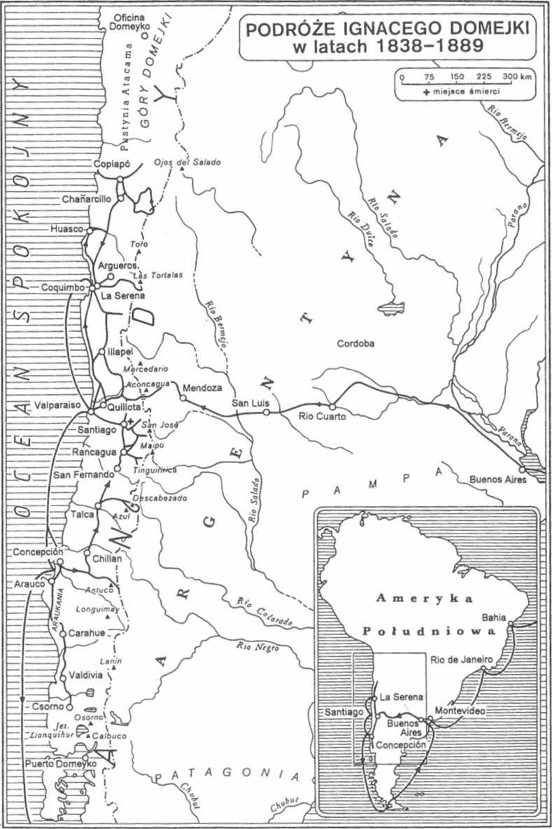
PRZEDMOWA — Antoni Kuczyński 5
LITWA
ROZDZIAŁ I - DOMEYKO NIE TYLKO Z PANA TADEUSZA ... 13
ROZDZIAŁ II - W RODZINNYCH STRONACH. Żegota. Rodzina. Dzieciństwo. Szkoła. W Wilnie, w stolicy naukowej 29
ROZDZIAŁ III - ŚWIAT WILEŃSKICH FILOMATÓW I FILARETÓW.
Filomaci. Promieniści. Filareci. Najlepszy ekonom na Litwie. Konspiracja.
Żołnierka. Żegota w portrecie zbiorowym 86
ROZDZIAŁ IV - FILOMACI I FILARECI NA ZESŁANIU .... 155
FRANCJA
ROZDZIAŁ V - POCZĄTEK WIELKIEJ PRÓBY. Drezdeńskie spotkania przyjaciół. Upragniony Paryż. „Paryż miasto hałasu”. Wielkie i małe sprawy Emigracji. W gronie najbliższych 181
ROZDZIAŁ VI - W POSZUKIWANIU ZAWODU. Sorbona. Collège de France. École des Mines. Absolwent Szkoły Górniczej. Być użytecznym w dalekim kraju 238
CHILE
ROZDZIAŁ VII - NAUCZYCIEL W COQUIMBO. Z Francji do Chile.
Spis treści
Nauczyciel kontraktowy. Samotnik w Kordylierach. Echa towiańszczyzny nad Pacyfikiem. „Dzika” Araukania. Pożegnanie Coquimbo 259
ROZDZIAŁ VIII - W UNIWERSYTECIE W SANTIAGO DE CHILE. W Instytucie Narodowym w Santiago. Delegat Uniwersytetu w Santiago. Polak nie jest cudzoziemcem w Chile 329
ROZDZIAŁ IX - PARALELE ETNOGRAFICZNE. Obrazki etnograficzne z Ameryki Południowej — I. Święto wierzbnej w Rio de Janeiro. II — Murzyni w Rio de Janeiro. III — W Montevideo na ulicy. IV — Pampa. V — Na poczcie w Retamo. VI — Od wschodu na przełęcz Uspallata w Kordylierach. VII — Obchód rocznicy niepodległości chilijskiej. VIII — Scena w kopalniach srebra w Arqueros (1838). IX — Opowieść o odkryciu złota. X — W żyznej dolinie Aconcagua. XI — Aniołek. XII — Święto Bożego Narodzenia w Andacollo w 1843; Z kraju Indian Araukanów. — I. Stan moralny, w jakim znajdują się obecnie Indianie araukańscy, ich zwyczaje i obyczaje. II — Spotkanie na drodze do Tucapel Nuevo. III — Czueka. IV - W domu kacyka. V — Ceremonialne spotkania z kacykami. VI — Zawieranie małżeństwa 405
ROZDZIAŁ X - NA STARYM KONTYNENCIE. Początek podróży. Na paryskim bruku. Pobyt w Krakowie. Przez Warszawę ku Litwie. Znowu w Paryżu. Przez Rzym i Lwów do Ziemi Świętej. Nieustające podróżowanie 476
ROZDZIAŁ XI - U KRESU ŻYCIA 503
POSŁOWIE 517
ILUSTRACJE ‘ 523
MATERIAŁY DO BIBLIOGRAFII I BIOBIBLIOGRAFII IGNACEGO DO
MEYKI 547
i wycinków prasowych 562
ANEKSY — Przemówienie Ambasadora Chile, dr Máximo Lira Alcayaga, z okazji przekazania popiersia Ignacego Domeyki. Uniwersytet Warszawski Dnia 12 stycznia 1993 roku. Głos radcy Wydziału Drugiego Wojskowo-Technicz- nego Towarzystwa Litewskiego i Żiem Ruskich. Józef Bohdan Zaleski. Fragment listu do Ignacego Domeyki, wysłanego z Paryża 30 lipca 1868 r. Antoni Edward Odyniec, „Oda do starości”. Wiersz poświęcony Ignacemu Domeyce, rektorowi uniwersytetu w Santiago w Chili Cztery listy Ignacego Domeyki: do Henryka Kałussowskiego; do Józefa Ignacego Kraszewskiego; do Adama Pługa. Z materiałów nadesłanych przez Ambasadora RP w Chile prof. dr. hab. Zdzisława Jana Ryna do redaktora „Biblioteki Zesłańca” dra Antoniego Kuczyńskiego. List Ambasadora RP w Chile Zdzisława Jana Ryna z Santiago de Chile do dra Antoniego Kuczyńskiego (8 maja 1995 r.). List władz Pueblo Domeyko do Ambasadora RP w Chile Zdzisława J. Ryna. Drzewo genealogiczne Domeyków (gałąź chilijska). Zestawienie nadesłanych przez Ambasadora Zdzisława Jana Ryna odbitek artykułów
Streszczenie litewskie 586
Streszczenie hiszpańskie 595
Źródła ilustracji 606
Indeks nazwisk 608
Indeks nazw geograficznych 625
i mamy dobrych służących [...] Nie sądź, aby ta moja długa choroba, jedyna może w życiu, trzy miesiące niemocy, wielce mnie przygnębiła. Głowa zawsze trzeźwa, humor jednaki: trzy razy już, choć o kiju, byłem na mszy u kapucynów, o pół kilometra od domui * 3.
Rzeczywiście głowę miał trzeźwą. Do końca pracował. Przygotował do druku katalog okazów geologicznych Chile na kolejną Wystawę Paryską. Była to dosłownie ostatnia praca, którą napisał. Zmarł 23 stycznia 1889 r. Żałoba objęła całą republikę. Trzy dni później niezliczone tłumy żegnały Wielkiego Wychowawcę na cmentarzu w Santiago. Zgodnie z jego wolą został pogrzebany w grobie obok prochów swej żony Henrykiety.
Stał się za życia legendą w dwóch państwach: Chile i w Polsce. W kraju, gdzie zapomina się najstraszliwsze trzęsienia ziemi oraz krwawe rewolucje — nie zapomniano o Domeyce. Okazały pomnik nagrobny, wydanie w 1903 r.

I. Domeyko, Moje podróże, t. 2, s. 416 — 417.
I. Domeyko, Moje podróże, t. 3, s. 23.
Tamże, s. 21
I. Domeyko, Listy do Laskowicza, s. 71.
Tamże, s. 75 — 76.
I. Domeyko, Moje podróże, t. 3, s. 27.
I. Domeyko, Listy do Laskowicza, s. 69.
A. Mickiewicz, Korespondencja, t. 4, s. 326.
I. Domeyko, Listy do Laskowicza, s. 76.
Tamże, s. 78.
- Tamże, s. 81.
Tamże, s. 90 — 91.
Tamże, s. 94.
Tamże, s. 163 — 164.
J. B. Zaleski, Korespondencja, t. 2, s. 82 — 84.
I. Domeyko, Listy do Laskowicza, s. 103.
Tamże, s. 106.
Tamże, s. 110.
Tamże, s. 111.
Tamże.
Tamże, s. 112.
Tamże, s. 118.
Tamże, s. 121.
Tamże, s. 125.
I. Domeyko, Moje podróże, t. 3, s. 46.
Tamże, s. 49.
A. Mickiewicz, Dzieła, t. 16, s. 424.
I. Domeyko, Moje podróże, t. 3, s. 53.
Tamże.
Tamże, s. 55.
J. B. Zaleski, Korespondencja, t. 2, s. 200 — 201.
A. Mickiewicz, Korespondencja, t. 4, s. 345 — 346.
A. Mickiewicz, Dzieła, t. 16, s. 523.
A. Mickiewicz, Korespondencja, L 4, s. 350.
I. Domeyko, Listy do Laskowicza, s. 158.
Tamże, s. 194.
Tamże, s. 252—253.
Ks. Karol Mikoszewski, Pamiętniki moje, oprać., przedmowa i przypisy Ryszard Bender, Warszawa 1987, s. 172 — 173.
Tamże, s. 174.
I. Domeyko, Listy do Laskowicza, s. 441; por. także: R. Bender, Ksiądz Karol Mikoszewski (X. Syxtus) 1832 — 1886 — członek Rządu Tymczasowego Narodowego 1863, emigrant, zesłaniec, Warszawa 1982, 137—138.
J. B. Zaleski, Korespondencja, L 4, s. 28.
I. Domeyko, Listy do Laskowicza, s. 296.
Tamże, s. 297-298.
Tamże, s. 276.
Tamże, s. 325.
A. Chałubińska, Listy Ignacego Domeyki do Gabriela Augusta Daubrće, „Prace Muzeum Ziemi”, Nr 23 cz. I: 1975, s. 59 — 94.
A. Chałubińska, Domeykiana w Paryżu, „Prace'Muzeum Ziemi”, Nr 21 cz. II: 1974 s. 53-64.
Z korespondencji Ignacego Domeyki z Walerianem Chelchowskim, opr. Hugo Zathey, „Przegląd Polski”, t. 66: 1882, s. 377 — 378.
Por. T. Korzon, Literatura Rzeczypospolitej Chile. Dary Ignacego Domeyki do Biblioteki Publicznej Uniwersytetu Warszawskiego, „Biblioteka Warszawska”, t. 4: 1874, s. 311-315.
I. Domeyko, Listy do Laskowicza, s. 379; w pamiętniku (t. 3, s. 58) Domeyko podał, że w tajnym głosowaniu uzyskał tylko trzy głosy przewagi nad Varasem.
I. Domeyko, Listy do Laskowicza, s. 381.
1. Domeyko, Moje podróże, t. 3, s. 58 — 59.
J. B. Zaleski, Korespondencja, t. 4, s. 124.
Tamże, s. 127.
Cytat z: J. Żuliński, Polskie Mineralogiczna —Geologiczne Muzeum w Krakowie, Lwów 1872, s. 19.
I. Domeyko, Listy do Laskowicza, s. 402.
Z korespondencji Ignacego Domeyki z Walerianem Chelchowskim..., s. 378.
1. Domeyko, Listy do Laskowicza, s. 431.
Tamże, s. 434.
I. Domeyko, Moje podróże, t. 3, s, 61.
I. Domeyko, Listy do Laskowicza, s. 476.
Tamże, s. 440.
Tamże, s. 454.
I. Domeyko, Moje podróże, t. 3, s. 69.
I. Domeyko, Listy do Laskowicza, s. 500.
Tamże, s. 507.
„Kronika Rodzinna”, 1882 r., s. 335.
Filareci i Filomaci. List Ignacego Domeyki, Poznań 1872, s. 10.
Por. H. Mościcki, Z filareckiego świata. Zbiór wspomnień z lat 1816 — 1824, Warszawa 1923, s. 341. W oryginale pieśń Czeczota ma następujący zapis:
Por. zwłaszcza rozprawa Stanisława Świrki: Litwa i Białoruś, [w:] Dzieje folklorystyki polskiej 1800 — 1863. Epoka przedkolbergowska, pod red. H. Kapełuś i J. Krzyżanowskiego. Wrocław 1970, s. 169 — 227; Z kręgu filomackiego preromantyzmu, Warszawa 1972 (w tym zwłaszcza: Pieśni filomatów i filaretów, s. 217 — 266); Z Mickiewiczem pod ręką czyli życie i twórczość Jana Czeczota, Warszawa 1989.
Por. Wybór pism filomatów. Konspiracje studenckie w Wilnie 1817—1823, opr. A. Witkowska, Wrocław — Kraków 1959, s. 458—477.
Instrukcja do układania zapisów w przedmiocie historii, „Dziennik Wileński”, t. 4: 1816 s. 136-137.
Instrukcja do układania zapisów w przedmiocie statystyki i topografii, „Dziennik Wileński”, t. 5: 1817, s. 101-102.
Por. Materiały do historii Towarzystwa Filomatów, t. 3, wydała S. Pietrasz- kiewiczówna, Kraków 1934, s. 115—128.
Tamże, s. 126.
Por. zwłaszcza M. Paradowska, Wstęp, [w:] Ignacy Domeyko, Araukaria i jej mieszkańcy, pod red. naukową M. Paradowskiej i A. Krzanowskiego, Warszawa — Kraków 1992, s. 10 — 33.
Z. Sokolewicz, Etnografia i etnologia, [w:] Historia nauki polskiej, pod red. B. Suchodolskiego, t. 4,1863 — 1918, cz. 3, red. tomu Z. Skubała-Tokarska, Wrocław 1987, s. 862.
Por. Z. Wójcik, Aleksander Sapieha i warszawskie środowisko przyrodnicze końca XVIII i początku XIX w., „Prace Muzeum Ziemi”, Nr 15, cz. 2: 1970, s. 36 (m.in. w zbiorach Stanisława Augusta).
I. Domeyko, Moje podróże t. 2, s. 71.
Tamże, s. 89.
Rzecz stanowi tom 1 serii „Polski wkład w poznanie Nowego Świata” pod red. Andrzeja Krzanowskiego i jest wydawnictwem Polskiego Towarzystwa Studiów Laty- noamerykanistycznych.
I. Domeyko, Araukania i jej mieszkańcy..., s. 62.
Tamże, s. 67.
Tamże, s. 77.
Tamże, s. 133.
Tamże, s. 118.
Tamże, s. 138 — 139.
Tamże, s. 139.
W. Bieńkowski, XIV. Etnografia, [w:] Historia nauki polskiej, pod red. Bogdana Suchodolskiego, t. 3, 1795 — 1862, Wrocław 1977, s. 735.
Z. Sokolewicz, 17. Etnografia i etnologia..., t. 4, 1863 — 1918, cz. II, Wrocław 1987, s. 884.
Przedstawione teksty Domeyki zaczerpnięto z drugiego tomu Moich podróży w edycji Elżbiety Heleny Nieciowej. Chronologicznie są to spostrzeżenia autora z lat 1838 — 1841. Zapisy wspomnieniowe dotyczą Brazylii, Urugwaju, Argentyny i Chile. Tytuły wprowadzone w niniejszej edyq'i ujęto w nawiasach prostokątnych. Nawias prostokątny z trzema kropkami — podobnie jak w innych fragmentach cytowanych — oznacza opuszczenie tekstu podstawy.
Cytowany tekst ze s. 67.
Cytowany tekst ze s. 71—72.
Cytowany tekst ze s. 88 — 89.
„Zwierzęcy węgiel” — być może błąd, gdyż powinno być raczej o węglu z roślin. 27 — Ignacy Domeyko
Cytowany tekst ze s. 100—104.
- yerba mate — herbata paragwajska, wywar z liści krzewu mate (Uley paraguaye- nsis) — przypis E. H. Nieciowej.
Cytowany tekst ze s. 122—123.
Cytowany tekst ze s. 135.
Cytowany tekst ze s. 155 — 160.
juegos de cabezas znaczy wyścigi na głowy — zabawa przyniesiona przez Hiszpanów z epoki wojen afrykańskich — przypis I. Domeyki.
czaprak (z tur.) — przykrycie na konia — przypis E. H. Nieciowej.
Cytowany tekst ze s. 169—173.
orszada (z fr.) — napój chłodzący ze zmiażdżnych migdałów, cukru i wody — przypis E. H. Nieciowej.
arfować (z grec.) — przesiewać — przypis E. H. Nieciowej.
Cytowany tekst ze s, 325—328.
Tekst zaczerpnięto z tomu drugiego Moich podróży, z rozdziału: III. Święto Bożego Narodzenia w Andacollo w 1843 [roku] (s. 337 — 353), przygotowanego do druku przez Elżbietę Helenę Niecową z rękopisu oraz z wersji wydrukowanej w 1876 r. w „Kronice Rodzinnej”. Fragment wspomnień miejscami ma charakter pierwszej redakcji autorskiej.
W opuszczonym wyżej fragmencie autor snuł rozważania o geologii tej części Chile oraz o kopalniach złota w okolicy Andacollo.
Jedna z wersji zapisu tego słowa. W tekście opowieści Domeyki pozostawiono słownictwo jak w podstawie.
Tu w znaczeniu: prezydentów Republiki Chili.
Gregorio Cordovez (1783 — 1843), chilijski polityk, zasłużony działacz społeczny, fundator wielu obiektów publicznych, m.in. założciel liceum w Coquimbo (przypis E. H. Nieciowej).
Wybrano fragmenty z książek: Araukania i jej mieszkańcy (edycja polska z 1992 r.) oraz tomu drugiego Moich podróży. Pamiętnika wygnańca. Ze względów technicznych tekstów nie weryfikowano z poprawionym przez Domeykę oryginałem Araukanii, ani rękopisami jego wspomnień.
Jest to część druga edycji z 1992 r.: Araukania i jej mieszkańcy (s. 76—101). Tekst z hiszpańskiego przetłumaczyła Zofia Wasitowa; w niniejszej edycji wykorzystano merytoryczne kmentarze Marii Paradowskiej i Andrzeja Krzanowskiego. Pozostawiono, jak w podstawie, zapisane kursywą, niektóre wyrazy obce: fray — zakonnik, laque — broń myśliwska (powiązanie kul rzemieniami), malón — niespodziewany napad, plática — rozmowa powitalna, padre — ojciec, toqui — wódz Araukanów w czasie wojny, ulmén — w Araukanii człowiek zamożny, cieszący się poważaniem. Wiersze z poematu Ercilli La Araucania, jak w wydaniu polskim dzieła Domeyki z 1860 r., tłumaczył Jan Zamostowski (Leonard Rettel).
Juan Ignacio Molina (1737 — 1829), autor dzieła Compendui de la historia jeografica, natural y civil del reino de Chile (pierwsze wydanie w 1782 r.).
Jean-Baptiste Lacordaire (1802 — 1861), francuski kaznodzieja i pisarz religijny.
Wódz Araukanów stracony przez Hiszpanów w 1558 r.
Molina, Historia natural y civil de Chile, t. 1 (przypis I. Domeyki).
Tamże, s. 454—456.
szuło (szuła) — słup drewniany w ścianie, w którym z obu stron wypuszczone są dyle stanowiące przęsła (przpis E. H. Nieciowej).
I. Domeyko, Moje podróże. Pamiętnik wygnańca, t. 2, s. 488—491.
E. H. Nieciowa w przypisie zaznaczyła: „Sądzić należy, że pisownia wszystkich tych nazwisk jest fonetyczna”.
I. Domeyko, Moje podróże. Pamiętnik wygnańca, t. 2, s. 522 — 523.
L Domeyko, Moje podróże, t. 3, s. 80.
A. Chałubińska, List Rudolfa Zubera do Ignacego Domeyki. „Prace Muzeum Ziemi”, Nr 21 cz. II: 1974, s. 105-107.
- R. Zuber, Sześć tygodni w Kordylierach, „Kosmos” R. 15: 1890, s. 209; w innym liście Zuber (Przyczynek do wspomnień o Ignacym Domeyce, „Kłosy” T. 49, 1889, s. 32) wspomniał, że w Mendozie w Argentynie spotkał ucznia Domeyki, budującego kolej przez Andy. Nie mógł mi dość naopowiadać o popularności i głębokiej czci, jaką wszystkie generacje otaczają w Chile tego dzielnego, zacnego i znakomitego męża”.
Archiwum UJ, teczka DLXVII - 3. Korespondencja, list 67; informację tę oraz odpis zawdzięczam mgrowi Maciejowi Kucharskiemu z Pragi czeskiej.
I. Domeyko, Moje podróże, t. 3, s. 117 — 118. 31 — Ignacy Domeyko
K. Jurkiewicz, Ignacy Domeyko, „Wszechświat”, t. 8: 1889, s. 98 — 102 i 118-123.
Księga pamiątkowa na uczczenie setnej rocznicy urodzin Adama Mickiewicza (1798-1898), t. 1, Warszawa 1898, s. 355-356.
I. Domeyko, Moje podróże, t. 3, s. 170.
Tamże, s. 229.
Tamże, s. 273.
Tamże, s. 282.
Tamże, s. 291.
I. Domeyko, Listy do Laskowicza, s. 552.
Tamże, s. 560.
Tamże, s. 562.
Tamże, s. 566.
I. Domeyko, Moje podróże, t. 1, s. 27.
I. Domeyko, Listy do Laskowicza, s. 582.
Tamże, s. 585.
I. Domeyko, O metodzie jakąby zaprowadzić należało do uczenia się i uczenia geografii fizycznej ziem polskich, Kraków 1888, s. 1.
I. Domeyko, Listy do Laskowicza, s. 605.
A. Szwejcerowa, Ignacy Domeyko, Warszawa 1975, s. 166.
I. Domeyko, Listy do Laskowicza, s. 610.
Tamże, s. 610 — 611.
„Rocznik Zarządu Akademii Umiejętności w Krakowie. Rok 1888”, s. 99 — 100.
„Kosmos” R. 14: 1889 s. 16-17.
Por. A. Lastra Norambuena, Ojciec i córka — Domeykowie, „Historia i Życie”, R. 4: 1990, nr .19 s. 1. 225. Karta tytułowa wspomnienia pośmiertnego Domeyki, 1889 r.
„Trybuna Mazowiecka”, R. 11, 1964, nr 156, s. 1.
Niektóre publikacje i fotografie Domeykowie z Santiago przekazali Muzeum Ziemi PAN w Warszawie.
„Słowo Powszechne” nr 23 z 1 lutego 1989 r., s. 6.
Wiadomość o tej publikacji zawdzięczam ks. Adamowi Pitali Sch. P., archiwiście Prowincji Polskiej Zgromadzenia.
Możliwość poznania tej broszury zawdzięczam prof. Andrzejowi Paulo z Akademii Górniczo-Hutniczej w Krakowie.
Druk firmowy Ambasady Republiki Chile w Polsce. Treść przemówienia stanowi czterostronicowy maszynopis formatu A4. Przechowywany w Archiwum Muzeum Ziemi PAN w Warszawie. (Z. W.)
Jest to rok wyboru na ostatnią kadencję rektorską. Domeyko na własną prośbę przeszedł na emeryturę w 1883 r. (Z. W.).
Rękopis z Biblioteki Narodowej w Warszawie, sygn. II. 7871 k. 191 — 195; Odpis Ludwika Janowskiego ze zbiorów Biblioteki Raperswilskiej. Autorstwo Domeyki oparto na zapisie protokółu posiedzenia w dniu 20 grudnia 1832 r. (k. 180): „Po prezesie Towfarzystwa] zabiera głos Adam Mickiewicz, przewodnik Io wydziału i odczytuje zdanie sprawy z prac tegoż wydziału. Ignacy Domeyko, w nieobecności przewodnika 2° wydziału Michała Skibickiego, odczytuje zdanie sprawy z prac tegoż wydziału”. Tekst miejscami nie ma stylistyki typowej dla Dgjneyki, co zdaje się świadczyć o zbiorowej redakcji. W zespole rękopisów znajduje się niepodpisane wystąpienie Domeyki (k. 146 — 150) pt. Do Towarzystwa Litewskiego i Ziem Ruskich, oraz dodatkowe artykuły do statutu stowarzyszenia (k. 151 — 161), poprzedzone notatką z protokółu zebrania z dnia 17 września 1832 r. (k. 145): „Prezes [Cezary Plater] donosi, iż I. Domeyko zakomunikuje projekt organizacji oddziału naukowego w T-wie [...]”. Z odpisów Janowskiego wynika, że Domeyko złożył podpis na listach obecności na posiedzeniach: rok 1882: 6, 13, 20, 23 i 27 sierpnia; 3, 10, 17 i 24 września; 1 października; 1, 12, 25 listopada; 2 i 10 grudnia 1832 r.; rok 1833: 15 stycznia; 1 lutego; 1, 24 i 31 marca; 18 czerwca; 3, 4 i 7 lipca.
Na marginesie Janowski dopisał: „( + ) była podana przez Szemiota i Remgayłę — zakreślono”.
Tekst przepisany inną ręką. Ostatnie zdanie oraz poprawki pismem Janowskiego.
Druk: J. B. Zaleski, Korespondencja, t. 4, Lwów 1903, s. 92—93.
Józef Zaleski, przyjaciel Józefa Bohdana i Domeyki.
Stefan Witwicki.
Adam Mickiewicz.
Druk: Księga pamiątkowa na uczczenie setnej rocznicy urodzin Adama Mickiewicza (1798—1898), t. 1, Warszawa 1898, s. 356-358.
Rękopis w zbiorach Biblioteki Narodowej w Warszawie, sygn. IV. 8923, k. 71 — 72. Adresat był znanym działaczem emigracyjnym we Francji, Belgii i w Stanach Zjednoczonych Ameryki Północnej.
W nawiasach prostokątnych z trzema kropkami zaznaczone zostały ubytki słów spowodowane zniszczeniem papieru.
Rękopis w Bibliotece Jagiellońskiej w Krakowie, sygn. 6497 IV t. 37, 18 — 20; przy k. 20 liścik Domeyki pierwotnie dołączony do listu Odyńca.
Rękopis w zbiorach Biblioteki Narodowej, sygn. 2674, k. 55 — 56.
Rękopis w zbiorach Biblioteki Narodowej, sygn. II 8842, k. 12—13.
Nawiasami prostokątnymi z trzema kropkami oznaczono fragmenty listu opuszczone. (Z. W.).
Bibliografia polska Karola Estreichera oraz specjalistyczne bibliografie geologiczne i geograficzne uwzględniają niektóre publikacje Domeyki. W Polsce nie mamy nawet podstawowego zasobu jego publikacji. (Z. W.).
PTSL — Polskie Towarzystwo Studiów Latynoamerykańskich. (Z. W.).
Dzięki uprzejmości Ambasadora Z. J. Ryna egzemplarz tej książki ma autor niniejszej pracy (Z. W.).
Jak wyżej.
Jak wyżej. 37 — Ignacy Domeyko
Luksusowo wydany egzemplarz tej książki znajduje się w Bibliotece Uniwersytetu Warszawskiego (Z. W.).
Autor korzystał z egzemplarza Akademii Górniczo-Hutniczej. Wystawa, stała się własnością Polski i ma być w 1996 r. eksponowana w jednym z muzeów w Warszawie, a później także w innych miastach (Z. W.).
Zestawienie autorstwa Ignacio Salazar Domeyko i Zdzisława Jana Ryna, kon- sultowane z Anitą Domeyką. Z uwagi na charakter opracowania drukuje się w języku hiszpańskim (Z. W.).
Zestawienie niniejsze ma wyłącznie charakter informacji o ważniejszych publikacjach przesłanych przez Ambasadora Zdzisława J. Ryna.

